Analisis Lendutan Kawat Pada 20kV APEL & ANGGUR

Tegangan : 20kV
Nama RoW : APEL & ANGGUR
Unit Pelaksana : PT PLN ELECTRICITY SERVICES
Unit Pelaporan : OASIS

2026/09/21

Lendutan Kawat

Lendutan Kawat List
Nomor dan Posisi Span | Lendutan (m) | Panjang Kawat (m) | Temperature (℃) | Kecepatan Angin (m/s) | Max Sag (70℃)
1-2Fasa Kiri Atas | 2.66 | 53.14 | 30.00 | 3.00 | 2.87
1-2Fasa Kiri Tengah | 2.51 | 53.10 | 30.00 | 3.00 | 2.73
1-2Fasa Kiri Bawah | 2.61 | 53.12 | 30.00 | 3.00 | 2.82
1-2Fasa Kanan Atas | 3.24 | 53.31 | 30.00 | 3.00 | 3.41
1-2Fasa Kanan Tengah | 2.61 | 53.12 | 30.00 | 3.00 | 2.82
1-2Fasa Kanan Bawah | 2.66 | 53.14 | 30.00 | 3.00 | 2.87
2-3Fasa Kiri Atas | 1.99 | 46.78 | 30.00 | 3.00 | 2.15
2-3Fasa Kiri Tengah | 1.88 | 46.76 | 30.00 | 3.00 | 2.05
2-3Fasa Kiri Bawah | 1.95 | 46.77 | 30.00 | 3.00 | 2.11
2-3Fasa Kanan Atas | 2.30 | 46.86 | 30.00 | 3.00 | 2.44
2-3Fasa Kanan Tengah | 1.97 | 46.78 | 30.00 | 3.00 | 2.13
2-3Fasa Kanan Bawah | 2.02 | 46.79 | 30.00 | 3.00 | 2.18
3-4Fasa Kiri Atas | 1.98 | 47.56 | 30.00 | 3.00 | 2.15
3-4Fasa Kiri Tengah | 1.95 | 47.55 | 30.00 | 3.00 | 2.13
3-4Fasa Kiri Bawah | 1.98 | 47.56 | 30.00 | 3.00 | 2.15
3-4Fasa Kanan Atas | 2.30 | 47.63 | 30.00 | 3.00 | 2.45
3-4Fasa Kanan Tengah | 1.95 | 47.55 | 30.00 | 3.00 | 2.13
3-4Fasa Kanan Bawah | 2.04 | 47.57 | 30.00 | 3.00 | 2.21
4-5Fasa Kiri Atas | 1.79 | 45.97 | 30.00 | 3.00 | 1.96
4-5Fasa Kiri Tengah | 1.66 | 45.95 | 30.00 | 3.00 | 1.84
4-5Fasa Kiri Bawah | 1.73 | 45.96 | 30.00 | 3.00 | 1.90
4-5Fasa Kanan Atas | 1.99 | 46.02 | 30.00 | 3.00 | 2.14
4-5Fasa Kanan Tengah | 1.75 | 45.96 | 30.00 | 3.00 | 1.92
4-5Fasa Kanan Bawah | 1.76 | 45.97 | 30.00 | 3.00 | 1.93
5-6Fasa Kiri Atas | 1.57 | 43.57 | 30.00 | 3.00 | 1.73
5-6Fasa Kiri Tengah | 1.47 | 43.55 | 30.00 | 3.00 | 1.63
5-6Fasa Kiri Bawah | 1.52 | 43.56 | 30.00 | 3.00 | 1.68
5-6Fasa Kanan Atas | 1.72 | 43.60 | 30.00 | 3.00 | 1.86
5-6Fasa Kanan Tengah | 1.53 | 43.56 | 30.00 | 3.00 | 1.69
5-6Fasa Kanan Bawah | 1.54 | 43.56 | 30.00 | 3.00 | 1.70
6-7Fasa Kiri Atas | 1.59 | 43.77 | 30.00 | 3.00 | 1.74
6-7Fasa Kiri Tengah | 1.51 | 43.75 | 30.00 | 3.00 | 1.67
6-7Fasa Kiri Bawah | 1.53 | 43.76 | 30.00 | 3.00 | 1.69
6-7Fasa Kanan Atas | 1.69 | 43.79 | 30.00 | 3.00 | 1.84
6-7Fasa Kanan Tengah | 1.56 | 43.76 | 30.00 | 3.00 | 1.71
6-7Fasa Kanan Bawah | 1.61 | 43.77 | 30.00 | 3.00 | 1.76
7-8Fasa Kiri Atas | 1.86 | 47.49 | 30.00 | 3.00 | 2.04
7-8Fasa Kiri Tengah | 1.81 | 47.48 | 30.00 | 3.00 | 2.00
7-8Fasa Kiri Bawah | 1.82 | 47.48 | 30.00 | 3.00 | 2.00
7-8Fasa Kanan Atas | 1.93 | 47.51 | 30.00 | 3.00 | 2.11
7-8Fasa Kanan Tengah | 1.85 | 47.49 | 30.00 | 3.00 | 2.03
7-8Fasa Kanan Bawah | 1.85 | 47.49 | 30.00 | 3.00 | 2.03
8-9Fasa Kiri Atas | 1.54 | 43.31 | 30.00 | 3.00 | 1.69
8-9Fasa Kiri Tengah | 1.50 | 43.30 | 30.00 | 3.00 | 1.66
8-9Fasa Kiri Bawah | 1.51 | 43.31 | 30.00 | 3.00 | 1.67
8-9Fasa Kanan Atas | 1.54 | 43.31 | 30.00 | 3.00 | 1.69
8-9Fasa Kanan Tengah | 1.54 | 43.31 | 30.00 | 3.00 | 1.69
8-9Fasa Kanan Bawah | 1.55 | 43.31 | 30.00 | 3.00 | 1.70
9-10Fasa Kiri Atas | 1.80 | 46.66 | 30.00 | 3.00 | 1.97
9-10Fasa Kiri Tengah | 1.77 | 46.65 | 30.00 | 3.00 | 1.95
9-10Fasa Kiri Bawah | 1.90 | 46.68 | 30.00 | 3.00 | 2.07
9-10Fasa Kanan Atas | 1.87 | 46.67 | 30.00 | 3.00 | 2.04
9-10Fasa Kanan Tengah | 1.84 | 46.67 | 30.00 | 3.00 | 2.01
9-10Fasa Kanan Bawah | 1.84 | 46.67 | 30.00 | 3.00 | 2.02
10-11Fasa Kiri Atas | 1.71 | 44.24 | 30.00 | 3.00 | 1.86
10-11Fasa Kiri Tengah | 1.66 | 44.23 | 30.00 | 3.00 | 1.82
10-11Fasa Kiri Bawah | 1.77 | 44.25 | 30.00 | 3.00 | 1.91
10-11Fasa Kanan Atas | 1.72 | 44.24 | 30.00 | 3.00 | 1.87
10-11Fasa Kanan Tengah | 1.70 | 44.24 | 30.00 | 3.00 | 1.85
10-11Fasa Kanan Bawah | 1.75 | 44.25 | 30.00 | 3.00 | 1.90
11-12Fasa Kiri Atas | 1.78 | 46.03 | 30.00 | 3.00 | 1.95
11-12Fasa Kiri Tengah | 1.72 | 46.02 | 30.00 | 3.00 | 1.89
11-12Fasa Kiri Bawah | 1.81 | 46.04 | 30.00 | 3.00 | 1.98
11-12Fasa Kanan Atas | 1.80 | 46.04 | 30.00 | 3.00 | 1.97
11-12Fasa Kanan Tengah | 1.84 | 46.05 | 30.00 | 3.00 | 2.01
11-12Fasa Kanan Bawah | 1.87 | 46.05 | 30.00 | 3.00 | 2.03
12-13Fasa Kiri Atas | 1.57 | 42.36 | 30.00 | 3.00 | 1.71
12-13Fasa Kiri Tengah | 1.48 | 42.35 | 30.00 | 3.00 | 1.63
12-13Fasa Kiri Bawah | 1.58 | 42.36 | 30.00 | 3.00 | 1.73
12-13Fasa Kanan Atas | 1.59 | 42.36 | 30.00 | 3.00 | 1.73
12-13Fasa Kanan Tengah | 1.61 | 42.37 | 30.00 | 3.00 | 1.76
12-13Fasa Kanan Bawah | 1.63 | 42.38 | 30.00 | 3.00 | 1.77
13-14Fasa Kiri Atas | 0.58 | 19.71 | 30.00 | 3.00 | 0.68
13-14Fasa Kiri Tengah | 0.52 | 19.69 | 30.00 | 3.00 | 0.63
13-14Fasa Kiri Bawah | 0.45 | 19.68 | 30.00 | 3.00 | 0.57
13-14Fasa Kanan Atas | 0.59 | 19.72 | 30.00 | 3.00 | 0.69
13-14Fasa Kanan Tengah | 0.60 | 19.72 | 30.00 | 3.00 | 0.70
13-14Fasa Kanan Bawah | 0.50 | 19.69 | 30.00 | 3.00 | 0.61
14-15Fasa Kiri Atas | 2.12 | 35.33 | 30.00 | 3.00 | 2.39
14-15Fasa Kiri Tengah | 1.59 | 35.18 | 30.00 | 3.00 | 1.93
14-15Fasa Kiri Bawah | 1.62 | 35.18 | 30.00 | 3.00 | 1.95
14-15Fasa Kanan Atas | 2.01 | 35.30 | 30.00 | 3.00 | 2.29
14-15Fasa Kanan Tengah | 1.53 | 33.95 | 30.00 | 3.00 | 1.88
14-15Fasa Kanan Bawah | 1.73 | 35.21 | 30.00 | 3.00 | 2.05
15-16Fasa Kiri1 | 1.46 | 38.28 | 30.00 | 3.00 | 1.58
15-16Fasa Kiri2 | 1.40 | 38.28 | 30.00 | 3.00 | 1.52
15-16Fasa Kiri3 | 1.34 | 38.27 | 30.00 | 3.00 | 1.47
15-16Fasa Kiri4 | 1.26 | 38.26 | 30.00 | 3.00 | 1.40
15-16Fasa Kanan Atas | 1.38 | 38.27 | 30.00 | 3.00 | 1.50
15-16Fasa Kanan Bawah | 1.36 | 38.27 | 30.00 | 3.00 | 1.48
16-17Fasa Kiri Atas | 1.98 | 44.97 | 30.00 | 3.00 | 2.14
16-17Fasa Kiri Tengah | 1.65 | 44.90 | 30.00 | 3.00 | 1.84
16-17Fasa Kiri Bawah | 1.87 | 44.95 | 30.00 | 3.00 | 2.04
16-17Fasa Kanan Atas | 1.94 | 44.96 | 30.00 | 3.00 | 2.10
16-17Fasa Kanan Tengah | 1.69 | 44.91 | 30.00 | 3.00 | 1.88
16-17Fasa Kanan Bawah | 1.82 | 44.94 | 30.00 | 3.00 | 1.99
17-18Fasa Kiri Atas | 1.87 | 44.15 | 30.00 | 3.00 | 2.02
17-18Fasa Kiri Tengah | 1.56 | 44.08 | 30.00 | 3.00 | 1.74
17-18Fasa Kiri Bawah | 1.67 | 44.10 | 30.00 | 3.00 | 1.84
17-18Fasa Kanan Atas | 1.77 | 44.13 | 30.00 | 3.00 | 1.93
17-18Fasa Kanan Tengah | 1.60 | 44.09 | 30.00 | 3.00 | 1.78
17-18Fasa Kanan Bawah | 1.74 | 44.12 | 30.00 | 3.00 | 1.91
18-19Fasa Kiri Atas | 1.41 | 42.71 | 30.00 | 3.00 | 1.59
18-19Fasa Kiri Tengah | 1.37 | 42.13 | 30.00 | 3.00 | 1.55
18-19Fasa Kiri Bawah | 1.49 | 42.23 | 30.00 | 3.00 | 1.66
18-19Fasa Kanan Atas | 1.73 | 42.23 | 30.00 | 3.00 | 1.88
18-19Fasa Kanan Tengah | 1.41 | 42.00 | 30.00 | 3.00 | 1.59
18-19Fasa Kanan Bawah | 1.49 | 42.33 | 30.00 | 3.00 | 1.66
19-20Fasa Kiri Atas | 1.93 | 44.76 | 30.00 | 3.00 | 2.09
19-20Fasa Kiri Tengah | 1.62 | 44.69 | 30.00 | 3.00 | 1.81
19-20Fasa Kiri Bawah | 1.67 | 44.70 | 30.00 | 3.00 | 1.86
19-20Fasa Kanan Atas | 1.74 | 44.72 | 30.00 | 3.00 | 1.92
19-20Fasa Kanan Tengah | 1.65 | 44.70 | 30.00 | 3.00 | 1.84
19-20Fasa Kanan Bawah | 1.76 | 44.72 | 30.00 | 3.00 | 1.93
20-21Fasa Kiri Atas | 1.78 | 44.14 | 30.00 | 3.00 | 1.94
20-21Fasa Kiri Tengah | 1.43 | 44.07 | 30.00 | 3.00 | 1.63
20-21Fasa Kiri Bawah | 1.61 | 44.10 | 30.00 | 3.00 | 1.79
20-21Fasa Kanan Atas | 1.76 | 44.13 | 30.00 | 3.00 | 1.92
20-21Fasa Kanan Tengah | 1.51 | 44.08 | 30.00 | 3.00 | 1.70
20-21Fasa Kanan Bawah | 1.56 | 44.09 | 30.00 | 3.00 | 1.74
21-22Fasa Kiri Atas | 1.91 | 44.80 | 30.00 | 3.00 | 2.07
21-22Fasa Kiri Tengah | 1.56 | 44.73 | 30.00 | 3.00 | 1.75
21-22Fasa Kiri Bawah | 1.69 | 44.75 | 30.00 | 3.00 | 1.87
21-22Fasa Kanan Atas | 1.83 | 44.78 | 30.00 | 3.00 | 1.99
21-22Fasa Kanan Tengah | 1.63 | 44.74 | 30.00 | 3.00 | 1.82
21-22Fasa Kanan Bawah | 1.68 | 44.75 | 30.00 | 3.00 | 1.86
22-23Fasa Kiri Atas | 1.78 | 44.69 | 30.00 | 3.00 | 1.95
22-23Fasa Kiri Tengah | 1.44 | 44.63 | 30.00 | 3.00 | 1.65
22-23Fasa Kiri Bawah | 1.62 | 44.66 | 30.00 | 3.00 | 1.81
22-23Fasa Kanan Atas | 1.72 | 44.68 | 30.00 | 3.00 | 1.90
22-23Fasa Kanan Tengah | 1.51 | 44.64 | 30.00 | 3.00 | 1.71
22-23Fasa Kanan Bawah | 1.57 | 44.65 | 30.00 | 3.00 | 1.76
23-24Fasa Kiri Atas | 1.87 | 45.52 | 30.00 | 3.00 | 2.04
23-24Fasa Kiri Tengah | 1.58 | 45.46 | 30.00 | 3.00 | 1.79
23-24Fasa Kiri Bawah | 1.70 | 45.48 | 30.00 | 3.00 | 1.89
23-24Fasa Kanan Atas | 1.81 | 45.51 | 30.00 | 3.00 | 1.99
23-24Fasa Kanan Tengah | 1.58 | 45.46 | 30.00 | 3.00 | 1.79
23-24Fasa Kanan Bawah | 1.66 | 45.47 | 30.00 | 3.00 | 1.86
24-25Fasa Kiri Atas | 1.66 | 42.40 | 30.00 | 3.00 | 1.81
24-25Fasa Kiri Tengah | 1.36 | 42.34 | 30.00 | 3.00 | 1.54
24-25Fasa Kiri Bawah | 1.49 | 42.37 | 30.00 | 3.00 | 1.66
24-25Fasa Kanan Atas | 1.55 | 42.38 | 30.00 | 3.00 | 1.71
24-25Fasa Kanan Tengah | 1.48 | 42.37 | 30.00 | 3.00 | 1.65
24-25Fasa Kanan Bawah | 1.49 | 42.37 | 30.00 | 3.00 | 1.65
25-26Fasa Kiri Atas | 1.66 | 43.58 | 30.00 | 3.00 | 1.82
25-26Fasa Kiri Tengah | 1.57 | 43.56 | 30.00 | 3.00 | 1.74
25-26Fasa Kiri Bawah | 1.59 | 43.57 | 30.00 | 3.00 | 1.77
25-26Fasa Kanan Atas | 1.54 | 43.56 | 30.00 | 3.00 | 1.72
25-26Fasa Kanan Tengah | 1.69 | 43.59 | 30.00 | 3.00 | 1.86
25-26Fasa Kanan Bawah | 1.72 | 43.60 | 30.00 | 3.00 | 1.88
26-27Fasa Kiri Atas | 1.68 | 44.89 | 30.00 | 3.00 | 1.87
26-27Fasa Kiri Tengah | 1.66 | 44.88 | 30.00 | 3.00 | 1.85
26-27Fasa Kiri Bawah | 1.69 | 44.89 | 30.00 | 3.00 | 1.88
26-27Fasa Kanan Atas | 1.53 | 44.86 | 30.00 | 3.00 | 1.73
26-27Fasa Kanan Tengah | 1.78 | 44.91 | 30.00 | 3.00 | 1.95
26-27Fasa Kanan Bawah | 1.83 | 44.92 | 30.00 | 3.00 | 2.00
27-28Fasa Kiri Atas | 1.56 | 43.12 | 30.00 | 3.00 | 1.73
27-28Fasa Kiri Tengah | 1.60 | 43.12 | 30.00 | 3.00 | 1.76
27-28Fasa Kiri Bawah | 1.58 | 43.12 | 30.00 | 3.00 | 1.75
27-28Fasa Kanan Atas | 1.54 | 43.11 | 30.00 | 3.00 | 1.71
27-28Fasa Kanan Tengah | 1.68 | 43.14 | 30.00 | 3.00 | 1.84
27-28Fasa Kanan Bawah | 1.74 | 43.15 | 30.00 | 3.00 | 1.89
28-29Fasa Kiri Atas | 1.85 | 47.28 | 30.00 | 3.00 | 2.06
28-29Fasa Kiri Tengah | 1.88 | 47.29 | 30.00 | 3.00 | 2.09
28-29Fasa Kiri Bawah | 2.06 | 47.33 | 30.00 | 3.00 | 2.24
28-29Fasa Kanan Atas | 1.84 | 47.28 | 30.00 | 3.00 | 2.05
28-29Fasa Kanan Tengah | 2.12 | 47.34 | 30.00 | 3.00 | 2.31
28-29Fasa Kanan Bawah | 2.29 | 47.38 | 30.00 | 3.00 | 2.46
29-30Fasa Kiri Atas | 1.22 | 38.78 | 30.00 | 3.00 | 1.36
29-30Fasa Kiri Tengah | 1.26 | 38.79 | 30.00 | 3.00 | 1.40
29-30Fasa Kiri Bawah | 1.34 | 38.80 | 30.00 | 3.00 | 1.47
29-30Fasa Kanan Atas | 1.21 | 38.78 | 30.00 | 3.00 | 1.35
29-30Fasa Kanan Tengah | 1.40 | 38.81 | 30.00 | 3.00 | 1.53
29-30Fasa Kanan Bawah | 1.36 | 38.80 | 30.00 | 3.00 | 1.49
30-31Fasa Kiri Atas | 1.19 | 36.44 | 30.00 | 3.00 | 1.31
30-31Fasa Kiri Tengah | 1.15 | 36.43 | 30.00 | 3.00 | 1.27
30-31Fasa Kiri Bawah | 1.12 | 36.39 | 30.00 | 3.00 | 1.24
30-31Fasa Kanan Atas | 1.13 | 36.43 | 30.00 | 3.00 | 1.25
30-31Fasa Kanan Tengah | 1.27 | 36.45 | 30.00 | 3.00 | 1.37
30-31Fasa Kanan Bawah | 1.26 | 36.45 | 30.00 | 3.00 | 1.37
31-32Fasa Kiri Atas | 0.86 | 31.17 | 30.00 | 3.00 | 0.96
31-32Fasa Kiri Tengah | 0.89 | 31.95 | 30.00 | 3.00 | 0.98
31-32Fasa Kiri Bawah | 0.95 | 31.96 | 30.00 | 3.00 | 1.03
31-32Fasa Kanan Atas | 0.91 | 31.95 | 30.00 | 3.00 | 1.00
31-32Fasa Kanan Tengah | 1.01 | 31.97 | 30.00 | 3.00 | 1.09
31-32Fasa Kanan Bawah | 0.99 | 31.97 | 30.00 | 3.00 | 1.08
32-33Fasa Kiri Atas | 1.95 | 47.13 | 30.00 | 3.00 | 2.15
32-33Fasa Kiri Tengah | 1.88 | 47.12 | 30.00 | 3.00 | 2.08
32-33Fasa Kiri Bawah | 2.12 | 47.17 | 30.00 | 3.00 | 2.30
32-33Fasa Kanan Atas | 1.99 | 47.15 | 30.00 | 3.00 | 2.18
32-33Fasa Kanan Tengah | 2.13 | 47.18 | 30.00 | 3.00 | 2.31
32-33Fasa Kanan Bawah | 2.17 | 47.19 | 30.00 | 3.00 | 2.35
33-34Fasa Kiri Atas | 1.65 | 42.44 | 30.00 | 3.00 | 1.81
33-34Fasa Kiri Tengah | 1.61 | 42.43 | 30.00 | 3.00 | 1.77
33-34Fasa Kiri Bawah | 1.80 | 42.47 | 30.00 | 3.00 | 1.94
33-34Fasa Kanan Atas | 1.66 | 42.44 | 30.00 | 3.00 | 1.81
33-34Fasa Kanan Tengah | 1.84 | 42.48 | 30.00 | 3.00 | 1.98
33-34Fasa Kanan Bawah | 1.84 | 42.48 | 30.00 | 3.00 | 1.98
34-35Fasa Kiri Atas | 2.14 | 47.37 | 30.00 | 3.00 | 2.32
34-35Fasa Kiri Tengah | 2.31 | 47.42 | 30.00 | 3.00 | 2.48
34-35Fasa Kiri Bawah | 2.86 | 47.58 | 30.00 | 3.00 | 3.00
34-35Fasa Kanan Atas | 2.18 | 47.38 | 30.00 | 3.00 | 2.36
34-35Fasa Kanan Tengah | 2.37 | 47.43 | 30.00 | 3.00 | 2.54
34-35Fasa Kanan Bawah | 2.46 | 47.46 | 30.00 | 3.00 | 2.62
35-36Fasa Kiri Atas | 2.90 | 42.76 | 30.00 | 3.00 | 3.00
35-36Fasa Kiri Tengah | 2.08 | 42.51 | 30.00 | 3.00 | 2.21
35-36Fasa Kiri Bawah | 2.28 | 42.56 | 30.00 | 3.00 | 2.39
35-36Fasa Kanan Atas | 2.87 | 42.75 | 30.00 | 3.00 | 2.96
35-36Fasa Kanan Tengah | 2.03 | 42.49 | 30.00 | 3.00 | 2.16
35-36Fasa Kanan Bawah | 2.50 | 42.62 | 30.00 | 3.00 | 2.60
37-38Fasa Kiri Atas | 1.98 | 43.91 | 30.00 | 3.00 | 2.15
37-38Fasa Kiri Tengah | 1.37 | 43.83 | 30.00 | 3.00 | 1.61
37-38Fasa Kiri Bawah | 1.38 | 43.80 | 30.00 | 3.00 | 1.62
37-38Fasa Kanan Atas | 1.82 | 43.90 | 30.00 | 3.00 | 2.01
37-38Fasa Kanan Tengah | 1.44 | 43.74 | 30.00 | 3.00 | 1.67
37-38Fasa Kanan Bawah | 1.68 | 43.92 | 30.00 | 3.00 | 1.88
38-39Fasa Kiri Atas | 1.66 | 45.70 | 30.00 | 3.00 | 1.85
38-39Fasa Kiri Tengah | 1.47 | 45.66 | 30.00 | 3.00 | 1.68
38-39Fasa Kiri Bawah | 1.46 | 45.66 | 30.00 | 3.00 | 1.68
38-39Fasa Kanan Atas | 1.84 | 45.73 | 30.00 | 3.00 | 2.02
38-39Fasa Kanan Tengah | 1.43 | 45.65 | 30.00 | 3.00 | 1.65
38-39Fasa Kanan Bawah | 1.66 | 45.69 | 30.00 | 3.00 | 1.85
39-40Fasa Kiri Atas | 1.56 | 44.37 | 30.00 | 3.00 | 1.74
39-40Fasa Kiri Tengah | 1.40 | 44.34 | 30.00 | 3.00 | 1.60
39-40Fasa Kiri Bawah | 1.40 | 44.34 | 30.00 | 3.00 | 1.60
39-40Fasa Kanan Atas | 1.78 | 44.41 | 30.00 | 3.00 | 1.94
39-40Fasa Kanan Tengah | 1.34 | 44.33 | 30.00 | 3.00 | 1.55
39-40Fasa Kanan Bawah | 1.38 | 44.33 | 30.00 | 3.00 | 1.58
40-41Fasa Kiri Atas | 1.30 | 41.37 | 30.00 | 3.00 | 1.46
40-41Fasa Kiri Tengah | 1.14 | 41.34 | 30.00 | 3.00 | 1.33
40-41Fasa Kiri Bawah | 1.18 | 41.35 | 30.00 | 3.00 | 1.36
40-41Fasa Kanan Atas | 1.46 | 41.40 | 30.00 | 3.00 | 1.60
40-41Fasa Kanan Tengah | 1.16 | 41.35 | 30.00 | 3.00 | 1.34
40-41Fasa Kanan Bawah | 1.23 | 41.36 | 30.00 | 3.00 | 1.41
41-42Fasa Kiri Atas | 1.74 | 48.35 | 30.00 | 3.00 | 1.97
41-42Fasa Kiri Tengah | 1.55 | 48.32 | 30.00 | 3.00 | 1.80
41-42Fasa Kiri Bawah | 1.59 | 48.32 | 30.00 | 3.00 | 1.84
41-42Fasa Kanan Atas | 1.93 | 48.39 | 30.00 | 3.00 | 2.14
41-42Fasa Kanan Tengah | 1.57 | 48.32 | 30.00 | 3.00 | 1.82
41-42Fasa Kanan Bawah | 1.65 | 48.33 | 30.00 | 3.00 | 1.89
42-43Fasa Kiri Atas | 1.07 | 38.03 | 30.00 | 3.00 | 1.22
42-43Fasa Kiri Tengah | 0.95 | 38.01 | 30.00 | 3.00 | 1.11
42-43Fasa Kiri Bawah | 1.00 | 38.02 | 30.00 | 3.00 | 1.16
42-43Fasa Kanan Atas | 1.16 | 38.04 | 30.00 | 3.00 | 1.30
42-43Fasa Kanan Tengah | 0.96 | 38.01 | 30.00 | 3.00 | 1.12
42-43Fasa Kanan Bawah | 1.01 | 38.02 | 30.00 | 3.00 | 1.16
43-44Fasa Kiri Atas | 2.11 | 52.34 | 30.00 | 3.00 | 2.38
43-44Fasa Kiri Tengah | 1.75 | 52.29 | 30.00 | 3.00 | 2.07
43-44Fasa Kiri Bawah | 1.88 | 52.30 | 30.00 | 3.00 | 2.18
43-44Fasa Kanan Atas | 2.26 | 52.38 | 30.00 | 3.00 | 2.51
43-44Fasa Kanan Tengah | 1.72 | 52.28 | 30.00 | 3.00 | 2.04
43-44Fasa Kanan Bawah | 1.96 | 52.32 | 30.00 | 3.00 | 2.25
44-45Fasa Kiri Atas | 2.97 | 61.19 | 30.00 | 3.00 | 3.16
44-45Fasa Kiri Tengah | 2.74 | 61.13 | 30.00 | 3.00 | 2.94
44-45Fasa Kiri Bawah | 2.83 | 61.15 | 30.00 | 3.00 | 3.03
44-45Fasa Kanan Atas | 3.04 | 61.21 | 30.00 | 3.00 | 3.22
44-45Fasa Kanan Tengah | 2.75 | 61.13 | 30.00 | 3.00 | 2.95
44-45Fasa Kanan Bawah | 2.83 | 61.15 | 30.00 | 3.00 | 3.02
45-46Fasa Kiri Atas | 3.00 | 61.61 | 30.00 | 3.00 | 3.19
45-46Fasa Kiri Tengah | 2.78 | 61.58 | 30.00 | 3.00 | 2.99
45-46Fasa Kiri Bawah | 2.84 | 61.59 | 30.00 | 3.00 | 3.04
45-46Fasa Kanan Atas | 3.02 | 61.62 | 30.00 | 3.00 | 3.21
45-46Fasa Kanan Tengah | 2.86 | 61.59 | 30.00 | 3.00 | 3.06
45-46Fasa Kanan Bawah | 3.04 | 61.63 | 30.00 | 3.00 | 3.22
47-48Fasa Kiri Atas | 1.68 | 40.42 | 30.00 | 3.00 | 1.80
47-48Fasa Kiri Tengah | 1.27 | 40.53 | 30.00 | 3.00 | 1.43
47-48Fasa Kiri Bawah | 1.62 | 40.60 | 30.00 | 3.00 | 1.75
47-48Fasa Kanan Atas | 1.84 | 40.72 | 30.00 | 3.00 | 1.95
47-48Fasa Kanan Tengah | 1.69 | 40.66 | 30.00 | 3.00 | 1.81
47-48Fasa Kanan Bawah | 1.74 | 40.74 | 30.00 | 3.00 | 1.86
48-49Fasa Kiri Atas | 1.88 | 45.32 | 30.00 | 3.00 | 2.02
48-49Fasa Kiri Tengah | 1.57 | 45.24 | 30.00 | 3.00 | 1.74
48-49Fasa Kiri Bawah | 1.57 | 45.23 | 30.00 | 3.00 | 1.73
48-49Fasa Kanan Atas | 1.90 | 45.32 | 30.00 | 3.00 | 2.05
48-49Fasa Kanan Tengah | 1.62 | 45.25 | 30.00 | 3.00 | 1.79
48-49Fasa Kanan Bawah | 1.66 | 45.25 | 30.00 | 3.00 | 1.82
49-50Fasa Kiri Atas | 1.54 | 41.62 | 30.00 | 3.00 | 1.66
49-50Fasa Kiri Tengah | 1.33 | 41.56 | 30.00 | 3.00 | 1.47
49-50Fasa Kiri Bawah | 1.31 | 41.55 | 30.00 | 3.00 | 1.46
49-50Fasa Kanan Atas | 1.52 | 41.61 | 30.00 | 3.00 | 1.65
49-50Fasa Kanan Tengah | 1.39 | 41.56 | 30.00 | 3.00 | 1.53
49-50Fasa Kanan Bawah | 1.34 | 41.55 | 30.00 | 3.00 | 1.48
50-51Fasa Kiri Atas | 1.88 | 46.57 | 30.00 | 3.00 | 2.04
50-51Fasa Kiri Tengah | 1.58 | 46.51 | 30.00 | 3.00 | 1.76
50-51Fasa Kiri Bawah | 1.61 | 46.52 | 30.00 | 3.00 | 1.79
50-51Fasa Kanan Atas | 1.86 | 46.57 | 30.00 | 3.00 | 2.02
50-51Fasa Kanan Tengah | 1.61 | 46.51 | 30.00 | 3.00 | 1.80
50-51Fasa Kanan Bawah | 1.64 | 46.51 | 30.00 | 3.00 | 1.82
51-52Fasa Kiri Atas | 3.31 | 61.59 | 30.00 | 3.00 | 3.61
51-52Fasa Kiri Tengah | 2.88 | 61.29 | 30.00 | 3.00 | 3.21
51-52Fasa Kiri Bawah | 2.92 | 61.49 | 30.00 | 3.00 | 3.25
51-52Fasa Kanan Atas | 3.33 | 61.35 | 30.00 | 3.00 | 3.62
51-52Fasa Kanan Tengah | 2.97 | 61.55 | 30.00 | 3.00 | 3.29
51-52Fasa Kanan Bawah | 2.99 | 61.80 | 30.00 | 3.00 | 3.31
52-53Fasa Kiri Atas | 2.15 | 50.18 | 30.00 | 3.00 | 2.34
52-53Fasa Kiri Tengah | 1.87 | 50.11 | 30.00 | 3.00 | 2.09
52-53Fasa Kiri Bawah | 1.87 | 50.11 | 30.00 | 3.00 | 2.08
52-53Fasa Kanan Atas | 2.18 | 50.18 | 30.00 | 3.00 | 2.36
52-53Fasa Kanan Tengah | 1.88 | 50.11 | 30.00 | 3.00 | 2.10
52-53Fasa Kanan Bawah | 1.88 | 50.11 | 30.00 | 3.00 | 2.09
53-54Fasa Kiri Atas | 1.81 | 45.81 | 30.00 | 3.00 | 1.97
53-54Fasa Kiri Tengah | 1.56 | 45.76 | 30.00 | 3.00 | 1.74
53-54Fasa Kiri Bawah | 1.56 | 45.76 | 30.00 | 3.00 | 1.74
53-54Fasa Kanan Atas | 1.79 | 45.81 | 30.00 | 3.00 | 1.94
53-54Fasa Kanan Tengah | 1.52 | 45.75 | 30.00 | 3.00 | 1.71
53-54Fasa Kanan Bawah | 1.58 | 45.76 | 30.00 | 3.00 | 1.75
54-55Fasa Kiri Atas | 1.75 | 45.00 | 30.00 | 3.00 | 1.90
54-55Fasa Kiri Tengah | 1.49 | 44.95 | 30.00 | 3.00 | 1.66
54-55Fasa Kiri Bawah | 1.52 | 44.95 | 30.00 | 3.00 | 1.69
54-55Fasa Kanan Atas | 1.75 | 45.00 | 30.00 | 3.00 | 1.90
54-55Fasa Kanan Tengah | 1.47 | 44.95 | 30.00 | 3.00 | 1.64
54-55Fasa Kanan Bawah | 1.51 | 44.96 | 30.00 | 3.00 | 1.68
55-56Fasa Kiri Atas | 1.20 | 37.06 | 30.00 | 3.00 | 1.30
55-56Fasa Kiri Tengah | 1.04 | 37.03 | 30.00 | 3.00 | 1.16
55-56Fasa Kiri Bawah | 1.02 | 37.03 | 30.00 | 3.00 | 1.14
55-56Fasa Kanan Atas | 1.20 | 37.06 | 30.00 | 3.00 | 1.30
55-56Fasa Kanan Tengah | 1.01 | 37.02 | 30.00 | 3.00 | 1.13
55-56Fasa Kanan Bawah | 1.03 | 37.02 | 30.00 | 3.00 | 1.15
56-57Fasa Kiri Atas | 1.86 | 44.54 | 30.00 | 3.00 | 2.01
56-57Fasa Kiri Tengah | 1.54 | 44.48 | 30.00 | 3.00 | 1.71
56-57Fasa Kiri Bawah | 1.52 | 44.48 | 30.00 | 3.00 | 1.69
56-57Fasa Kanan Atas | 1.77 | 44.52 | 30.00 | 3.00 | 1.91
56-57Fasa Kanan Tengah | 1.49 | 44.47 | 30.00 | 3.00 | 1.66
56-57Fasa Kanan Bawah | 1.52 | 44.48 | 30.00 | 3.00 | 1.69
57-58Fasa Kiri Atas | 1.37 | 40.63 | 30.00 | 3.00 | 1.53
57-58Fasa Kiri Tengah | 1.07 | 40.58 | 30.00 | 3.00 | 1.26
57-58Fasa Kiri Bawah | 1.29 | 40.62 | 30.00 | 3.00 | 1.46
57-58Fasa Kanan Atas | 1.20 | 40.60 | 30.00 | 3.00 | 1.38
57-58Fasa Kanan Tengah | 1.09 | 40.58 | 30.00 | 3.00 | 1.28
57-58Fasa Kanan Bawah | 1.43 | 40.64 | 30.00 | 3.00 | 1.58
58-59Fasa Kiri Atas | 1.65 | 44.69 | 30.00 | 3.00 | 1.83
58-59Fasa Kiri Tengah | 1.24 | 44.63 | 30.00 | 3.00 | 1.47
58-59Fasa Kiri Bawah | 1.44 | 44.66 | 30.00 | 3.00 | 1.64
58-59Fasa Kanan Atas | 1.42 | 44.65 | 30.00 | 3.00 | 1.63
58-59Fasa Kanan Tengah | 1.33 | 44.64 | 30.00 | 3.00 | 1.55
58-59Fasa Kanan Bawah | 1.42 | 44.65 | 30.00 | 3.00 | 1.63
59-60Fasa Kiri Atas | 1.60 | 45.23 | 30.00 | 3.00 | 1.80
59-60Fasa Kiri Tengah | 1.25 | 45.17 | 30.00 | 3.00 | 1.49
59-60Fasa Kiri Bawah | 1.43 | 45.19 | 30.00 | 3.00 | 1.65
59-60Fasa Kanan Atas | 1.45 | 45.20 | 30.00 | 3.00 | 1.66
59-60Fasa Kanan Tengah | 1.36 | 45.18 | 30.00 | 3.00 | 1.59
59-60Fasa Kanan Bawah | 1.42 | 45.19 | 30.00 | 3.00 | 1.64
60-61Fasa Kiri Atas | 1.86 | 47.89 | 30.00 | 3.00 | 2.07
60-61Fasa Kiri Tengah | 1.52 | 47.83 | 30.00 | 3.00 | 1.77
60-61Fasa Kiri Bawah | 1.70 | 47.86 | 30.00 | 3.00 | 1.93
60-61Fasa Kanan Atas | 1.72 | 47.87 | 30.00 | 3.00 | 1.94
60-61Fasa Kanan Tengah | 1.60 | 47.84 | 30.00 | 3.00 | 1.84
60-61Fasa Kanan Bawah | 1.64 | 47.85 | 30.00 | 3.00 | 1.88
61-62Fasa Kiri Atas | 1.34 | 39.29 | 30.00 | 3.00 | 1.47
61-62Fasa Kiri Tengah | 0.98 | 39.24 | 30.00 | 3.00 | 1.16
61-62Fasa Kiri Bawah | 1.15 | 39.26 | 30.00 | 3.00 | 1.31
61-62Fasa Kanan Atas | 1.03 | 38.49 | 30.00 | 3.00 | 1.20
61-62Fasa Kanan Tengah | 1.08 | 39.25 | 30.00 | 3.00 | 1.24
61-62Fasa Kanan Bawah | 1.11 | 39.26 | 30.00 | 3.00 | 1.26
62-63Fasa Kiri Atas | 1.73 | 43.77 | 30.00 | 3.00 | 1.89
62-63Fasa Kiri Tengah | 1.30 | 43.69 | 30.00 | 3.00 | 1.51
62-63Fasa Kiri Bawah | 1.42 | 43.71 | 30.00 | 3.00 | 1.61
62-63Fasa Kanan Atas | 1.50 | 43.73 | 30.00 | 3.00 | 1.68
62-63Fasa Kanan Tengah | 1.43 | 43.71 | 30.00 | 3.00 | 1.62
62-63Fasa Kanan Bawah | 1.46 | 43.72 | 30.00 | 3.00 | 1.64
63-64Fasa Kiri Atas | 1.56 | 43.09 | 30.00 | 3.00 | 1.73
63-64Fasa Kiri Tengah | 1.22 | 43.03 | 30.00 | 3.00 | 1.43
63-64Fasa Kiri Bawah | 1.35 | 43.05 | 30.00 | 3.00 | 1.55
63-64Fasa Kanan Atas | 1.44 | 43.07 | 30.00 | 3.00 | 1.62
63-64Fasa Kanan Tengah | 1.36 | 43.05 | 30.00 | 3.00 | 1.55
63-64Fasa Kanan Bawah | 1.35 | 43.05 | 30.00 | 3.00 | 1.55
64-65Fasa Kiri Atas | 2.00 | 47.24 | 30.00 | 3.00 | 2.17
64-65Fasa Kiri Tengah | 1.52 | 47.14 | 30.00 | 3.00 | 1.74
64-65Fasa Kiri Bawah | 1.58 | 47.15 | 30.00 | 3.00 | 1.79
64-65Fasa Kanan Atas | 1.72 | 47.18 | 30.00 | 3.00 | 1.91
64-65Fasa Kanan Tengah | 1.63 | 46.90 | 30.00 | 3.00 | 1.83
64-65Fasa Kanan Bawah | 1.59 | 47.15 | 30.00 | 3.00 | 1.80
65-66Fasa Kiri Atas | 4.98 | 89.60 | 30.00 | 3.00 | 5.22
65-66Fasa Kiri Tengah | 4.56 | 89.45 | 30.00 | 3.00 | 4.82
65-66Fasa Kiri Bawah | 4.65 | 89.47 | 30.00 | 3.00 | 4.91
65-66Fasa Kanan Atas | 5.56 | 89.75 | 30.00 | 3.00 | 5.78
65-66Fasa Kanan Tengah | 4.87 | 89.54 | 30.00 | 3.00 | 5.11
65-66Fasa Kanan Bawah | 4.91 | 89.55 | 30.00 | 3.00 | 5.16
66-67Fasa Kiri Atas | 1.58 | 42.73 | 30.00 | 3.00 | 1.74
66-67Fasa Kiri Tengah | 1.44 | 42.70 | 30.00 | 3.00 | 1.61
66-67Fasa Kiri Bawah | 1.53 | 42.72 | 30.00 | 3.00 | 1.69
66-67Fasa Kanan Atas | 1.40 | 42.70 | 30.00 | 3.00 | 1.57
66-67Fasa Kanan Tengah | 1.49 | 42.71 | 30.00 | 3.00 | 1.65
66-67Fasa Kanan Bawah | 1.54 | 42.72 | 30.00 | 3.00 | 1.70
67-68Fasa Kiri Atas | 1.90 | 47.24 | 30.00 | 3.00 | 2.08
67-68Fasa Kiri Tengah | 1.77 | 47.22 | 30.00 | 3.00 | 1.97
67-68Fasa Kiri Bawah | 1.87 | 47.24 | 30.00 | 3.00 | 2.06
67-68Fasa Kanan Atas | 1.65 | 47.19 | 30.00 | 3.00 | 1.86
67-68Fasa Kanan Tengah | 1.80 | 47.23 | 30.00 | 3.00 | 2.00
67-68Fasa Kanan Bawah | 1.86 | 47.24 | 30.00 | 3.00 | 2.05
68-69Fasa Kiri Atas | 1.60 | 43.14 | 30.00 | 3.00 | 1.76
68-69Fasa Kiri Tengah | 1.40 | 41.98 | 30.00 | 3.00 | 1.58
68-69Fasa Kiri Bawah | 1.41 | 42.02 | 30.00 | 3.00 | 1.59
68-69Fasa Kanan Atas | 1.39 | 43.10 | 30.00 | 3.00 | 1.57
68-69Fasa Kanan Tengah | 1.39 | 41.98 | 30.00 | 3.00 | 1.58
68-69Fasa Kanan Bawah | 1.47 | 42.10 | 30.00 | 3.00 | 1.65
69-70Fasa Kiri Atas | 1.17 | 40.46 | 30.00 | 3.00 | 1.34
69-70Fasa Kiri Tengah | 1.26 | 40.53 | 30.00 | 3.00 | 1.42
69-70Fasa Kiri Bawah | 1.41 | 40.52 | 30.00 | 3.00 | 1.56
69-70Fasa Kanan Atas | 1.20 | 40.48 | 30.00 | 3.00 | 1.37
69-70Fasa Kanan Tengah | 1.29 | 40.49 | 30.00 | 3.00 | 1.44
69-70Fasa Kanan Bawah | 1.49 | 40.52 | 30.00 | 3.00 | 1.63
70-71Fasa Kiri Atas | 2.29 | 56.33 | 30.00 | 3.00 | 2.60
70-71Fasa Kiri Tengah | 2.46 | 56.37 | 30.00 | 3.00 | 2.75
70-71Fasa Kiri Bawah | 2.54 | 56.39 | 30.00 | 3.00 | 2.82
70-71Fasa Kanan Atas | 2.26 | 56.33 | 30.00 | 3.00 | 2.57
70-71Fasa Kanan Tengah | 2.33 | 56.34 | 30.00 | 3.00 | 2.64
70-71Fasa Kanan Bawah | 2.68 | 56.43 | 30.00 | 3.00 | 2.95
71-72Fasa Kiri Atas | 1.34 | 41.95 | 30.00 | 3.00 | 1.50
71-72Fasa Kiri Tengah | 1.43 | 41.97 | 30.00 | 3.00 | 1.59
71-72Fasa Kiri Bawah | 1.41 | 41.96 | 30.00 | 3.00 | 1.57
71-72Fasa Kanan Atas | 1.24 | 41.93 | 30.00 | 3.00 | 1.41
71-72Fasa Kanan Tengah | 1.36 | 41.95 | 30.00 | 3.00 | 1.52
71-72Fasa Kanan Bawah | 1.59 | 42.00 | 30.00 | 3.00 | 1.73
72-73Fasa Kiri Atas | 0.89 | 34.65 | 30.00 | 3.00 | 1.01
72-73Fasa Kiri Tengah | 0.95 | 34.66 | 30.00 | 3.00 | 1.06
72-73Fasa Kiri Bawah | 0.98 | 34.67 | 30.00 | 3.00 | 1.09
72-73Fasa Kanan Atas | 0.95 | 34.66 | 30.00 | 3.00 | 1.06
72-73Fasa Kanan Tengah | 0.88 | 34.66 | 30.00 | 3.00 | 0.99
72-73Fasa Kanan Bawah | 1.08 | 34.68 | 30.00 | 3.00 | 1.17
73-74Fasa Kiri Atas | 1.76 | 48.89 | 30.00 | 3.00 | 1.99
73-74Fasa Kiri Tengah | 1.88 | 48.91 | 30.00 | 3.00 | 2.09
73-74Fasa Kiri Bawah | 2.07 | 48.95 | 30.00 | 3.00 | 2.27
73-74Fasa Kanan Atas | 1.94 | 48.93 | 30.00 | 3.00 | 2.15
73-74Fasa Kanan Tengah | 1.92 | 48.92 | 30.00 | 3.00 | 2.13
73-74Fasa Kanan Bawah | 2.16 | 48.98 | 30.00 | 3.00 | 2.35
74-75Fasa Kiri Atas | 1.47 | 43.86 | 30.00 | 3.00 | 1.65
74-75Fasa Kiri Tengah | 1.51 | 43.87 | 30.00 | 3.00 | 1.68
74-75Fasa Kiri Bawah | 1.66 | 43.90 | 30.00 | 3.00 | 1.82
74-75Fasa Kanan Atas | 1.54 | 43.87 | 30.00 | 3.00 | 1.71
74-75Fasa Kanan Tengah | 1.65 | 43.90 | 30.00 | 3.00 | 1.81
74-75Fasa Kanan Bawah | 1.69 | 43.90 | 30.00 | 3.00 | 1.85
75-76Fasa Kiri Atas | 1.21 | 39.66 | 30.00 | 3.00 | 1.35
75-76Fasa Kiri Tengah | 1.23 | 39.66 | 30.00 | 3.00 | 1.37
75-76Fasa Kiri Bawah | 1.37 | 39.69 | 30.00 | 3.00 | 1.50
75-76Fasa Kanan Atas | 1.26 | 39.67 | 30.00 | 3.00 | 1.40
75-76Fasa Kanan Tengah | 1.44 | 39.70 | 30.00 | 3.00 | 1.56
75-76Fasa Kanan Bawah | 1.38 | 39.69 | 30.00 | 3.00 | 1.51
76-77Fasa Kiri Atas | 1.59 | 45.60 | 30.00 | 3.00 | 1.78
76-77Fasa Kiri Tengah | 1.64 | 45.61 | 30.00 | 3.00 | 1.82
76-77Fasa Kiri Bawah | 1.83 | 45.65 | 30.00 | 3.00 | 2.00
76-77Fasa Kanan Atas | 1.70 | 45.62 | 30.00 | 3.00 | 1.88
76-77Fasa Kanan Tengah | 2.02 | 45.69 | 30.00 | 3.00 | 2.17
76-77Fasa Kanan Bawah | 1.84 | 45.65 | 30.00 | 3.00 | 2.01
77-78Fasa Kiri Atas | 1.38 | 42.17 | 30.00 | 3.00 | 1.54
77-78Fasa Kiri Tengah | 1.45 | 42.18 | 30.00 | 3.00 | 1.61
77-78Fasa Kiri Bawah | 1.60 | 42.21 | 30.00 | 3.00 | 1.74
77-78Fasa Kanan Atas | 1.46 | 42.18 | 30.00 | 3.00 | 1.61
77-78Fasa Kanan Tengah | 1.66 | 42.22 | 30.00 | 3.00 | 1.80
77-78Fasa Kanan Bawah | 1.60 | 42.21 | 30.00 | 3.00 | 1.75
78-79Fasa Kiri Atas | 1.77 | 47.61 | 30.00 | 3.00 | 1.98
78-79Fasa Kiri Tengah | 1.84 | 47.63 | 30.00 | 3.00 | 2.04
78-79Fasa Kiri Bawah | 2.01 | 47.67 | 30.00 | 3.00 | 2.19
78-79Fasa Kanan Atas | 1.81 | 46.97 | 30.00 | 3.00 | 2.01
78-79Fasa Kanan Tengah | 2.03 | 47.67 | 30.00 | 3.00 | 2.21
78-79Fasa Kanan Bawah | 2.03 | 47.68 | 30.00 | 3.00 | 2.22
79-80Fasa Kiri Atas | 1.76 | 45.65 | 30.00 | 3.00 | 1.94
79-80Fasa Kiri Tengah | 1.68 | 45.63 | 30.00 | 3.00 | 1.87
79-80Fasa Kiri Bawah | 1.81 | 45.66 | 30.00 | 3.00 | 1.98
79-80Fasa Kanan Atas | 1.83 | 45.66 | 30.00 | 3.00 | 2.00
79-80Fasa Kanan Tengah | 1.96 | 45.69 | 30.00 | 3.00 | 2.12
79-80Fasa Kanan Bawah | 1.88 | 45.66 | 30.00 | 3.00 | 2.04
80-81Fasa Kiri Atas | 1.60 | 43.56 | 30.00 | 3.00 | 1.76
80-81Fasa Kiri Tengah | 1.52 | 43.55 | 30.00 | 3.00 | 1.69
80-81Fasa Kiri Bawah | 1.62 | 43.57 | 30.00 | 3.00 | 1.78
80-81Fasa Kanan Atas | 1.61 | 43.58 | 30.00 | 3.00 | 1.77
80-81Fasa Kanan Tengah | 1.74 | 43.60 | 30.00 | 3.00 | 1.89
80-81Fasa Kanan Bawah | 1.69 | 43.58 | 30.00 | 3.00 | 1.84
81-82Fasa Kiri Atas | 1.58 | 43.12 | 30.00 | 3.00 | 1.74
81-82Fasa Kiri Tengah | 1.53 | 43.11 | 30.00 | 3.00 | 1.70
81-82Fasa Kiri Bawah | 1.63 | 43.13 | 30.00 | 3.00 | 1.79
81-82Fasa Kanan Atas | 1.69 | 43.14 | 30.00 | 3.00 | 1.84
81-82Fasa Kanan Tengah | 1.71 | 43.15 | 30.00 | 3.00 | 1.86
81-82Fasa Kanan Bawah | 1.73 | 43.15 | 30.00 | 3.00 | 1.87
82-83Fasa Kiri Atas | 2.13 | 46.45 | 30.00 | 3.00 | 2.28
82-83Fasa Kiri Tengah | 1.76 | 46.37 | 30.00 | 3.00 | 1.94
82-83Fasa Kiri Bawah | 1.98 | 46.42 | 30.00 | 3.00 | 2.14
82-83Fasa Kanan Atas | 1.88 | 46.39 | 30.00 | 3.00 | 2.05
82-83Fasa Kanan Tengah | 1.97 | 46.40 | 30.00 | 3.00 | 2.14
82-83Fasa Kanan Bawah | 1.90 | 46.39 | 30.00 | 3.00 | 2.07
83-84Fasa Kiri Atas | 1.77 | 42.90 | 30.00 | 3.00 | 1.91
83-84Fasa Kiri Tengah | 1.53 | 42.85 | 30.00 | 3.00 | 1.69
83-84Fasa Kiri Bawah | 1.68 | 42.88 | 30.00 | 3.00 | 1.83
83-84Fasa Kanan Atas | 1.58 | 42.86 | 30.00 | 3.00 | 1.74
83-84Fasa Kanan Tengah | 1.69 | 42.89 | 30.00 | 3.00 | 1.84
83-84Fasa Kanan Bawah | 1.61 | 42.87 | 30.00 | 3.00 | 1.77
85-86Fasa Kiri Atas | 2.81 | 48.06 | 30.00 | 3.00 | 2.94
85-86Fasa Kiri Tengah | 2.66 | 48.02 | 30.00 | 3.00 | 2.79
85-86Fasa Kiri Bawah | 2.91 | 48.10 | 30.00 | 3.00 | 3.03
85-86Fasa Kanan Atas | 2.89 | 48.10 | 30.00 | 3.00 | 3.01
85-86Fasa Kanan Tengah | 2.83 | 48.09 | 30.00 | 3.00 | 2.95
85-86Fasa Kanan Bawah | 3.04 | 48.14 | 30.00 | 3.00 | 3.16
86-87Fasa Kiri Atas | 1.84 | 38.90 | 30.00 | 3.00 | 1.92
86-87Fasa Kiri Tengah | 1.81 | 38.90 | 30.00 | 3.00 | 1.89
86-87Fasa Kiri Bawah | 1.89 | 38.92 | 30.00 | 3.00 | 1.96
86-87Fasa Kanan Atas | 1.95 | 38.93 | 30.00 | 3.00 | 2.02
86-87Fasa Kanan Tengah | 1.92 | 38.93 | 30.00 | 3.00 | 2.00
86-87Fasa Kanan Bawah | 1.94 | 38.93 | 30.00 | 3.00 | 2.01
87-88Fasa Kiri Atas | 1.42 | 34.44 | 30.00 | 3.00 | 1.48
87-88Fasa Kiri Tengah | 1.35 | 34.42 | 30.00 | 3.00 | 1.41
87-88Fasa Kiri Bawah | 1.43 | 34.44 | 30.00 | 3.00 | 1.49
87-88Fasa Kanan Atas | 1.46 | 34.45 | 30.00 | 3.00 | 1.52
87-88Fasa Kanan Tengah | 1.44 | 34.44 | 30.00 | 3.00 | 1.50
87-88Fasa Kanan Bawah | 1.45 | 34.45 | 30.00 | 3.00 | 1.51
88-89Fasa Kiri Atas | 4.66 | 61.15 | 30.00 | 3.00 | 4.84
88-89Fasa Kiri Tengah | 4.06 | 60.92 | 30.00 | 3.00 | 4.27
88-89Fasa Kiri Bawah | 4.29 | 61.00 | 30.00 | 3.00 | 4.49
88-89Fasa Kanan Atas | 4.35 | 61.02 | 30.00 | 3.00 | 4.55
88-89Fasa Kanan Tengah | 4.40 | 61.04 | 30.00 | 3.00 | 4.59
88-89Fasa Kanan Bawah | 4.32 | 61.01 | 30.00 | 3.00 | 4.51
89-90Fasa Kiri Atas | 2.60 | 46.58 | 30.00 | 3.00 | 2.71
89-90Fasa Kiri Tengah | 2.35 | 46.51 | 30.00 | 3.00 | 2.47
89-90Fasa Kiri Bawah | 2.43 | 46.53 | 30.00 | 3.00 | 2.55
89-90Fasa Kanan Atas | 2.44 | 46.53 | 30.00 | 3.00 | 2.56
89-90Fasa Kanan Tengah | 2.53 | 46.56 | 30.00 | 3.00 | 2.64
89-90Fasa Kanan Bawah | 2.56 | 46.57 | 30.00 | 3.00 | 2.67
90-91Fasa Kiri Atas | 2.62 | 46.60 | 30.00 | 3.00 | 2.74
90-91Fasa Kiri Tengah | 2.47 | 46.45 | 30.00 | 3.00 | 2.59
90-91Fasa Kiri Bawah | 2.50 | 46.50 | 30.00 | 3.00 | 2.63
90-91Fasa Kanan Atas | 2.44 | 46.49 | 30.00 | 3.00 | 2.57
90-91Fasa Kanan Tengah | 2.49 | 46.81 | 30.00 | 3.00 | 2.62
90-91Fasa Kanan Bawah | 2.68 | 46.71 | 30.00 | 3.00 | 2.80
91-92Fasa Kiri Atas | 2.94 | 48.97 | 30.00 | 3.00 | 3.07
91-92Fasa Kiri Tengah | 2.63 | 48.03 | 30.00 | 3.00 | 2.77
91-92Fasa Kiri Bawah | 2.65 | 48.87 | 30.00 | 3.00 | 2.79
91-92Fasa Kanan Atas | 2.64 | 48.88 | 30.00 | 3.00 | 2.77
91-92Fasa Kanan Tengah | 2.72 | 48.91 | 30.00 | 3.00 | 2.86
91-92Fasa Kanan Bawah | 2.77 | 48.91 | 30.00 | 3.00 | 2.90
92-93Fasa Kiri Atas | 0.87 | 22.79 | 30.00 | 3.00 | 0.89
92-93Fasa Kiri Tengah | 0.83 | 21.42 | 30.00 | 3.00 | 0.85
92-93Fasa Kiri Bawah | 0.80 | 21.42 | 30.00 | 3.00 | 0.82
92-93Fasa Kanan Atas | 0.44 | 22.72 | 30.00 | 3.00 | 0.48
92-93Fasa Kanan Tengah | 0.55 | 22.73 | 30.00 | 3.00 | 0.58
92-93Fasa Kanan Bawah | 0.79 | 22.77 | 30.00 | 3.00 | 0.82
93-94Fasa Kiri | 3.17 | 25.32 | 30.00 | 3.00 | 3.21
93-94Fasa Kanan | 3.16 | 24.48 | 30.00 | 3.00 | 3.21
94-95Fasa Kiri | 1.56 | 17.26 | 30.00 | 3.00 | 1.58
94-95Fasa Kanan | 1.56 | 17.33 | 30.00 | 3.00 | 1.58
95-96Fasa Kiri | 1.55 | 17.80 | 30.00 | 3.00 | 1.57
95-96Fasa Kanan | 1.67 | 17.70 | 30.00 | 3.00 | 1.69
96-97Fasa Kiri | 1.40 | 16.23 | 30.00 | 3.00 | 1.42
96-97Fasa Kanan | 1.23 | 15.91 | 30.00 | 3.00 | 1.25
97-98Fasa Kiri Atas | 1.38 | 15.66 | 30.00 | 3.00 | 1.39
97-98Fasa Kiri Bawah | 1.17 | 15.45 | 30.00 | 3.00 | 1.19
98-99Fasa Kiri Atas | 1.64 | 18.85 | 30.00 | 3.00 | 1.67
98-99Fasa Kiri Bawah | 1.73 | 18.40 | 30.00 | 3.00 | 1.76
99-100Fasa Kiri | 0.96 | 17.42 | 30.00 | 3.00 | 1.00
99-100Fasa Kanan | 1.53 | 17.46 | 30.00 | 3.00 | 1.55
100-101Fasa Kiri Atas | 2.15 | 23.24 | 30.00 | 3.00 | 2.20
100-101Fasa Kiri Bawah | 2.82 | 23.37 | 30.00 | 3.00 | 2.86
101-102Fasa Kiri Atas | 1.74 | 21.97 | 30.00 | 3.00 | 1.79
101-102Fasa Kiri Bawah | 2.38 | 22.41 | 30.00 | 3.00 | 2.42
102-103Fasa Kiri | 2.15 | 22.17 | 30.00 | 3.00 | 2.19
102-103Fasa Kanan | 1.60 | 21.45 | 30.00 | 3.00 | 1.66
103-104Fasa Kiri | 1.92 | 21.58 | 30.00 | 3.00 | 1.96
103-104Fasa Kanan | 1.66 | 20.98 | 30.00 | 3.00 | 1.71
104-105Fasa Kiri Atas | 2.48 | 42.30 | 30.00 | 3.00 | 2.59
104-105Fasa Kiri Tengah | 2.58 | 42.34 | 30.00 | 3.00 | 2.69
104-105Fasa Kiri Bawah | 2.72 | 42.39 | 30.00 | 3.00 | 2.82
104-105Fasa Kanan Atas | 2.65 | 42.36 | 30.00 | 3.00 | 2.75
104-105Fasa Kanan Tengah | 2.75 | 42.40 | 30.00 | 3.00 | 2.85
104-105Fasa Kanan Bawah | 2.32 | 42.27 | 30.00 | 3.00 | 2.43
105-106Fasa Kiri Atas | 2.07 | 41.67 | 30.00 | 3.00 | 2.20
105-106Fasa Kiri Tengah | 2.58 | 41.83 | 30.00 | 3.00 | 2.68
105-106Fasa Kiri Bawah | 2.55 | 41.82 | 30.00 | 3.00 | 2.65
105-106Fasa Kanan Atas | 2.63 | 41.84 | 30.00 | 3.00 | 2.73
105-106Fasa Kanan Tengah | 2.77 | 41.89 | 30.00 | 3.00 | 2.86
105-106Fasa Kanan Bawah | 2.17 | 41.70 | 30.00 | 3.00 | 2.29
106-107Fasa Kiri1 | 3.05 | 56.75 | 30.00 | 3.00 | 3.20
106-107Fasa Kiri2 | 3.05 | 56.75 | 30.00 | 3.00 | 3.20
106-107Fasa Kiri3 | 3.01 | 56.73 | 30.00 | 3.00 | 3.17
106-107Fasa Kiri4 | 3.14 | 56.77 | 30.00 | 3.00 | 3.30
106-107Fasa Kanan Atas | 2.85 | 56.69 | 30.00 | 3.00 | 3.02
106-107Fasa Kanan Bawah | 2.91 | 56.71 | 30.00 | 3.00 | 3.08
107-108Fasa Kiri Atas | 2.37 | 49.90 | 30.00 | 3.00 | 2.50
107-108Fasa Kiri Tengah | 2.34 | 49.89 | 30.00 | 3.00 | 2.47
107-108Fasa Kiri Bawah | 2.44 | 49.91 | 30.00 | 3.00 | 2.56
107-108Fasa Kanan Atas | 2.28 | 49.88 | 30.00 | 3.00 | 2.41
107-108Fasa Kanan Tengah | 2.38 | 49.90 | 30.00 | 3.00 | 2.50
107-108Fasa Kanan Bawah | 2.30 | 49.88 | 30.00 | 3.00 | 2.43
108-109Fasa Kiri Atas | 2.08 | 50.82 | 30.00 | 3.00 | 2.30
108-109Fasa Kiri Tengah | 1.75 | 50.77 | 30.00 | 3.00 | 2.00
108-109Fasa Kiri Bawah | 2.22 | 50.86 | 30.00 | 3.00 | 2.42
108-109Fasa Kanan Atas | 1.84 | 50.76 | 30.00 | 3.00 | 2.08
108-109Fasa Kanan Tengah | 1.76 | 50.73 | 30.00 | 3.00 | 2.01
108-109Fasa Kanan Bawah | 1.80 | 50.78 | 30.00 | 3.00 | 2.05
109-110Fasa Kiri Atas | 1.20 | 41.06 | 30.00 | 3.00 | 1.36
109-110Fasa Kiri Tengah | 1.21 | 41.06 | 30.00 | 3.00 | 1.37
109-110Fasa Kiri Bawah | 1.23 | 41.06 | 30.00 | 3.00 | 1.38
109-110Fasa Kanan Atas | 1.22 | 41.06 | 30.00 | 3.00 | 1.38
109-110Fasa Kanan Tengah | 1.27 | 41.07 | 30.00 | 3.00 | 1.42
109-110Fasa Kanan Bawah | 1.20 | 41.05 | 30.00 | 3.00 | 1.36
110-111Fasa Kiri Atas | 1.13 | 39.68 | 30.00 | 3.00 | 1.28
110-111Fasa Kiri Tengah | 1.15 | 39.68 | 30.00 | 3.00 | 1.30
110-111Fasa Kiri Bawah | 1.24 | 39.70 | 30.00 | 3.00 | 1.38
110-111Fasa Kanan Atas | 1.13 | 39.68 | 30.00 | 3.00 | 1.28
110-111Fasa Kanan Tengah | 1.23 | 39.70 | 30.00 | 3.00 | 1.37
110-111Fasa Kanan Bawah | 1.12 | 39.68 | 30.00 | 3.00 | 1.27
111-112Fasa Kiri1 | 1.31 | 45.93 | 30.00 | 3.00 | 1.55
111-112Fasa Kiri2 | 1.49 | 45.96 | 30.00 | 3.00 | 1.70
111-112Fasa Kiri3 | 1.51 | 45.96 | 30.00 | 3.00 | 1.72
111-112Fasa Kiri4 | 1.61 | 45.98 | 30.00 | 3.00 | 1.80
111-112Fasa Kanan Atas | 1.49 | 45.96 | 30.00 | 3.00 | 1.70
111-112Fasa Kanan Bawah | 1.47 | 45.95 | 30.00 | 3.00 | 1.68
112-113Fasa Kiri1 | 1.27 | 43.64 | 30.00 | 3.00 | 1.46
112-113Fasa Kiri2 | 1.26 | 43.65 | 30.00 | 3.00 | 1.45
112-113Fasa Kiri3 | 1.36 | 43.67 | 30.00 | 3.00 | 1.54
112-113Fasa Kiri4 | 1.50 | 43.71 | 30.00 | 3.00 | 1.67
112-113Fasa Kanan Atas | 1.32 | 43.66 | 30.00 | 3.00 | 1.50
112-113Fasa Kanan Bawah | 1.31 | 43.67 | 30.00 | 3.00 | 1.50
113-114Fasa Kiri Atas | 2.78 | 63.18 | 30.00 | 3.00 | 2.99
113-114Fasa Kiri Tengah | 2.80 | 63.20 | 30.00 | 3.00 | 3.01
113-114Fasa Kiri Bawah | 2.94 | 63.24 | 30.00 | 3.00 | 3.15
113-114Fasa Kanan Atas | 2.73 | 63.16 | 30.00 | 3.00 | 2.95
113-114Fasa Kanan Tengah | 2.84 | 63.19 | 30.00 | 3.00 | 3.05
113-114Fasa Kanan Bawah | 2.81 | 63.19 | 30.00 | 3.00 | 3.02
114-115Fasa Kiri1 | 2.88 | 66.59 | 30.00 | 3.00 | 3.14
114-115Fasa Kiri2 | 2.96 | 66.61 | 30.00 | 3.00 | 3.21
114-115Fasa Kiri3 | 2.73 | 66.55 | 30.00 | 3.00 | 3.00
114-115Fasa Kiri4 | 3.34 | 66.71 | 30.00 | 3.00 | 3.57
114-115Fasa Kanan Atas | 2.97 | 66.61 | 30.00 | 3.00 | 3.22
114-115Fasa Kanan Bawah | 2.95 | 66.61 | 30.00 | 3.00 | 3.20
115-116Fasa Kiri Atas | 2.83 | 37.07 | 30.00 | 3.00 | 2.90
115-116Fasa Kiri Tengah | 2.66 | 36.57 | 30.00 | 3.00 | 2.74
115-116Fasa Kiri Bawah | 2.53 | 37.15 | 30.00 | 3.00 | 2.61
115-116Fasa Kanan Atas | 3.01 | 36.43 | 30.00 | 3.00 | 3.08
115-116Fasa Kanan Tengah | 2.60 | 36.49 | 30.00 | 3.00 | 2.68
115-116Fasa Kanan Bawah | 2.27 | 36.51 | 30.00 | 3.00 | 2.36
116-117Fasa Kiri Atas | 4.01 | 42.56 | 30.00 | 3.00 | 4.10
116-117Fasa Kiri Tengah | 3.22 | 42.74 | 30.00 | 3.00 | 3.33
116-117Fasa Kiri Bawah | 3.22 | 42.74 | 30.00 | 3.00 | 3.33
116-117Fasa Kanan Atas | 3.73 | 42.96 | 30.00 | 3.00 | 3.82
116-117Fasa Kanan Tengah | 2.96 | 42.65 | 30.00 | 3.00 | 3.08
116-117Fasa Kanan Bawah | 4.14 | 42.88 | 30.00 | 3.00 | 4.23
117-118Fasa Kiri | 1.81 | 28.67 | 30.00 | 3.00 | 1.88
117-118Fasa Tengah | 1.50 | 28.57 | 30.00 | 3.00 | 1.59
117-118Fasa Kanan | 1.36 | 28.55 | 30.00 | 3.00 | 1.46
118-119Fasa Kiri1 | 2.90 | 46.62 | 30.00 | 3.00 | 3.00
118-119Fasa Kiri2 | 3.16 | 46.71 | 30.00 | 3.00 | 3.25
118-119Fasa Kiri3 | 1.36 | 28.55 | 30.00 | 3.00 | 1.56
118-119Fasa Kiri4 | 1.50 | 28.57 | 30.00 | 3.00 | 1.69
118-119Fasa Kiri5 | 1.81 | 28.67 | 30.00 | 3.00 | 1.96
118-119Fasa Kanan | 2.82 | 46.58 | 30.00 | 3.00 | 2.92
119-120Fasa Kiri | 2.23 | 51.52 | 30.00 | 3.00 | 2.42
119-120Fasa Tengah | 2.54 | 51.59 | 30.00 | 3.00 | 2.71
119-120Fasa Kanan | 2.36 | 51.54 | 30.00 | 3.00 | 2.54
120-121Fasa Kiri | 2.04 | 47.43 | 30.00 | 3.00 | 2.19
120-121Fasa Tengah | 2.20 | 47.49 | 30.00 | 3.00 | 2.34
120-121Fasa Kanan | 2.10 | 47.49 | 30.00 | 3.00 | 2.25
121-122Fasa Kiri | 2.86 | 52.56 | 30.00 | 3.00 | 3.01
121-122Fasa Tengah | 3.07 | 52.63 | 30.00 | 3.00 | 3.22
121-122Fasa Kanan | 3.08 | 52.63 | 30.00 | 3.00 | 3.23
122-123Fasa Kiri | 1.20 | 38.65 | 30.00 | 3.00 | 1.32
122-123Fasa Tengah | 1.31 | 38.67 | 30.00 | 3.00 | 1.42
122-123Fasa Kanan | 1.28 | 38.66 | 30.00 | 3.00 | 1.39
123-124Fasa Kiri | 1.21 | 39.22 | 30.00 | 3.00 | 1.39
123-124Fasa Tengah | 1.27 | 39.23 | 30.00 | 3.00 | 1.45
123-124Fasa Kanan | 1.20 | 39.22 | 30.00 | 3.00 | 1.39
124-125Fasa Kiri | 1.44 | 46.49 | 30.00 | 3.00 | 1.73
124-125Fasa Tengah | 1.29 | 46.47 | 30.00 | 3.00 | 1.61
124-125Fasa Kanan | 1.14 | 46.46 | 30.00 | 3.00 | 1.49
125-126Fasa Kiri | 2.19 | 54.46 | 30.00 | 3.00 | 2.41
125-126Fasa Tengah | 2.37 | 54.49 | 30.00 | 3.00 | 2.58
125-126Fasa Kanan | 2.31 | 54.48 | 30.00 | 3.00 | 2.52
126-127Fasa Kiri | 1.92 | 49.70 | 30.00 | 3.00 | 2.10
126-127Fasa Tengah | 2.16 | 49.76 | 30.00 | 3.00 | 2.32
126-127Fasa Kanan | 2.07 | 49.74 | 30.00 | 3.00 | 2.23
127-128Fasa Kiri | 1.96 | 49.78 | 30.00 | 3.00 | 2.13
127-128Fasa Tengah | 1.86 | 49.76 | 30.00 | 3.00 | 2.04
127-128Fasa Kanan | 1.97 | 49.78 | 30.00 | 3.00 | 2.14
128-129Fasa Kiri | 2.06 | 49.29 | 30.00 | 3.00 | 2.21
128-129Fasa Tengah | 1.96 | 49.27 | 30.00 | 3.00 | 2.13
128-129Fasa Kanan | 2.14 | 49.30 | 30.00 | 3.00 | 2.29
129-130Fasa Kiri | 2.09 | 50.41 | 30.00 | 3.00 | 2.26
129-130Fasa Tengah | 2.18 | 50.43 | 30.00 | 3.00 | 2.34
129-130Fasa Kanan | 2.33 | 50.46 | 30.00 | 3.00 | 2.48
130-131Fasa Kiri | 2.39 | 55.36 | 30.00 | 3.00 | 2.60
130-131Fasa Tengah | 2.27 | 55.34 | 30.00 | 3.00 | 2.49
130-131Fasa Kanan | 2.41 | 55.37 | 30.00 | 3.00 | 2.62
131-132Fasa Kiri | 2.73 | 55.72 | 30.00 | 3.00 | 2.93
131-132Fasa Tengah | 2.84 | 55.76 | 30.00 | 3.00 | 3.03
131-132Fasa Kanan | 2.77 | 55.74 | 30.00 | 3.00 | 2.97
132-133Fasa Kiri | 2.43 | 55.19 | 30.00 | 3.00 | 2.66
132-133Fasa Tengah | 2.60 | 55.23 | 30.00 | 3.00 | 2.82
132-133Fasa Kanan | 2.09 | 55.11 | 30.00 | 3.00 | 2.35
133-134Fasa Kiri | 1.53 | 49.97 | 30.00 | 3.00 | 1.76
133-134Fasa Tengah | 1.73 | 50.00 | 30.00 | 3.00 | 1.94
133-134Fasa Kanan | 1.50 | 49.97 | 30.00 | 3.00 | 1.74
134-135Fasa Kiri | 1.39 | 48.89 | 30.00 | 3.00 | 1.62
134-135Fasa Tengah | 1.50 | 48.92 | 30.00 | 3.00 | 1.71
134-135Fasa Kanan | 1.54 | 48.93 | 30.00 | 3.00 | 1.74
135-136Fasa Kiri | 1.05 | 42.33 | 30.00 | 3.00 | 1.22
135-136Fasa Tengah | 1.14 | 42.37 | 30.00 | 3.00 | 1.30
135-136Fasa Kanan | 1.11 | 42.37 | 30.00 | 3.00 | 1.26
136-137Fasa Kiri | 1.18 | 50.61 | 30.00 | 3.00 | 1.48
136-137Fasa Tengah | 1.47 | 50.65 | 30.00 | 3.00 | 1.73
136-137Fasa Kanan | 1.33 | 50.63 | 30.00 | 3.00 | 1.61
137-138Fasa Kiri | 1.43 | 55.28 | 30.00 | 3.00 | 1.78
137-138Fasa Tengah | 1.65 | 55.31 | 30.00 | 3.00 | 1.97
137-138Fasa Kanan | 1.74 | 55.33 | 30.00 | 3.00 | 2.04
138-139Fasa Kiri | 1.23 | 51.19 | 30.00 | 3.00 | 1.53
138-139Fasa Tengah | 1.43 | 51.22 | 30.00 | 3.00 | 1.70
138-139Fasa Kanan | 1.38 | 51.21 | 30.00 | 3.00 | 1.65
139-140Fasa Kiri | 1.32 | 53.53 | 30.00 | 3.00 | 1.66
139-140Fasa Tengah | 1.50 | 53.56 | 30.00 | 3.00 | 1.81
139-140Fasa Kanan | 1.45 | 53.55 | 30.00 | 3.00 | 1.77
140-141Fasa Kiri | 1.21 | 52.50 | 30.00 | 3.00 | 1.55
140-141Fasa Tengah | 1.40 | 52.53 | 30.00 | 3.00 | 1.70
140-141Fasa Kanan | 1.31 | 52.52 | 30.00 | 3.00 | 1.62
141-142Fasa Kiri | 0.72 | 42.02 | 30.00 | 3.00 | 0.95
141-142Fasa Tengah | 0.81 | 42.02 | 30.00 | 3.00 | 1.02
141-142Fasa Kanan | 0.81 | 42.02 | 30.00 | 3.00 | 1.02
142-143Fasa Kiri | 0.89 | 45.35 | 30.00 | 3.00 | 1.15
142-143Fasa Tengah | 0.97 | 45.36 | 30.00 | 3.00 | 1.21
142-143Fasa Kanan | 0.92 | 45.36 | 30.00 | 3.00 | 1.17
143-144Fasa Kiri | 0.93 | 47.70 | 30.00 | 3.00 | 1.22
143-144Fasa Tengah | 0.97 | 47.69 | 30.00 | 3.00 | 1.25
143-144Fasa Kanan | 1.03 | 47.70 | 30.00 | 3.00 | 1.30
144-145Fasa Kiri | 0.92 | 46.40 | 30.00 | 3.00 | 1.20
144-145Fasa Tengah | 1.03 | 46.40 | 30.00 | 3.00 | 1.29
144-145Fasa Kanan | 0.97 | 46.40 | 30.00 | 3.00 | 1.24
145-146Fasa Kiri | 1.09 | 47.03 | 30.00 | 3.00 | 1.37
145-146Fasa Tengah | 0.95 | 47.01 | 30.00 | 3.00 | 1.27
145-146Fasa Kanan | 1.11 | 47.03 | 30.00 | 3.00 | 1.39
146-147Fasa Kiri | 0.81 | 39.47 | 30.00 | 3.00 | 0.99
146-147Fasa Tengah | 0.73 | 39.46 | 30.00 | 3.00 | 0.93
146-147Fasa Kanan | 0.75 | 39.47 | 30.00 | 3.00 | 0.95
147-148Fasa Kiri | 1.55 | 54.44 | 30.00 | 3.00 | 1.90
147-148Fasa Tengah | 1.34 | 54.42 | 30.00 | 3.00 | 1.73
147-148Fasa Kanan | 1.42 | 54.43 | 30.00 | 3.00 | 1.79
148-149Fasa Kiri | 1.19 | 48.11 | 30.00 | 3.00 | 1.46
148-149Fasa Tengah | 1.07 | 48.09 | 30.00 | 3.00 | 1.37
148-149Fasa Kanan | 1.09 | 48.09 | 30.00 | 3.00 | 1.39
149-150Fasa Kiri | 1.34 | 52.24 | 30.00 | 3.00 | 1.67
149-150Fasa Tengah | 1.18 | 52.22 | 30.00 | 3.00 | 1.55
149-150Fasa Kanan | 1.20 | 52.23 | 30.00 | 3.00 | 1.56
150-151Fasa Kiri | 0.57 | 37.78 | 30.00 | 3.00 | 0.78
150-151Fasa Tengah | 0.68 | 37.78 | 30.00 | 3.00 | 0.86
150-151Fasa Kanan | 0.59 | 37.78 | 30.00 | 3.00 | 0.79
151-152Fasa Kiri | 0.95 | 48.13 | 30.00 | 3.00 | 1.28
151-152Fasa Tengah | 1.12 | 48.15 | 30.00 | 3.00 | 1.41
151-152Fasa Kanan | 1.02 | 48.14 | 30.00 | 3.00 | 1.33
152-153Fasa Kiri | 0.82 | 44.55 | 30.00 | 3.00 | 1.10
152-153Fasa Tengah | 1.02 | 44.58 | 30.00 | 3.00 | 1.26
152-153Fasa Kanan | 0.88 | 44.56 | 30.00 | 3.00 | 1.15
153-154Fasa Kiri | 0.86 | 45.91 | 30.00 | 3.00 | 1.16
153-154Fasa Tengah | 1.09 | 45.93 | 30.00 | 3.00 | 1.34
153-154Fasa Kanan | 0.94 | 45.92 | 30.00 | 3.00 | 1.22
154-155Fasa Kiri | 0.88 | 44.47 | 30.00 | 3.00 | 1.16
154-155Fasa Tengah | 1.09 | 44.49 | 30.00 | 3.00 | 1.32
154-155Fasa Kanan | 0.97 | 44.48 | 30.00 | 3.00 | 1.22
155-156Fasa Kiri | 1.02 | 45.71 | 30.00 | 3.00 | 1.18
155-156Fasa Tengah | 0.88 | 45.70 | 30.00 | 3.00 | 1.06
155-156Fasa Kanan | 1.09 | 45.72 | 30.00 | 3.00 | 1.24

Lendutan Kawat Details
Tabel 1. Lendutan 1-2Fasa Kiri Atas
Nomor dan Posisi Span | Lendutan (m) | PowerLineLength (m) | Temperature | Kecepatan Angin (m/s) | Max Sag (Temperature 70)
1-2Fasa Kiri Atas | 2.66 | 53.14 | 30.00 | 3.00 | 2.87
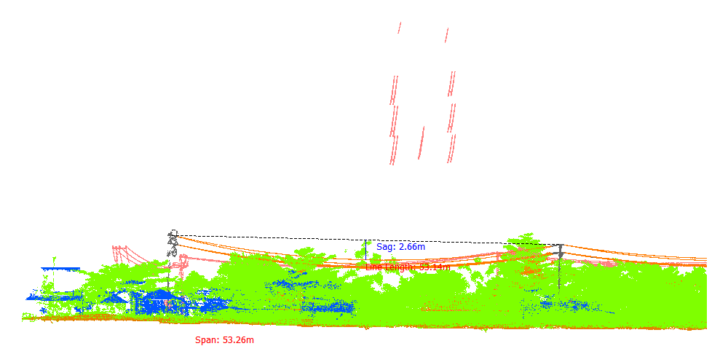
Gambar 1. Lendutan 1-2Fasa Kiri Atas

Tabel 2. Lendutan 1-2Fasa Kiri Tengah
Nomor dan Posisi Span | Lendutan (m) | PowerLineLength (m) | Temperature | Kecepatan Angin (m/s) | Max Sag (Temperature 70)
1-2Fasa Kiri Tengah | 2.51 | 53.10 | 30.00 | 3.00 | 2.73
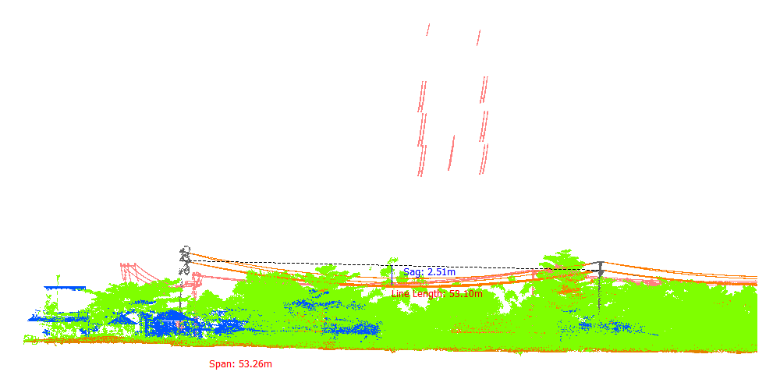
Gambar 2. Lendutan 1-2Fasa Kiri Tengah

Tabel 3. Lendutan 1-2Fasa Kiri Bawah
Nomor dan Posisi Span | Lendutan (m) | PowerLineLength (m) | Temperature | Kecepatan Angin (m/s) | Max Sag (Temperature 70)
1-2Fasa Kiri Bawah | 2.61 | 53.12 | 30.00 | 3.00 | 2.82
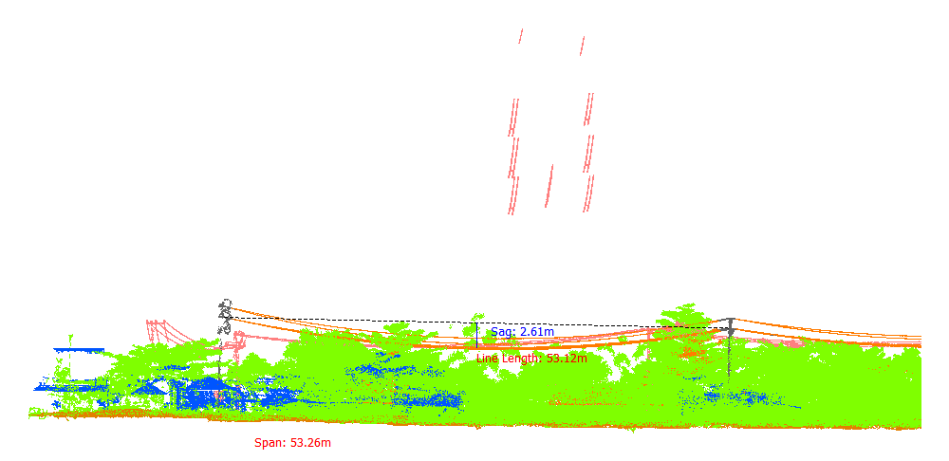
Gambar 3. Lendutan 1-2Fasa Kiri Bawah

Tabel 4. Lendutan 1-2Fasa Kanan Atas
Nomor dan Posisi Span | Lendutan (m) | PowerLineLength (m) | Temperature | Kecepatan Angin (m/s) | Max Sag (Temperature 70)
1-2Fasa Kanan Atas | 3.24 | 53.31 | 30.00 | 3.00 | 3.41
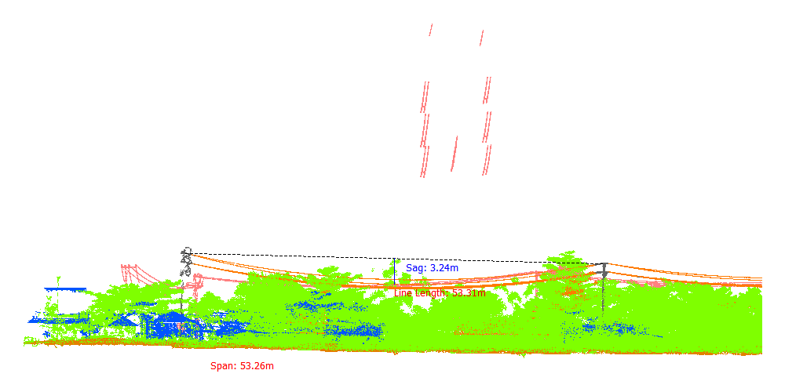
Gambar 4. Lendutan 1-2Fasa Kanan Atas

Tabel 5. Lendutan 1-2Fasa Kanan Tengah
Nomor dan Posisi Span | Lendutan (m) | PowerLineLength (m) | Temperature | Kecepatan Angin (m/s) | Max Sag (Temperature 70)
1-2Fasa Kanan Tengah | 2.61 | 53.12 | 30.00 | 3.00 | 2.82
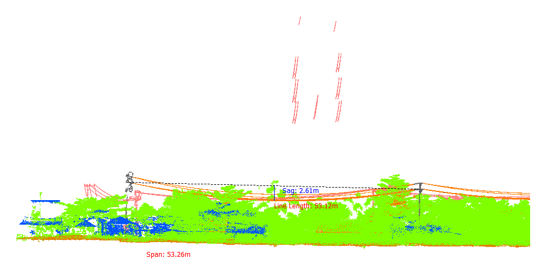
Gambar 5. Lendutan 1-2Fasa Kanan Tengah

Tabel 6. Lendutan 1-2Fasa Kanan Bawah
Nomor dan Posisi Span | Lendutan (m) | PowerLineLength (m) | Temperature | Kecepatan Angin (m/s) | Max Sag (Temperature 70)
1-2Fasa Kanan Bawah | 2.66 | 53.14 | 30.00 | 3.00 | 2.87
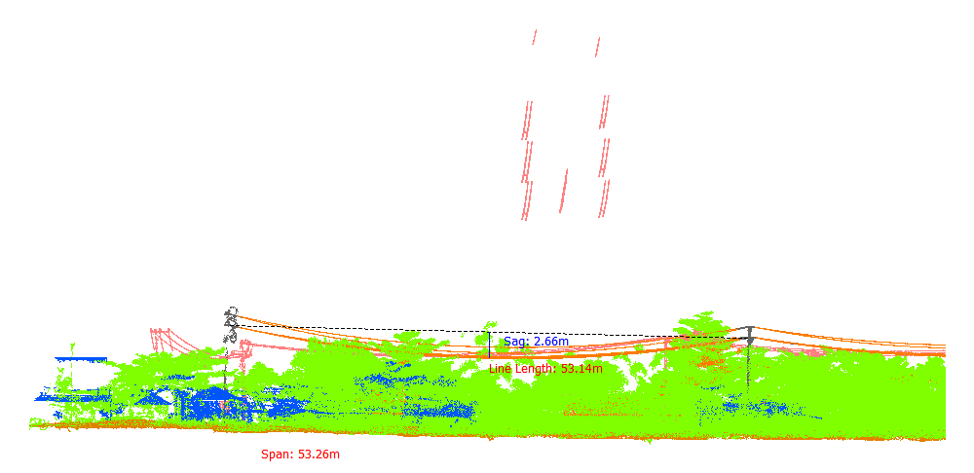
Gambar 6. Lendutan 1-2Fasa Kanan Bawah

Tabel 7. Lendutan 2-3Fasa Kiri Atas
Nomor dan Posisi Span | Lendutan (m) | PowerLineLength (m) | Temperature | Kecepatan Angin (m/s) | Max Sag (Temperature 70)
2-3Fasa Kiri Atas | 1.99 | 46.78 | 30.00 | 3.00 | 2.15
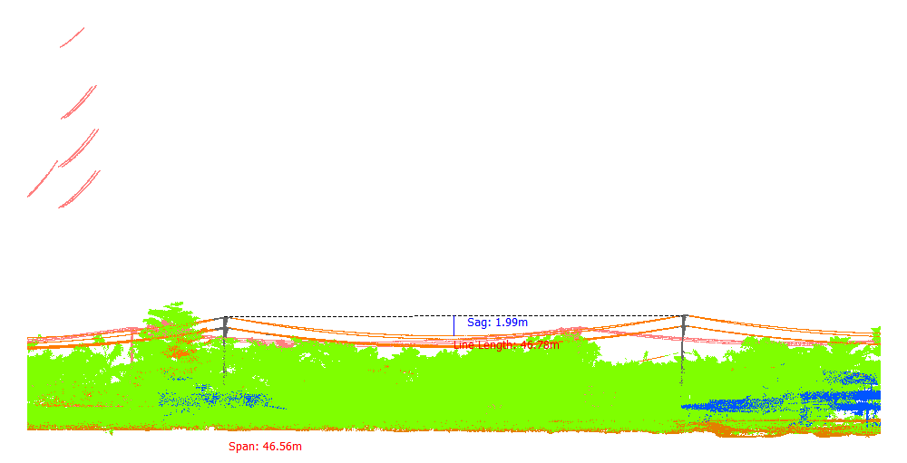
Gambar 7. Lendutan 2-3Fasa Kiri Atas

Tabel 8. Lendutan 2-3Fasa Kiri Tengah
Nomor dan Posisi Span | Lendutan (m) | PowerLineLength (m) | Temperature | Kecepatan Angin (m/s) | Max Sag (Temperature 70)
2-3Fasa Kiri Tengah | 1.88 | 46.76 | 30.00 | 3.00 | 2.05
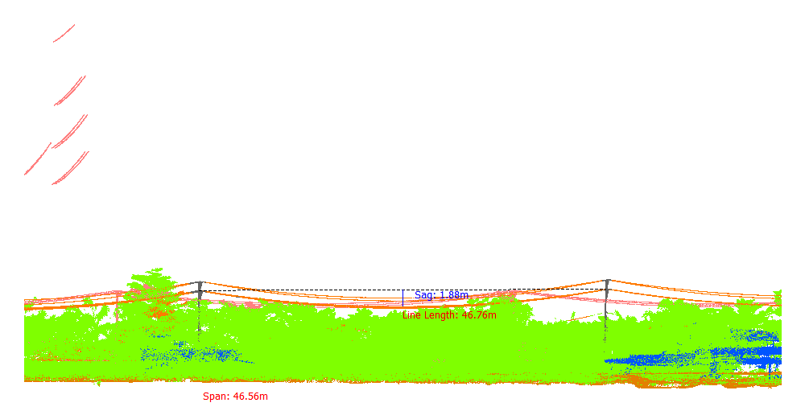
Gambar 8. Lendutan 2-3Fasa Kiri Tengah

Tabel 9. Lendutan 2-3Fasa Kiri Bawah
Nomor dan Posisi Span | Lendutan (m) | PowerLineLength (m) | Temperature | Kecepatan Angin (m/s) | Max Sag (Temperature 70)
2-3Fasa Kiri Bawah | 1.95 | 46.77 | 30.00 | 3.00 | 2.11
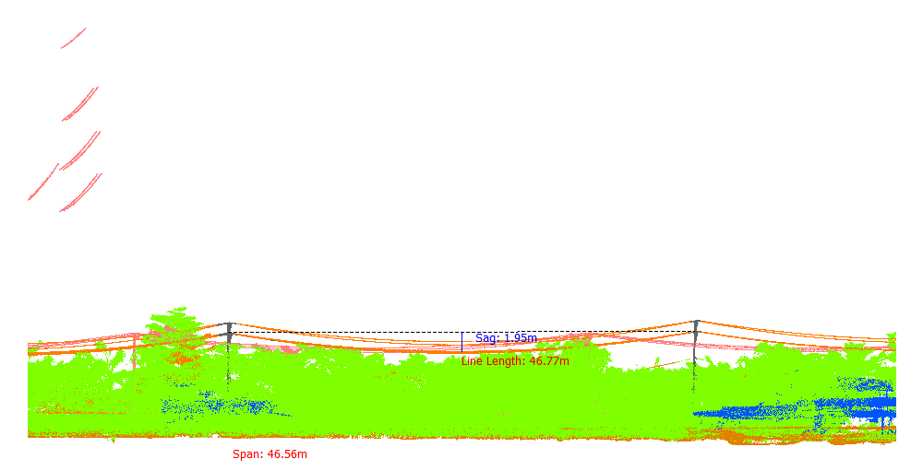
Gambar 9. Lendutan 2-3Fasa Kiri Bawah

Tabel 10. Lendutan 2-3Fasa Kanan Atas
Nomor dan Posisi Span | Lendutan (m) | PowerLineLength (m) | Temperature | Kecepatan Angin (m/s) | Max Sag (Temperature 70)
2-3Fasa Kanan Atas | 2.30 | 46.86 | 30.00 | 3.00 | 2.44
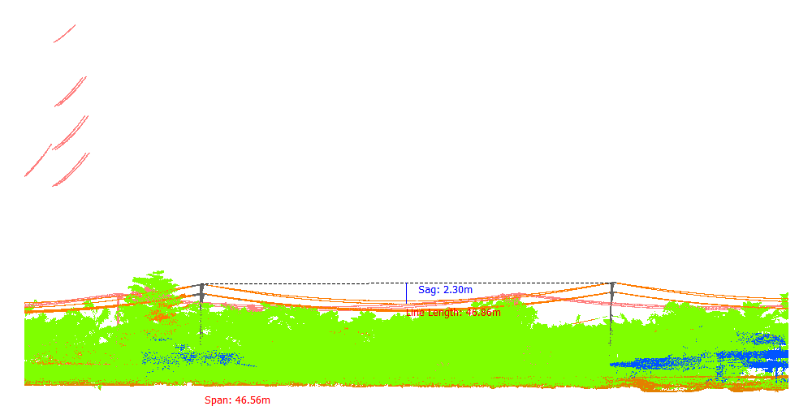
Gambar 10. Lendutan 2-3Fasa Kanan Atas

Tabel 11. Lendutan 2-3Fasa Kanan Tengah
Nomor dan Posisi Span | Lendutan (m) | PowerLineLength (m) | Temperature | Kecepatan Angin (m/s) | Max Sag (Temperature 70)
2-3Fasa Kanan Tengah | 1.97 | 46.78 | 30.00 | 3.00 | 2.13
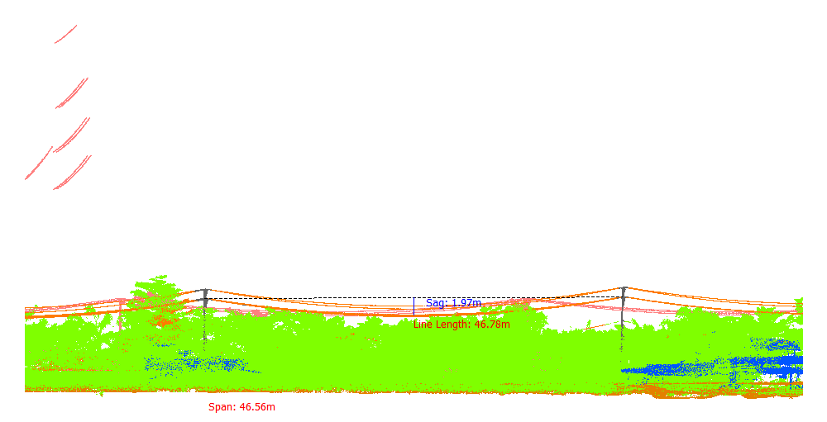
Gambar 11. Lendutan 2-3Fasa Kanan Tengah

Tabel 12. Lendutan 2-3Fasa Kanan Bawah
Nomor dan Posisi Span | Lendutan (m) | PowerLineLength (m) | Temperature | Kecepatan Angin (m/s) | Max Sag (Temperature 70)
2-3Fasa Kanan Bawah | 2.02 | 46.79 | 30.00 | 3.00 | 2.18
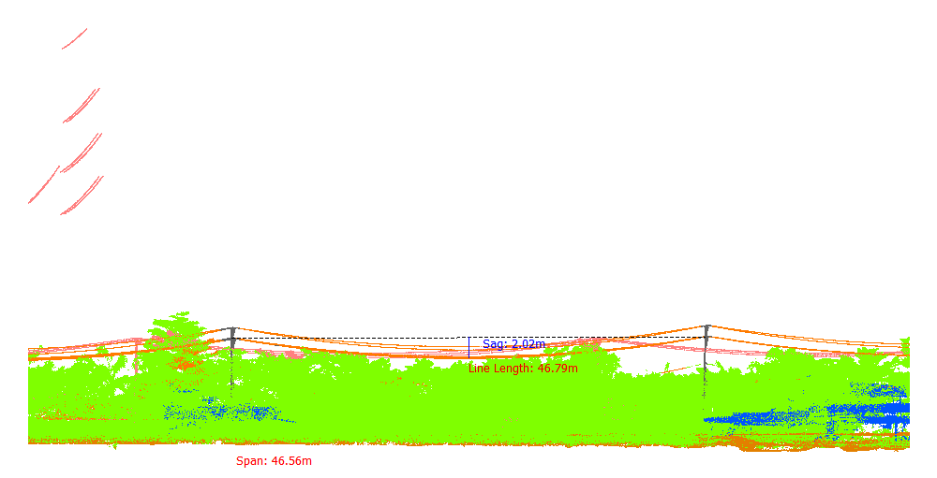
Gambar 12. Lendutan 2-3Fasa Kanan Bawah

Tabel 13. Lendutan 3-4Fasa Kiri Atas
Nomor dan Posisi Span | Lendutan (m) | PowerLineLength (m) | Temperature | Kecepatan Angin (m/s) | Max Sag (Temperature 70)
3-4Fasa Kiri Atas | 1.98 | 47.56 | 30.00 | 3.00 | 2.15
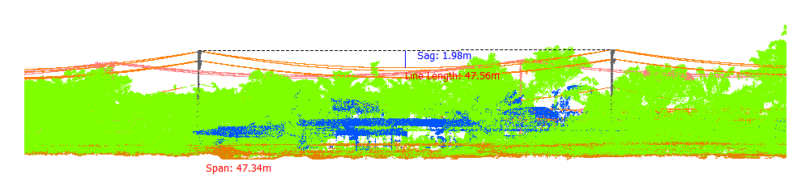
Gambar 13. Lendutan 3-4Fasa Kiri Atas

Tabel 14. Lendutan 3-4Fasa Kiri Tengah
Nomor dan Posisi Span | Lendutan (m) | PowerLineLength (m) | Temperature | Kecepatan Angin (m/s) | Max Sag (Temperature 70)
3-4Fasa Kiri Tengah | 1.95 | 47.55 | 30.00 | 3.00 | 2.13
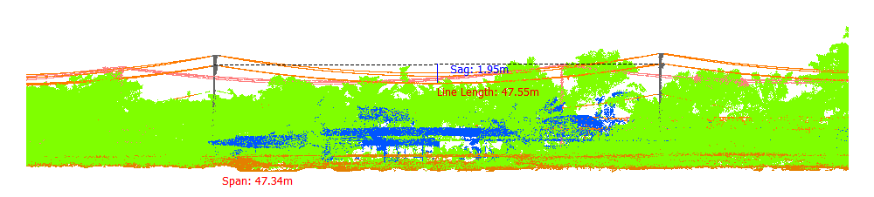
Gambar 14. Lendutan 3-4Fasa Kiri Tengah

Tabel 15. Lendutan 3-4Fasa Kiri Bawah
Nomor dan Posisi Span | Lendutan (m) | PowerLineLength (m) | Temperature | Kecepatan Angin (m/s) | Max Sag (Temperature 70)
3-4Fasa Kiri Bawah | 1.98 | 47.56 | 30.00 | 3.00 | 2.15
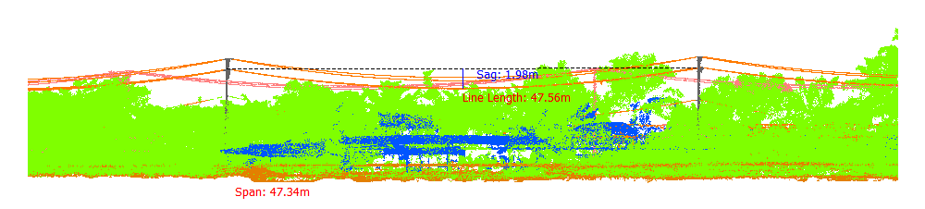
Gambar 15. Lendutan 3-4Fasa Kiri Bawah

Tabel 16. Lendutan 3-4Fasa Kanan Atas
Nomor dan Posisi Span | Lendutan (m) | PowerLineLength (m) | Temperature | Kecepatan Angin (m/s) | Max Sag (Temperature 70)
3-4Fasa Kanan Atas | 2.30 | 47.63 | 30.00 | 3.00 | 2.45
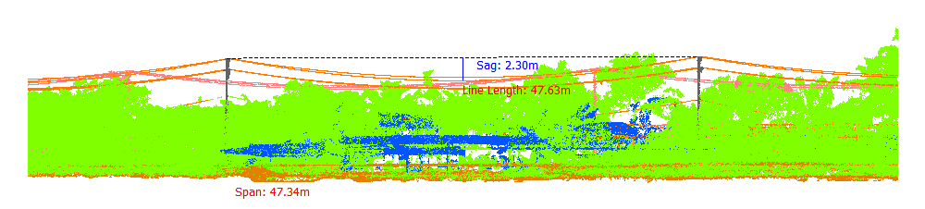
Gambar 16. Lendutan 3-4Fasa Kanan Atas

Tabel 17. Lendutan 3-4Fasa Kanan Tengah
Nomor dan Posisi Span | Lendutan (m) | PowerLineLength (m) | Temperature | Kecepatan Angin (m/s) | Max Sag (Temperature 70)
3-4Fasa Kanan Tengah | 1.95 | 47.55 | 30.00 | 3.00 | 2.13
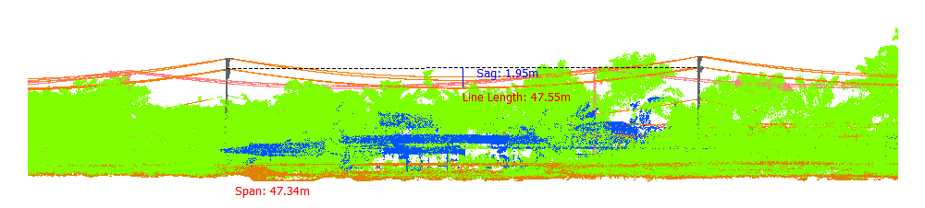
Gambar 17. Lendutan 3-4Fasa Kanan Tengah

Tabel 18. Lendutan 3-4Fasa Kanan Bawah
Nomor dan Posisi Span | Lendutan (m) | PowerLineLength (m) | Temperature | Kecepatan Angin (m/s) | Max Sag (Temperature 70)
3-4Fasa Kanan Bawah | 2.04 | 47.57 | 30.00 | 3.00 | 2.21
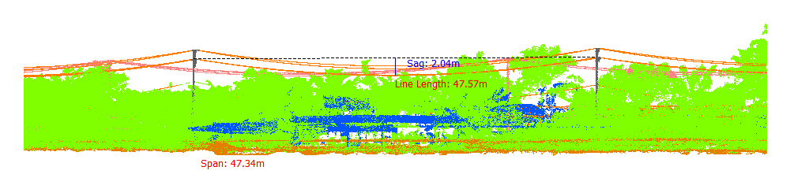
Gambar 18. Lendutan 3-4Fasa Kanan Bawah

Tabel 19. Lendutan 4-5Fasa Kiri Atas
Nomor dan Posisi Span | Lendutan (m) | PowerLineLength (m) | Temperature | Kecepatan Angin (m/s) | Max Sag (Temperature 70)
4-5Fasa Kiri Atas | 1.79 | 45.97 | 30.00 | 3.00 | 1.96
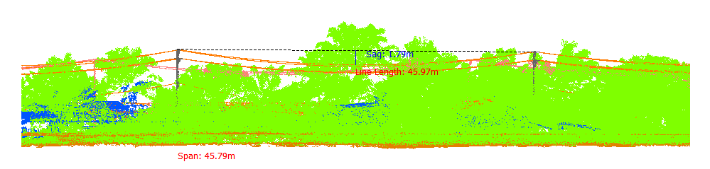
Gambar 19. Lendutan 4-5Fasa Kiri Atas

Tabel 20. Lendutan 4-5Fasa Kiri Tengah
Nomor dan Posisi Span | Lendutan (m) | PowerLineLength (m) | Temperature | Kecepatan Angin (m/s) | Max Sag (Temperature 70)
4-5Fasa Kiri Tengah | 1.66 | 45.95 | 30.00 | 3.00 | 1.84
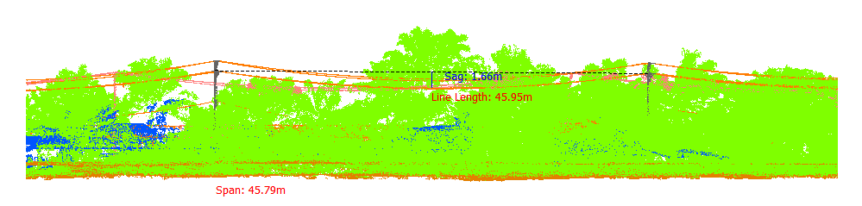
Gambar 20. Lendutan 4-5Fasa Kiri Tengah

Tabel 21. Lendutan 4-5Fasa Kiri Bawah
Nomor dan Posisi Span | Lendutan (m) | PowerLineLength (m) | Temperature | Kecepatan Angin (m/s) | Max Sag (Temperature 70)
4-5Fasa Kiri Bawah | 1.73 | 45.96 | 30.00 | 3.00 | 1.90
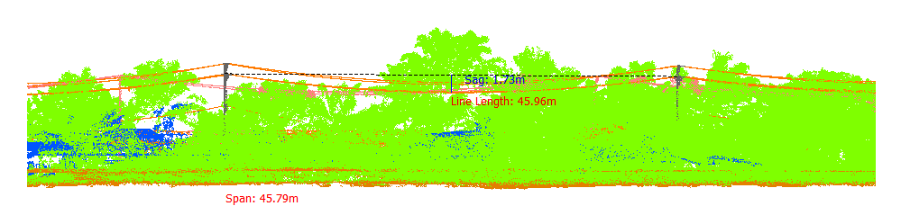
Gambar 21. Lendutan 4-5Fasa Kiri Bawah

Tabel 22. Lendutan 4-5Fasa Kanan Atas
Nomor dan Posisi Span | Lendutan (m) | PowerLineLength (m) | Temperature | Kecepatan Angin (m/s) | Max Sag (Temperature 70)
4-5Fasa Kanan Atas | 1.99 | 46.02 | 30.00 | 3.00 | 2.14
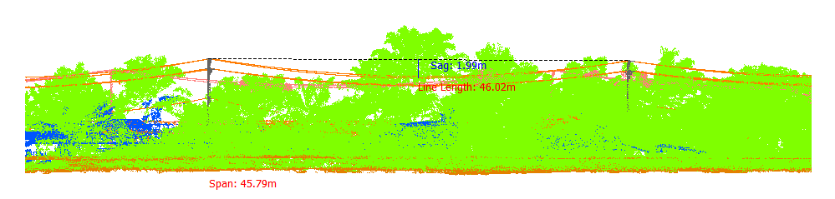
Gambar 22. Lendutan 4-5Fasa Kanan Atas

Tabel 23. Lendutan 4-5Fasa Kanan Tengah
Nomor dan Posisi Span | Lendutan (m) | PowerLineLength (m) | Temperature | Kecepatan Angin (m/s) | Max Sag (Temperature 70)
4-5Fasa Kanan Tengah | 1.75 | 45.96 | 30.00 | 3.00 | 1.92
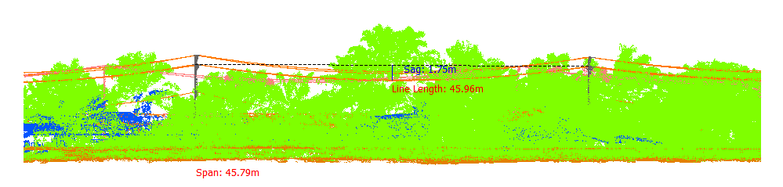
Gambar 23. Lendutan 4-5Fasa Kanan Tengah

Tabel 24. Lendutan 4-5Fasa Kanan Bawah
Nomor dan Posisi Span | Lendutan (m) | PowerLineLength (m) | Temperature | Kecepatan Angin (m/s) | Max Sag (Temperature 70)
4-5Fasa Kanan Bawah | 1.76 | 45.97 | 30.00 | 3.00 | 1.93
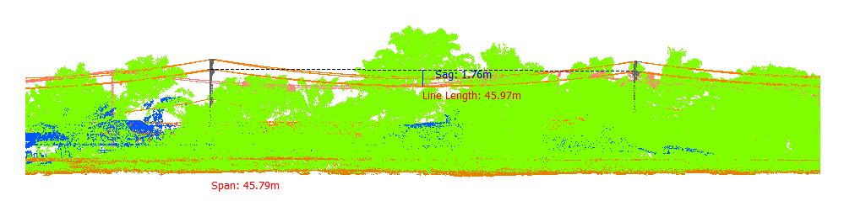
Gambar 24. Lendutan 4-5Fasa Kanan Bawah

Tabel 25. Lendutan 5-6Fasa Kiri Atas
Nomor dan Posisi Span | Lendutan (m) | PowerLineLength (m) | Temperature | Kecepatan Angin (m/s) | Max Sag (Temperature 70)
5-6Fasa Kiri Atas | 1.57 | 43.57 | 30.00 | 3.00 | 1.73
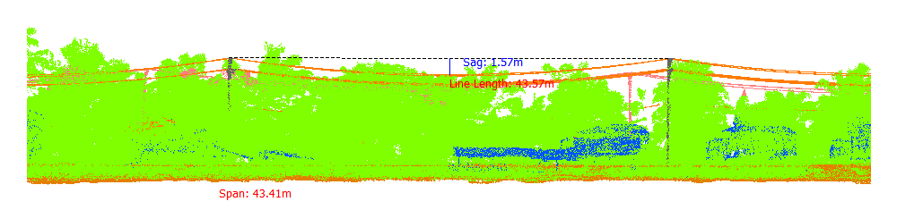
Gambar 25. Lendutan 5-6Fasa Kiri Atas

Tabel 26. Lendutan 5-6Fasa Kiri Tengah
Nomor dan Posisi Span | Lendutan (m) | PowerLineLength (m) | Temperature | Kecepatan Angin (m/s) | Max Sag (Temperature 70)
5-6Fasa Kiri Tengah | 1.47 | 43.55 | 30.00 | 3.00 | 1.63
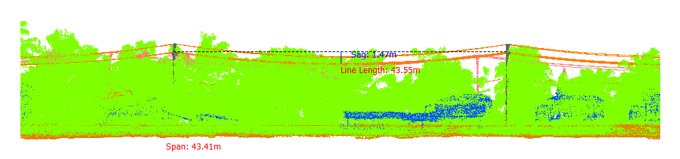
Gambar 26. Lendutan 5-6Fasa Kiri Tengah

Tabel 27. Lendutan 5-6Fasa Kiri Bawah
Nomor dan Posisi Span | Lendutan (m) | PowerLineLength (m) | Temperature | Kecepatan Angin (m/s) | Max Sag (Temperature 70)
5-6Fasa Kiri Bawah | 1.52 | 43.56 | 30.00 | 3.00 | 1.68
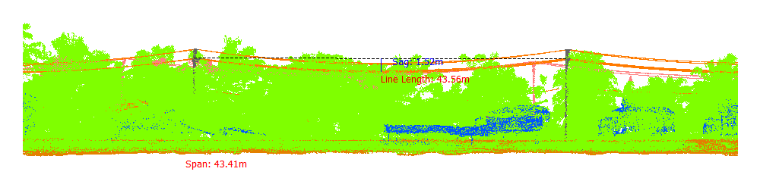
Gambar 27. Lendutan 5-6Fasa Kiri Bawah

Tabel 28. Lendutan 5-6Fasa Kanan Atas
Nomor dan Posisi Span | Lendutan (m) | PowerLineLength (m) | Temperature | Kecepatan Angin (m/s) | Max Sag (Temperature 70)
5-6Fasa Kanan Atas | 1.72 | 43.60 | 30.00 | 3.00 | 1.86
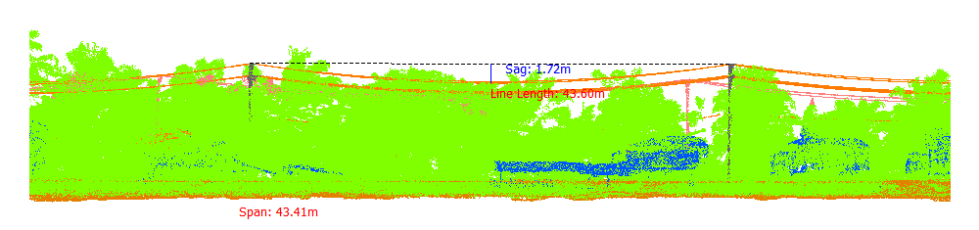
Gambar 28. Lendutan 5-6Fasa Kanan Atas

Tabel 29. Lendutan 5-6Fasa Kanan Tengah
Nomor dan Posisi Span | Lendutan (m) | PowerLineLength (m) | Temperature | Kecepatan Angin (m/s) | Max Sag (Temperature 70)
5-6Fasa Kanan Tengah | 1.53 | 43.56 | 30.00 | 3.00 | 1.69
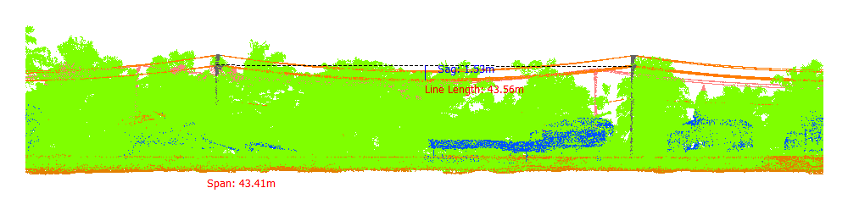
Gambar 29. Lendutan 5-6Fasa Kanan Tengah

Tabel 30. Lendutan 5-6Fasa Kanan Bawah
Nomor dan Posisi Span | Lendutan (m) | PowerLineLength (m) | Temperature | Kecepatan Angin (m/s) | Max Sag (Temperature 70)
5-6Fasa Kanan Bawah | 1.54 | 43.56 | 30.00 | 3.00 | 1.70
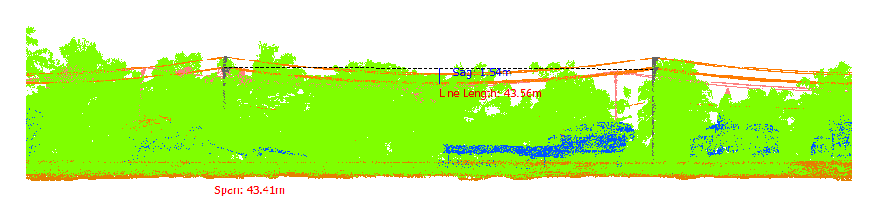
Gambar 30. Lendutan 5-6Fasa Kanan Bawah

Tabel 31. Lendutan 6-7Fasa Kiri Atas
Nomor dan Posisi Span | Lendutan (m) | PowerLineLength (m) | Temperature | Kecepatan Angin (m/s) | Max Sag (Temperature 70)
6-7Fasa Kiri Atas | 1.59 | 43.77 | 30.00 | 3.00 | 1.74
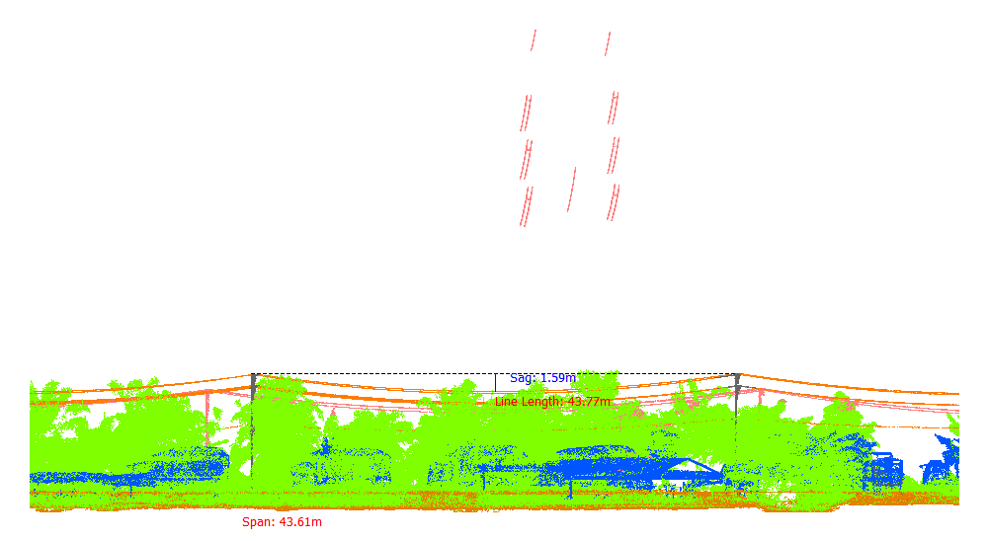
Gambar 31. Lendutan 6-7Fasa Kiri Atas

Tabel 32. Lendutan 6-7Fasa Kiri Tengah
Nomor dan Posisi Span | Lendutan (m) | PowerLineLength (m) | Temperature | Kecepatan Angin (m/s) | Max Sag (Temperature 70)
6-7Fasa Kiri Tengah | 1.51 | 43.75 | 30.00 | 3.00 | 1.67
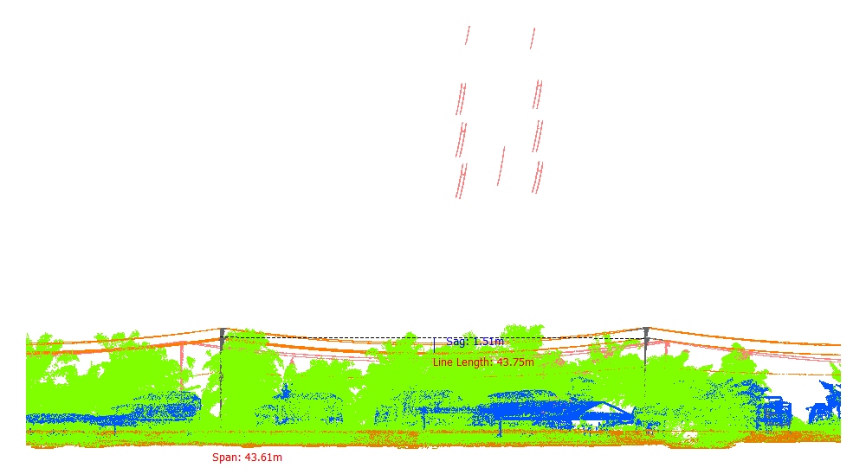
Gambar 32. Lendutan 6-7Fasa Kiri Tengah

Tabel 33. Lendutan 6-7Fasa Kiri Bawah
Nomor dan Posisi Span | Lendutan (m) | PowerLineLength (m) | Temperature | Kecepatan Angin (m/s) | Max Sag (Temperature 70)
6-7Fasa Kiri Bawah | 1.53 | 43.76 | 30.00 | 3.00 | 1.69
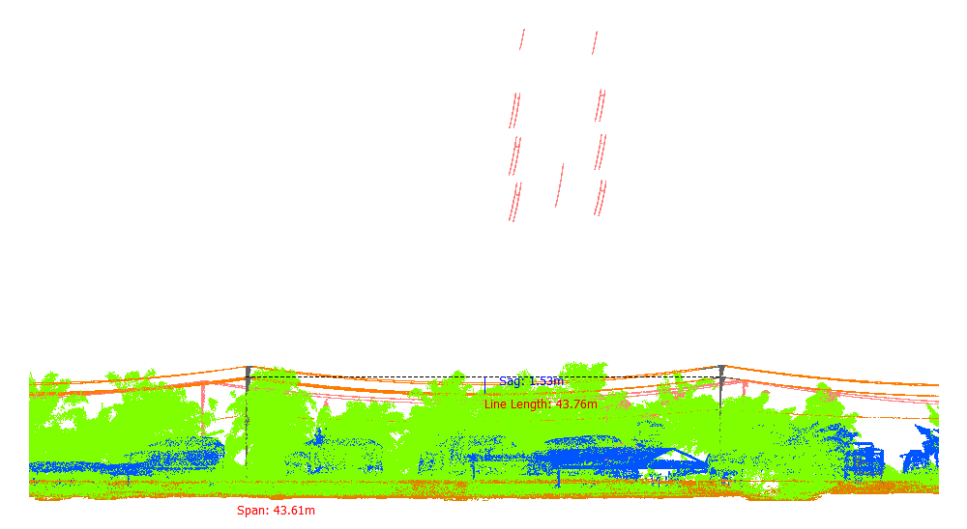
Gambar 33. Lendutan 6-7Fasa Kiri Bawah

Tabel 34. Lendutan 6-7Fasa Kanan Atas
Nomor dan Posisi Span | Lendutan (m) | PowerLineLength (m) | Temperature | Kecepatan Angin (m/s) | Max Sag (Temperature 70)
6-7Fasa Kanan Atas | 1.69 | 43.79 | 30.00 | 3.00 | 1.84
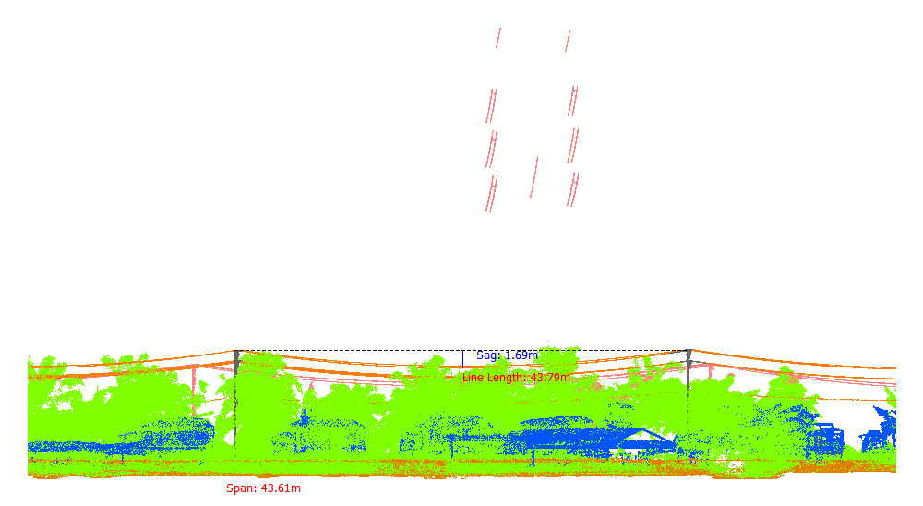
Gambar 34. Lendutan 6-7Fasa Kanan Atas

Tabel 35. Lendutan 6-7Fasa Kanan Tengah
Nomor dan Posisi Span | Lendutan (m) | PowerLineLength (m) | Temperature | Kecepatan Angin (m/s) | Max Sag (Temperature 70)
6-7Fasa Kanan Tengah | 1.56 | 43.76 | 30.00 | 3.00 | 1.71
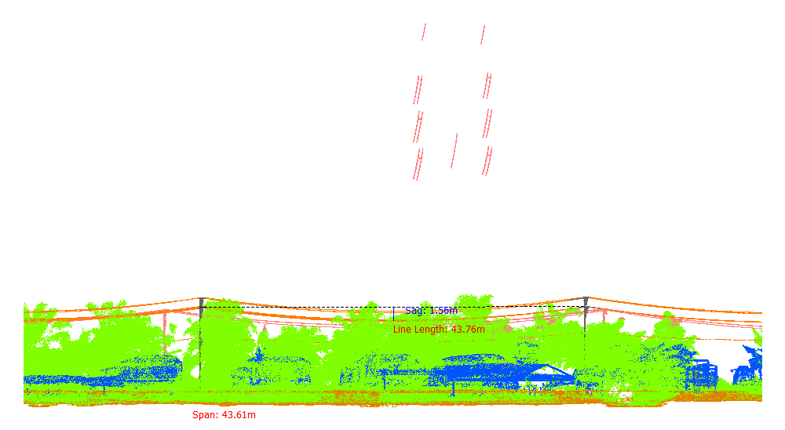
Gambar 35. Lendutan 6-7Fasa Kanan Tengah

Tabel 36. Lendutan 6-7Fasa Kanan Bawah
Nomor dan Posisi Span | Lendutan (m) | PowerLineLength (m) | Temperature | Kecepatan Angin (m/s) | Max Sag (Temperature 70)
6-7Fasa Kanan Bawah | 1.61 | 43.77 | 30.00 | 3.00 | 1.76
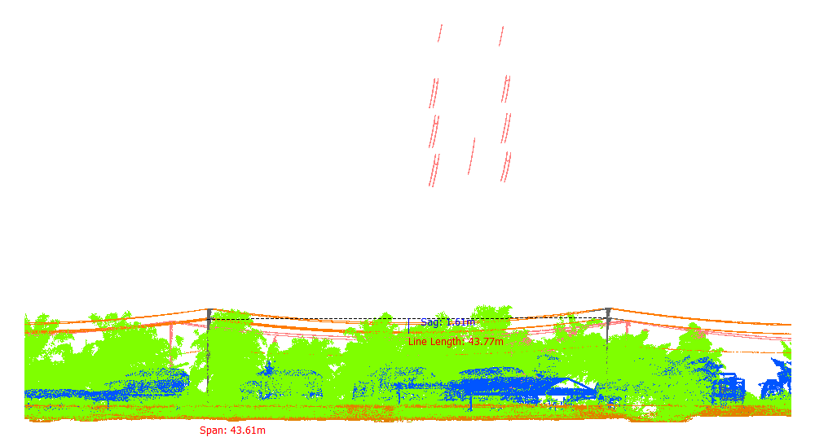
Gambar 36. Lendutan 6-7Fasa Kanan Bawah

Tabel 37. Lendutan 7-8Fasa Kiri Atas
Nomor dan Posisi Span | Lendutan (m) | PowerLineLength (m) | Temperature | Kecepatan Angin (m/s) | Max Sag (Temperature 70)
7-8Fasa Kiri Atas | 1.86 | 47.49 | 30.00 | 3.00 | 2.04
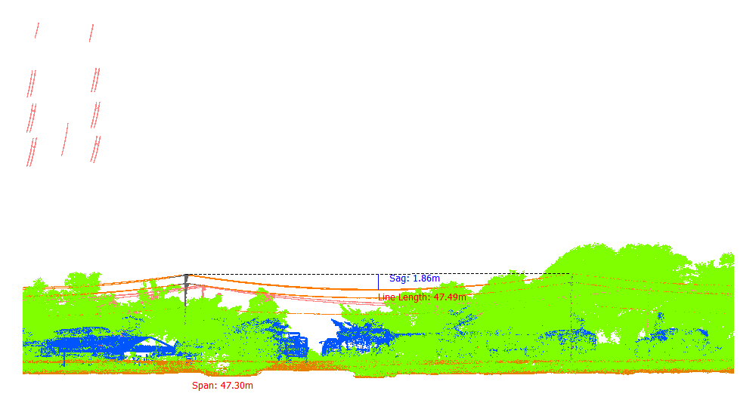
Gambar 37. Lendutan 7-8Fasa Kiri Atas

Tabel 38. Lendutan 7-8Fasa Kiri Tengah
Nomor dan Posisi Span | Lendutan (m) | PowerLineLength (m) | Temperature | Kecepatan Angin (m/s) | Max Sag (Temperature 70)
7-8Fasa Kiri Tengah | 1.81 | 47.48 | 30.00 | 3.00 | 2.00
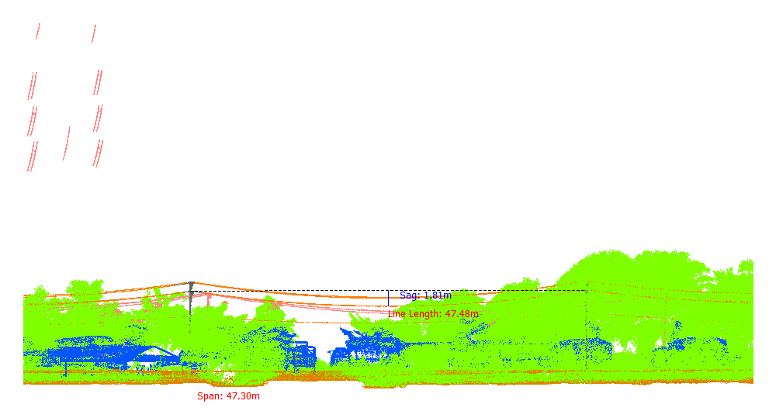
Gambar 38. Lendutan 7-8Fasa Kiri Tengah

Tabel 39. Lendutan 7-8Fasa Kiri Bawah
Nomor dan Posisi Span | Lendutan (m) | PowerLineLength (m) | Temperature | Kecepatan Angin (m/s) | Max Sag (Temperature 70)
7-8Fasa Kiri Bawah | 1.82 | 47.48 | 30.00 | 3.00 | 2.00
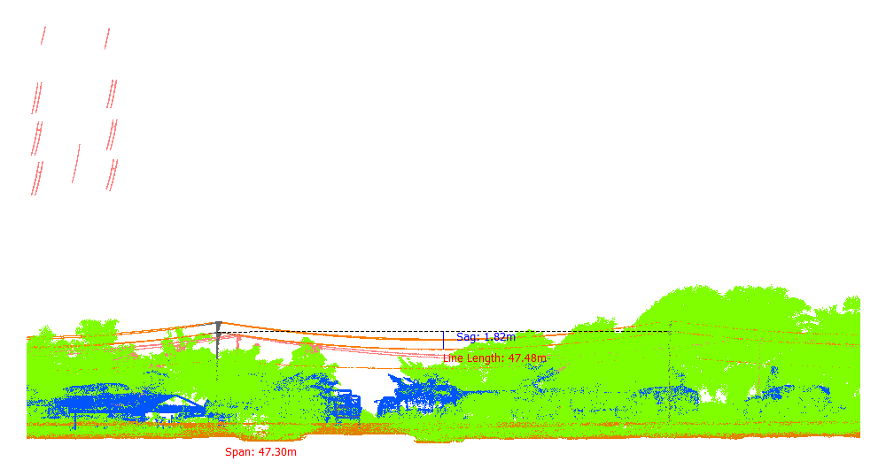
Gambar 39. Lendutan 7-8Fasa Kiri Bawah

Tabel 40. Lendutan 7-8Fasa Kanan Atas
Nomor dan Posisi Span | Lendutan (m) | PowerLineLength (m) | Temperature | Kecepatan Angin (m/s) | Max Sag (Temperature 70)
7-8Fasa Kanan Atas | 1.93 | 47.51 | 30.00 | 3.00 | 2.11
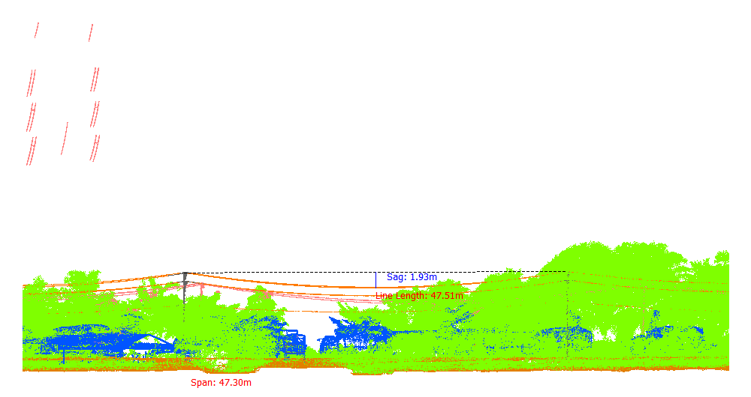
Gambar 40. Lendutan 7-8Fasa Kanan Atas

Tabel 41. Lendutan 7-8Fasa Kanan Tengah
Nomor dan Posisi Span | Lendutan (m) | PowerLineLength (m) | Temperature | Kecepatan Angin (m/s) | Max Sag (Temperature 70)
7-8Fasa Kanan Tengah | 1.85 | 47.49 | 30.00 | 3.00 | 2.03
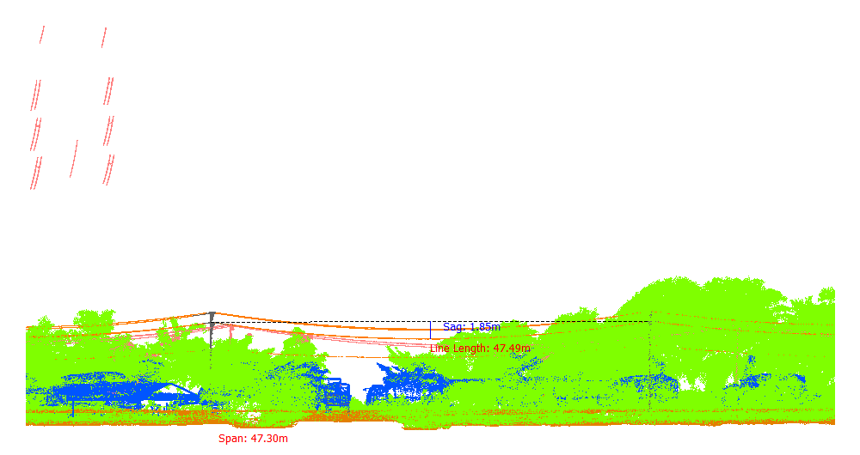
Gambar 41. Lendutan 7-8Fasa Kanan Tengah

Tabel 42. Lendutan 7-8Fasa Kanan Bawah
Nomor dan Posisi Span | Lendutan (m) | PowerLineLength (m) | Temperature | Kecepatan Angin (m/s) | Max Sag (Temperature 70)
7-8Fasa Kanan Bawah | 1.85 | 47.49 | 30.00 | 3.00 | 2.03
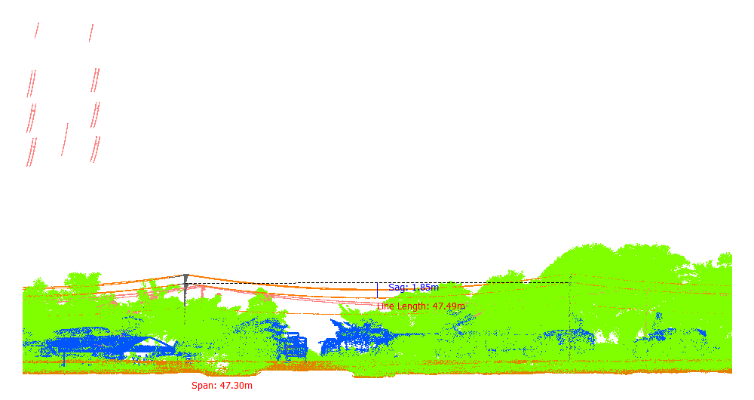
Gambar 42. Lendutan 7-8Fasa Kanan Bawah

Tabel 43. Lendutan 8-9Fasa Kiri Atas
Nomor dan Posisi Span | Lendutan (m) | PowerLineLength (m) | Temperature | Kecepatan Angin (m/s) | Max Sag (Temperature 70)
8-9Fasa Kiri Atas | 1.54 | 43.31 | 30.00 | 3.00 | 1.69
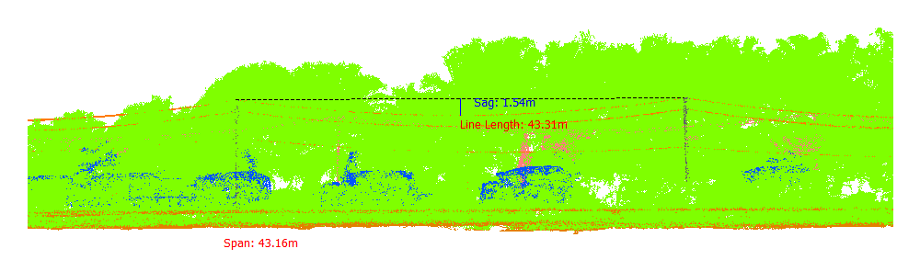
Gambar 43. Lendutan 8-9Fasa Kiri Atas

Tabel 44. Lendutan 8-9Fasa Kiri Tengah
Nomor dan Posisi Span | Lendutan (m) | PowerLineLength (m) | Temperature | Kecepatan Angin (m/s) | Max Sag (Temperature 70)
8-9Fasa Kiri Tengah | 1.50 | 43.30 | 30.00 | 3.00 | 1.66
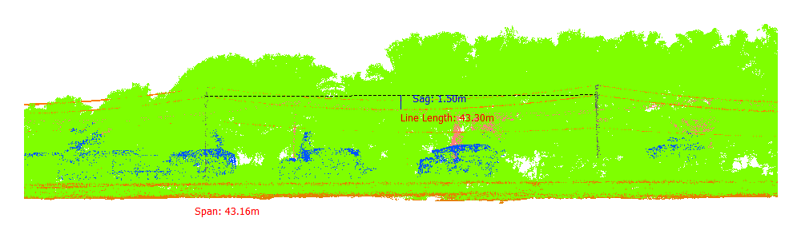
Gambar 44. Lendutan 8-9Fasa Kiri Tengah

Tabel 45. Lendutan 8-9Fasa Kiri Bawah
Nomor dan Posisi Span | Lendutan (m) | PowerLineLength (m) | Temperature | Kecepatan Angin (m/s) | Max Sag (Temperature 70)
8-9Fasa Kiri Bawah | 1.51 | 43.31 | 30.00 | 3.00 | 1.67
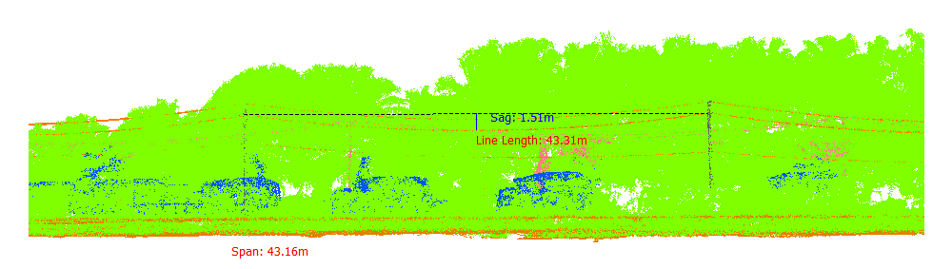
Gambar 45. Lendutan 8-9Fasa Kiri Bawah

Tabel 46. Lendutan 8-9Fasa Kanan Atas
Nomor dan Posisi Span | Lendutan (m) | PowerLineLength (m) | Temperature | Kecepatan Angin (m/s) | Max Sag (Temperature 70)
8-9Fasa Kanan Atas | 1.54 | 43.31 | 30.00 | 3.00 | 1.69
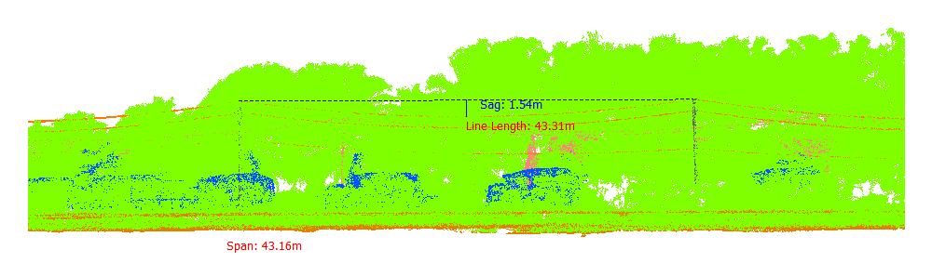
Gambar 46. Lendutan 8-9Fasa Kanan Atas

Tabel 47. Lendutan 8-9Fasa Kanan Tengah
Nomor dan Posisi Span | Lendutan (m) | PowerLineLength (m) | Temperature | Kecepatan Angin (m/s) | Max Sag (Temperature 70)
8-9Fasa Kanan Tengah | 1.54 | 43.31 | 30.00 | 3.00 | 1.69
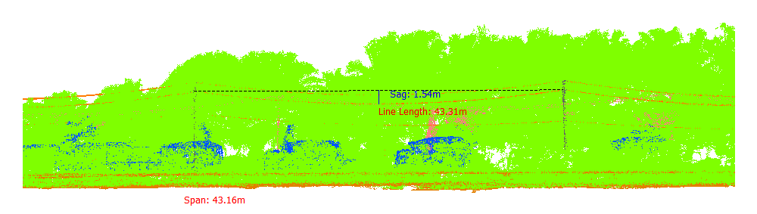
Gambar 47. Lendutan 8-9Fasa Kanan Tengah

Tabel 48. Lendutan 8-9Fasa Kanan Bawah
Nomor dan Posisi Span | Lendutan (m) | PowerLineLength (m) | Temperature | Kecepatan Angin (m/s) | Max Sag (Temperature 70)
8-9Fasa Kanan Bawah | 1.55 | 43.31 | 30.00 | 3.00 | 1.70
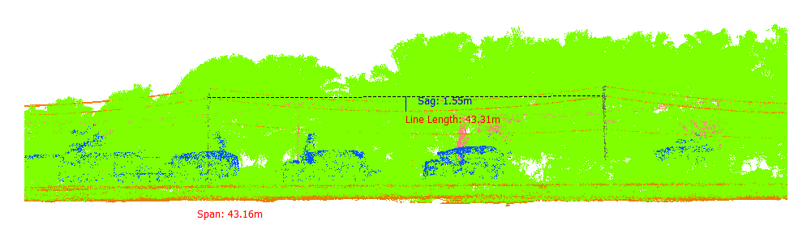
Gambar 48. Lendutan 8-9Fasa Kanan Bawah

Tabel 49. Lendutan 9-10Fasa Kiri Atas
Nomor dan Posisi Span | Lendutan (m) | PowerLineLength (m) | Temperature | Kecepatan Angin (m/s) | Max Sag (Temperature 70)
9-10Fasa Kiri Atas | 1.80 | 46.66 | 30.00 | 3.00 | 1.97
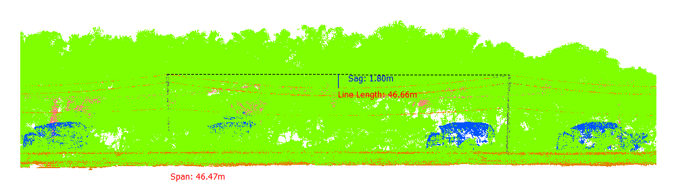
Gambar 49. Lendutan 9-10Fasa Kiri Atas

Tabel 50. Lendutan 9-10Fasa Kiri Tengah
Nomor dan Posisi Span | Lendutan (m) | PowerLineLength (m) | Temperature | Kecepatan Angin (m/s) | Max Sag (Temperature 70)
9-10Fasa Kiri Tengah | 1.77 | 46.65 | 30.00 | 3.00 | 1.95
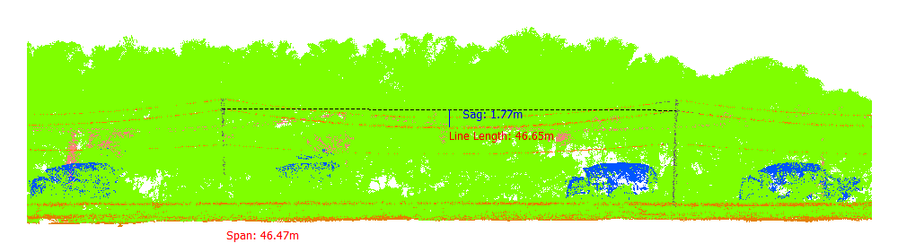
Gambar 50. Lendutan 9-10Fasa Kiri Tengah

Tabel 51. Lendutan 9-10Fasa Kiri Bawah
Nomor dan Posisi Span | Lendutan (m) | PowerLineLength (m) | Temperature | Kecepatan Angin (m/s) | Max Sag (Temperature 70)
9-10Fasa Kiri Bawah | 1.90 | 46.68 | 30.00 | 3.00 | 2.07
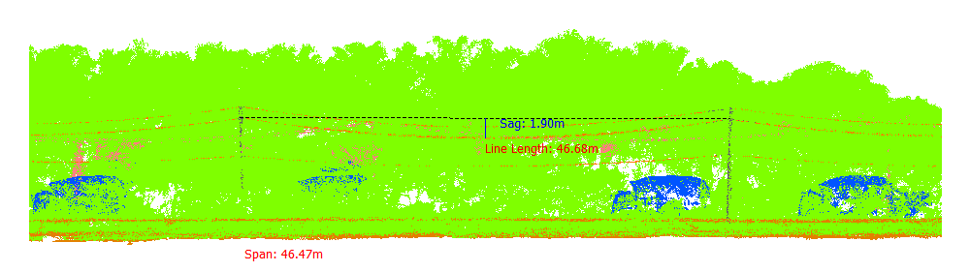
Gambar 51. Lendutan 9-10Fasa Kiri Bawah

Tabel 52. Lendutan 9-10Fasa Kanan Atas
Nomor dan Posisi Span | Lendutan (m) | PowerLineLength (m) | Temperature | Kecepatan Angin (m/s) | Max Sag (Temperature 70)
9-10Fasa Kanan Atas | 1.87 | 46.67 | 30.00 | 3.00 | 2.04
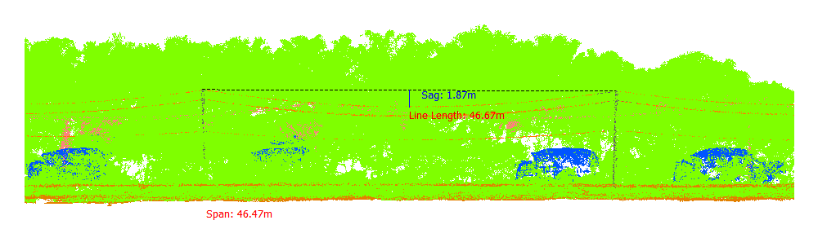
Gambar 52. Lendutan 9-10Fasa Kanan Atas

Tabel 53. Lendutan 9-10Fasa Kanan Tengah
Nomor dan Posisi Span | Lendutan (m) | PowerLineLength (m) | Temperature | Kecepatan Angin (m/s) | Max Sag (Temperature 70)
9-10Fasa Kanan Tengah | 1.84 | 46.67 | 30.00 | 3.00 | 2.01
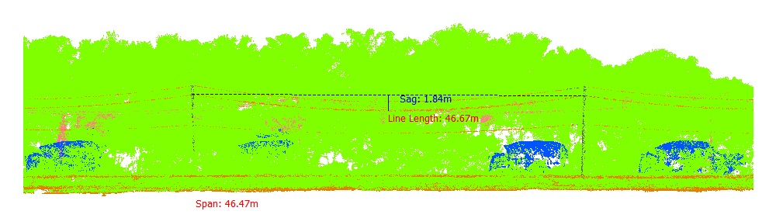
Gambar 53. Lendutan 9-10Fasa Kanan Tengah

Tabel 54. Lendutan 9-10Fasa Kanan Bawah
Nomor dan Posisi Span | Lendutan (m) | PowerLineLength (m) | Temperature | Kecepatan Angin (m/s) | Max Sag (Temperature 70)
9-10Fasa Kanan Bawah | 1.84 | 46.67 | 30.00 | 3.00 | 2.02
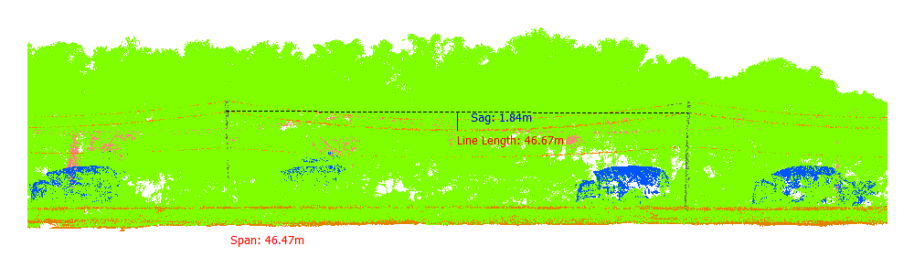
Gambar 54. Lendutan 9-10Fasa Kanan Bawah

Tabel 55. Lendutan 10-11Fasa Kiri Atas
Nomor dan Posisi Span | Lendutan (m) | PowerLineLength (m) | Temperature | Kecepatan Angin (m/s) | Max Sag (Temperature 70)
10-11Fasa Kiri Atas | 1.71 | 44.24 | 30.00 | 3.00 | 1.86
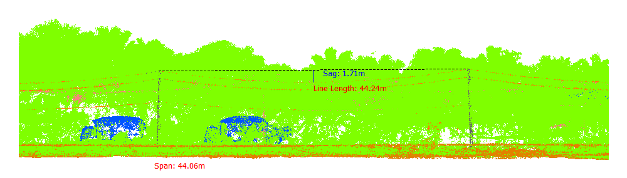
Gambar 55. Lendutan 10-11Fasa Kiri Atas

Tabel 56. Lendutan 10-11Fasa Kiri Tengah
Nomor dan Posisi Span | Lendutan (m) | PowerLineLength (m) | Temperature | Kecepatan Angin (m/s) | Max Sag (Temperature 70)
10-11Fasa Kiri Tengah | 1.66 | 44.23 | 30.00 | 3.00 | 1.82
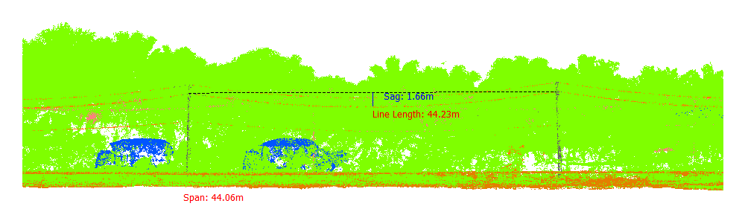
Gambar 56. Lendutan 10-11Fasa Kiri Tengah

Tabel 57. Lendutan 10-11Fasa Kiri Bawah
Nomor dan Posisi Span | Lendutan (m) | PowerLineLength (m) | Temperature | Kecepatan Angin (m/s) | Max Sag (Temperature 70)
10-11Fasa Kiri Bawah | 1.77 | 44.25 | 30.00 | 3.00 | 1.91
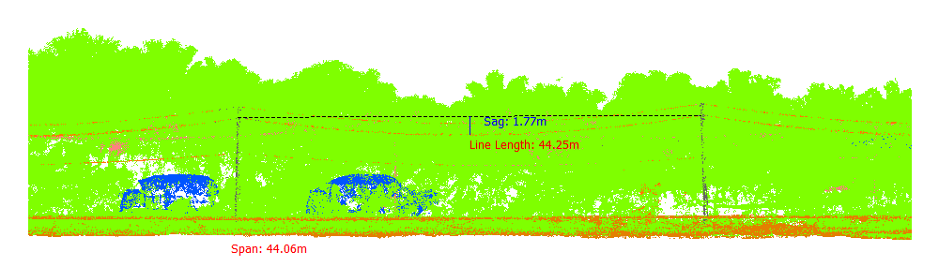
Gambar 57. Lendutan 10-11Fasa Kiri Bawah

Tabel 58. Lendutan 10-11Fasa Kanan Atas
Nomor dan Posisi Span | Lendutan (m) | PowerLineLength (m) | Temperature | Kecepatan Angin (m/s) | Max Sag (Temperature 70)
10-11Fasa Kanan Atas | 1.72 | 44.24 | 30.00 | 3.00 | 1.87
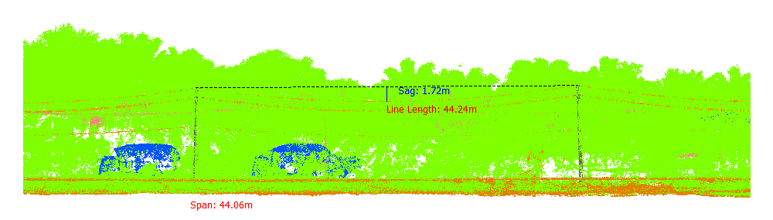
Gambar 58. Lendutan 10-11Fasa Kanan Atas

Tabel 59. Lendutan 10-11Fasa Kanan Tengah
Nomor dan Posisi Span | Lendutan (m) | PowerLineLength (m) | Temperature | Kecepatan Angin (m/s) | Max Sag (Temperature 70)
10-11Fasa Kanan Tengah | 1.70 | 44.24 | 30.00 | 3.00 | 1.85
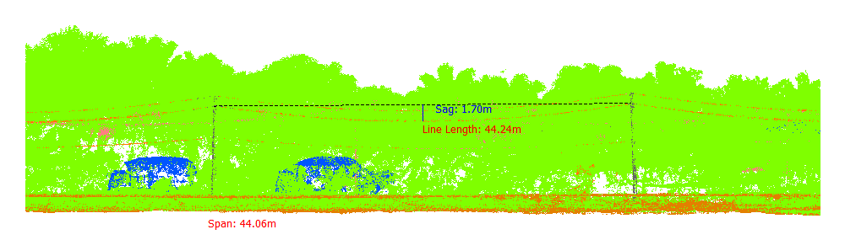
Gambar 59. Lendutan 10-11Fasa Kanan Tengah

Tabel 60. Lendutan 10-11Fasa Kanan Bawah
Nomor dan Posisi Span | Lendutan (m) | PowerLineLength (m) | Temperature | Kecepatan Angin (m/s) | Max Sag (Temperature 70)
10-11Fasa Kanan Bawah | 1.75 | 44.25 | 30.00 | 3.00 | 1.90
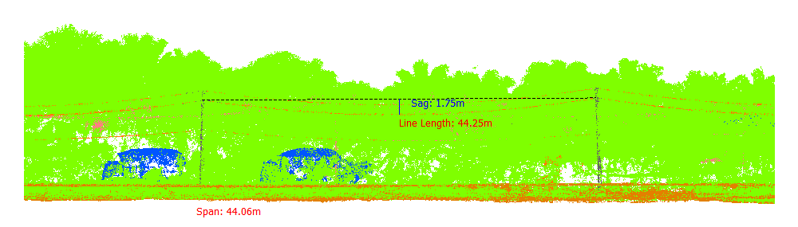
Gambar 60. Lendutan 10-11Fasa Kanan Bawah

Tabel 61. Lendutan 11-12Fasa Kiri Atas
Nomor dan Posisi Span | Lendutan (m) | PowerLineLength (m) | Temperature | Kecepatan Angin (m/s) | Max Sag (Temperature 70)
11-12Fasa Kiri Atas | 1.78 | 46.03 | 30.00 | 3.00 | 1.95
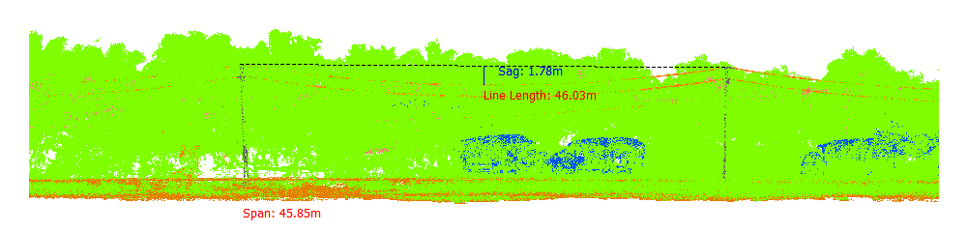
Gambar 61. Lendutan 11-12Fasa Kiri Atas

Tabel 62. Lendutan 11-12Fasa Kiri Tengah
Nomor dan Posisi Span | Lendutan (m) | PowerLineLength (m) | Temperature | Kecepatan Angin (m/s) | Max Sag (Temperature 70)
11-12Fasa Kiri Tengah | 1.72 | 46.02 | 30.00 | 3.00 | 1.89
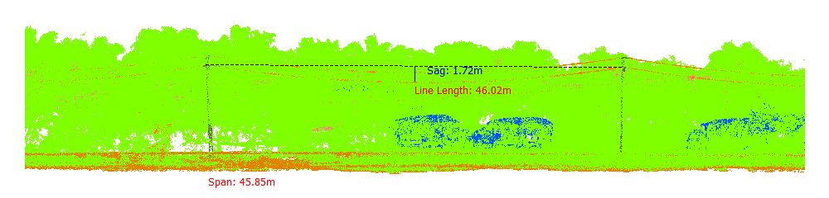
Gambar 62. Lendutan 11-12Fasa Kiri Tengah

Tabel 63. Lendutan 11-12Fasa Kiri Bawah
Nomor dan Posisi Span | Lendutan (m) | PowerLineLength (m) | Temperature | Kecepatan Angin (m/s) | Max Sag (Temperature 70)
11-12Fasa Kiri Bawah | 1.81 | 46.04 | 30.00 | 3.00 | 1.98
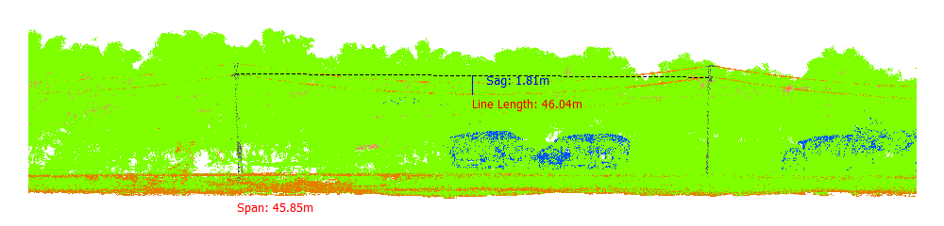
Gambar 63. Lendutan 11-12Fasa Kiri Bawah

Tabel 64. Lendutan 11-12Fasa Kanan Atas
Nomor dan Posisi Span | Lendutan (m) | PowerLineLength (m) | Temperature | Kecepatan Angin (m/s) | Max Sag (Temperature 70)
11-12Fasa Kanan Atas | 1.80 | 46.04 | 30.00 | 3.00 | 1.97
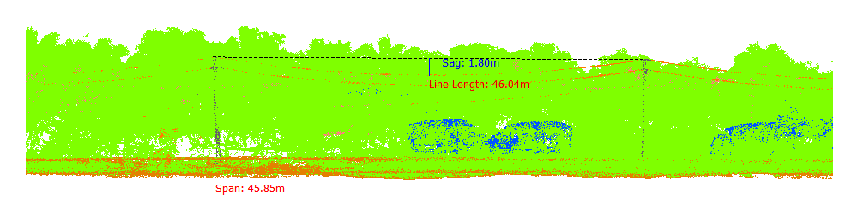
Gambar 64. Lendutan 11-12Fasa Kanan Atas

Tabel 65. Lendutan 11-12Fasa Kanan Tengah
Nomor dan Posisi Span | Lendutan (m) | PowerLineLength (m) | Temperature | Kecepatan Angin (m/s) | Max Sag (Temperature 70)
11-12Fasa Kanan Tengah | 1.84 | 46.05 | 30.00 | 3.00 | 2.01
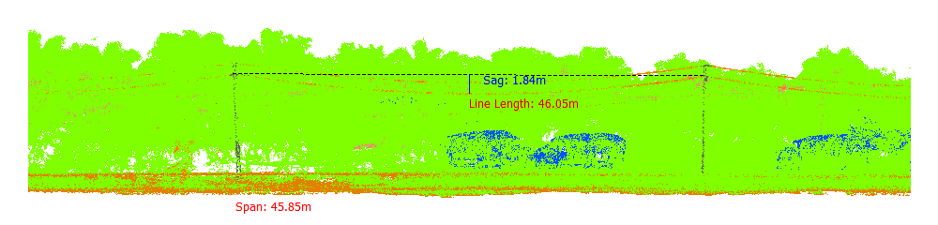
Gambar 65. Lendutan 11-12Fasa Kanan Tengah

Tabel 66. Lendutan 11-12Fasa Kanan Bawah
Nomor dan Posisi Span | Lendutan (m) | PowerLineLength (m) | Temperature | Kecepatan Angin (m/s) | Max Sag (Temperature 70)
11-12Fasa Kanan Bawah | 1.87 | 46.05 | 30.00 | 3.00 | 2.03
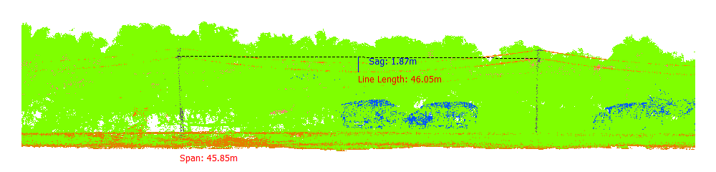
Gambar 66. Lendutan 11-12Fasa Kanan Bawah

Tabel 67. Lendutan 12-13Fasa Kiri Atas
Nomor dan Posisi Span | Lendutan (m) | PowerLineLength (m) | Temperature | Kecepatan Angin (m/s) | Max Sag (Temperature 70)
12-13Fasa Kiri Atas | 1.57 | 42.36 | 30.00 | 3.00 | 1.71
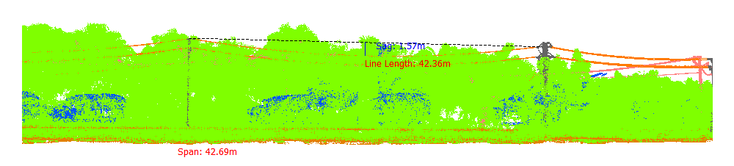
Gambar 67. Lendutan 12-13Fasa Kiri Atas

Tabel 68. Lendutan 12-13Fasa Kiri Tengah
Nomor dan Posisi Span | Lendutan (m) | PowerLineLength (m) | Temperature | Kecepatan Angin (m/s) | Max Sag (Temperature 70)
12-13Fasa Kiri Tengah | 1.48 | 42.35 | 30.00 | 3.00 | 1.63
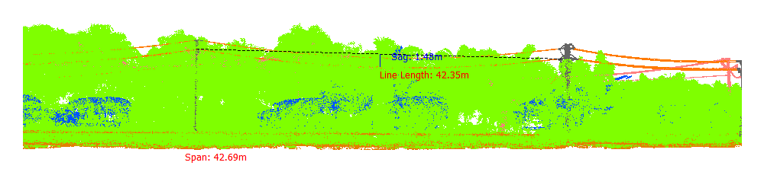
Gambar 68. Lendutan 12-13Fasa Kiri Tengah

Tabel 69. Lendutan 12-13Fasa Kiri Bawah
Nomor dan Posisi Span | Lendutan (m) | PowerLineLength (m) | Temperature | Kecepatan Angin (m/s) | Max Sag (Temperature 70)
12-13Fasa Kiri Bawah | 1.58 | 42.36 | 30.00 | 3.00 | 1.73
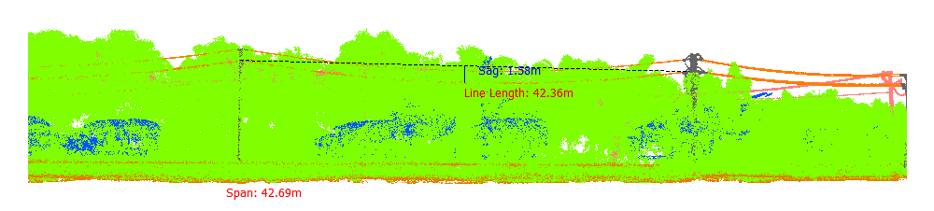
Gambar 69. Lendutan 12-13Fasa Kiri Bawah

Tabel 70. Lendutan 12-13Fasa Kanan Atas
Nomor dan Posisi Span | Lendutan (m) | PowerLineLength (m) | Temperature | Kecepatan Angin (m/s) | Max Sag (Temperature 70)
12-13Fasa Kanan Atas | 1.59 | 42.36 | 30.00 | 3.00 | 1.73
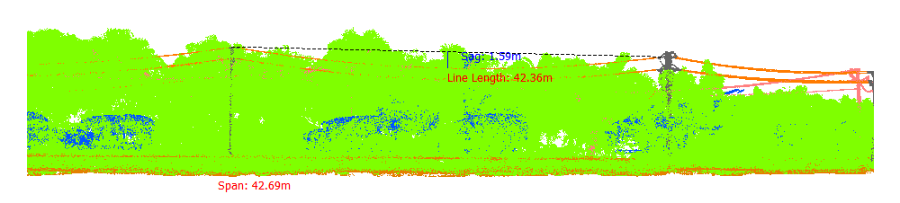
Gambar 70. Lendutan 12-13Fasa Kanan Atas

Tabel 71. Lendutan 12-13Fasa Kanan Tengah
Nomor dan Posisi Span | Lendutan (m) | PowerLineLength (m) | Temperature | Kecepatan Angin (m/s) | Max Sag (Temperature 70)
12-13Fasa Kanan Tengah | 1.61 | 42.37 | 30.00 | 3.00 | 1.76
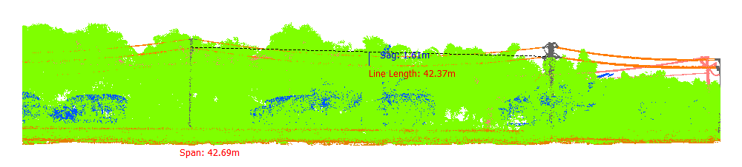
Gambar 71. Lendutan 12-13Fasa Kanan Tengah

Tabel 72. Lendutan 12-13Fasa Kanan Bawah
Nomor dan Posisi Span | Lendutan (m) | PowerLineLength (m) | Temperature | Kecepatan Angin (m/s) | Max Sag (Temperature 70)
12-13Fasa Kanan Bawah | 1.63 | 42.38 | 30.00 | 3.00 | 1.77
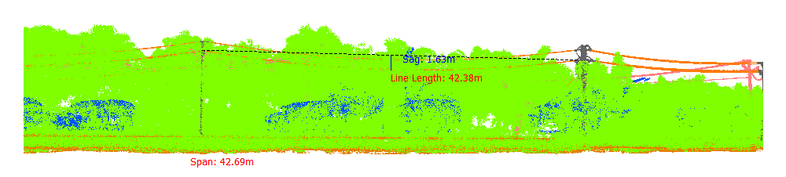
Gambar 72. Lendutan 12-13Fasa Kanan Bawah

Tabel 73. Lendutan 13-14Fasa Kiri Atas
Nomor dan Posisi Span | Lendutan (m) | PowerLineLength (m) | Temperature | Kecepatan Angin (m/s) | Max Sag (Temperature 70)
13-14Fasa Kiri Atas | 0.58 | 19.71 | 30.00 | 3.00 | 0.68
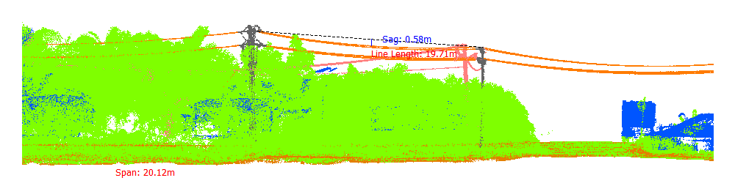
Gambar 73. Lendutan 13-14Fasa Kiri Atas

Tabel 74. Lendutan 13-14Fasa Kiri Tengah
Nomor dan Posisi Span | Lendutan (m) | PowerLineLength (m) | Temperature | Kecepatan Angin (m/s) | Max Sag (Temperature 70)
13-14Fasa Kiri Tengah | 0.52 | 19.69 | 30.00 | 3.00 | 0.63
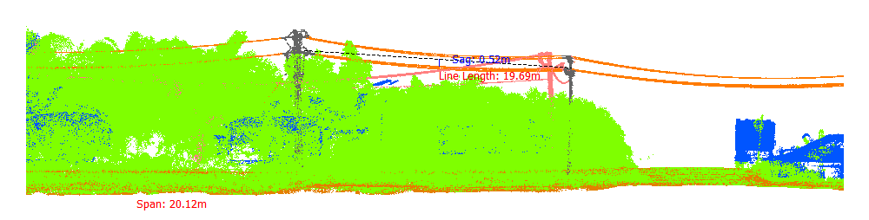
Gambar 74. Lendutan 13-14Fasa Kiri Tengah

Tabel 75. Lendutan 13-14Fasa Kiri Bawah
Nomor dan Posisi Span | Lendutan (m) | PowerLineLength (m) | Temperature | Kecepatan Angin (m/s) | Max Sag (Temperature 70)
13-14Fasa Kiri Bawah | 0.45 | 19.68 | 30.00 | 3.00 | 0.57
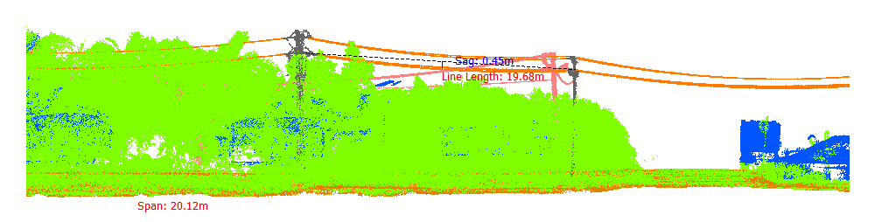
Gambar 75. Lendutan 13-14Fasa Kiri Bawah

Tabel 76. Lendutan 13-14Fasa Kanan Atas
Nomor dan Posisi Span | Lendutan (m) | PowerLineLength (m) | Temperature | Kecepatan Angin (m/s) | Max Sag (Temperature 70)
13-14Fasa Kanan Atas | 0.59 | 19.72 | 30.00 | 3.00 | 0.69
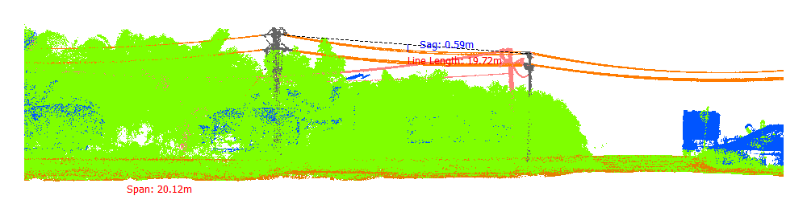
Gambar 76. Lendutan 13-14Fasa Kanan Atas

Tabel 77. Lendutan 13-14Fasa Kanan Tengah
Nomor dan Posisi Span | Lendutan (m) | PowerLineLength (m) | Temperature | Kecepatan Angin (m/s) | Max Sag (Temperature 70)
13-14Fasa Kanan Tengah | 0.60 | 19.72 | 30.00 | 3.00 | 0.70
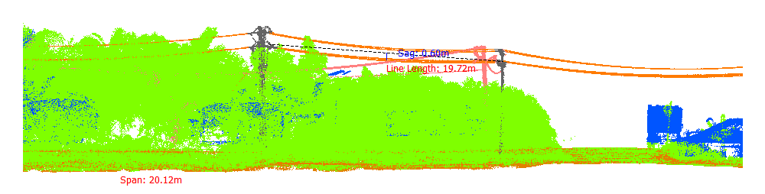
Gambar 77. Lendutan 13-14Fasa Kanan Tengah

Tabel 78. Lendutan 13-14Fasa Kanan Bawah
Nomor dan Posisi Span | Lendutan (m) | PowerLineLength (m) | Temperature | Kecepatan Angin (m/s) | Max Sag (Temperature 70)
13-14Fasa Kanan Bawah | 0.50 | 19.69 | 30.00 | 3.00 | 0.61
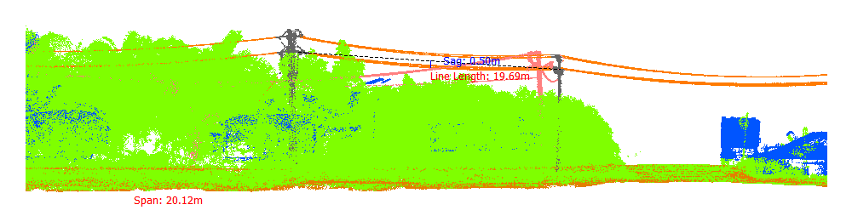
Gambar 78. Lendutan 13-14Fasa Kanan Bawah

Tabel 79. Lendutan 14-15Fasa Kiri Atas
Nomor dan Posisi Span | Lendutan (m) | PowerLineLength (m) | Temperature | Kecepatan Angin (m/s) | Max Sag (Temperature 70)
14-15Fasa Kiri Atas | 2.12 | 35.33 | 30.00 | 3.00 | 2.39
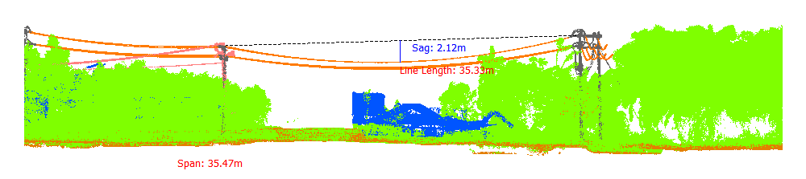
Gambar 79. Lendutan 14-15Fasa Kiri Atas

Tabel 80. Lendutan 14-15Fasa Kiri Tengah
Nomor dan Posisi Span | Lendutan (m) | PowerLineLength (m) | Temperature | Kecepatan Angin (m/s) | Max Sag (Temperature 70)
14-15Fasa Kiri Tengah | 1.59 | 35.18 | 30.00 | 3.00 | 1.93
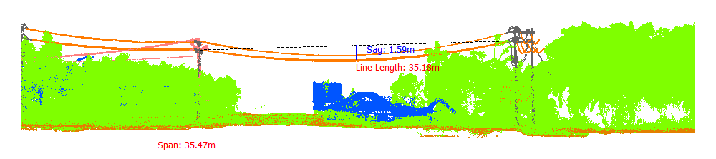
Gambar 80. Lendutan 14-15Fasa Kiri Tengah

Tabel 81. Lendutan 14-15Fasa Kiri Bawah
Nomor dan Posisi Span | Lendutan (m) | PowerLineLength (m) | Temperature | Kecepatan Angin (m/s) | Max Sag (Temperature 70)
14-15Fasa Kiri Bawah | 1.62 | 35.18 | 30.00 | 3.00 | 1.95
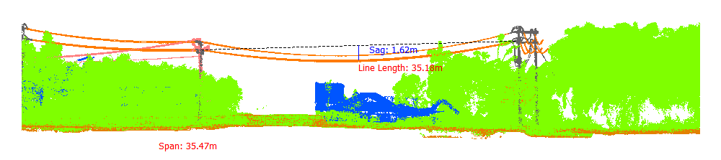
Gambar 81. Lendutan 14-15Fasa Kiri Bawah

Tabel 82. Lendutan 14-15Fasa Kanan Atas
Nomor dan Posisi Span | Lendutan (m) | PowerLineLength (m) | Temperature | Kecepatan Angin (m/s) | Max Sag (Temperature 70)
14-15Fasa Kanan Atas | 2.01 | 35.30 | 30.00 | 3.00 | 2.29
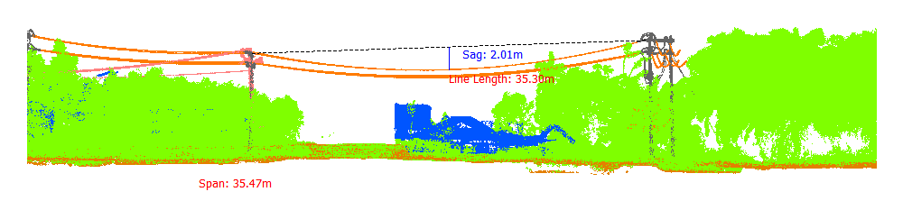
Gambar 82. Lendutan 14-15Fasa Kanan Atas

Tabel 83. Lendutan 14-15Fasa Kanan Tengah
Nomor dan Posisi Span | Lendutan (m) | PowerLineLength (m) | Temperature | Kecepatan Angin (m/s) | Max Sag (Temperature 70)
14-15Fasa Kanan Tengah | 1.53 | 33.95 | 30.00 | 3.00 | 1.88
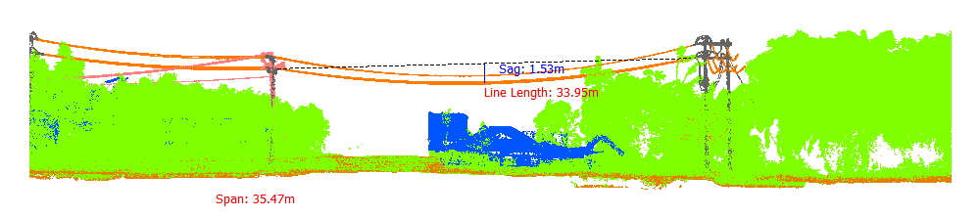
Gambar 83. Lendutan 14-15Fasa Kanan Tengah

Tabel 84. Lendutan 14-15Fasa Kanan Bawah
Nomor dan Posisi Span | Lendutan (m) | PowerLineLength (m) | Temperature | Kecepatan Angin (m/s) | Max Sag (Temperature 70)
14-15Fasa Kanan Bawah | 1.73 | 35.21 | 30.00 | 3.00 | 2.05
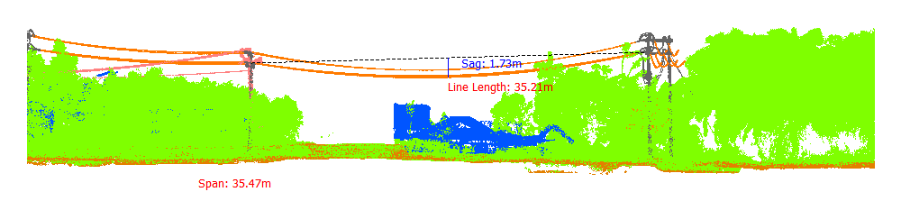
Gambar 84. Lendutan 14-15Fasa Kanan Bawah

Tabel 85. Lendutan 15-16Fasa Kiri1
Nomor dan Posisi Span | Lendutan (m) | PowerLineLength (m) | Temperature | Kecepatan Angin (m/s) | Max Sag (Temperature 70)
15-16Fasa Kiri1 | 1.46 | 38.28 | 30.00 | 3.00 | 1.58
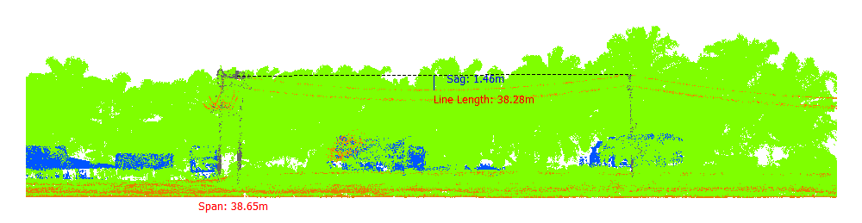
Gambar 85. Lendutan 15-16Fasa Kiri1

Tabel 86. Lendutan 15-16Fasa Kiri2
Nomor dan Posisi Span | Lendutan (m) | PowerLineLength (m) | Temperature | Kecepatan Angin (m/s) | Max Sag (Temperature 70)
15-16Fasa Kiri2 | 1.40 | 38.28 | 30.00 | 3.00 | 1.52
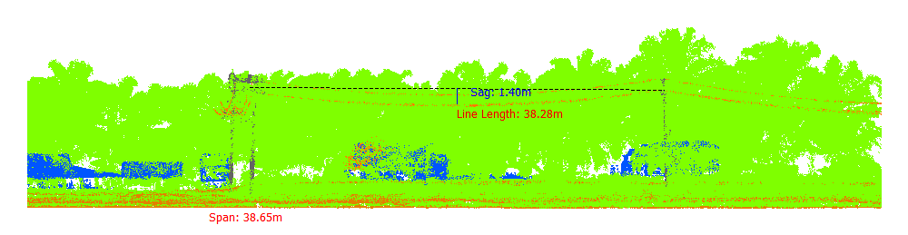
Gambar 86. Lendutan 15-16Fasa Kiri2

Tabel 87. Lendutan 15-16Fasa Kiri3
Nomor dan Posisi Span | Lendutan (m) | PowerLineLength (m) | Temperature | Kecepatan Angin (m/s) | Max Sag (Temperature 70)
15-16Fasa Kiri3 | 1.34 | 38.27 | 30.00 | 3.00 | 1.47
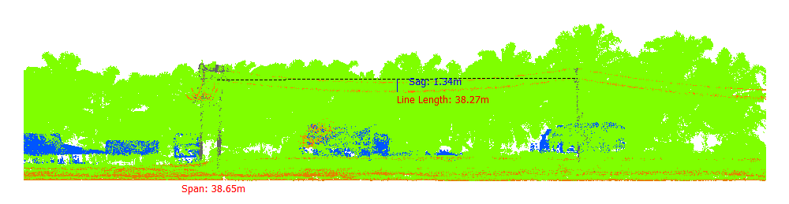
Gambar 87. Lendutan 15-16Fasa Kiri3

Tabel 88. Lendutan 15-16Fasa Kiri4
Nomor dan Posisi Span | Lendutan (m) | PowerLineLength (m) | Temperature | Kecepatan Angin (m/s) | Max Sag (Temperature 70)
15-16Fasa Kiri4 | 1.26 | 38.26 | 30.00 | 3.00 | 1.40
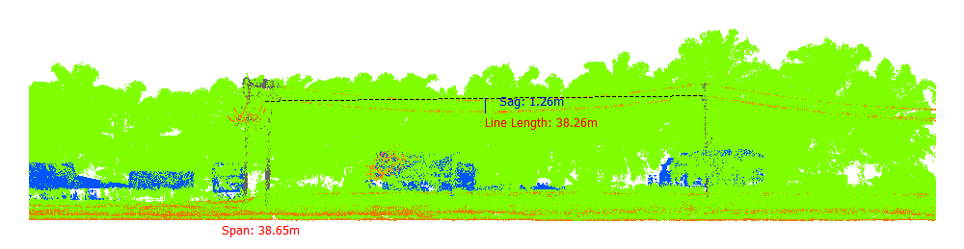
Gambar 88. Lendutan 15-16Fasa Kiri4

Tabel 89. Lendutan 15-16Fasa Kanan Atas
Nomor dan Posisi Span | Lendutan (m) | PowerLineLength (m) | Temperature | Kecepatan Angin (m/s) | Max Sag (Temperature 70)
15-16Fasa Kanan Atas | 1.38 | 38.27 | 30.00 | 3.00 | 1.50
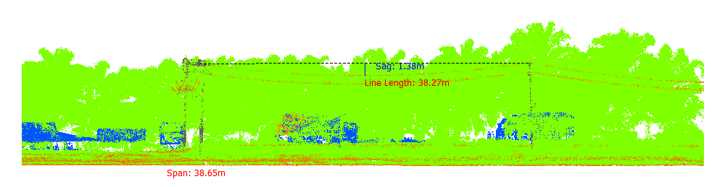
Gambar 89. Lendutan 15-16Fasa Kanan Atas

Tabel 90. Lendutan 15-16Fasa Kanan Bawah
Nomor dan Posisi Span | Lendutan (m) | PowerLineLength (m) | Temperature | Kecepatan Angin (m/s) | Max Sag (Temperature 70)
15-16Fasa Kanan Bawah | 1.36 | 38.27 | 30.00 | 3.00 | 1.48
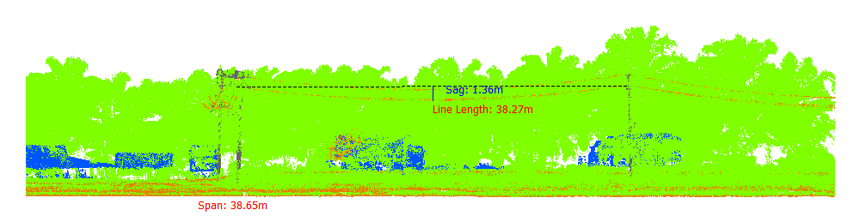
Gambar 90. Lendutan 15-16Fasa Kanan Bawah

Tabel 91. Lendutan 16-17Fasa Kiri Atas
Nomor dan Posisi Span | Lendutan (m) | PowerLineLength (m) | Temperature | Kecepatan Angin (m/s) | Max Sag (Temperature 70)
16-17Fasa Kiri Atas | 1.98 | 44.97 | 30.00 | 3.00 | 2.14
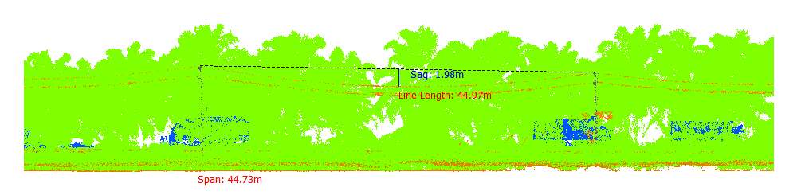
Gambar 91. Lendutan 16-17Fasa Kiri Atas

Tabel 92. Lendutan 16-17Fasa Kiri Tengah
Nomor dan Posisi Span | Lendutan (m) | PowerLineLength (m) | Temperature | Kecepatan Angin (m/s) | Max Sag (Temperature 70)
16-17Fasa Kiri Tengah | 1.65 | 44.90 | 30.00 | 3.00 | 1.84
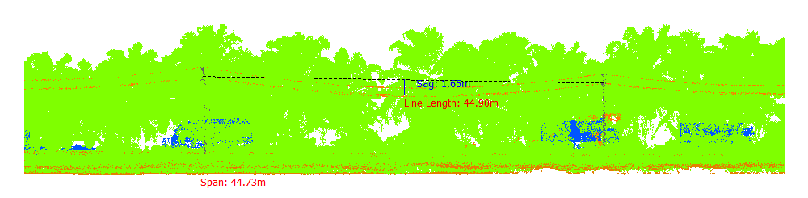
Gambar 92. Lendutan 16-17Fasa Kiri Tengah

Tabel 93. Lendutan 16-17Fasa Kiri Bawah
Nomor dan Posisi Span | Lendutan (m) | PowerLineLength (m) | Temperature | Kecepatan Angin (m/s) | Max Sag (Temperature 70)
16-17Fasa Kiri Bawah | 1.87 | 44.95 | 30.00 | 3.00 | 2.04
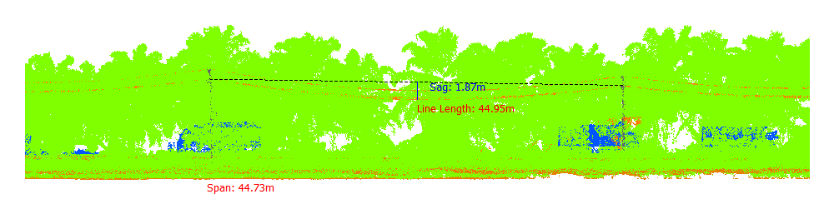
Gambar 93. Lendutan 16-17Fasa Kiri Bawah

Tabel 94. Lendutan 16-17Fasa Kanan Atas
Nomor dan Posisi Span | Lendutan (m) | PowerLineLength (m) | Temperature | Kecepatan Angin (m/s) | Max Sag (Temperature 70)
16-17Fasa Kanan Atas | 1.94 | 44.96 | 30.00 | 3.00 | 2.10
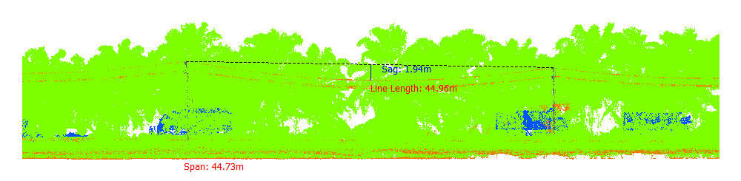
Gambar 94. Lendutan 16-17Fasa Kanan Atas

Tabel 95. Lendutan 16-17Fasa Kanan Tengah
Nomor dan Posisi Span | Lendutan (m) | PowerLineLength (m) | Temperature | Kecepatan Angin (m/s) | Max Sag (Temperature 70)
16-17Fasa Kanan Tengah | 1.69 | 44.91 | 30.00 | 3.00 | 1.88
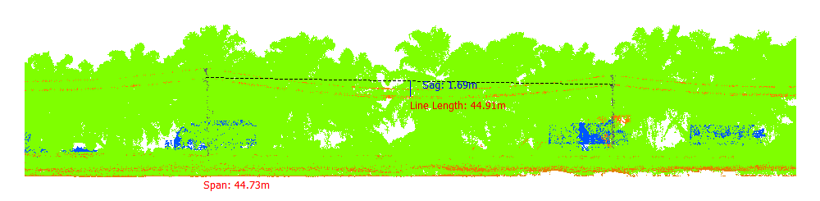
Gambar 95. Lendutan 16-17Fasa Kanan Tengah

Tabel 96. Lendutan 16-17Fasa Kanan Bawah
Nomor dan Posisi Span | Lendutan (m) | PowerLineLength (m) | Temperature | Kecepatan Angin (m/s) | Max Sag (Temperature 70)
16-17Fasa Kanan Bawah | 1.82 | 44.94 | 30.00 | 3.00 | 1.99
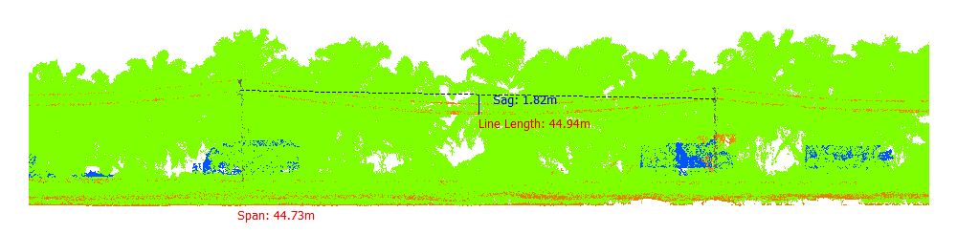
Gambar 96. Lendutan 16-17Fasa Kanan Bawah

Tabel 97. Lendutan 17-18Fasa Kiri Atas
Nomor dan Posisi Span | Lendutan (m) | PowerLineLength (m) | Temperature | Kecepatan Angin (m/s) | Max Sag (Temperature 70)
17-18Fasa Kiri Atas | 1.87 | 44.15 | 30.00 | 3.00 | 2.02
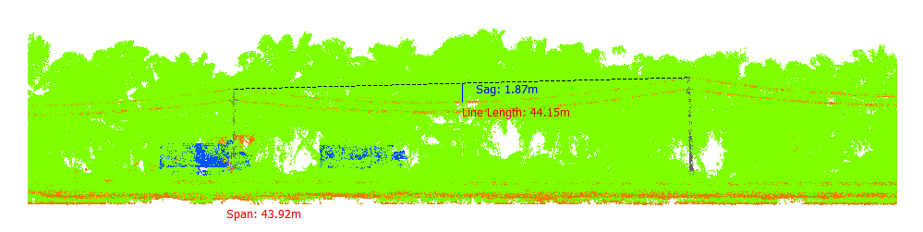
Gambar 97. Lendutan 17-18Fasa Kiri Atas

Tabel 98. Lendutan 17-18Fasa Kiri Tengah
Nomor dan Posisi Span | Lendutan (m) | PowerLineLength (m) | Temperature | Kecepatan Angin (m/s) | Max Sag (Temperature 70)
17-18Fasa Kiri Tengah | 1.56 | 44.08 | 30.00 | 3.00 | 1.74
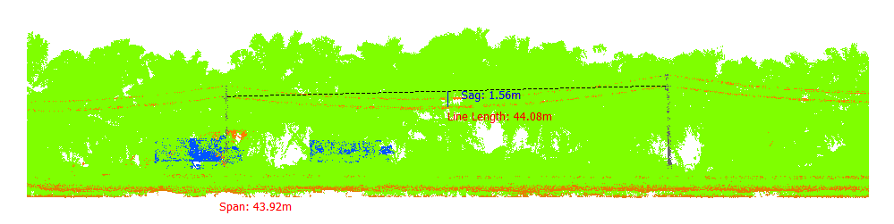
Gambar 98. Lendutan 17-18Fasa Kiri Tengah

Tabel 99. Lendutan 17-18Fasa Kiri Bawah
Nomor dan Posisi Span | Lendutan (m) | PowerLineLength (m) | Temperature | Kecepatan Angin (m/s) | Max Sag (Temperature 70)
17-18Fasa Kiri Bawah | 1.67 | 44.10 | 30.00 | 3.00 | 1.84
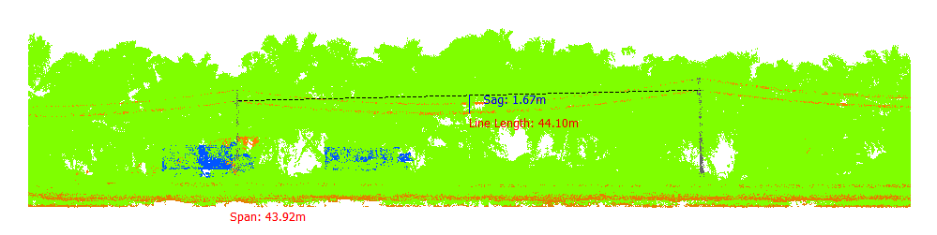
Gambar 99. Lendutan 17-18Fasa Kiri Bawah

Tabel 100. Lendutan 17-18Fasa Kanan Atas
Nomor dan Posisi Span | Lendutan (m) | PowerLineLength (m) | Temperature | Kecepatan Angin (m/s) | Max Sag (Temperature 70)
17-18Fasa Kanan Atas | 1.77 | 44.13 | 30.00 | 3.00 | 1.93
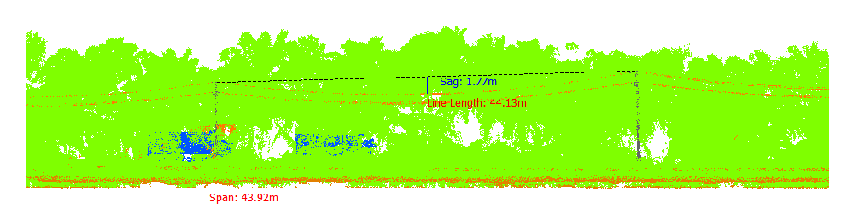
Gambar 100. Lendutan 17-18Fasa Kanan Atas

Tabel 101. Lendutan 17-18Fasa Kanan Tengah
Nomor dan Posisi Span | Lendutan (m) | PowerLineLength (m) | Temperature | Kecepatan Angin (m/s) | Max Sag (Temperature 70)
17-18Fasa Kanan Tengah | 1.60 | 44.09 | 30.00 | 3.00 | 1.78
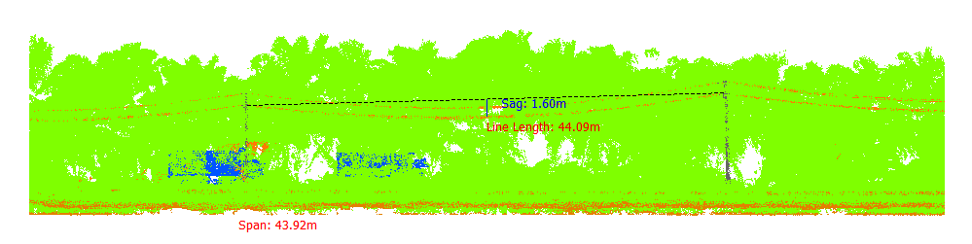
Gambar 101. Lendutan 17-18Fasa Kanan Tengah

Tabel 102. Lendutan 17-18Fasa Kanan Bawah
Nomor dan Posisi Span | Lendutan (m) | PowerLineLength (m) | Temperature | Kecepatan Angin (m/s) | Max Sag (Temperature 70)
17-18Fasa Kanan Bawah | 1.74 | 44.12 | 30.00 | 3.00 | 1.91
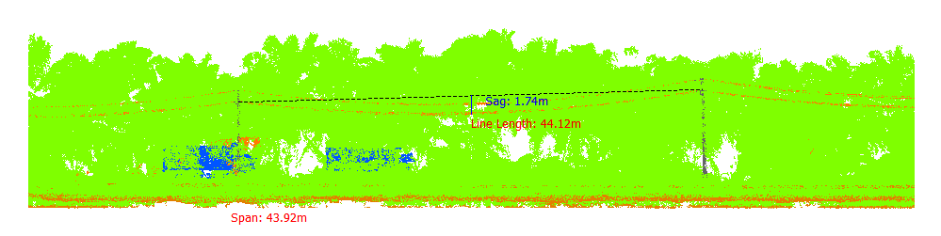
Gambar 102. Lendutan 17-18Fasa Kanan Bawah

Tabel 103. Lendutan 18-19Fasa Kiri Atas
Nomor dan Posisi Span | Lendutan (m) | PowerLineLength (m) | Temperature | Kecepatan Angin (m/s) | Max Sag (Temperature 70)
18-19Fasa Kiri Atas | 1.41 | 42.71 | 30.00 | 3.00 | 1.59
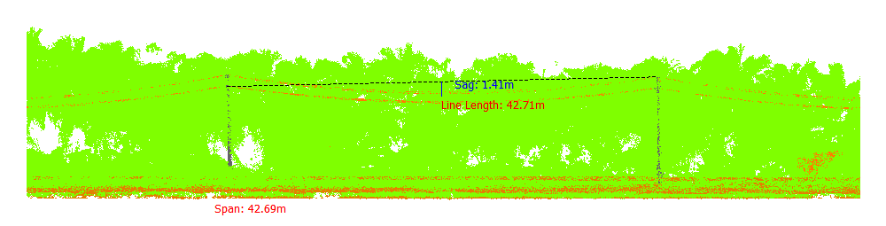
Gambar 103. Lendutan 18-19Fasa Kiri Atas

Tabel 104. Lendutan 18-19Fasa Kiri Tengah
Nomor dan Posisi Span | Lendutan (m) | PowerLineLength (m) | Temperature | Kecepatan Angin (m/s) | Max Sag (Temperature 70)
18-19Fasa Kiri Tengah | 1.37 | 42.13 | 30.00 | 3.00 | 1.55
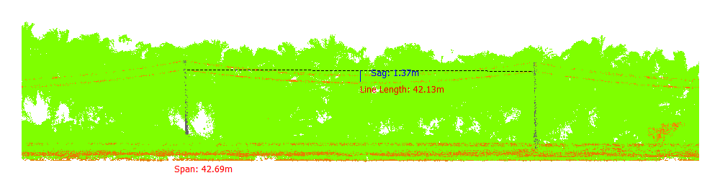
Gambar 104. Lendutan 18-19Fasa Kiri Tengah

Tabel 105. Lendutan 18-19Fasa Kiri Bawah
Nomor dan Posisi Span | Lendutan (m) | PowerLineLength (m) | Temperature | Kecepatan Angin (m/s) | Max Sag (Temperature 70)
18-19Fasa Kiri Bawah | 1.49 | 42.23 | 30.00 | 3.00 | 1.66
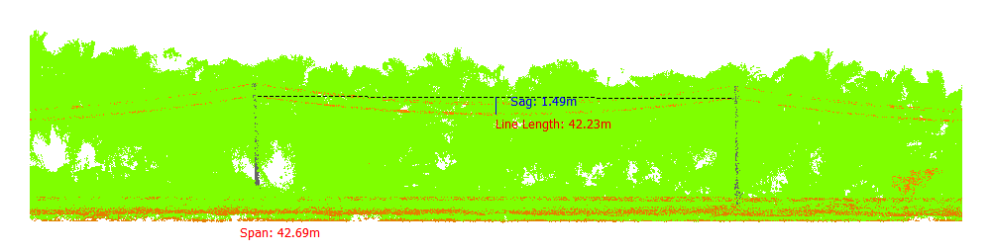
Gambar 105. Lendutan 18-19Fasa Kiri Bawah

Tabel 106. Lendutan 18-19Fasa Kanan Atas
Nomor dan Posisi Span | Lendutan (m) | PowerLineLength (m) | Temperature | Kecepatan Angin (m/s) | Max Sag (Temperature 70)
18-19Fasa Kanan Atas | 1.73 | 42.23 | 30.00 | 3.00 | 1.88
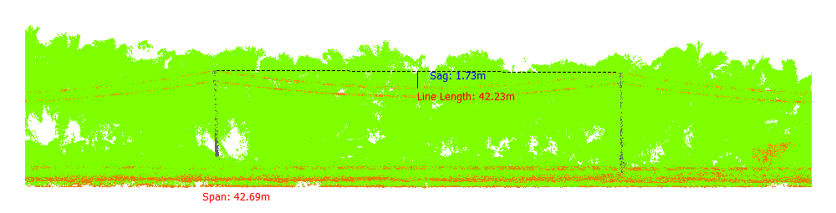
Gambar 106. Lendutan 18-19Fasa Kanan Atas

Tabel 107. Lendutan 18-19Fasa Kanan Tengah
Nomor dan Posisi Span | Lendutan (m) | PowerLineLength (m) | Temperature | Kecepatan Angin (m/s) | Max Sag (Temperature 70)
18-19Fasa Kanan Tengah | 1.41 | 42.00 | 30.00 | 3.00 | 1.59
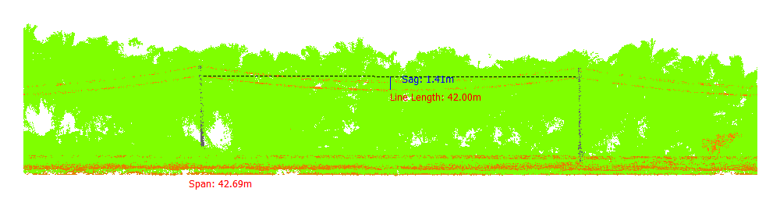
Gambar 107. Lendutan 18-19Fasa Kanan Tengah

Tabel 108. Lendutan 18-19Fasa Kanan Bawah
Nomor dan Posisi Span | Lendutan (m) | PowerLineLength (m) | Temperature | Kecepatan Angin (m/s) | Max Sag (Temperature 70)
18-19Fasa Kanan Bawah | 1.49 | 42.33 | 30.00 | 3.00 | 1.66
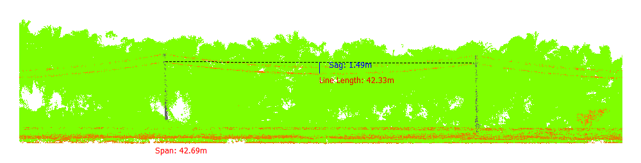
Gambar 108. Lendutan 18-19Fasa Kanan Bawah

Tabel 109. Lendutan 19-20Fasa Kiri Atas
Nomor dan Posisi Span | Lendutan (m) | PowerLineLength (m) | Temperature | Kecepatan Angin (m/s) | Max Sag (Temperature 70)
19-20Fasa Kiri Atas | 1.93 | 44.76 | 30.00 | 3.00 | 2.09
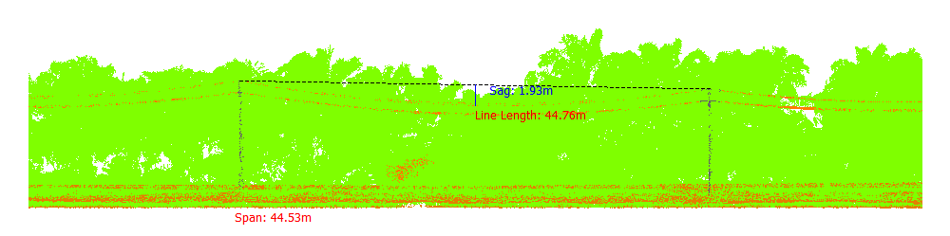
Gambar 109. Lendutan 19-20Fasa Kiri Atas

Tabel 110. Lendutan 19-20Fasa Kiri Tengah
Nomor dan Posisi Span | Lendutan (m) | PowerLineLength (m) | Temperature | Kecepatan Angin (m/s) | Max Sag (Temperature 70)
19-20Fasa Kiri Tengah | 1.62 | 44.69 | 30.00 | 3.00 | 1.81
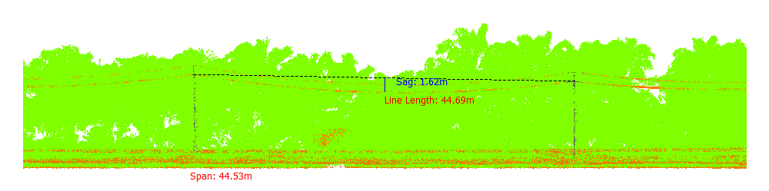
Gambar 110. Lendutan 19-20Fasa Kiri Tengah

Tabel 111. Lendutan 19-20Fasa Kiri Bawah
Nomor dan Posisi Span | Lendutan (m) | PowerLineLength (m) | Temperature | Kecepatan Angin (m/s) | Max Sag (Temperature 70)
19-20Fasa Kiri Bawah | 1.67 | 44.70 | 30.00 | 3.00 | 1.86
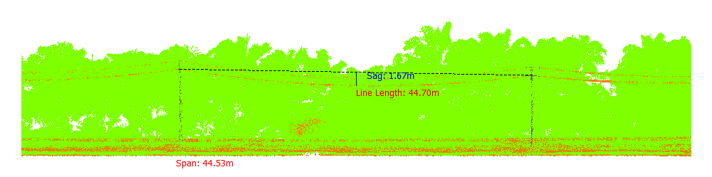
Gambar 111. Lendutan 19-20Fasa Kiri Bawah

Tabel 112. Lendutan 19-20Fasa Kanan Atas
Nomor dan Posisi Span | Lendutan (m) | PowerLineLength (m) | Temperature | Kecepatan Angin (m/s) | Max Sag (Temperature 70)
19-20Fasa Kanan Atas | 1.74 | 44.72 | 30.00 | 3.00 | 1.92
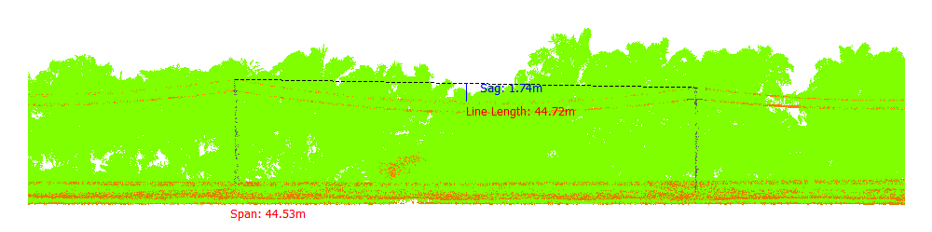
Gambar 112. Lendutan 19-20Fasa Kanan Atas

Tabel 113. Lendutan 19-20Fasa Kanan Tengah
Nomor dan Posisi Span | Lendutan (m) | PowerLineLength (m) | Temperature | Kecepatan Angin (m/s) | Max Sag (Temperature 70)
19-20Fasa Kanan Tengah | 1.65 | 44.70 | 30.00 | 3.00 | 1.84
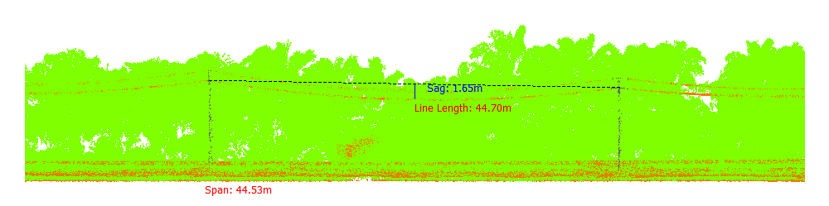
Gambar 113. Lendutan 19-20Fasa Kanan Tengah

Tabel 114. Lendutan 19-20Fasa Kanan Bawah
Nomor dan Posisi Span | Lendutan (m) | PowerLineLength (m) | Temperature | Kecepatan Angin (m/s) | Max Sag (Temperature 70)
19-20Fasa Kanan Bawah | 1.76 | 44.72 | 30.00 | 3.00 | 1.93
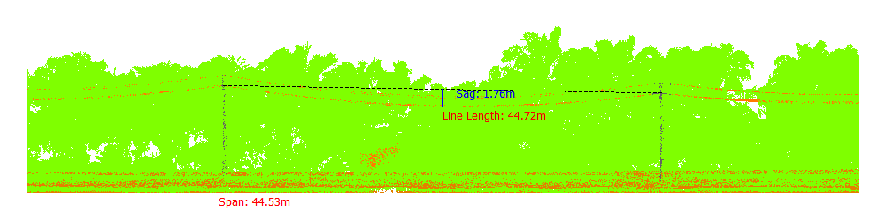
Gambar 114. Lendutan 19-20Fasa Kanan Bawah

Tabel 115. Lendutan 20-21Fasa Kiri Atas
Nomor dan Posisi Span | Lendutan (m) | PowerLineLength (m) | Temperature | Kecepatan Angin (m/s) | Max Sag (Temperature 70)
20-21Fasa Kiri Atas | 1.78 | 44.14 | 30.00 | 3.00 | 1.94
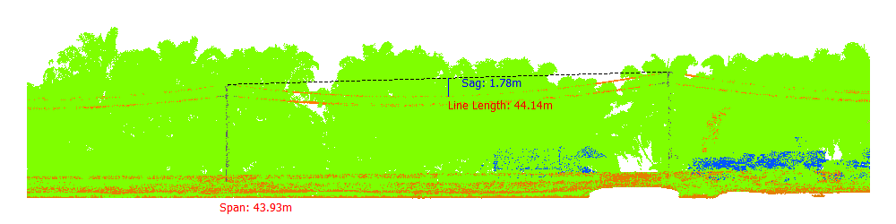
Gambar 115. Lendutan 20-21Fasa Kiri Atas

Tabel 116. Lendutan 20-21Fasa Kiri Tengah
Nomor dan Posisi Span | Lendutan (m) | PowerLineLength (m) | Temperature | Kecepatan Angin (m/s) | Max Sag (Temperature 70)
20-21Fasa Kiri Tengah | 1.43 | 44.07 | 30.00 | 3.00 | 1.63
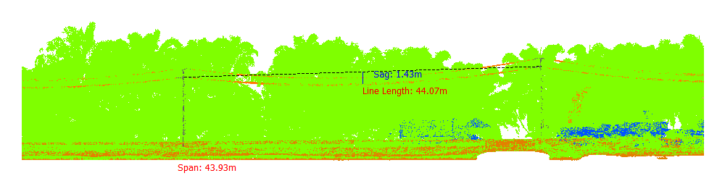
Gambar 116. Lendutan 20-21Fasa Kiri Tengah

Tabel 117. Lendutan 20-21Fasa Kiri Bawah
Nomor dan Posisi Span | Lendutan (m) | PowerLineLength (m) | Temperature | Kecepatan Angin (m/s) | Max Sag (Temperature 70)
20-21Fasa Kiri Bawah | 1.61 | 44.10 | 30.00 | 3.00 | 1.79
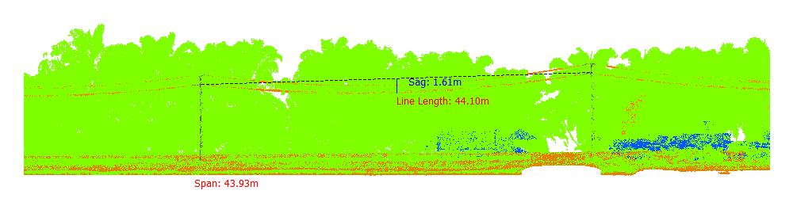
Gambar 117. Lendutan 20-21Fasa Kiri Bawah

Tabel 118. Lendutan 20-21Fasa Kanan Atas
Nomor dan Posisi Span | Lendutan (m) | PowerLineLength (m) | Temperature | Kecepatan Angin (m/s) | Max Sag (Temperature 70)
20-21Fasa Kanan Atas | 1.76 | 44.13 | 30.00 | 3.00 | 1.92
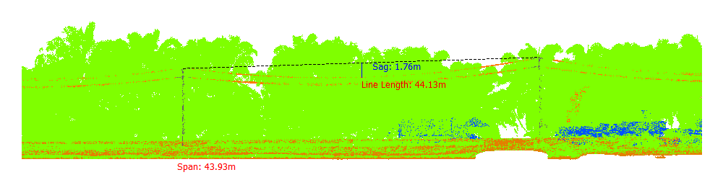
Gambar 118. Lendutan 20-21Fasa Kanan Atas

Tabel 119. Lendutan 20-21Fasa Kanan Tengah
Nomor dan Posisi Span | Lendutan (m) | PowerLineLength (m) | Temperature | Kecepatan Angin (m/s) | Max Sag (Temperature 70)
20-21Fasa Kanan Tengah | 1.51 | 44.08 | 30.00 | 3.00 | 1.70
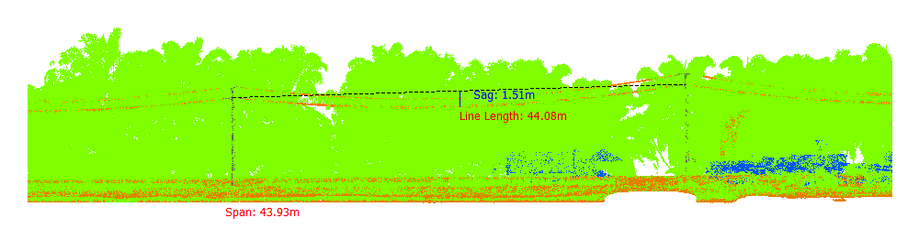
Gambar 119. Lendutan 20-21Fasa Kanan Tengah

Tabel 120. Lendutan 20-21Fasa Kanan Bawah
Nomor dan Posisi Span | Lendutan (m) | PowerLineLength (m) | Temperature | Kecepatan Angin (m/s) | Max Sag (Temperature 70)
20-21Fasa Kanan Bawah | 1.56 | 44.09 | 30.00 | 3.00 | 1.74
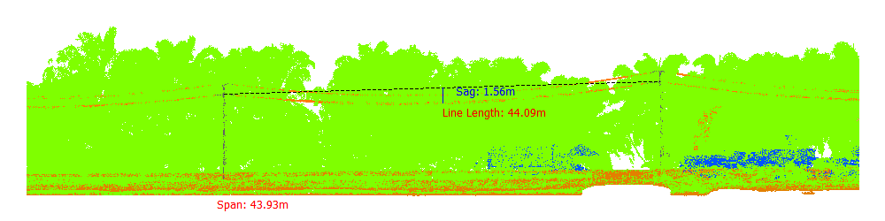
Gambar 120. Lendutan 20-21Fasa Kanan Bawah

Tabel 121. Lendutan 21-22Fasa Kiri Atas
Nomor dan Posisi Span | Lendutan (m) | PowerLineLength (m) | Temperature | Kecepatan Angin (m/s) | Max Sag (Temperature 70)
21-22Fasa Kiri Atas | 1.91 | 44.80 | 30.00 | 3.00 | 2.07
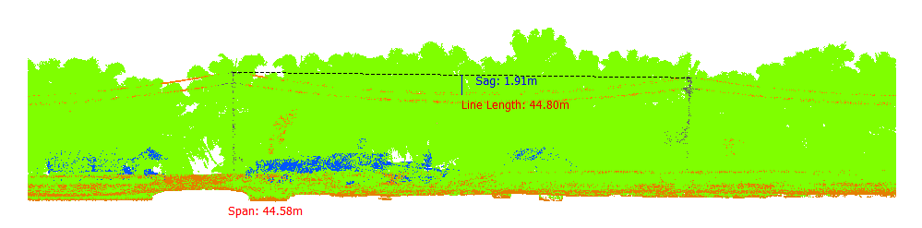
Gambar 121. Lendutan 21-22Fasa Kiri Atas

Tabel 122. Lendutan 21-22Fasa Kiri Tengah
Nomor dan Posisi Span | Lendutan (m) | PowerLineLength (m) | Temperature | Kecepatan Angin (m/s) | Max Sag (Temperature 70)
21-22Fasa Kiri Tengah | 1.56 | 44.73 | 30.00 | 3.00 | 1.75
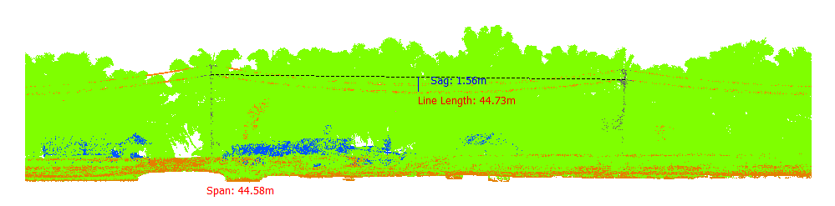
Gambar 122. Lendutan 21-22Fasa Kiri Tengah

Tabel 123. Lendutan 21-22Fasa Kiri Bawah
Nomor dan Posisi Span | Lendutan (m) | PowerLineLength (m) | Temperature | Kecepatan Angin (m/s) | Max Sag (Temperature 70)
21-22Fasa Kiri Bawah | 1.69 | 44.75 | 30.00 | 3.00 | 1.87
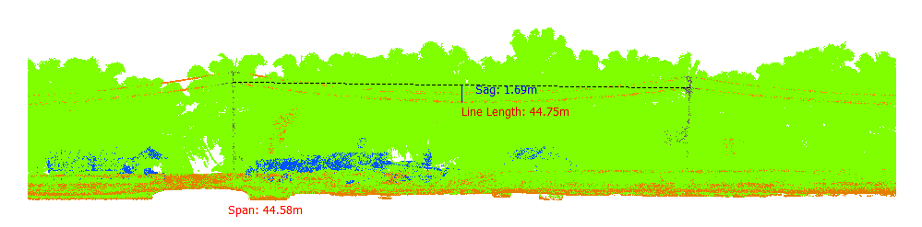
Gambar 123. Lendutan 21-22Fasa Kiri Bawah

Tabel 124. Lendutan 21-22Fasa Kanan Atas
Nomor dan Posisi Span | Lendutan (m) | PowerLineLength (m) | Temperature | Kecepatan Angin (m/s) | Max Sag (Temperature 70)
21-22Fasa Kanan Atas | 1.83 | 44.78 | 30.00 | 3.00 | 1.99
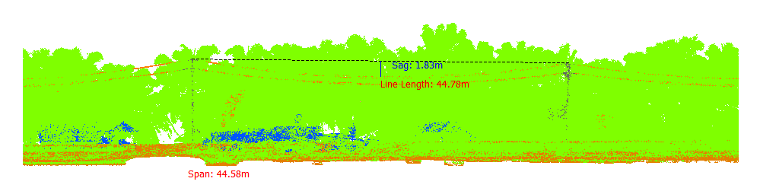
Gambar 124. Lendutan 21-22Fasa Kanan Atas

Tabel 125. Lendutan 21-22Fasa Kanan Tengah
Nomor dan Posisi Span | Lendutan (m) | PowerLineLength (m) | Temperature | Kecepatan Angin (m/s) | Max Sag (Temperature 70)
21-22Fasa Kanan Tengah | 1.63 | 44.74 | 30.00 | 3.00 | 1.82
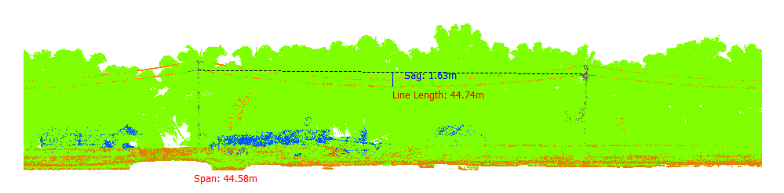
Gambar 125. Lendutan 21-22Fasa Kanan Tengah

Tabel 126. Lendutan 21-22Fasa Kanan Bawah
Nomor dan Posisi Span | Lendutan (m) | PowerLineLength (m) | Temperature | Kecepatan Angin (m/s) | Max Sag (Temperature 70)
21-22Fasa Kanan Bawah | 1.68 | 44.75 | 30.00 | 3.00 | 1.86
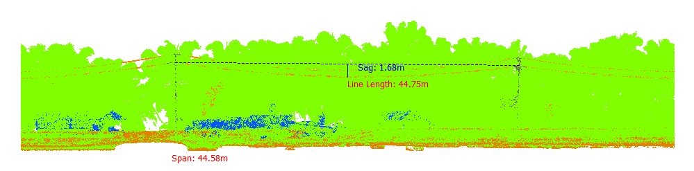
Gambar 126. Lendutan 21-22Fasa Kanan Bawah

Tabel 127. Lendutan 22-23Fasa Kiri Atas
Nomor dan Posisi Span | Lendutan (m) | PowerLineLength (m) | Temperature | Kecepatan Angin (m/s) | Max Sag (Temperature 70)
22-23Fasa Kiri Atas | 1.78 | 44.69 | 30.00 | 3.00 | 1.95
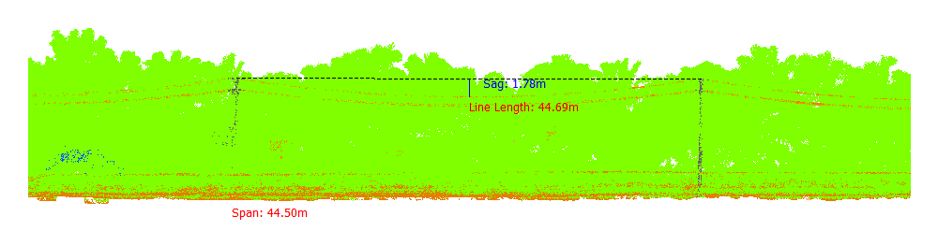
Gambar 127. Lendutan 22-23Fasa Kiri Atas

Tabel 128. Lendutan 22-23Fasa Kiri Tengah
Nomor dan Posisi Span | Lendutan (m) | PowerLineLength (m) | Temperature | Kecepatan Angin (m/s) | Max Sag (Temperature 70)
22-23Fasa Kiri Tengah | 1.44 | 44.63 | 30.00 | 3.00 | 1.65
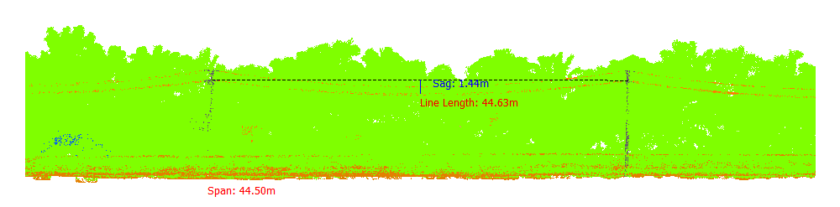
Gambar 128. Lendutan 22-23Fasa Kiri Tengah

Tabel 129. Lendutan 22-23Fasa Kiri Bawah
Nomor dan Posisi Span | Lendutan (m) | PowerLineLength (m) | Temperature | Kecepatan Angin (m/s) | Max Sag (Temperature 70)
22-23Fasa Kiri Bawah | 1.62 | 44.66 | 30.00 | 3.00 | 1.81
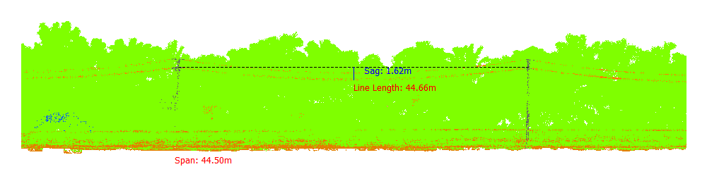
Gambar 129. Lendutan 22-23Fasa Kiri Bawah

Tabel 130. Lendutan 22-23Fasa Kanan Atas
Nomor dan Posisi Span | Lendutan (m) | PowerLineLength (m) | Temperature | Kecepatan Angin (m/s) | Max Sag (Temperature 70)
22-23Fasa Kanan Atas | 1.72 | 44.68 | 30.00 | 3.00 | 1.90
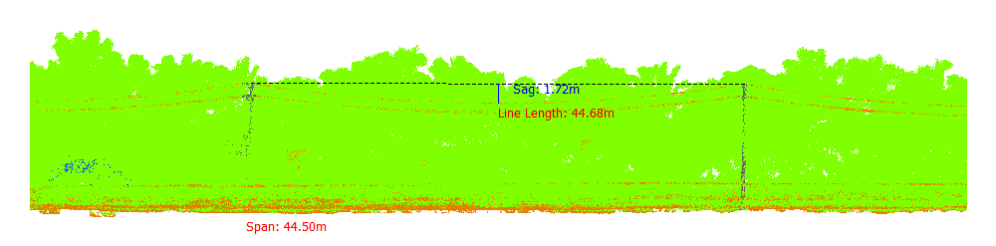
Gambar 130. Lendutan 22-23Fasa Kanan Atas

Tabel 131. Lendutan 22-23Fasa Kanan Tengah
Nomor dan Posisi Span | Lendutan (m) | PowerLineLength (m) | Temperature | Kecepatan Angin (m/s) | Max Sag (Temperature 70)
22-23Fasa Kanan Tengah | 1.51 | 44.64 | 30.00 | 3.00 | 1.71
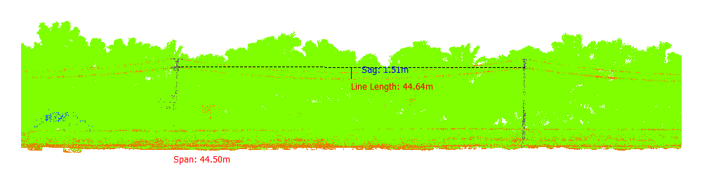
Gambar 131. Lendutan 22-23Fasa Kanan Tengah

Tabel 132. Lendutan 22-23Fasa Kanan Bawah
Nomor dan Posisi Span | Lendutan (m) | PowerLineLength (m) | Temperature | Kecepatan Angin (m/s) | Max Sag (Temperature 70)
22-23Fasa Kanan Bawah | 1.57 | 44.65 | 30.00 | 3.00 | 1.76
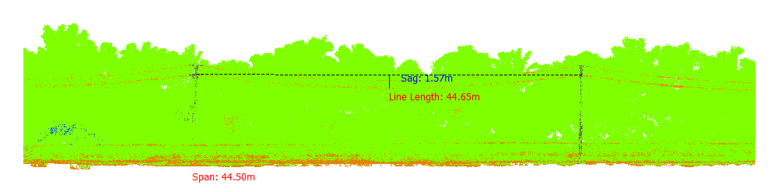
Gambar 132. Lendutan 22-23Fasa Kanan Bawah

Tabel 133. Lendutan 23-24Fasa Kiri Atas
Nomor dan Posisi Span | Lendutan (m) | PowerLineLength (m) | Temperature | Kecepatan Angin (m/s) | Max Sag (Temperature 70)
23-24Fasa Kiri Atas | 1.87 | 45.52 | 30.00 | 3.00 | 2.04
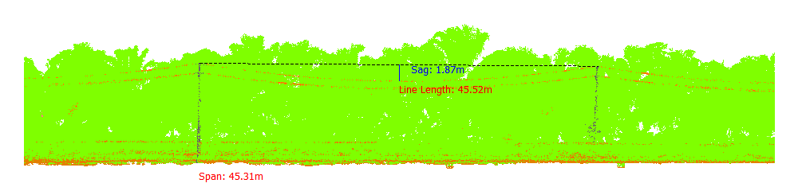
Gambar 133. Lendutan 23-24Fasa Kiri Atas

Tabel 134. Lendutan 23-24Fasa Kiri Tengah
Nomor dan Posisi Span | Lendutan (m) | PowerLineLength (m) | Temperature | Kecepatan Angin (m/s) | Max Sag (Temperature 70)
23-24Fasa Kiri Tengah | 1.58 | 45.46 | 30.00 | 3.00 | 1.79
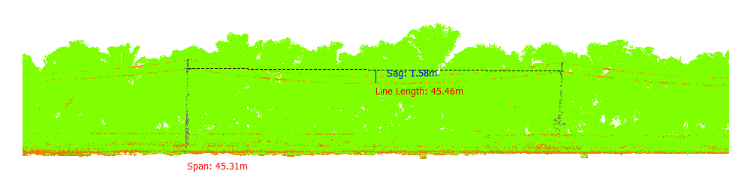
Gambar 134. Lendutan 23-24Fasa Kiri Tengah

Tabel 135. Lendutan 23-24Fasa Kiri Bawah
Nomor dan Posisi Span | Lendutan (m) | PowerLineLength (m) | Temperature | Kecepatan Angin (m/s) | Max Sag (Temperature 70)
23-24Fasa Kiri Bawah | 1.70 | 45.48 | 30.00 | 3.00 | 1.89
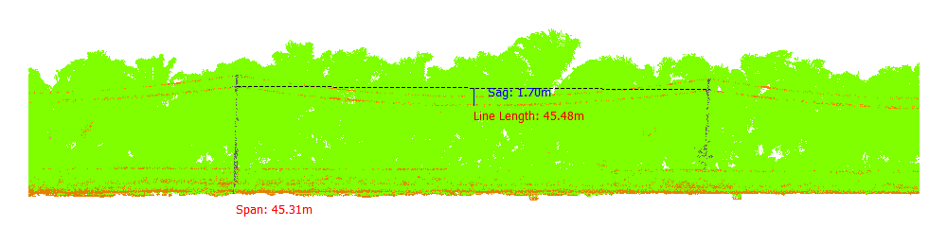
Gambar 135. Lendutan 23-24Fasa Kiri Bawah

Tabel 136. Lendutan 23-24Fasa Kanan Atas
Nomor dan Posisi Span | Lendutan (m) | PowerLineLength (m) | Temperature | Kecepatan Angin (m/s) | Max Sag (Temperature 70)
23-24Fasa Kanan Atas | 1.81 | 45.51 | 30.00 | 3.00 | 1.99
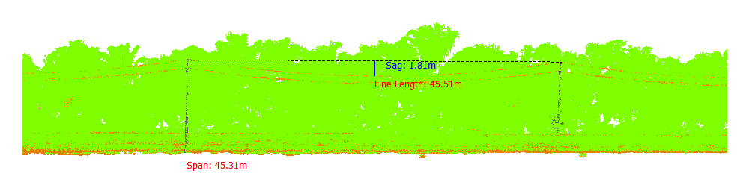
Gambar 136. Lendutan 23-24Fasa Kanan Atas

Tabel 137. Lendutan 23-24Fasa Kanan Tengah
Nomor dan Posisi Span | Lendutan (m) | PowerLineLength (m) | Temperature | Kecepatan Angin (m/s) | Max Sag (Temperature 70)
23-24Fasa Kanan Tengah | 1.58 | 45.46 | 30.00 | 3.00 | 1.79
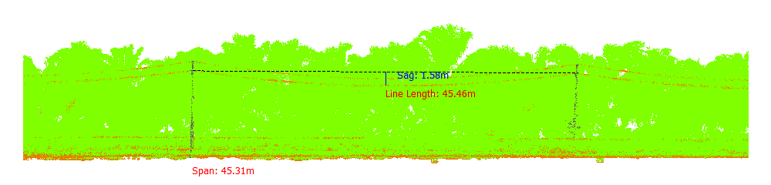
Gambar 137. Lendutan 23-24Fasa Kanan Tengah

Tabel 138. Lendutan 23-24Fasa Kanan Bawah
Nomor dan Posisi Span | Lendutan (m) | PowerLineLength (m) | Temperature | Kecepatan Angin (m/s) | Max Sag (Temperature 70)
23-24Fasa Kanan Bawah | 1.66 | 45.47 | 30.00 | 3.00 | 1.86
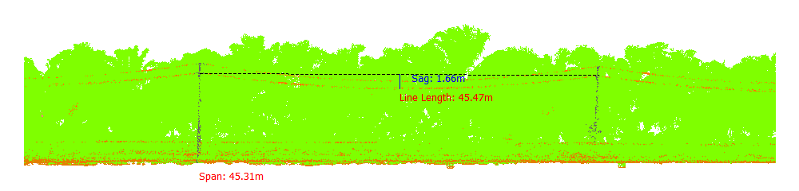
Gambar 138. Lendutan 23-24Fasa Kanan Bawah

Tabel 139. Lendutan 24-25Fasa Kiri Atas
Nomor dan Posisi Span | Lendutan (m) | PowerLineLength (m) | Temperature | Kecepatan Angin (m/s) | Max Sag (Temperature 70)
24-25Fasa Kiri Atas | 1.66 | 42.40 | 30.00 | 3.00 | 1.81
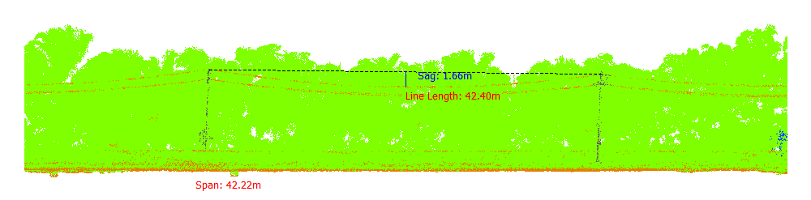
Gambar 139. Lendutan 24-25Fasa Kiri Atas

Tabel 140. Lendutan 24-25Fasa Kiri Tengah
Nomor dan Posisi Span | Lendutan (m) | PowerLineLength (m) | Temperature | Kecepatan Angin (m/s) | Max Sag (Temperature 70)
24-25Fasa Kiri Tengah | 1.36 | 42.34 | 30.00 | 3.00 | 1.54
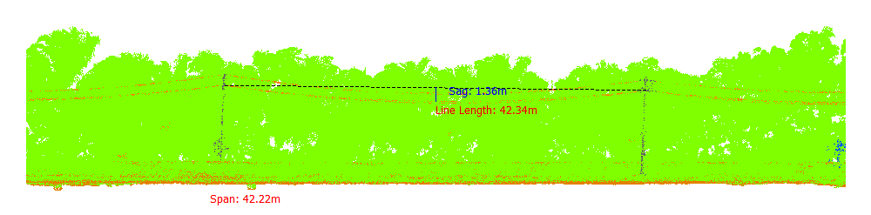
Gambar 140. Lendutan 24-25Fasa Kiri Tengah

Tabel 141. Lendutan 24-25Fasa Kiri Bawah
Nomor dan Posisi Span | Lendutan (m) | PowerLineLength (m) | Temperature | Kecepatan Angin (m/s) | Max Sag (Temperature 70)
24-25Fasa Kiri Bawah | 1.49 | 42.37 | 30.00 | 3.00 | 1.66
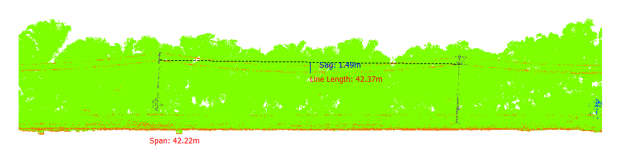
Gambar 141. Lendutan 24-25Fasa Kiri Bawah

Tabel 142. Lendutan 24-25Fasa Kanan Atas
Nomor dan Posisi Span | Lendutan (m) | PowerLineLength (m) | Temperature | Kecepatan Angin (m/s) | Max Sag (Temperature 70)
24-25Fasa Kanan Atas | 1.55 | 42.38 | 30.00 | 3.00 | 1.71
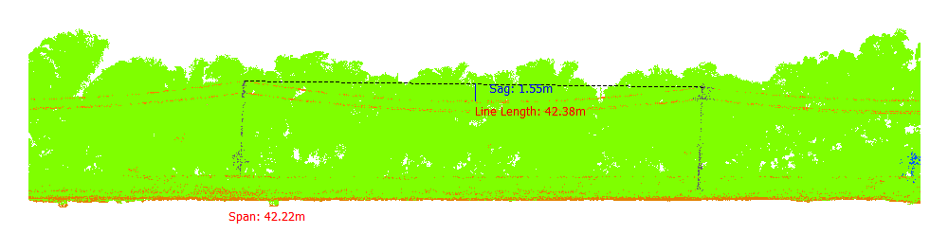
Gambar 142. Lendutan 24-25Fasa Kanan Atas

Tabel 143. Lendutan 24-25Fasa Kanan Tengah
Nomor dan Posisi Span | Lendutan (m) | PowerLineLength (m) | Temperature | Kecepatan Angin (m/s) | Max Sag (Temperature 70)
24-25Fasa Kanan Tengah | 1.48 | 42.37 | 30.00 | 3.00 | 1.65
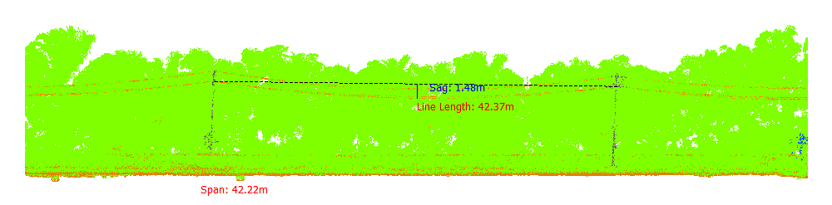
Gambar 143. Lendutan 24-25Fasa Kanan Tengah

Tabel 144. Lendutan 24-25Fasa Kanan Bawah
Nomor dan Posisi Span | Lendutan (m) | PowerLineLength (m) | Temperature | Kecepatan Angin (m/s) | Max Sag (Temperature 70)
24-25Fasa Kanan Bawah | 1.49 | 42.37 | 30.00 | 3.00 | 1.65
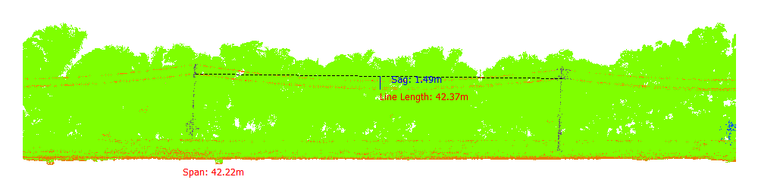
Gambar 144. Lendutan 24-25Fasa Kanan Bawah

Tabel 145. Lendutan 25-26Fasa Kiri Atas
Nomor dan Posisi Span | Lendutan (m) | PowerLineLength (m) | Temperature | Kecepatan Angin (m/s) | Max Sag (Temperature 70)
25-26Fasa Kiri Atas | 1.66 | 43.58 | 30.00 | 3.00 | 1.82
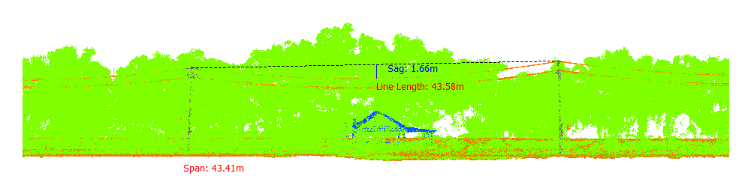
Gambar 145. Lendutan 25-26Fasa Kiri Atas

Tabel 146. Lendutan 25-26Fasa Kiri Tengah
Nomor dan Posisi Span | Lendutan (m) | PowerLineLength (m) | Temperature | Kecepatan Angin (m/s) | Max Sag (Temperature 70)
25-26Fasa Kiri Tengah | 1.57 | 43.56 | 30.00 | 3.00 | 1.74
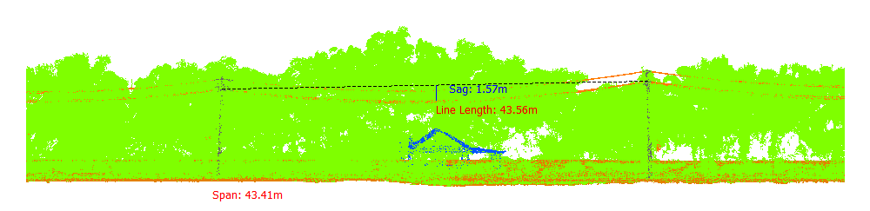
Gambar 146. Lendutan 25-26Fasa Kiri Tengah

Tabel 147. Lendutan 25-26Fasa Kiri Bawah
Nomor dan Posisi Span | Lendutan (m) | PowerLineLength (m) | Temperature | Kecepatan Angin (m/s) | Max Sag (Temperature 70)
25-26Fasa Kiri Bawah | 1.59 | 43.57 | 30.00 | 3.00 | 1.77
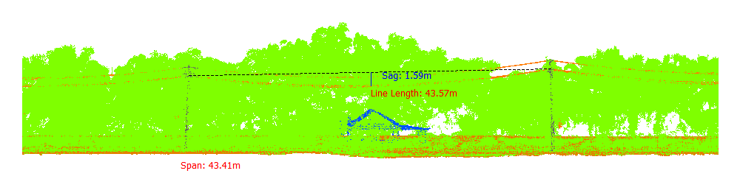
Gambar 147. Lendutan 25-26Fasa Kiri Bawah

Tabel 148. Lendutan 25-26Fasa Kanan Atas
Nomor dan Posisi Span | Lendutan (m) | PowerLineLength (m) | Temperature | Kecepatan Angin (m/s) | Max Sag (Temperature 70)
25-26Fasa Kanan Atas | 1.54 | 43.56 | 30.00 | 3.00 | 1.72
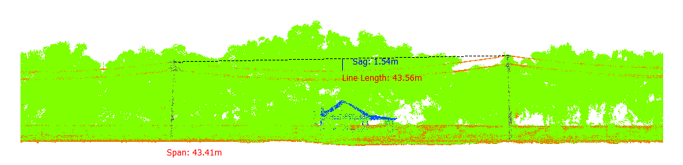
Gambar 148. Lendutan 25-26Fasa Kanan Atas

Tabel 149. Lendutan 25-26Fasa Kanan Tengah
Nomor dan Posisi Span | Lendutan (m) | PowerLineLength (m) | Temperature | Kecepatan Angin (m/s) | Max Sag (Temperature 70)
25-26Fasa Kanan Tengah | 1.69 | 43.59 | 30.00 | 3.00 | 1.86
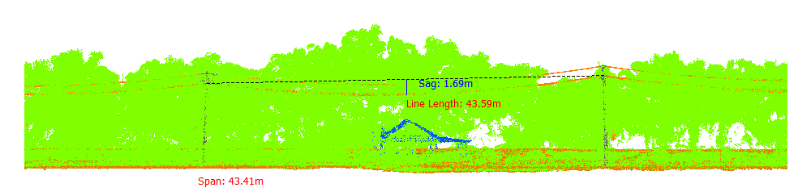
Gambar 149. Lendutan 25-26Fasa Kanan Tengah

Tabel 150. Lendutan 25-26Fasa Kanan Bawah
Nomor dan Posisi Span | Lendutan (m) | PowerLineLength (m) | Temperature | Kecepatan Angin (m/s) | Max Sag (Temperature 70)
25-26Fasa Kanan Bawah | 1.72 | 43.60 | 30.00 | 3.00 | 1.88
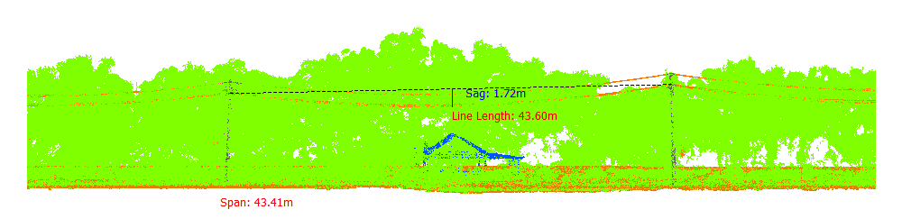
Gambar 150. Lendutan 25-26Fasa Kanan Bawah

Tabel 151. Lendutan 26-27Fasa Kiri Atas
Nomor dan Posisi Span | Lendutan (m) | PowerLineLength (m) | Temperature | Kecepatan Angin (m/s) | Max Sag (Temperature 70)
26-27Fasa Kiri Atas | 1.68 | 44.89 | 30.00 | 3.00 | 1.87
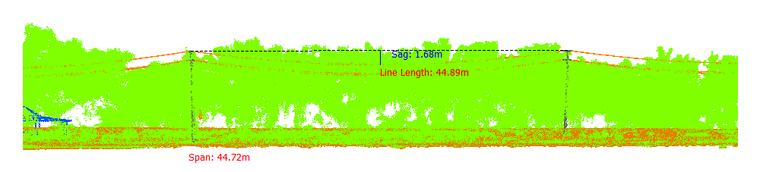
Gambar 151. Lendutan 26-27Fasa Kiri Atas

Tabel 152. Lendutan 26-27Fasa Kiri Tengah
Nomor dan Posisi Span | Lendutan (m) | PowerLineLength (m) | Temperature | Kecepatan Angin (m/s) | Max Sag (Temperature 70)
26-27Fasa Kiri Tengah | 1.66 | 44.88 | 30.00 | 3.00 | 1.85
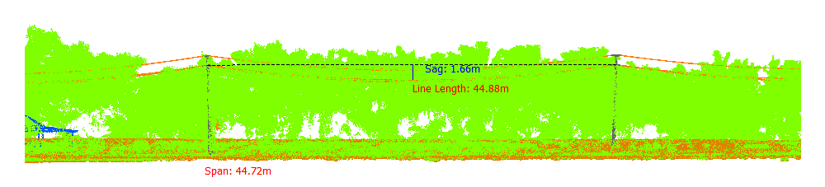
Gambar 152. Lendutan 26-27Fasa Kiri Tengah

Tabel 153. Lendutan 26-27Fasa Kiri Bawah
Nomor dan Posisi Span | Lendutan (m) | PowerLineLength (m) | Temperature | Kecepatan Angin (m/s) | Max Sag (Temperature 70)
26-27Fasa Kiri Bawah | 1.69 | 44.89 | 30.00 | 3.00 | 1.88
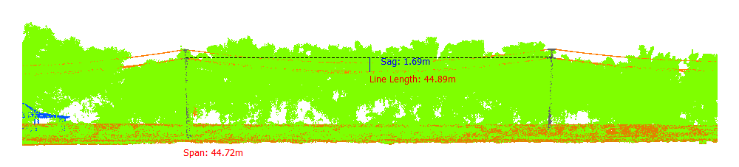
Gambar 153. Lendutan 26-27Fasa Kiri Bawah

Tabel 154. Lendutan 26-27Fasa Kanan Atas
Nomor dan Posisi Span | Lendutan (m) | PowerLineLength (m) | Temperature | Kecepatan Angin (m/s) | Max Sag (Temperature 70)
26-27Fasa Kanan Atas | 1.53 | 44.86 | 30.00 | 3.00 | 1.73
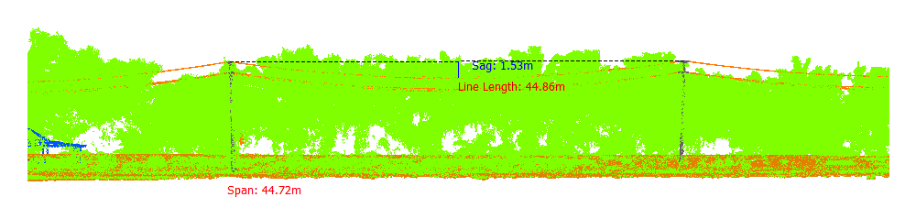
Gambar 154. Lendutan 26-27Fasa Kanan Atas

Tabel 155. Lendutan 26-27Fasa Kanan Tengah
Nomor dan Posisi Span | Lendutan (m) | PowerLineLength (m) | Temperature | Kecepatan Angin (m/s) | Max Sag (Temperature 70)
26-27Fasa Kanan Tengah | 1.78 | 44.91 | 30.00 | 3.00 | 1.95
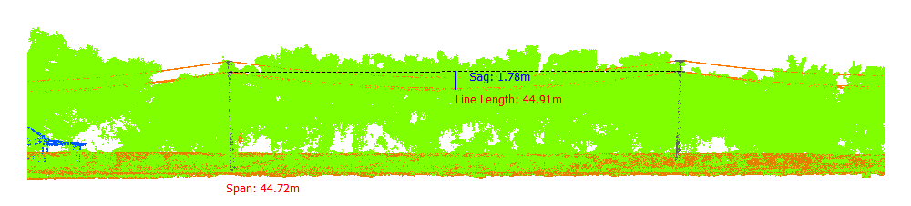
Gambar 155. Lendutan 26-27Fasa Kanan Tengah

Tabel 156. Lendutan 26-27Fasa Kanan Bawah
Nomor dan Posisi Span | Lendutan (m) | PowerLineLength (m) | Temperature | Kecepatan Angin (m/s) | Max Sag (Temperature 70)
26-27Fasa Kanan Bawah | 1.83 | 44.92 | 30.00 | 3.00 | 2.00
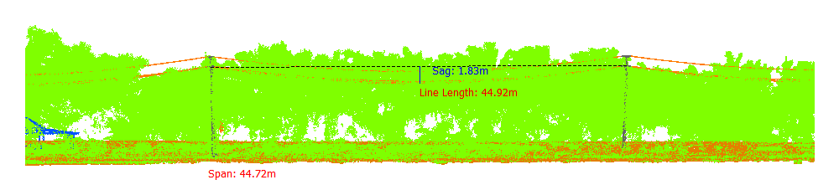
Gambar 156. Lendutan 26-27Fasa Kanan Bawah

Tabel 157. Lendutan 27-28Fasa Kiri Atas
Nomor dan Posisi Span | Lendutan (m) | PowerLineLength (m) | Temperature | Kecepatan Angin (m/s) | Max Sag (Temperature 70)
27-28Fasa Kiri Atas | 1.56 | 43.12 | 30.00 | 3.00 | 1.73
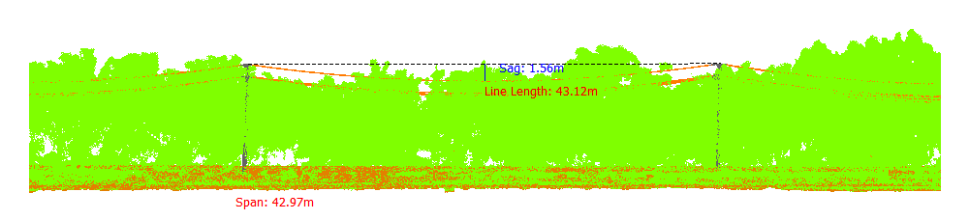
Gambar 157. Lendutan 27-28Fasa Kiri Atas

Tabel 158. Lendutan 27-28Fasa Kiri Tengah
Nomor dan Posisi Span | Lendutan (m) | PowerLineLength (m) | Temperature | Kecepatan Angin (m/s) | Max Sag (Temperature 70)
27-28Fasa Kiri Tengah | 1.60 | 43.12 | 30.00 | 3.00 | 1.76
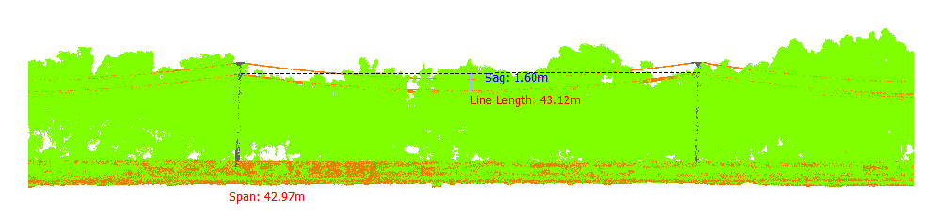
Gambar 158. Lendutan 27-28Fasa Kiri Tengah

Tabel 159. Lendutan 27-28Fasa Kiri Bawah
Nomor dan Posisi Span | Lendutan (m) | PowerLineLength (m) | Temperature | Kecepatan Angin (m/s) | Max Sag (Temperature 70)
27-28Fasa Kiri Bawah | 1.58 | 43.12 | 30.00 | 3.00 | 1.75
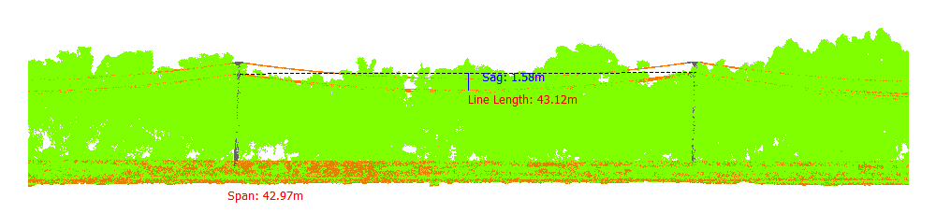
Gambar 159. Lendutan 27-28Fasa Kiri Bawah

Tabel 160. Lendutan 27-28Fasa Kanan Atas
Nomor dan Posisi Span | Lendutan (m) | PowerLineLength (m) | Temperature | Kecepatan Angin (m/s) | Max Sag (Temperature 70)
27-28Fasa Kanan Atas | 1.54 | 43.11 | 30.00 | 3.00 | 1.71
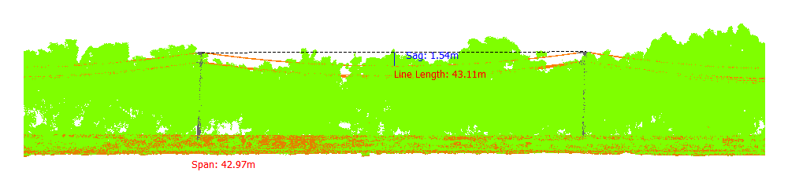
Gambar 160. Lendutan 27-28Fasa Kanan Atas

Tabel 161. Lendutan 27-28Fasa Kanan Tengah
Nomor dan Posisi Span | Lendutan (m) | PowerLineLength (m) | Temperature | Kecepatan Angin (m/s) | Max Sag (Temperature 70)
27-28Fasa Kanan Tengah | 1.68 | 43.14 | 30.00 | 3.00 | 1.84
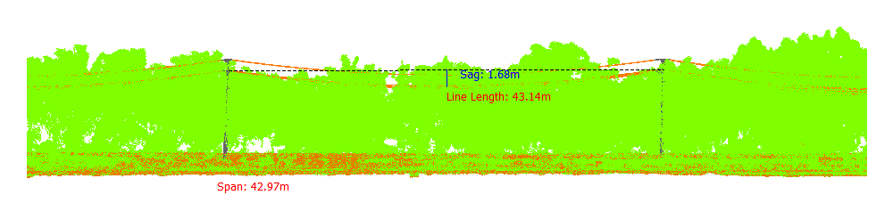
Gambar 161. Lendutan 27-28Fasa Kanan Tengah

Tabel 162. Lendutan 27-28Fasa Kanan Bawah
Nomor dan Posisi Span | Lendutan (m) | PowerLineLength (m) | Temperature | Kecepatan Angin (m/s) | Max Sag (Temperature 70)
27-28Fasa Kanan Bawah | 1.74 | 43.15 | 30.00 | 3.00 | 1.89
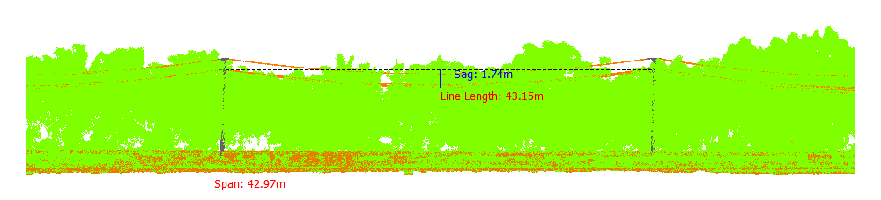
Gambar 162. Lendutan 27-28Fasa Kanan Bawah

Tabel 163. Lendutan 28-29Fasa Kiri Atas
Nomor dan Posisi Span | Lendutan (m) | PowerLineLength (m) | Temperature | Kecepatan Angin (m/s) | Max Sag (Temperature 70)
28-29Fasa Kiri Atas | 1.85 | 47.28 | 30.00 | 3.00 | 2.06
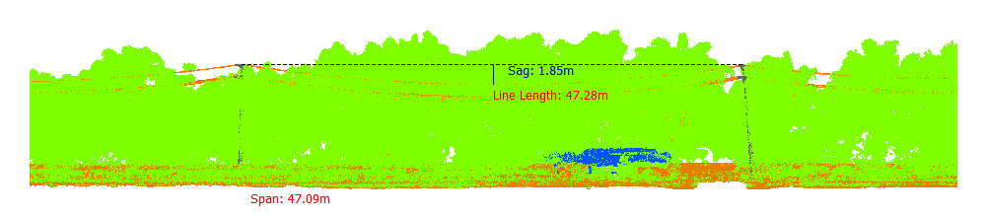
Gambar 163. Lendutan 28-29Fasa Kiri Atas

Tabel 164. Lendutan 28-29Fasa Kiri Tengah
Nomor dan Posisi Span | Lendutan (m) | PowerLineLength (m) | Temperature | Kecepatan Angin (m/s) | Max Sag (Temperature 70)
28-29Fasa Kiri Tengah | 1.88 | 47.29 | 30.00 | 3.00 | 2.09
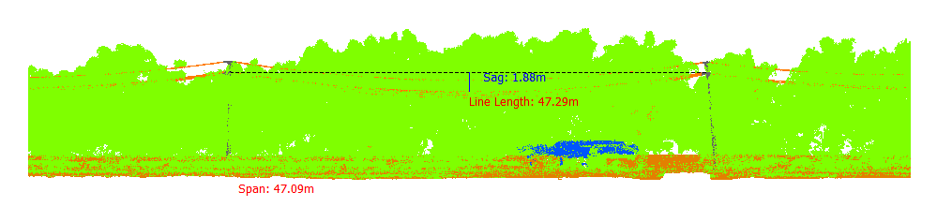
Gambar 164. Lendutan 28-29Fasa Kiri Tengah

Tabel 165. Lendutan 28-29Fasa Kiri Bawah
Nomor dan Posisi Span | Lendutan (m) | PowerLineLength (m) | Temperature | Kecepatan Angin (m/s) | Max Sag (Temperature 70)
28-29Fasa Kiri Bawah | 2.06 | 47.33 | 30.00 | 3.00 | 2.24
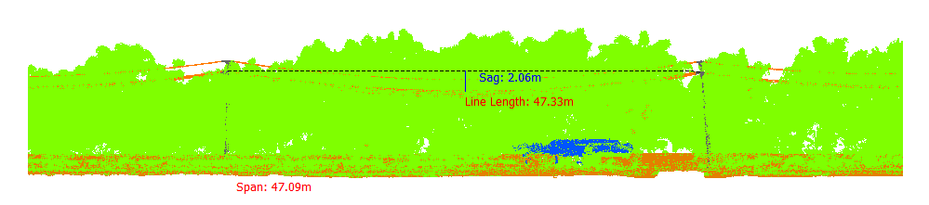
Gambar 165. Lendutan 28-29Fasa Kiri Bawah

Tabel 166. Lendutan 28-29Fasa Kanan Atas
Nomor dan Posisi Span | Lendutan (m) | PowerLineLength (m) | Temperature | Kecepatan Angin (m/s) | Max Sag (Temperature 70)
28-29Fasa Kanan Atas | 1.84 | 47.28 | 30.00 | 3.00 | 2.05
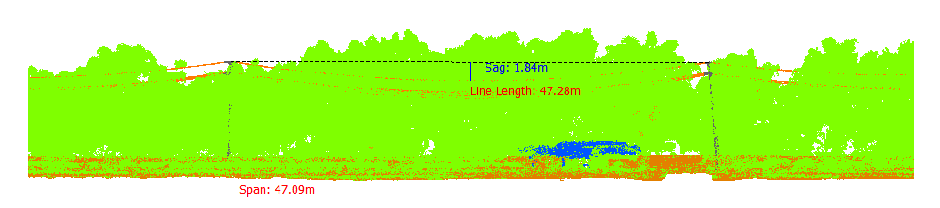
Gambar 166. Lendutan 28-29Fasa Kanan Atas

Tabel 167. Lendutan 28-29Fasa Kanan Tengah
Nomor dan Posisi Span | Lendutan (m) | PowerLineLength (m) | Temperature | Kecepatan Angin (m/s) | Max Sag (Temperature 70)
28-29Fasa Kanan Tengah | 2.12 | 47.34 | 30.00 | 3.00 | 2.31
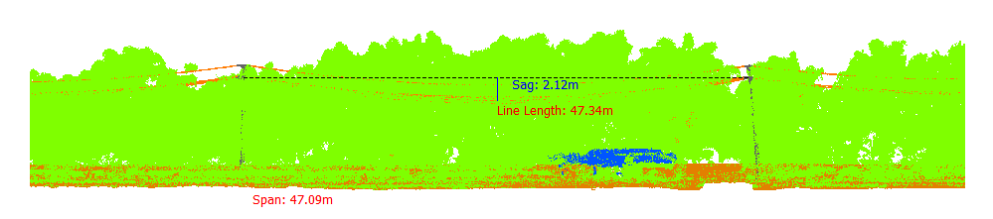
Gambar 167. Lendutan 28-29Fasa Kanan Tengah

Tabel 168. Lendutan 28-29Fasa Kanan Bawah
Nomor dan Posisi Span | Lendutan (m) | PowerLineLength (m) | Temperature | Kecepatan Angin (m/s) | Max Sag (Temperature 70)
28-29Fasa Kanan Bawah | 2.29 | 47.38 | 30.00 | 3.00 | 2.46
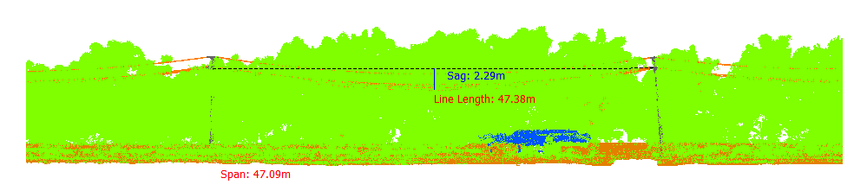
Gambar 168. Lendutan 28-29Fasa Kanan Bawah

Tabel 169. Lendutan 29-30Fasa Kiri Atas
Nomor dan Posisi Span | Lendutan (m) | PowerLineLength (m) | Temperature | Kecepatan Angin (m/s) | Max Sag (Temperature 70)
29-30Fasa Kiri Atas | 1.22 | 38.78 | 30.00 | 3.00 | 1.36
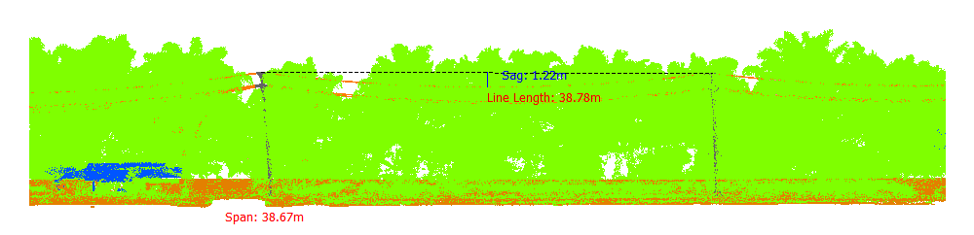
Gambar 169. Lendutan 29-30Fasa Kiri Atas

Tabel 170. Lendutan 29-30Fasa Kiri Tengah
Nomor dan Posisi Span | Lendutan (m) | PowerLineLength (m) | Temperature | Kecepatan Angin (m/s) | Max Sag (Temperature 70)
29-30Fasa Kiri Tengah | 1.26 | 38.79 | 30.00 | 3.00 | 1.40
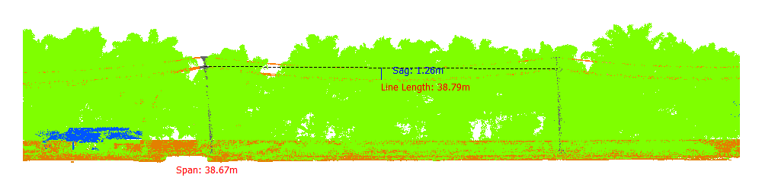
Gambar 170. Lendutan 29-30Fasa Kiri Tengah

Tabel 171. Lendutan 29-30Fasa Kiri Bawah
Nomor dan Posisi Span | Lendutan (m) | PowerLineLength (m) | Temperature | Kecepatan Angin (m/s) | Max Sag (Temperature 70)
29-30Fasa Kiri Bawah | 1.34 | 38.80 | 30.00 | 3.00 | 1.47
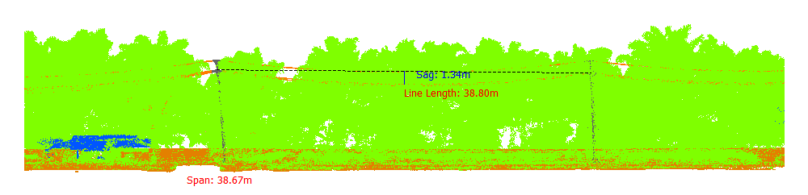
Gambar 171. Lendutan 29-30Fasa Kiri Bawah

Tabel 172. Lendutan 29-30Fasa Kanan Atas
Nomor dan Posisi Span | Lendutan (m) | PowerLineLength (m) | Temperature | Kecepatan Angin (m/s) | Max Sag (Temperature 70)
29-30Fasa Kanan Atas | 1.21 | 38.78 | 30.00 | 3.00 | 1.35
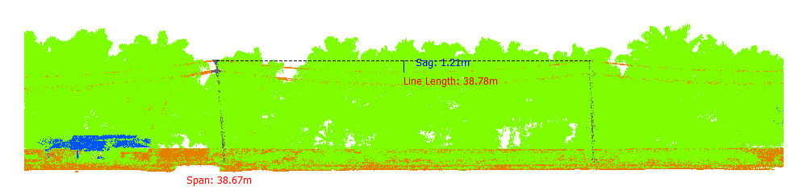
Gambar 172. Lendutan 29-30Fasa Kanan Atas

Tabel 173. Lendutan 29-30Fasa Kanan Tengah
Nomor dan Posisi Span | Lendutan (m) | PowerLineLength (m) | Temperature | Kecepatan Angin (m/s) | Max Sag (Temperature 70)
29-30Fasa Kanan Tengah | 1.40 | 38.81 | 30.00 | 3.00 | 1.53
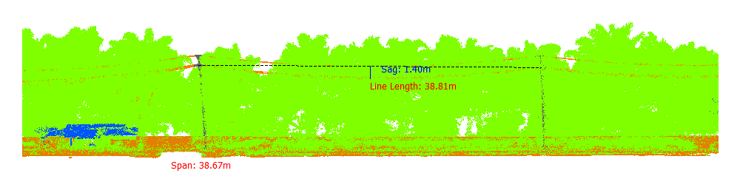
Gambar 173. Lendutan 29-30Fasa Kanan Tengah

Tabel 174. Lendutan 29-30Fasa Kanan Bawah
Nomor dan Posisi Span | Lendutan (m) | PowerLineLength (m) | Temperature | Kecepatan Angin (m/s) | Max Sag (Temperature 70)
29-30Fasa Kanan Bawah | 1.36 | 38.80 | 30.00 | 3.00 | 1.49
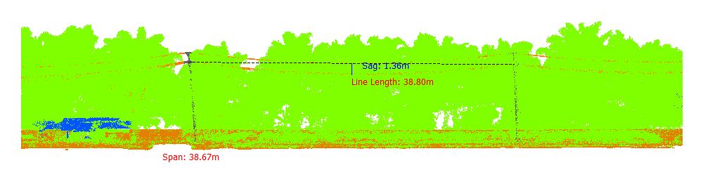
Gambar 174. Lendutan 29-30Fasa Kanan Bawah

Tabel 175. Lendutan 30-31Fasa Kiri Atas
Nomor dan Posisi Span | Lendutan (m) | PowerLineLength (m) | Temperature | Kecepatan Angin (m/s) | Max Sag (Temperature 70)
30-31Fasa Kiri Atas | 1.19 | 36.44 | 30.00 | 3.00 | 1.31
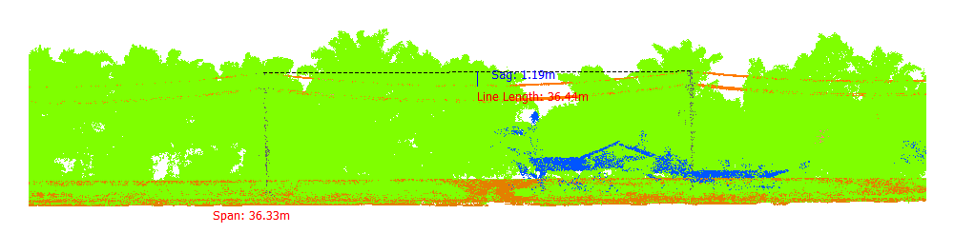
Gambar 175. Lendutan 30-31Fasa Kiri Atas

Tabel 176. Lendutan 30-31Fasa Kiri Tengah
Nomor dan Posisi Span | Lendutan (m) | PowerLineLength (m) | Temperature | Kecepatan Angin (m/s) | Max Sag (Temperature 70)
30-31Fasa Kiri Tengah | 1.15 | 36.43 | 30.00 | 3.00 | 1.27
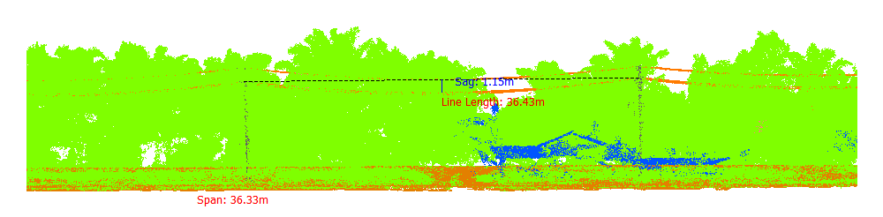
Gambar 176. Lendutan 30-31Fasa Kiri Tengah

Tabel 177. Lendutan 30-31Fasa Kiri Bawah
Nomor dan Posisi Span | Lendutan (m) | PowerLineLength (m) | Temperature | Kecepatan Angin (m/s) | Max Sag (Temperature 70)
30-31Fasa Kiri Bawah | 1.12 | 36.39 | 30.00 | 3.00 | 1.24
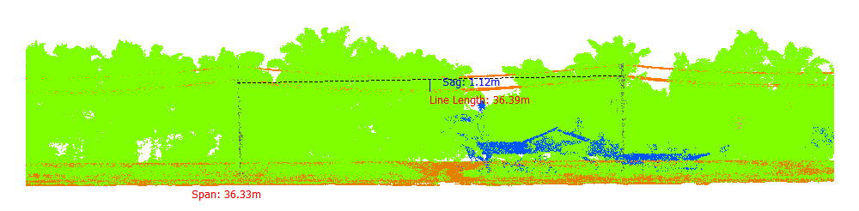
Gambar 177. Lendutan 30-31Fasa Kiri Bawah

Tabel 178. Lendutan 30-31Fasa Kanan Atas
Nomor dan Posisi Span | Lendutan (m) | PowerLineLength (m) | Temperature | Kecepatan Angin (m/s) | Max Sag (Temperature 70)
30-31Fasa Kanan Atas | 1.13 | 36.43 | 30.00 | 3.00 | 1.25
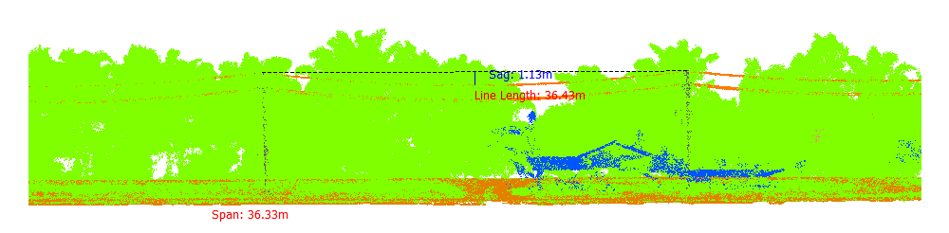
Gambar 178. Lendutan 30-31Fasa Kanan Atas

Tabel 179. Lendutan 30-31Fasa Kanan Tengah
Nomor dan Posisi Span | Lendutan (m) | PowerLineLength (m) | Temperature | Kecepatan Angin (m/s) | Max Sag (Temperature 70)
30-31Fasa Kanan Tengah | 1.27 | 36.45 | 30.00 | 3.00 | 1.37
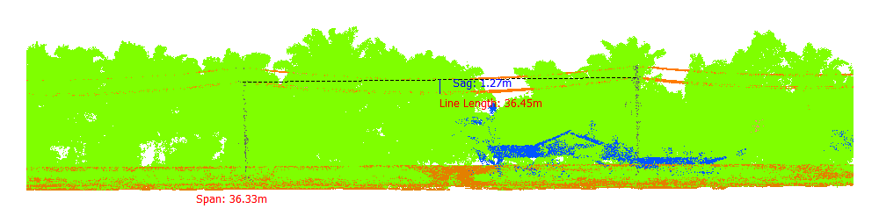
Gambar 179. Lendutan 30-31Fasa Kanan Tengah

Tabel 180. Lendutan 30-31Fasa Kanan Bawah
Nomor dan Posisi Span | Lendutan (m) | PowerLineLength (m) | Temperature | Kecepatan Angin (m/s) | Max Sag (Temperature 70)
30-31Fasa Kanan Bawah | 1.26 | 36.45 | 30.00 | 3.00 | 1.37
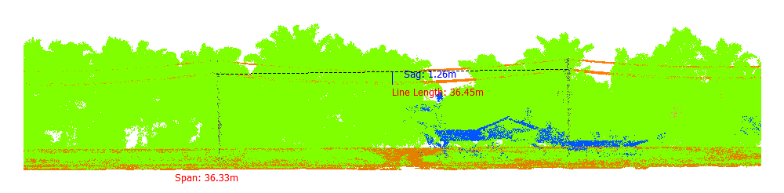
Gambar 180. Lendutan 30-31Fasa Kanan Bawah

Tabel 181. Lendutan 31-32Fasa Kiri Atas
Nomor dan Posisi Span | Lendutan (m) | PowerLineLength (m) | Temperature | Kecepatan Angin (m/s) | Max Sag (Temperature 70)
31-32Fasa Kiri Atas | 0.86 | 31.17 | 30.00 | 3.00 | 0.96
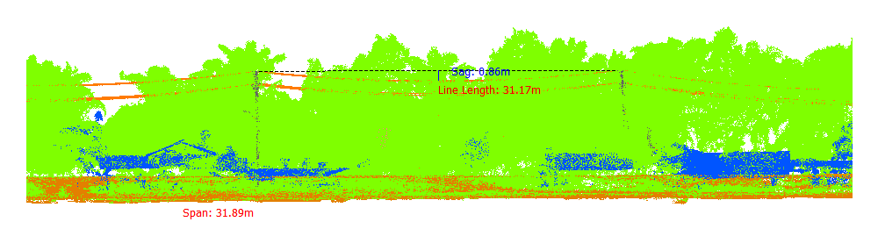
Gambar 181. Lendutan 31-32Fasa Kiri Atas

Tabel 182. Lendutan 31-32Fasa Kiri Tengah
Nomor dan Posisi Span | Lendutan (m) | PowerLineLength (m) | Temperature | Kecepatan Angin (m/s) | Max Sag (Temperature 70)
31-32Fasa Kiri Tengah | 0.89 | 31.95 | 30.00 | 3.00 | 0.98
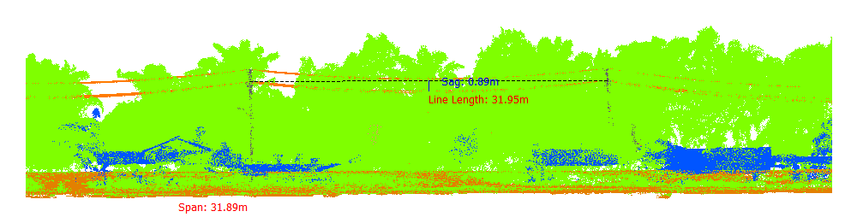
Gambar 182. Lendutan 31-32Fasa Kiri Tengah

Tabel 183. Lendutan 31-32Fasa Kiri Bawah
Nomor dan Posisi Span | Lendutan (m) | PowerLineLength (m) | Temperature | Kecepatan Angin (m/s) | Max Sag (Temperature 70)
31-32Fasa Kiri Bawah | 0.95 | 31.96 | 30.00 | 3.00 | 1.03
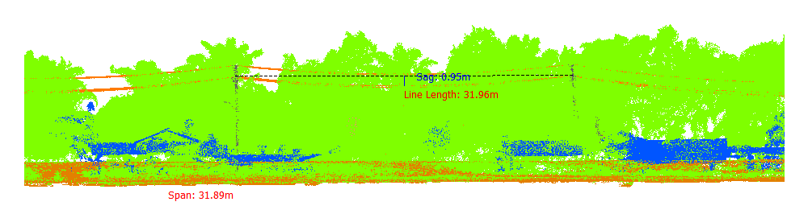
Gambar 183. Lendutan 31-32Fasa Kiri Bawah

Tabel 184. Lendutan 31-32Fasa Kanan Atas
Nomor dan Posisi Span | Lendutan (m) | PowerLineLength (m) | Temperature | Kecepatan Angin (m/s) | Max Sag (Temperature 70)
31-32Fasa Kanan Atas | 0.91 | 31.95 | 30.00 | 3.00 | 1.00
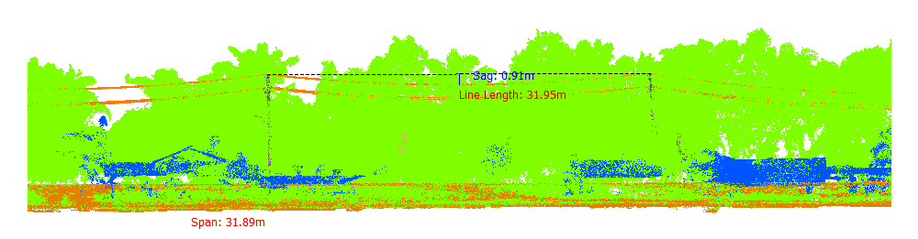
Gambar 184. Lendutan 31-32Fasa Kanan Atas

Tabel 185. Lendutan 31-32Fasa Kanan Tengah
Nomor dan Posisi Span | Lendutan (m) | PowerLineLength (m) | Temperature | Kecepatan Angin (m/s) | Max Sag (Temperature 70)
31-32Fasa Kanan Tengah | 1.01 | 31.97 | 30.00 | 3.00 | 1.09
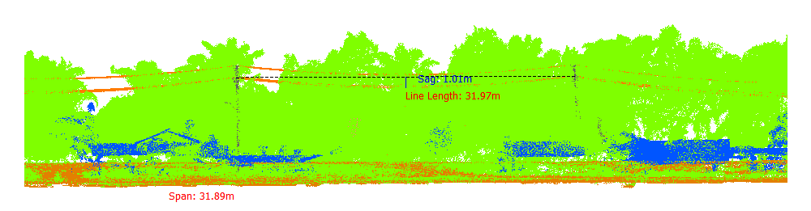
Gambar 185. Lendutan 31-32Fasa Kanan Tengah

Tabel 186. Lendutan 31-32Fasa Kanan Bawah
Nomor dan Posisi Span | Lendutan (m) | PowerLineLength (m) | Temperature | Kecepatan Angin (m/s) | Max Sag (Temperature 70)
31-32Fasa Kanan Bawah | 0.99 | 31.97 | 30.00 | 3.00 | 1.08
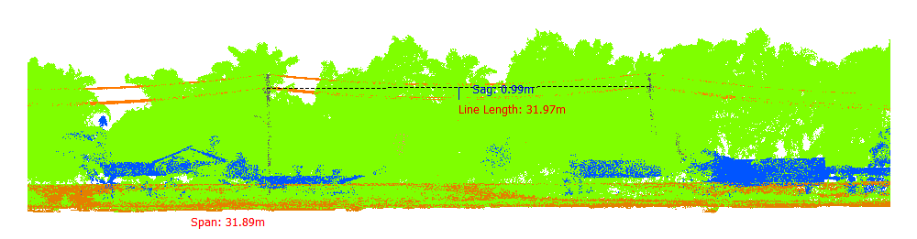
Gambar 186. Lendutan 31-32Fasa Kanan Bawah

Tabel 187. Lendutan 32-33Fasa Kiri Atas
Nomor dan Posisi Span | Lendutan (m) | PowerLineLength (m) | Temperature | Kecepatan Angin (m/s) | Max Sag (Temperature 70)
32-33Fasa Kiri Atas | 1.95 | 47.13 | 30.00 | 3.00 | 2.15
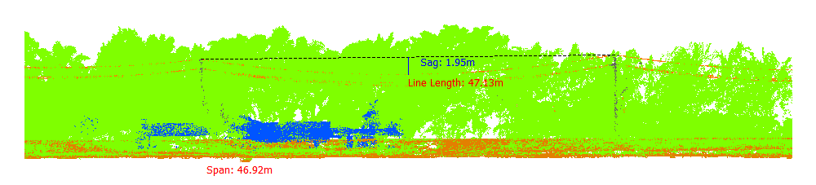
Gambar 187. Lendutan 32-33Fasa Kiri Atas

Tabel 188. Lendutan 32-33Fasa Kiri Tengah
Nomor dan Posisi Span | Lendutan (m) | PowerLineLength (m) | Temperature | Kecepatan Angin (m/s) | Max Sag (Temperature 70)
32-33Fasa Kiri Tengah | 1.88 | 47.12 | 30.00 | 3.00 | 2.08
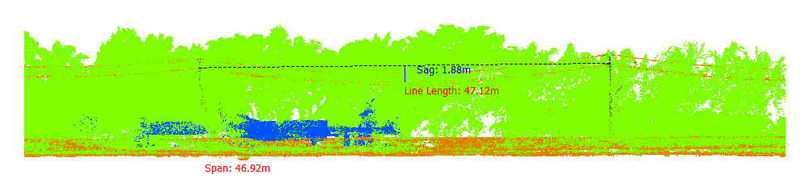
Gambar 188. Lendutan 32-33Fasa Kiri Tengah

Tabel 189. Lendutan 32-33Fasa Kiri Bawah
Nomor dan Posisi Span | Lendutan (m) | PowerLineLength (m) | Temperature | Kecepatan Angin (m/s) | Max Sag (Temperature 70)
32-33Fasa Kiri Bawah | 2.12 | 47.17 | 30.00 | 3.00 | 2.30
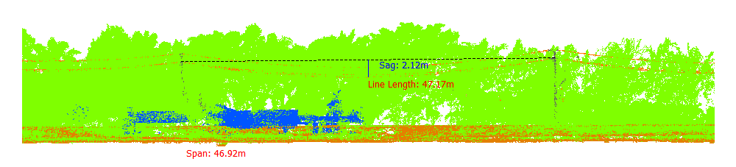
Gambar 189. Lendutan 32-33Fasa Kiri Bawah

Tabel 190. Lendutan 32-33Fasa Kanan Atas
Nomor dan Posisi Span | Lendutan (m) | PowerLineLength (m) | Temperature | Kecepatan Angin (m/s) | Max Sag (Temperature 70)
32-33Fasa Kanan Atas | 1.99 | 47.15 | 30.00 | 3.00 | 2.18
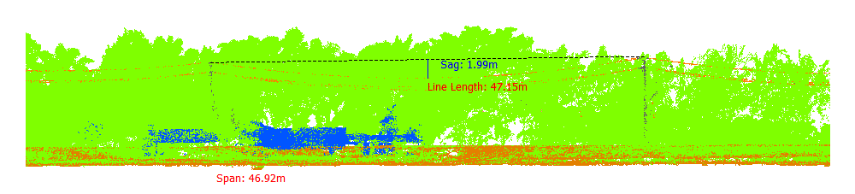
Gambar 190. Lendutan 32-33Fasa Kanan Atas

Tabel 191. Lendutan 32-33Fasa Kanan Tengah
Nomor dan Posisi Span | Lendutan (m) | PowerLineLength (m) | Temperature | Kecepatan Angin (m/s) | Max Sag (Temperature 70)
32-33Fasa Kanan Tengah | 2.13 | 47.18 | 30.00 | 3.00 | 2.31
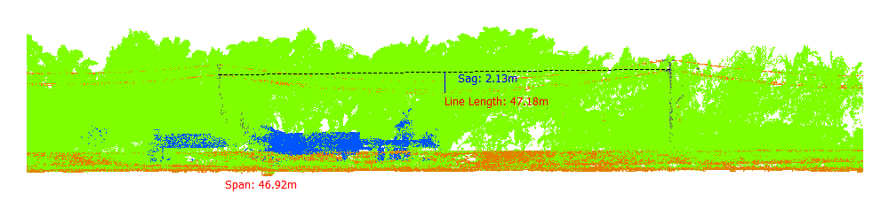
Gambar 191. Lendutan 32-33Fasa Kanan Tengah

Tabel 192. Lendutan 32-33Fasa Kanan Bawah
Nomor dan Posisi Span | Lendutan (m) | PowerLineLength (m) | Temperature | Kecepatan Angin (m/s) | Max Sag (Temperature 70)
32-33Fasa Kanan Bawah | 2.17 | 47.19 | 30.00 | 3.00 | 2.35
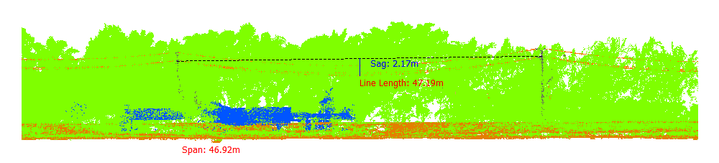
Gambar 192. Lendutan 32-33Fasa Kanan Bawah

Tabel 193. Lendutan 33-34Fasa Kiri Atas
Nomor dan Posisi Span | Lendutan (m) | PowerLineLength (m) | Temperature | Kecepatan Angin (m/s) | Max Sag (Temperature 70)
33-34Fasa Kiri Atas | 1.65 | 42.44 | 30.00 | 3.00 | 1.81
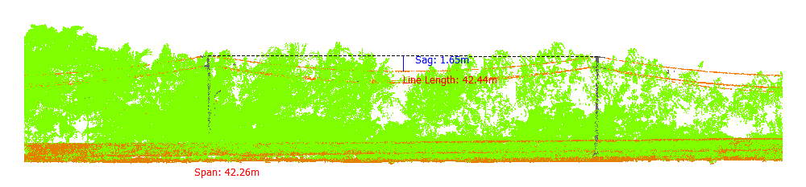
Gambar 193. Lendutan 33-34Fasa Kiri Atas

Tabel 194. Lendutan 33-34Fasa Kiri Tengah
Nomor dan Posisi Span | Lendutan (m) | PowerLineLength (m) | Temperature | Kecepatan Angin (m/s) | Max Sag (Temperature 70)
33-34Fasa Kiri Tengah | 1.61 | 42.43 | 30.00 | 3.00 | 1.77
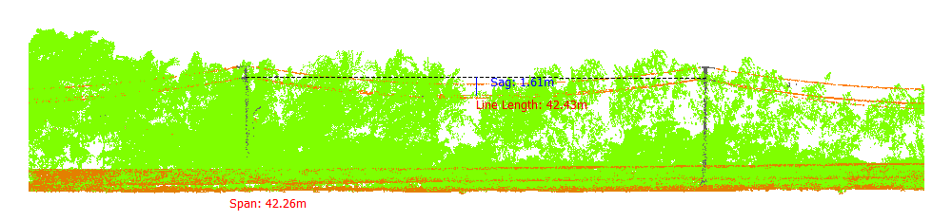
Gambar 194. Lendutan 33-34Fasa Kiri Tengah

Tabel 195. Lendutan 33-34Fasa Kiri Bawah
Nomor dan Posisi Span | Lendutan (m) | PowerLineLength (m) | Temperature | Kecepatan Angin (m/s) | Max Sag (Temperature 70)
33-34Fasa Kiri Bawah | 1.80 | 42.47 | 30.00 | 3.00 | 1.94
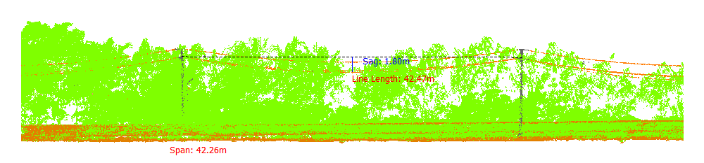
Gambar 195. Lendutan 33-34Fasa Kiri Bawah

Tabel 196. Lendutan 33-34Fasa Kanan Atas
Nomor dan Posisi Span | Lendutan (m) | PowerLineLength (m) | Temperature | Kecepatan Angin (m/s) | Max Sag (Temperature 70)
33-34Fasa Kanan Atas | 1.66 | 42.44 | 30.00 | 3.00 | 1.81
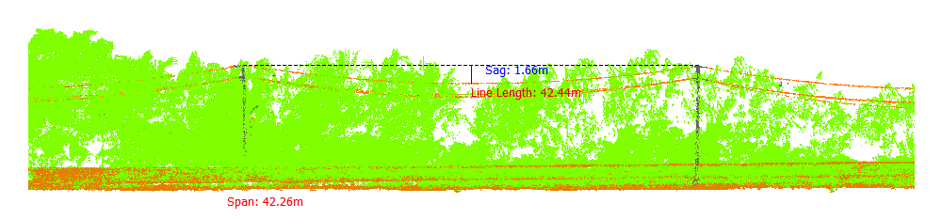
Gambar 196. Lendutan 33-34Fasa Kanan Atas

Tabel 197. Lendutan 33-34Fasa Kanan Tengah
Nomor dan Posisi Span | Lendutan (m) | PowerLineLength (m) | Temperature | Kecepatan Angin (m/s) | Max Sag (Temperature 70)
33-34Fasa Kanan Tengah | 1.84 | 42.48 | 30.00 | 3.00 | 1.98
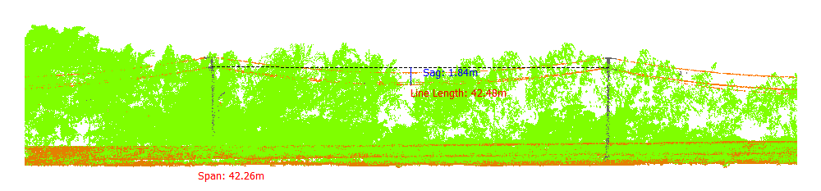
Gambar 197. Lendutan 33-34Fasa Kanan Tengah

Tabel 198. Lendutan 33-34Fasa Kanan Bawah
Nomor dan Posisi Span | Lendutan (m) | PowerLineLength (m) | Temperature | Kecepatan Angin (m/s) | Max Sag (Temperature 70)
33-34Fasa Kanan Bawah | 1.84 | 42.48 | 30.00 | 3.00 | 1.98
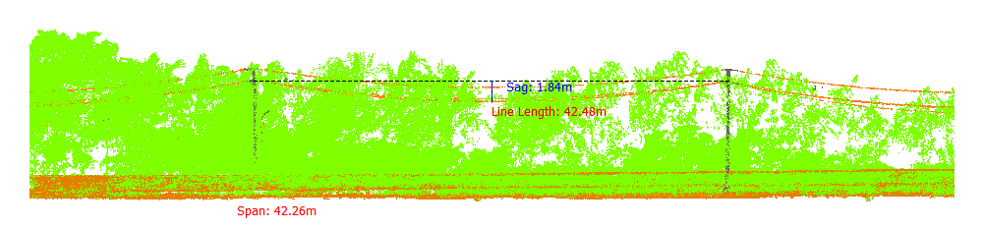
Gambar 198. Lendutan 33-34Fasa Kanan Bawah

Tabel 199. Lendutan 34-35Fasa Kiri Atas
Nomor dan Posisi Span | Lendutan (m) | PowerLineLength (m) | Temperature | Kecepatan Angin (m/s) | Max Sag (Temperature 70)
34-35Fasa Kiri Atas | 2.14 | 47.37 | 30.00 | 3.00 | 2.32
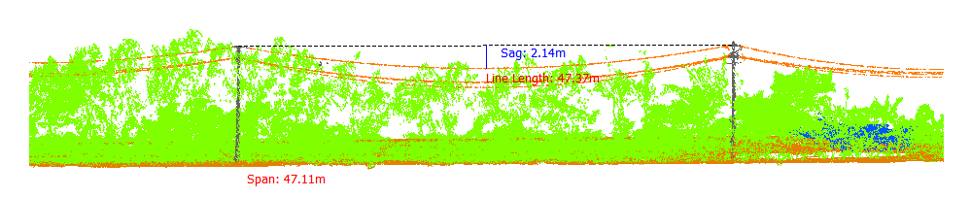
Gambar 199. Lendutan 34-35Fasa Kiri Atas

Tabel 200. Lendutan 34-35Fasa Kiri Tengah
Nomor dan Posisi Span | Lendutan (m) | PowerLineLength (m) | Temperature | Kecepatan Angin (m/s) | Max Sag (Temperature 70)
34-35Fasa Kiri Tengah | 2.31 | 47.42 | 30.00 | 3.00 | 2.48
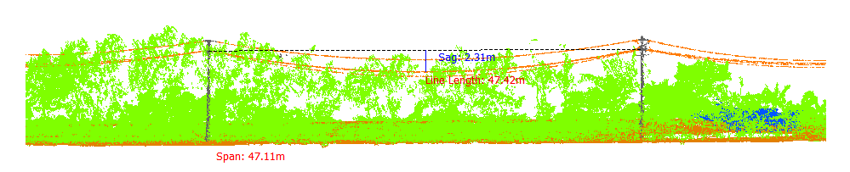
Gambar 200. Lendutan 34-35Fasa Kiri Tengah

Tabel 201. Lendutan 34-35Fasa Kiri Bawah
Nomor dan Posisi Span | Lendutan (m) | PowerLineLength (m) | Temperature | Kecepatan Angin (m/s) | Max Sag (Temperature 70)
34-35Fasa Kiri Bawah | 2.86 | 47.58 | 30.00 | 3.00 | 3.00
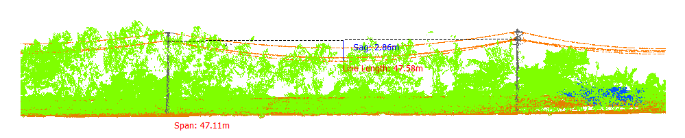
Gambar 201. Lendutan 34-35Fasa Kiri Bawah

Tabel 202. Lendutan 34-35Fasa Kanan Atas
Nomor dan Posisi Span | Lendutan (m) | PowerLineLength (m) | Temperature | Kecepatan Angin (m/s) | Max Sag (Temperature 70)
34-35Fasa Kanan Atas | 2.18 | 47.38 | 30.00 | 3.00 | 2.36
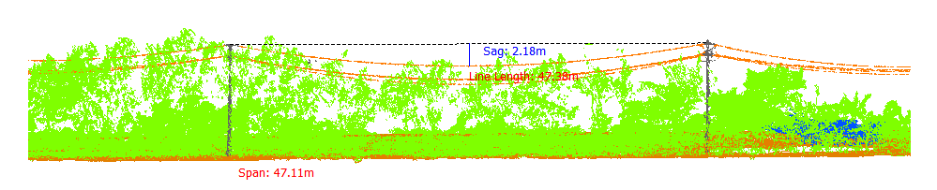
Gambar 202. Lendutan 34-35Fasa Kanan Atas

Tabel 203. Lendutan 34-35Fasa Kanan Tengah
Nomor dan Posisi Span | Lendutan (m) | PowerLineLength (m) | Temperature | Kecepatan Angin (m/s) | Max Sag (Temperature 70)
34-35Fasa Kanan Tengah | 2.37 | 47.43 | 30.00 | 3.00 | 2.54
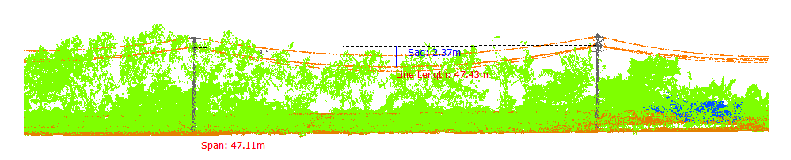
Gambar 203. Lendutan 34-35Fasa Kanan Tengah

Tabel 204. Lendutan 34-35Fasa Kanan Bawah
Nomor dan Posisi Span | Lendutan (m) | PowerLineLength (m) | Temperature | Kecepatan Angin (m/s) | Max Sag (Temperature 70)
34-35Fasa Kanan Bawah | 2.46 | 47.46 | 30.00 | 3.00 | 2.62
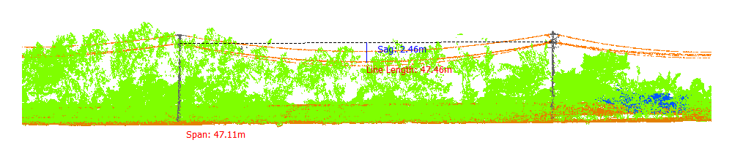
Gambar 204. Lendutan 34-35Fasa Kanan Bawah

Tabel 205. Lendutan 35-36Fasa Kiri Atas
Nomor dan Posisi Span | Lendutan (m) | PowerLineLength (m) | Temperature | Kecepatan Angin (m/s) | Max Sag (Temperature 70)
35-36Fasa Kiri Atas | 2.90 | 42.76 | 30.00 | 3.00 | 3.00
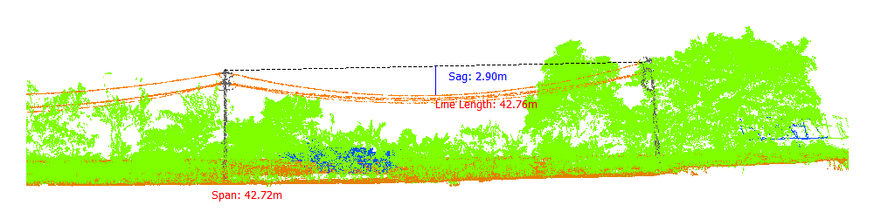
Gambar 205. Lendutan 35-36Fasa Kiri Atas

Tabel 206. Lendutan 35-36Fasa Kiri Tengah
Nomor dan Posisi Span | Lendutan (m) | PowerLineLength (m) | Temperature | Kecepatan Angin (m/s) | Max Sag (Temperature 70)
35-36Fasa Kiri Tengah | 2.08 | 42.51 | 30.00 | 3.00 | 2.21
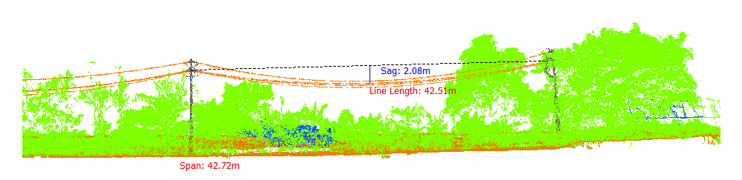
Gambar 206. Lendutan 35-36Fasa Kiri Tengah

Tabel 207. Lendutan 35-36Fasa Kiri Bawah
Nomor dan Posisi Span | Lendutan (m) | PowerLineLength (m) | Temperature | Kecepatan Angin (m/s) | Max Sag (Temperature 70)
35-36Fasa Kiri Bawah | 2.28 | 42.56 | 30.00 | 3.00 | 2.39
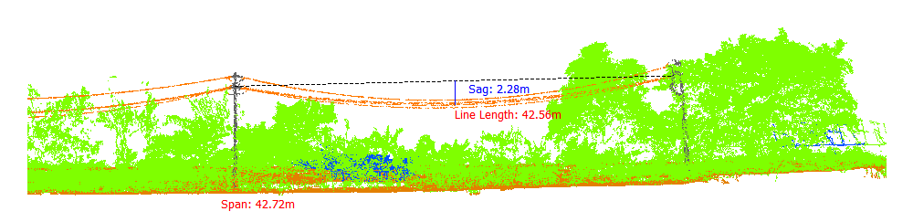
Gambar 207. Lendutan 35-36Fasa Kiri Bawah

Tabel 208. Lendutan 35-36Fasa Kanan Atas
Nomor dan Posisi Span | Lendutan (m) | PowerLineLength (m) | Temperature | Kecepatan Angin (m/s) | Max Sag (Temperature 70)
35-36Fasa Kanan Atas | 2.87 | 42.75 | 30.00 | 3.00 | 2.96
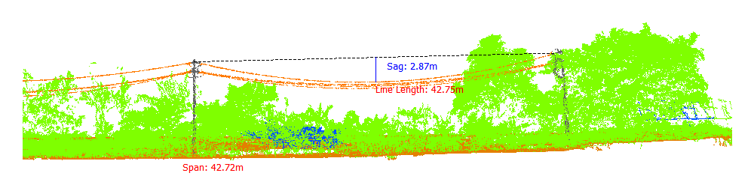
Gambar 208. Lendutan 35-36Fasa Kanan Atas

Tabel 209. Lendutan 35-36Fasa Kanan Tengah
Nomor dan Posisi Span | Lendutan (m) | PowerLineLength (m) | Temperature | Kecepatan Angin (m/s) | Max Sag (Temperature 70)
35-36Fasa Kanan Tengah | 2.03 | 42.49 | 30.00 | 3.00 | 2.16
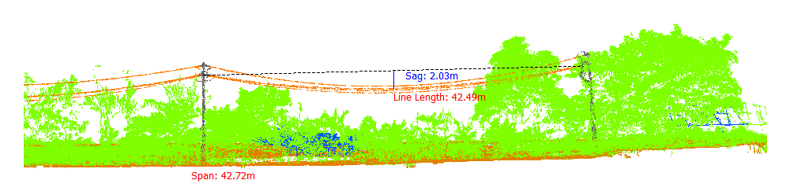
Gambar 209. Lendutan 35-36Fasa Kanan Tengah

Tabel 210. Lendutan 35-36Fasa Kanan Bawah
Nomor dan Posisi Span | Lendutan (m) | PowerLineLength (m) | Temperature | Kecepatan Angin (m/s) | Max Sag (Temperature 70)
35-36Fasa Kanan Bawah | 2.50 | 42.62 | 30.00 | 3.00 | 2.60
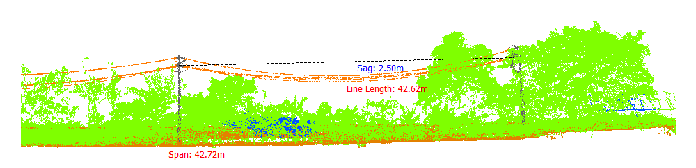
Gambar 210. Lendutan 35-36Fasa Kanan Bawah

Tabel 211. Lendutan 37-38Fasa Kiri Atas
Nomor dan Posisi Span | Lendutan (m) | PowerLineLength (m) | Temperature | Kecepatan Angin (m/s) | Max Sag (Temperature 70)
37-38Fasa Kiri Atas | 1.98 | 43.91 | 30.00 | 3.00 | 2.15
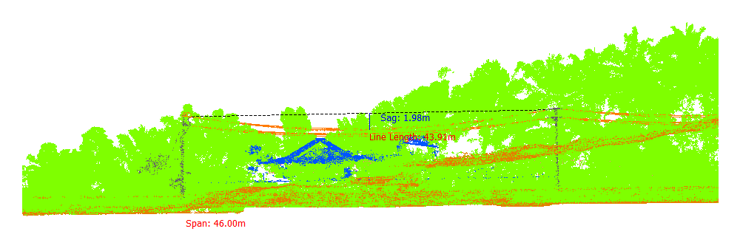
Gambar 211. Lendutan 37-38Fasa Kiri Atas

Tabel 212. Lendutan 37-38Fasa Kiri Tengah
Nomor dan Posisi Span | Lendutan (m) | PowerLineLength (m) | Temperature | Kecepatan Angin (m/s) | Max Sag (Temperature 70)
37-38Fasa Kiri Tengah | 1.37 | 43.83 | 30.00 | 3.00 | 1.61
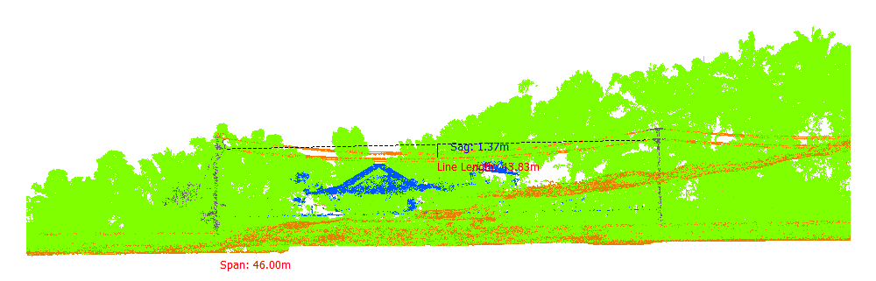
Gambar 212. Lendutan 37-38Fasa Kiri Tengah

Tabel 213. Lendutan 37-38Fasa Kiri Bawah
Nomor dan Posisi Span | Lendutan (m) | PowerLineLength (m) | Temperature | Kecepatan Angin (m/s) | Max Sag (Temperature 70)
37-38Fasa Kiri Bawah | 1.38 | 43.80 | 30.00 | 3.00 | 1.62
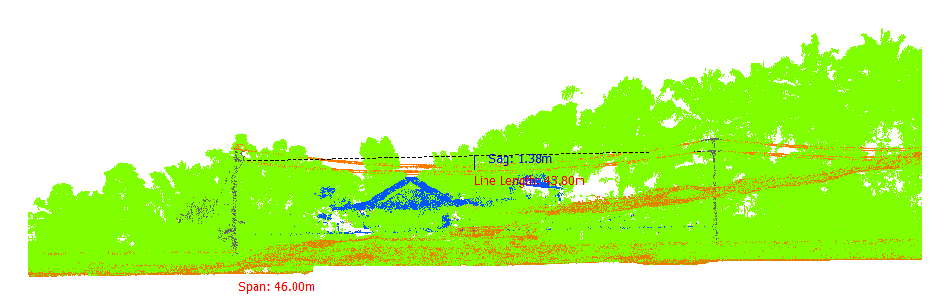
Gambar 213. Lendutan 37-38Fasa Kiri Bawah

Tabel 214. Lendutan 37-38Fasa Kanan Atas
Nomor dan Posisi Span | Lendutan (m) | PowerLineLength (m) | Temperature | Kecepatan Angin (m/s) | Max Sag (Temperature 70)
37-38Fasa Kanan Atas | 1.82 | 43.90 | 30.00 | 3.00 | 2.01
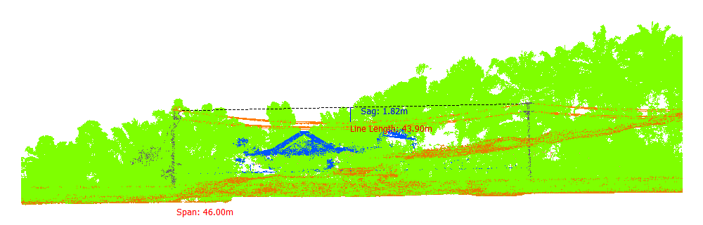
Gambar 214. Lendutan 37-38Fasa Kanan Atas

Tabel 215. Lendutan 37-38Fasa Kanan Tengah
Nomor dan Posisi Span | Lendutan (m) | PowerLineLength (m) | Temperature | Kecepatan Angin (m/s) | Max Sag (Temperature 70)
37-38Fasa Kanan Tengah | 1.44 | 43.74 | 30.00 | 3.00 | 1.67
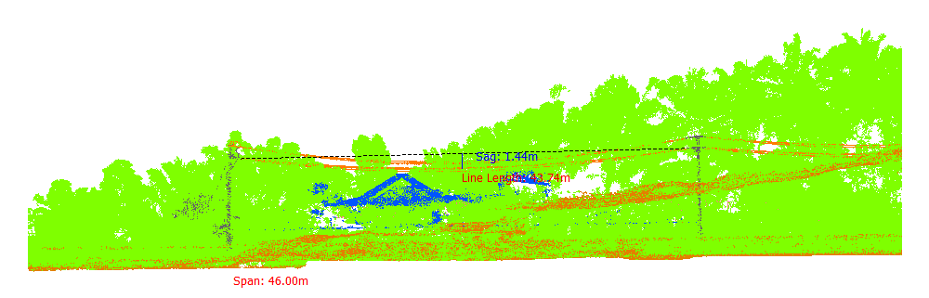
Gambar 215. Lendutan 37-38Fasa Kanan Tengah

Tabel 216. Lendutan 37-38Fasa Kanan Bawah
Nomor dan Posisi Span | Lendutan (m) | PowerLineLength (m) | Temperature | Kecepatan Angin (m/s) | Max Sag (Temperature 70)
37-38Fasa Kanan Bawah | 1.68 | 43.92 | 30.00 | 3.00 | 1.88
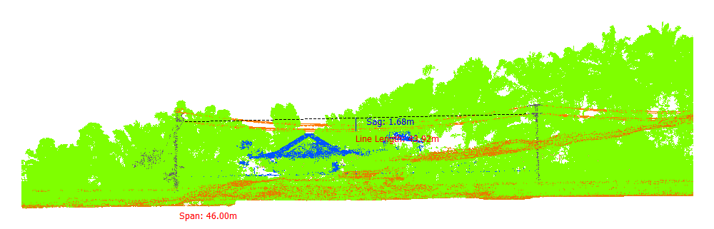
Gambar 216. Lendutan 37-38Fasa Kanan Bawah

Tabel 217. Lendutan 38-39Fasa Kiri Atas
Nomor dan Posisi Span | Lendutan (m) | PowerLineLength (m) | Temperature | Kecepatan Angin (m/s) | Max Sag (Temperature 70)
38-39Fasa Kiri Atas | 1.66 | 45.70 | 30.00 | 3.00 | 1.85
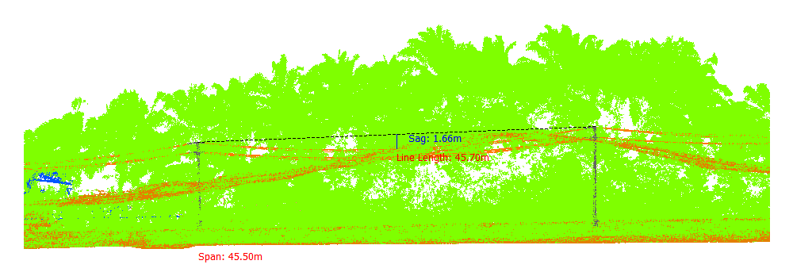
Gambar 217. Lendutan 38-39Fasa Kiri Atas

Tabel 218. Lendutan 38-39Fasa Kiri Tengah
Nomor dan Posisi Span | Lendutan (m) | PowerLineLength (m) | Temperature | Kecepatan Angin (m/s) | Max Sag (Temperature 70)
38-39Fasa Kiri Tengah | 1.47 | 45.66 | 30.00 | 3.00 | 1.68
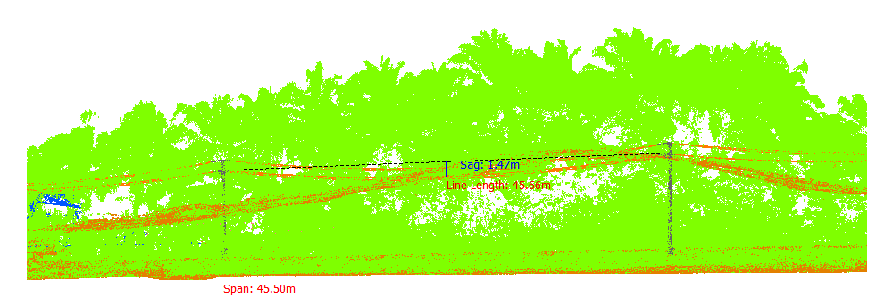
Gambar 218. Lendutan 38-39Fasa Kiri Tengah

Tabel 219. Lendutan 38-39Fasa Kiri Bawah
Nomor dan Posisi Span | Lendutan (m) | PowerLineLength (m) | Temperature | Kecepatan Angin (m/s) | Max Sag (Temperature 70)
38-39Fasa Kiri Bawah | 1.46 | 45.66 | 30.00 | 3.00 | 1.68
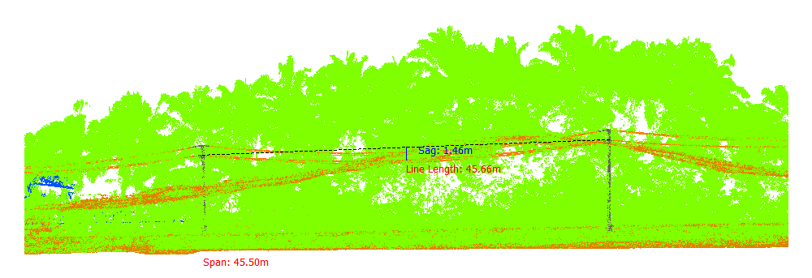
Gambar 219. Lendutan 38-39Fasa Kiri Bawah

Tabel 220. Lendutan 38-39Fasa Kanan Atas
Nomor dan Posisi Span | Lendutan (m) | PowerLineLength (m) | Temperature | Kecepatan Angin (m/s) | Max Sag (Temperature 70)
38-39Fasa Kanan Atas | 1.84 | 45.73 | 30.00 | 3.00 | 2.02
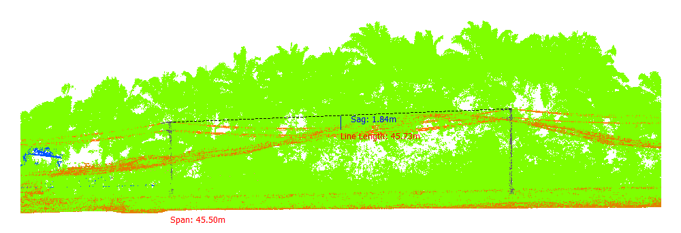
Gambar 220. Lendutan 38-39Fasa Kanan Atas

Tabel 221. Lendutan 38-39Fasa Kanan Tengah
Nomor dan Posisi Span | Lendutan (m) | PowerLineLength (m) | Temperature | Kecepatan Angin (m/s) | Max Sag (Temperature 70)
38-39Fasa Kanan Tengah | 1.43 | 45.65 | 30.00 | 3.00 | 1.65
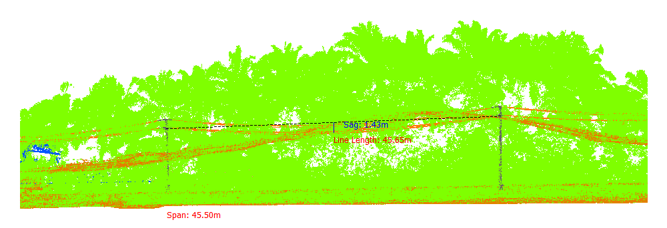
Gambar 221. Lendutan 38-39Fasa Kanan Tengah

Tabel 222. Lendutan 38-39Fasa Kanan Bawah
Nomor dan Posisi Span | Lendutan (m) | PowerLineLength (m) | Temperature | Kecepatan Angin (m/s) | Max Sag (Temperature 70)
38-39Fasa Kanan Bawah | 1.66 | 45.69 | 30.00 | 3.00 | 1.85
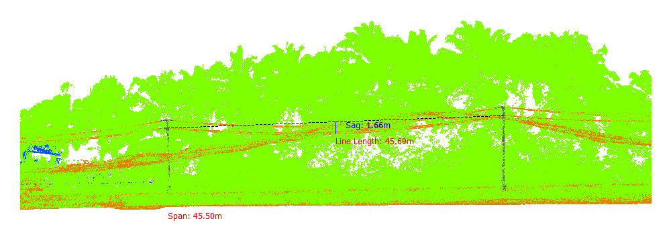
Gambar 222. Lendutan 38-39Fasa Kanan Bawah

Tabel 223. Lendutan 39-40Fasa Kiri Atas
Nomor dan Posisi Span | Lendutan (m) | PowerLineLength (m) | Temperature | Kecepatan Angin (m/s) | Max Sag (Temperature 70)
39-40Fasa Kiri Atas | 1.56 | 44.37 | 30.00 | 3.00 | 1.74
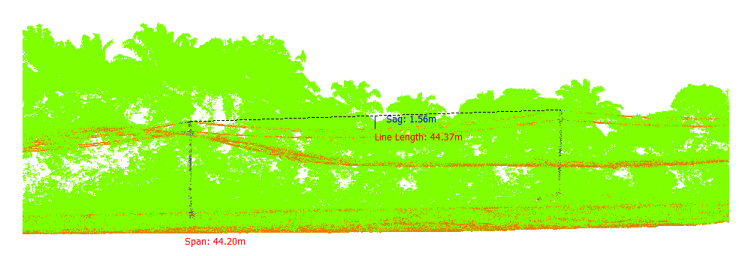
Gambar 223. Lendutan 39-40Fasa Kiri Atas

Tabel 224. Lendutan 39-40Fasa Kiri Tengah
Nomor dan Posisi Span | Lendutan (m) | PowerLineLength (m) | Temperature | Kecepatan Angin (m/s) | Max Sag (Temperature 70)
39-40Fasa Kiri Tengah | 1.40 | 44.34 | 30.00 | 3.00 | 1.60
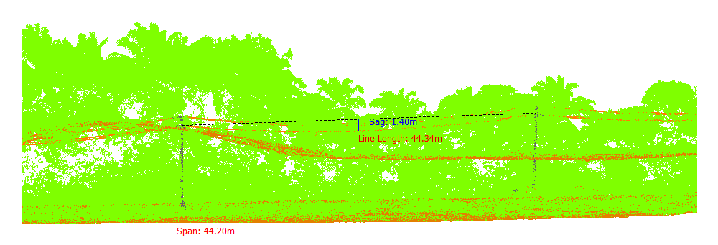
Gambar 224. Lendutan 39-40Fasa Kiri Tengah

Tabel 225. Lendutan 39-40Fasa Kiri Bawah
Nomor dan Posisi Span | Lendutan (m) | PowerLineLength (m) | Temperature | Kecepatan Angin (m/s) | Max Sag (Temperature 70)
39-40Fasa Kiri Bawah | 1.40 | 44.34 | 30.00 | 3.00 | 1.60
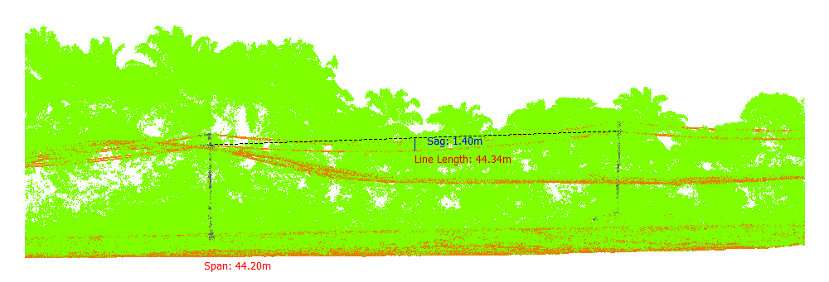
Gambar 225. Lendutan 39-40Fasa Kiri Bawah

Tabel 226. Lendutan 39-40Fasa Kanan Atas
Nomor dan Posisi Span | Lendutan (m) | PowerLineLength (m) | Temperature | Kecepatan Angin (m/s) | Max Sag (Temperature 70)
39-40Fasa Kanan Atas | 1.78 | 44.41 | 30.00 | 3.00 | 1.94
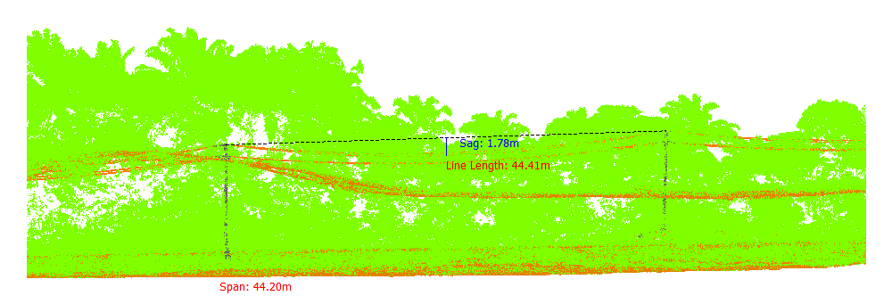
Gambar 226. Lendutan 39-40Fasa Kanan Atas

Tabel 227. Lendutan 39-40Fasa Kanan Tengah
Nomor dan Posisi Span | Lendutan (m) | PowerLineLength (m) | Temperature | Kecepatan Angin (m/s) | Max Sag (Temperature 70)
39-40Fasa Kanan Tengah | 1.34 | 44.33 | 30.00 | 3.00 | 1.55
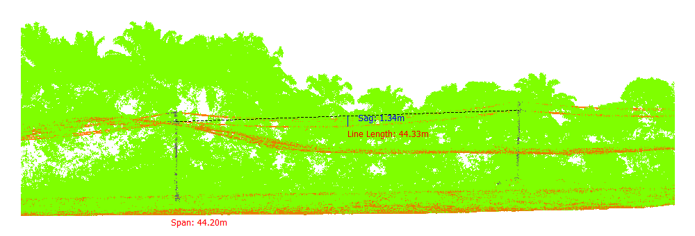
Gambar 227. Lendutan 39-40Fasa Kanan Tengah

Tabel 228. Lendutan 39-40Fasa Kanan Bawah
Nomor dan Posisi Span | Lendutan (m) | PowerLineLength (m) | Temperature | Kecepatan Angin (m/s) | Max Sag (Temperature 70)
39-40Fasa Kanan Bawah | 1.38 | 44.33 | 30.00 | 3.00 | 1.58
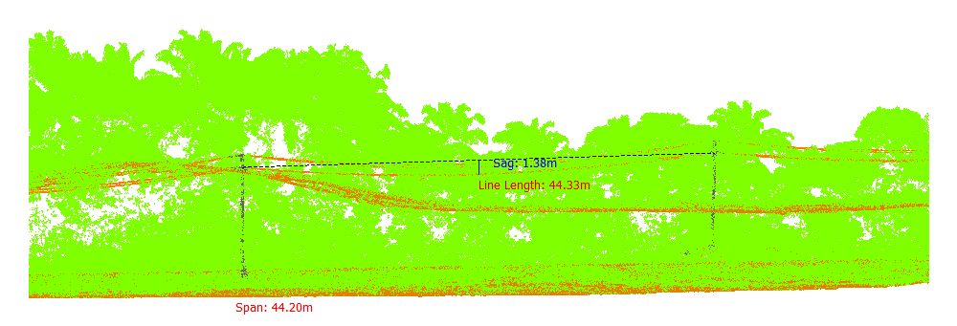
Gambar 228. Lendutan 39-40Fasa Kanan Bawah

Tabel 229. Lendutan 40-41Fasa Kiri Atas
Nomor dan Posisi Span | Lendutan (m) | PowerLineLength (m) | Temperature | Kecepatan Angin (m/s) | Max Sag (Temperature 70)
40-41Fasa Kiri Atas | 1.30 | 41.37 | 30.00 | 3.00 | 1.46
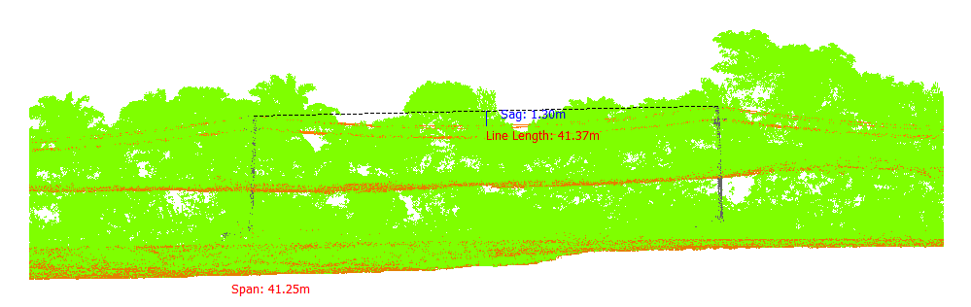
Gambar 229. Lendutan 40-41Fasa Kiri Atas

Tabel 230. Lendutan 40-41Fasa Kiri Tengah
Nomor dan Posisi Span | Lendutan (m) | PowerLineLength (m) | Temperature | Kecepatan Angin (m/s) | Max Sag (Temperature 70)
40-41Fasa Kiri Tengah | 1.14 | 41.34 | 30.00 | 3.00 | 1.33
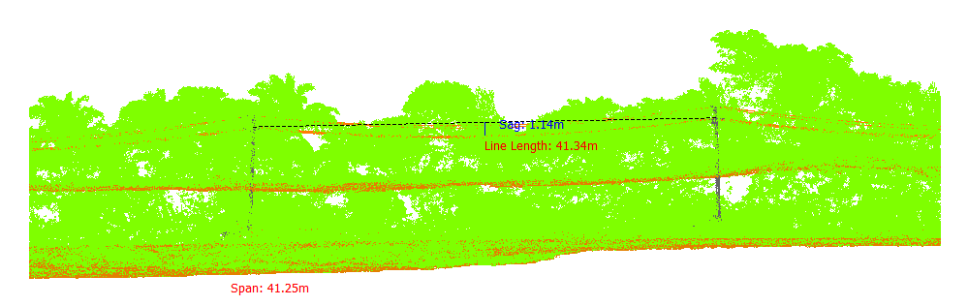
Gambar 230. Lendutan 40-41Fasa Kiri Tengah

Tabel 231. Lendutan 40-41Fasa Kiri Bawah
Nomor dan Posisi Span | Lendutan (m) | PowerLineLength (m) | Temperature | Kecepatan Angin (m/s) | Max Sag (Temperature 70)
40-41Fasa Kiri Bawah | 1.18 | 41.35 | 30.00 | 3.00 | 1.36
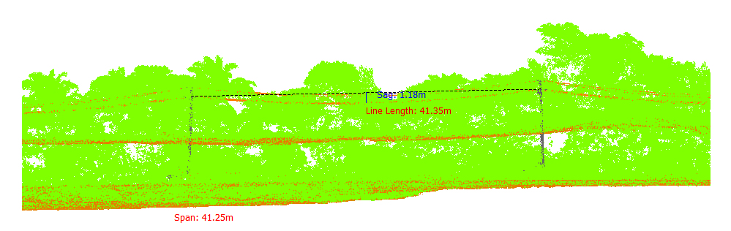
Gambar 231. Lendutan 40-41Fasa Kiri Bawah

Tabel 232. Lendutan 40-41Fasa Kanan Atas
Nomor dan Posisi Span | Lendutan (m) | PowerLineLength (m) | Temperature | Kecepatan Angin (m/s) | Max Sag (Temperature 70)
40-41Fasa Kanan Atas | 1.46 | 41.40 | 30.00 | 3.00 | 1.60
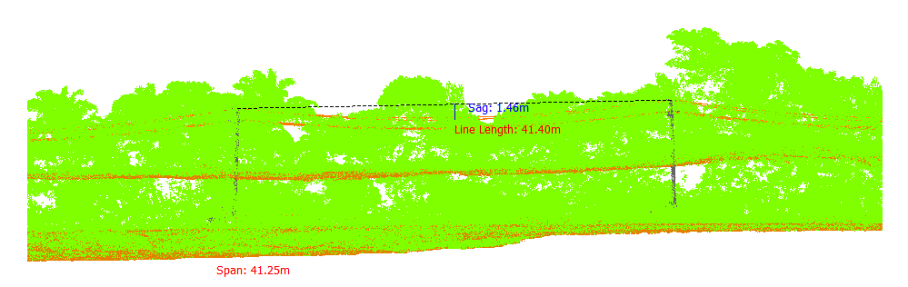
Gambar 232. Lendutan 40-41Fasa Kanan Atas

Tabel 233. Lendutan 40-41Fasa Kanan Tengah
Nomor dan Posisi Span | Lendutan (m) | PowerLineLength (m) | Temperature | Kecepatan Angin (m/s) | Max Sag (Temperature 70)
40-41Fasa Kanan Tengah | 1.16 | 41.35 | 30.00 | 3.00 | 1.34
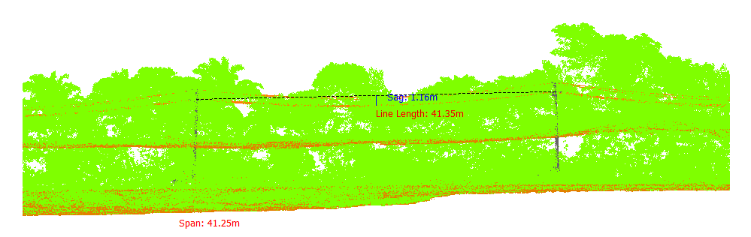
Gambar 233. Lendutan 40-41Fasa Kanan Tengah

Tabel 234. Lendutan 40-41Fasa Kanan Bawah
Nomor dan Posisi Span | Lendutan (m) | PowerLineLength (m) | Temperature | Kecepatan Angin (m/s) | Max Sag (Temperature 70)
40-41Fasa Kanan Bawah | 1.23 | 41.36 | 30.00 | 3.00 | 1.41
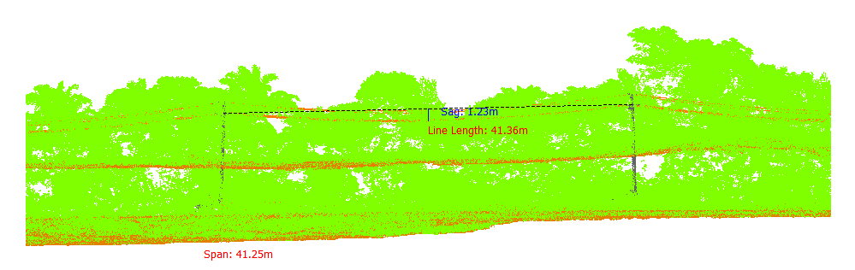
Gambar 234. Lendutan 40-41Fasa Kanan Bawah

Tabel 235. Lendutan 41-42Fasa Kiri Atas
Nomor dan Posisi Span | Lendutan (m) | PowerLineLength (m) | Temperature | Kecepatan Angin (m/s) | Max Sag (Temperature 70)
41-42Fasa Kiri Atas | 1.74 | 48.35 | 30.00 | 3.00 | 1.97
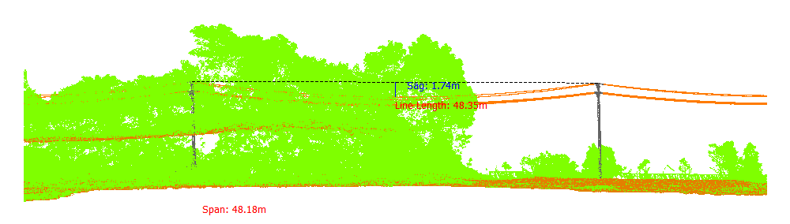
Gambar 235. Lendutan 41-42Fasa Kiri Atas

Tabel 236. Lendutan 41-42Fasa Kiri Tengah
Nomor dan Posisi Span | Lendutan (m) | PowerLineLength (m) | Temperature | Kecepatan Angin (m/s) | Max Sag (Temperature 70)
41-42Fasa Kiri Tengah | 1.55 | 48.32 | 30.00 | 3.00 | 1.80
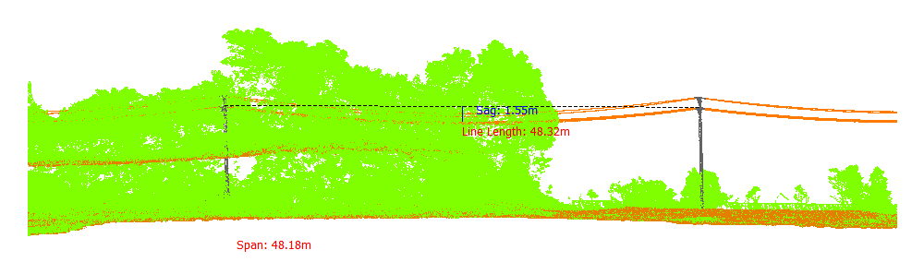
Gambar 236. Lendutan 41-42Fasa Kiri Tengah

Tabel 237. Lendutan 41-42Fasa Kiri Bawah
Nomor dan Posisi Span | Lendutan (m) | PowerLineLength (m) | Temperature | Kecepatan Angin (m/s) | Max Sag (Temperature 70)
41-42Fasa Kiri Bawah | 1.59 | 48.32 | 30.00 | 3.00 | 1.84
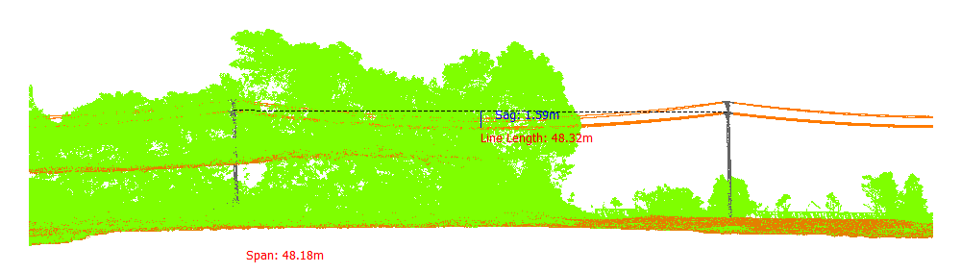
Gambar 237. Lendutan 41-42Fasa Kiri Bawah

Tabel 238. Lendutan 41-42Fasa Kanan Atas
Nomor dan Posisi Span | Lendutan (m) | PowerLineLength (m) | Temperature | Kecepatan Angin (m/s) | Max Sag (Temperature 70)
41-42Fasa Kanan Atas | 1.93 | 48.39 | 30.00 | 3.00 | 2.14
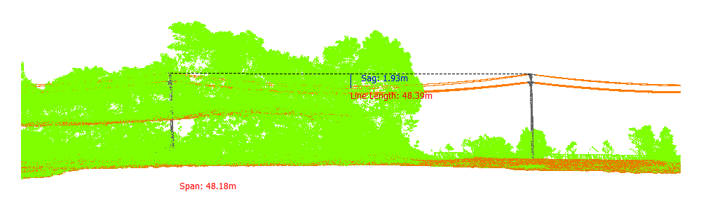
Gambar 238. Lendutan 41-42Fasa Kanan Atas

Tabel 239. Lendutan 41-42Fasa Kanan Tengah
Nomor dan Posisi Span | Lendutan (m) | PowerLineLength (m) | Temperature | Kecepatan Angin (m/s) | Max Sag (Temperature 70)
41-42Fasa Kanan Tengah | 1.57 | 48.32 | 30.00 | 3.00 | 1.82
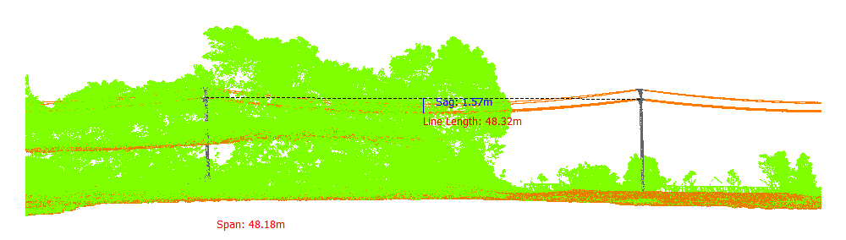
Gambar 239. Lendutan 41-42Fasa Kanan Tengah

Tabel 240. Lendutan 41-42Fasa Kanan Bawah
Nomor dan Posisi Span | Lendutan (m) | PowerLineLength (m) | Temperature | Kecepatan Angin (m/s) | Max Sag (Temperature 70)
41-42Fasa Kanan Bawah | 1.65 | 48.33 | 30.00 | 3.00 | 1.89
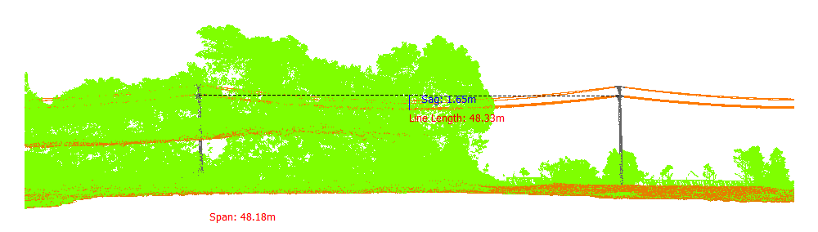
Gambar 240. Lendutan 41-42Fasa Kanan Bawah

Tabel 241. Lendutan 42-43Fasa Kiri Atas
Nomor dan Posisi Span | Lendutan (m) | PowerLineLength (m) | Temperature | Kecepatan Angin (m/s) | Max Sag (Temperature 70)
42-43Fasa Kiri Atas | 1.07 | 38.03 | 30.00 | 3.00 | 1.22
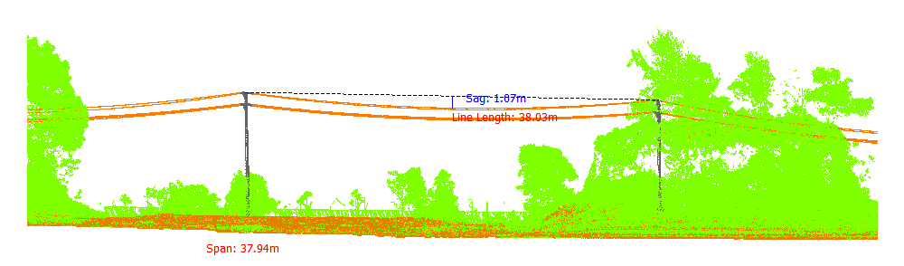
Gambar 241. Lendutan 42-43Fasa Kiri Atas

Tabel 242. Lendutan 42-43Fasa Kiri Tengah
Nomor dan Posisi Span | Lendutan (m) | PowerLineLength (m) | Temperature | Kecepatan Angin (m/s) | Max Sag (Temperature 70)
42-43Fasa Kiri Tengah | 0.95 | 38.01 | 30.00 | 3.00 | 1.11
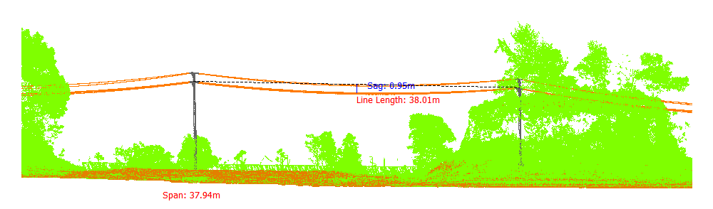
Gambar 242. Lendutan 42-43Fasa Kiri Tengah

Tabel 243. Lendutan 42-43Fasa Kiri Bawah
Nomor dan Posisi Span | Lendutan (m) | PowerLineLength (m) | Temperature | Kecepatan Angin (m/s) | Max Sag (Temperature 70)
42-43Fasa Kiri Bawah | 1.00 | 38.02 | 30.00 | 3.00 | 1.16
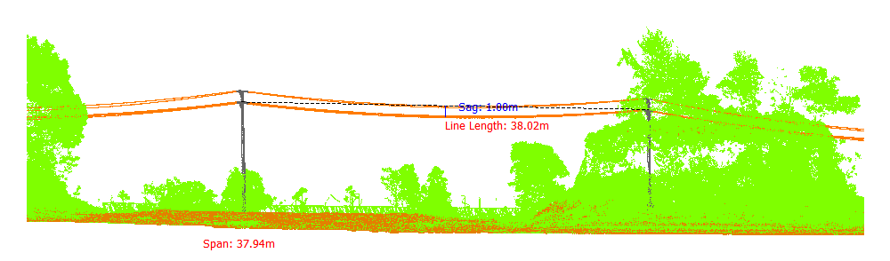
Gambar 243. Lendutan 42-43Fasa Kiri Bawah

Tabel 244. Lendutan 42-43Fasa Kanan Atas
Nomor dan Posisi Span | Lendutan (m) | PowerLineLength (m) | Temperature | Kecepatan Angin (m/s) | Max Sag (Temperature 70)
42-43Fasa Kanan Atas | 1.16 | 38.04 | 30.00 | 3.00 | 1.30
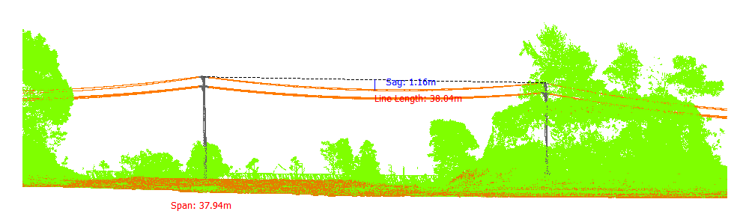
Gambar 244. Lendutan 42-43Fasa Kanan Atas

Tabel 245. Lendutan 42-43Fasa Kanan Tengah
Nomor dan Posisi Span | Lendutan (m) | PowerLineLength (m) | Temperature | Kecepatan Angin (m/s) | Max Sag (Temperature 70)
42-43Fasa Kanan Tengah | 0.96 | 38.01 | 30.00 | 3.00 | 1.12
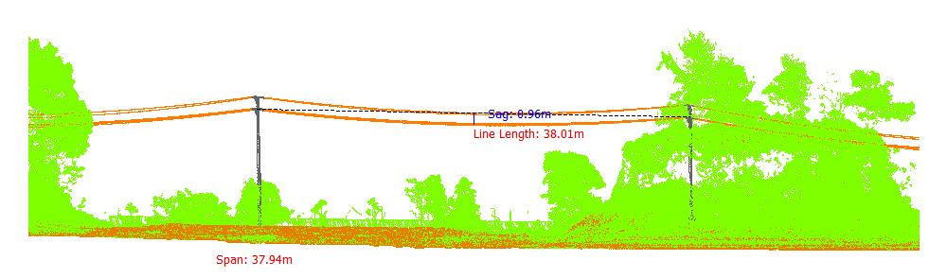
Gambar 245. Lendutan 42-43Fasa Kanan Tengah

Tabel 246. Lendutan 42-43Fasa Kanan Bawah
Nomor dan Posisi Span | Lendutan (m) | PowerLineLength (m) | Temperature | Kecepatan Angin (m/s) | Max Sag (Temperature 70)
42-43Fasa Kanan Bawah | 1.01 | 38.02 | 30.00 | 3.00 | 1.16
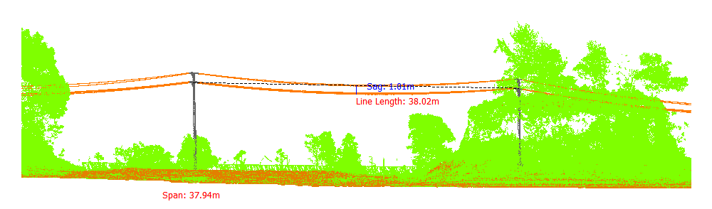
Gambar 246. Lendutan 42-43Fasa Kanan Bawah

Tabel 247. Lendutan 43-44Fasa Kiri Atas
Nomor dan Posisi Span | Lendutan (m) | PowerLineLength (m) | Temperature | Kecepatan Angin (m/s) | Max Sag (Temperature 70)
43-44Fasa Kiri Atas | 2.11 | 52.34 | 30.00 | 3.00 | 2.38
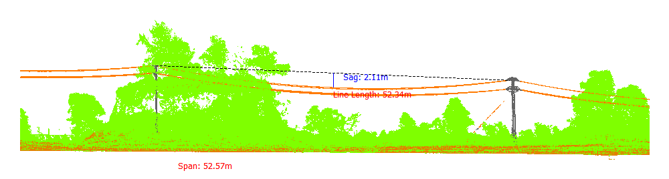
Gambar 247. Lendutan 43-44Fasa Kiri Atas

Tabel 248. Lendutan 43-44Fasa Kiri Tengah
Nomor dan Posisi Span | Lendutan (m) | PowerLineLength (m) | Temperature | Kecepatan Angin (m/s) | Max Sag (Temperature 70)
43-44Fasa Kiri Tengah | 1.75 | 52.29 | 30.00 | 3.00 | 2.07
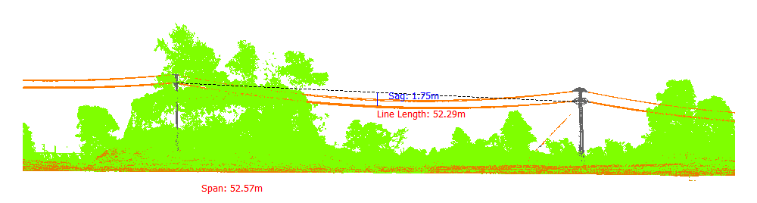
Gambar 248. Lendutan 43-44Fasa Kiri Tengah

Tabel 249. Lendutan 43-44Fasa Kiri Bawah
Nomor dan Posisi Span | Lendutan (m) | PowerLineLength (m) | Temperature | Kecepatan Angin (m/s) | Max Sag (Temperature 70)
43-44Fasa Kiri Bawah | 1.88 | 52.30 | 30.00 | 3.00 | 2.18
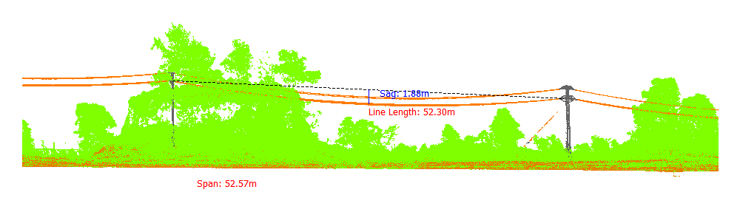
Gambar 249. Lendutan 43-44Fasa Kiri Bawah

Tabel 250. Lendutan 43-44Fasa Kanan Atas
Nomor dan Posisi Span | Lendutan (m) | PowerLineLength (m) | Temperature | Kecepatan Angin (m/s) | Max Sag (Temperature 70)
43-44Fasa Kanan Atas | 2.26 | 52.38 | 30.00 | 3.00 | 2.51
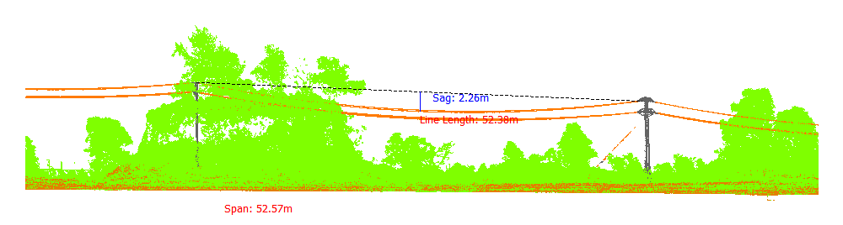
Gambar 250. Lendutan 43-44Fasa Kanan Atas

Tabel 251. Lendutan 43-44Fasa Kanan Tengah
Nomor dan Posisi Span | Lendutan (m) | PowerLineLength (m) | Temperature | Kecepatan Angin (m/s) | Max Sag (Temperature 70)
43-44Fasa Kanan Tengah | 1.72 | 52.28 | 30.00 | 3.00 | 2.04
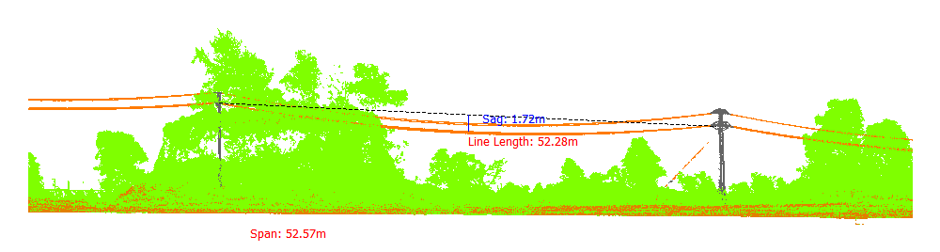
Gambar 251. Lendutan 43-44Fasa Kanan Tengah

Tabel 252. Lendutan 43-44Fasa Kanan Bawah
Nomor dan Posisi Span | Lendutan (m) | PowerLineLength (m) | Temperature | Kecepatan Angin (m/s) | Max Sag (Temperature 70)
43-44Fasa Kanan Bawah | 1.96 | 52.32 | 30.00 | 3.00 | 2.25
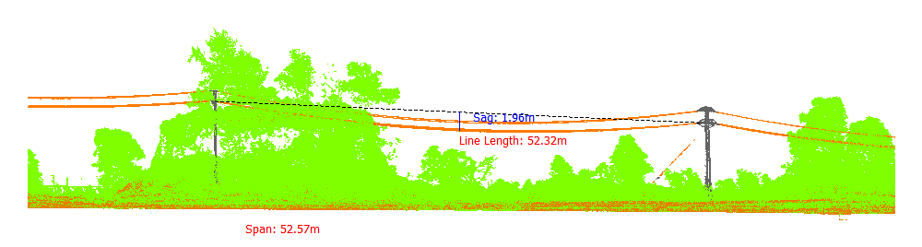
Gambar 252. Lendutan 43-44Fasa Kanan Bawah

Tabel 253. Lendutan 44-45Fasa Kiri Atas
Nomor dan Posisi Span | Lendutan (m) | PowerLineLength (m) | Temperature | Kecepatan Angin (m/s) | Max Sag (Temperature 70)
44-45Fasa Kiri Atas | 2.97 | 61.19 | 30.00 | 3.00 | 3.16
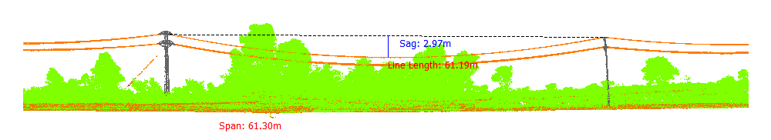
Gambar 253. Lendutan 44-45Fasa Kiri Atas

Tabel 254. Lendutan 44-45Fasa Kiri Tengah
Nomor dan Posisi Span | Lendutan (m) | PowerLineLength (m) | Temperature | Kecepatan Angin (m/s) | Max Sag (Temperature 70)
44-45Fasa Kiri Tengah | 2.74 | 61.13 | 30.00 | 3.00 | 2.94
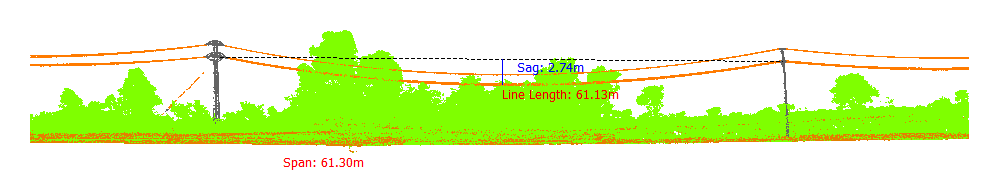
Gambar 254. Lendutan 44-45Fasa Kiri Tengah

Tabel 255. Lendutan 44-45Fasa Kiri Bawah
Nomor dan Posisi Span | Lendutan (m) | PowerLineLength (m) | Temperature | Kecepatan Angin (m/s) | Max Sag (Temperature 70)
44-45Fasa Kiri Bawah | 2.83 | 61.15 | 30.00 | 3.00 | 3.03
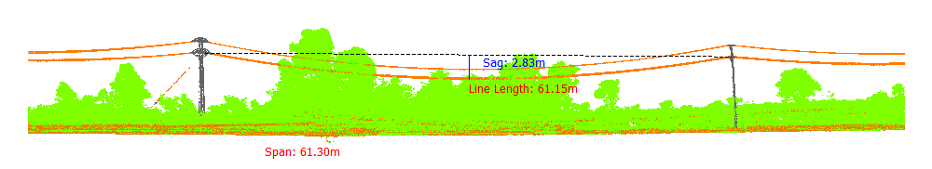
Gambar 255. Lendutan 44-45Fasa Kiri Bawah

Tabel 256. Lendutan 44-45Fasa Kanan Atas
Nomor dan Posisi Span | Lendutan (m) | PowerLineLength (m) | Temperature | Kecepatan Angin (m/s) | Max Sag (Temperature 70)
44-45Fasa Kanan Atas | 3.04 | 61.21 | 30.00 | 3.00 | 3.22
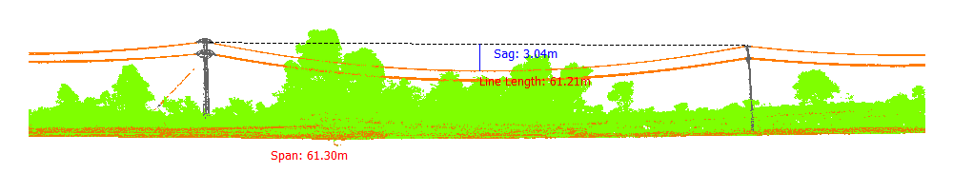
Gambar 256. Lendutan 44-45Fasa Kanan Atas

Tabel 257. Lendutan 44-45Fasa Kanan Tengah
Nomor dan Posisi Span | Lendutan (m) | PowerLineLength (m) | Temperature | Kecepatan Angin (m/s) | Max Sag (Temperature 70)
44-45Fasa Kanan Tengah | 2.75 | 61.13 | 30.00 | 3.00 | 2.95
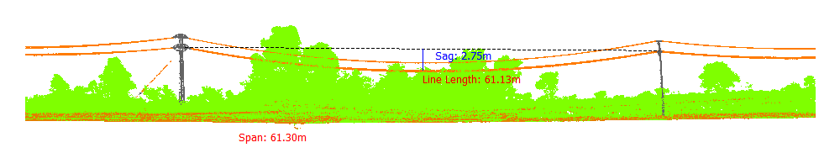
Gambar 257. Lendutan 44-45Fasa Kanan Tengah

Tabel 258. Lendutan 44-45Fasa Kanan Bawah
Nomor dan Posisi Span | Lendutan (m) | PowerLineLength (m) | Temperature | Kecepatan Angin (m/s) | Max Sag (Temperature 70)
44-45Fasa Kanan Bawah | 2.83 | 61.15 | 30.00 | 3.00 | 3.02
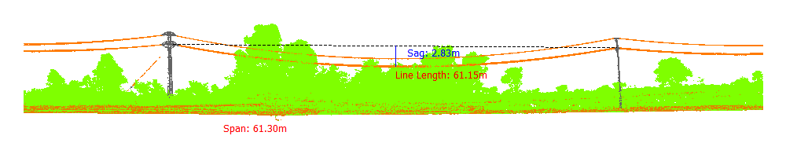
Gambar 258. Lendutan 44-45Fasa Kanan Bawah

Tabel 259. Lendutan 45-46Fasa Kiri Atas
Nomor dan Posisi Span | Lendutan (m) | PowerLineLength (m) | Temperature | Kecepatan Angin (m/s) | Max Sag (Temperature 70)
45-46Fasa Kiri Atas | 3.00 | 61.61 | 30.00 | 3.00 | 3.19
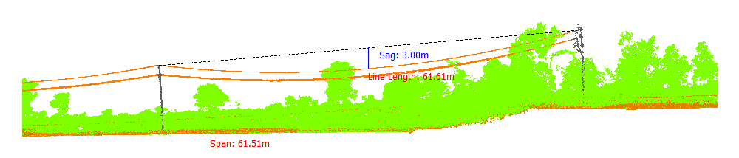
Gambar 259. Lendutan 45-46Fasa Kiri Atas

Tabel 260. Lendutan 45-46Fasa Kiri Tengah
Nomor dan Posisi Span | Lendutan (m) | PowerLineLength (m) | Temperature | Kecepatan Angin (m/s) | Max Sag (Temperature 70)
45-46Fasa Kiri Tengah | 2.78 | 61.58 | 30.00 | 3.00 | 2.99
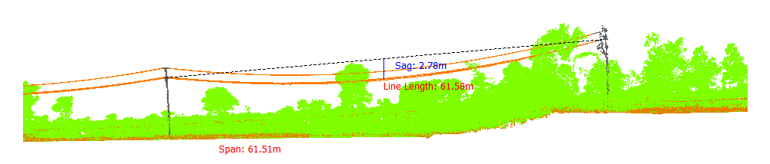
Gambar 260. Lendutan 45-46Fasa Kiri Tengah

Tabel 261. Lendutan 45-46Fasa Kiri Bawah
Nomor dan Posisi Span | Lendutan (m) | PowerLineLength (m) | Temperature | Kecepatan Angin (m/s) | Max Sag (Temperature 70)
45-46Fasa Kiri Bawah | 2.84 | 61.59 | 30.00 | 3.00 | 3.04
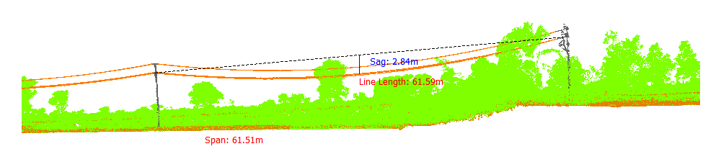
Gambar 261. Lendutan 45-46Fasa Kiri Bawah

Tabel 262. Lendutan 45-46Fasa Kanan Atas
Nomor dan Posisi Span | Lendutan (m) | PowerLineLength (m) | Temperature | Kecepatan Angin (m/s) | Max Sag (Temperature 70)
45-46Fasa Kanan Atas | 3.02 | 61.62 | 30.00 | 3.00 | 3.21
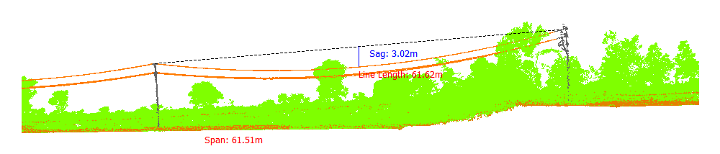
Gambar 262. Lendutan 45-46Fasa Kanan Atas

Tabel 263. Lendutan 45-46Fasa Kanan Tengah
Nomor dan Posisi Span | Lendutan (m) | PowerLineLength (m) | Temperature | Kecepatan Angin (m/s) | Max Sag (Temperature 70)
45-46Fasa Kanan Tengah | 2.86 | 61.59 | 30.00 | 3.00 | 3.06
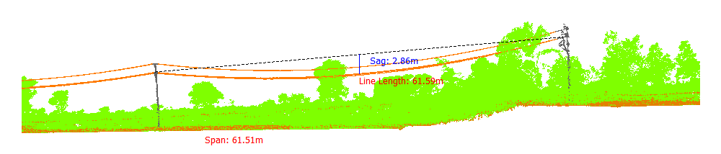
Gambar 263. Lendutan 45-46Fasa Kanan Tengah

Tabel 264. Lendutan 45-46Fasa Kanan Bawah
Nomor dan Posisi Span | Lendutan (m) | PowerLineLength (m) | Temperature | Kecepatan Angin (m/s) | Max Sag (Temperature 70)
45-46Fasa Kanan Bawah | 3.04 | 61.63 | 30.00 | 3.00 | 3.22
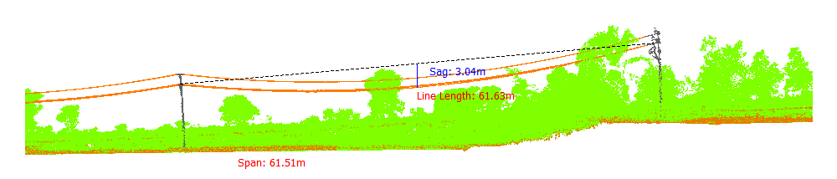
Gambar 264. Lendutan 45-46Fasa Kanan Bawah

Tabel 265. Lendutan 47-48Fasa Kiri Atas
Nomor dan Posisi Span | Lendutan (m) | PowerLineLength (m) | Temperature | Kecepatan Angin (m/s) | Max Sag (Temperature 70)
47-48Fasa Kiri Atas | 1.68 | 40.42 | 30.00 | 3.00 | 1.80
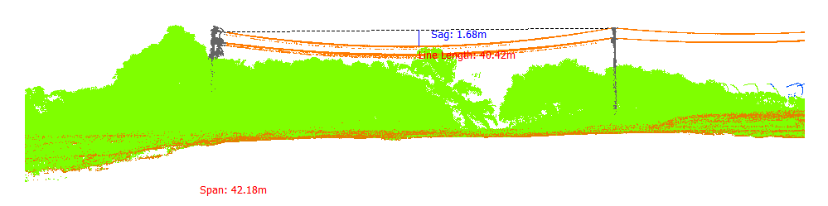
Gambar 265. Lendutan 47-48Fasa Kiri Atas

Tabel 266. Lendutan 47-48Fasa Kiri Tengah
Nomor dan Posisi Span | Lendutan (m) | PowerLineLength (m) | Temperature | Kecepatan Angin (m/s) | Max Sag (Temperature 70)
47-48Fasa Kiri Tengah | 1.27 | 40.53 | 30.00 | 3.00 | 1.43
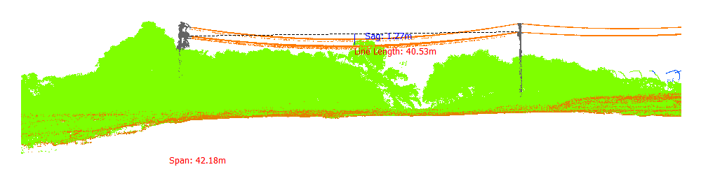
Gambar 266. Lendutan 47-48Fasa Kiri Tengah

Tabel 267. Lendutan 47-48Fasa Kiri Bawah
Nomor dan Posisi Span | Lendutan (m) | PowerLineLength (m) | Temperature | Kecepatan Angin (m/s) | Max Sag (Temperature 70)
47-48Fasa Kiri Bawah | 1.62 | 40.60 | 30.00 | 3.00 | 1.75
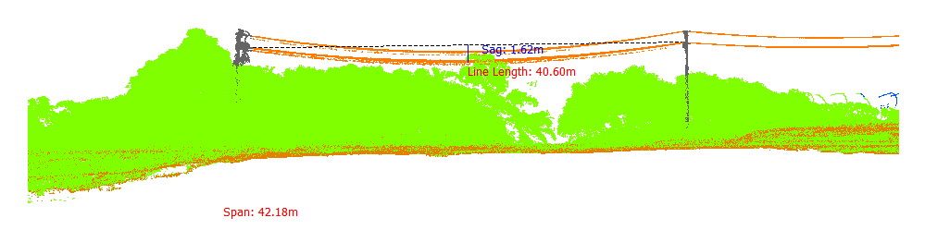
Gambar 267. Lendutan 47-48Fasa Kiri Bawah

Tabel 268. Lendutan 47-48Fasa Kanan Atas
Nomor dan Posisi Span | Lendutan (m) | PowerLineLength (m) | Temperature | Kecepatan Angin (m/s) | Max Sag (Temperature 70)
47-48Fasa Kanan Atas | 1.84 | 40.72 | 30.00 | 3.00 | 1.95
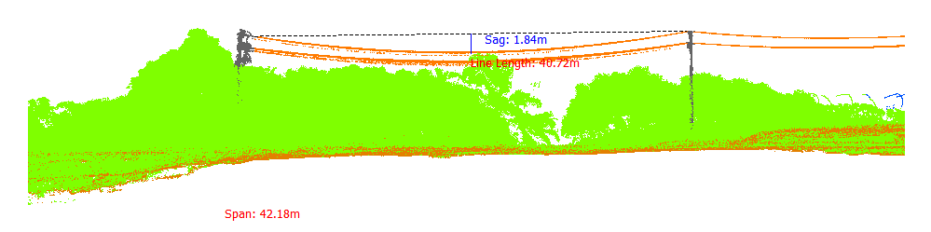
Gambar 268. Lendutan 47-48Fasa Kanan Atas

Tabel 269. Lendutan 47-48Fasa Kanan Tengah
Nomor dan Posisi Span | Lendutan (m) | PowerLineLength (m) | Temperature | Kecepatan Angin (m/s) | Max Sag (Temperature 70)
47-48Fasa Kanan Tengah | 1.69 | 40.66 | 30.00 | 3.00 | 1.81
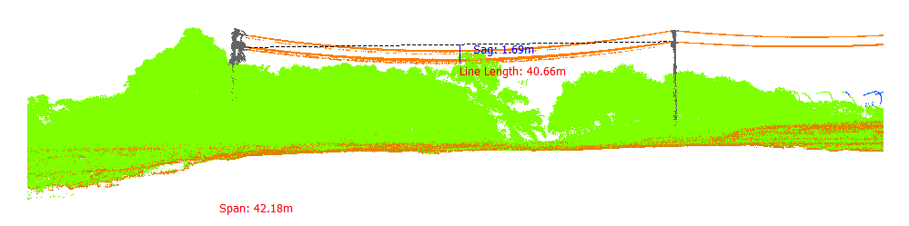
Gambar 269. Lendutan 47-48Fasa Kanan Tengah

Tabel 270. Lendutan 47-48Fasa Kanan Bawah
Nomor dan Posisi Span | Lendutan (m) | PowerLineLength (m) | Temperature | Kecepatan Angin (m/s) | Max Sag (Temperature 70)
47-48Fasa Kanan Bawah | 1.74 | 40.74 | 30.00 | 3.00 | 1.86
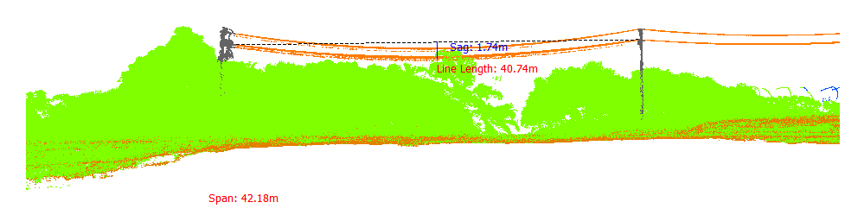
Gambar 270. Lendutan 47-48Fasa Kanan Bawah

Tabel 271. Lendutan 48-49Fasa Kiri Atas
Nomor dan Posisi Span | Lendutan (m) | PowerLineLength (m) | Temperature | Kecepatan Angin (m/s) | Max Sag (Temperature 70)
48-49Fasa Kiri Atas | 1.88 | 45.32 | 30.00 | 3.00 | 2.02
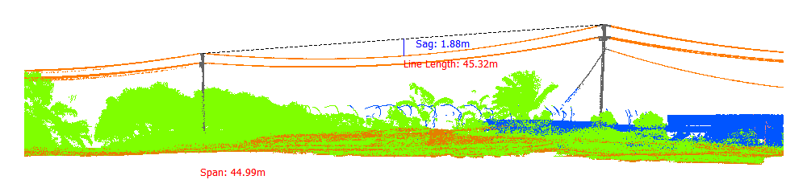
Gambar 271. Lendutan 48-49Fasa Kiri Atas

Tabel 272. Lendutan 48-49Fasa Kiri Tengah
Nomor dan Posisi Span | Lendutan (m) | PowerLineLength (m) | Temperature | Kecepatan Angin (m/s) | Max Sag (Temperature 70)
48-49Fasa Kiri Tengah | 1.57 | 45.24 | 30.00 | 3.00 | 1.74
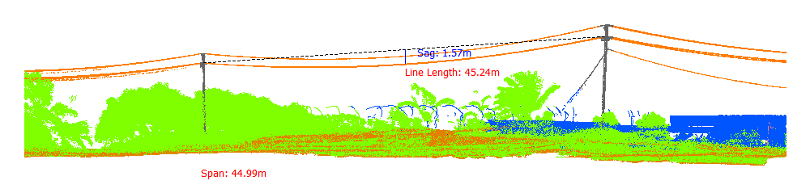
Gambar 272. Lendutan 48-49Fasa Kiri Tengah

Tabel 273. Lendutan 48-49Fasa Kiri Bawah
Nomor dan Posisi Span | Lendutan (m) | PowerLineLength (m) | Temperature | Kecepatan Angin (m/s) | Max Sag (Temperature 70)
48-49Fasa Kiri Bawah | 1.57 | 45.23 | 30.00 | 3.00 | 1.73
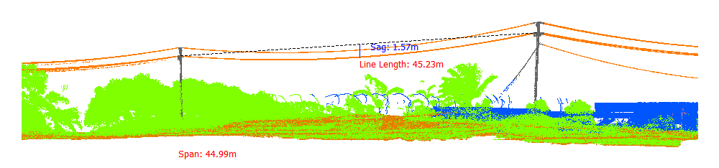
Gambar 273. Lendutan 48-49Fasa Kiri Bawah

Tabel 274. Lendutan 48-49Fasa Kanan Atas
Nomor dan Posisi Span | Lendutan (m) | PowerLineLength (m) | Temperature | Kecepatan Angin (m/s) | Max Sag (Temperature 70)
48-49Fasa Kanan Atas | 1.90 | 45.32 | 30.00 | 3.00 | 2.05
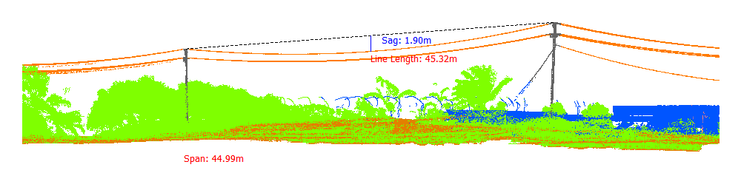
Gambar 274. Lendutan 48-49Fasa Kanan Atas

Tabel 275. Lendutan 48-49Fasa Kanan Tengah
Nomor dan Posisi Span | Lendutan (m) | PowerLineLength (m) | Temperature | Kecepatan Angin (m/s) | Max Sag (Temperature 70)
48-49Fasa Kanan Tengah | 1.62 | 45.25 | 30.00 | 3.00 | 1.79
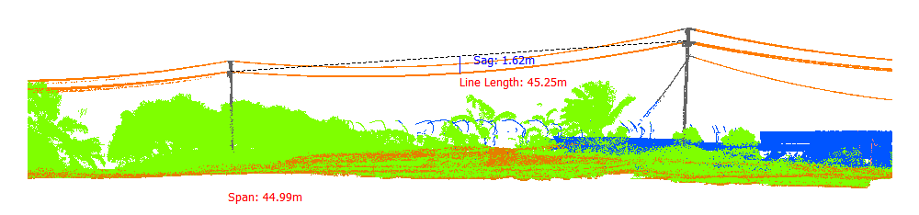
Gambar 275. Lendutan 48-49Fasa Kanan Tengah

Tabel 276. Lendutan 48-49Fasa Kanan Bawah
Nomor dan Posisi Span | Lendutan (m) | PowerLineLength (m) | Temperature | Kecepatan Angin (m/s) | Max Sag (Temperature 70)
48-49Fasa Kanan Bawah | 1.66 | 45.25 | 30.00 | 3.00 | 1.82
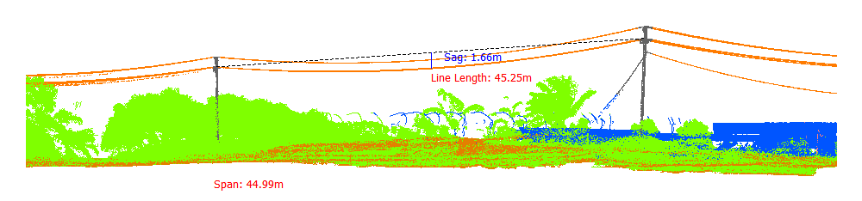
Gambar 276. Lendutan 48-49Fasa Kanan Bawah

Tabel 277. Lendutan 49-50Fasa Kiri Atas
Nomor dan Posisi Span | Lendutan (m) | PowerLineLength (m) | Temperature | Kecepatan Angin (m/s) | Max Sag (Temperature 70)
49-50Fasa Kiri Atas | 1.54 | 41.62 | 30.00 | 3.00 | 1.66
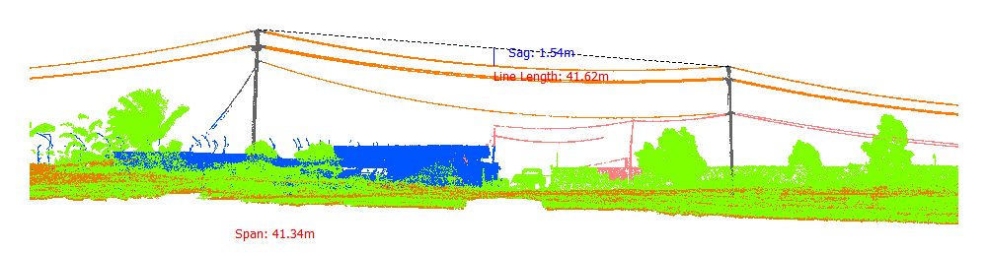
Gambar 277. Lendutan 49-50Fasa Kiri Atas

Tabel 278. Lendutan 49-50Fasa Kiri Tengah
Nomor dan Posisi Span | Lendutan (m) | PowerLineLength (m) | Temperature | Kecepatan Angin (m/s) | Max Sag (Temperature 70)
49-50Fasa Kiri Tengah | 1.33 | 41.56 | 30.00 | 3.00 | 1.47
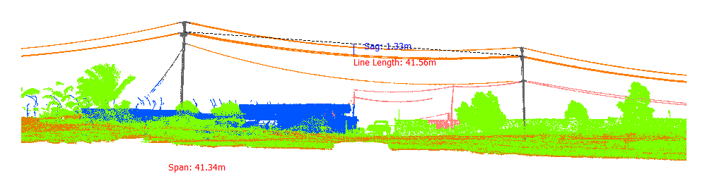
Gambar 278. Lendutan 49-50Fasa Kiri Tengah

Tabel 279. Lendutan 49-50Fasa Kiri Bawah
Nomor dan Posisi Span | Lendutan (m) | PowerLineLength (m) | Temperature | Kecepatan Angin (m/s) | Max Sag (Temperature 70)
49-50Fasa Kiri Bawah | 1.31 | 41.55 | 30.00 | 3.00 | 1.46
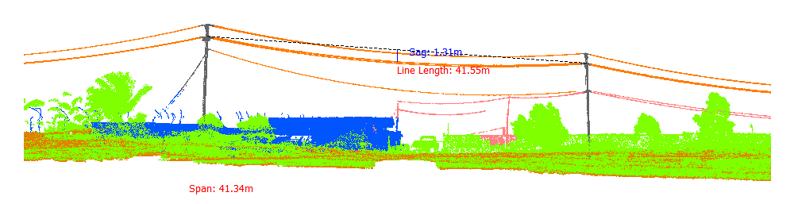
Gambar 279. Lendutan 49-50Fasa Kiri Bawah

Tabel 280. Lendutan 49-50Fasa Kanan Atas
Nomor dan Posisi Span | Lendutan (m) | PowerLineLength (m) | Temperature | Kecepatan Angin (m/s) | Max Sag (Temperature 70)
49-50Fasa Kanan Atas | 1.52 | 41.61 | 30.00 | 3.00 | 1.65
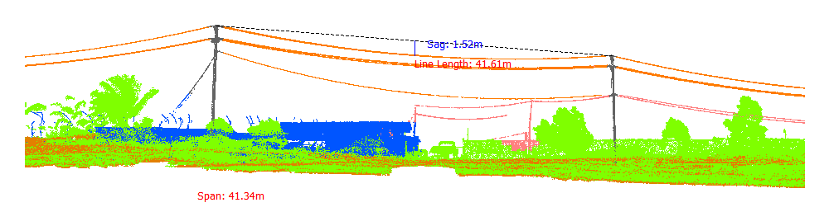
Gambar 280. Lendutan 49-50Fasa Kanan Atas

Tabel 281. Lendutan 49-50Fasa Kanan Tengah
Nomor dan Posisi Span | Lendutan (m) | PowerLineLength (m) | Temperature | Kecepatan Angin (m/s) | Max Sag (Temperature 70)
49-50Fasa Kanan Tengah | 1.39 | 41.56 | 30.00 | 3.00 | 1.53
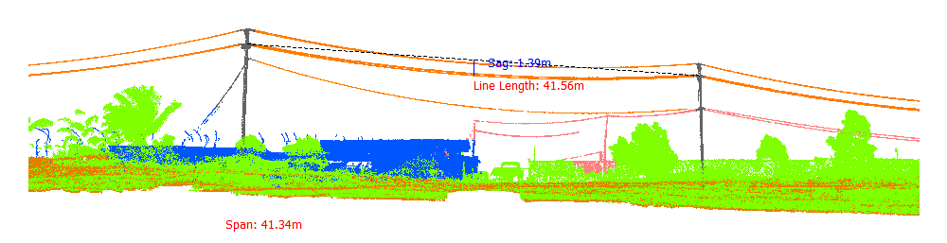
Gambar 281. Lendutan 49-50Fasa Kanan Tengah

Tabel 282. Lendutan 49-50Fasa Kanan Bawah
Nomor dan Posisi Span | Lendutan (m) | PowerLineLength (m) | Temperature | Kecepatan Angin (m/s) | Max Sag (Temperature 70)
49-50Fasa Kanan Bawah | 1.34 | 41.55 | 30.00 | 3.00 | 1.48
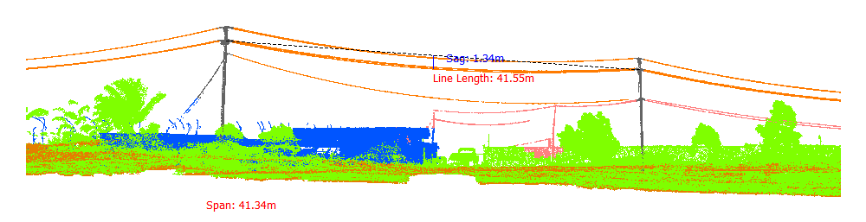
Gambar 282. Lendutan 49-50Fasa Kanan Bawah

Tabel 283. Lendutan 50-51Fasa Kiri Atas
Nomor dan Posisi Span | Lendutan (m) | PowerLineLength (m) | Temperature | Kecepatan Angin (m/s) | Max Sag (Temperature 70)
50-51Fasa Kiri Atas | 1.88 | 46.57 | 30.00 | 3.00 | 2.04
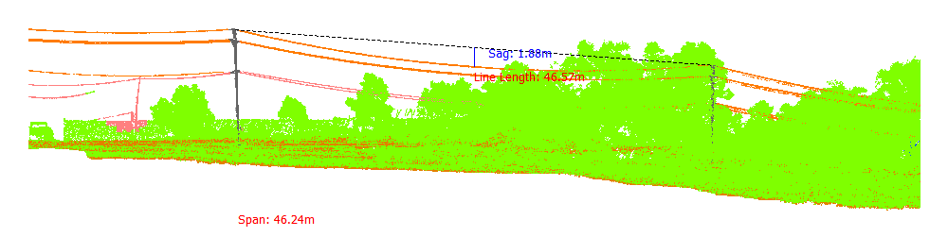
Gambar 283. Lendutan 50-51Fasa Kiri Atas

Tabel 284. Lendutan 50-51Fasa Kiri Tengah
Nomor dan Posisi Span | Lendutan (m) | PowerLineLength (m) | Temperature | Kecepatan Angin (m/s) | Max Sag (Temperature 70)
50-51Fasa Kiri Tengah | 1.58 | 46.51 | 30.00 | 3.00 | 1.76
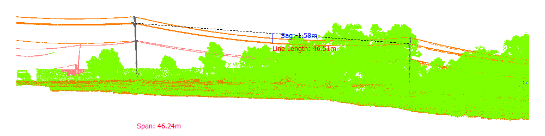
Gambar 284. Lendutan 50-51Fasa Kiri Tengah

Tabel 285. Lendutan 50-51Fasa Kiri Bawah
Nomor dan Posisi Span | Lendutan (m) | PowerLineLength (m) | Temperature | Kecepatan Angin (m/s) | Max Sag (Temperature 70)
50-51Fasa Kiri Bawah | 1.61 | 46.52 | 30.00 | 3.00 | 1.79
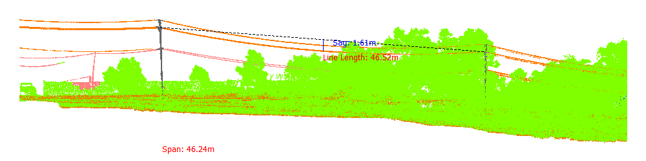
Gambar 285. Lendutan 50-51Fasa Kiri Bawah

Tabel 286. Lendutan 50-51Fasa Kanan Atas
Nomor dan Posisi Span | Lendutan (m) | PowerLineLength (m) | Temperature | Kecepatan Angin (m/s) | Max Sag (Temperature 70)
50-51Fasa Kanan Atas | 1.86 | 46.57 | 30.00 | 3.00 | 2.02
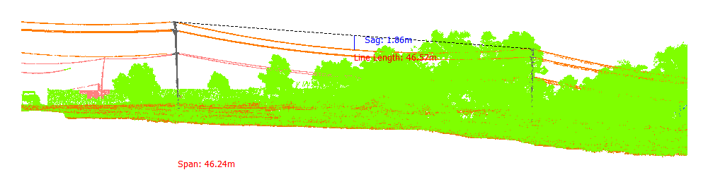
Gambar 286. Lendutan 50-51Fasa Kanan Atas

Tabel 287. Lendutan 50-51Fasa Kanan Tengah
Nomor dan Posisi Span | Lendutan (m) | PowerLineLength (m) | Temperature | Kecepatan Angin (m/s) | Max Sag (Temperature 70)
50-51Fasa Kanan Tengah | 1.61 | 46.51 | 30.00 | 3.00 | 1.80
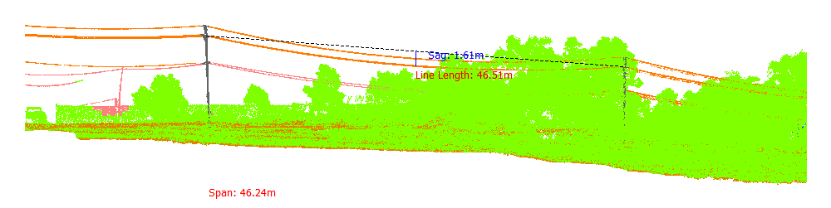
Gambar 287. Lendutan 50-51Fasa Kanan Tengah

Tabel 288. Lendutan 50-51Fasa Kanan Bawah
Nomor dan Posisi Span | Lendutan (m) | PowerLineLength (m) | Temperature | Kecepatan Angin (m/s) | Max Sag (Temperature 70)
50-51Fasa Kanan Bawah | 1.64 | 46.51 | 30.00 | 3.00 | 1.82
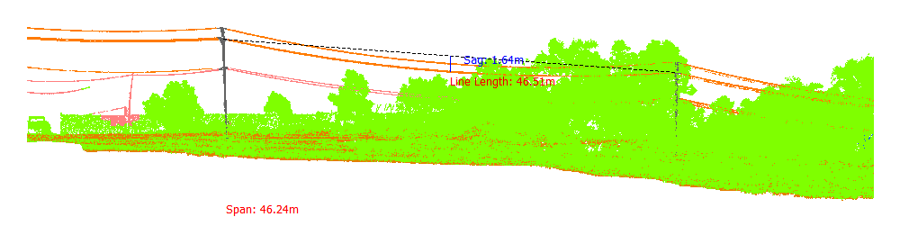
Gambar 288. Lendutan 50-51Fasa Kanan Bawah

Tabel 289. Lendutan 51-52Fasa Kiri Atas
Nomor dan Posisi Span | Lendutan (m) | PowerLineLength (m) | Temperature | Kecepatan Angin (m/s) | Max Sag (Temperature 70)
51-52Fasa Kiri Atas | 3.31 | 61.59 | 30.00 | 3.00 | 3.61
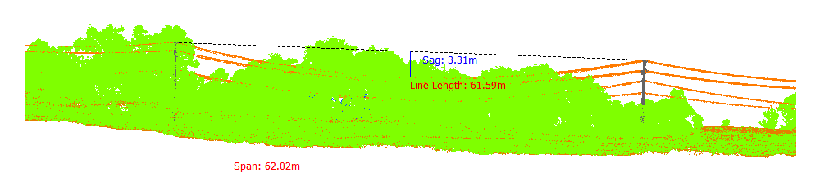
Gambar 289. Lendutan 51-52Fasa Kiri Atas

Tabel 290. Lendutan 51-52Fasa Kiri Tengah
Nomor dan Posisi Span | Lendutan (m) | PowerLineLength (m) | Temperature | Kecepatan Angin (m/s) | Max Sag (Temperature 70)
51-52Fasa Kiri Tengah | 2.88 | 61.29 | 30.00 | 3.00 | 3.21
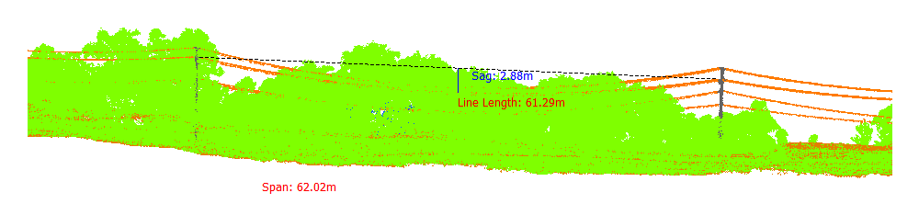
Gambar 290. Lendutan 51-52Fasa Kiri Tengah

Tabel 291. Lendutan 51-52Fasa Kiri Bawah
Nomor dan Posisi Span | Lendutan (m) | PowerLineLength (m) | Temperature | Kecepatan Angin (m/s) | Max Sag (Temperature 70)
51-52Fasa Kiri Bawah | 2.92 | 61.49 | 30.00 | 3.00 | 3.25
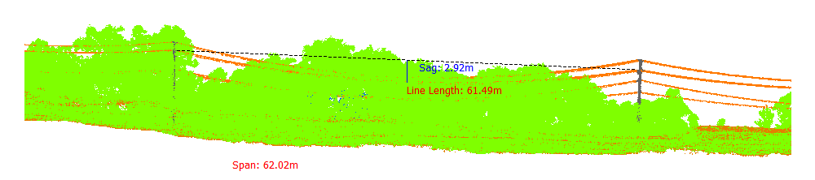
Gambar 291. Lendutan 51-52Fasa Kiri Bawah

Tabel 292. Lendutan 51-52Fasa Kanan Atas
Nomor dan Posisi Span | Lendutan (m) | PowerLineLength (m) | Temperature | Kecepatan Angin (m/s) | Max Sag (Temperature 70)
51-52Fasa Kanan Atas | 3.33 | 61.35 | 30.00 | 3.00 | 3.62
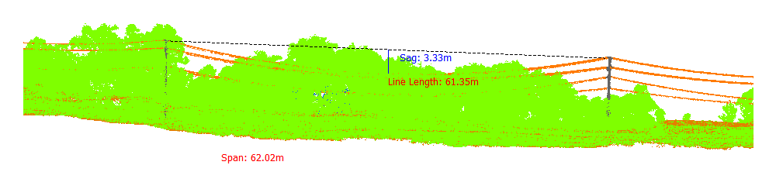
Gambar 292. Lendutan 51-52Fasa Kanan Atas

Tabel 293. Lendutan 51-52Fasa Kanan Tengah
Nomor dan Posisi Span | Lendutan (m) | PowerLineLength (m) | Temperature | Kecepatan Angin (m/s) | Max Sag (Temperature 70)
51-52Fasa Kanan Tengah | 2.97 | 61.55 | 30.00 | 3.00 | 3.29
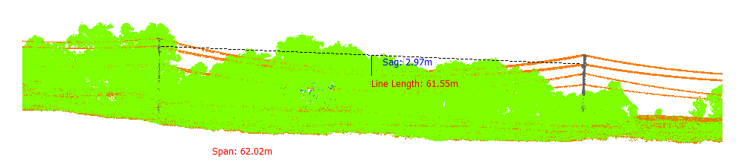
Gambar 293. Lendutan 51-52Fasa Kanan Tengah

Tabel 294. Lendutan 51-52Fasa Kanan Bawah
Nomor dan Posisi Span | Lendutan (m) | PowerLineLength (m) | Temperature | Kecepatan Angin (m/s) | Max Sag (Temperature 70)
51-52Fasa Kanan Bawah | 2.99 | 61.80 | 30.00 | 3.00 | 3.31
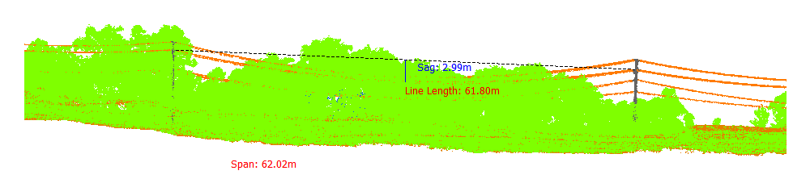
Gambar 294. Lendutan 51-52Fasa Kanan Bawah

Tabel 295. Lendutan 52-53Fasa Kiri Atas
Nomor dan Posisi Span | Lendutan (m) | PowerLineLength (m) | Temperature | Kecepatan Angin (m/s) | Max Sag (Temperature 70)
52-53Fasa Kiri Atas | 2.15 | 50.18 | 30.00 | 3.00 | 2.34
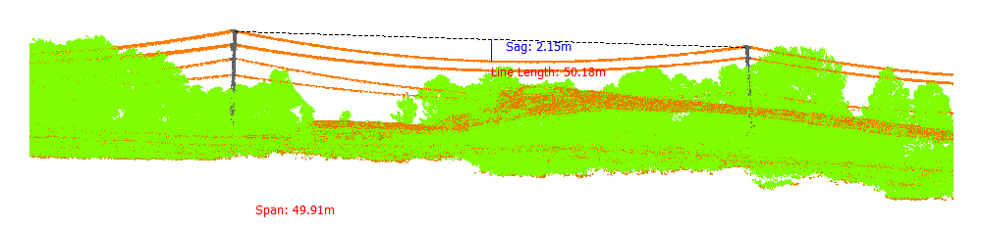
Gambar 295. Lendutan 52-53Fasa Kiri Atas

Tabel 296. Lendutan 52-53Fasa Kiri Tengah
Nomor dan Posisi Span | Lendutan (m) | PowerLineLength (m) | Temperature | Kecepatan Angin (m/s) | Max Sag (Temperature 70)
52-53Fasa Kiri Tengah | 1.87 | 50.11 | 30.00 | 3.00 | 2.09
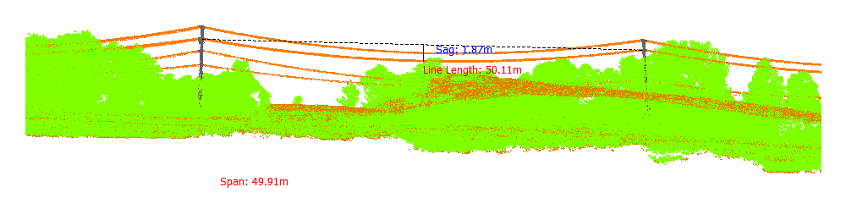
Gambar 296. Lendutan 52-53Fasa Kiri Tengah

Tabel 297. Lendutan 52-53Fasa Kiri Bawah
Nomor dan Posisi Span | Lendutan (m) | PowerLineLength (m) | Temperature | Kecepatan Angin (m/s) | Max Sag (Temperature 70)
52-53Fasa Kiri Bawah | 1.87 | 50.11 | 30.00 | 3.00 | 2.08
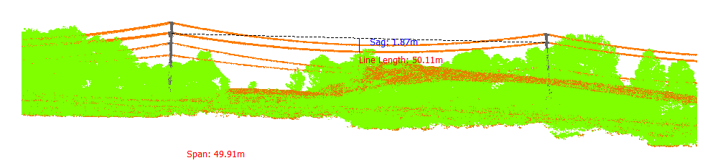
Gambar 297. Lendutan 52-53Fasa Kiri Bawah

Tabel 298. Lendutan 52-53Fasa Kanan Atas
Nomor dan Posisi Span | Lendutan (m) | PowerLineLength (m) | Temperature | Kecepatan Angin (m/s) | Max Sag (Temperature 70)
52-53Fasa Kanan Atas | 2.18 | 50.18 | 30.00 | 3.00 | 2.36
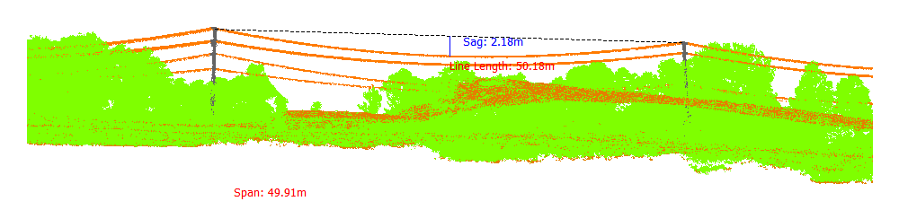
Gambar 298. Lendutan 52-53Fasa Kanan Atas

Tabel 299. Lendutan 52-53Fasa Kanan Tengah
Nomor dan Posisi Span | Lendutan (m) | PowerLineLength (m) | Temperature | Kecepatan Angin (m/s) | Max Sag (Temperature 70)
52-53Fasa Kanan Tengah | 1.88 | 50.11 | 30.00 | 3.00 | 2.10
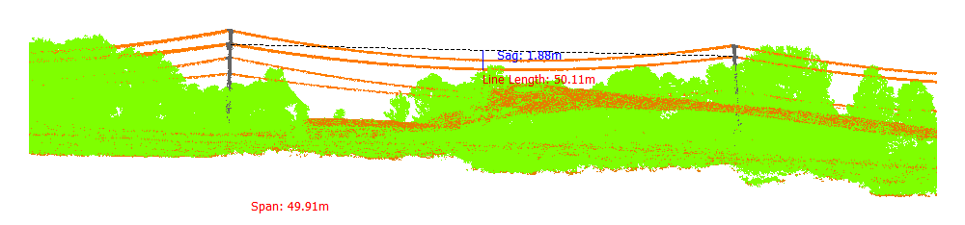
Gambar 299. Lendutan 52-53Fasa Kanan Tengah

Tabel 300. Lendutan 52-53Fasa Kanan Bawah
Nomor dan Posisi Span | Lendutan (m) | PowerLineLength (m) | Temperature | Kecepatan Angin (m/s) | Max Sag (Temperature 70)
52-53Fasa Kanan Bawah | 1.88 | 50.11 | 30.00 | 3.00 | 2.09
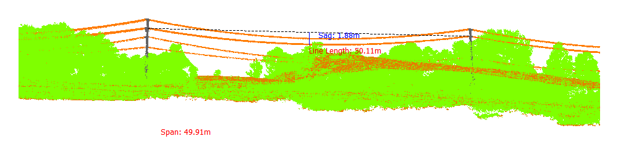
Gambar 300. Lendutan 52-53Fasa Kanan Bawah

Tabel 301. Lendutan 53-54Fasa Kiri Atas
Nomor dan Posisi Span | Lendutan (m) | PowerLineLength (m) | Temperature | Kecepatan Angin (m/s) | Max Sag (Temperature 70)
53-54Fasa Kiri Atas | 1.81 | 45.81 | 30.00 | 3.00 | 1.97
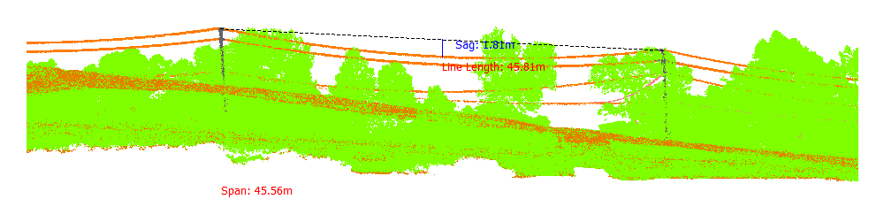
Gambar 301. Lendutan 53-54Fasa Kiri Atas

Tabel 302. Lendutan 53-54Fasa Kiri Tengah
Nomor dan Posisi Span | Lendutan (m) | PowerLineLength (m) | Temperature | Kecepatan Angin (m/s) | Max Sag (Temperature 70)
53-54Fasa Kiri Tengah | 1.56 | 45.76 | 30.00 | 3.00 | 1.74
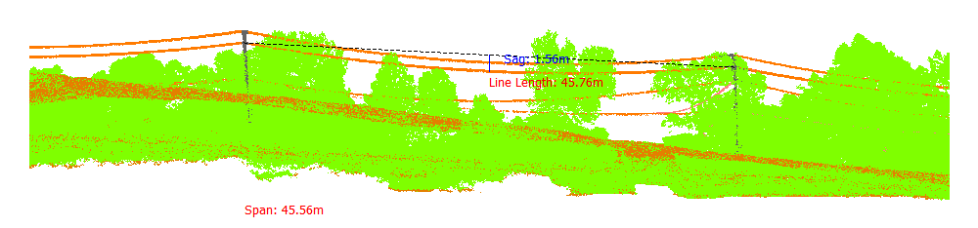
Gambar 302. Lendutan 53-54Fasa Kiri Tengah

Tabel 303. Lendutan 53-54Fasa Kiri Bawah
Nomor dan Posisi Span | Lendutan (m) | PowerLineLength (m) | Temperature | Kecepatan Angin (m/s) | Max Sag (Temperature 70)
53-54Fasa Kiri Bawah | 1.56 | 45.76 | 30.00 | 3.00 | 1.74
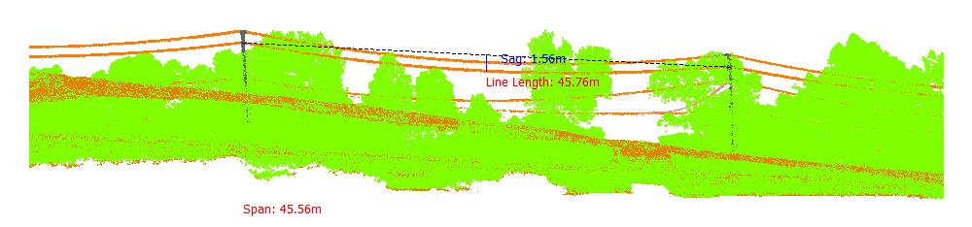
Gambar 303. Lendutan 53-54Fasa Kiri Bawah

Tabel 304. Lendutan 53-54Fasa Kanan Atas
Nomor dan Posisi Span | Lendutan (m) | PowerLineLength (m) | Temperature | Kecepatan Angin (m/s) | Max Sag (Temperature 70)
53-54Fasa Kanan Atas | 1.79 | 45.81 | 30.00 | 3.00 | 1.94
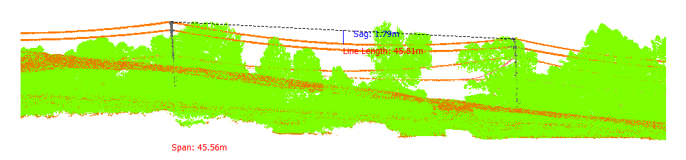
Gambar 304. Lendutan 53-54Fasa Kanan Atas

Tabel 305. Lendutan 53-54Fasa Kanan Tengah
Nomor dan Posisi Span | Lendutan (m) | PowerLineLength (m) | Temperature | Kecepatan Angin (m/s) | Max Sag (Temperature 70)
53-54Fasa Kanan Tengah | 1.52 | 45.75 | 30.00 | 3.00 | 1.71
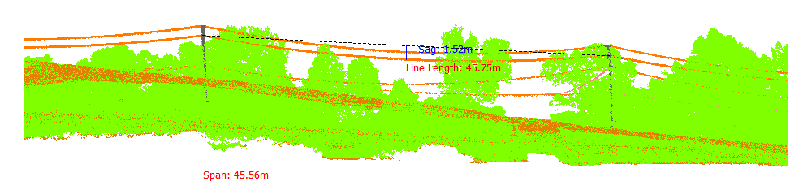
Gambar 305. Lendutan 53-54Fasa Kanan Tengah

Tabel 306. Lendutan 53-54Fasa Kanan Bawah
Nomor dan Posisi Span | Lendutan (m) | PowerLineLength (m) | Temperature | Kecepatan Angin (m/s) | Max Sag (Temperature 70)
53-54Fasa Kanan Bawah | 1.58 | 45.76 | 30.00 | 3.00 | 1.75
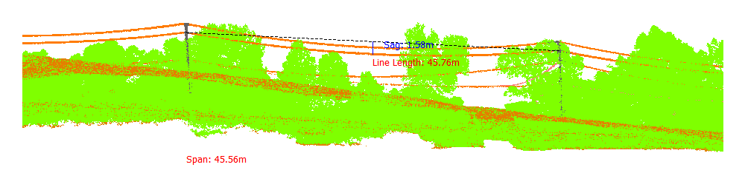
Gambar 306. Lendutan 53-54Fasa Kanan Bawah

Tabel 307. Lendutan 54-55Fasa Kiri Atas
Nomor dan Posisi Span | Lendutan (m) | PowerLineLength (m) | Temperature | Kecepatan Angin (m/s) | Max Sag (Temperature 70)
54-55Fasa Kiri Atas | 1.75 | 45.00 | 30.00 | 3.00 | 1.90
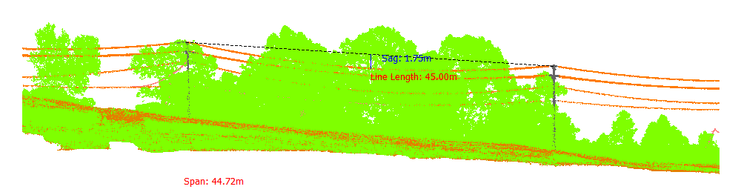
Gambar 307. Lendutan 54-55Fasa Kiri Atas

Tabel 308. Lendutan 54-55Fasa Kiri Tengah
Nomor dan Posisi Span | Lendutan (m) | PowerLineLength (m) | Temperature | Kecepatan Angin (m/s) | Max Sag (Temperature 70)
54-55Fasa Kiri Tengah | 1.49 | 44.95 | 30.00 | 3.00 | 1.66
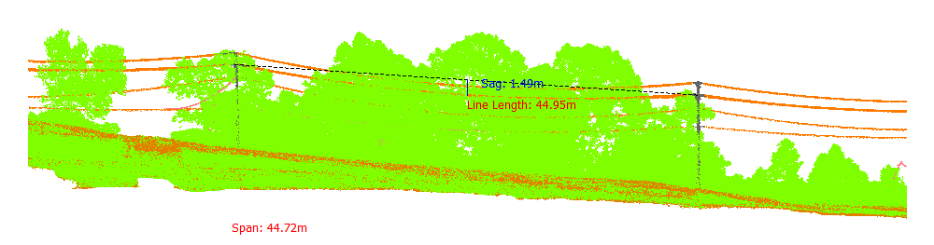
Gambar 308. Lendutan 54-55Fasa Kiri Tengah

Tabel 309. Lendutan 54-55Fasa Kiri Bawah
Nomor dan Posisi Span | Lendutan (m) | PowerLineLength (m) | Temperature | Kecepatan Angin (m/s) | Max Sag (Temperature 70)
54-55Fasa Kiri Bawah | 1.52 | 44.95 | 30.00 | 3.00 | 1.69
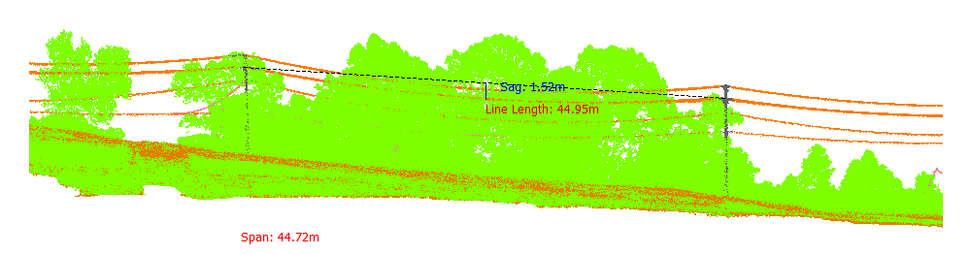
Gambar 309. Lendutan 54-55Fasa Kiri Bawah

Tabel 310. Lendutan 54-55Fasa Kanan Atas
Nomor dan Posisi Span | Lendutan (m) | PowerLineLength (m) | Temperature | Kecepatan Angin (m/s) | Max Sag (Temperature 70)
54-55Fasa Kanan Atas | 1.75 | 45.00 | 30.00 | 3.00 | 1.90
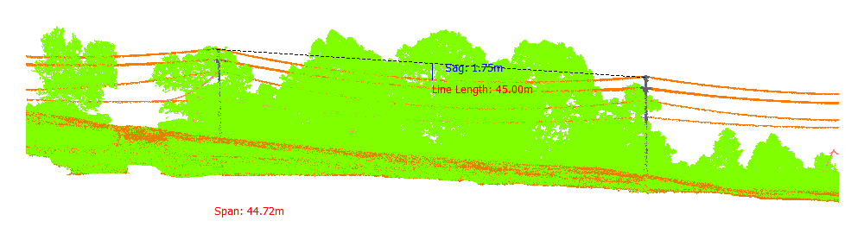
Gambar 310. Lendutan 54-55Fasa Kanan Atas

Tabel 311. Lendutan 54-55Fasa Kanan Tengah
Nomor dan Posisi Span | Lendutan (m) | PowerLineLength (m) | Temperature | Kecepatan Angin (m/s) | Max Sag (Temperature 70)
54-55Fasa Kanan Tengah | 1.47 | 44.95 | 30.00 | 3.00 | 1.64
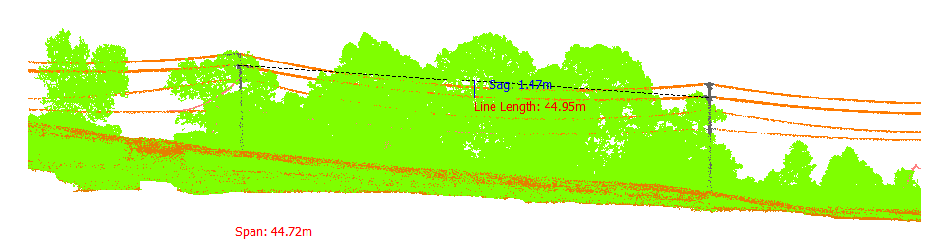
Gambar 311. Lendutan 54-55Fasa Kanan Tengah

Tabel 312. Lendutan 54-55Fasa Kanan Bawah
Nomor dan Posisi Span | Lendutan (m) | PowerLineLength (m) | Temperature | Kecepatan Angin (m/s) | Max Sag (Temperature 70)
54-55Fasa Kanan Bawah | 1.51 | 44.96 | 30.00 | 3.00 | 1.68
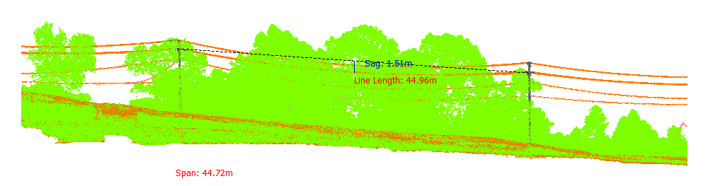
Gambar 312. Lendutan 54-55Fasa Kanan Bawah

Tabel 313. Lendutan 55-56Fasa Kiri Atas
Nomor dan Posisi Span | Lendutan (m) | PowerLineLength (m) | Temperature | Kecepatan Angin (m/s) | Max Sag (Temperature 70)
55-56Fasa Kiri Atas | 1.20 | 37.06 | 30.00 | 3.00 | 1.30
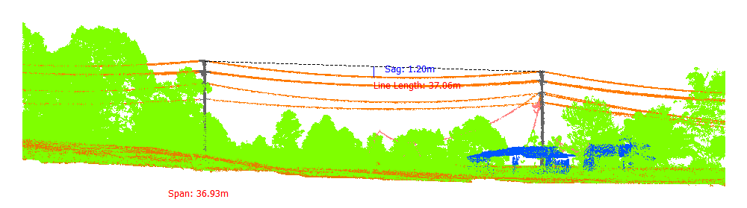
Gambar 313. Lendutan 55-56Fasa Kiri Atas

Tabel 314. Lendutan 55-56Fasa Kiri Tengah
Nomor dan Posisi Span | Lendutan (m) | PowerLineLength (m) | Temperature | Kecepatan Angin (m/s) | Max Sag (Temperature 70)
55-56Fasa Kiri Tengah | 1.04 | 37.03 | 30.00 | 3.00 | 1.16
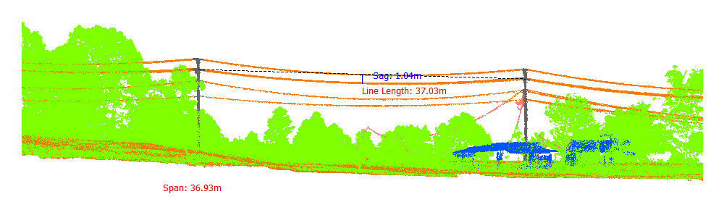
Gambar 314. Lendutan 55-56Fasa Kiri Tengah

Tabel 315. Lendutan 55-56Fasa Kiri Bawah
Nomor dan Posisi Span | Lendutan (m) | PowerLineLength (m) | Temperature | Kecepatan Angin (m/s) | Max Sag (Temperature 70)
55-56Fasa Kiri Bawah | 1.02 | 37.03 | 30.00 | 3.00 | 1.14
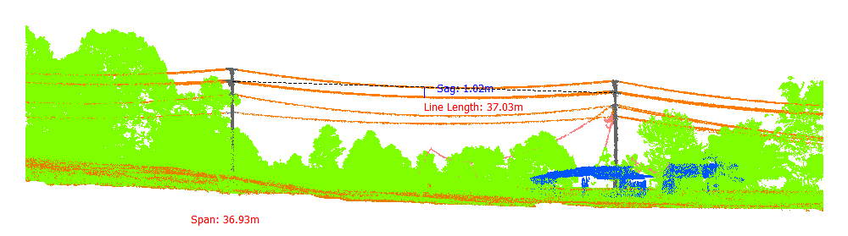
Gambar 315. Lendutan 55-56Fasa Kiri Bawah

Tabel 316. Lendutan 55-56Fasa Kanan Atas
Nomor dan Posisi Span | Lendutan (m) | PowerLineLength (m) | Temperature | Kecepatan Angin (m/s) | Max Sag (Temperature 70)
55-56Fasa Kanan Atas | 1.20 | 37.06 | 30.00 | 3.00 | 1.30
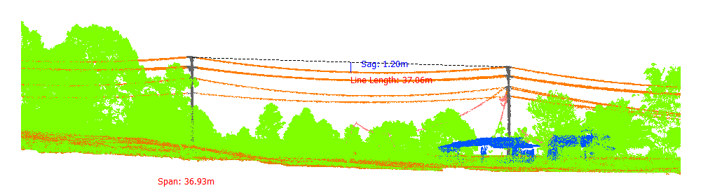
Gambar 316. Lendutan 55-56Fasa Kanan Atas

Tabel 317. Lendutan 55-56Fasa Kanan Tengah
Nomor dan Posisi Span | Lendutan (m) | PowerLineLength (m) | Temperature | Kecepatan Angin (m/s) | Max Sag (Temperature 70)
55-56Fasa Kanan Tengah | 1.01 | 37.02 | 30.00 | 3.00 | 1.13
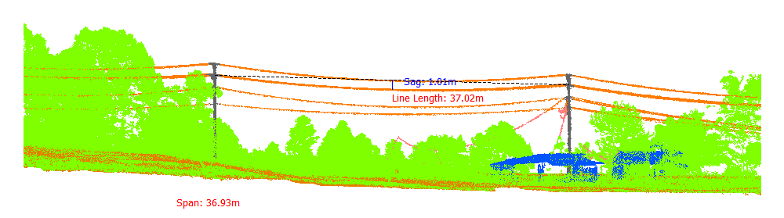
Gambar 317. Lendutan 55-56Fasa Kanan Tengah

Tabel 318. Lendutan 55-56Fasa Kanan Bawah
Nomor dan Posisi Span | Lendutan (m) | PowerLineLength (m) | Temperature | Kecepatan Angin (m/s) | Max Sag (Temperature 70)
55-56Fasa Kanan Bawah | 1.03 | 37.02 | 30.00 | 3.00 | 1.15
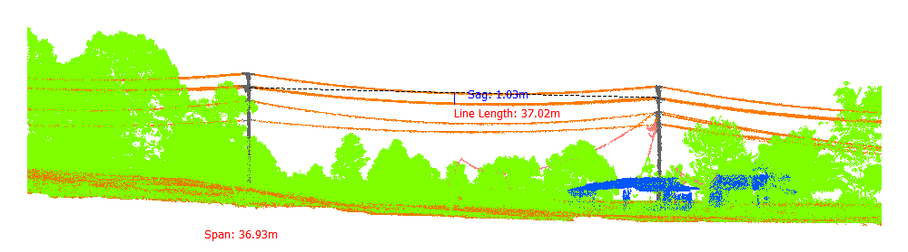
Gambar 318. Lendutan 55-56Fasa Kanan Bawah

Tabel 319. Lendutan 56-57Fasa Kiri Atas
Nomor dan Posisi Span | Lendutan (m) | PowerLineLength (m) | Temperature | Kecepatan Angin (m/s) | Max Sag (Temperature 70)
56-57Fasa Kiri Atas | 1.86 | 44.54 | 30.00 | 3.00 | 2.01
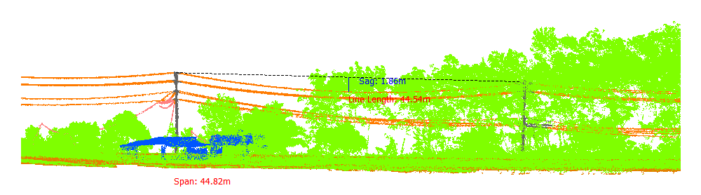
Gambar 319. Lendutan 56-57Fasa Kiri Atas

Tabel 320. Lendutan 56-57Fasa Kiri Tengah
Nomor dan Posisi Span | Lendutan (m) | PowerLineLength (m) | Temperature | Kecepatan Angin (m/s) | Max Sag (Temperature 70)
56-57Fasa Kiri Tengah | 1.54 | 44.48 | 30.00 | 3.00 | 1.71
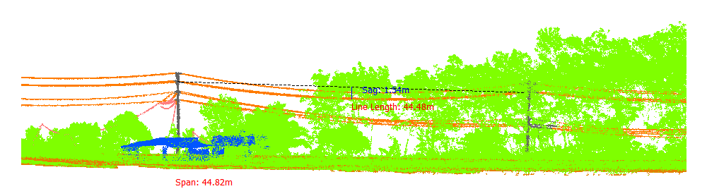
Gambar 320. Lendutan 56-57Fasa Kiri Tengah

Tabel 321. Lendutan 56-57Fasa Kiri Bawah
Nomor dan Posisi Span | Lendutan (m) | PowerLineLength (m) | Temperature | Kecepatan Angin (m/s) | Max Sag (Temperature 70)
56-57Fasa Kiri Bawah | 1.52 | 44.48 | 30.00 | 3.00 | 1.69
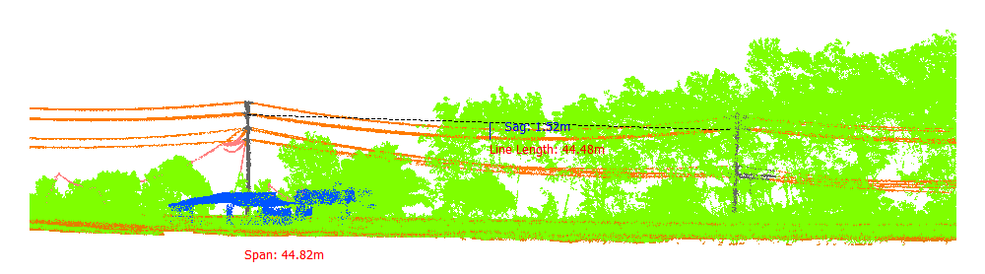
Gambar 321. Lendutan 56-57Fasa Kiri Bawah

Tabel 322. Lendutan 56-57Fasa Kanan Atas
Nomor dan Posisi Span | Lendutan (m) | PowerLineLength (m) | Temperature | Kecepatan Angin (m/s) | Max Sag (Temperature 70)
56-57Fasa Kanan Atas | 1.77 | 44.52 | 30.00 | 3.00 | 1.91
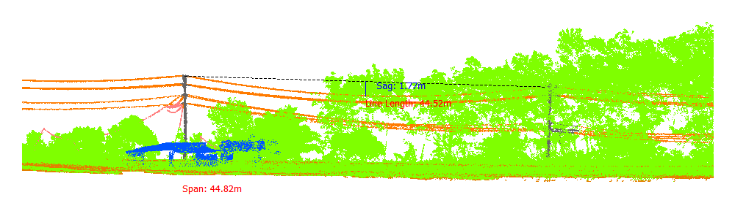
Gambar 322. Lendutan 56-57Fasa Kanan Atas

Tabel 323. Lendutan 56-57Fasa Kanan Tengah
Nomor dan Posisi Span | Lendutan (m) | PowerLineLength (m) | Temperature | Kecepatan Angin (m/s) | Max Sag (Temperature 70)
56-57Fasa Kanan Tengah | 1.49 | 44.47 | 30.00 | 3.00 | 1.66
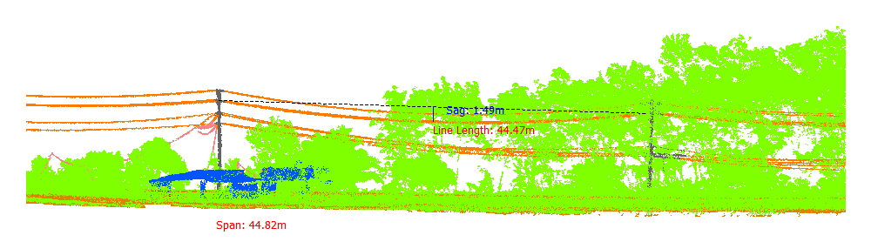
Gambar 323. Lendutan 56-57Fasa Kanan Tengah

Tabel 324. Lendutan 56-57Fasa Kanan Bawah
Nomor dan Posisi Span | Lendutan (m) | PowerLineLength (m) | Temperature | Kecepatan Angin (m/s) | Max Sag (Temperature 70)
56-57Fasa Kanan Bawah | 1.52 | 44.48 | 30.00 | 3.00 | 1.69
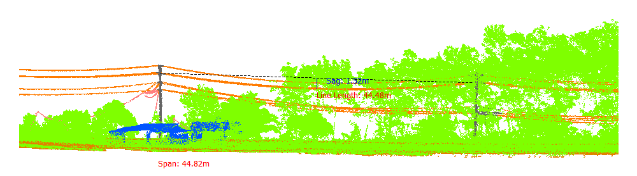
Gambar 324. Lendutan 56-57Fasa Kanan Bawah

Tabel 325. Lendutan 57-58Fasa Kiri Atas
Nomor dan Posisi Span | Lendutan (m) | PowerLineLength (m) | Temperature | Kecepatan Angin (m/s) | Max Sag (Temperature 70)
57-58Fasa Kiri Atas | 1.37 | 40.63 | 30.00 | 3.00 | 1.53
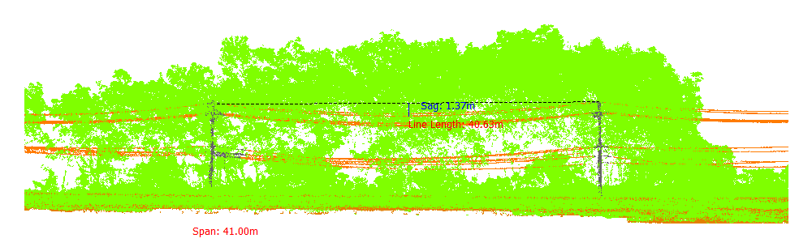
Gambar 325. Lendutan 57-58Fasa Kiri Atas

Tabel 326. Lendutan 57-58Fasa Kiri Tengah
Nomor dan Posisi Span | Lendutan (m) | PowerLineLength (m) | Temperature | Kecepatan Angin (m/s) | Max Sag (Temperature 70)
57-58Fasa Kiri Tengah | 1.07 | 40.58 | 30.00 | 3.00 | 1.26
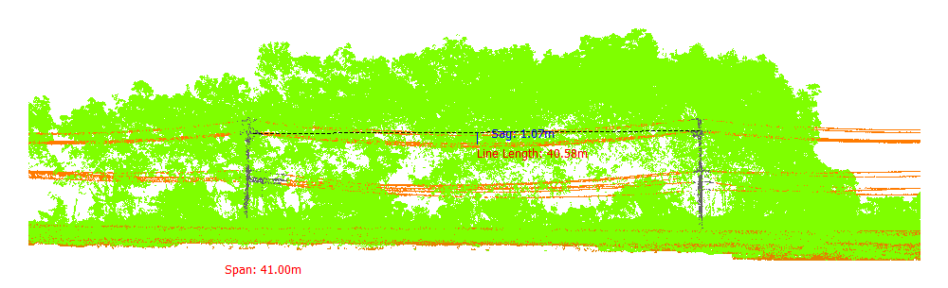
Gambar 326. Lendutan 57-58Fasa Kiri Tengah

Tabel 327. Lendutan 57-58Fasa Kiri Bawah
Nomor dan Posisi Span | Lendutan (m) | PowerLineLength (m) | Temperature | Kecepatan Angin (m/s) | Max Sag (Temperature 70)
57-58Fasa Kiri Bawah | 1.29 | 40.62 | 30.00 | 3.00 | 1.46
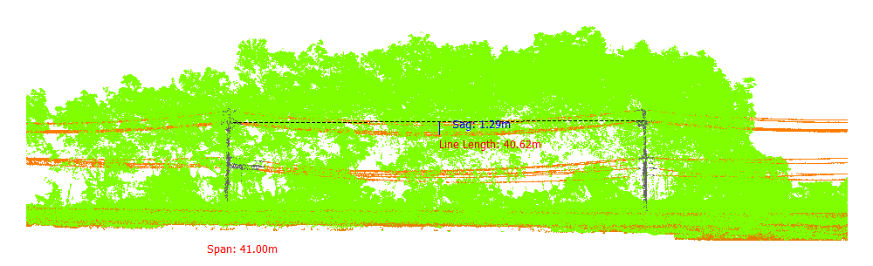
Gambar 327. Lendutan 57-58Fasa Kiri Bawah

Tabel 328. Lendutan 57-58Fasa Kanan Atas
Nomor dan Posisi Span | Lendutan (m) | PowerLineLength (m) | Temperature | Kecepatan Angin (m/s) | Max Sag (Temperature 70)
57-58Fasa Kanan Atas | 1.20 | 40.60 | 30.00 | 3.00 | 1.38
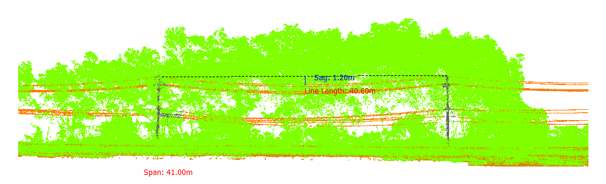
Gambar 328. Lendutan 57-58Fasa Kanan Atas

Tabel 329. Lendutan 57-58Fasa Kanan Tengah
Nomor dan Posisi Span | Lendutan (m) | PowerLineLength (m) | Temperature | Kecepatan Angin (m/s) | Max Sag (Temperature 70)
57-58Fasa Kanan Tengah | 1.09 | 40.58 | 30.00 | 3.00 | 1.28
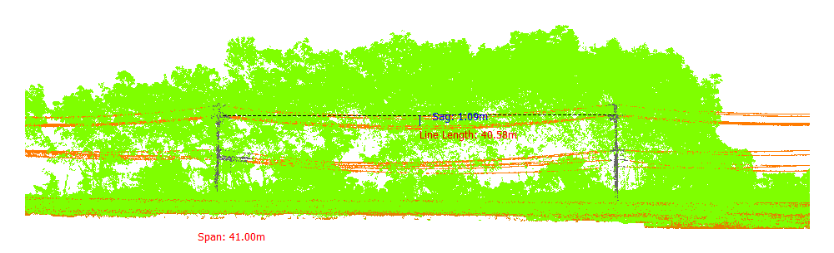
Gambar 329. Lendutan 57-58Fasa Kanan Tengah

Tabel 330. Lendutan 57-58Fasa Kanan Bawah
Nomor dan Posisi Span | Lendutan (m) | PowerLineLength (m) | Temperature | Kecepatan Angin (m/s) | Max Sag (Temperature 70)
57-58Fasa Kanan Bawah | 1.43 | 40.64 | 30.00 | 3.00 | 1.58
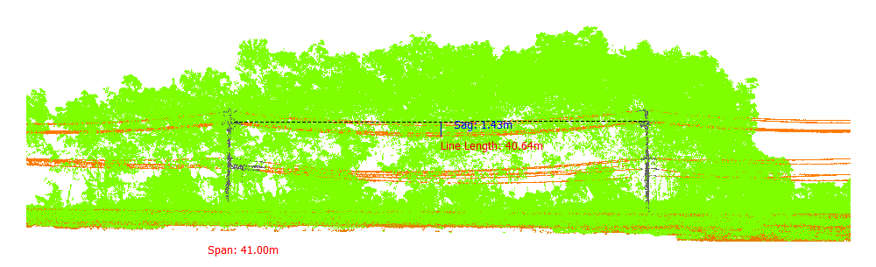
Gambar 330. Lendutan 57-58Fasa Kanan Bawah

Tabel 331. Lendutan 58-59Fasa Kiri Atas
Nomor dan Posisi Span | Lendutan (m) | PowerLineLength (m) | Temperature | Kecepatan Angin (m/s) | Max Sag (Temperature 70)
58-59Fasa Kiri Atas | 1.65 | 44.69 | 30.00 | 3.00 | 1.83
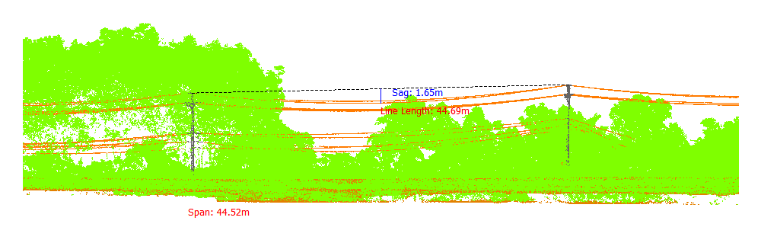
Gambar 331. Lendutan 58-59Fasa Kiri Atas

Tabel 332. Lendutan 58-59Fasa Kiri Tengah
Nomor dan Posisi Span | Lendutan (m) | PowerLineLength (m) | Temperature | Kecepatan Angin (m/s) | Max Sag (Temperature 70)
58-59Fasa Kiri Tengah | 1.24 | 44.63 | 30.00 | 3.00 | 1.47
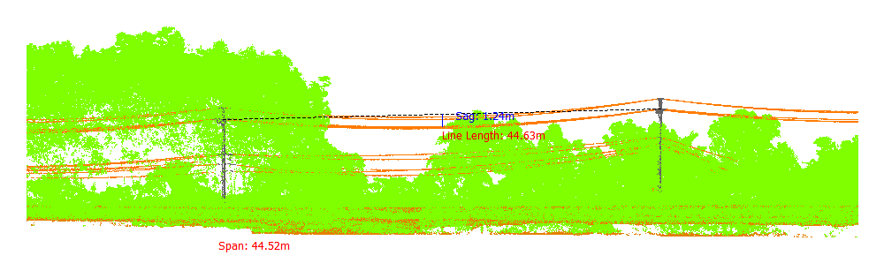
Gambar 332. Lendutan 58-59Fasa Kiri Tengah

Tabel 333. Lendutan 58-59Fasa Kiri Bawah
Nomor dan Posisi Span | Lendutan (m) | PowerLineLength (m) | Temperature | Kecepatan Angin (m/s) | Max Sag (Temperature 70)
58-59Fasa Kiri Bawah | 1.44 | 44.66 | 30.00 | 3.00 | 1.64
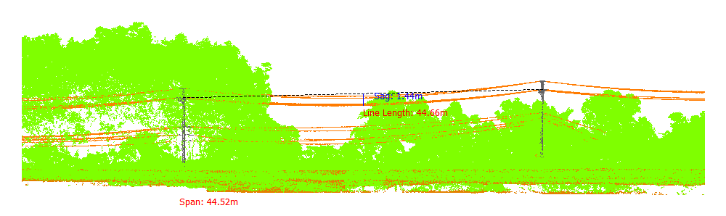
Gambar 333. Lendutan 58-59Fasa Kiri Bawah

Tabel 334. Lendutan 58-59Fasa Kanan Atas
Nomor dan Posisi Span | Lendutan (m) | PowerLineLength (m) | Temperature | Kecepatan Angin (m/s) | Max Sag (Temperature 70)
58-59Fasa Kanan Atas | 1.42 | 44.65 | 30.00 | 3.00 | 1.63
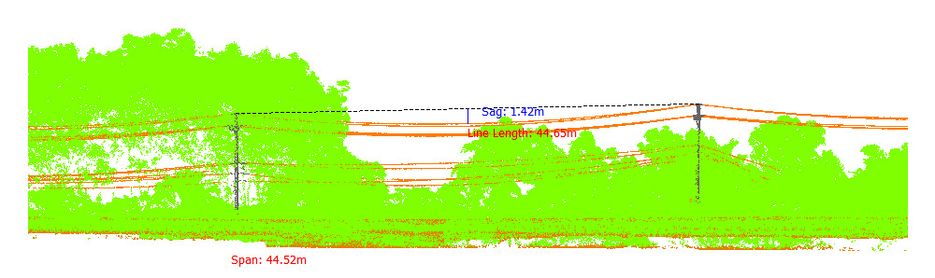
Gambar 334. Lendutan 58-59Fasa Kanan Atas

Tabel 335. Lendutan 58-59Fasa Kanan Tengah
Nomor dan Posisi Span | Lendutan (m) | PowerLineLength (m) | Temperature | Kecepatan Angin (m/s) | Max Sag (Temperature 70)
58-59Fasa Kanan Tengah | 1.33 | 44.64 | 30.00 | 3.00 | 1.55
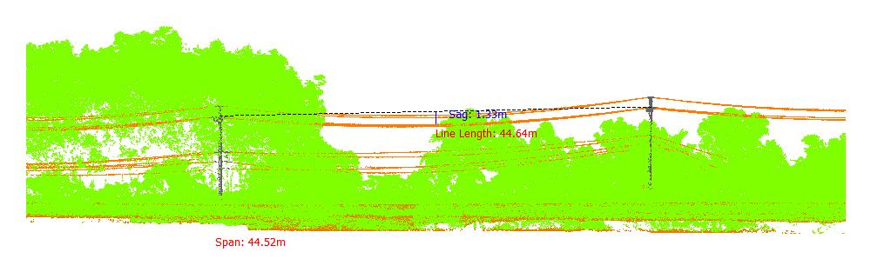
Gambar 335. Lendutan 58-59Fasa Kanan Tengah

Tabel 336. Lendutan 58-59Fasa Kanan Bawah
Nomor dan Posisi Span | Lendutan (m) | PowerLineLength (m) | Temperature | Kecepatan Angin (m/s) | Max Sag (Temperature 70)
58-59Fasa Kanan Bawah | 1.42 | 44.65 | 30.00 | 3.00 | 1.63
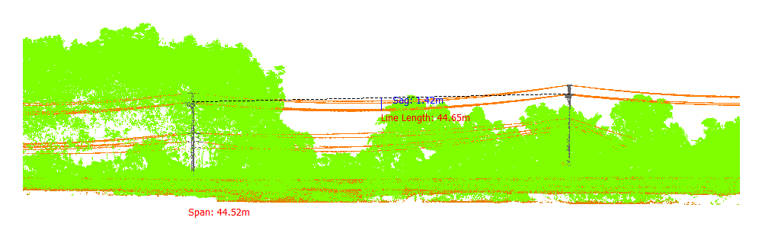
Gambar 336. Lendutan 58-59Fasa Kanan Bawah

Tabel 337. Lendutan 59-60Fasa Kiri Atas
Nomor dan Posisi Span | Lendutan (m) | PowerLineLength (m) | Temperature | Kecepatan Angin (m/s) | Max Sag (Temperature 70)
59-60Fasa Kiri Atas | 1.60 | 45.23 | 30.00 | 3.00 | 1.80
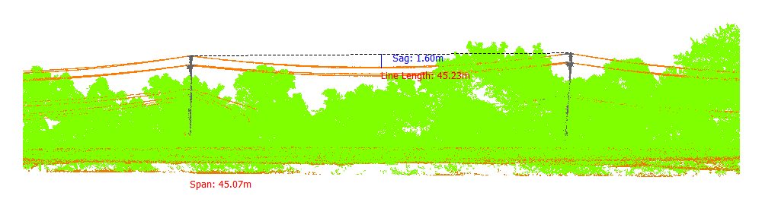
Gambar 337. Lendutan 59-60Fasa Kiri Atas

Tabel 338. Lendutan 59-60Fasa Kiri Tengah
Nomor dan Posisi Span | Lendutan (m) | PowerLineLength (m) | Temperature | Kecepatan Angin (m/s) | Max Sag (Temperature 70)
59-60Fasa Kiri Tengah | 1.25 | 45.17 | 30.00 | 3.00 | 1.49
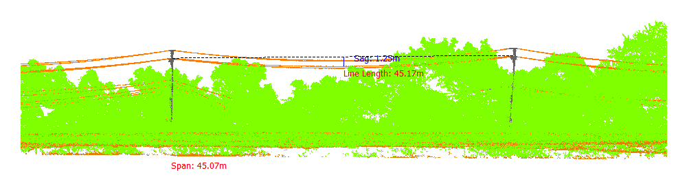
Gambar 338. Lendutan 59-60Fasa Kiri Tengah

Tabel 339. Lendutan 59-60Fasa Kiri Bawah
Nomor dan Posisi Span | Lendutan (m) | PowerLineLength (m) | Temperature | Kecepatan Angin (m/s) | Max Sag (Temperature 70)
59-60Fasa Kiri Bawah | 1.43 | 45.19 | 30.00 | 3.00 | 1.65
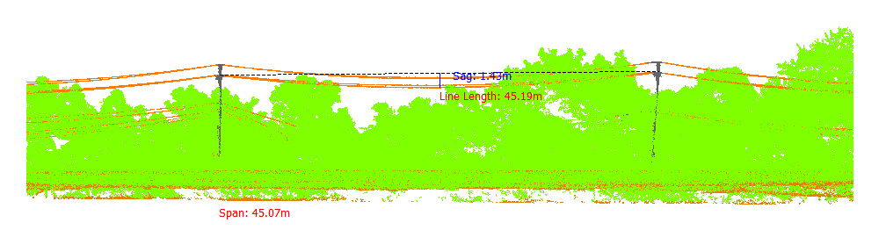
Gambar 339. Lendutan 59-60Fasa Kiri Bawah

Tabel 340. Lendutan 59-60Fasa Kanan Atas
Nomor dan Posisi Span | Lendutan (m) | PowerLineLength (m) | Temperature | Kecepatan Angin (m/s) | Max Sag (Temperature 70)
59-60Fasa Kanan Atas | 1.45 | 45.20 | 30.00 | 3.00 | 1.66
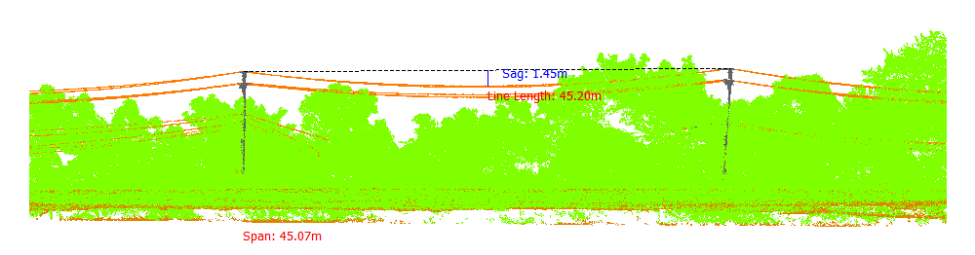
Gambar 340. Lendutan 59-60Fasa Kanan Atas

Tabel 341. Lendutan 59-60Fasa Kanan Tengah
Nomor dan Posisi Span | Lendutan (m) | PowerLineLength (m) | Temperature | Kecepatan Angin (m/s) | Max Sag (Temperature 70)
59-60Fasa Kanan Tengah | 1.36 | 45.18 | 30.00 | 3.00 | 1.59
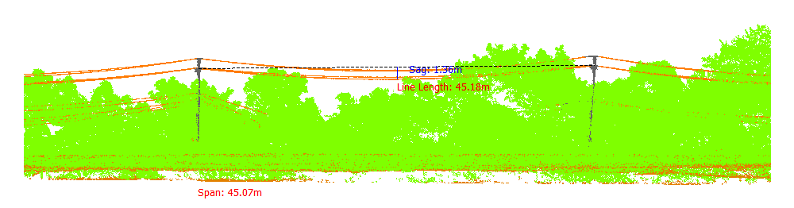
Gambar 341. Lendutan 59-60Fasa Kanan Tengah

Tabel 342. Lendutan 59-60Fasa Kanan Bawah
Nomor dan Posisi Span | Lendutan (m) | PowerLineLength (m) | Temperature | Kecepatan Angin (m/s) | Max Sag (Temperature 70)
59-60Fasa Kanan Bawah | 1.42 | 45.19 | 30.00 | 3.00 | 1.64
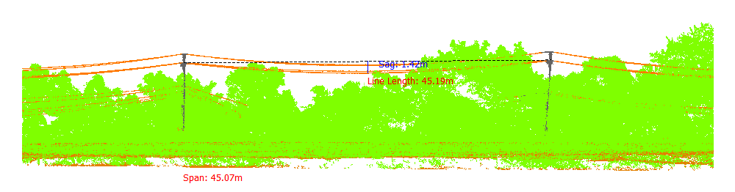
Gambar 342. Lendutan 59-60Fasa Kanan Bawah

Tabel 343. Lendutan 60-61Fasa Kiri Atas
Nomor dan Posisi Span | Lendutan (m) | PowerLineLength (m) | Temperature | Kecepatan Angin (m/s) | Max Sag (Temperature 70)
60-61Fasa Kiri Atas | 1.86 | 47.89 | 30.00 | 3.00 | 2.07
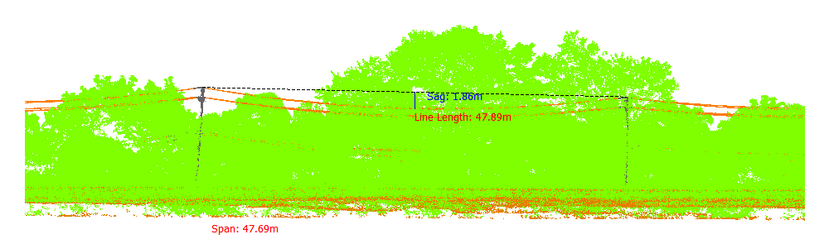
Gambar 343. Lendutan 60-61Fasa Kiri Atas

Tabel 344. Lendutan 60-61Fasa Kiri Tengah
Nomor dan Posisi Span | Lendutan (m) | PowerLineLength (m) | Temperature | Kecepatan Angin (m/s) | Max Sag (Temperature 70)
60-61Fasa Kiri Tengah | 1.52 | 47.83 | 30.00 | 3.00 | 1.77
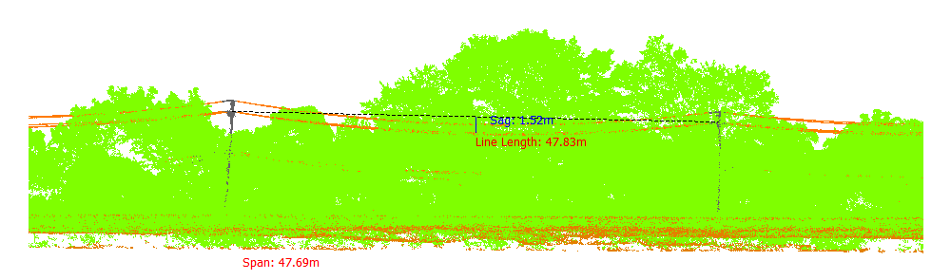
Gambar 344. Lendutan 60-61Fasa Kiri Tengah

Tabel 345. Lendutan 60-61Fasa Kiri Bawah
Nomor dan Posisi Span | Lendutan (m) | PowerLineLength (m) | Temperature | Kecepatan Angin (m/s) | Max Sag (Temperature 70)
60-61Fasa Kiri Bawah | 1.70 | 47.86 | 30.00 | 3.00 | 1.93
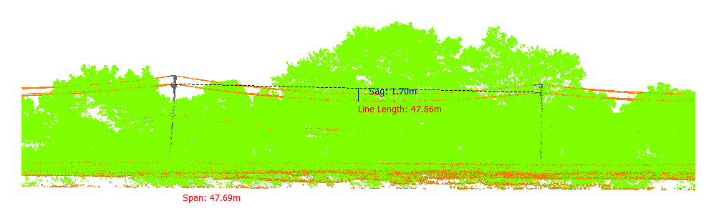
Gambar 345. Lendutan 60-61Fasa Kiri Bawah

Tabel 346. Lendutan 60-61Fasa Kanan Atas
Nomor dan Posisi Span | Lendutan (m) | PowerLineLength (m) | Temperature | Kecepatan Angin (m/s) | Max Sag (Temperature 70)
60-61Fasa Kanan Atas | 1.72 | 47.87 | 30.00 | 3.00 | 1.94
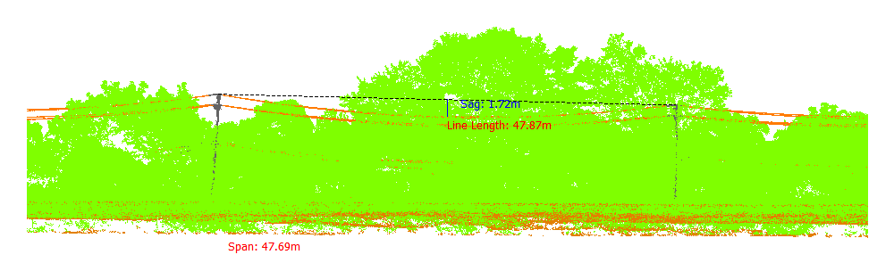
Gambar 346. Lendutan 60-61Fasa Kanan Atas

Tabel 347. Lendutan 60-61Fasa Kanan Tengah
Nomor dan Posisi Span | Lendutan (m) | PowerLineLength (m) | Temperature | Kecepatan Angin (m/s) | Max Sag (Temperature 70)
60-61Fasa Kanan Tengah | 1.60 | 47.84 | 30.00 | 3.00 | 1.84
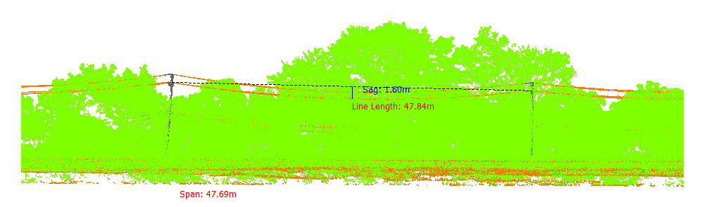
Gambar 347. Lendutan 60-61Fasa Kanan Tengah

Tabel 348. Lendutan 60-61Fasa Kanan Bawah
Nomor dan Posisi Span | Lendutan (m) | PowerLineLength (m) | Temperature | Kecepatan Angin (m/s) | Max Sag (Temperature 70)
60-61Fasa Kanan Bawah | 1.64 | 47.85 | 30.00 | 3.00 | 1.88
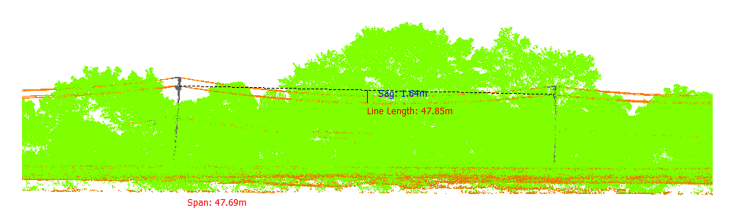
Gambar 348. Lendutan 60-61Fasa Kanan Bawah

Tabel 349. Lendutan 61-62Fasa Kiri Atas
Nomor dan Posisi Span | Lendutan (m) | PowerLineLength (m) | Temperature | Kecepatan Angin (m/s) | Max Sag (Temperature 70)
61-62Fasa Kiri Atas | 1.34 | 39.29 | 30.00 | 3.00 | 1.47
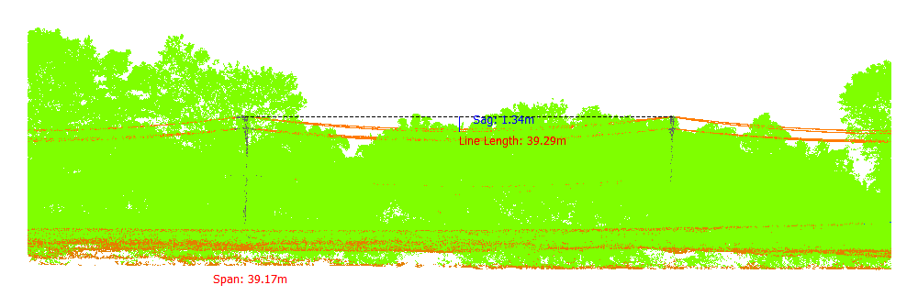
Gambar 349. Lendutan 61-62Fasa Kiri Atas

Tabel 350. Lendutan 61-62Fasa Kiri Tengah
Nomor dan Posisi Span | Lendutan (m) | PowerLineLength (m) | Temperature | Kecepatan Angin (m/s) | Max Sag (Temperature 70)
61-62Fasa Kiri Tengah | 0.98 | 39.24 | 30.00 | 3.00 | 1.16
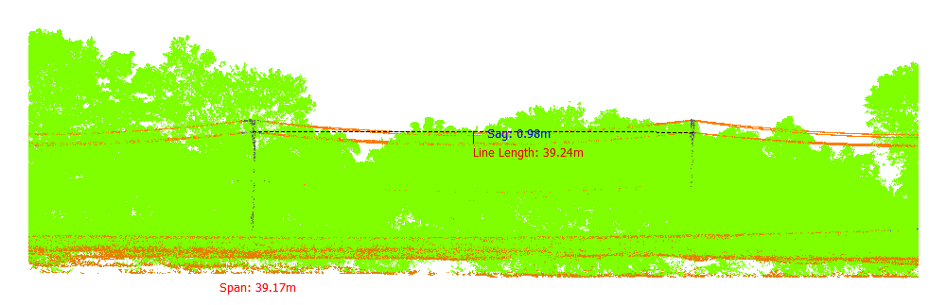
Gambar 350. Lendutan 61-62Fasa Kiri Tengah

Tabel 351. Lendutan 61-62Fasa Kiri Bawah
Nomor dan Posisi Span | Lendutan (m) | PowerLineLength (m) | Temperature | Kecepatan Angin (m/s) | Max Sag (Temperature 70)
61-62Fasa Kiri Bawah | 1.15 | 39.26 | 30.00 | 3.00 | 1.31
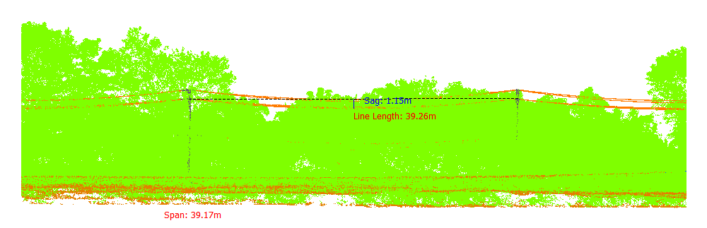
Gambar 351. Lendutan 61-62Fasa Kiri Bawah

Tabel 352. Lendutan 61-62Fasa Kanan Atas
Nomor dan Posisi Span | Lendutan (m) | PowerLineLength (m) | Temperature | Kecepatan Angin (m/s) | Max Sag (Temperature 70)
61-62Fasa Kanan Atas | 1.03 | 38.49 | 30.00 | 3.00 | 1.20
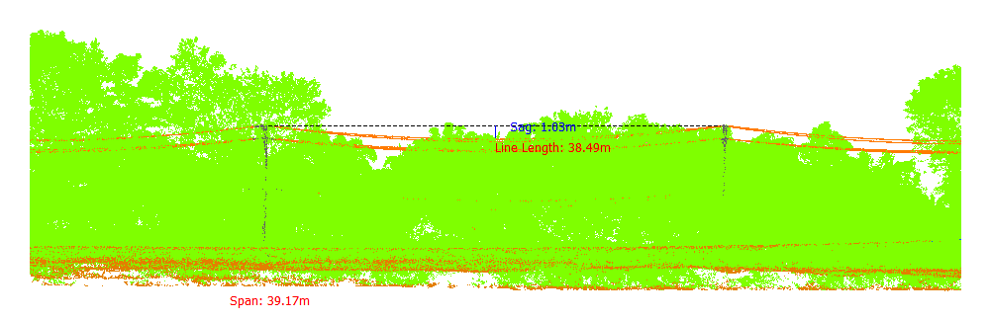
Gambar 352. Lendutan 61-62Fasa Kanan Atas

Tabel 353. Lendutan 61-62Fasa Kanan Tengah
Nomor dan Posisi Span | Lendutan (m) | PowerLineLength (m) | Temperature | Kecepatan Angin (m/s) | Max Sag (Temperature 70)
61-62Fasa Kanan Tengah | 1.08 | 39.25 | 30.00 | 3.00 | 1.24
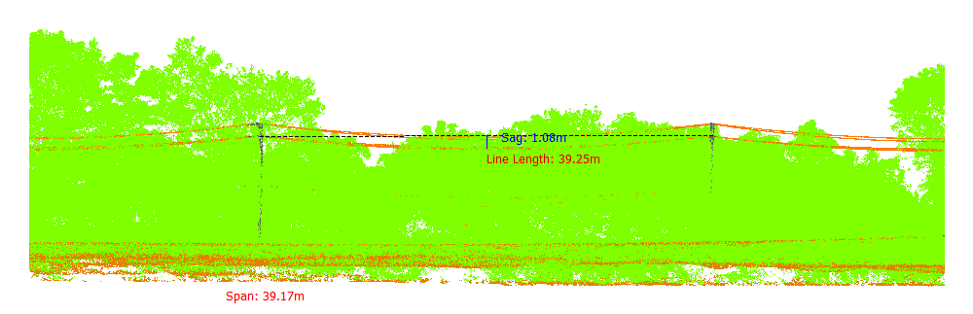
Gambar 353. Lendutan 61-62Fasa Kanan Tengah

Tabel 354. Lendutan 61-62Fasa Kanan Bawah
Nomor dan Posisi Span | Lendutan (m) | PowerLineLength (m) | Temperature | Kecepatan Angin (m/s) | Max Sag (Temperature 70)
61-62Fasa Kanan Bawah | 1.11 | 39.26 | 30.00 | 3.00 | 1.26
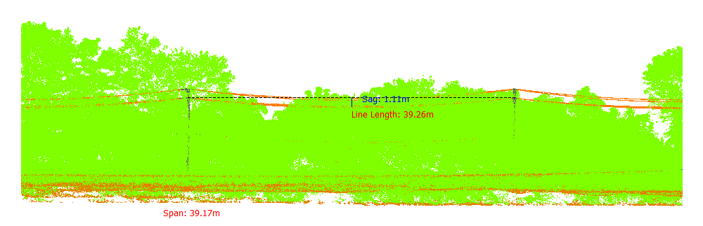
Gambar 354. Lendutan 61-62Fasa Kanan Bawah

Tabel 355. Lendutan 62-63Fasa Kiri Atas
Nomor dan Posisi Span | Lendutan (m) | PowerLineLength (m) | Temperature | Kecepatan Angin (m/s) | Max Sag (Temperature 70)
62-63Fasa Kiri Atas | 1.73 | 43.77 | 30.00 | 3.00 | 1.89
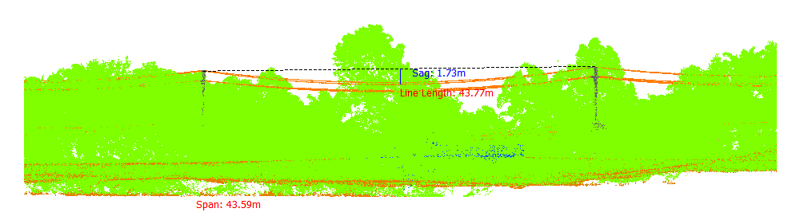
Gambar 355. Lendutan 62-63Fasa Kiri Atas

Tabel 356. Lendutan 62-63Fasa Kiri Tengah
Nomor dan Posisi Span | Lendutan (m) | PowerLineLength (m) | Temperature | Kecepatan Angin (m/s) | Max Sag (Temperature 70)
62-63Fasa Kiri Tengah | 1.30 | 43.69 | 30.00 | 3.00 | 1.51
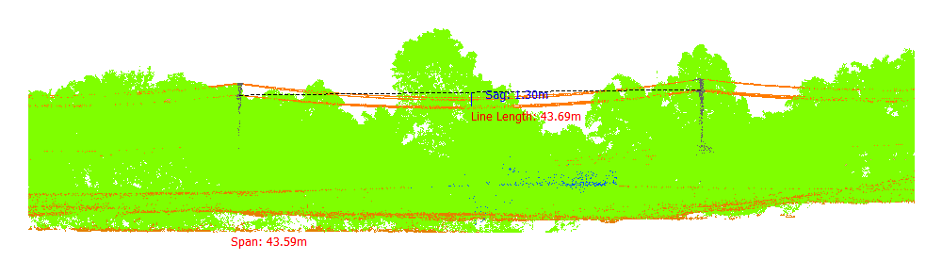
Gambar 356. Lendutan 62-63Fasa Kiri Tengah

Tabel 357. Lendutan 62-63Fasa Kiri Bawah
Nomor dan Posisi Span | Lendutan (m) | PowerLineLength (m) | Temperature | Kecepatan Angin (m/s) | Max Sag (Temperature 70)
62-63Fasa Kiri Bawah | 1.42 | 43.71 | 30.00 | 3.00 | 1.61
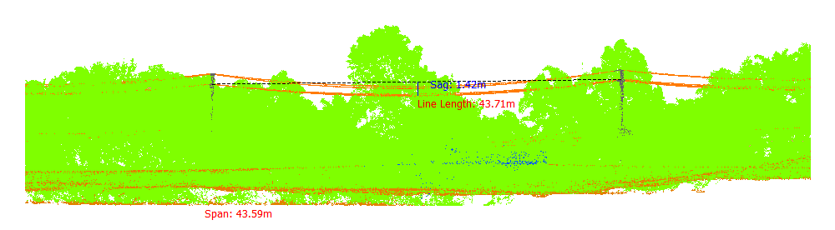
Gambar 357. Lendutan 62-63Fasa Kiri Bawah

Tabel 358. Lendutan 62-63Fasa Kanan Atas
Nomor dan Posisi Span | Lendutan (m) | PowerLineLength (m) | Temperature | Kecepatan Angin (m/s) | Max Sag (Temperature 70)
62-63Fasa Kanan Atas | 1.50 | 43.73 | 30.00 | 3.00 | 1.68
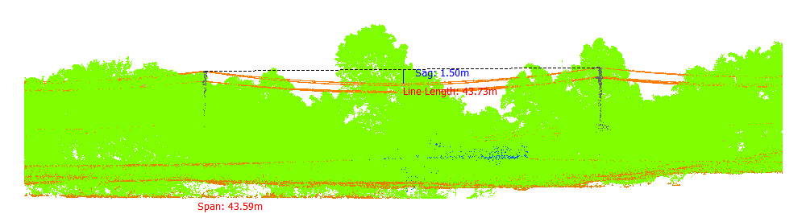
Gambar 358. Lendutan 62-63Fasa Kanan Atas

Tabel 359. Lendutan 62-63Fasa Kanan Tengah
Nomor dan Posisi Span | Lendutan (m) | PowerLineLength (m) | Temperature | Kecepatan Angin (m/s) | Max Sag (Temperature 70)
62-63Fasa Kanan Tengah | 1.43 | 43.71 | 30.00 | 3.00 | 1.62
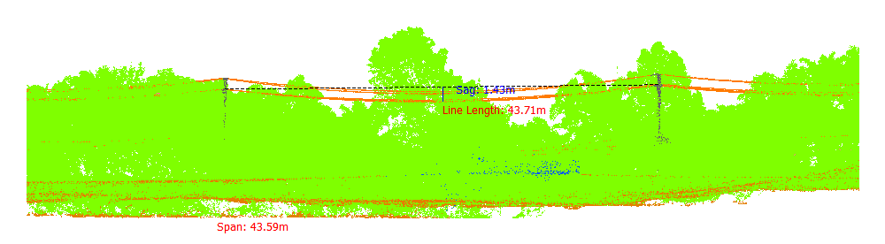
Gambar 359. Lendutan 62-63Fasa Kanan Tengah

Tabel 360. Lendutan 62-63Fasa Kanan Bawah
Nomor dan Posisi Span | Lendutan (m) | PowerLineLength (m) | Temperature | Kecepatan Angin (m/s) | Max Sag (Temperature 70)
62-63Fasa Kanan Bawah | 1.46 | 43.72 | 30.00 | 3.00 | 1.64
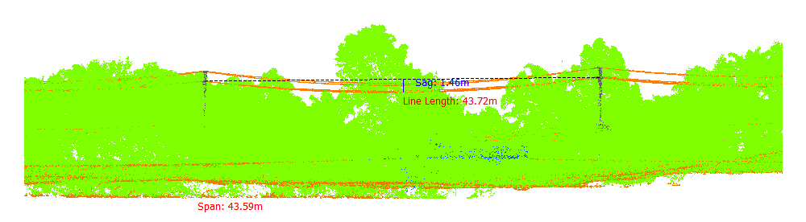
Gambar 360. Lendutan 62-63Fasa Kanan Bawah

Tabel 361. Lendutan 63-64Fasa Kiri Atas
Nomor dan Posisi Span | Lendutan (m) | PowerLineLength (m) | Temperature | Kecepatan Angin (m/s) | Max Sag (Temperature 70)
63-64Fasa Kiri Atas | 1.56 | 43.09 | 30.00 | 3.00 | 1.73
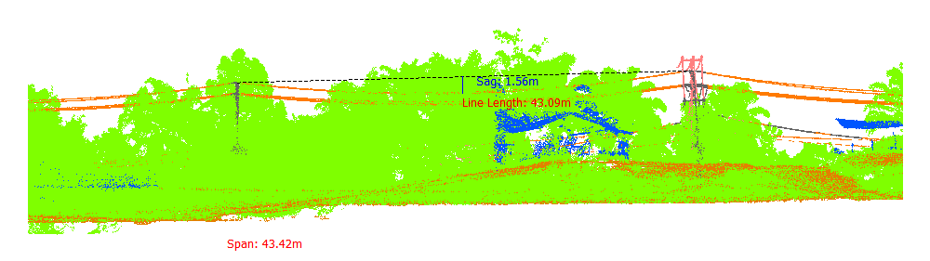
Gambar 361. Lendutan 63-64Fasa Kiri Atas

Tabel 362. Lendutan 63-64Fasa Kiri Tengah
Nomor dan Posisi Span | Lendutan (m) | PowerLineLength (m) | Temperature | Kecepatan Angin (m/s) | Max Sag (Temperature 70)
63-64Fasa Kiri Tengah | 1.22 | 43.03 | 30.00 | 3.00 | 1.43
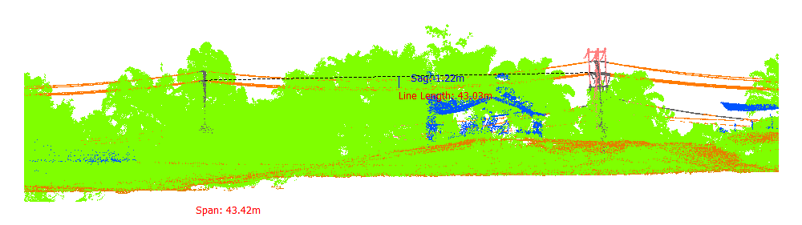
Gambar 362. Lendutan 63-64Fasa Kiri Tengah

Tabel 363. Lendutan 63-64Fasa Kiri Bawah
Nomor dan Posisi Span | Lendutan (m) | PowerLineLength (m) | Temperature | Kecepatan Angin (m/s) | Max Sag (Temperature 70)
63-64Fasa Kiri Bawah | 1.35 | 43.05 | 30.00 | 3.00 | 1.55
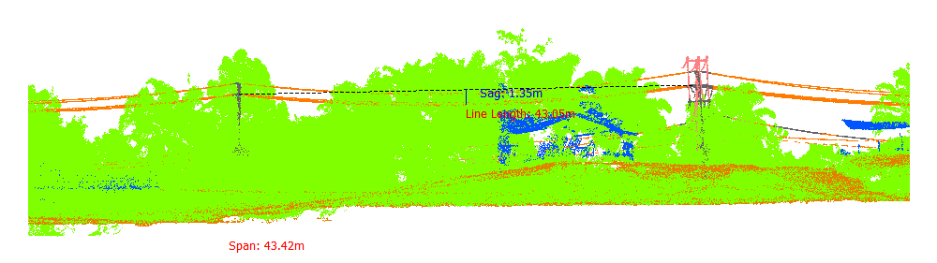
Gambar 363. Lendutan 63-64Fasa Kiri Bawah

Tabel 364. Lendutan 63-64Fasa Kanan Atas
Nomor dan Posisi Span | Lendutan (m) | PowerLineLength (m) | Temperature | Kecepatan Angin (m/s) | Max Sag (Temperature 70)
63-64Fasa Kanan Atas | 1.44 | 43.07 | 30.00 | 3.00 | 1.62
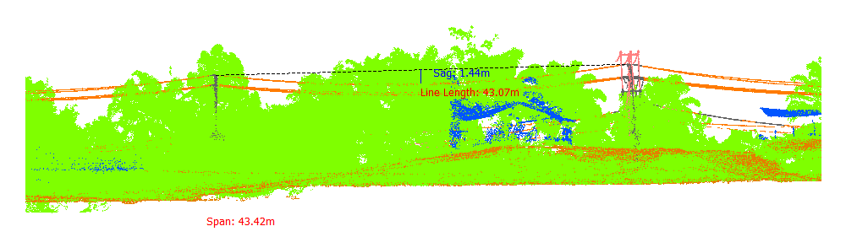
Gambar 364. Lendutan 63-64Fasa Kanan Atas

Tabel 365. Lendutan 63-64Fasa Kanan Tengah
Nomor dan Posisi Span | Lendutan (m) | PowerLineLength (m) | Temperature | Kecepatan Angin (m/s) | Max Sag (Temperature 70)
63-64Fasa Kanan Tengah | 1.36 | 43.05 | 30.00 | 3.00 | 1.55
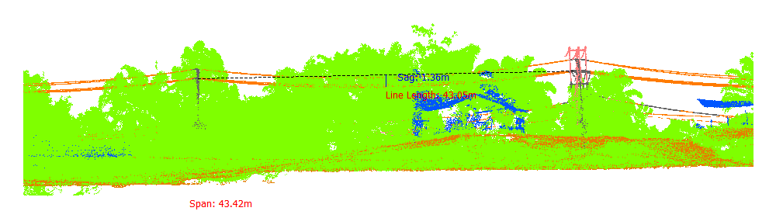
Gambar 365. Lendutan 63-64Fasa Kanan Tengah

Tabel 366. Lendutan 63-64Fasa Kanan Bawah
Nomor dan Posisi Span | Lendutan (m) | PowerLineLength (m) | Temperature | Kecepatan Angin (m/s) | Max Sag (Temperature 70)
63-64Fasa Kanan Bawah | 1.35 | 43.05 | 30.00 | 3.00 | 1.55
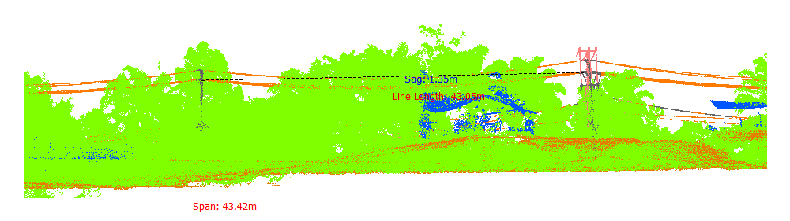
Gambar 366. Lendutan 63-64Fasa Kanan Bawah

Tabel 367. Lendutan 64-65Fasa Kiri Atas
Nomor dan Posisi Span | Lendutan (m) | PowerLineLength (m) | Temperature | Kecepatan Angin (m/s) | Max Sag (Temperature 70)
64-65Fasa Kiri Atas | 2.00 | 47.24 | 30.00 | 3.00 | 2.17
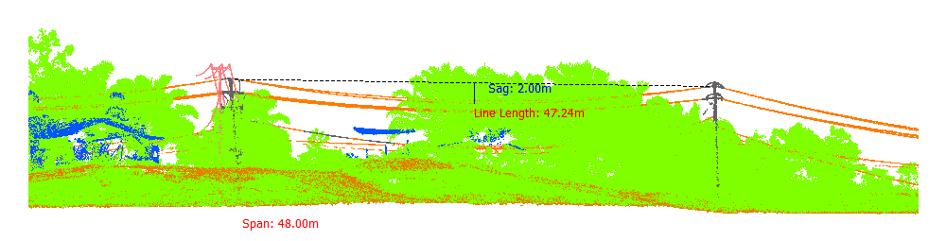
Gambar 367. Lendutan 64-65Fasa Kiri Atas

Tabel 368. Lendutan 64-65Fasa Kiri Tengah
Nomor dan Posisi Span | Lendutan (m) | PowerLineLength (m) | Temperature | Kecepatan Angin (m/s) | Max Sag (Temperature 70)
64-65Fasa Kiri Tengah | 1.52 | 47.14 | 30.00 | 3.00 | 1.74
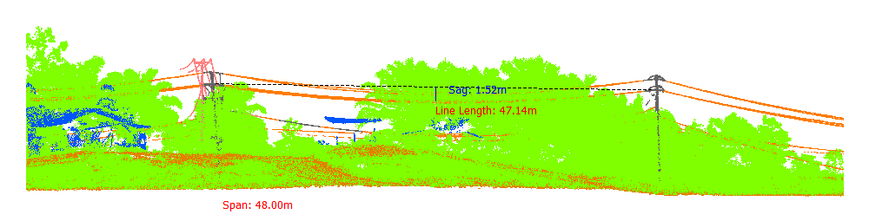
Gambar 368. Lendutan 64-65Fasa Kiri Tengah

Tabel 369. Lendutan 64-65Fasa Kiri Bawah
Nomor dan Posisi Span | Lendutan (m) | PowerLineLength (m) | Temperature | Kecepatan Angin (m/s) | Max Sag (Temperature 70)
64-65Fasa Kiri Bawah | 1.58 | 47.15 | 30.00 | 3.00 | 1.79
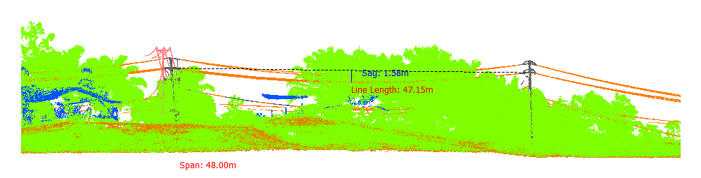
Gambar 369. Lendutan 64-65Fasa Kiri Bawah

Tabel 370. Lendutan 64-65Fasa Kanan Atas
Nomor dan Posisi Span | Lendutan (m) | PowerLineLength (m) | Temperature | Kecepatan Angin (m/s) | Max Sag (Temperature 70)
64-65Fasa Kanan Atas | 1.72 | 47.18 | 30.00 | 3.00 | 1.91
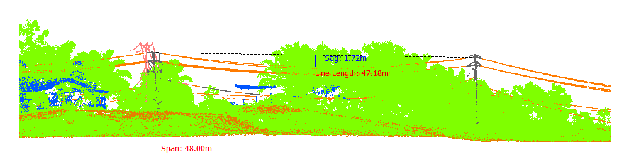
Gambar 370. Lendutan 64-65Fasa Kanan Atas

Tabel 371. Lendutan 64-65Fasa Kanan Tengah
Nomor dan Posisi Span | Lendutan (m) | PowerLineLength (m) | Temperature | Kecepatan Angin (m/s) | Max Sag (Temperature 70)
64-65Fasa Kanan Tengah | 1.63 | 46.90 | 30.00 | 3.00 | 1.83
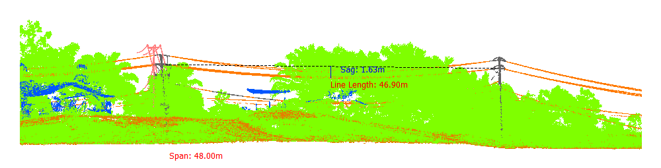
Gambar 371. Lendutan 64-65Fasa Kanan Tengah

Tabel 372. Lendutan 64-65Fasa Kanan Bawah
Nomor dan Posisi Span | Lendutan (m) | PowerLineLength (m) | Temperature | Kecepatan Angin (m/s) | Max Sag (Temperature 70)
64-65Fasa Kanan Bawah | 1.59 | 47.15 | 30.00 | 3.00 | 1.80
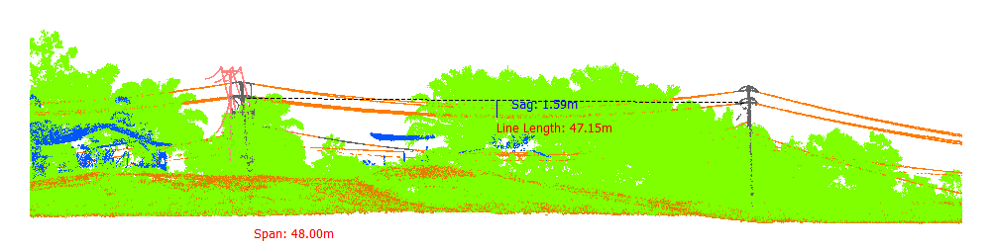
Gambar 372. Lendutan 64-65Fasa Kanan Bawah

Tabel 373. Lendutan 65-66Fasa Kiri Atas
Nomor dan Posisi Span | Lendutan (m) | PowerLineLength (m) | Temperature | Kecepatan Angin (m/s) | Max Sag (Temperature 70)
65-66Fasa Kiri Atas | 4.98 | 89.60 | 30.00 | 3.00 | 5.22
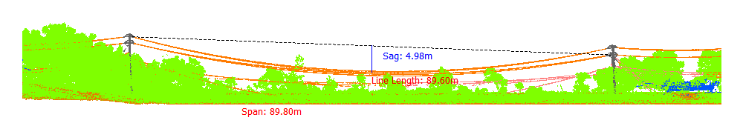
Gambar 373. Lendutan 65-66Fasa Kiri Atas

Tabel 374. Lendutan 65-66Fasa Kiri Tengah
Nomor dan Posisi Span | Lendutan (m) | PowerLineLength (m) | Temperature | Kecepatan Angin (m/s) | Max Sag (Temperature 70)
65-66Fasa Kiri Tengah | 4.56 | 89.45 | 30.00 | 3.00 | 4.82
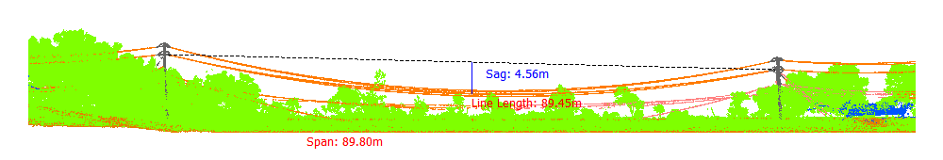
Gambar 374. Lendutan 65-66Fasa Kiri Tengah

Tabel 375. Lendutan 65-66Fasa Kiri Bawah
Nomor dan Posisi Span | Lendutan (m) | PowerLineLength (m) | Temperature | Kecepatan Angin (m/s) | Max Sag (Temperature 70)
65-66Fasa Kiri Bawah | 4.65 | 89.47 | 30.00 | 3.00 | 4.91
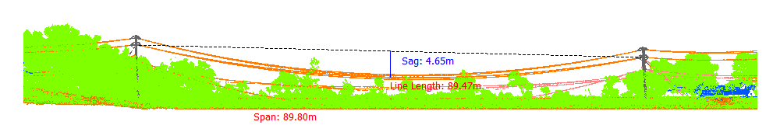
Gambar 375. Lendutan 65-66Fasa Kiri Bawah

Tabel 376. Lendutan 65-66Fasa Kanan Atas
Nomor dan Posisi Span | Lendutan (m) | PowerLineLength (m) | Temperature | Kecepatan Angin (m/s) | Max Sag (Temperature 70)
65-66Fasa Kanan Atas | 5.56 | 89.75 | 30.00 | 3.00 | 5.78
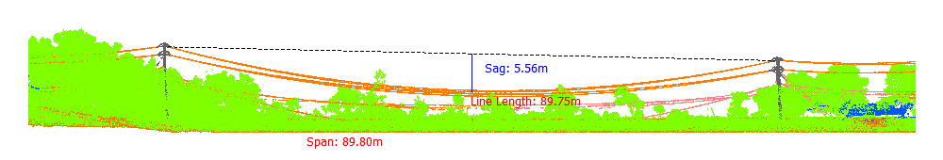
Gambar 376. Lendutan 65-66Fasa Kanan Atas

Tabel 377. Lendutan 65-66Fasa Kanan Tengah
Nomor dan Posisi Span | Lendutan (m) | PowerLineLength (m) | Temperature | Kecepatan Angin (m/s) | Max Sag (Temperature 70)
65-66Fasa Kanan Tengah | 4.87 | 89.54 | 30.00 | 3.00 | 5.11
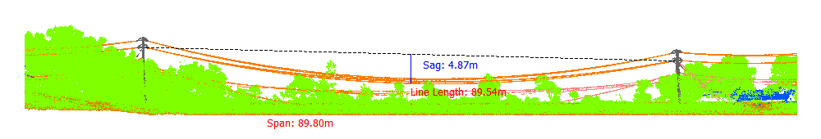
Gambar 377. Lendutan 65-66Fasa Kanan Tengah

Tabel 378. Lendutan 65-66Fasa Kanan Bawah
Nomor dan Posisi Span | Lendutan (m) | PowerLineLength (m) | Temperature | Kecepatan Angin (m/s) | Max Sag (Temperature 70)
65-66Fasa Kanan Bawah | 4.91 | 89.55 | 30.00 | 3.00 | 5.16
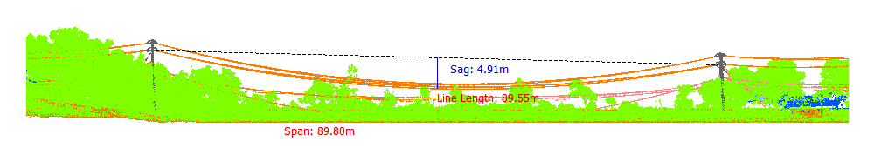
Gambar 378. Lendutan 65-66Fasa Kanan Bawah

Tabel 379. Lendutan 66-67Fasa Kiri Atas
Nomor dan Posisi Span | Lendutan (m) | PowerLineLength (m) | Temperature | Kecepatan Angin (m/s) | Max Sag (Temperature 70)
66-67Fasa Kiri Atas | 1.58 | 42.73 | 30.00 | 3.00 | 1.74
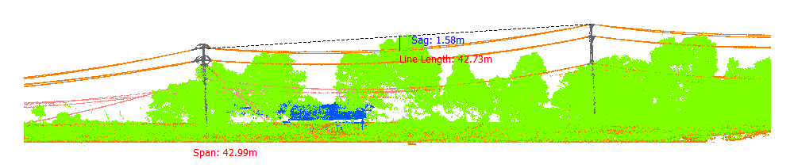
Gambar 379. Lendutan 66-67Fasa Kiri Atas

Tabel 380. Lendutan 66-67Fasa Kiri Tengah
Nomor dan Posisi Span | Lendutan (m) | PowerLineLength (m) | Temperature | Kecepatan Angin (m/s) | Max Sag (Temperature 70)
66-67Fasa Kiri Tengah | 1.44 | 42.70 | 30.00 | 3.00 | 1.61
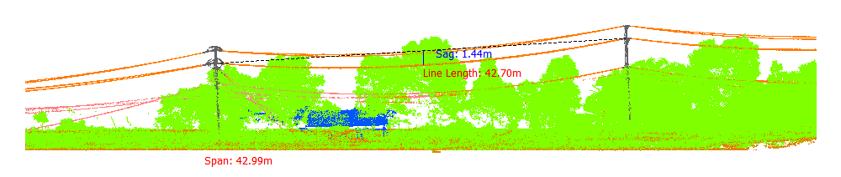
Gambar 380. Lendutan 66-67Fasa Kiri Tengah

Tabel 381. Lendutan 66-67Fasa Kiri Bawah
Nomor dan Posisi Span | Lendutan (m) | PowerLineLength (m) | Temperature | Kecepatan Angin (m/s) | Max Sag (Temperature 70)
66-67Fasa Kiri Bawah | 1.53 | 42.72 | 30.00 | 3.00 | 1.69
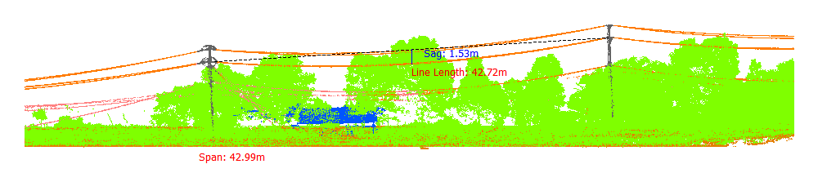
Gambar 381. Lendutan 66-67Fasa Kiri Bawah

Tabel 382. Lendutan 66-67Fasa Kanan Atas
Nomor dan Posisi Span | Lendutan (m) | PowerLineLength (m) | Temperature | Kecepatan Angin (m/s) | Max Sag (Temperature 70)
66-67Fasa Kanan Atas | 1.40 | 42.70 | 30.00 | 3.00 | 1.57
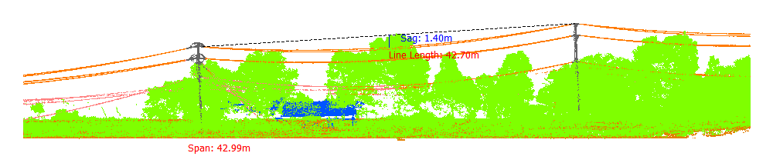
Gambar 382. Lendutan 66-67Fasa Kanan Atas

Tabel 383. Lendutan 66-67Fasa Kanan Tengah
Nomor dan Posisi Span | Lendutan (m) | PowerLineLength (m) | Temperature | Kecepatan Angin (m/s) | Max Sag (Temperature 70)
66-67Fasa Kanan Tengah | 1.49 | 42.71 | 30.00 | 3.00 | 1.65
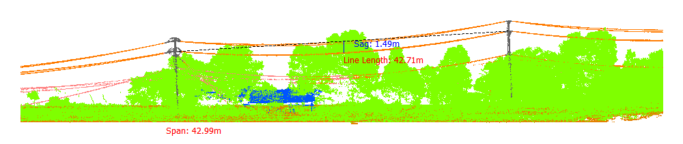
Gambar 383. Lendutan 66-67Fasa Kanan Tengah

Tabel 384. Lendutan 66-67Fasa Kanan Bawah
Nomor dan Posisi Span | Lendutan (m) | PowerLineLength (m) | Temperature | Kecepatan Angin (m/s) | Max Sag (Temperature 70)
66-67Fasa Kanan Bawah | 1.54 | 42.72 | 30.00 | 3.00 | 1.70
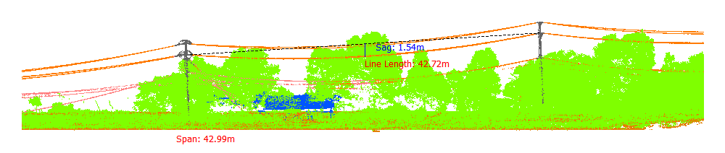
Gambar 384. Lendutan 66-67Fasa Kanan Bawah

Tabel 385. Lendutan 67-68Fasa Kiri Atas
Nomor dan Posisi Span | Lendutan (m) | PowerLineLength (m) | Temperature | Kecepatan Angin (m/s) | Max Sag (Temperature 70)
67-68Fasa Kiri Atas | 1.90 | 47.24 | 30.00 | 3.00 | 2.08
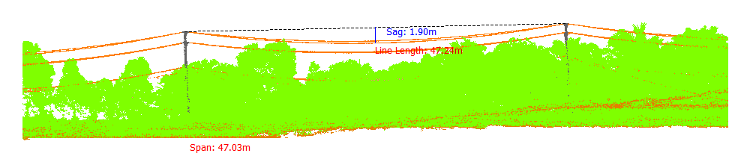
Gambar 385. Lendutan 67-68Fasa Kiri Atas

Tabel 386. Lendutan 67-68Fasa Kiri Tengah
Nomor dan Posisi Span | Lendutan (m) | PowerLineLength (m) | Temperature | Kecepatan Angin (m/s) | Max Sag (Temperature 70)
67-68Fasa Kiri Tengah | 1.77 | 47.22 | 30.00 | 3.00 | 1.97
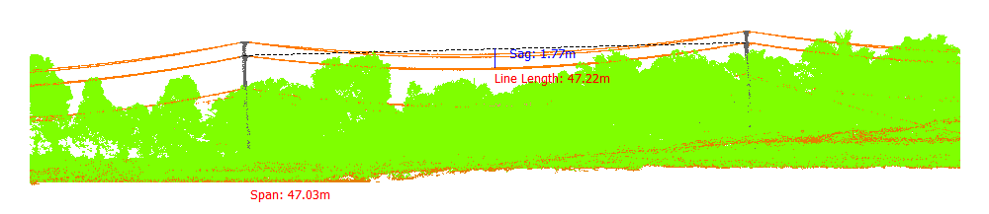
Gambar 386. Lendutan 67-68Fasa Kiri Tengah

Tabel 387. Lendutan 67-68Fasa Kiri Bawah
Nomor dan Posisi Span | Lendutan (m) | PowerLineLength (m) | Temperature | Kecepatan Angin (m/s) | Max Sag (Temperature 70)
67-68Fasa Kiri Bawah | 1.87 | 47.24 | 30.00 | 3.00 | 2.06
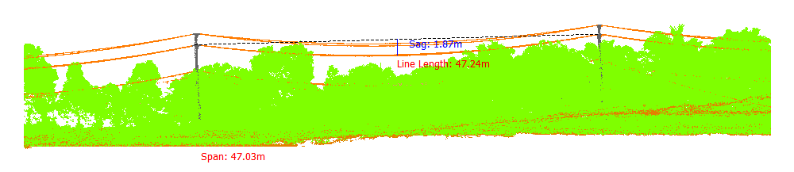
Gambar 387. Lendutan 67-68Fasa Kiri Bawah

Tabel 388. Lendutan 67-68Fasa Kanan Atas
Nomor dan Posisi Span | Lendutan (m) | PowerLineLength (m) | Temperature | Kecepatan Angin (m/s) | Max Sag (Temperature 70)
67-68Fasa Kanan Atas | 1.65 | 47.19 | 30.00 | 3.00 | 1.86
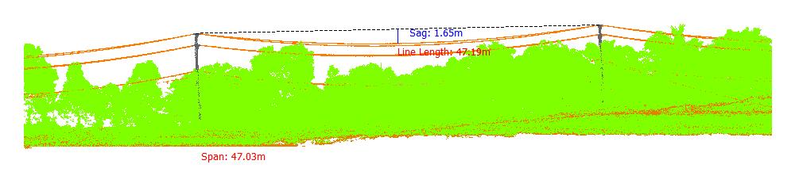
Gambar 388. Lendutan 67-68Fasa Kanan Atas

Tabel 389. Lendutan 67-68Fasa Kanan Tengah
Nomor dan Posisi Span | Lendutan (m) | PowerLineLength (m) | Temperature | Kecepatan Angin (m/s) | Max Sag (Temperature 70)
67-68Fasa Kanan Tengah | 1.80 | 47.23 | 30.00 | 3.00 | 2.00
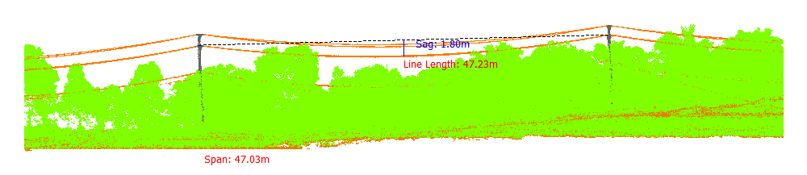
Gambar 389. Lendutan 67-68Fasa Kanan Tengah

Tabel 390. Lendutan 67-68Fasa Kanan Bawah
Nomor dan Posisi Span | Lendutan (m) | PowerLineLength (m) | Temperature | Kecepatan Angin (m/s) | Max Sag (Temperature 70)
67-68Fasa Kanan Bawah | 1.86 | 47.24 | 30.00 | 3.00 | 2.05
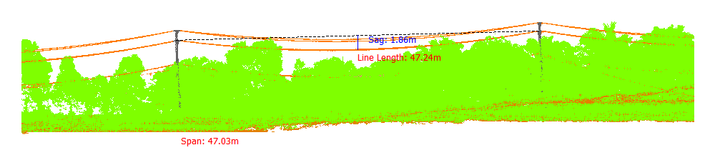
Gambar 390. Lendutan 67-68Fasa Kanan Bawah

Tabel 391. Lendutan 68-69Fasa Kiri Atas
Nomor dan Posisi Span | Lendutan (m) | PowerLineLength (m) | Temperature | Kecepatan Angin (m/s) | Max Sag (Temperature 70)
68-69Fasa Kiri Atas | 1.60 | 43.14 | 30.00 | 3.00 | 1.76
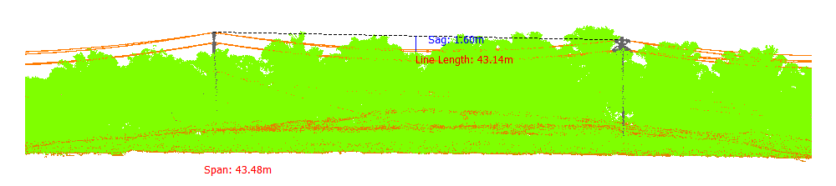
Gambar 391. Lendutan 68-69Fasa Kiri Atas

Tabel 392. Lendutan 68-69Fasa Kiri Tengah
Nomor dan Posisi Span | Lendutan (m) | PowerLineLength (m) | Temperature | Kecepatan Angin (m/s) | Max Sag (Temperature 70)
68-69Fasa Kiri Tengah | 1.40 | 41.98 | 30.00 | 3.00 | 1.58
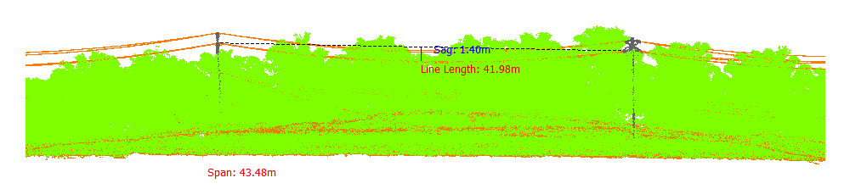
Gambar 392. Lendutan 68-69Fasa Kiri Tengah

Tabel 393. Lendutan 68-69Fasa Kiri Bawah
Nomor dan Posisi Span | Lendutan (m) | PowerLineLength (m) | Temperature | Kecepatan Angin (m/s) | Max Sag (Temperature 70)
68-69Fasa Kiri Bawah | 1.41 | 42.02 | 30.00 | 3.00 | 1.59
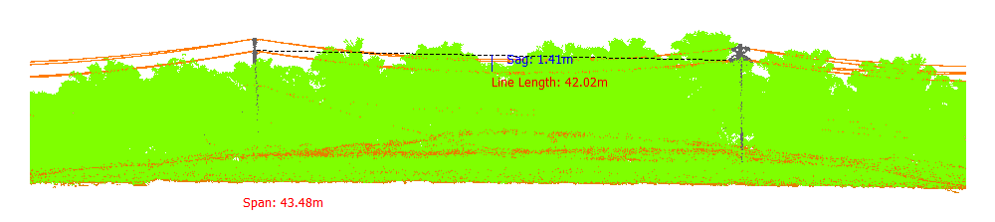
Gambar 393. Lendutan 68-69Fasa Kiri Bawah

Tabel 394. Lendutan 68-69Fasa Kanan Atas
Nomor dan Posisi Span | Lendutan (m) | PowerLineLength (m) | Temperature | Kecepatan Angin (m/s) | Max Sag (Temperature 70)
68-69Fasa Kanan Atas | 1.39 | 43.10 | 30.00 | 3.00 | 1.57
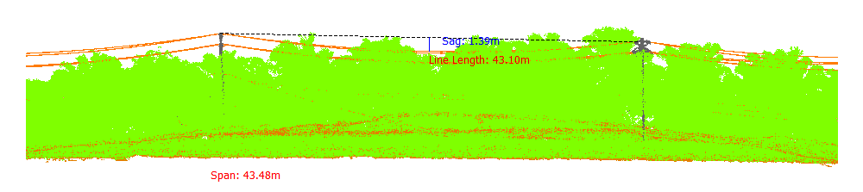
Gambar 394. Lendutan 68-69Fasa Kanan Atas

Tabel 395. Lendutan 68-69Fasa Kanan Tengah
Nomor dan Posisi Span | Lendutan (m) | PowerLineLength (m) | Temperature | Kecepatan Angin (m/s) | Max Sag (Temperature 70)
68-69Fasa Kanan Tengah | 1.39 | 41.98 | 30.00 | 3.00 | 1.58
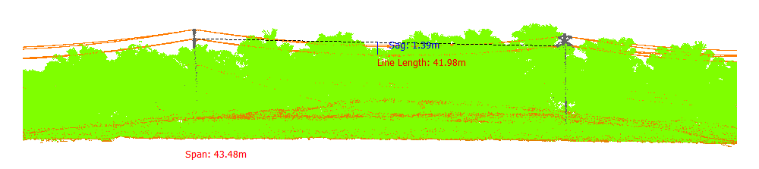
Gambar 395. Lendutan 68-69Fasa Kanan Tengah

Tabel 396. Lendutan 68-69Fasa Kanan Bawah
Nomor dan Posisi Span | Lendutan (m) | PowerLineLength (m) | Temperature | Kecepatan Angin (m/s) | Max Sag (Temperature 70)
68-69Fasa Kanan Bawah | 1.47 | 42.10 | 30.00 | 3.00 | 1.65
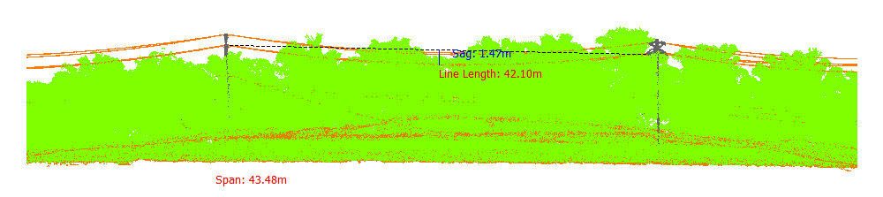
Gambar 396. Lendutan 68-69Fasa Kanan Bawah

Tabel 397. Lendutan 69-70Fasa Kiri Atas
Nomor dan Posisi Span | Lendutan (m) | PowerLineLength (m) | Temperature | Kecepatan Angin (m/s) | Max Sag (Temperature 70)
69-70Fasa Kiri Atas | 1.17 | 40.46 | 30.00 | 3.00 | 1.34
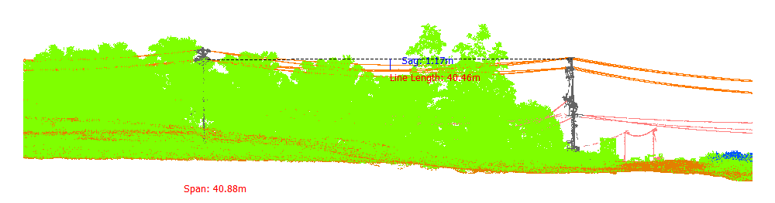
Gambar 397. Lendutan 69-70Fasa Kiri Atas

Tabel 398. Lendutan 69-70Fasa Kiri Tengah
Nomor dan Posisi Span | Lendutan (m) | PowerLineLength (m) | Temperature | Kecepatan Angin (m/s) | Max Sag (Temperature 70)
69-70Fasa Kiri Tengah | 1.26 | 40.53 | 30.00 | 3.00 | 1.42
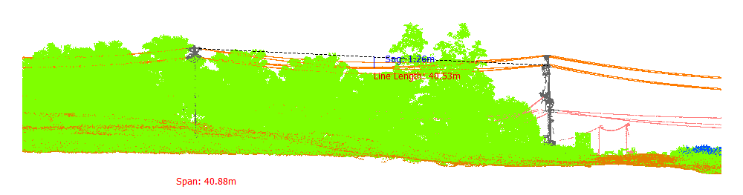
Gambar 398. Lendutan 69-70Fasa Kiri Tengah

Tabel 399. Lendutan 69-70Fasa Kiri Bawah
Nomor dan Posisi Span | Lendutan (m) | PowerLineLength (m) | Temperature | Kecepatan Angin (m/s) | Max Sag (Temperature 70)
69-70Fasa Kiri Bawah | 1.41 | 40.52 | 30.00 | 3.00 | 1.56
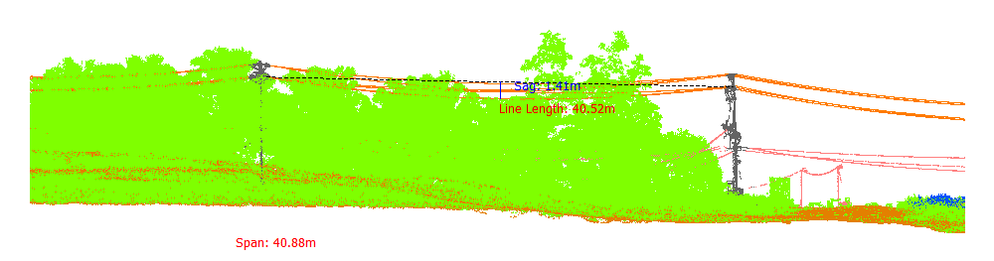
Gambar 399. Lendutan 69-70Fasa Kiri Bawah

Tabel 400. Lendutan 69-70Fasa Kanan Atas
Nomor dan Posisi Span | Lendutan (m) | PowerLineLength (m) | Temperature | Kecepatan Angin (m/s) | Max Sag (Temperature 70)
69-70Fasa Kanan Atas | 1.20 | 40.48 | 30.00 | 3.00 | 1.37
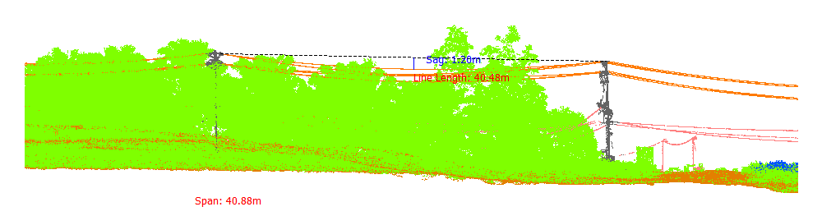
Gambar 400. Lendutan 69-70Fasa Kanan Atas

Tabel 401. Lendutan 69-70Fasa Kanan Tengah
Nomor dan Posisi Span | Lendutan (m) | PowerLineLength (m) | Temperature | Kecepatan Angin (m/s) | Max Sag (Temperature 70)
69-70Fasa Kanan Tengah | 1.29 | 40.49 | 30.00 | 3.00 | 1.44
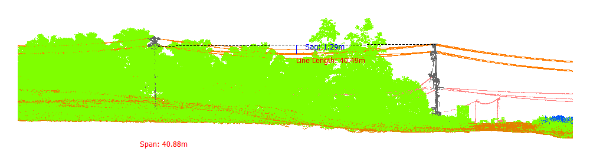
Gambar 401. Lendutan 69-70Fasa Kanan Tengah

Tabel 402. Lendutan 69-70Fasa Kanan Bawah
Nomor dan Posisi Span | Lendutan (m) | PowerLineLength (m) | Temperature | Kecepatan Angin (m/s) | Max Sag (Temperature 70)
69-70Fasa Kanan Bawah | 1.49 | 40.52 | 30.00 | 3.00 | 1.63
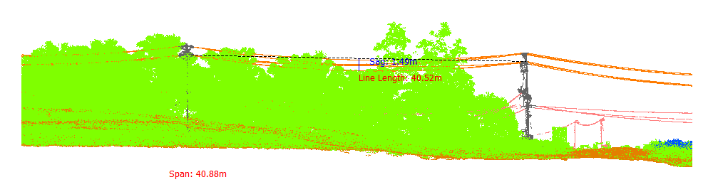
Gambar 402. Lendutan 69-70Fasa Kanan Bawah

Tabel 403. Lendutan 70-71Fasa Kiri Atas
Nomor dan Posisi Span | Lendutan (m) | PowerLineLength (m) | Temperature | Kecepatan Angin (m/s) | Max Sag (Temperature 70)
70-71Fasa Kiri Atas | 2.29 | 56.33 | 30.00 | 3.00 | 2.60
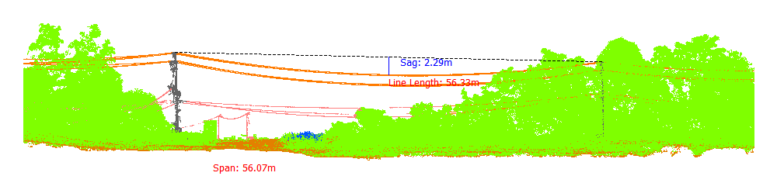
Gambar 403. Lendutan 70-71Fasa Kiri Atas

Tabel 404. Lendutan 70-71Fasa Kiri Tengah
Nomor dan Posisi Span | Lendutan (m) | PowerLineLength (m) | Temperature | Kecepatan Angin (m/s) | Max Sag (Temperature 70)
70-71Fasa Kiri Tengah | 2.46 | 56.37 | 30.00 | 3.00 | 2.75
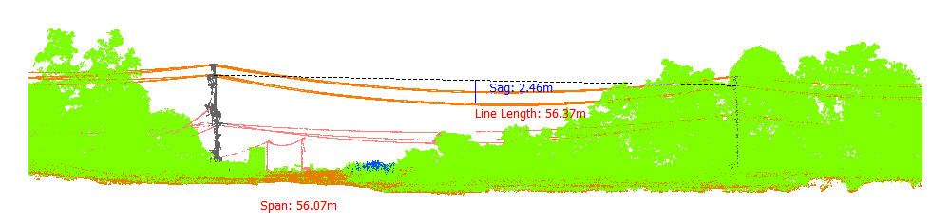
Gambar 404. Lendutan 70-71Fasa Kiri Tengah

Tabel 405. Lendutan 70-71Fasa Kiri Bawah
Nomor dan Posisi Span | Lendutan (m) | PowerLineLength (m) | Temperature | Kecepatan Angin (m/s) | Max Sag (Temperature 70)
70-71Fasa Kiri Bawah | 2.54 | 56.39 | 30.00 | 3.00 | 2.82
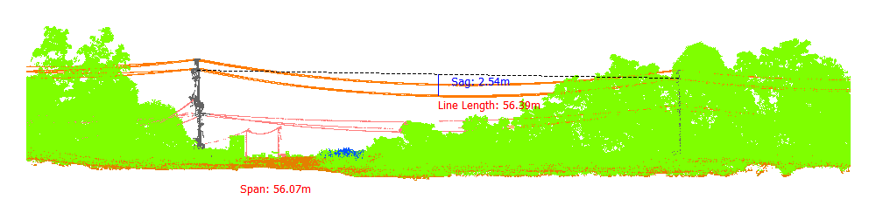
Gambar 405. Lendutan 70-71Fasa Kiri Bawah

Tabel 406. Lendutan 70-71Fasa Kanan Atas
Nomor dan Posisi Span | Lendutan (m) | PowerLineLength (m) | Temperature | Kecepatan Angin (m/s) | Max Sag (Temperature 70)
70-71Fasa Kanan Atas | 2.26 | 56.33 | 30.00 | 3.00 | 2.57
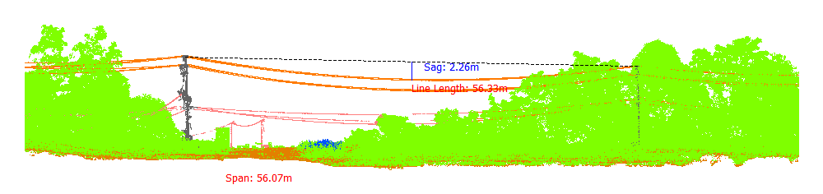
Gambar 406. Lendutan 70-71Fasa Kanan Atas

Tabel 407. Lendutan 70-71Fasa Kanan Tengah
Nomor dan Posisi Span | Lendutan (m) | PowerLineLength (m) | Temperature | Kecepatan Angin (m/s) | Max Sag (Temperature 70)
70-71Fasa Kanan Tengah | 2.33 | 56.34 | 30.00 | 3.00 | 2.64
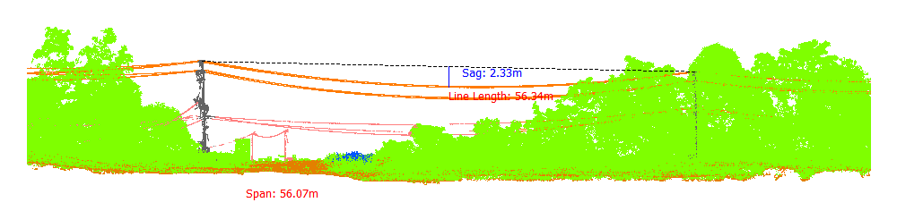
Gambar 407. Lendutan 70-71Fasa Kanan Tengah

Tabel 408. Lendutan 70-71Fasa Kanan Bawah
Nomor dan Posisi Span | Lendutan (m) | PowerLineLength (m) | Temperature | Kecepatan Angin (m/s) | Max Sag (Temperature 70)
70-71Fasa Kanan Bawah | 2.68 | 56.43 | 30.00 | 3.00 | 2.95
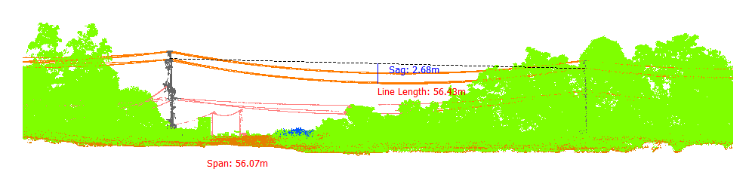
Gambar 408. Lendutan 70-71Fasa Kanan Bawah

Tabel 409. Lendutan 71-72Fasa Kiri Atas
Nomor dan Posisi Span | Lendutan (m) | PowerLineLength (m) | Temperature | Kecepatan Angin (m/s) | Max Sag (Temperature 70)
71-72Fasa Kiri Atas | 1.34 | 41.95 | 30.00 | 3.00 | 1.50
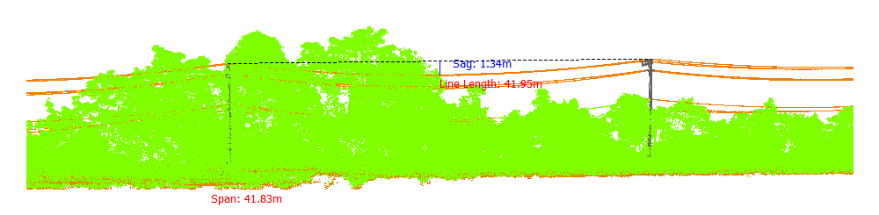
Gambar 409. Lendutan 71-72Fasa Kiri Atas

Tabel 410. Lendutan 71-72Fasa Kiri Tengah
Nomor dan Posisi Span | Lendutan (m) | PowerLineLength (m) | Temperature | Kecepatan Angin (m/s) | Max Sag (Temperature 70)
71-72Fasa Kiri Tengah | 1.43 | 41.97 | 30.00 | 3.00 | 1.59
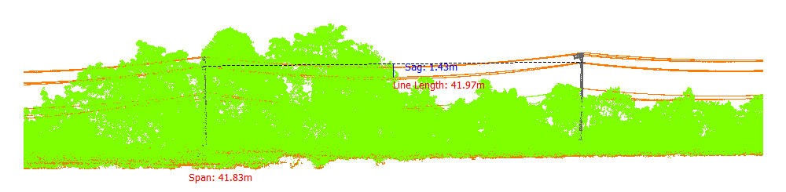
Gambar 410. Lendutan 71-72Fasa Kiri Tengah

Tabel 411. Lendutan 71-72Fasa Kiri Bawah
Nomor dan Posisi Span | Lendutan (m) | PowerLineLength (m) | Temperature | Kecepatan Angin (m/s) | Max Sag (Temperature 70)
71-72Fasa Kiri Bawah | 1.41 | 41.96 | 30.00 | 3.00 | 1.57
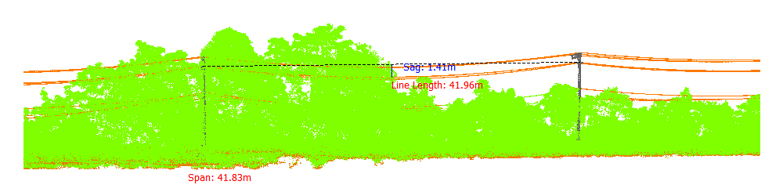
Gambar 411. Lendutan 71-72Fasa Kiri Bawah

Tabel 412. Lendutan 71-72Fasa Kanan Atas
Nomor dan Posisi Span | Lendutan (m) | PowerLineLength (m) | Temperature | Kecepatan Angin (m/s) | Max Sag (Temperature 70)
71-72Fasa Kanan Atas | 1.24 | 41.93 | 30.00 | 3.00 | 1.41
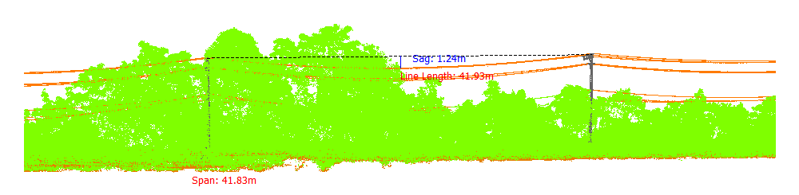
Gambar 412. Lendutan 71-72Fasa Kanan Atas

Tabel 413. Lendutan 71-72Fasa Kanan Tengah
Nomor dan Posisi Span | Lendutan (m) | PowerLineLength (m) | Temperature | Kecepatan Angin (m/s) | Max Sag (Temperature 70)
71-72Fasa Kanan Tengah | 1.36 | 41.95 | 30.00 | 3.00 | 1.52
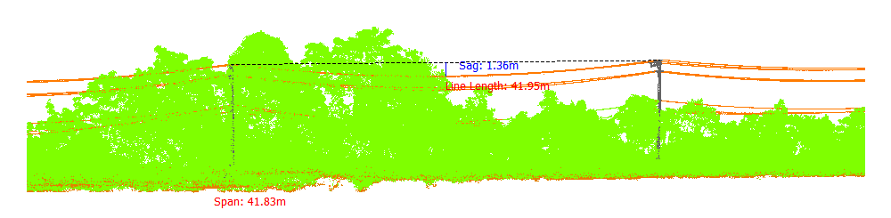
Gambar 413. Lendutan 71-72Fasa Kanan Tengah

Tabel 414. Lendutan 71-72Fasa Kanan Bawah
Nomor dan Posisi Span | Lendutan (m) | PowerLineLength (m) | Temperature | Kecepatan Angin (m/s) | Max Sag (Temperature 70)
71-72Fasa Kanan Bawah | 1.59 | 42.00 | 30.00 | 3.00 | 1.73
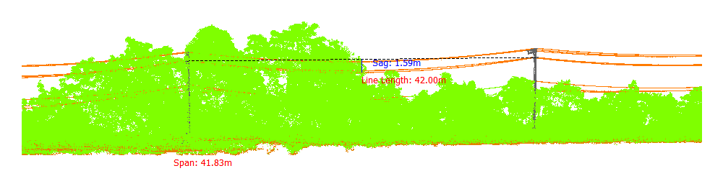
Gambar 414. Lendutan 71-72Fasa Kanan Bawah

Tabel 415. Lendutan 72-73Fasa Kiri Atas
Nomor dan Posisi Span | Lendutan (m) | PowerLineLength (m) | Temperature | Kecepatan Angin (m/s) | Max Sag (Temperature 70)
72-73Fasa Kiri Atas | 0.89 | 34.65 | 30.00 | 3.00 | 1.01
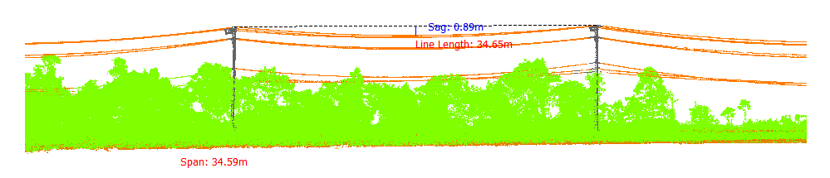
Gambar 415. Lendutan 72-73Fasa Kiri Atas

Tabel 416. Lendutan 72-73Fasa Kiri Tengah
Nomor dan Posisi Span | Lendutan (m) | PowerLineLength (m) | Temperature | Kecepatan Angin (m/s) | Max Sag (Temperature 70)
72-73Fasa Kiri Tengah | 0.95 | 34.66 | 30.00 | 3.00 | 1.06
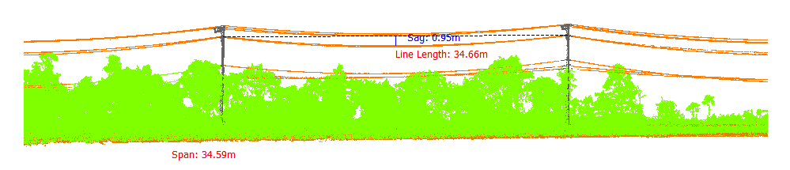
Gambar 416. Lendutan 72-73Fasa Kiri Tengah

Tabel 417. Lendutan 72-73Fasa Kiri Bawah
Nomor dan Posisi Span | Lendutan (m) | PowerLineLength (m) | Temperature | Kecepatan Angin (m/s) | Max Sag (Temperature 70)
72-73Fasa Kiri Bawah | 0.98 | 34.67 | 30.00 | 3.00 | 1.09
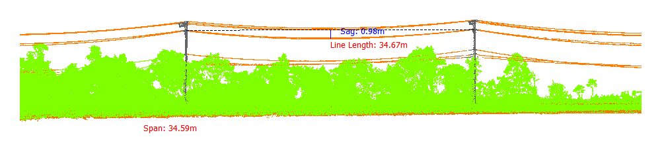
Gambar 417. Lendutan 72-73Fasa Kiri Bawah

Tabel 418. Lendutan 72-73Fasa Kanan Atas
Nomor dan Posisi Span | Lendutan (m) | PowerLineLength (m) | Temperature | Kecepatan Angin (m/s) | Max Sag (Temperature 70)
72-73Fasa Kanan Atas | 0.95 | 34.66 | 30.00 | 3.00 | 1.06
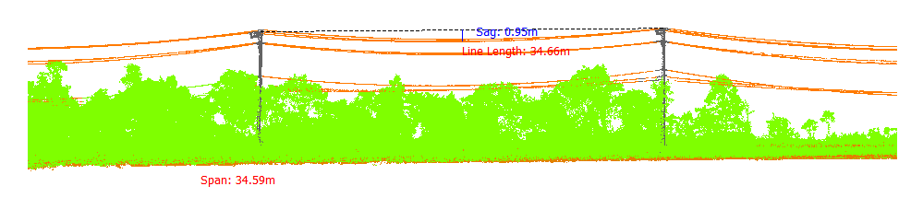
Gambar 418. Lendutan 72-73Fasa Kanan Atas

Tabel 419. Lendutan 72-73Fasa Kanan Tengah
Nomor dan Posisi Span | Lendutan (m) | PowerLineLength (m) | Temperature | Kecepatan Angin (m/s) | Max Sag (Temperature 70)
72-73Fasa Kanan Tengah | 0.88 | 34.66 | 30.00 | 3.00 | 0.99
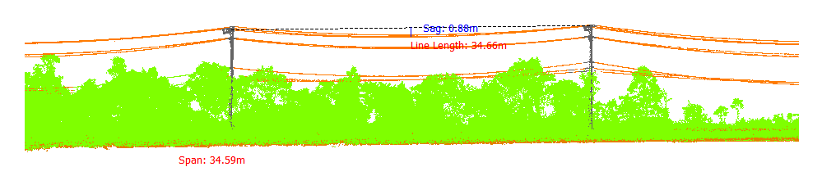
Gambar 419. Lendutan 72-73Fasa Kanan Tengah

Tabel 420. Lendutan 72-73Fasa Kanan Bawah
Nomor dan Posisi Span | Lendutan (m) | PowerLineLength (m) | Temperature | Kecepatan Angin (m/s) | Max Sag (Temperature 70)
72-73Fasa Kanan Bawah | 1.08 | 34.68 | 30.00 | 3.00 | 1.17
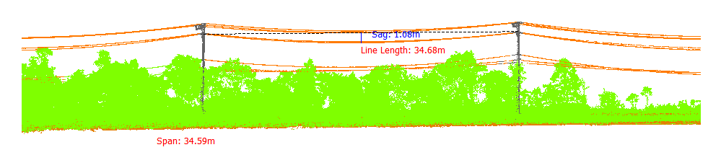
Gambar 420. Lendutan 72-73Fasa Kanan Bawah

Tabel 421. Lendutan 73-74Fasa Kiri Atas
Nomor dan Posisi Span | Lendutan (m) | PowerLineLength (m) | Temperature | Kecepatan Angin (m/s) | Max Sag (Temperature 70)
73-74Fasa Kiri Atas | 1.76 | 48.89 | 30.00 | 3.00 | 1.99
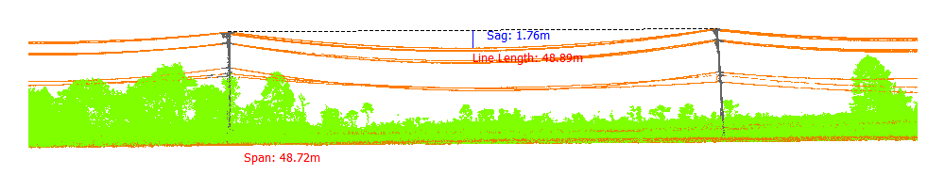
Gambar 421. Lendutan 73-74Fasa Kiri Atas

Tabel 422. Lendutan 73-74Fasa Kiri Tengah
Nomor dan Posisi Span | Lendutan (m) | PowerLineLength (m) | Temperature | Kecepatan Angin (m/s) | Max Sag (Temperature 70)
73-74Fasa Kiri Tengah | 1.88 | 48.91 | 30.00 | 3.00 | 2.09
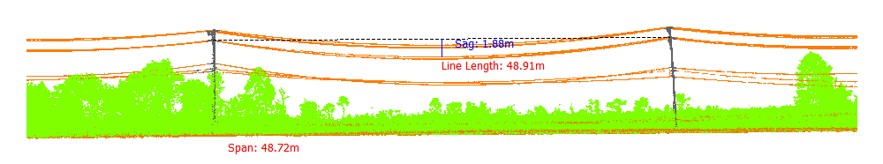
Gambar 422. Lendutan 73-74Fasa Kiri Tengah

Tabel 423. Lendutan 73-74Fasa Kiri Bawah
Nomor dan Posisi Span | Lendutan (m) | PowerLineLength (m) | Temperature | Kecepatan Angin (m/s) | Max Sag (Temperature 70)
73-74Fasa Kiri Bawah | 2.07 | 48.95 | 30.00 | 3.00 | 2.27
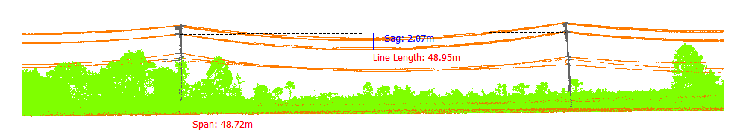
Gambar 423. Lendutan 73-74Fasa Kiri Bawah

Tabel 424. Lendutan 73-74Fasa Kanan Atas
Nomor dan Posisi Span | Lendutan (m) | PowerLineLength (m) | Temperature | Kecepatan Angin (m/s) | Max Sag (Temperature 70)
73-74Fasa Kanan Atas | 1.94 | 48.93 | 30.00 | 3.00 | 2.15
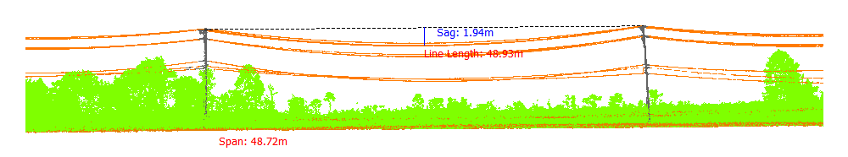
Gambar 424. Lendutan 73-74Fasa Kanan Atas

Tabel 425. Lendutan 73-74Fasa Kanan Tengah
Nomor dan Posisi Span | Lendutan (m) | PowerLineLength (m) | Temperature | Kecepatan Angin (m/s) | Max Sag (Temperature 70)
73-74Fasa Kanan Tengah | 1.92 | 48.92 | 30.00 | 3.00 | 2.13
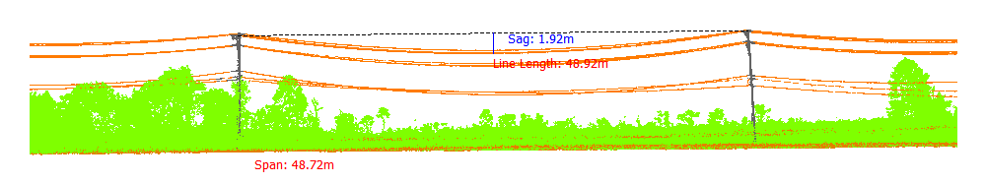
Gambar 425. Lendutan 73-74Fasa Kanan Tengah

Tabel 426. Lendutan 73-74Fasa Kanan Bawah
Nomor dan Posisi Span | Lendutan (m) | PowerLineLength (m) | Temperature | Kecepatan Angin (m/s) | Max Sag (Temperature 70)
73-74Fasa Kanan Bawah | 2.16 | 48.98 | 30.00 | 3.00 | 2.35
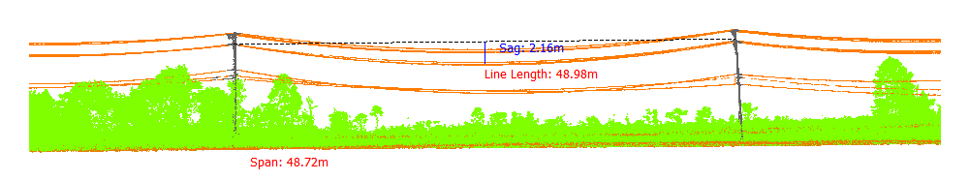
Gambar 426. Lendutan 73-74Fasa Kanan Bawah

Tabel 427. Lendutan 74-75Fasa Kiri Atas
Nomor dan Posisi Span | Lendutan (m) | PowerLineLength (m) | Temperature | Kecepatan Angin (m/s) | Max Sag (Temperature 70)
74-75Fasa Kiri Atas | 1.47 | 43.86 | 30.00 | 3.00 | 1.65
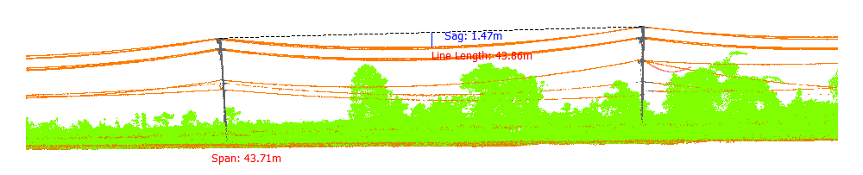
Gambar 427. Lendutan 74-75Fasa Kiri Atas

Tabel 428. Lendutan 74-75Fasa Kiri Tengah
Nomor dan Posisi Span | Lendutan (m) | PowerLineLength (m) | Temperature | Kecepatan Angin (m/s) | Max Sag (Temperature 70)
74-75Fasa Kiri Tengah | 1.51 | 43.87 | 30.00 | 3.00 | 1.68
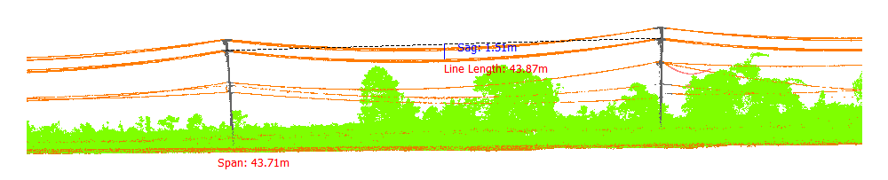
Gambar 428. Lendutan 74-75Fasa Kiri Tengah

Tabel 429. Lendutan 74-75Fasa Kiri Bawah
Nomor dan Posisi Span | Lendutan (m) | PowerLineLength (m) | Temperature | Kecepatan Angin (m/s) | Max Sag (Temperature 70)
74-75Fasa Kiri Bawah | 1.66 | 43.90 | 30.00 | 3.00 | 1.82
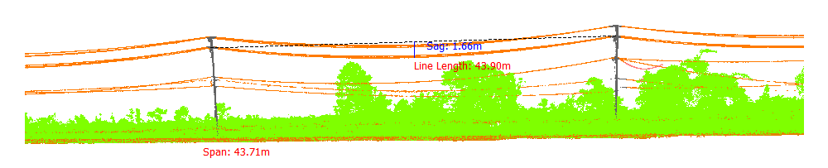
Gambar 429. Lendutan 74-75Fasa Kiri Bawah

Tabel 430. Lendutan 74-75Fasa Kanan Atas
Nomor dan Posisi Span | Lendutan (m) | PowerLineLength (m) | Temperature | Kecepatan Angin (m/s) | Max Sag (Temperature 70)
74-75Fasa Kanan Atas | 1.54 | 43.87 | 30.00 | 3.00 | 1.71
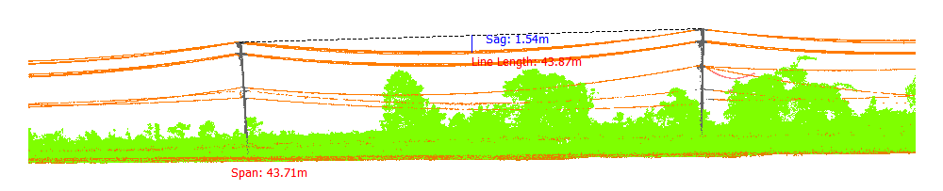
Gambar 430. Lendutan 74-75Fasa Kanan Atas

Tabel 431. Lendutan 74-75Fasa Kanan Tengah
Nomor dan Posisi Span | Lendutan (m) | PowerLineLength (m) | Temperature | Kecepatan Angin (m/s) | Max Sag (Temperature 70)
74-75Fasa Kanan Tengah | 1.65 | 43.90 | 30.00 | 3.00 | 1.81
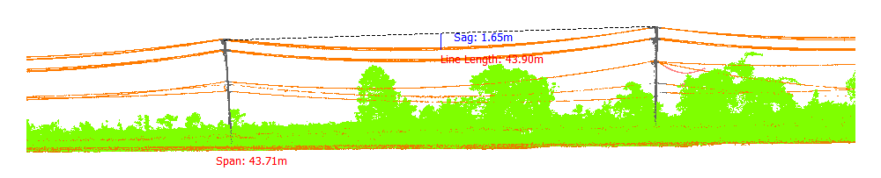
Gambar 431. Lendutan 74-75Fasa Kanan Tengah

Tabel 432. Lendutan 74-75Fasa Kanan Bawah
Nomor dan Posisi Span | Lendutan (m) | PowerLineLength (m) | Temperature | Kecepatan Angin (m/s) | Max Sag (Temperature 70)
74-75Fasa Kanan Bawah | 1.69 | 43.90 | 30.00 | 3.00 | 1.85
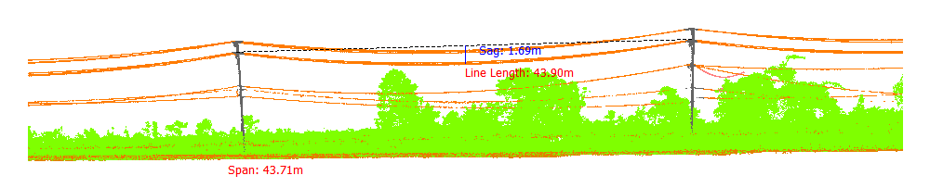
Gambar 432. Lendutan 74-75Fasa Kanan Bawah

Tabel 433. Lendutan 75-76Fasa Kiri Atas
Nomor dan Posisi Span | Lendutan (m) | PowerLineLength (m) | Temperature | Kecepatan Angin (m/s) | Max Sag (Temperature 70)
75-76Fasa Kiri Atas | 1.21 | 39.66 | 30.00 | 3.00 | 1.35
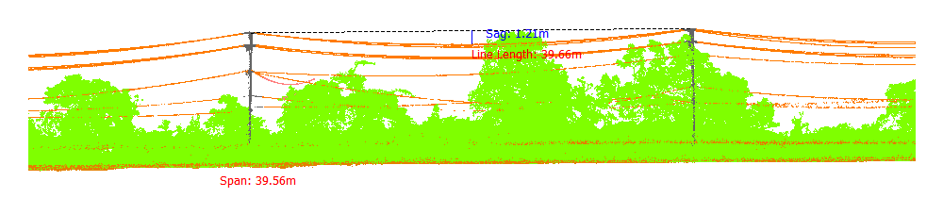
Gambar 433. Lendutan 75-76Fasa Kiri Atas

Tabel 434. Lendutan 75-76Fasa Kiri Tengah
Nomor dan Posisi Span | Lendutan (m) | PowerLineLength (m) | Temperature | Kecepatan Angin (m/s) | Max Sag (Temperature 70)
75-76Fasa Kiri Tengah | 1.23 | 39.66 | 30.00 | 3.00 | 1.37
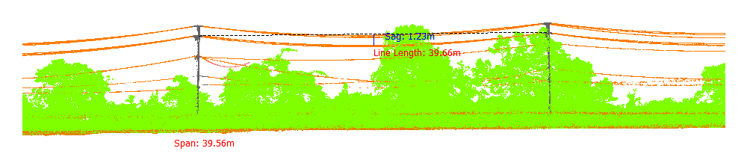
Gambar 434. Lendutan 75-76Fasa Kiri Tengah

Tabel 435. Lendutan 75-76Fasa Kiri Bawah
Nomor dan Posisi Span | Lendutan (m) | PowerLineLength (m) | Temperature | Kecepatan Angin (m/s) | Max Sag (Temperature 70)
75-76Fasa Kiri Bawah | 1.37 | 39.69 | 30.00 | 3.00 | 1.50
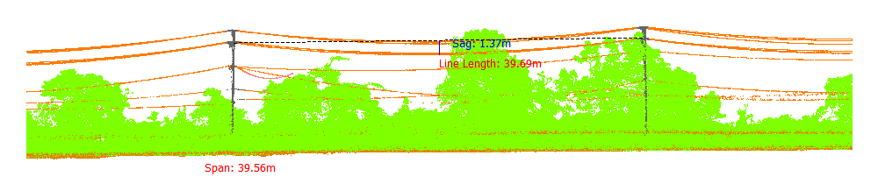
Gambar 435. Lendutan 75-76Fasa Kiri Bawah

Tabel 436. Lendutan 75-76Fasa Kanan Atas
Nomor dan Posisi Span | Lendutan (m) | PowerLineLength (m) | Temperature | Kecepatan Angin (m/s) | Max Sag (Temperature 70)
75-76Fasa Kanan Atas | 1.26 | 39.67 | 30.00 | 3.00 | 1.40
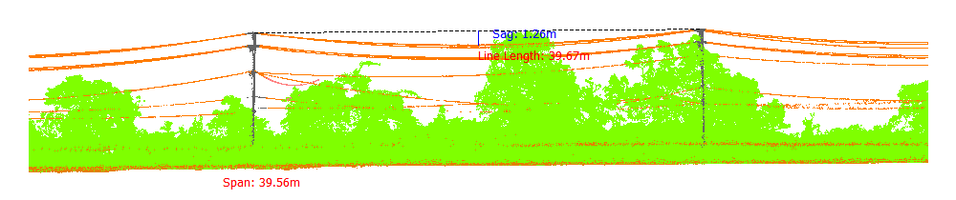
Gambar 436. Lendutan 75-76Fasa Kanan Atas

Tabel 437. Lendutan 75-76Fasa Kanan Tengah
Nomor dan Posisi Span | Lendutan (m) | PowerLineLength (m) | Temperature | Kecepatan Angin (m/s) | Max Sag (Temperature 70)
75-76Fasa Kanan Tengah | 1.44 | 39.70 | 30.00 | 3.00 | 1.56
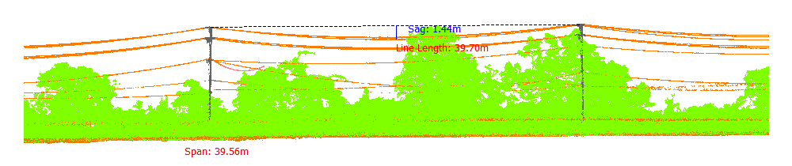
Gambar 437. Lendutan 75-76Fasa Kanan Tengah

Tabel 438. Lendutan 75-76Fasa Kanan Bawah
Nomor dan Posisi Span | Lendutan (m) | PowerLineLength (m) | Temperature | Kecepatan Angin (m/s) | Max Sag (Temperature 70)
75-76Fasa Kanan Bawah | 1.38 | 39.69 | 30.00 | 3.00 | 1.51
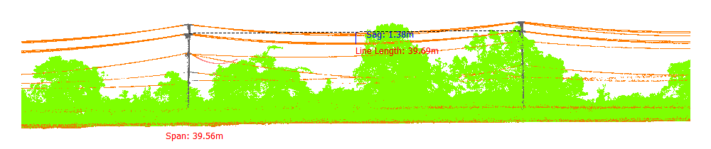
Gambar 438. Lendutan 75-76Fasa Kanan Bawah

Tabel 439. Lendutan 76-77Fasa Kiri Atas
Nomor dan Posisi Span | Lendutan (m) | PowerLineLength (m) | Temperature | Kecepatan Angin (m/s) | Max Sag (Temperature 70)
76-77Fasa Kiri Atas | 1.59 | 45.60 | 30.00 | 3.00 | 1.78
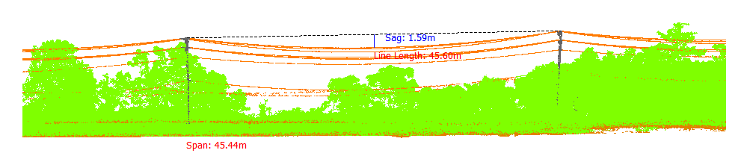
Gambar 439. Lendutan 76-77Fasa Kiri Atas

Tabel 440. Lendutan 76-77Fasa Kiri Tengah
Nomor dan Posisi Span | Lendutan (m) | PowerLineLength (m) | Temperature | Kecepatan Angin (m/s) | Max Sag (Temperature 70)
76-77Fasa Kiri Tengah | 1.64 | 45.61 | 30.00 | 3.00 | 1.82
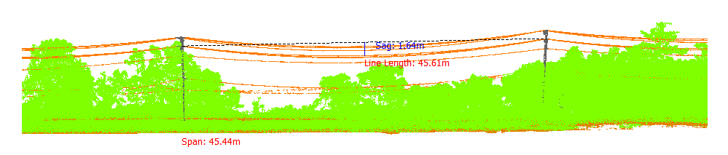
Gambar 440. Lendutan 76-77Fasa Kiri Tengah

Tabel 441. Lendutan 76-77Fasa Kiri Bawah
Nomor dan Posisi Span | Lendutan (m) | PowerLineLength (m) | Temperature | Kecepatan Angin (m/s) | Max Sag (Temperature 70)
76-77Fasa Kiri Bawah | 1.83 | 45.65 | 30.00 | 3.00 | 2.00
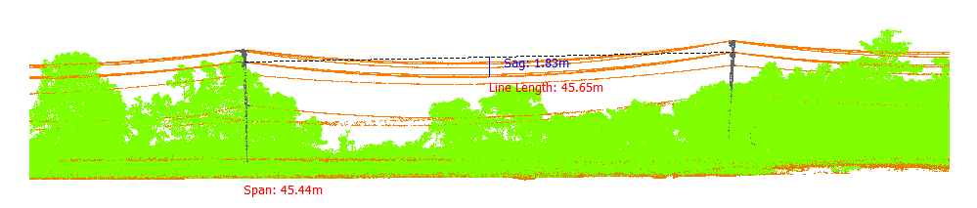
Gambar 441. Lendutan 76-77Fasa Kiri Bawah

Tabel 442. Lendutan 76-77Fasa Kanan Atas
Nomor dan Posisi Span | Lendutan (m) | PowerLineLength (m) | Temperature | Kecepatan Angin (m/s) | Max Sag (Temperature 70)
76-77Fasa Kanan Atas | 1.70 | 45.62 | 30.00 | 3.00 | 1.88
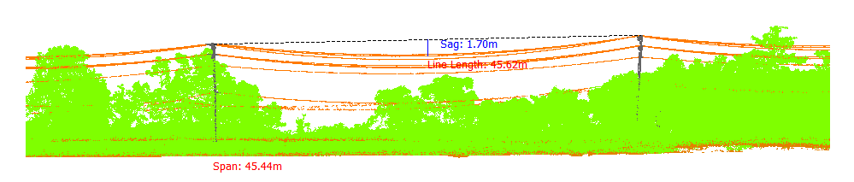
Gambar 442. Lendutan 76-77Fasa Kanan Atas

Tabel 443. Lendutan 76-77Fasa Kanan Tengah
Nomor dan Posisi Span | Lendutan (m) | PowerLineLength (m) | Temperature | Kecepatan Angin (m/s) | Max Sag (Temperature 70)
76-77Fasa Kanan Tengah | 2.02 | 45.69 | 30.00 | 3.00 | 2.17
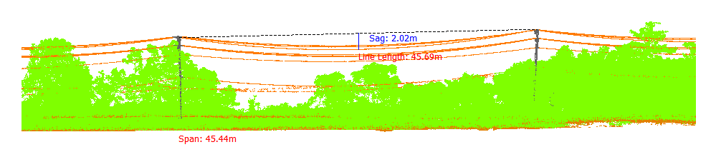
Gambar 443. Lendutan 76-77Fasa Kanan Tengah

Tabel 444. Lendutan 76-77Fasa Kanan Bawah
Nomor dan Posisi Span | Lendutan (m) | PowerLineLength (m) | Temperature | Kecepatan Angin (m/s) | Max Sag (Temperature 70)
76-77Fasa Kanan Bawah | 1.84 | 45.65 | 30.00 | 3.00 | 2.01
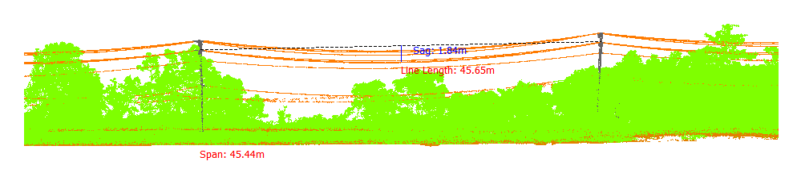
Gambar 444. Lendutan 76-77Fasa Kanan Bawah

Tabel 445. Lendutan 77-78Fasa Kiri Atas
Nomor dan Posisi Span | Lendutan (m) | PowerLineLength (m) | Temperature | Kecepatan Angin (m/s) | Max Sag (Temperature 70)
77-78Fasa Kiri Atas | 1.38 | 42.17 | 30.00 | 3.00 | 1.54
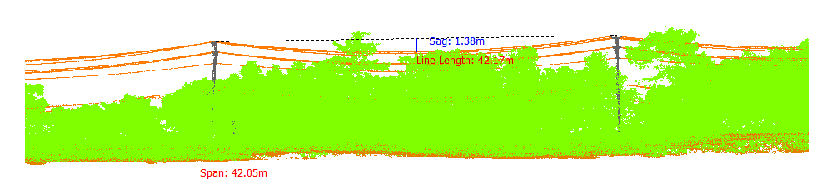
Gambar 445. Lendutan 77-78Fasa Kiri Atas

Tabel 446. Lendutan 77-78Fasa Kiri Tengah
Nomor dan Posisi Span | Lendutan (m) | PowerLineLength (m) | Temperature | Kecepatan Angin (m/s) | Max Sag (Temperature 70)
77-78Fasa Kiri Tengah | 1.45 | 42.18 | 30.00 | 3.00 | 1.61
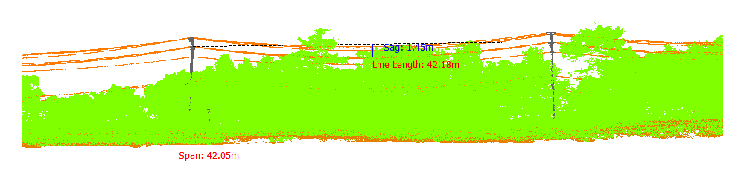
Gambar 446. Lendutan 77-78Fasa Kiri Tengah

Tabel 447. Lendutan 77-78Fasa Kiri Bawah
Nomor dan Posisi Span | Lendutan (m) | PowerLineLength (m) | Temperature | Kecepatan Angin (m/s) | Max Sag (Temperature 70)
77-78Fasa Kiri Bawah | 1.60 | 42.21 | 30.00 | 3.00 | 1.74
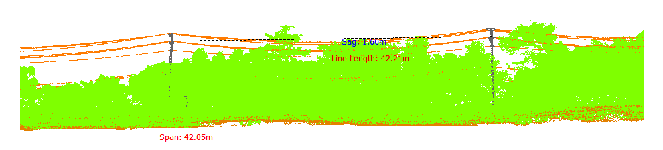
Gambar 447. Lendutan 77-78Fasa Kiri Bawah

Tabel 448. Lendutan 77-78Fasa Kanan Atas
Nomor dan Posisi Span | Lendutan (m) | PowerLineLength (m) | Temperature | Kecepatan Angin (m/s) | Max Sag (Temperature 70)
77-78Fasa Kanan Atas | 1.46 | 42.18 | 30.00 | 3.00 | 1.61
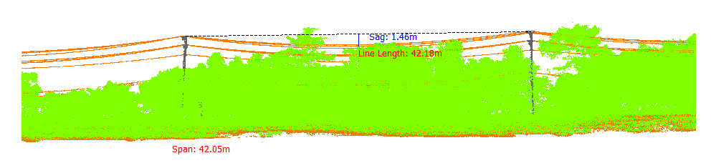
Gambar 448. Lendutan 77-78Fasa Kanan Atas

Tabel 449. Lendutan 77-78Fasa Kanan Tengah
Nomor dan Posisi Span | Lendutan (m) | PowerLineLength (m) | Temperature | Kecepatan Angin (m/s) | Max Sag (Temperature 70)
77-78Fasa Kanan Tengah | 1.66 | 42.22 | 30.00 | 3.00 | 1.80
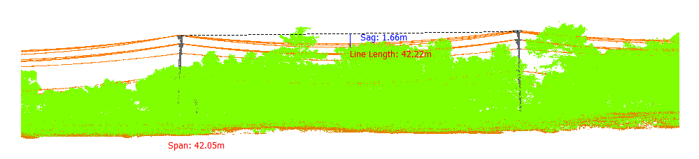
Gambar 449. Lendutan 77-78Fasa Kanan Tengah

Tabel 450. Lendutan 77-78Fasa Kanan Bawah
Nomor dan Posisi Span | Lendutan (m) | PowerLineLength (m) | Temperature | Kecepatan Angin (m/s) | Max Sag (Temperature 70)
77-78Fasa Kanan Bawah | 1.60 | 42.21 | 30.00 | 3.00 | 1.75
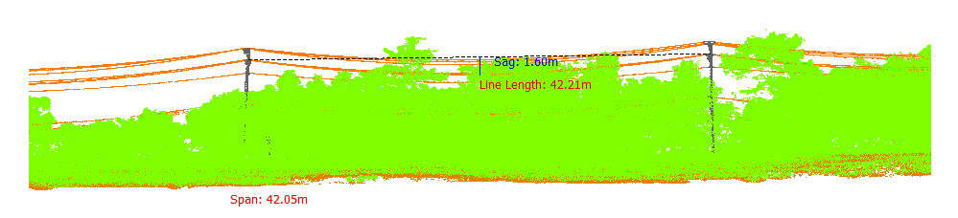
Gambar 450. Lendutan 77-78Fasa Kanan Bawah

Tabel 451. Lendutan 78-79Fasa Kiri Atas
Nomor dan Posisi Span | Lendutan (m) | PowerLineLength (m) | Temperature | Kecepatan Angin (m/s) | Max Sag (Temperature 70)
78-79Fasa Kiri Atas | 1.77 | 47.61 | 30.00 | 3.00 | 1.98
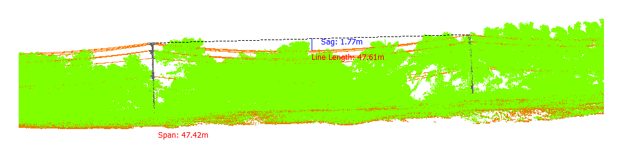
Gambar 451. Lendutan 78-79Fasa Kiri Atas

Tabel 452. Lendutan 78-79Fasa Kiri Tengah
Nomor dan Posisi Span | Lendutan (m) | PowerLineLength (m) | Temperature | Kecepatan Angin (m/s) | Max Sag (Temperature 70)
78-79Fasa Kiri Tengah | 1.84 | 47.63 | 30.00 | 3.00 | 2.04
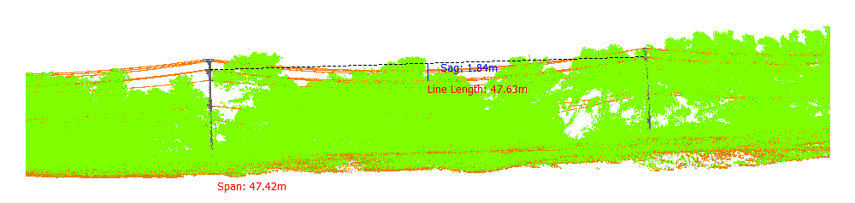
Gambar 452. Lendutan 78-79Fasa Kiri Tengah

Tabel 453. Lendutan 78-79Fasa Kiri Bawah
Nomor dan Posisi Span | Lendutan (m) | PowerLineLength (m) | Temperature | Kecepatan Angin (m/s) | Max Sag (Temperature 70)
78-79Fasa Kiri Bawah | 2.01 | 47.67 | 30.00 | 3.00 | 2.19
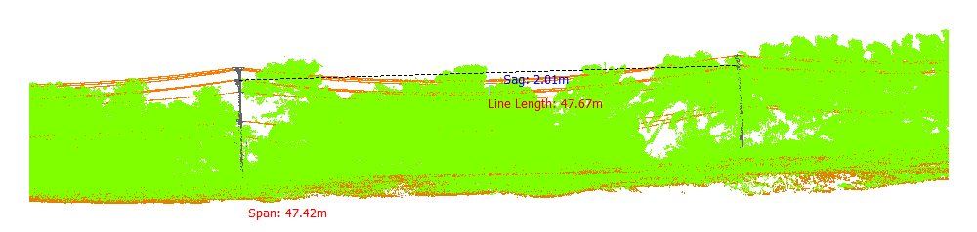
Gambar 453. Lendutan 78-79Fasa Kiri Bawah

Tabel 454. Lendutan 78-79Fasa Kanan Atas
Nomor dan Posisi Span | Lendutan (m) | PowerLineLength (m) | Temperature | Kecepatan Angin (m/s) | Max Sag (Temperature 70)
78-79Fasa Kanan Atas | 1.81 | 46.97 | 30.00 | 3.00 | 2.01
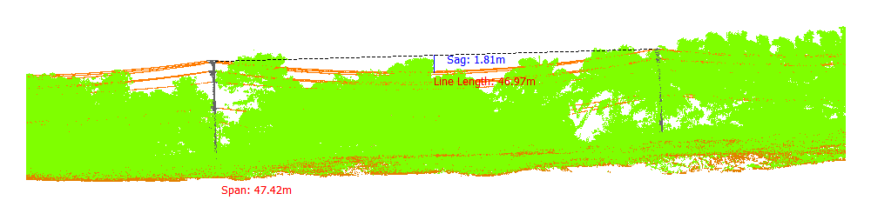
Gambar 454. Lendutan 78-79Fasa Kanan Atas

Tabel 455. Lendutan 78-79Fasa Kanan Tengah
Nomor dan Posisi Span | Lendutan (m) | PowerLineLength (m) | Temperature | Kecepatan Angin (m/s) | Max Sag (Temperature 70)
78-79Fasa Kanan Tengah | 2.03 | 47.67 | 30.00 | 3.00 | 2.21
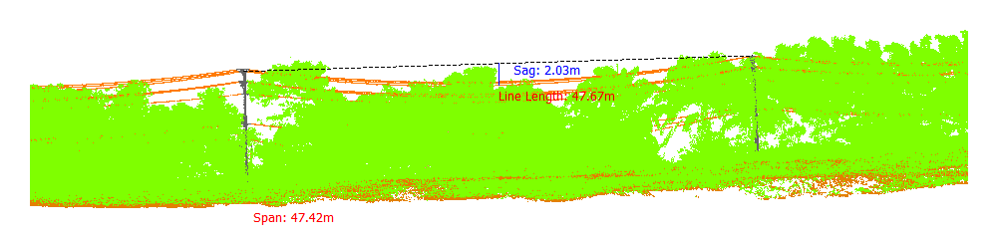
Gambar 455. Lendutan 78-79Fasa Kanan Tengah

Tabel 456. Lendutan 78-79Fasa Kanan Bawah
Nomor dan Posisi Span | Lendutan (m) | PowerLineLength (m) | Temperature | Kecepatan Angin (m/s) | Max Sag (Temperature 70)
78-79Fasa Kanan Bawah | 2.03 | 47.68 | 30.00 | 3.00 | 2.22
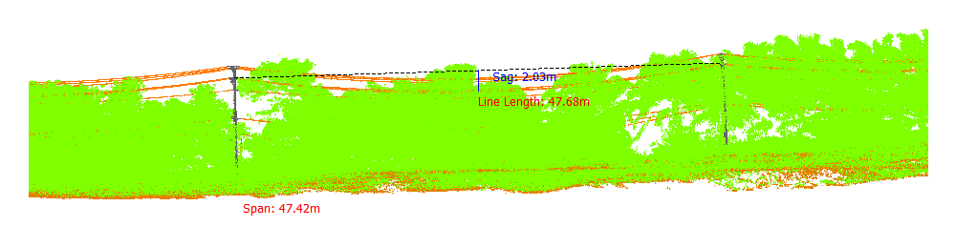
Gambar 456. Lendutan 78-79Fasa Kanan Bawah

Tabel 457. Lendutan 79-80Fasa Kiri Atas
Nomor dan Posisi Span | Lendutan (m) | PowerLineLength (m) | Temperature | Kecepatan Angin (m/s) | Max Sag (Temperature 70)
79-80Fasa Kiri Atas | 1.76 | 45.65 | 30.00 | 3.00 | 1.94
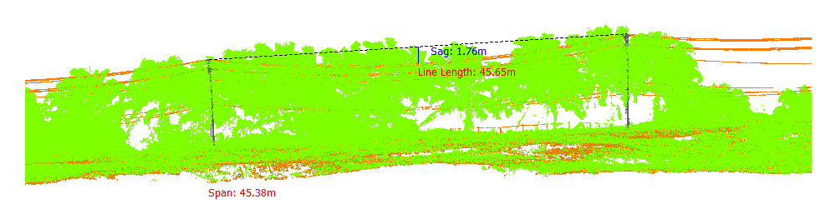
Gambar 457. Lendutan 79-80Fasa Kiri Atas

Tabel 458. Lendutan 79-80Fasa Kiri Tengah
Nomor dan Posisi Span | Lendutan (m) | PowerLineLength (m) | Temperature | Kecepatan Angin (m/s) | Max Sag (Temperature 70)
79-80Fasa Kiri Tengah | 1.68 | 45.63 | 30.00 | 3.00 | 1.87
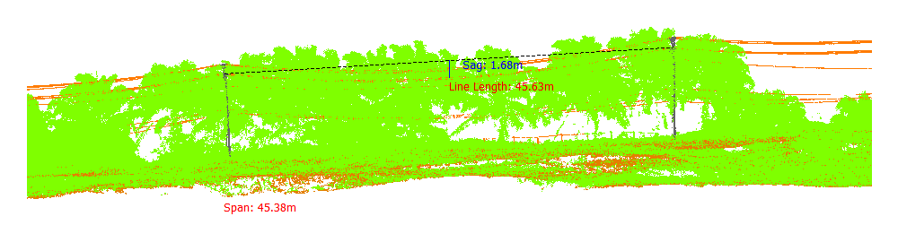
Gambar 458. Lendutan 79-80Fasa Kiri Tengah

Tabel 459. Lendutan 79-80Fasa Kiri Bawah
Nomor dan Posisi Span | Lendutan (m) | PowerLineLength (m) | Temperature | Kecepatan Angin (m/s) | Max Sag (Temperature 70)
79-80Fasa Kiri Bawah | 1.81 | 45.66 | 30.00 | 3.00 | 1.98
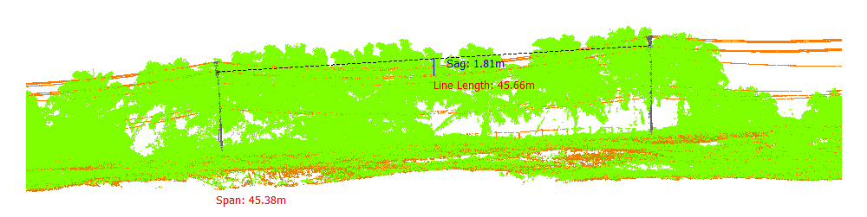
Gambar 459. Lendutan 79-80Fasa Kiri Bawah

Tabel 460. Lendutan 79-80Fasa Kanan Atas
Nomor dan Posisi Span | Lendutan (m) | PowerLineLength (m) | Temperature | Kecepatan Angin (m/s) | Max Sag (Temperature 70)
79-80Fasa Kanan Atas | 1.83 | 45.66 | 30.00 | 3.00 | 2.00
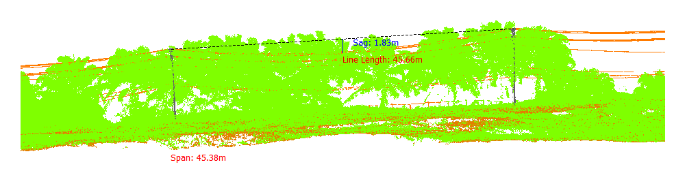
Gambar 460. Lendutan 79-80Fasa Kanan Atas

Tabel 461. Lendutan 79-80Fasa Kanan Tengah
Nomor dan Posisi Span | Lendutan (m) | PowerLineLength (m) | Temperature | Kecepatan Angin (m/s) | Max Sag (Temperature 70)
79-80Fasa Kanan Tengah | 1.96 | 45.69 | 30.00 | 3.00 | 2.12
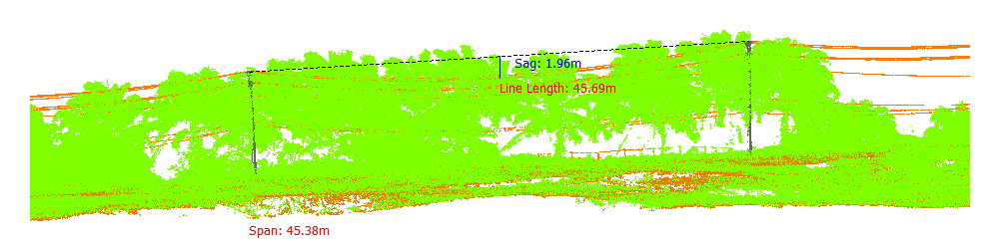
Gambar 461. Lendutan 79-80Fasa Kanan Tengah

Tabel 462. Lendutan 79-80Fasa Kanan Bawah
Nomor dan Posisi Span | Lendutan (m) | PowerLineLength (m) | Temperature | Kecepatan Angin (m/s) | Max Sag (Temperature 70)
79-80Fasa Kanan Bawah | 1.88 | 45.66 | 30.00 | 3.00 | 2.04
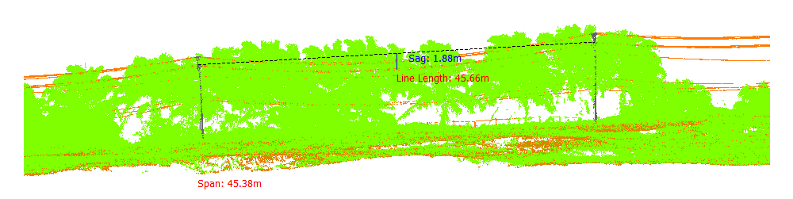
Gambar 462. Lendutan 79-80Fasa Kanan Bawah

Tabel 463. Lendutan 80-81Fasa Kiri Atas
Nomor dan Posisi Span | Lendutan (m) | PowerLineLength (m) | Temperature | Kecepatan Angin (m/s) | Max Sag (Temperature 70)
80-81Fasa Kiri Atas | 1.60 | 43.56 | 30.00 | 3.00 | 1.76
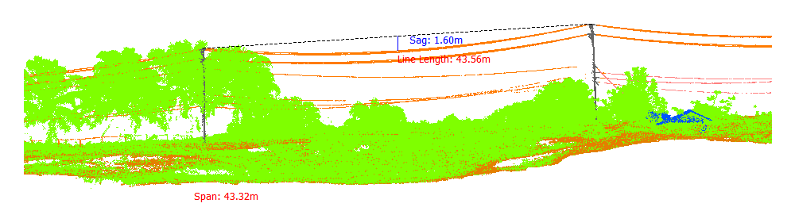
Gambar 463. Lendutan 80-81Fasa Kiri Atas

Tabel 464. Lendutan 80-81Fasa Kiri Tengah
Nomor dan Posisi Span | Lendutan (m) | PowerLineLength (m) | Temperature | Kecepatan Angin (m/s) | Max Sag (Temperature 70)
80-81Fasa Kiri Tengah | 1.52 | 43.55 | 30.00 | 3.00 | 1.69
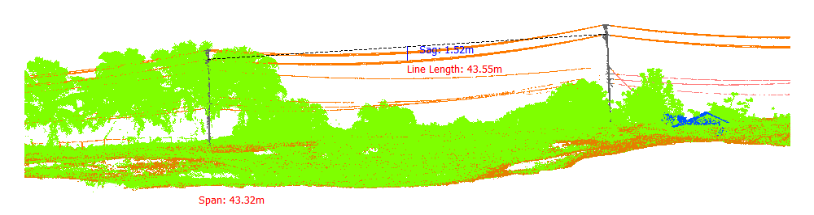
Gambar 464. Lendutan 80-81Fasa Kiri Tengah

Tabel 465. Lendutan 80-81Fasa Kiri Bawah
Nomor dan Posisi Span | Lendutan (m) | PowerLineLength (m) | Temperature | Kecepatan Angin (m/s) | Max Sag (Temperature 70)
80-81Fasa Kiri Bawah | 1.62 | 43.57 | 30.00 | 3.00 | 1.78
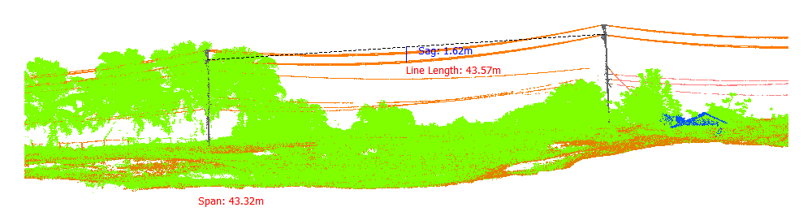
Gambar 465. Lendutan 80-81Fasa Kiri Bawah

Tabel 466. Lendutan 80-81Fasa Kanan Atas
Nomor dan Posisi Span | Lendutan (m) | PowerLineLength (m) | Temperature | Kecepatan Angin (m/s) | Max Sag (Temperature 70)
80-81Fasa Kanan Atas | 1.61 | 43.58 | 30.00 | 3.00 | 1.77
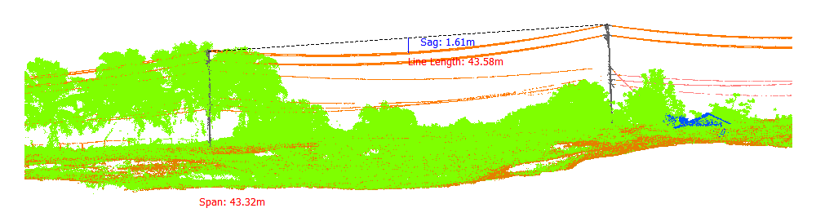
Gambar 466. Lendutan 80-81Fasa Kanan Atas

Tabel 467. Lendutan 80-81Fasa Kanan Tengah
Nomor dan Posisi Span | Lendutan (m) | PowerLineLength (m) | Temperature | Kecepatan Angin (m/s) | Max Sag (Temperature 70)
80-81Fasa Kanan Tengah | 1.74 | 43.60 | 30.00 | 3.00 | 1.89
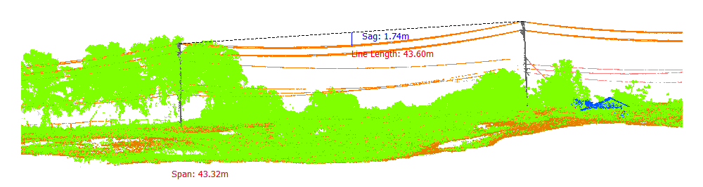
Gambar 467. Lendutan 80-81Fasa Kanan Tengah

Tabel 468. Lendutan 80-81Fasa Kanan Bawah
Nomor dan Posisi Span | Lendutan (m) | PowerLineLength (m) | Temperature | Kecepatan Angin (m/s) | Max Sag (Temperature 70)
80-81Fasa Kanan Bawah | 1.69 | 43.58 | 30.00 | 3.00 | 1.84
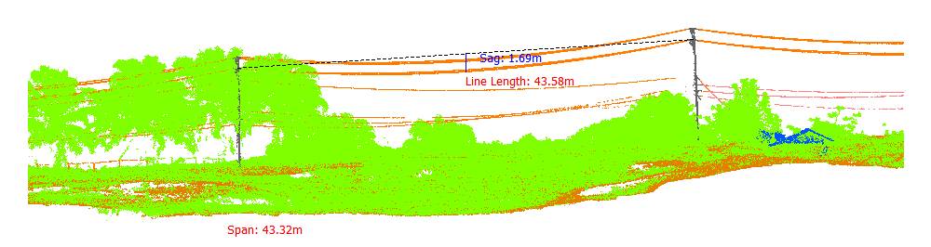
Gambar 468. Lendutan 80-81Fasa Kanan Bawah

Tabel 469. Lendutan 81-82Fasa Kiri Atas
Nomor dan Posisi Span | Lendutan (m) | PowerLineLength (m) | Temperature | Kecepatan Angin (m/s) | Max Sag (Temperature 70)
81-82Fasa Kiri Atas | 1.58 | 43.12 | 30.00 | 3.00 | 1.74
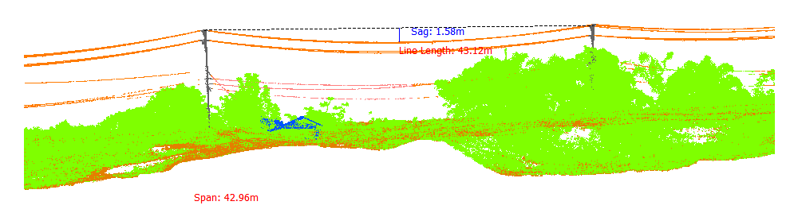
Gambar 469. Lendutan 81-82Fasa Kiri Atas

Tabel 470. Lendutan 81-82Fasa Kiri Tengah
Nomor dan Posisi Span | Lendutan (m) | PowerLineLength (m) | Temperature | Kecepatan Angin (m/s) | Max Sag (Temperature 70)
81-82Fasa Kiri Tengah | 1.53 | 43.11 | 30.00 | 3.00 | 1.70
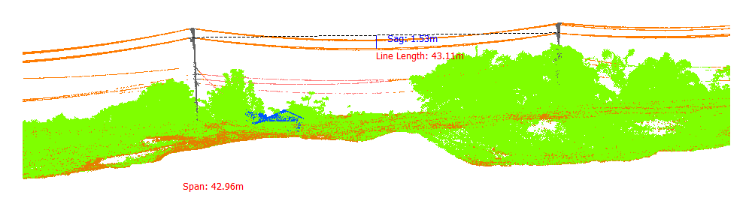
Gambar 470. Lendutan 81-82Fasa Kiri Tengah

Tabel 471. Lendutan 81-82Fasa Kiri Bawah
Nomor dan Posisi Span | Lendutan (m) | PowerLineLength (m) | Temperature | Kecepatan Angin (m/s) | Max Sag (Temperature 70)
81-82Fasa Kiri Bawah | 1.63 | 43.13 | 30.00 | 3.00 | 1.79
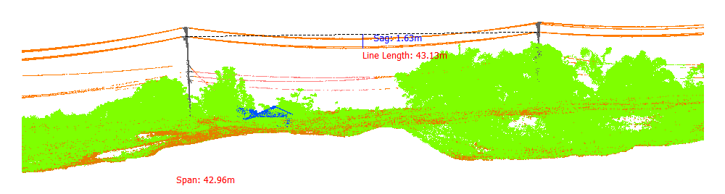
Gambar 471. Lendutan 81-82Fasa Kiri Bawah

Tabel 472. Lendutan 81-82Fasa Kanan Atas
Nomor dan Posisi Span | Lendutan (m) | PowerLineLength (m) | Temperature | Kecepatan Angin (m/s) | Max Sag (Temperature 70)
81-82Fasa Kanan Atas | 1.69 | 43.14 | 30.00 | 3.00 | 1.84
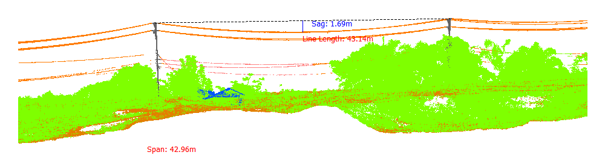
Gambar 472. Lendutan 81-82Fasa Kanan Atas

Tabel 473. Lendutan 81-82Fasa Kanan Tengah
Nomor dan Posisi Span | Lendutan (m) | PowerLineLength (m) | Temperature | Kecepatan Angin (m/s) | Max Sag (Temperature 70)
81-82Fasa Kanan Tengah | 1.71 | 43.15 | 30.00 | 3.00 | 1.86
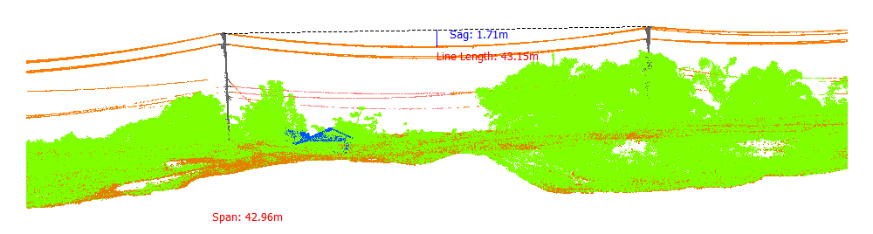
Gambar 473. Lendutan 81-82Fasa Kanan Tengah

Tabel 474. Lendutan 81-82Fasa Kanan Bawah
Nomor dan Posisi Span | Lendutan (m) | PowerLineLength (m) | Temperature | Kecepatan Angin (m/s) | Max Sag (Temperature 70)
81-82Fasa Kanan Bawah | 1.73 | 43.15 | 30.00 | 3.00 | 1.87
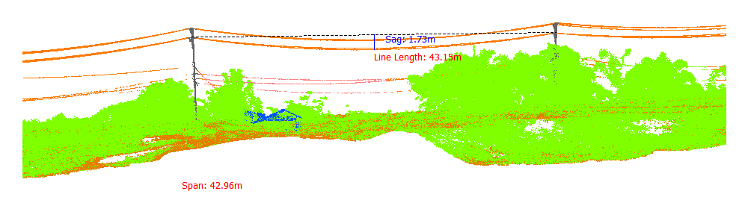
Gambar 474. Lendutan 81-82Fasa Kanan Bawah

Tabel 475. Lendutan 82-83Fasa Kiri Atas
Nomor dan Posisi Span | Lendutan (m) | PowerLineLength (m) | Temperature | Kecepatan Angin (m/s) | Max Sag (Temperature 70)
82-83Fasa Kiri Atas | 2.13 | 46.45 | 30.00 | 3.00 | 2.28
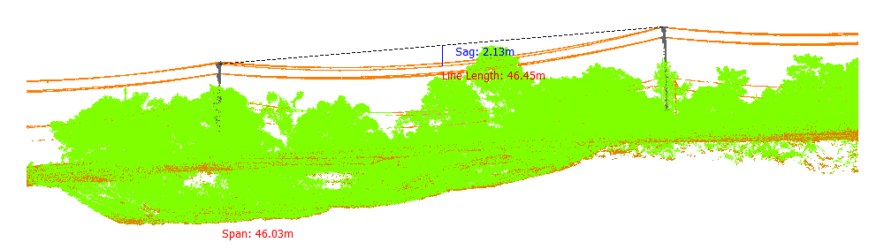
Gambar 475. Lendutan 82-83Fasa Kiri Atas

Tabel 476. Lendutan 82-83Fasa Kiri Tengah
Nomor dan Posisi Span | Lendutan (m) | PowerLineLength (m) | Temperature | Kecepatan Angin (m/s) | Max Sag (Temperature 70)
82-83Fasa Kiri Tengah | 1.76 | 46.37 | 30.00 | 3.00 | 1.94
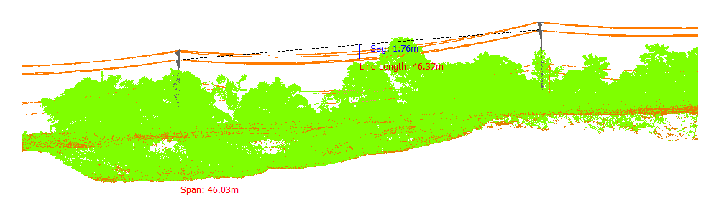
Gambar 476. Lendutan 82-83Fasa Kiri Tengah

Tabel 477. Lendutan 82-83Fasa Kiri Bawah
Nomor dan Posisi Span | Lendutan (m) | PowerLineLength (m) | Temperature | Kecepatan Angin (m/s) | Max Sag (Temperature 70)
82-83Fasa Kiri Bawah | 1.98 | 46.42 | 30.00 | 3.00 | 2.14
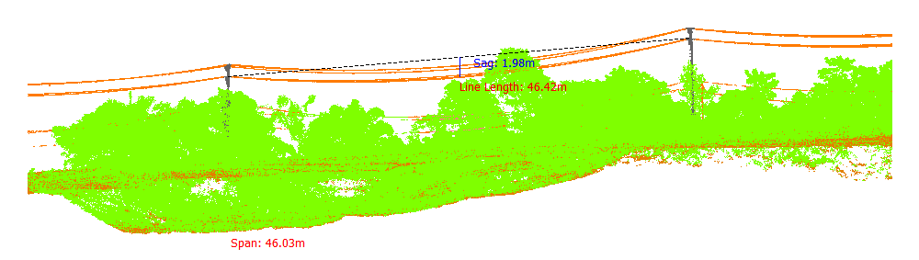
Gambar 477. Lendutan 82-83Fasa Kiri Bawah

Tabel 478. Lendutan 82-83Fasa Kanan Atas
Nomor dan Posisi Span | Lendutan (m) | PowerLineLength (m) | Temperature | Kecepatan Angin (m/s) | Max Sag (Temperature 70)
82-83Fasa Kanan Atas | 1.88 | 46.39 | 30.00 | 3.00 | 2.05
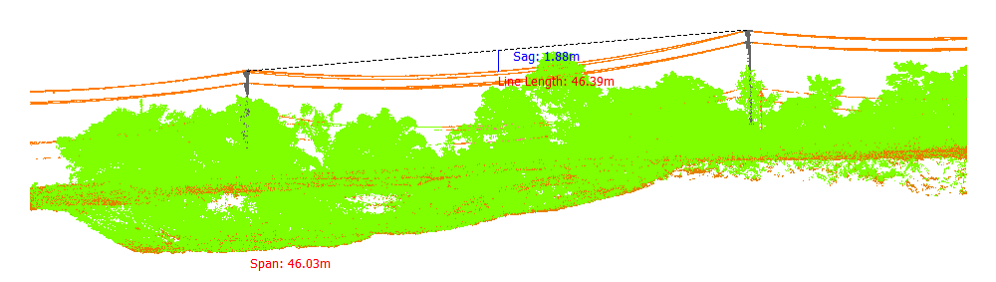
Gambar 478. Lendutan 82-83Fasa Kanan Atas

Tabel 479. Lendutan 82-83Fasa Kanan Tengah
Nomor dan Posisi Span | Lendutan (m) | PowerLineLength (m) | Temperature | Kecepatan Angin (m/s) | Max Sag (Temperature 70)
82-83Fasa Kanan Tengah | 1.97 | 46.40 | 30.00 | 3.00 | 2.14
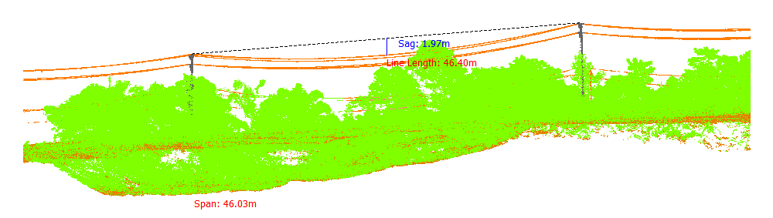
Gambar 479. Lendutan 82-83Fasa Kanan Tengah

Tabel 480. Lendutan 82-83Fasa Kanan Bawah
Nomor dan Posisi Span | Lendutan (m) | PowerLineLength (m) | Temperature | Kecepatan Angin (m/s) | Max Sag (Temperature 70)
82-83Fasa Kanan Bawah | 1.90 | 46.39 | 30.00 | 3.00 | 2.07
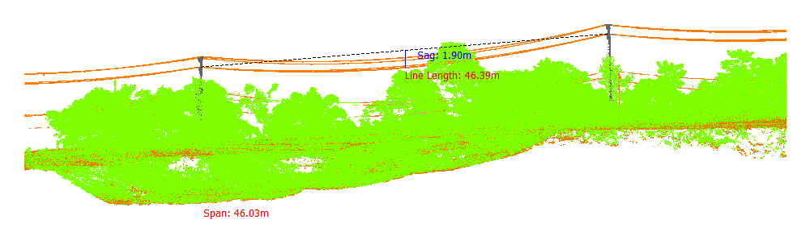
Gambar 480. Lendutan 82-83Fasa Kanan Bawah

Tabel 481. Lendutan 83-84Fasa Kiri Atas
Nomor dan Posisi Span | Lendutan (m) | PowerLineLength (m) | Temperature | Kecepatan Angin (m/s) | Max Sag (Temperature 70)
83-84Fasa Kiri Atas | 1.77 | 42.90 | 30.00 | 3.00 | 1.91
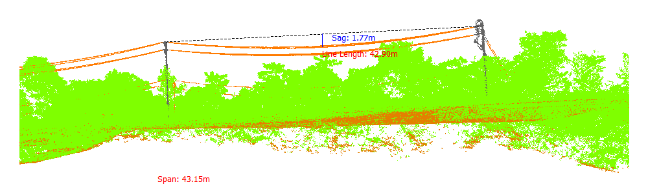
Gambar 481. Lendutan 83-84Fasa Kiri Atas

Tabel 482. Lendutan 83-84Fasa Kiri Tengah
Nomor dan Posisi Span | Lendutan (m) | PowerLineLength (m) | Temperature | Kecepatan Angin (m/s) | Max Sag (Temperature 70)
83-84Fasa Kiri Tengah | 1.53 | 42.85 | 30.00 | 3.00 | 1.69
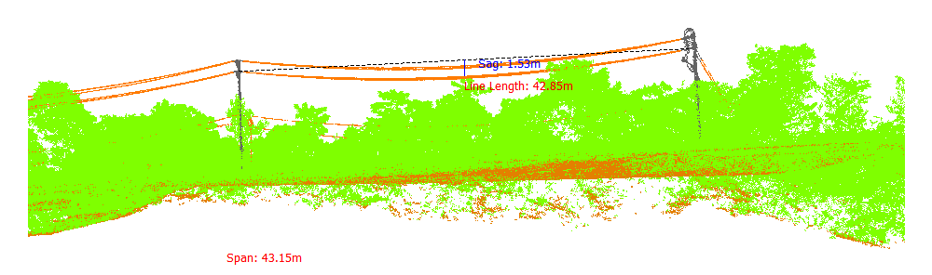
Gambar 482. Lendutan 83-84Fasa Kiri Tengah

Tabel 483. Lendutan 83-84Fasa Kiri Bawah
Nomor dan Posisi Span | Lendutan (m) | PowerLineLength (m) | Temperature | Kecepatan Angin (m/s) | Max Sag (Temperature 70)
83-84Fasa Kiri Bawah | 1.68 | 42.88 | 30.00 | 3.00 | 1.83
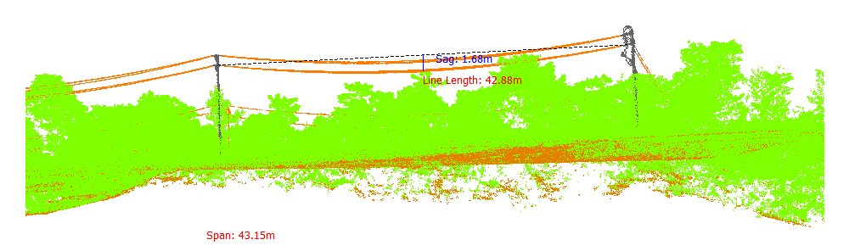
Gambar 483. Lendutan 83-84Fasa Kiri Bawah

Tabel 484. Lendutan 83-84Fasa Kanan Atas
Nomor dan Posisi Span | Lendutan (m) | PowerLineLength (m) | Temperature | Kecepatan Angin (m/s) | Max Sag (Temperature 70)
83-84Fasa Kanan Atas | 1.58 | 42.86 | 30.00 | 3.00 | 1.74
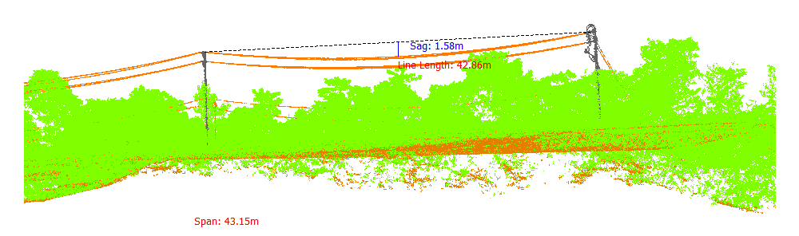
Gambar 484. Lendutan 83-84Fasa Kanan Atas

Tabel 485. Lendutan 83-84Fasa Kanan Tengah
Nomor dan Posisi Span | Lendutan (m) | PowerLineLength (m) | Temperature | Kecepatan Angin (m/s) | Max Sag (Temperature 70)
83-84Fasa Kanan Tengah | 1.69 | 42.89 | 30.00 | 3.00 | 1.84
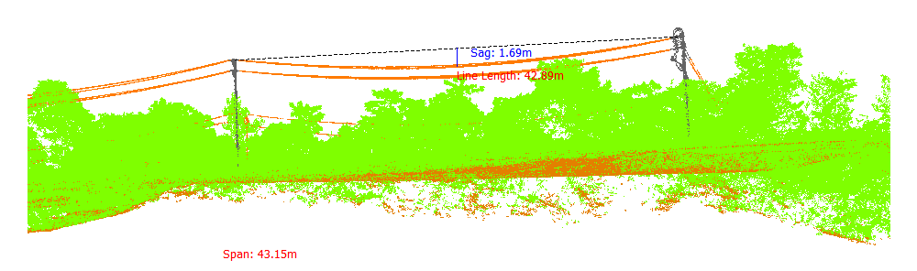
Gambar 485. Lendutan 83-84Fasa Kanan Tengah

Tabel 486. Lendutan 83-84Fasa Kanan Bawah
Nomor dan Posisi Span | Lendutan (m) | PowerLineLength (m) | Temperature | Kecepatan Angin (m/s) | Max Sag (Temperature 70)
83-84Fasa Kanan Bawah | 1.61 | 42.87 | 30.00 | 3.00 | 1.77
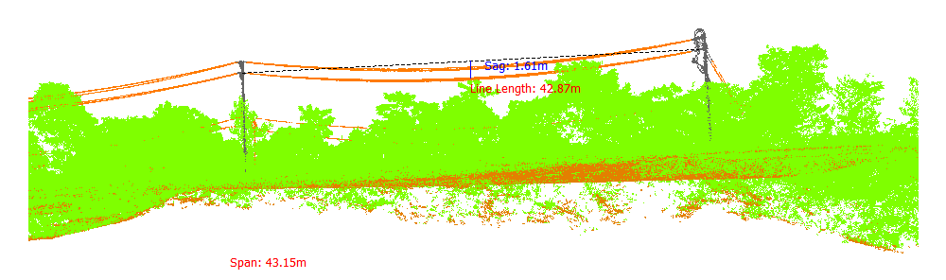
Gambar 486. Lendutan 83-84Fasa Kanan Bawah

Tabel 487. Lendutan 85-86Fasa Kiri Atas
Nomor dan Posisi Span | Lendutan (m) | PowerLineLength (m) | Temperature | Kecepatan Angin (m/s) | Max Sag (Temperature 70)
85-86Fasa Kiri Atas | 2.81 | 48.06 | 30.00 | 3.00 | 2.94
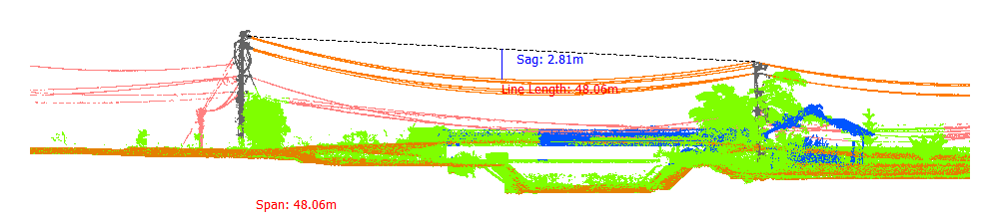
Gambar 487. Lendutan 85-86Fasa Kiri Atas

Tabel 488. Lendutan 85-86Fasa Kiri Tengah
Nomor dan Posisi Span | Lendutan (m) | PowerLineLength (m) | Temperature | Kecepatan Angin (m/s) | Max Sag (Temperature 70)
85-86Fasa Kiri Tengah | 2.66 | 48.02 | 30.00 | 3.00 | 2.79
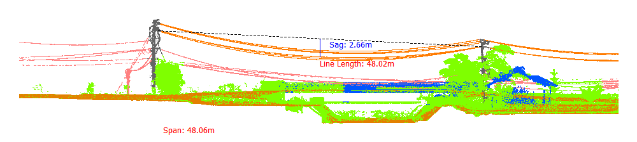
Gambar 488. Lendutan 85-86Fasa Kiri Tengah

Tabel 489. Lendutan 85-86Fasa Kiri Bawah
Nomor dan Posisi Span | Lendutan (m) | PowerLineLength (m) | Temperature | Kecepatan Angin (m/s) | Max Sag (Temperature 70)
85-86Fasa Kiri Bawah | 2.91 | 48.10 | 30.00 | 3.00 | 3.03
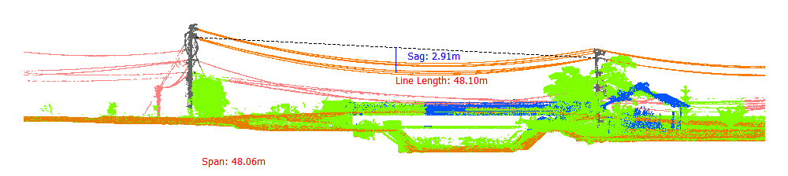
Gambar 489. Lendutan 85-86Fasa Kiri Bawah

Tabel 490. Lendutan 85-86Fasa Kanan Atas
Nomor dan Posisi Span | Lendutan (m) | PowerLineLength (m) | Temperature | Kecepatan Angin (m/s) | Max Sag (Temperature 70)
85-86Fasa Kanan Atas | 2.89 | 48.10 | 30.00 | 3.00 | 3.01
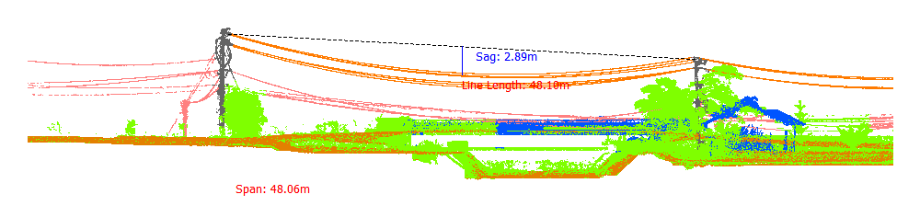
Gambar 490. Lendutan 85-86Fasa Kanan Atas

Tabel 491. Lendutan 85-86Fasa Kanan Tengah
Nomor dan Posisi Span | Lendutan (m) | PowerLineLength (m) | Temperature | Kecepatan Angin (m/s) | Max Sag (Temperature 70)
85-86Fasa Kanan Tengah | 2.83 | 48.09 | 30.00 | 3.00 | 2.95
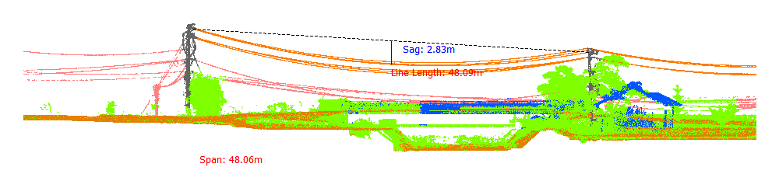
Gambar 491. Lendutan 85-86Fasa Kanan Tengah

Tabel 492. Lendutan 85-86Fasa Kanan Bawah
Nomor dan Posisi Span | Lendutan (m) | PowerLineLength (m) | Temperature | Kecepatan Angin (m/s) | Max Sag (Temperature 70)
85-86Fasa Kanan Bawah | 3.04 | 48.14 | 30.00 | 3.00 | 3.16
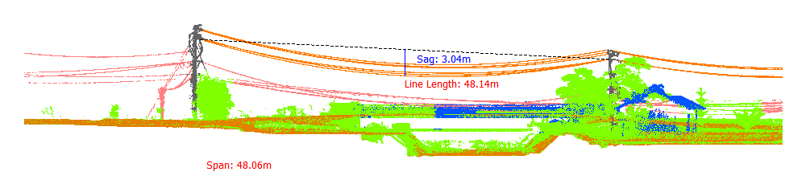
Gambar 492. Lendutan 85-86Fasa Kanan Bawah

Tabel 493. Lendutan 86-87Fasa Kiri Atas
Nomor dan Posisi Span | Lendutan (m) | PowerLineLength (m) | Temperature | Kecepatan Angin (m/s) | Max Sag (Temperature 70)
86-87Fasa Kiri Atas | 1.84 | 38.90 | 30.00 | 3.00 | 1.92
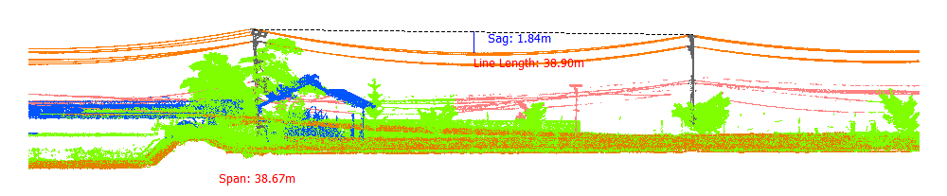
Gambar 493. Lendutan 86-87Fasa Kiri Atas

Tabel 494. Lendutan 86-87Fasa Kiri Tengah
Nomor dan Posisi Span | Lendutan (m) | PowerLineLength (m) | Temperature | Kecepatan Angin (m/s) | Max Sag (Temperature 70)
86-87Fasa Kiri Tengah | 1.81 | 38.90 | 30.00 | 3.00 | 1.89
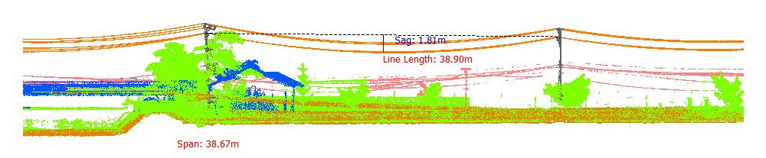
Gambar 494. Lendutan 86-87Fasa Kiri Tengah

Tabel 495. Lendutan 86-87Fasa Kiri Bawah
Nomor dan Posisi Span | Lendutan (m) | PowerLineLength (m) | Temperature | Kecepatan Angin (m/s) | Max Sag (Temperature 70)
86-87Fasa Kiri Bawah | 1.89 | 38.92 | 30.00 | 3.00 | 1.96
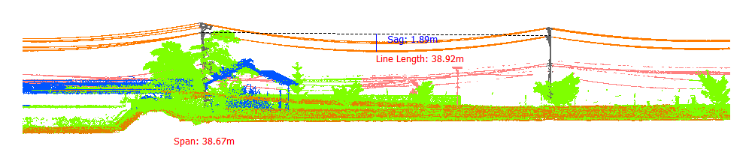
Gambar 495. Lendutan 86-87Fasa Kiri Bawah

Tabel 496. Lendutan 86-87Fasa Kanan Atas
Nomor dan Posisi Span | Lendutan (m) | PowerLineLength (m) | Temperature | Kecepatan Angin (m/s) | Max Sag (Temperature 70)
86-87Fasa Kanan Atas | 1.95 | 38.93 | 30.00 | 3.00 | 2.02
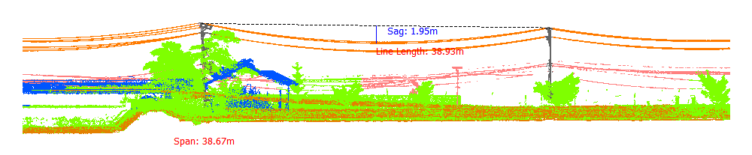
Gambar 496. Lendutan 86-87Fasa Kanan Atas

Tabel 497. Lendutan 86-87Fasa Kanan Tengah
Nomor dan Posisi Span | Lendutan (m) | PowerLineLength (m) | Temperature | Kecepatan Angin (m/s) | Max Sag (Temperature 70)
86-87Fasa Kanan Tengah | 1.92 | 38.93 | 30.00 | 3.00 | 2.00
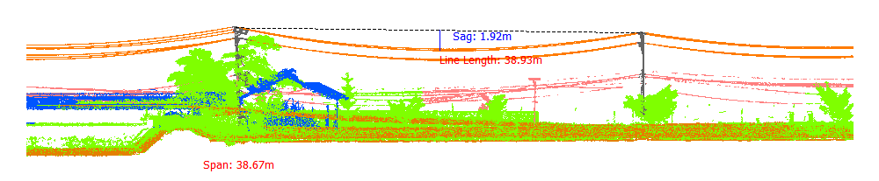
Gambar 497. Lendutan 86-87Fasa Kanan Tengah

Tabel 498. Lendutan 86-87Fasa Kanan Bawah
Nomor dan Posisi Span | Lendutan (m) | PowerLineLength (m) | Temperature | Kecepatan Angin (m/s) | Max Sag (Temperature 70)
86-87Fasa Kanan Bawah | 1.94 | 38.93 | 30.00 | 3.00 | 2.01
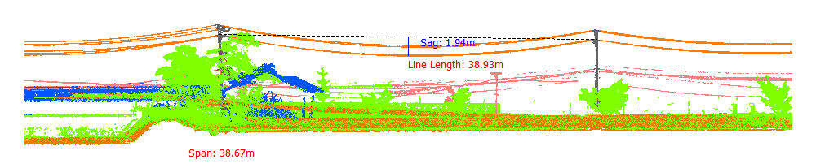
Gambar 498. Lendutan 86-87Fasa Kanan Bawah

Tabel 499. Lendutan 87-88Fasa Kiri Atas
Nomor dan Posisi Span | Lendutan (m) | PowerLineLength (m) | Temperature | Kecepatan Angin (m/s) | Max Sag (Temperature 70)
87-88Fasa Kiri Atas | 1.42 | 34.44 | 30.00 | 3.00 | 1.48
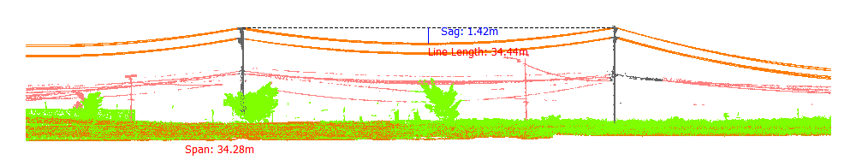
Gambar 499. Lendutan 87-88Fasa Kiri Atas

Tabel 500. Lendutan 87-88Fasa Kiri Tengah
Nomor dan Posisi Span | Lendutan (m) | PowerLineLength (m) | Temperature | Kecepatan Angin (m/s) | Max Sag (Temperature 70)
87-88Fasa Kiri Tengah | 1.35 | 34.42 | 30.00 | 3.00 | 1.41
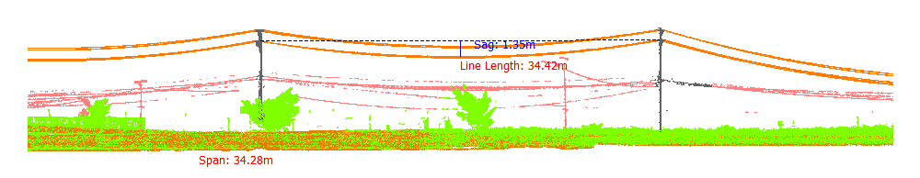
Gambar 500. Lendutan 87-88Fasa Kiri Tengah

Tabel 501. Lendutan 87-88Fasa Kiri Bawah
Nomor dan Posisi Span | Lendutan (m) | PowerLineLength (m) | Temperature | Kecepatan Angin (m/s) | Max Sag (Temperature 70)
87-88Fasa Kiri Bawah | 1.43 | 34.44 | 30.00 | 3.00 | 1.49
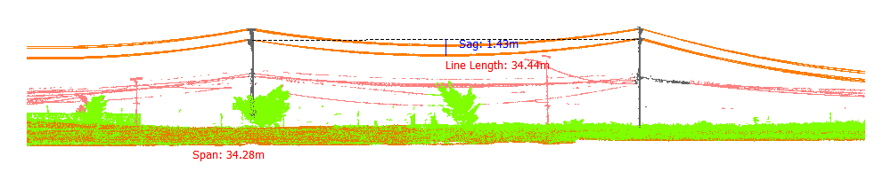
Gambar 501. Lendutan 87-88Fasa Kiri Bawah

Tabel 502. Lendutan 87-88Fasa Kanan Atas
Nomor dan Posisi Span | Lendutan (m) | PowerLineLength (m) | Temperature | Kecepatan Angin (m/s) | Max Sag (Temperature 70)
87-88Fasa Kanan Atas | 1.46 | 34.45 | 30.00 | 3.00 | 1.52
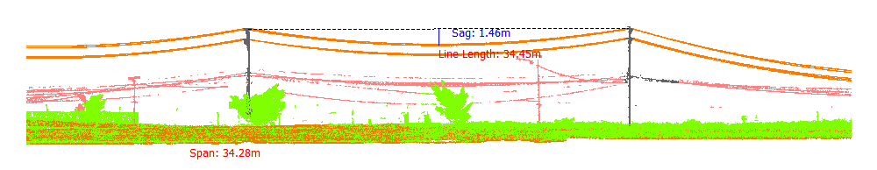
Gambar 502. Lendutan 87-88Fasa Kanan Atas

Tabel 503. Lendutan 87-88Fasa Kanan Tengah
Nomor dan Posisi Span | Lendutan (m) | PowerLineLength (m) | Temperature | Kecepatan Angin (m/s) | Max Sag (Temperature 70)
87-88Fasa Kanan Tengah | 1.44 | 34.44 | 30.00 | 3.00 | 1.50
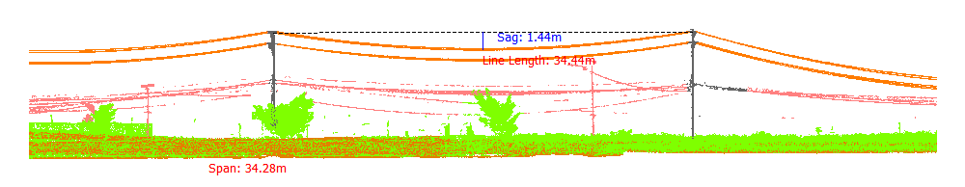
Gambar 503. Lendutan 87-88Fasa Kanan Tengah

Tabel 504. Lendutan 87-88Fasa Kanan Bawah
Nomor dan Posisi Span | Lendutan (m) | PowerLineLength (m) | Temperature | Kecepatan Angin (m/s) | Max Sag (Temperature 70)
87-88Fasa Kanan Bawah | 1.45 | 34.45 | 30.00 | 3.00 | 1.51
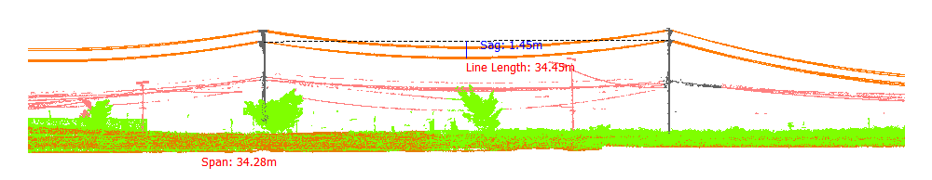
Gambar 504. Lendutan 87-88Fasa Kanan Bawah

Tabel 505. Lendutan 88-89Fasa Kiri Atas
Nomor dan Posisi Span | Lendutan (m) | PowerLineLength (m) | Temperature | Kecepatan Angin (m/s) | Max Sag (Temperature 70)
88-89Fasa Kiri Atas | 4.66 | 61.15 | 30.00 | 3.00 | 4.84
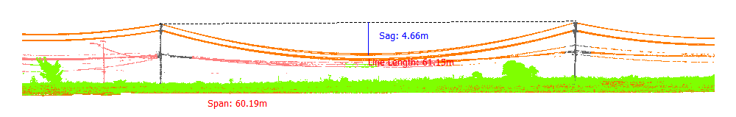
Gambar 505. Lendutan 88-89Fasa Kiri Atas

Tabel 506. Lendutan 88-89Fasa Kiri Tengah
Nomor dan Posisi Span | Lendutan (m) | PowerLineLength (m) | Temperature | Kecepatan Angin (m/s) | Max Sag (Temperature 70)
88-89Fasa Kiri Tengah | 4.06 | 60.92 | 30.00 | 3.00 | 4.27
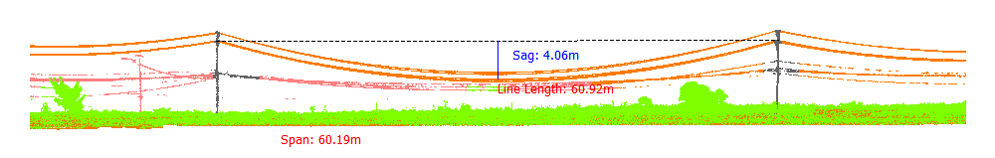
Gambar 506. Lendutan 88-89Fasa Kiri Tengah

Tabel 507. Lendutan 88-89Fasa Kiri Bawah
Nomor dan Posisi Span | Lendutan (m) | PowerLineLength (m) | Temperature | Kecepatan Angin (m/s) | Max Sag (Temperature 70)
88-89Fasa Kiri Bawah | 4.29 | 61.00 | 30.00 | 3.00 | 4.49
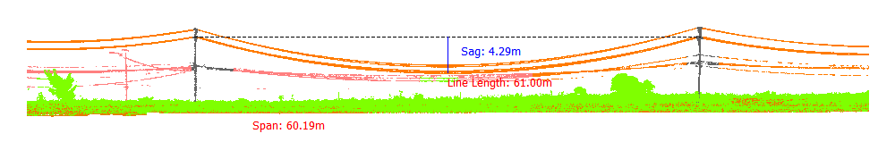
Gambar 507. Lendutan 88-89Fasa Kiri Bawah

Tabel 508. Lendutan 88-89Fasa Kanan Atas
Nomor dan Posisi Span | Lendutan (m) | PowerLineLength (m) | Temperature | Kecepatan Angin (m/s) | Max Sag (Temperature 70)
88-89Fasa Kanan Atas | 4.35 | 61.02 | 30.00 | 3.00 | 4.55
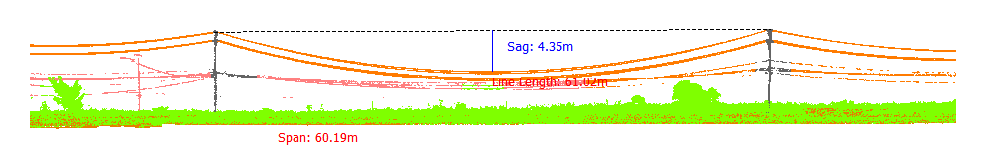
Gambar 508. Lendutan 88-89Fasa Kanan Atas

Tabel 509. Lendutan 88-89Fasa Kanan Tengah
Nomor dan Posisi Span | Lendutan (m) | PowerLineLength (m) | Temperature | Kecepatan Angin (m/s) | Max Sag (Temperature 70)
88-89Fasa Kanan Tengah | 4.40 | 61.04 | 30.00 | 3.00 | 4.59
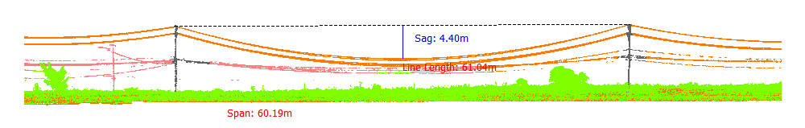
Gambar 509. Lendutan 88-89Fasa Kanan Tengah

Tabel 510. Lendutan 88-89Fasa Kanan Bawah
Nomor dan Posisi Span | Lendutan (m) | PowerLineLength (m) | Temperature | Kecepatan Angin (m/s) | Max Sag (Temperature 70)
88-89Fasa Kanan Bawah | 4.32 | 61.01 | 30.00 | 3.00 | 4.51
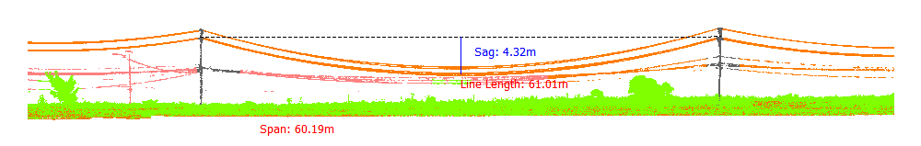
Gambar 510. Lendutan 88-89Fasa Kanan Bawah

Tabel 511. Lendutan 89-90Fasa Kiri Atas
Nomor dan Posisi Span | Lendutan (m) | PowerLineLength (m) | Temperature | Kecepatan Angin (m/s) | Max Sag (Temperature 70)
89-90Fasa Kiri Atas | 2.60 | 46.58 | 30.00 | 3.00 | 2.71
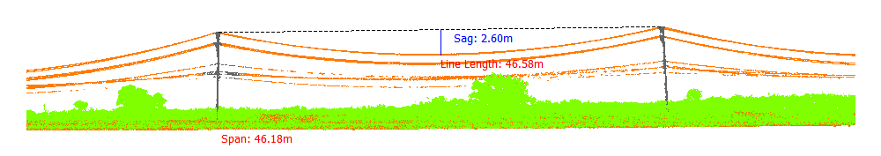
Gambar 511. Lendutan 89-90Fasa Kiri Atas

Tabel 512. Lendutan 89-90Fasa Kiri Tengah
Nomor dan Posisi Span | Lendutan (m) | PowerLineLength (m) | Temperature | Kecepatan Angin (m/s) | Max Sag (Temperature 70)
89-90Fasa Kiri Tengah | 2.35 | 46.51 | 30.00 | 3.00 | 2.47
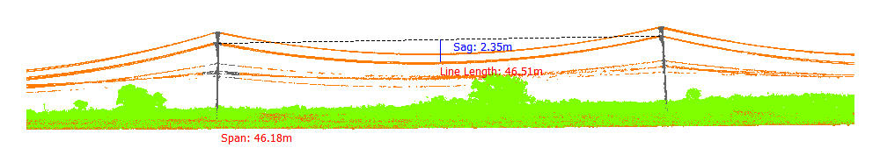
Gambar 512. Lendutan 89-90Fasa Kiri Tengah

Tabel 513. Lendutan 89-90Fasa Kiri Bawah
Nomor dan Posisi Span | Lendutan (m) | PowerLineLength (m) | Temperature | Kecepatan Angin (m/s) | Max Sag (Temperature 70)
89-90Fasa Kiri Bawah | 2.43 | 46.53 | 30.00 | 3.00 | 2.55
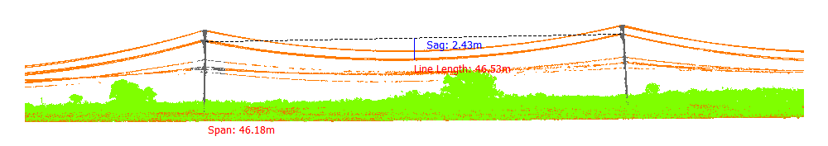
Gambar 513. Lendutan 89-90Fasa Kiri Bawah

Tabel 514. Lendutan 89-90Fasa Kanan Atas
Nomor dan Posisi Span | Lendutan (m) | PowerLineLength (m) | Temperature | Kecepatan Angin (m/s) | Max Sag (Temperature 70)
89-90Fasa Kanan Atas | 2.44 | 46.53 | 30.00 | 3.00 | 2.56
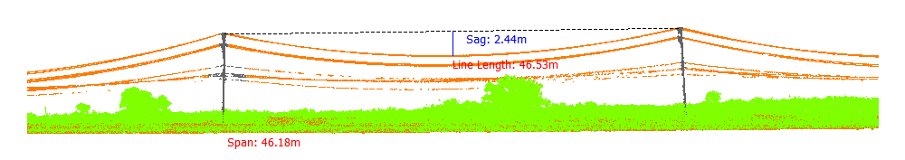
Gambar 514. Lendutan 89-90Fasa Kanan Atas

Tabel 515. Lendutan 89-90Fasa Kanan Tengah
Nomor dan Posisi Span | Lendutan (m) | PowerLineLength (m) | Temperature | Kecepatan Angin (m/s) | Max Sag (Temperature 70)
89-90Fasa Kanan Tengah | 2.53 | 46.56 | 30.00 | 3.00 | 2.64
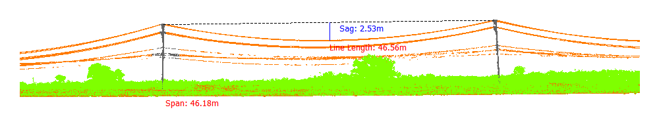
Gambar 515. Lendutan 89-90Fasa Kanan Tengah

Tabel 516. Lendutan 89-90Fasa Kanan Bawah
Nomor dan Posisi Span | Lendutan (m) | PowerLineLength (m) | Temperature | Kecepatan Angin (m/s) | Max Sag (Temperature 70)
89-90Fasa Kanan Bawah | 2.56 | 46.57 | 30.00 | 3.00 | 2.67
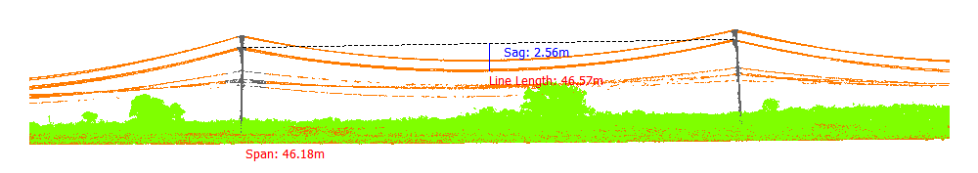
Gambar 516. Lendutan 89-90Fasa Kanan Bawah

Tabel 517. Lendutan 90-91Fasa Kiri Atas
Nomor dan Posisi Span | Lendutan (m) | PowerLineLength (m) | Temperature | Kecepatan Angin (m/s) | Max Sag (Temperature 70)
90-91Fasa Kiri Atas | 2.62 | 46.60 | 30.00 | 3.00 | 2.74
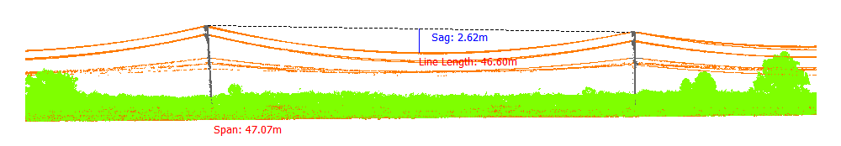
Gambar 517. Lendutan 90-91Fasa Kiri Atas

Tabel 518. Lendutan 90-91Fasa Kiri Tengah
Nomor dan Posisi Span | Lendutan (m) | PowerLineLength (m) | Temperature | Kecepatan Angin (m/s) | Max Sag (Temperature 70)
90-91Fasa Kiri Tengah | 2.47 | 46.45 | 30.00 | 3.00 | 2.59
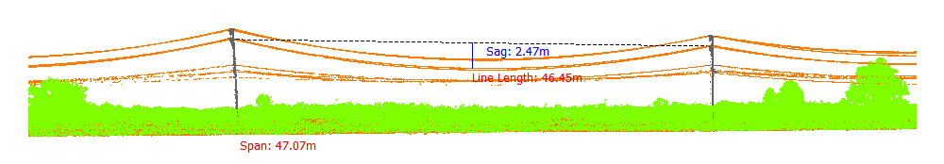
Gambar 518. Lendutan 90-91Fasa Kiri Tengah

Tabel 519. Lendutan 90-91Fasa Kiri Bawah
Nomor dan Posisi Span | Lendutan (m) | PowerLineLength (m) | Temperature | Kecepatan Angin (m/s) | Max Sag (Temperature 70)
90-91Fasa Kiri Bawah | 2.50 | 46.50 | 30.00 | 3.00 | 2.63
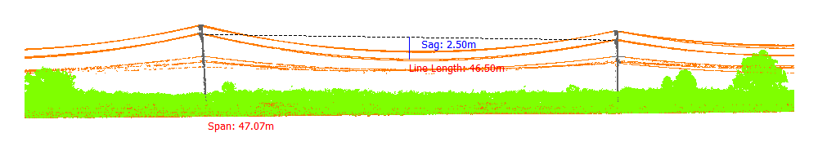
Gambar 519. Lendutan 90-91Fasa Kiri Bawah

Tabel 520. Lendutan 90-91Fasa Kanan Atas
Nomor dan Posisi Span | Lendutan (m) | PowerLineLength (m) | Temperature | Kecepatan Angin (m/s) | Max Sag (Temperature 70)
90-91Fasa Kanan Atas | 2.44 | 46.49 | 30.00 | 3.00 | 2.57
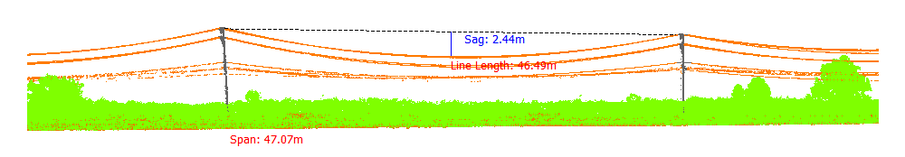
Gambar 520. Lendutan 90-91Fasa Kanan Atas

Tabel 521. Lendutan 90-91Fasa Kanan Tengah
Nomor dan Posisi Span | Lendutan (m) | PowerLineLength (m) | Temperature | Kecepatan Angin (m/s) | Max Sag (Temperature 70)
90-91Fasa Kanan Tengah | 2.49 | 46.81 | 30.00 | 3.00 | 2.62
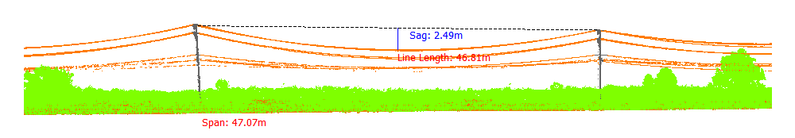
Gambar 521. Lendutan 90-91Fasa Kanan Tengah

Tabel 522. Lendutan 90-91Fasa Kanan Bawah
Nomor dan Posisi Span | Lendutan (m) | PowerLineLength (m) | Temperature | Kecepatan Angin (m/s) | Max Sag (Temperature 70)
90-91Fasa Kanan Bawah | 2.68 | 46.71 | 30.00 | 3.00 | 2.80
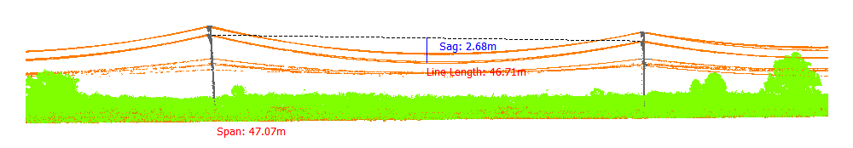
Gambar 522. Lendutan 90-91Fasa Kanan Bawah

Tabel 523. Lendutan 91-92Fasa Kiri Atas
Nomor dan Posisi Span | Lendutan (m) | PowerLineLength (m) | Temperature | Kecepatan Angin (m/s) | Max Sag (Temperature 70)
91-92Fasa Kiri Atas | 2.94 | 48.97 | 30.00 | 3.00 | 3.07
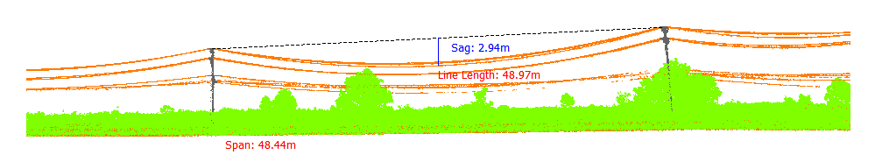
Gambar 523. Lendutan 91-92Fasa Kiri Atas

Tabel 524. Lendutan 91-92Fasa Kiri Tengah
Nomor dan Posisi Span | Lendutan (m) | PowerLineLength (m) | Temperature | Kecepatan Angin (m/s) | Max Sag (Temperature 70)
91-92Fasa Kiri Tengah | 2.63 | 48.03 | 30.00 | 3.00 | 2.77
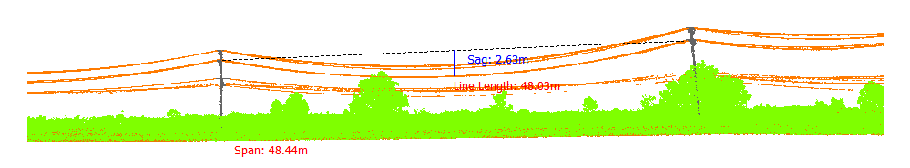
Gambar 524. Lendutan 91-92Fasa Kiri Tengah

Tabel 525. Lendutan 91-92Fasa Kiri Bawah
Nomor dan Posisi Span | Lendutan (m) | PowerLineLength (m) | Temperature | Kecepatan Angin (m/s) | Max Sag (Temperature 70)
91-92Fasa Kiri Bawah | 2.65 | 48.87 | 30.00 | 3.00 | 2.79
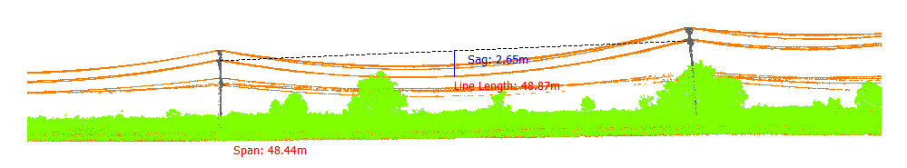
Gambar 525. Lendutan 91-92Fasa Kiri Bawah

Tabel 526. Lendutan 91-92Fasa Kanan Atas
Nomor dan Posisi Span | Lendutan (m) | PowerLineLength (m) | Temperature | Kecepatan Angin (m/s) | Max Sag (Temperature 70)
91-92Fasa Kanan Atas | 2.64 | 48.88 | 30.00 | 3.00 | 2.77
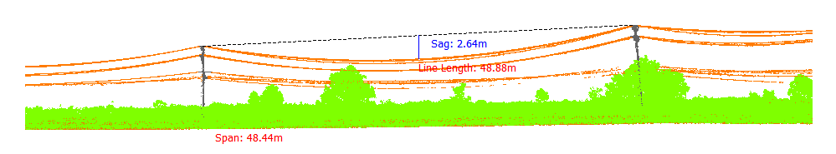
Gambar 526. Lendutan 91-92Fasa Kanan Atas

Tabel 527. Lendutan 91-92Fasa Kanan Tengah
Nomor dan Posisi Span | Lendutan (m) | PowerLineLength (m) | Temperature | Kecepatan Angin (m/s) | Max Sag (Temperature 70)
91-92Fasa Kanan Tengah | 2.72 | 48.91 | 30.00 | 3.00 | 2.86
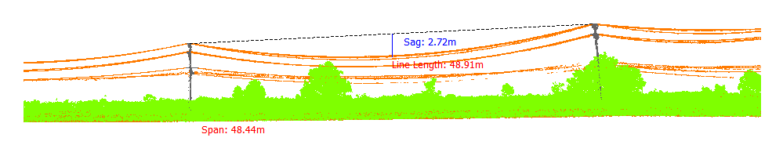
Gambar 527. Lendutan 91-92Fasa Kanan Tengah

Tabel 528. Lendutan 91-92Fasa Kanan Bawah
Nomor dan Posisi Span | Lendutan (m) | PowerLineLength (m) | Temperature | Kecepatan Angin (m/s) | Max Sag (Temperature 70)
91-92Fasa Kanan Bawah | 2.77 | 48.91 | 30.00 | 3.00 | 2.90
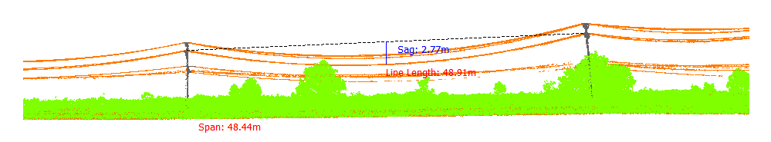
Gambar 528. Lendutan 91-92Fasa Kanan Bawah

Tabel 529. Lendutan 92-93Fasa Kiri Atas
Nomor dan Posisi Span | Lendutan (m) | PowerLineLength (m) | Temperature | Kecepatan Angin (m/s) | Max Sag (Temperature 70)
92-93Fasa Kiri Atas | 0.87 | 22.79 | 30.00 | 3.00 | 0.89
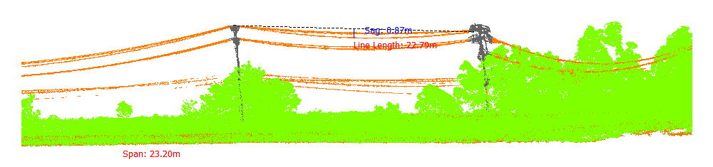
Gambar 529. Lendutan 92-93Fasa Kiri Atas

Tabel 530. Lendutan 92-93Fasa Kiri Tengah
Nomor dan Posisi Span | Lendutan (m) | PowerLineLength (m) | Temperature | Kecepatan Angin (m/s) | Max Sag (Temperature 70)
92-93Fasa Kiri Tengah | 0.83 | 21.42 | 30.00 | 3.00 | 0.85
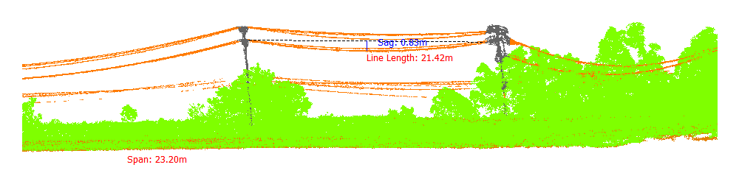
Gambar 530. Lendutan 92-93Fasa Kiri Tengah

Tabel 531. Lendutan 92-93Fasa Kiri Bawah
Nomor dan Posisi Span | Lendutan (m) | PowerLineLength (m) | Temperature | Kecepatan Angin (m/s) | Max Sag (Temperature 70)
92-93Fasa Kiri Bawah | 0.80 | 21.42 | 30.00 | 3.00 | 0.82
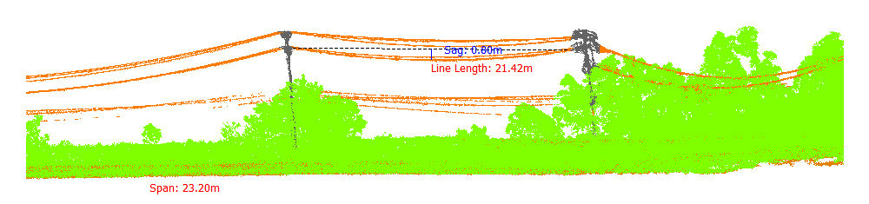
Gambar 531. Lendutan 92-93Fasa Kiri Bawah

Tabel 532. Lendutan 92-93Fasa Kanan Atas
Nomor dan Posisi Span | Lendutan (m) | PowerLineLength (m) | Temperature | Kecepatan Angin (m/s) | Max Sag (Temperature 70)
92-93Fasa Kanan Atas | 0.44 | 22.72 | 30.00 | 3.00 | 0.48
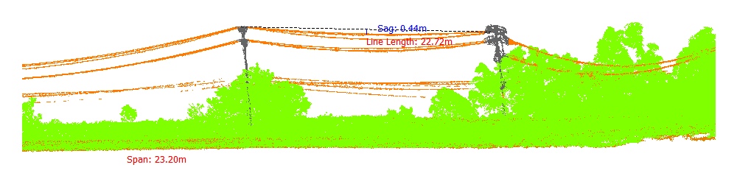
Gambar 532. Lendutan 92-93Fasa Kanan Atas

Tabel 533. Lendutan 92-93Fasa Kanan Tengah
Nomor dan Posisi Span | Lendutan (m) | PowerLineLength (m) | Temperature | Kecepatan Angin (m/s) | Max Sag (Temperature 70)
92-93Fasa Kanan Tengah | 0.55 | 22.73 | 30.00 | 3.00 | 0.58
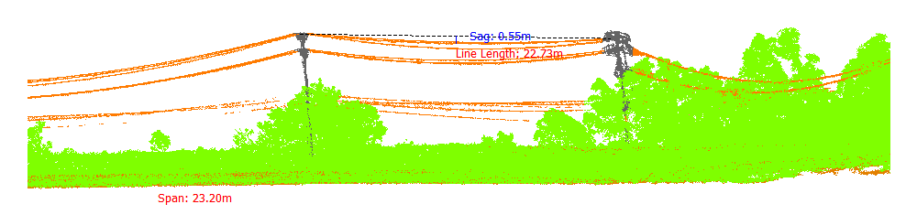
Gambar 533. Lendutan 92-93Fasa Kanan Tengah

Tabel 534. Lendutan 92-93Fasa Kanan Bawah
Nomor dan Posisi Span | Lendutan (m) | PowerLineLength (m) | Temperature | Kecepatan Angin (m/s) | Max Sag (Temperature 70)
92-93Fasa Kanan Bawah | 0.79 | 22.77 | 30.00 | 3.00 | 0.82
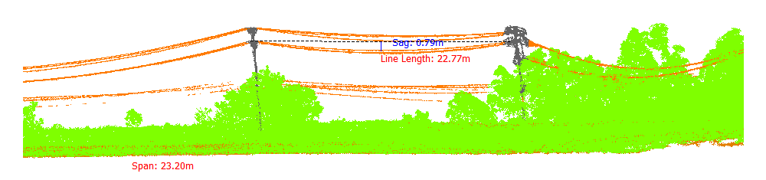
Gambar 534. Lendutan 92-93Fasa Kanan Bawah

Tabel 535. Lendutan 93-94Fasa Kiri
Nomor dan Posisi Span | Lendutan (m) | PowerLineLength (m) | Temperature | Kecepatan Angin (m/s) | Max Sag (Temperature 70)
93-94Fasa Kiri | 3.17 | 25.32 | 30.00 | 3.00 | 3.21
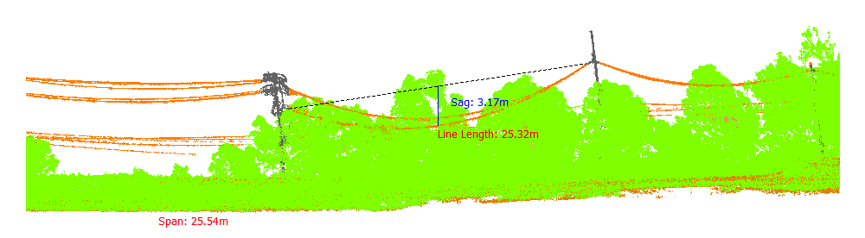
Gambar 535. Lendutan 93-94Fasa Kiri

Tabel 536. Lendutan 93-94Fasa Kanan
Nomor dan Posisi Span | Lendutan (m) | PowerLineLength (m) | Temperature | Kecepatan Angin (m/s) | Max Sag (Temperature 70)
93-94Fasa Kanan | 3.16 | 24.48 | 30.00 | 3.00 | 3.21
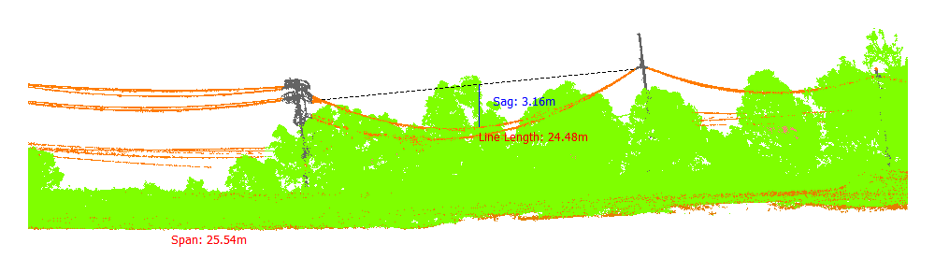
Gambar 536. Lendutan 93-94Fasa Kanan

Tabel 537. Lendutan 94-95Fasa Kiri
Nomor dan Posisi Span | Lendutan (m) | PowerLineLength (m) | Temperature | Kecepatan Angin (m/s) | Max Sag (Temperature 70)
94-95Fasa Kiri | 1.56 | 17.26 | 30.00 | 3.00 | 1.58
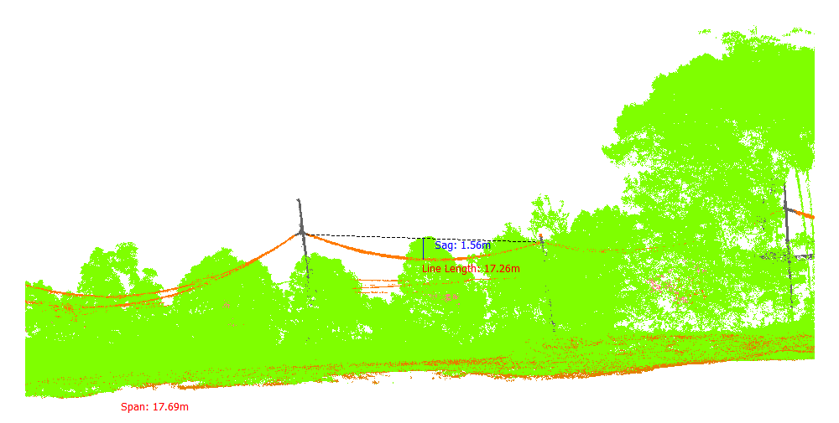
Gambar 537. Lendutan 94-95Fasa Kiri

Tabel 538. Lendutan 94-95Fasa Kanan
Nomor dan Posisi Span | Lendutan (m) | PowerLineLength (m) | Temperature | Kecepatan Angin (m/s) | Max Sag (Temperature 70)
94-95Fasa Kanan | 1.56 | 17.33 | 30.00 | 3.00 | 1.58
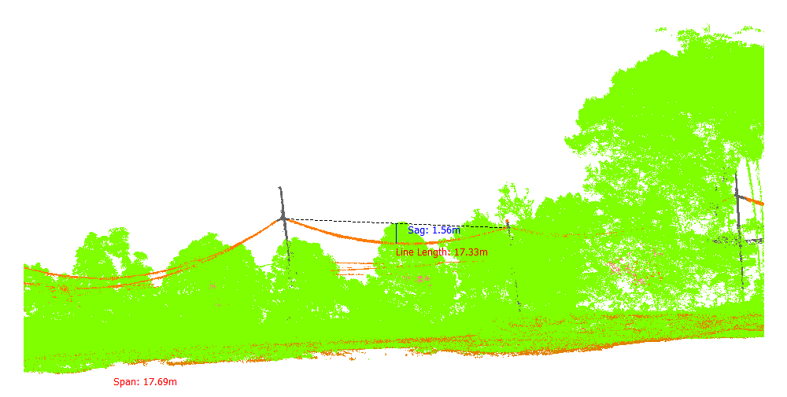
Gambar 538. Lendutan 94-95Fasa Kanan

Tabel 539. Lendutan 95-96Fasa Kiri
Nomor dan Posisi Span | Lendutan (m) | PowerLineLength (m) | Temperature | Kecepatan Angin (m/s) | Max Sag (Temperature 70)
95-96Fasa Kiri | 1.55 | 17.80 | 30.00 | 3.00 | 1.57
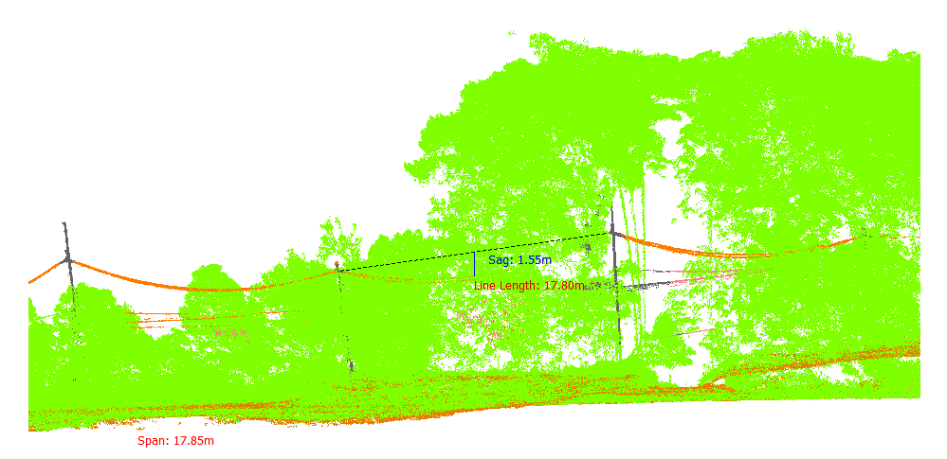
Gambar 539. Lendutan 95-96Fasa Kiri

Tabel 540. Lendutan 95-96Fasa Kanan
Nomor dan Posisi Span | Lendutan (m) | PowerLineLength (m) | Temperature | Kecepatan Angin (m/s) | Max Sag (Temperature 70)
95-96Fasa Kanan | 1.67 | 17.70 | 30.00 | 3.00 | 1.69
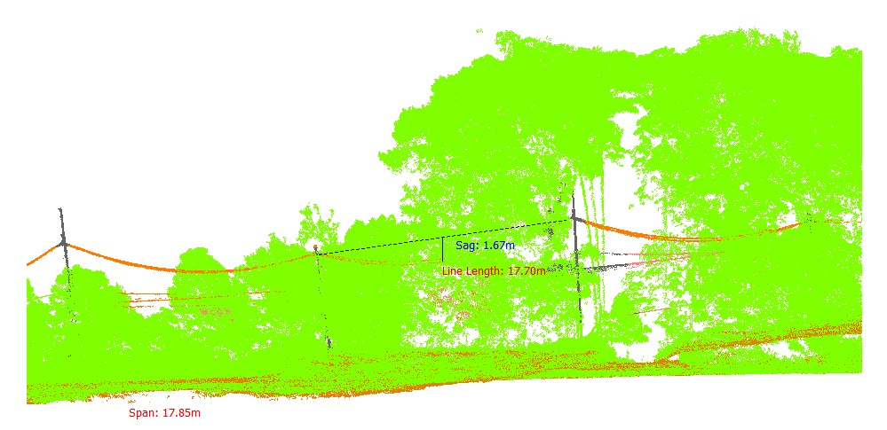
Gambar 540. Lendutan 95-96Fasa Kanan

Tabel 541. Lendutan 96-97Fasa Kiri
Nomor dan Posisi Span | Lendutan (m) | PowerLineLength (m) | Temperature | Kecepatan Angin (m/s) | Max Sag (Temperature 70)
96-97Fasa Kiri | 1.40 | 16.23 | 30.00 | 3.00 | 1.42
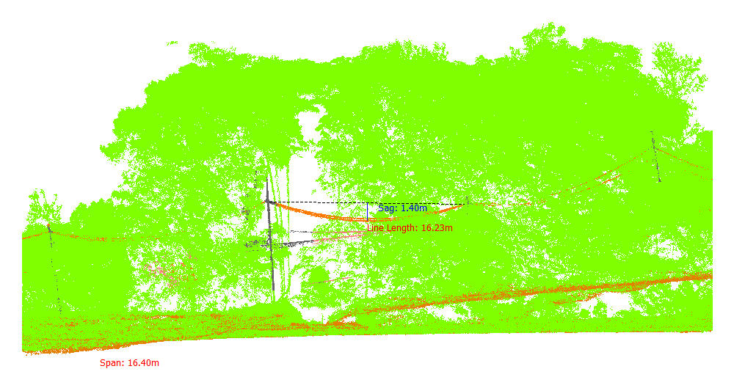
Gambar 541. Lendutan 96-97Fasa Kiri

Tabel 542. Lendutan 96-97Fasa Kanan
Nomor dan Posisi Span | Lendutan (m) | PowerLineLength (m) | Temperature | Kecepatan Angin (m/s) | Max Sag (Temperature 70)
96-97Fasa Kanan | 1.23 | 15.91 | 30.00 | 3.00 | 1.25
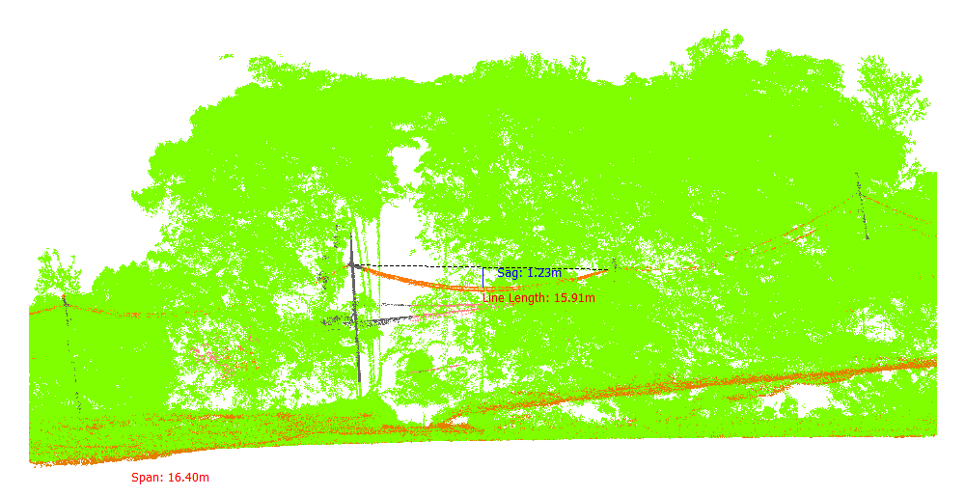
Gambar 542. Lendutan 96-97Fasa Kanan

Tabel 543. Lendutan 97-98Fasa Kiri Atas
Nomor dan Posisi Span | Lendutan (m) | PowerLineLength (m) | Temperature | Kecepatan Angin (m/s) | Max Sag (Temperature 70)
97-98Fasa Kiri Atas | 1.38 | 15.66 | 30.00 | 3.00 | 1.39
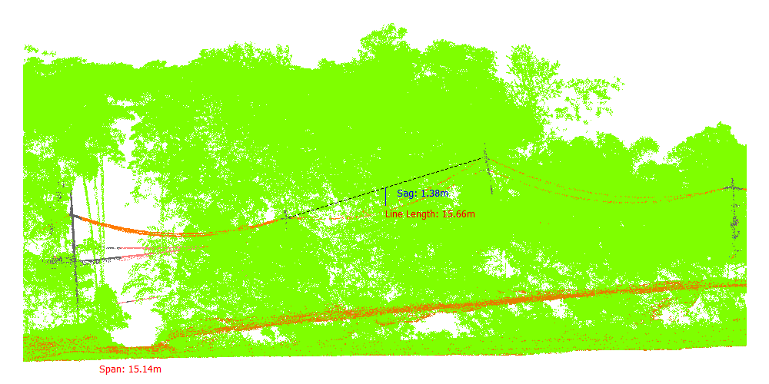
Gambar 543. Lendutan 97-98Fasa Kiri Atas

Tabel 544. Lendutan 97-98Fasa Kiri Bawah
Nomor dan Posisi Span | Lendutan (m) | PowerLineLength (m) | Temperature | Kecepatan Angin (m/s) | Max Sag (Temperature 70)
97-98Fasa Kiri Bawah | 1.17 | 15.45 | 30.00 | 3.00 | 1.19
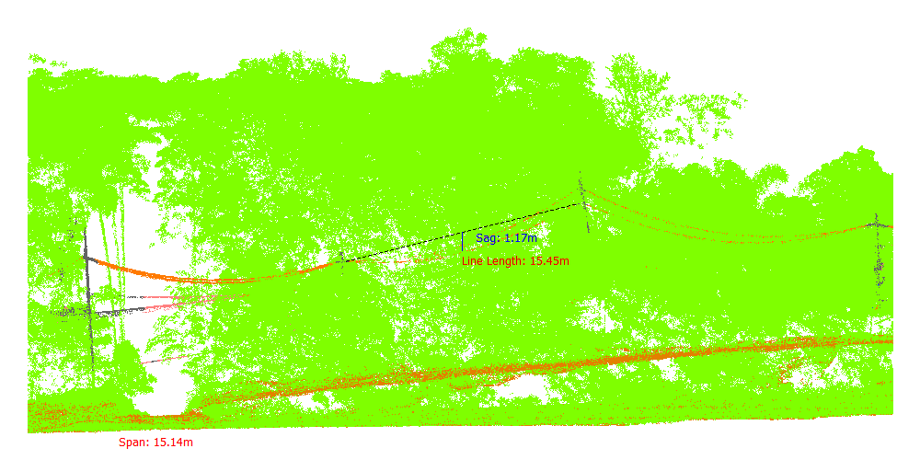
Gambar 544. Lendutan 97-98Fasa Kiri Bawah

Tabel 545. Lendutan 98-99Fasa Kiri Atas
Nomor dan Posisi Span | Lendutan (m) | PowerLineLength (m) | Temperature | Kecepatan Angin (m/s) | Max Sag (Temperature 70)
98-99Fasa Kiri Atas | 1.64 | 18.85 | 30.00 | 3.00 | 1.67
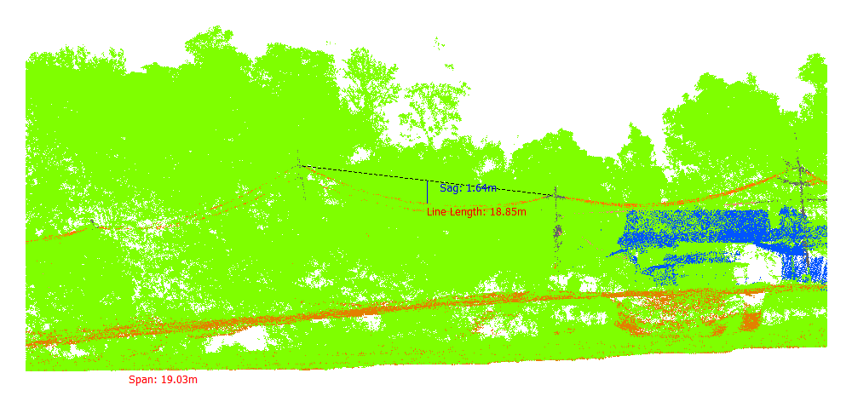
Gambar 545. Lendutan 98-99Fasa Kiri Atas

Tabel 546. Lendutan 98-99Fasa Kiri Bawah
Nomor dan Posisi Span | Lendutan (m) | PowerLineLength (m) | Temperature | Kecepatan Angin (m/s) | Max Sag (Temperature 70)
98-99Fasa Kiri Bawah | 1.73 | 18.40 | 30.00 | 3.00 | 1.76
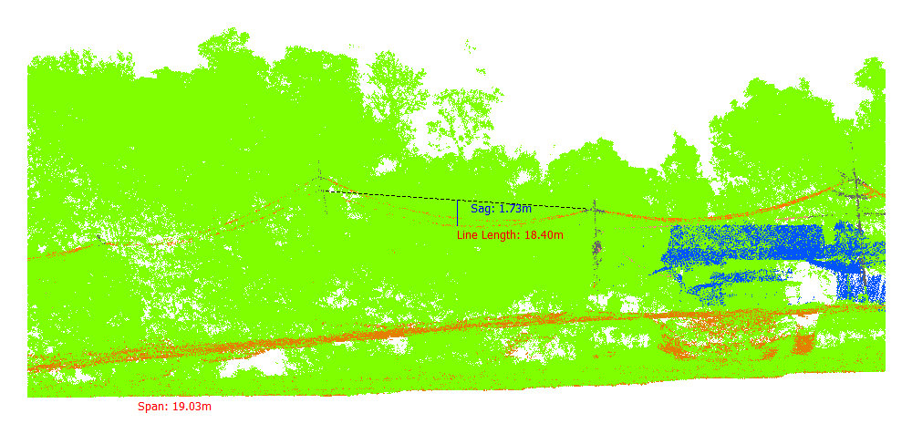
Gambar 546. Lendutan 98-99Fasa Kiri Bawah

Tabel 547. Lendutan 99-100Fasa Kiri
Nomor dan Posisi Span | Lendutan (m) | PowerLineLength (m) | Temperature | Kecepatan Angin (m/s) | Max Sag (Temperature 70)
99-100Fasa Kiri | 0.96 | 17.42 | 30.00 | 3.00 | 1.00
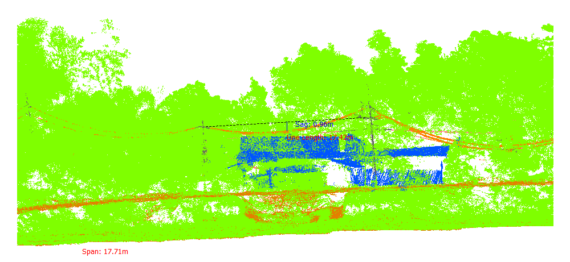
Gambar 547. Lendutan 99-100Fasa Kiri

Tabel 548. Lendutan 99-100Fasa Kanan
Nomor dan Posisi Span | Lendutan (m) | PowerLineLength (m) | Temperature | Kecepatan Angin (m/s) | Max Sag (Temperature 70)
99-100Fasa Kanan | 1.53 | 17.46 | 30.00 | 3.00 | 1.55
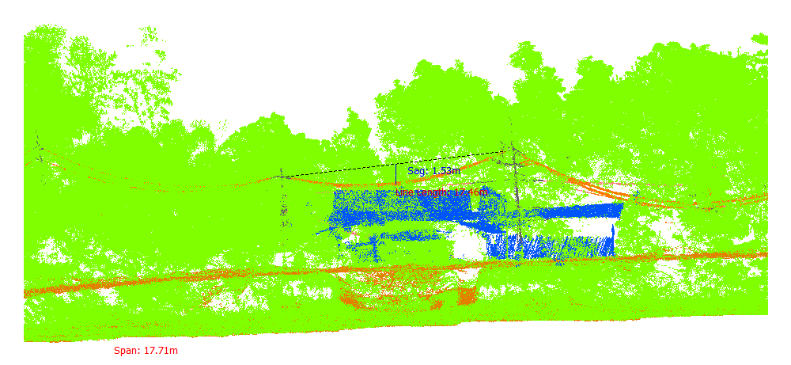
Gambar 548. Lendutan 99-100Fasa Kanan

Tabel 549. Lendutan 100-101Fasa Kiri Atas
Nomor dan Posisi Span | Lendutan (m) | PowerLineLength (m) | Temperature | Kecepatan Angin (m/s) | Max Sag (Temperature 70)
100-101Fasa Kiri Atas | 2.15 | 23.24 | 30.00 | 3.00 | 2.20
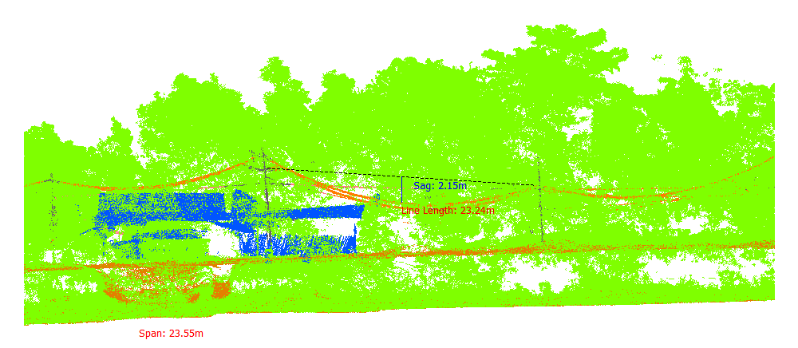
Gambar 549. Lendutan 100-101Fasa Kiri Atas

Tabel 550. Lendutan 100-101Fasa Kiri Bawah
Nomor dan Posisi Span | Lendutan (m) | PowerLineLength (m) | Temperature | Kecepatan Angin (m/s) | Max Sag (Temperature 70)
100-101Fasa Kiri Bawah | 2.82 | 23.37 | 30.00 | 3.00 | 2.86
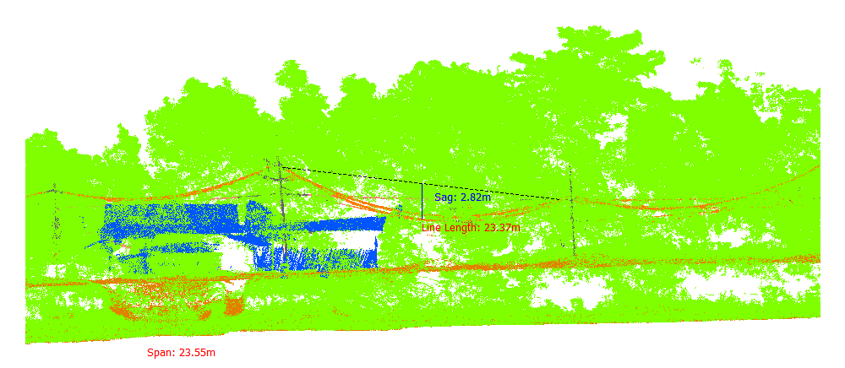
Gambar 550. Lendutan 100-101Fasa Kiri Bawah

Tabel 551. Lendutan 101-102Fasa Kiri Atas
Nomor dan Posisi Span | Lendutan (m) | PowerLineLength (m) | Temperature | Kecepatan Angin (m/s) | Max Sag (Temperature 70)
101-102Fasa Kiri Atas | 1.74 | 21.97 | 30.00 | 3.00 | 1.79
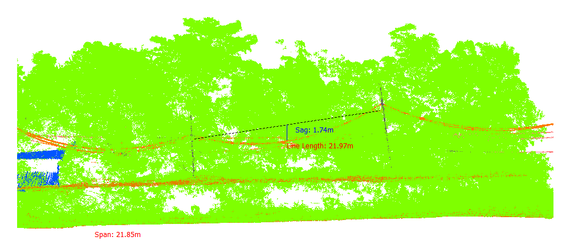
Gambar 551. Lendutan 101-102Fasa Kiri Atas

Tabel 552. Lendutan 101-102Fasa Kiri Bawah
Nomor dan Posisi Span | Lendutan (m) | PowerLineLength (m) | Temperature | Kecepatan Angin (m/s) | Max Sag (Temperature 70)
101-102Fasa Kiri Bawah | 2.38 | 22.41 | 30.00 | 3.00 | 2.42
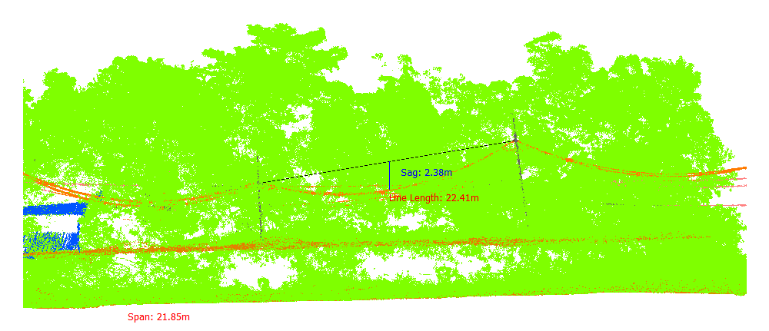
Gambar 552. Lendutan 101-102Fasa Kiri Bawah

Tabel 553. Lendutan 102-103Fasa Kiri
Nomor dan Posisi Span | Lendutan (m) | PowerLineLength (m) | Temperature | Kecepatan Angin (m/s) | Max Sag (Temperature 70)
102-103Fasa Kiri | 2.15 | 22.17 | 30.00 | 3.00 | 2.19
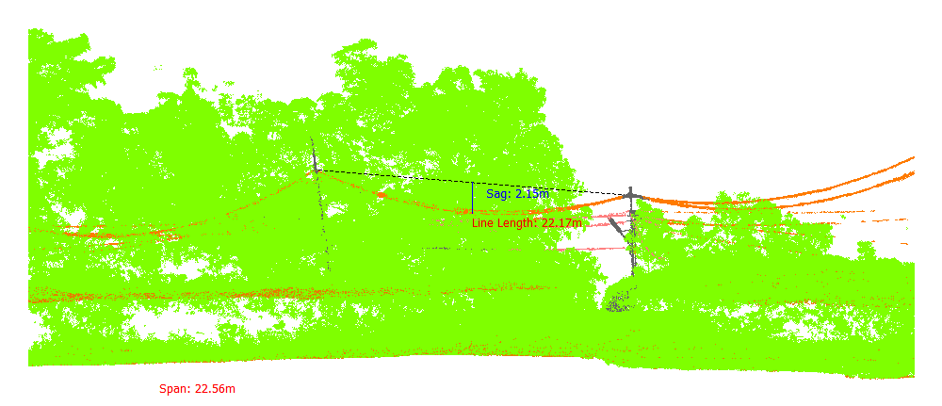
Gambar 553. Lendutan 102-103Fasa Kiri

Tabel 554. Lendutan 102-103Fasa Kanan
Nomor dan Posisi Span | Lendutan (m) | PowerLineLength (m) | Temperature | Kecepatan Angin (m/s) | Max Sag (Temperature 70)
102-103Fasa Kanan | 1.60 | 21.45 | 30.00 | 3.00 | 1.66
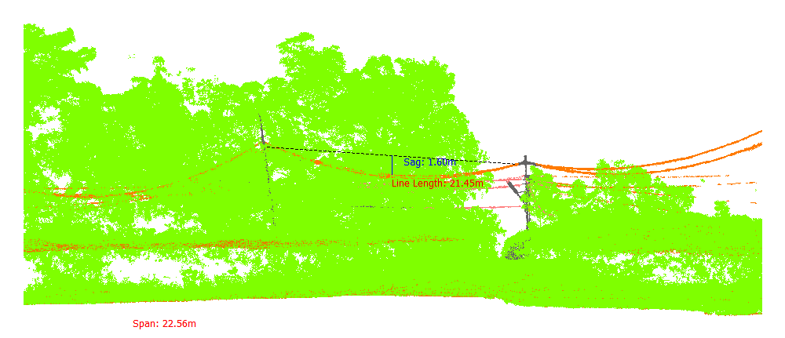
Gambar 554. Lendutan 102-103Fasa Kanan

Tabel 555. Lendutan 103-104Fasa Kiri
Nomor dan Posisi Span | Lendutan (m) | PowerLineLength (m) | Temperature | Kecepatan Angin (m/s) | Max Sag (Temperature 70)
103-104Fasa Kiri | 1.92 | 21.58 | 30.00 | 3.00 | 1.96
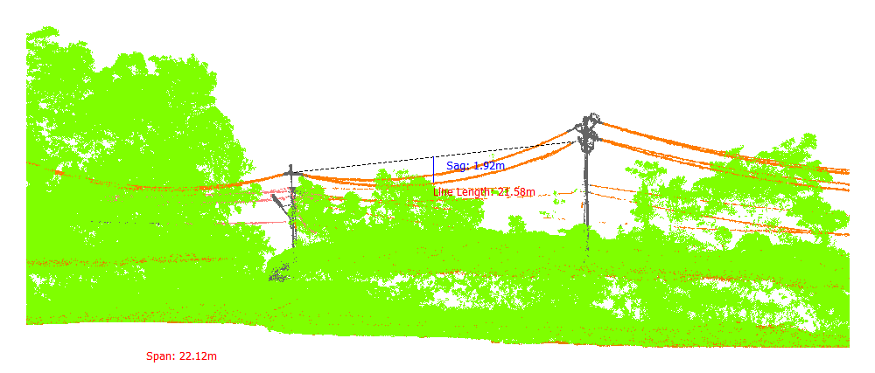
Gambar 555. Lendutan 103-104Fasa Kiri

Tabel 556. Lendutan 103-104Fasa Kanan
Nomor dan Posisi Span | Lendutan (m) | PowerLineLength (m) | Temperature | Kecepatan Angin (m/s) | Max Sag (Temperature 70)
103-104Fasa Kanan | 1.66 | 20.98 | 30.00 | 3.00 | 1.71
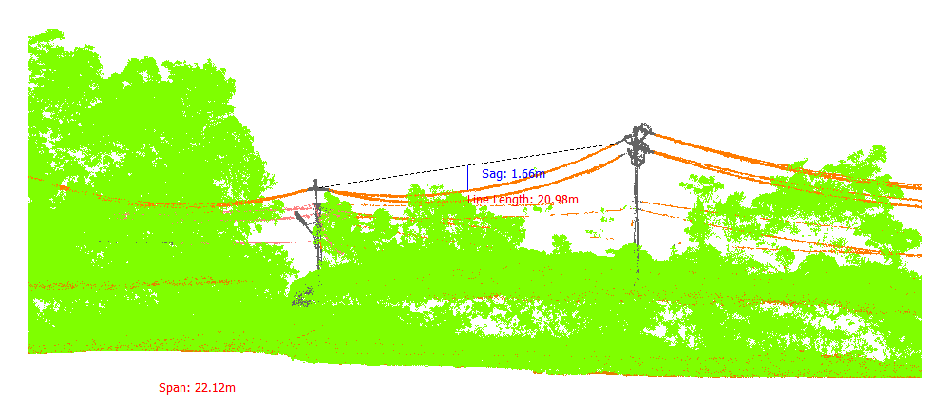
Gambar 556. Lendutan 103-104Fasa Kanan

Tabel 557. Lendutan 104-105Fasa Kiri Atas
Nomor dan Posisi Span | Lendutan (m) | PowerLineLength (m) | Temperature | Kecepatan Angin (m/s) | Max Sag (Temperature 70)
104-105Fasa Kiri Atas | 2.48 | 42.30 | 30.00 | 3.00 | 2.59
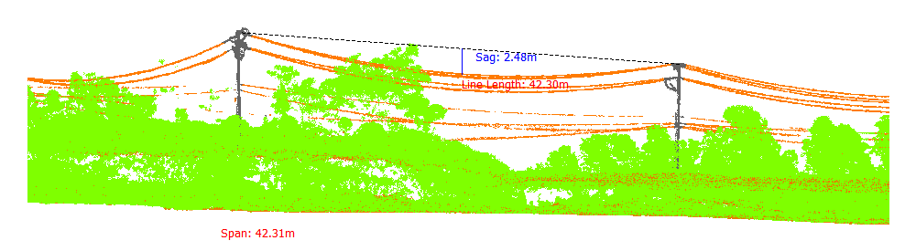
Gambar 557. Lendutan 104-105Fasa Kiri Atas

Tabel 558. Lendutan 104-105Fasa Kiri Tengah
Nomor dan Posisi Span | Lendutan (m) | PowerLineLength (m) | Temperature | Kecepatan Angin (m/s) | Max Sag (Temperature 70)
104-105Fasa Kiri Tengah | 2.58 | 42.34 | 30.00 | 3.00 | 2.69
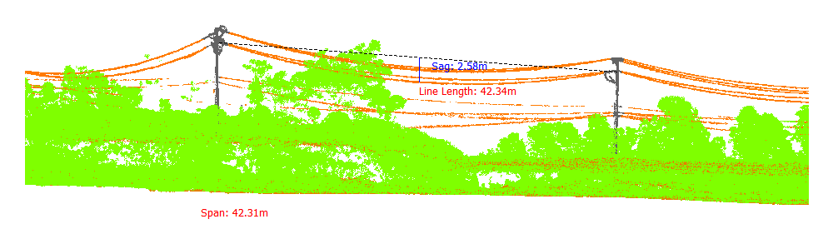
Gambar 558. Lendutan 104-105Fasa Kiri Tengah

Tabel 559. Lendutan 104-105Fasa Kiri Bawah
Nomor dan Posisi Span | Lendutan (m) | PowerLineLength (m) | Temperature | Kecepatan Angin (m/s) | Max Sag (Temperature 70)
104-105Fasa Kiri Bawah | 2.72 | 42.39 | 30.00 | 3.00 | 2.82
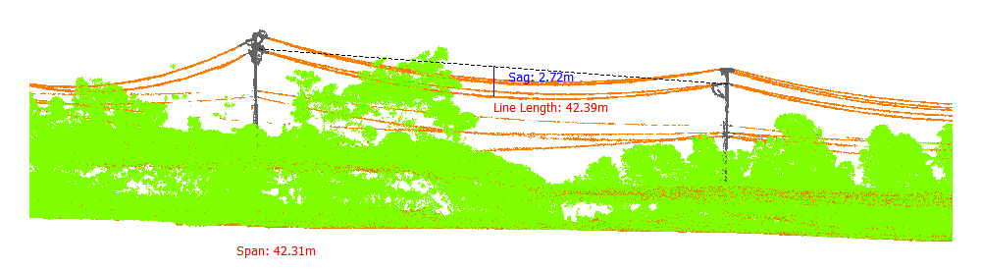
Gambar 559. Lendutan 104-105Fasa Kiri Bawah

Tabel 560. Lendutan 104-105Fasa Kanan Atas
Nomor dan Posisi Span | Lendutan (m) | PowerLineLength (m) | Temperature | Kecepatan Angin (m/s) | Max Sag (Temperature 70)
104-105Fasa Kanan Atas | 2.65 | 42.36 | 30.00 | 3.00 | 2.75
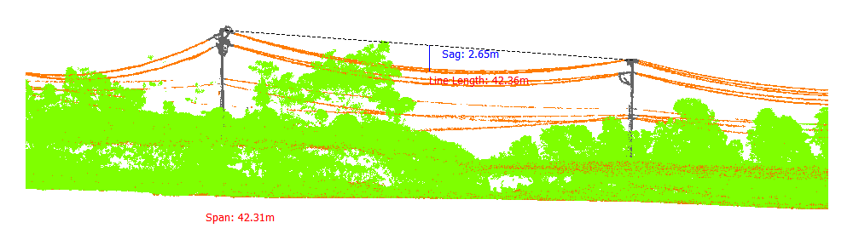
Gambar 560. Lendutan 104-105Fasa Kanan Atas

Tabel 561. Lendutan 104-105Fasa Kanan Tengah
Nomor dan Posisi Span | Lendutan (m) | PowerLineLength (m) | Temperature | Kecepatan Angin (m/s) | Max Sag (Temperature 70)
104-105Fasa Kanan Tengah | 2.75 | 42.40 | 30.00 | 3.00 | 2.85
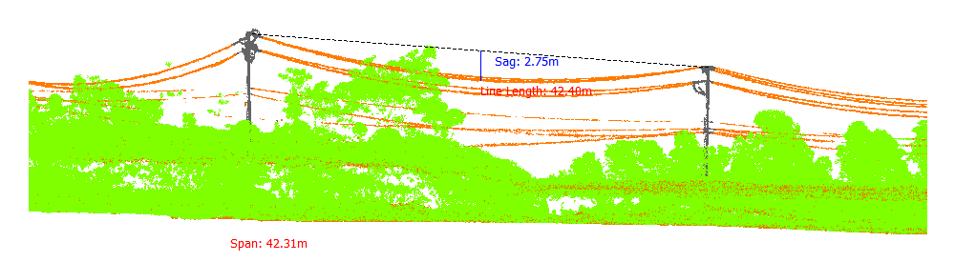
Gambar 561. Lendutan 104-105Fasa Kanan Tengah

Tabel 562. Lendutan 104-105Fasa Kanan Bawah
Nomor dan Posisi Span | Lendutan (m) | PowerLineLength (m) | Temperature | Kecepatan Angin (m/s) | Max Sag (Temperature 70)
104-105Fasa Kanan Bawah | 2.32 | 42.27 | 30.00 | 3.00 | 2.43
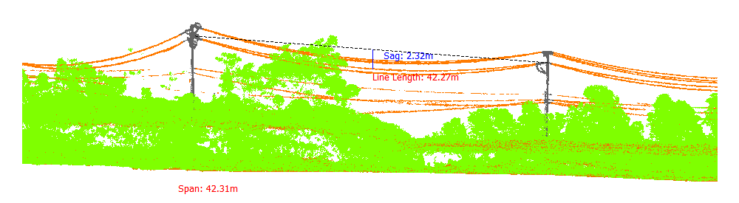
Gambar 562. Lendutan 104-105Fasa Kanan Bawah

Tabel 563. Lendutan 105-106Fasa Kiri Atas
Nomor dan Posisi Span | Lendutan (m) | PowerLineLength (m) | Temperature | Kecepatan Angin (m/s) | Max Sag (Temperature 70)
105-106Fasa Kiri Atas | 2.07 | 41.67 | 30.00 | 3.00 | 2.20
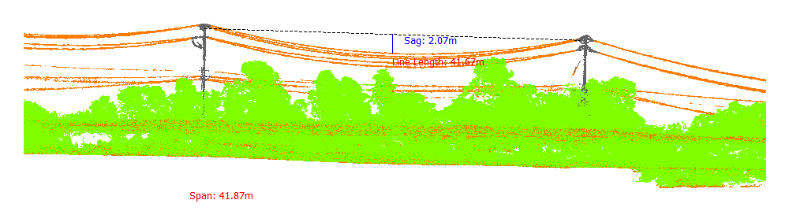
Gambar 563. Lendutan 105-106Fasa Kiri Atas

Tabel 564. Lendutan 105-106Fasa Kiri Tengah
Nomor dan Posisi Span | Lendutan (m) | PowerLineLength (m) | Temperature | Kecepatan Angin (m/s) | Max Sag (Temperature 70)
105-106Fasa Kiri Tengah | 2.58 | 41.83 | 30.00 | 3.00 | 2.68
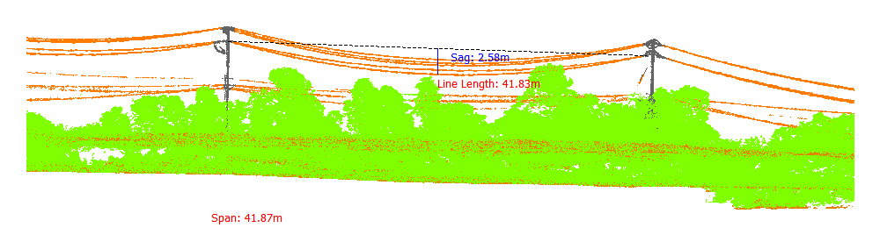
Gambar 564. Lendutan 105-106Fasa Kiri Tengah

Tabel 565. Lendutan 105-106Fasa Kiri Bawah
Nomor dan Posisi Span | Lendutan (m) | PowerLineLength (m) | Temperature | Kecepatan Angin (m/s) | Max Sag (Temperature 70)
105-106Fasa Kiri Bawah | 2.55 | 41.82 | 30.00 | 3.00 | 2.65
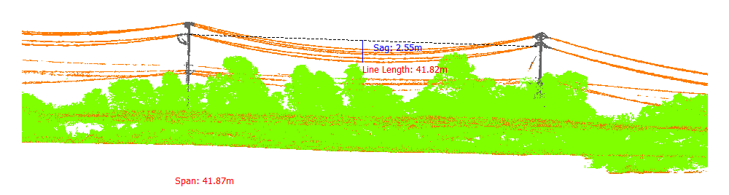
Gambar 565. Lendutan 105-106Fasa Kiri Bawah

Tabel 566. Lendutan 105-106Fasa Kanan Atas
Nomor dan Posisi Span | Lendutan (m) | PowerLineLength (m) | Temperature | Kecepatan Angin (m/s) | Max Sag (Temperature 70)
105-106Fasa Kanan Atas | 2.63 | 41.84 | 30.00 | 3.00 | 2.73
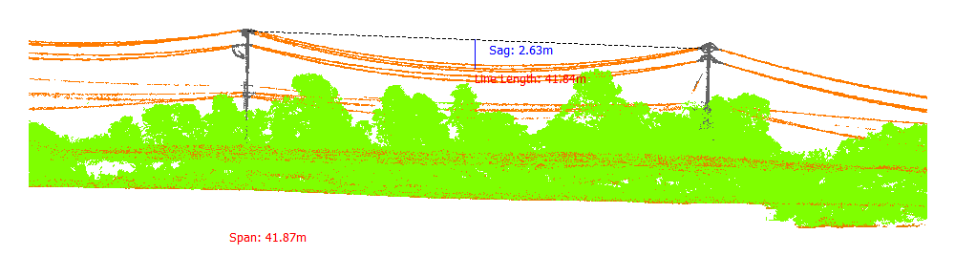
Gambar 566. Lendutan 105-106Fasa Kanan Atas

Tabel 567. Lendutan 105-106Fasa Kanan Tengah
Nomor dan Posisi Span | Lendutan (m) | PowerLineLength (m) | Temperature | Kecepatan Angin (m/s) | Max Sag (Temperature 70)
105-106Fasa Kanan Tengah | 2.77 | 41.89 | 30.00 | 3.00 | 2.86
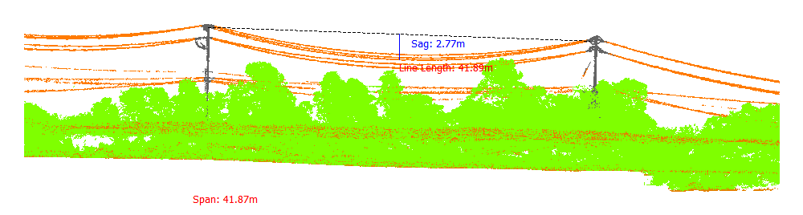
Gambar 567. Lendutan 105-106Fasa Kanan Tengah

Tabel 568. Lendutan 105-106Fasa Kanan Bawah
Nomor dan Posisi Span | Lendutan (m) | PowerLineLength (m) | Temperature | Kecepatan Angin (m/s) | Max Sag (Temperature 70)
105-106Fasa Kanan Bawah | 2.17 | 41.70 | 30.00 | 3.00 | 2.29
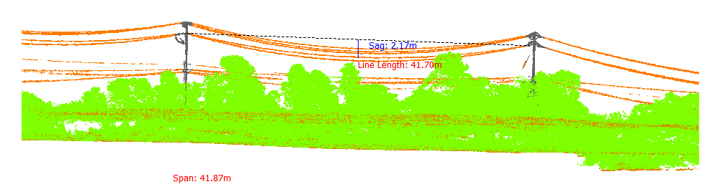
Gambar 568. Lendutan 105-106Fasa Kanan Bawah

Tabel 569. Lendutan 106-107Fasa Kiri1
Nomor dan Posisi Span | Lendutan (m) | PowerLineLength (m) | Temperature | Kecepatan Angin (m/s) | Max Sag (Temperature 70)
106-107Fasa Kiri1 | 3.05 | 56.75 | 30.00 | 3.00 | 3.20
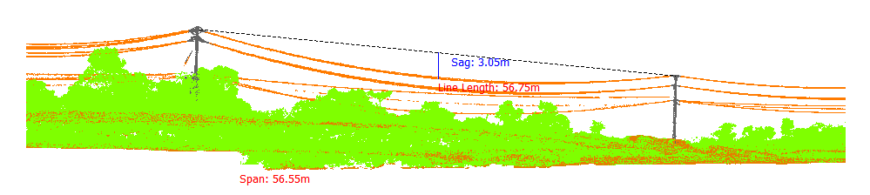
Gambar 569. Lendutan 106-107Fasa Kiri1

Tabel 570. Lendutan 106-107Fasa Kiri2
Nomor dan Posisi Span | Lendutan (m) | PowerLineLength (m) | Temperature | Kecepatan Angin (m/s) | Max Sag (Temperature 70)
106-107Fasa Kiri2 | 3.05 | 56.75 | 30.00 | 3.00 | 3.20
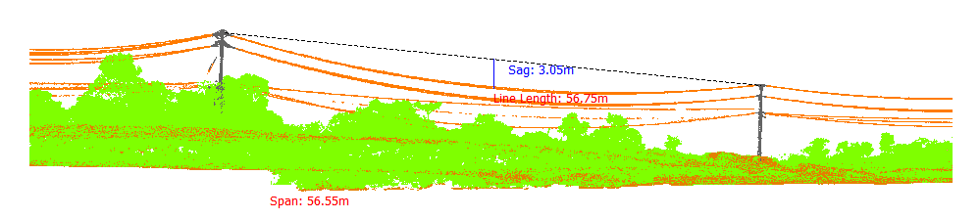
Gambar 570. Lendutan 106-107Fasa Kiri2

Tabel 571. Lendutan 106-107Fasa Kiri3
Nomor dan Posisi Span | Lendutan (m) | PowerLineLength (m) | Temperature | Kecepatan Angin (m/s) | Max Sag (Temperature 70)
106-107Fasa Kiri3 | 3.01 | 56.73 | 30.00 | 3.00 | 3.17
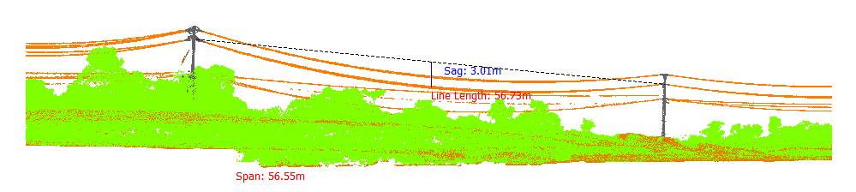
Gambar 571. Lendutan 106-107Fasa Kiri3

Tabel 572. Lendutan 106-107Fasa Kiri4
Nomor dan Posisi Span | Lendutan (m) | PowerLineLength (m) | Temperature | Kecepatan Angin (m/s) | Max Sag (Temperature 70)
106-107Fasa Kiri4 | 3.14 | 56.77 | 30.00 | 3.00 | 3.30
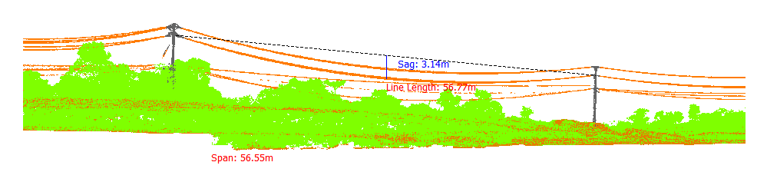
Gambar 572. Lendutan 106-107Fasa Kiri4

Tabel 573. Lendutan 106-107Fasa Kanan Atas
Nomor dan Posisi Span | Lendutan (m) | PowerLineLength (m) | Temperature | Kecepatan Angin (m/s) | Max Sag (Temperature 70)
106-107Fasa Kanan Atas | 2.85 | 56.69 | 30.00 | 3.00 | 3.02
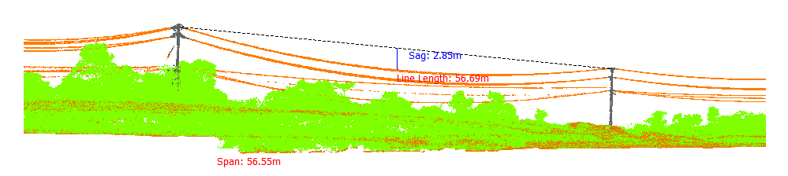
Gambar 573. Lendutan 106-107Fasa Kanan Atas

Tabel 574. Lendutan 106-107Fasa Kanan Bawah
Nomor dan Posisi Span | Lendutan (m) | PowerLineLength (m) | Temperature | Kecepatan Angin (m/s) | Max Sag (Temperature 70)
106-107Fasa Kanan Bawah | 2.91 | 56.71 | 30.00 | 3.00 | 3.08
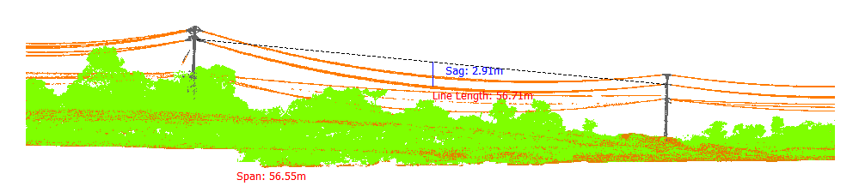
Gambar 574. Lendutan 106-107Fasa Kanan Bawah

Tabel 575. Lendutan 107-108Fasa Kiri Atas
Nomor dan Posisi Span | Lendutan (m) | PowerLineLength (m) | Temperature | Kecepatan Angin (m/s) | Max Sag (Temperature 70)
107-108Fasa Kiri Atas | 2.37 | 49.90 | 30.00 | 3.00 | 2.50
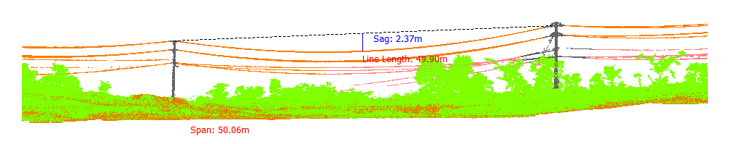
Gambar 575. Lendutan 107-108Fasa Kiri Atas

Tabel 576. Lendutan 107-108Fasa Kiri Tengah
Nomor dan Posisi Span | Lendutan (m) | PowerLineLength (m) | Temperature | Kecepatan Angin (m/s) | Max Sag (Temperature 70)
107-108Fasa Kiri Tengah | 2.34 | 49.89 | 30.00 | 3.00 | 2.47
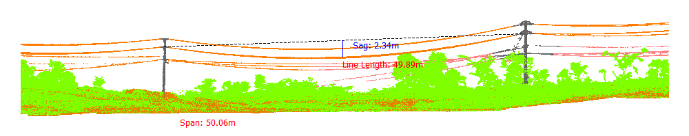
Gambar 576. Lendutan 107-108Fasa Kiri Tengah

Tabel 577. Lendutan 107-108Fasa Kiri Bawah
Nomor dan Posisi Span | Lendutan (m) | PowerLineLength (m) | Temperature | Kecepatan Angin (m/s) | Max Sag (Temperature 70)
107-108Fasa Kiri Bawah | 2.44 | 49.91 | 30.00 | 3.00 | 2.56
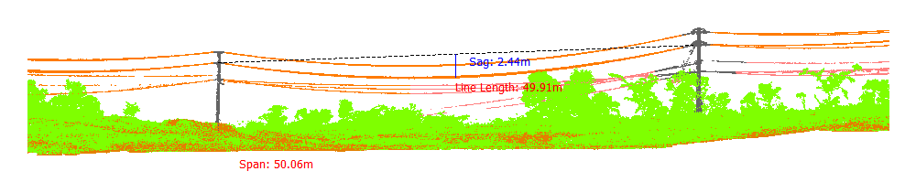
Gambar 577. Lendutan 107-108Fasa Kiri Bawah

Tabel 578. Lendutan 107-108Fasa Kanan Atas
Nomor dan Posisi Span | Lendutan (m) | PowerLineLength (m) | Temperature | Kecepatan Angin (m/s) | Max Sag (Temperature 70)
107-108Fasa Kanan Atas | 2.28 | 49.88 | 30.00 | 3.00 | 2.41
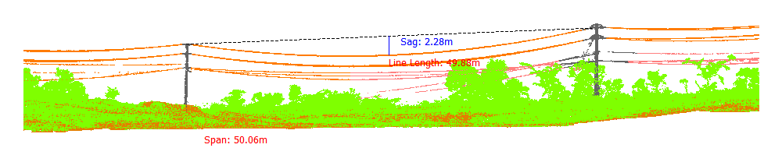
Gambar 578. Lendutan 107-108Fasa Kanan Atas

Tabel 579. Lendutan 107-108Fasa Kanan Tengah
Nomor dan Posisi Span | Lendutan (m) | PowerLineLength (m) | Temperature | Kecepatan Angin (m/s) | Max Sag (Temperature 70)
107-108Fasa Kanan Tengah | 2.38 | 49.90 | 30.00 | 3.00 | 2.50
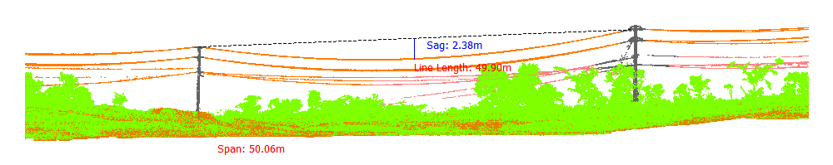
Gambar 579. Lendutan 107-108Fasa Kanan Tengah

Tabel 580. Lendutan 107-108Fasa Kanan Bawah
Nomor dan Posisi Span | Lendutan (m) | PowerLineLength (m) | Temperature | Kecepatan Angin (m/s) | Max Sag (Temperature 70)
107-108Fasa Kanan Bawah | 2.30 | 49.88 | 30.00 | 3.00 | 2.43
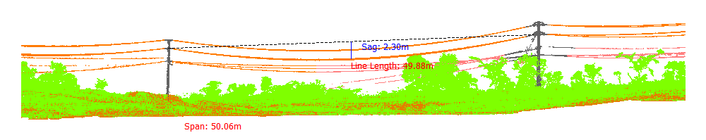
Gambar 580. Lendutan 107-108Fasa Kanan Bawah

Tabel 581. Lendutan 108-109Fasa Kiri Atas
Nomor dan Posisi Span | Lendutan (m) | PowerLineLength (m) | Temperature | Kecepatan Angin (m/s) | Max Sag (Temperature 70)
108-109Fasa Kiri Atas | 2.08 | 50.82 | 30.00 | 3.00 | 2.30
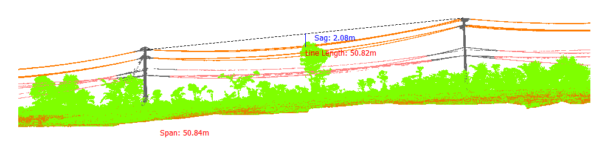
Gambar 581. Lendutan 108-109Fasa Kiri Atas

Tabel 582. Lendutan 108-109Fasa Kiri Tengah
Nomor dan Posisi Span | Lendutan (m) | PowerLineLength (m) | Temperature | Kecepatan Angin (m/s) | Max Sag (Temperature 70)
108-109Fasa Kiri Tengah | 1.75 | 50.77 | 30.00 | 3.00 | 2.00
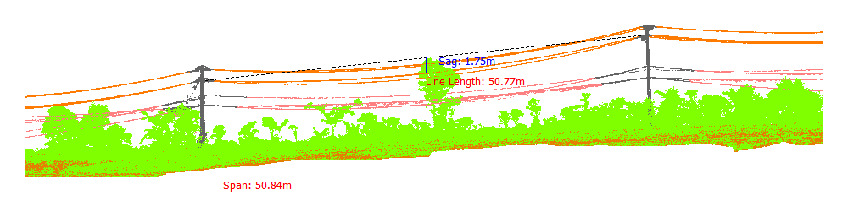
Gambar 582. Lendutan 108-109Fasa Kiri Tengah

Tabel 583. Lendutan 108-109Fasa Kiri Bawah
Nomor dan Posisi Span | Lendutan (m) | PowerLineLength (m) | Temperature | Kecepatan Angin (m/s) | Max Sag (Temperature 70)
108-109Fasa Kiri Bawah | 2.22 | 50.86 | 30.00 | 3.00 | 2.42
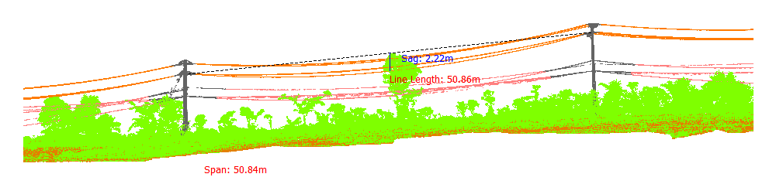
Gambar 583. Lendutan 108-109Fasa Kiri Bawah

Tabel 584. Lendutan 108-109Fasa Kanan Atas
Nomor dan Posisi Span | Lendutan (m) | PowerLineLength (m) | Temperature | Kecepatan Angin (m/s) | Max Sag (Temperature 70)
108-109Fasa Kanan Atas | 1.84 | 50.76 | 30.00 | 3.00 | 2.08
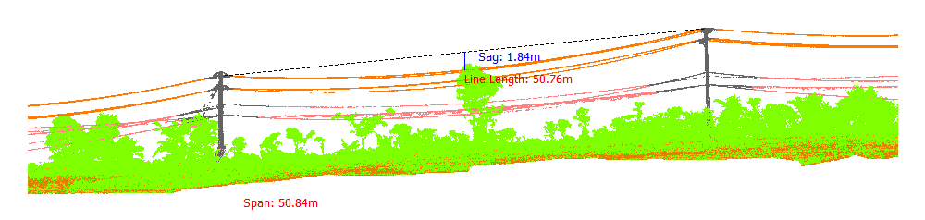
Gambar 584. Lendutan 108-109Fasa Kanan Atas

Tabel 585. Lendutan 108-109Fasa Kanan Tengah
Nomor dan Posisi Span | Lendutan (m) | PowerLineLength (m) | Temperature | Kecepatan Angin (m/s) | Max Sag (Temperature 70)
108-109Fasa Kanan Tengah | 1.76 | 50.73 | 30.00 | 3.00 | 2.01
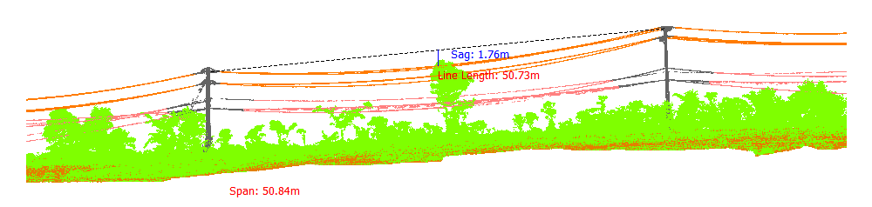
Gambar 585. Lendutan 108-109Fasa Kanan Tengah

Tabel 586. Lendutan 108-109Fasa Kanan Bawah
Nomor dan Posisi Span | Lendutan (m) | PowerLineLength (m) | Temperature | Kecepatan Angin (m/s) | Max Sag (Temperature 70)
108-109Fasa Kanan Bawah | 1.80 | 50.78 | 30.00 | 3.00 | 2.05
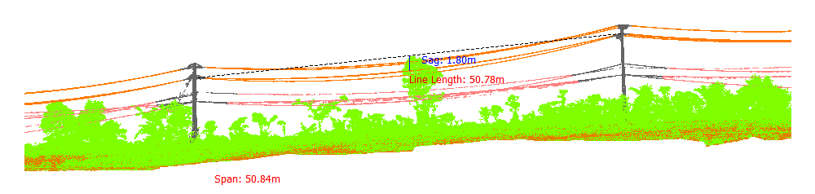
Gambar 586. Lendutan 108-109Fasa Kanan Bawah

Tabel 587. Lendutan 109-110Fasa Kiri Atas
Nomor dan Posisi Span | Lendutan (m) | PowerLineLength (m) | Temperature | Kecepatan Angin (m/s) | Max Sag (Temperature 70)
109-110Fasa Kiri Atas | 1.20 | 41.06 | 30.00 | 3.00 | 1.36
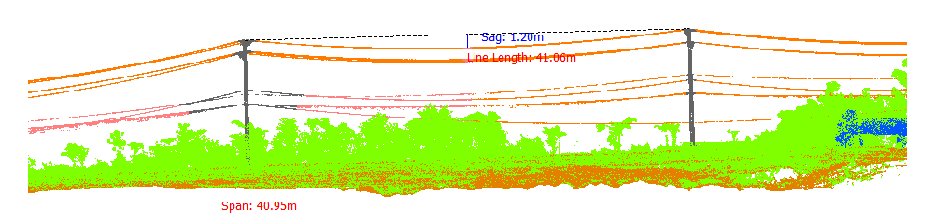
Gambar 587. Lendutan 109-110Fasa Kiri Atas

Tabel 588. Lendutan 109-110Fasa Kiri Tengah
Nomor dan Posisi Span | Lendutan (m) | PowerLineLength (m) | Temperature | Kecepatan Angin (m/s) | Max Sag (Temperature 70)
109-110Fasa Kiri Tengah | 1.21 | 41.06 | 30.00 | 3.00 | 1.37
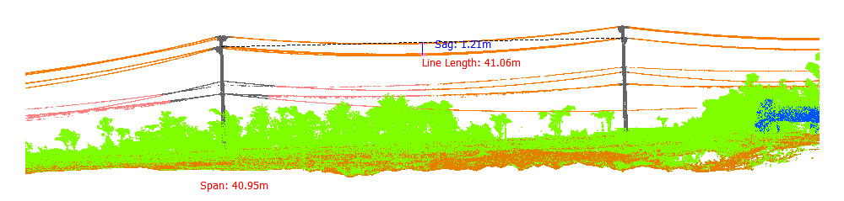
Gambar 588. Lendutan 109-110Fasa Kiri Tengah

Tabel 589. Lendutan 109-110Fasa Kiri Bawah
Nomor dan Posisi Span | Lendutan (m) | PowerLineLength (m) | Temperature | Kecepatan Angin (m/s) | Max Sag (Temperature 70)
109-110Fasa Kiri Bawah | 1.23 | 41.06 | 30.00 | 3.00 | 1.38
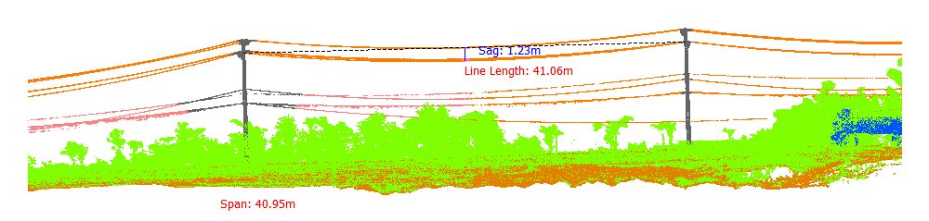
Gambar 589. Lendutan 109-110Fasa Kiri Bawah

Tabel 590. Lendutan 109-110Fasa Kanan Atas
Nomor dan Posisi Span | Lendutan (m) | PowerLineLength (m) | Temperature | Kecepatan Angin (m/s) | Max Sag (Temperature 70)
109-110Fasa Kanan Atas | 1.22 | 41.06 | 30.00 | 3.00 | 1.38
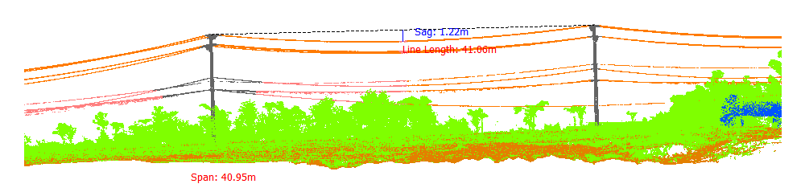
Gambar 590. Lendutan 109-110Fasa Kanan Atas

Tabel 591. Lendutan 109-110Fasa Kanan Tengah
Nomor dan Posisi Span | Lendutan (m) | PowerLineLength (m) | Temperature | Kecepatan Angin (m/s) | Max Sag (Temperature 70)
109-110Fasa Kanan Tengah | 1.27 | 41.07 | 30.00 | 3.00 | 1.42
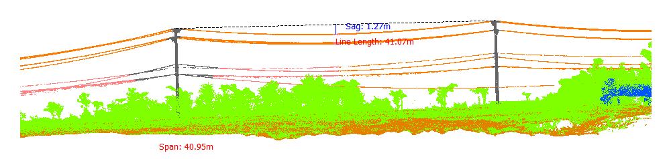
Gambar 591. Lendutan 109-110Fasa Kanan Tengah

Tabel 592. Lendutan 109-110Fasa Kanan Bawah
Nomor dan Posisi Span | Lendutan (m) | PowerLineLength (m) | Temperature | Kecepatan Angin (m/s) | Max Sag (Temperature 70)
109-110Fasa Kanan Bawah | 1.20 | 41.05 | 30.00 | 3.00 | 1.36
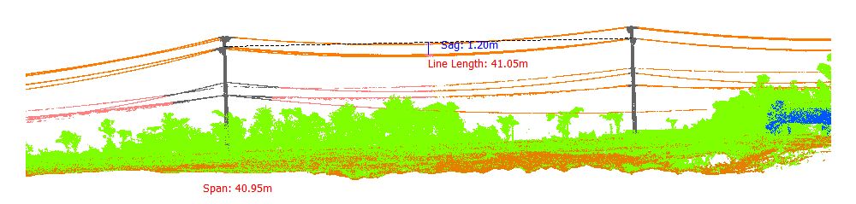
Gambar 592. Lendutan 109-110Fasa Kanan Bawah

Tabel 593. Lendutan 110-111Fasa Kiri Atas
Nomor dan Posisi Span | Lendutan (m) | PowerLineLength (m) | Temperature | Kecepatan Angin (m/s) | Max Sag (Temperature 70)
110-111Fasa Kiri Atas | 1.13 | 39.68 | 30.00 | 3.00 | 1.28
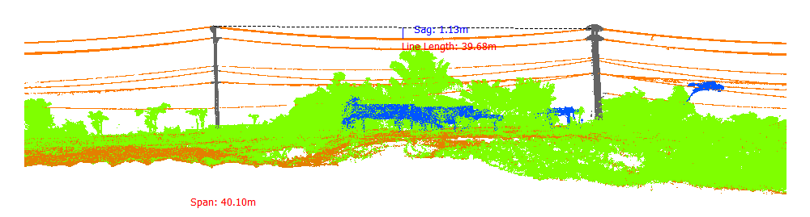
Gambar 593. Lendutan 110-111Fasa Kiri Atas

Tabel 594. Lendutan 110-111Fasa Kiri Tengah
Nomor dan Posisi Span | Lendutan (m) | PowerLineLength (m) | Temperature | Kecepatan Angin (m/s) | Max Sag (Temperature 70)
110-111Fasa Kiri Tengah | 1.15 | 39.68 | 30.00 | 3.00 | 1.30
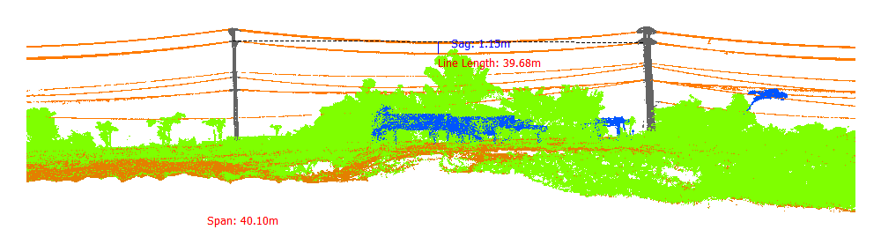
Gambar 594. Lendutan 110-111Fasa Kiri Tengah

Tabel 595. Lendutan 110-111Fasa Kiri Bawah
Nomor dan Posisi Span | Lendutan (m) | PowerLineLength (m) | Temperature | Kecepatan Angin (m/s) | Max Sag (Temperature 70)
110-111Fasa Kiri Bawah | 1.24 | 39.70 | 30.00 | 3.00 | 1.38
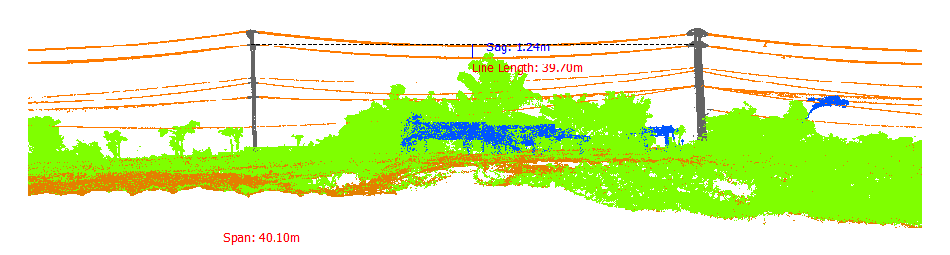
Gambar 595. Lendutan 110-111Fasa Kiri Bawah

Tabel 596. Lendutan 110-111Fasa Kanan Atas
Nomor dan Posisi Span | Lendutan (m) | PowerLineLength (m) | Temperature | Kecepatan Angin (m/s) | Max Sag (Temperature 70)
110-111Fasa Kanan Atas | 1.13 | 39.68 | 30.00 | 3.00 | 1.28
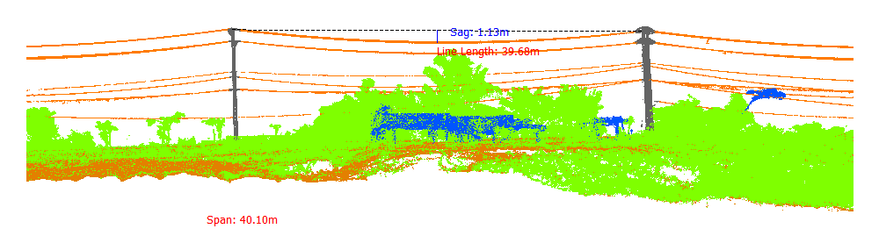
Gambar 596. Lendutan 110-111Fasa Kanan Atas

Tabel 597. Lendutan 110-111Fasa Kanan Tengah
Nomor dan Posisi Span | Lendutan (m) | PowerLineLength (m) | Temperature | Kecepatan Angin (m/s) | Max Sag (Temperature 70)
110-111Fasa Kanan Tengah | 1.23 | 39.70 | 30.00 | 3.00 | 1.37
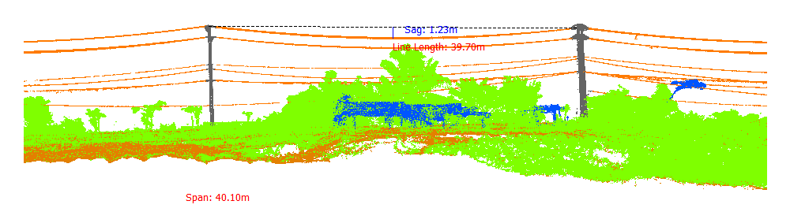
Gambar 597. Lendutan 110-111Fasa Kanan Tengah

Tabel 598. Lendutan 110-111Fasa Kanan Bawah
Nomor dan Posisi Span | Lendutan (m) | PowerLineLength (m) | Temperature | Kecepatan Angin (m/s) | Max Sag (Temperature 70)
110-111Fasa Kanan Bawah | 1.12 | 39.68 | 30.00 | 3.00 | 1.27
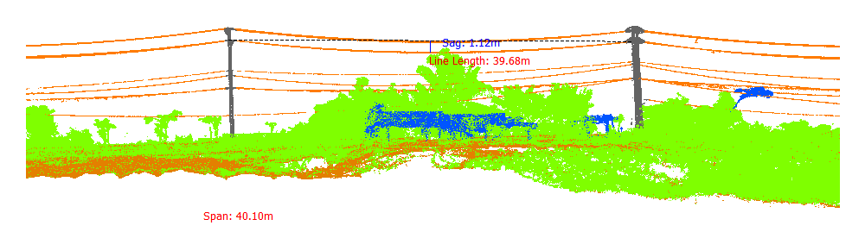
Gambar 598. Lendutan 110-111Fasa Kanan Bawah

Tabel 599. Lendutan 111-112Fasa Kiri1
Nomor dan Posisi Span | Lendutan (m) | PowerLineLength (m) | Temperature | Kecepatan Angin (m/s) | Max Sag (Temperature 70)
111-112Fasa Kiri1 | 1.31 | 45.93 | 30.00 | 3.00 | 1.55
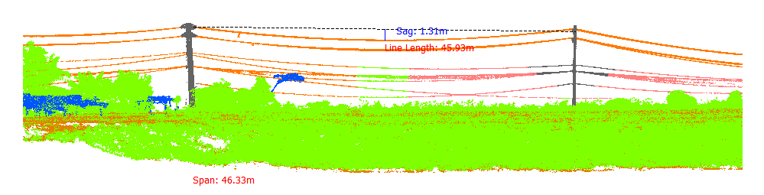
Gambar 599. Lendutan 111-112Fasa Kiri1

Tabel 600. Lendutan 111-112Fasa Kiri2
Nomor dan Posisi Span | Lendutan (m) | PowerLineLength (m) | Temperature | Kecepatan Angin (m/s) | Max Sag (Temperature 70)
111-112Fasa Kiri2 | 1.49 | 45.96 | 30.00 | 3.00 | 1.70
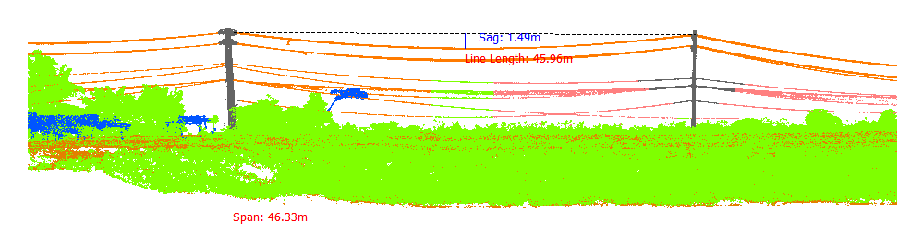
Gambar 600. Lendutan 111-112Fasa Kiri2

Tabel 601. Lendutan 111-112Fasa Kiri3
Nomor dan Posisi Span | Lendutan (m) | PowerLineLength (m) | Temperature | Kecepatan Angin (m/s) | Max Sag (Temperature 70)
111-112Fasa Kiri3 | 1.51 | 45.96 | 30.00 | 3.00 | 1.72
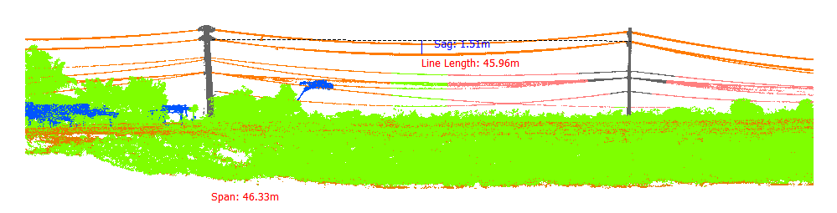
Gambar 601. Lendutan 111-112Fasa Kiri3

Tabel 602. Lendutan 111-112Fasa Kiri4
Nomor dan Posisi Span | Lendutan (m) | PowerLineLength (m) | Temperature | Kecepatan Angin (m/s) | Max Sag (Temperature 70)
111-112Fasa Kiri4 | 1.61 | 45.98 | 30.00 | 3.00 | 1.80
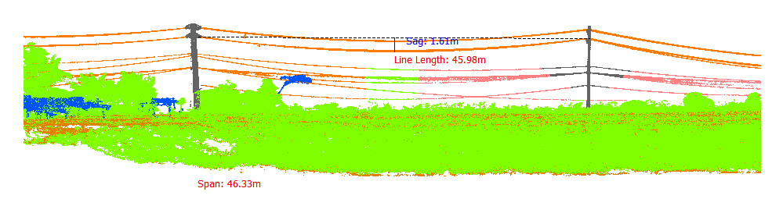
Gambar 602. Lendutan 111-112Fasa Kiri4

Tabel 603. Lendutan 111-112Fasa Kanan Atas
Nomor dan Posisi Span | Lendutan (m) | PowerLineLength (m) | Temperature | Kecepatan Angin (m/s) | Max Sag (Temperature 70)
111-112Fasa Kanan Atas | 1.49 | 45.96 | 30.00 | 3.00 | 1.70
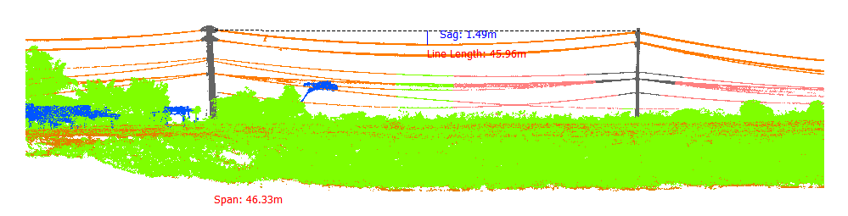
Gambar 603. Lendutan 111-112Fasa Kanan Atas

Tabel 604. Lendutan 111-112Fasa Kanan Bawah
Nomor dan Posisi Span | Lendutan (m) | PowerLineLength (m) | Temperature | Kecepatan Angin (m/s) | Max Sag (Temperature 70)
111-112Fasa Kanan Bawah | 1.47 | 45.95 | 30.00 | 3.00 | 1.68
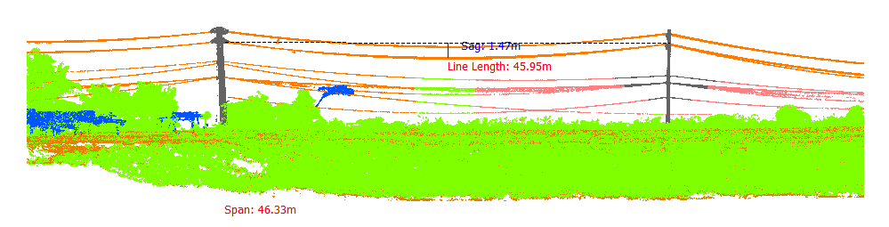
Gambar 604. Lendutan 111-112Fasa Kanan Bawah

Tabel 605. Lendutan 112-113Fasa Kiri1
Nomor dan Posisi Span | Lendutan (m) | PowerLineLength (m) | Temperature | Kecepatan Angin (m/s) | Max Sag (Temperature 70)
112-113Fasa Kiri1 | 1.27 | 43.64 | 30.00 | 3.00 | 1.46
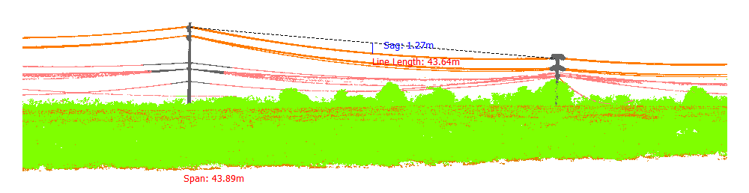
Gambar 605. Lendutan 112-113Fasa Kiri1

Tabel 606. Lendutan 112-113Fasa Kiri2
Nomor dan Posisi Span | Lendutan (m) | PowerLineLength (m) | Temperature | Kecepatan Angin (m/s) | Max Sag (Temperature 70)
112-113Fasa Kiri2 | 1.26 | 43.65 | 30.00 | 3.00 | 1.45
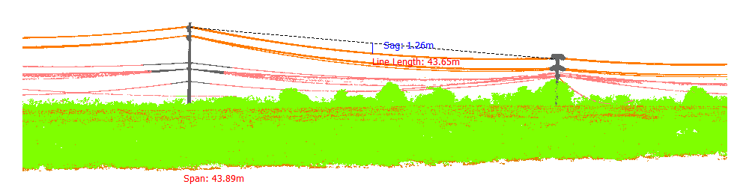
Gambar 606. Lendutan 112-113Fasa Kiri2

Tabel 607. Lendutan 112-113Fasa Kiri3
Nomor dan Posisi Span | Lendutan (m) | PowerLineLength (m) | Temperature | Kecepatan Angin (m/s) | Max Sag (Temperature 70)
112-113Fasa Kiri3 | 1.36 | 43.67 | 30.00 | 3.00 | 1.54
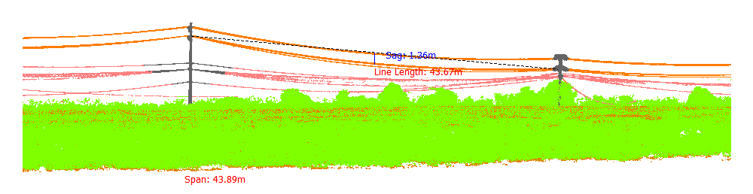
Gambar 607. Lendutan 112-113Fasa Kiri3

Tabel 608. Lendutan 112-113Fasa Kiri4
Nomor dan Posisi Span | Lendutan (m) | PowerLineLength (m) | Temperature | Kecepatan Angin (m/s) | Max Sag (Temperature 70)
112-113Fasa Kiri4 | 1.50 | 43.71 | 30.00 | 3.00 | 1.67
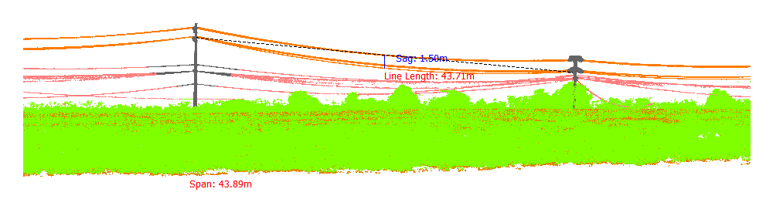
Gambar 608. Lendutan 112-113Fasa Kiri4

Tabel 609. Lendutan 112-113Fasa Kanan Atas
Nomor dan Posisi Span | Lendutan (m) | PowerLineLength (m) | Temperature | Kecepatan Angin (m/s) | Max Sag (Temperature 70)
112-113Fasa Kanan Atas | 1.32 | 43.66 | 30.00 | 3.00 | 1.50
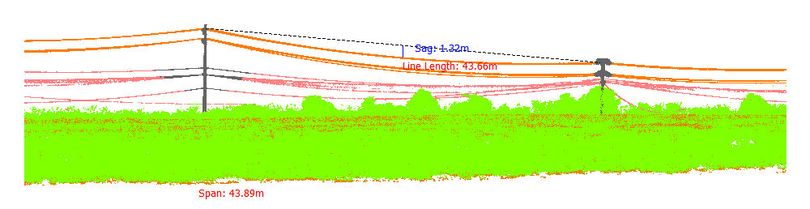
Gambar 609. Lendutan 112-113Fasa Kanan Atas

Tabel 610. Lendutan 112-113Fasa Kanan Bawah
Nomor dan Posisi Span | Lendutan (m) | PowerLineLength (m) | Temperature | Kecepatan Angin (m/s) | Max Sag (Temperature 70)
112-113Fasa Kanan Bawah | 1.31 | 43.67 | 30.00 | 3.00 | 1.50
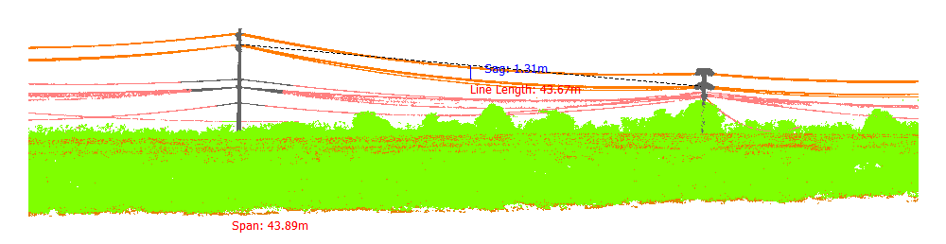
Gambar 610. Lendutan 112-113Fasa Kanan Bawah

Tabel 611. Lendutan 113-114Fasa Kiri Atas
Nomor dan Posisi Span | Lendutan (m) | PowerLineLength (m) | Temperature | Kecepatan Angin (m/s) | Max Sag (Temperature 70)
113-114Fasa Kiri Atas | 2.78 | 63.18 | 30.00 | 3.00 | 2.99
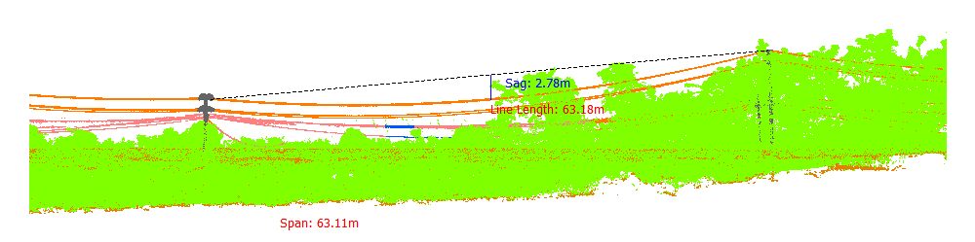
Gambar 611. Lendutan 113-114Fasa Kiri Atas

Tabel 612. Lendutan 113-114Fasa Kiri Tengah
Nomor dan Posisi Span | Lendutan (m) | PowerLineLength (m) | Temperature | Kecepatan Angin (m/s) | Max Sag (Temperature 70)
113-114Fasa Kiri Tengah | 2.80 | 63.20 | 30.00 | 3.00 | 3.01
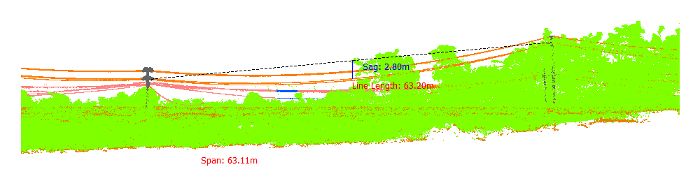
Gambar 612. Lendutan 113-114Fasa Kiri Tengah

Tabel 613. Lendutan 113-114Fasa Kiri Bawah
Nomor dan Posisi Span | Lendutan (m) | PowerLineLength (m) | Temperature | Kecepatan Angin (m/s) | Max Sag (Temperature 70)
113-114Fasa Kiri Bawah | 2.94 | 63.24 | 30.00 | 3.00 | 3.15
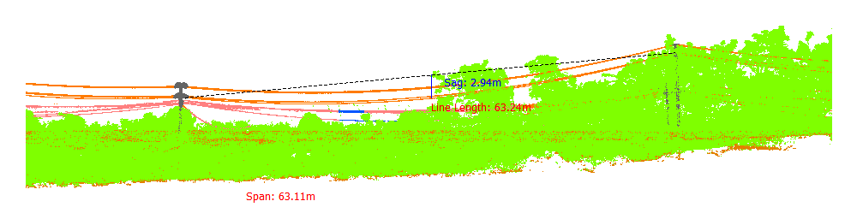
Gambar 613. Lendutan 113-114Fasa Kiri Bawah

Tabel 614. Lendutan 113-114Fasa Kanan Atas
Nomor dan Posisi Span | Lendutan (m) | PowerLineLength (m) | Temperature | Kecepatan Angin (m/s) | Max Sag (Temperature 70)
113-114Fasa Kanan Atas | 2.73 | 63.16 | 30.00 | 3.00 | 2.95
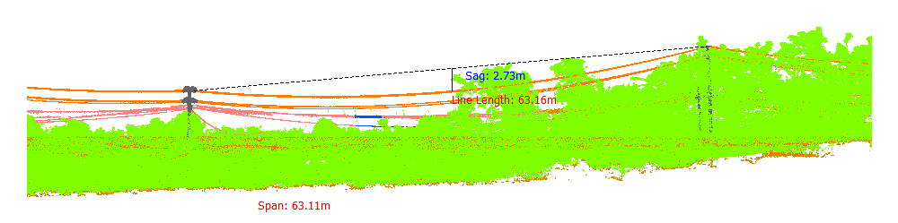
Gambar 614. Lendutan 113-114Fasa Kanan Atas

Tabel 615. Lendutan 113-114Fasa Kanan Tengah
Nomor dan Posisi Span | Lendutan (m) | PowerLineLength (m) | Temperature | Kecepatan Angin (m/s) | Max Sag (Temperature 70)
113-114Fasa Kanan Tengah | 2.84 | 63.19 | 30.00 | 3.00 | 3.05
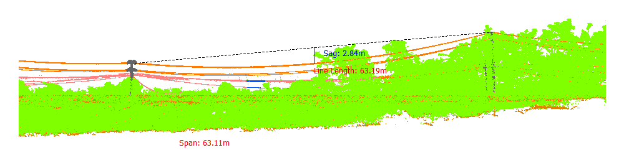
Gambar 615. Lendutan 113-114Fasa Kanan Tengah

Tabel 616. Lendutan 113-114Fasa Kanan Bawah
Nomor dan Posisi Span | Lendutan (m) | PowerLineLength (m) | Temperature | Kecepatan Angin (m/s) | Max Sag (Temperature 70)
113-114Fasa Kanan Bawah | 2.81 | 63.19 | 30.00 | 3.00 | 3.02
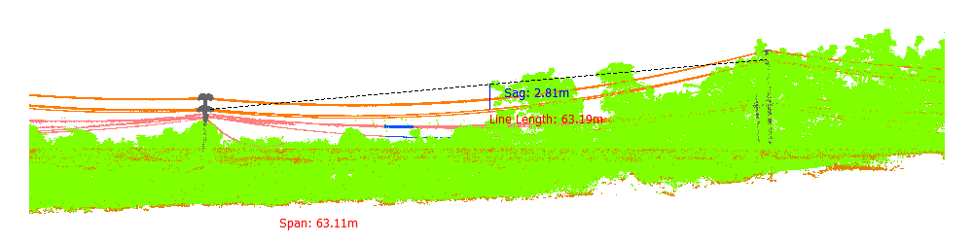
Gambar 616. Lendutan 113-114Fasa Kanan Bawah

Tabel 617. Lendutan 114-115Fasa Kiri1
Nomor dan Posisi Span | Lendutan (m) | PowerLineLength (m) | Temperature | Kecepatan Angin (m/s) | Max Sag (Temperature 70)
114-115Fasa Kiri1 | 2.88 | 66.59 | 30.00 | 3.00 | 3.14
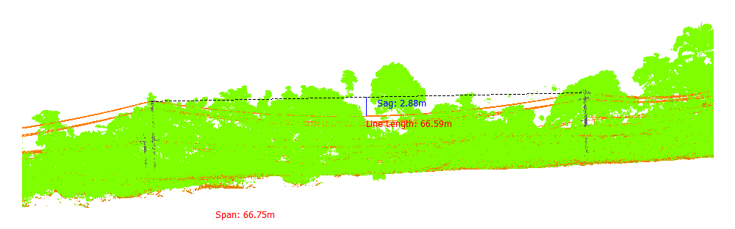
Gambar 617. Lendutan 114-115Fasa Kiri1

Tabel 618. Lendutan 114-115Fasa Kiri2
Nomor dan Posisi Span | Lendutan (m) | PowerLineLength (m) | Temperature | Kecepatan Angin (m/s) | Max Sag (Temperature 70)
114-115Fasa Kiri2 | 2.96 | 66.61 | 30.00 | 3.00 | 3.21
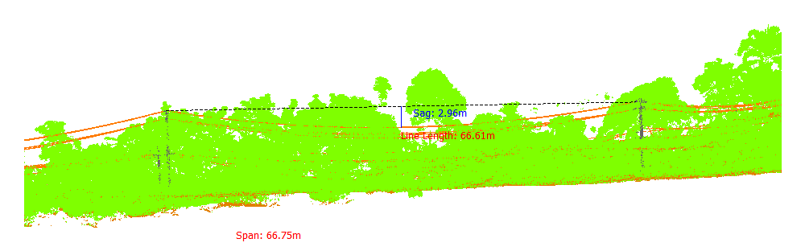
Gambar 618. Lendutan 114-115Fasa Kiri2

Tabel 619. Lendutan 114-115Fasa Kiri3
Nomor dan Posisi Span | Lendutan (m) | PowerLineLength (m) | Temperature | Kecepatan Angin (m/s) | Max Sag (Temperature 70)
114-115Fasa Kiri3 | 2.73 | 66.55 | 30.00 | 3.00 | 3.00
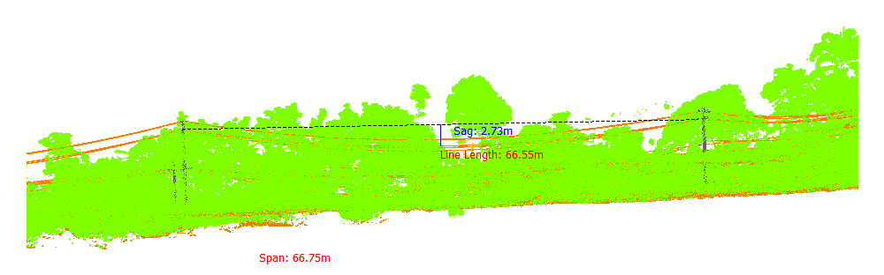
Gambar 619. Lendutan 114-115Fasa Kiri3

Tabel 620. Lendutan 114-115Fasa Kiri4
Nomor dan Posisi Span | Lendutan (m) | PowerLineLength (m) | Temperature | Kecepatan Angin (m/s) | Max Sag (Temperature 70)
114-115Fasa Kiri4 | 3.34 | 66.71 | 30.00 | 3.00 | 3.57
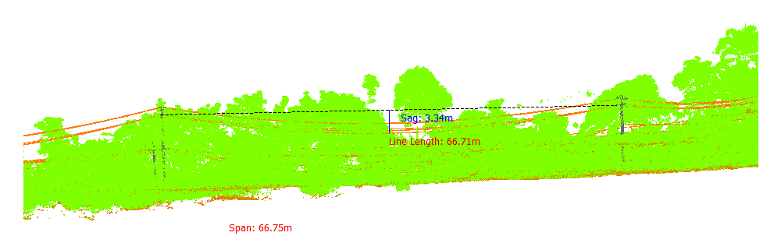
Gambar 620. Lendutan 114-115Fasa Kiri4

Tabel 621. Lendutan 114-115Fasa Kanan Atas
Nomor dan Posisi Span | Lendutan (m) | PowerLineLength (m) | Temperature | Kecepatan Angin (m/s) | Max Sag (Temperature 70)
114-115Fasa Kanan Atas | 2.97 | 66.61 | 30.00 | 3.00 | 3.22
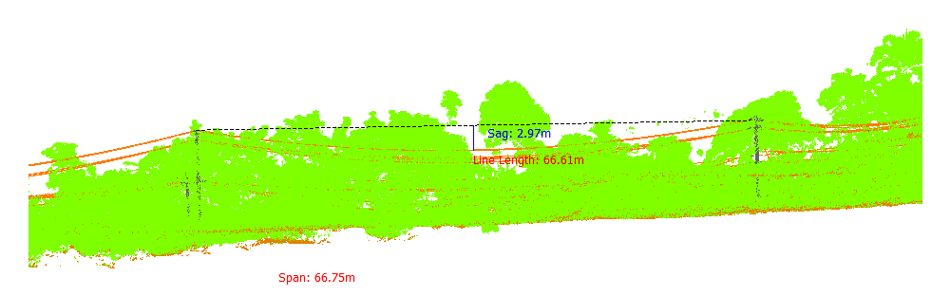
Gambar 621. Lendutan 114-115Fasa Kanan Atas

Tabel 622. Lendutan 114-115Fasa Kanan Bawah
Nomor dan Posisi Span | Lendutan (m) | PowerLineLength (m) | Temperature | Kecepatan Angin (m/s) | Max Sag (Temperature 70)
114-115Fasa Kanan Bawah | 2.95 | 66.61 | 30.00 | 3.00 | 3.20
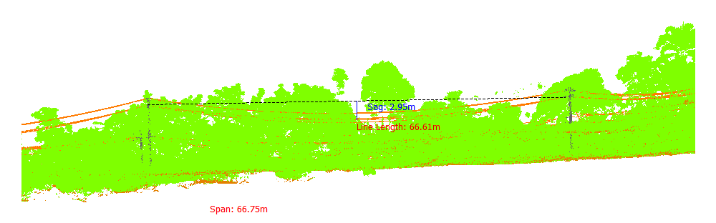
Gambar 622. Lendutan 114-115Fasa Kanan Bawah

Tabel 623. Lendutan 115-116Fasa Kiri Atas
Nomor dan Posisi Span | Lendutan (m) | PowerLineLength (m) | Temperature | Kecepatan Angin (m/s) | Max Sag (Temperature 70)
115-116Fasa Kiri Atas | 2.83 | 37.07 | 30.00 | 3.00 | 2.90
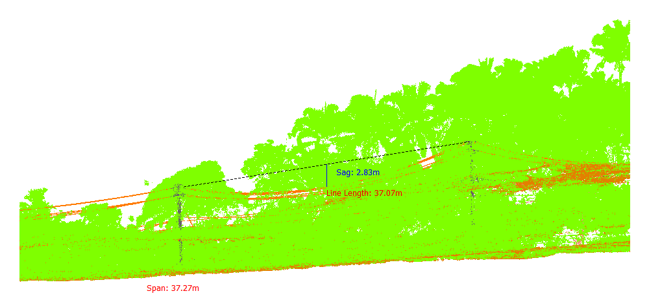
Gambar 623. Lendutan 115-116Fasa Kiri Atas

Tabel 624. Lendutan 115-116Fasa Kiri Tengah
Nomor dan Posisi Span | Lendutan (m) | PowerLineLength (m) | Temperature | Kecepatan Angin (m/s) | Max Sag (Temperature 70)
115-116Fasa Kiri Tengah | 2.66 | 36.57 | 30.00 | 3.00 | 2.74
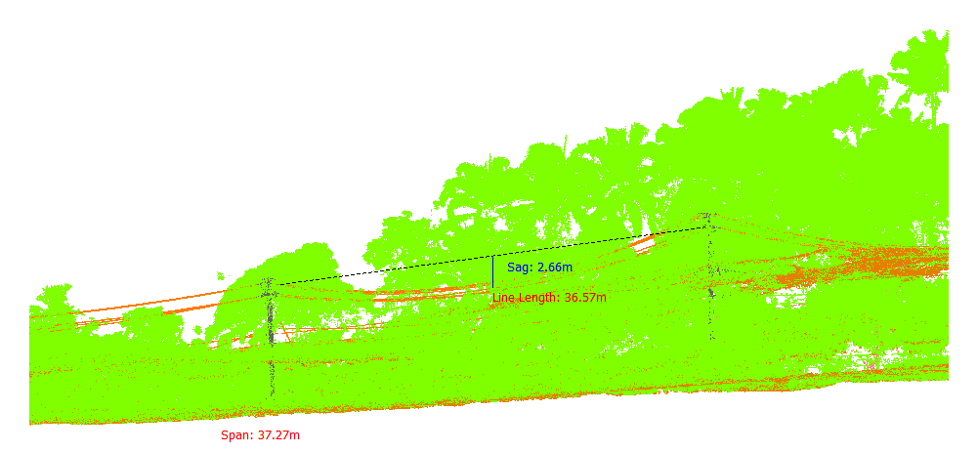
Gambar 624. Lendutan 115-116Fasa Kiri Tengah

Tabel 625. Lendutan 115-116Fasa Kiri Bawah
Nomor dan Posisi Span | Lendutan (m) | PowerLineLength (m) | Temperature | Kecepatan Angin (m/s) | Max Sag (Temperature 70)
115-116Fasa Kiri Bawah | 2.53 | 37.15 | 30.00 | 3.00 | 2.61
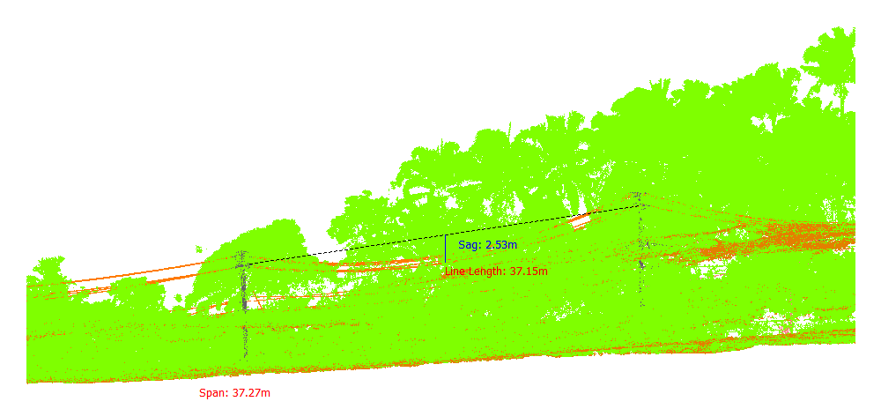
Gambar 625. Lendutan 115-116Fasa Kiri Bawah

Tabel 626. Lendutan 115-116Fasa Kanan Atas
Nomor dan Posisi Span | Lendutan (m) | PowerLineLength (m) | Temperature | Kecepatan Angin (m/s) | Max Sag (Temperature 70)
115-116Fasa Kanan Atas | 3.01 | 36.43 | 30.00 | 3.00 | 3.08
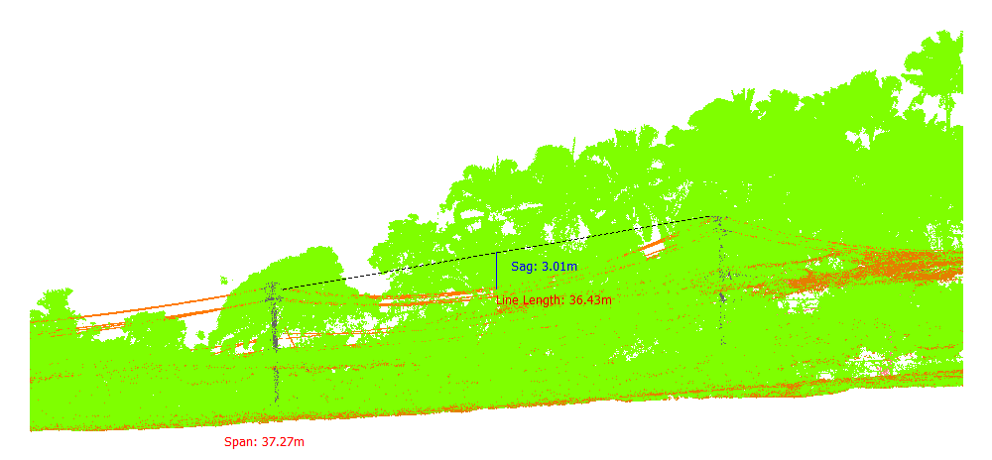
Gambar 626. Lendutan 115-116Fasa Kanan Atas

Tabel 627. Lendutan 115-116Fasa Kanan Tengah
Nomor dan Posisi Span | Lendutan (m) | PowerLineLength (m) | Temperature | Kecepatan Angin (m/s) | Max Sag (Temperature 70)
115-116Fasa Kanan Tengah | 2.60 | 36.49 | 30.00 | 3.00 | 2.68
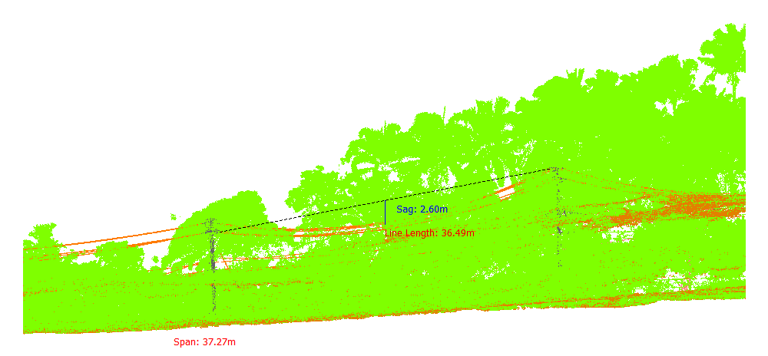
Gambar 627. Lendutan 115-116Fasa Kanan Tengah

Tabel 628. Lendutan 115-116Fasa Kanan Bawah
Nomor dan Posisi Span | Lendutan (m) | PowerLineLength (m) | Temperature | Kecepatan Angin (m/s) | Max Sag (Temperature 70)
115-116Fasa Kanan Bawah | 2.27 | 36.51 | 30.00 | 3.00 | 2.36
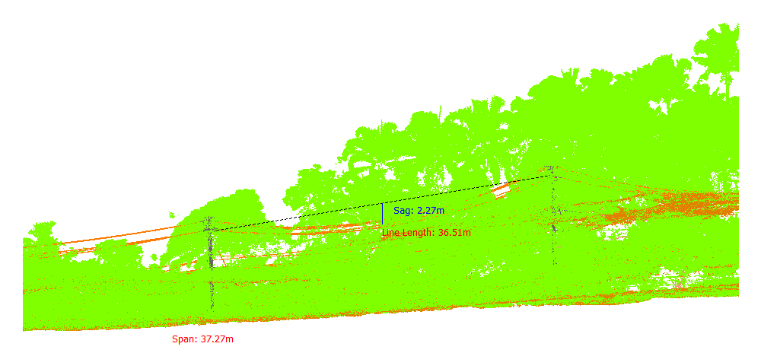
Gambar 628. Lendutan 115-116Fasa Kanan Bawah

Tabel 629. Lendutan 116-117Fasa Kiri Atas
Nomor dan Posisi Span | Lendutan (m) | PowerLineLength (m) | Temperature | Kecepatan Angin (m/s) | Max Sag (Temperature 70)
116-117Fasa Kiri Atas | 4.01 | 42.56 | 30.00 | 3.00 | 4.10
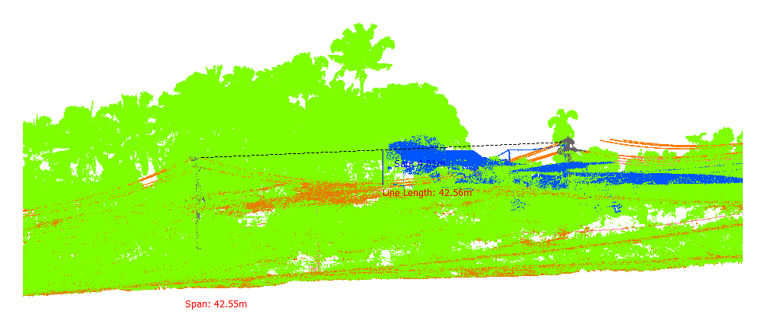
Gambar 629. Lendutan 116-117Fasa Kiri Atas

Tabel 630. Lendutan 116-117Fasa Kiri Tengah
Nomor dan Posisi Span | Lendutan (m) | PowerLineLength (m) | Temperature | Kecepatan Angin (m/s) | Max Sag (Temperature 70)
116-117Fasa Kiri Tengah | 3.22 | 42.74 | 30.00 | 3.00 | 3.33
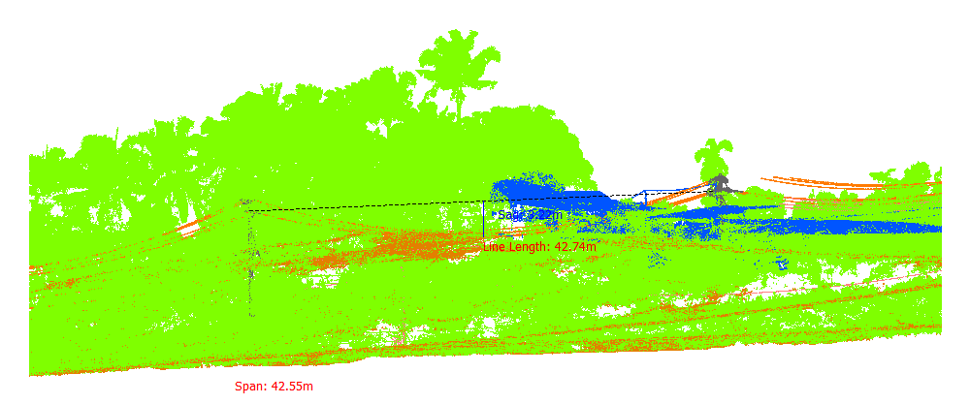
Gambar 630. Lendutan 116-117Fasa Kiri Tengah

Tabel 631. Lendutan 116-117Fasa Kiri Bawah
Nomor dan Posisi Span | Lendutan (m) | PowerLineLength (m) | Temperature | Kecepatan Angin (m/s) | Max Sag (Temperature 70)
116-117Fasa Kiri Bawah | 3.22 | 42.74 | 30.00 | 3.00 | 3.33
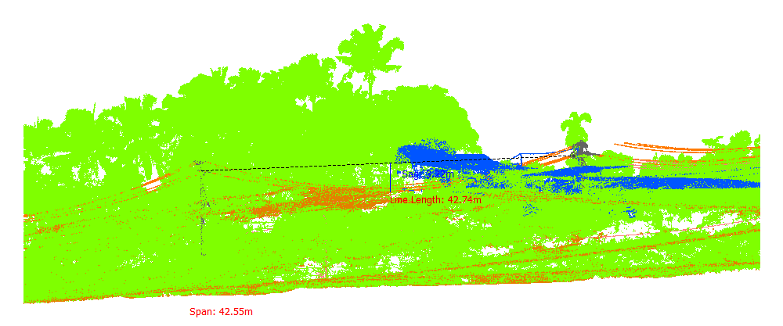
Gambar 631. Lendutan 116-117Fasa Kiri Bawah

Tabel 632. Lendutan 116-117Fasa Kanan Atas
Nomor dan Posisi Span | Lendutan (m) | PowerLineLength (m) | Temperature | Kecepatan Angin (m/s) | Max Sag (Temperature 70)
116-117Fasa Kanan Atas | 3.73 | 42.96 | 30.00 | 3.00 | 3.82
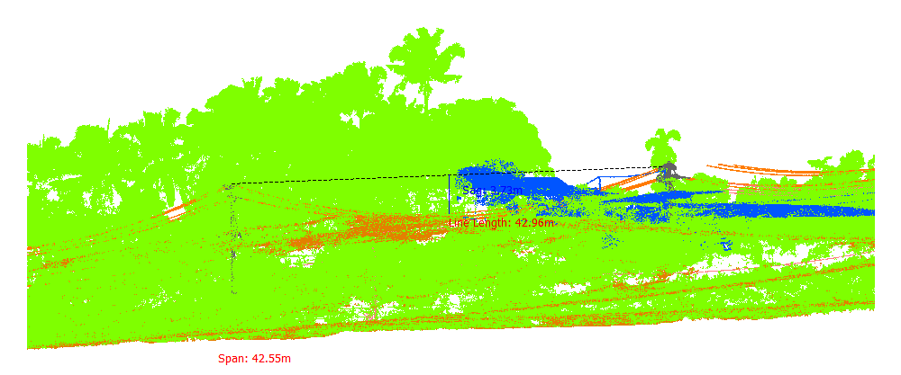
Gambar 632. Lendutan 116-117Fasa Kanan Atas

Tabel 633. Lendutan 116-117Fasa Kanan Tengah
Nomor dan Posisi Span | Lendutan (m) | PowerLineLength (m) | Temperature | Kecepatan Angin (m/s) | Max Sag (Temperature 70)
116-117Fasa Kanan Tengah | 2.96 | 42.65 | 30.00 | 3.00 | 3.08
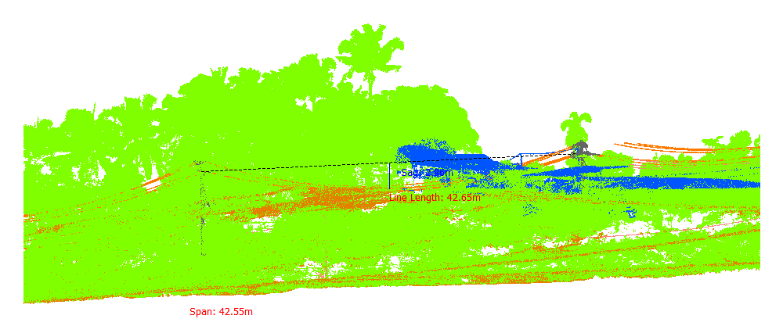
Gambar 633. Lendutan 116-117Fasa Kanan Tengah

Tabel 634. Lendutan 116-117Fasa Kanan Bawah
Nomor dan Posisi Span | Lendutan (m) | PowerLineLength (m) | Temperature | Kecepatan Angin (m/s) | Max Sag (Temperature 70)
116-117Fasa Kanan Bawah | 4.14 | 42.88 | 30.00 | 3.00 | 4.23
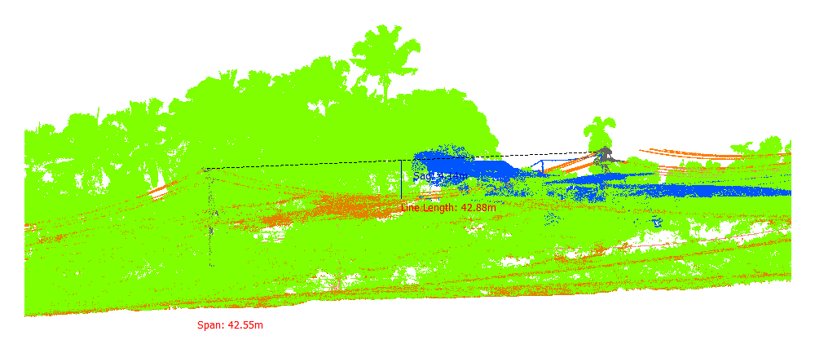
Gambar 634. Lendutan 116-117Fasa Kanan Bawah

Tabel 635. Lendutan 117-118Fasa Kiri
Nomor dan Posisi Span | Lendutan (m) | PowerLineLength (m) | Temperature | Kecepatan Angin (m/s) | Max Sag (Temperature 70)
117-118Fasa Kiri | 1.81 | 28.67 | 30.00 | 3.00 | 1.88
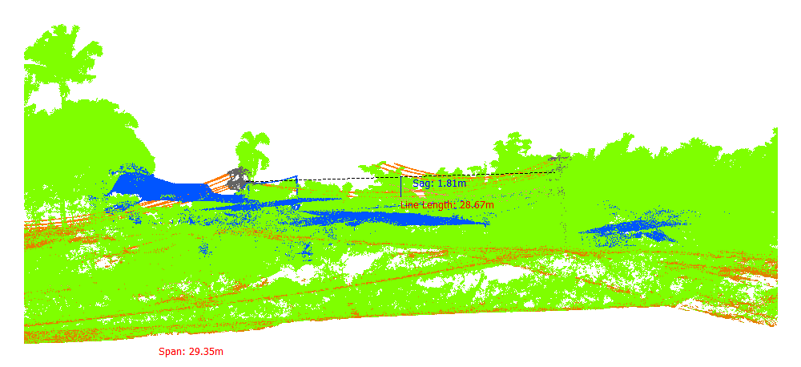
Gambar 635. Lendutan 117-118Fasa Kiri

Tabel 636. Lendutan 117-118Fasa Tengah
Nomor dan Posisi Span | Lendutan (m) | PowerLineLength (m) | Temperature | Kecepatan Angin (m/s) | Max Sag (Temperature 70)
117-118Fasa Tengah | 1.50 | 28.57 | 30.00 | 3.00 | 1.59
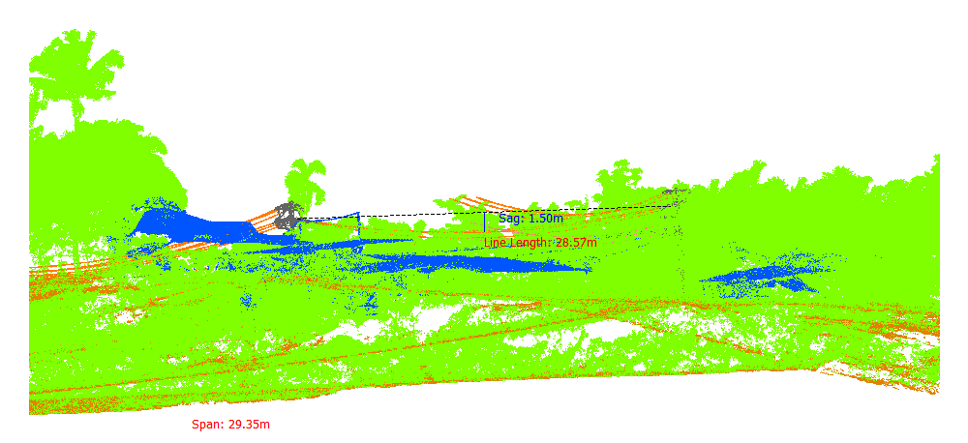
Gambar 636. Lendutan 117-118Fasa Tengah

Tabel 637. Lendutan 117-118Fasa Kanan
Nomor dan Posisi Span | Lendutan (m) | PowerLineLength (m) | Temperature | Kecepatan Angin (m/s) | Max Sag (Temperature 70)
117-118Fasa Kanan | 1.36 | 28.55 | 30.00 | 3.00 | 1.46
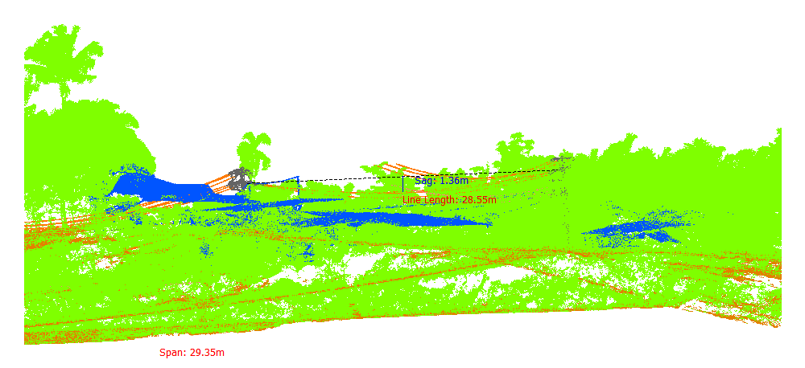
Gambar 637. Lendutan 117-118Fasa Kanan

Tabel 638. Lendutan 118-119Fasa Kiri1
Nomor dan Posisi Span | Lendutan (m) | PowerLineLength (m) | Temperature | Kecepatan Angin (m/s) | Max Sag (Temperature 70)
118-119Fasa Kiri1 | 2.90 | 46.62 | 30.00 | 3.00 | 3.00
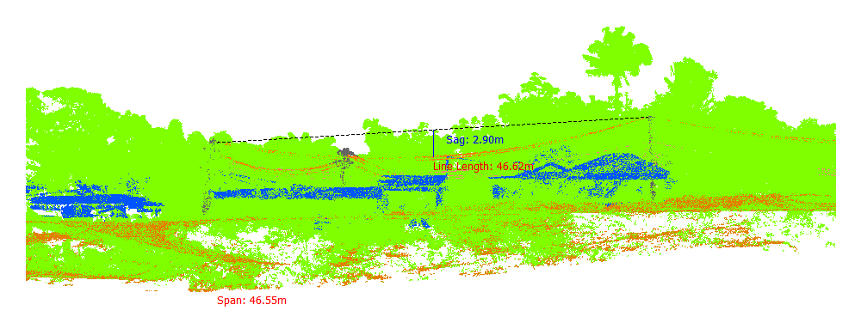
Gambar 638. Lendutan 118-119Fasa Kiri1

Tabel 639. Lendutan 118-119Fasa Kiri2
Nomor dan Posisi Span | Lendutan (m) | PowerLineLength (m) | Temperature | Kecepatan Angin (m/s) | Max Sag (Temperature 70)
118-119Fasa Kiri2 | 3.16 | 46.71 | 30.00 | 3.00 | 3.25
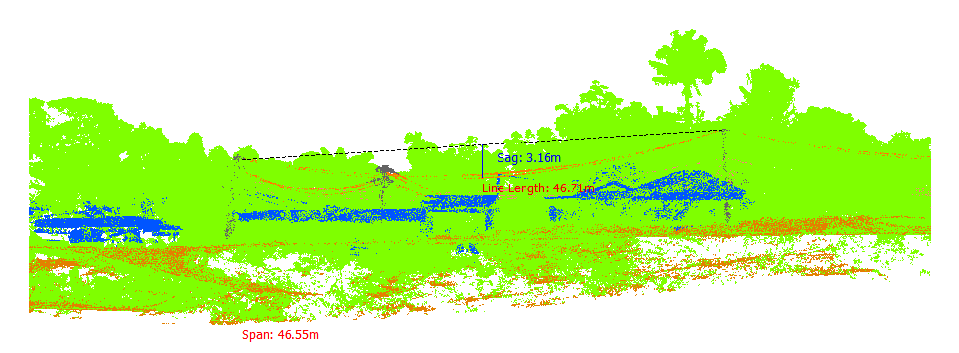
Gambar 639. Lendutan 118-119Fasa Kiri2

Tabel 640. Lendutan 118-119Fasa Kiri3
Nomor dan Posisi Span | Lendutan (m) | PowerLineLength (m) | Temperature | Kecepatan Angin (m/s) | Max Sag (Temperature 70)
118-119Fasa Kiri3 | 1.36 | 28.55 | 30.00 | 3.00 | 1.56
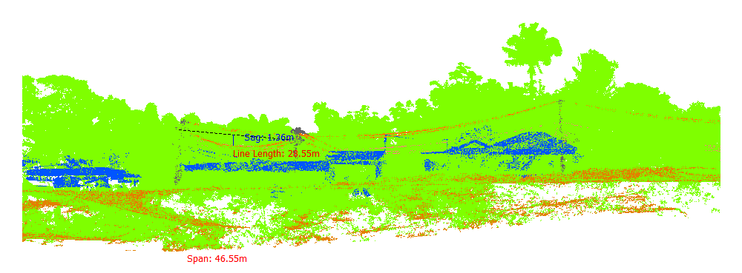
Gambar 640. Lendutan 118-119Fasa Kiri3

Tabel 641. Lendutan 118-119Fasa Kiri4
Nomor dan Posisi Span | Lendutan (m) | PowerLineLength (m) | Temperature | Kecepatan Angin (m/s) | Max Sag (Temperature 70)
118-119Fasa Kiri4 | 1.50 | 28.57 | 30.00 | 3.00 | 1.69
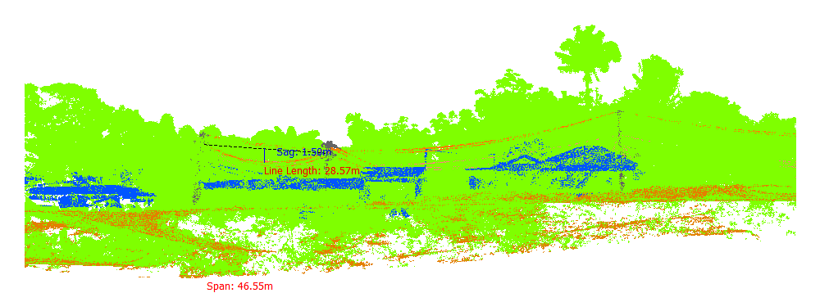
Gambar 641. Lendutan 118-119Fasa Kiri4

Tabel 642. Lendutan 118-119Fasa Kiri5
Nomor dan Posisi Span | Lendutan (m) | PowerLineLength (m) | Temperature | Kecepatan Angin (m/s) | Max Sag (Temperature 70)
118-119Fasa Kiri5 | 1.81 | 28.67 | 30.00 | 3.00 | 1.96
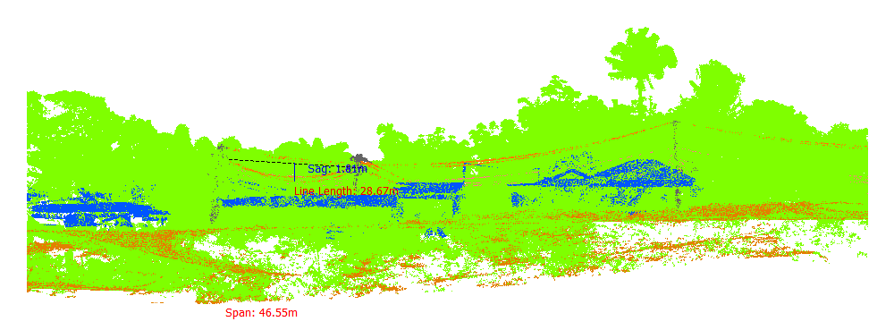
Gambar 642. Lendutan 118-119Fasa Kiri5

Tabel 643. Lendutan 118-119Fasa Kanan
Nomor dan Posisi Span | Lendutan (m) | PowerLineLength (m) | Temperature | Kecepatan Angin (m/s) | Max Sag (Temperature 70)
118-119Fasa Kanan | 2.82 | 46.58 | 30.00 | 3.00 | 2.92
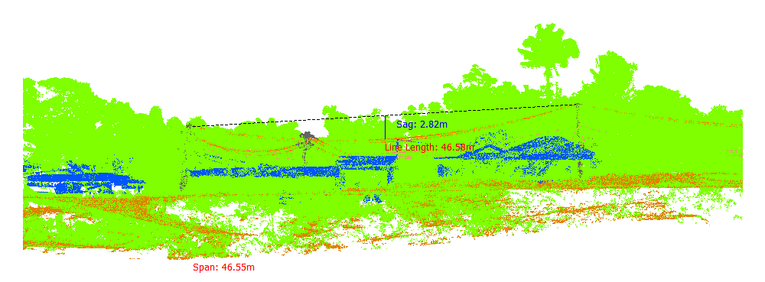
Gambar 643. Lendutan 118-119Fasa Kanan

Tabel 644. Lendutan 119-120Fasa Kiri
Nomor dan Posisi Span | Lendutan (m) | PowerLineLength (m) | Temperature | Kecepatan Angin (m/s) | Max Sag (Temperature 70)
119-120Fasa Kiri | 2.23 | 51.52 | 30.00 | 3.00 | 2.42
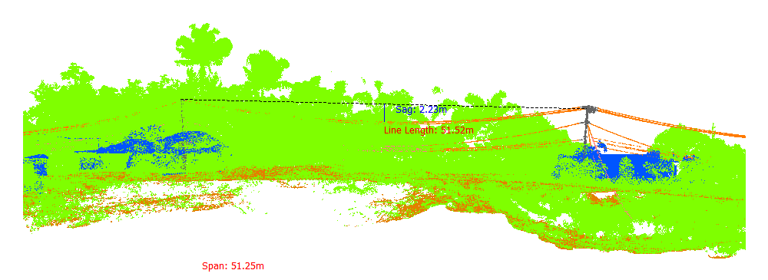
Gambar 644. Lendutan 119-120Fasa Kiri

Tabel 645. Lendutan 119-120Fasa Tengah
Nomor dan Posisi Span | Lendutan (m) | PowerLineLength (m) | Temperature | Kecepatan Angin (m/s) | Max Sag (Temperature 70)
119-120Fasa Tengah | 2.54 | 51.59 | 30.00 | 3.00 | 2.71
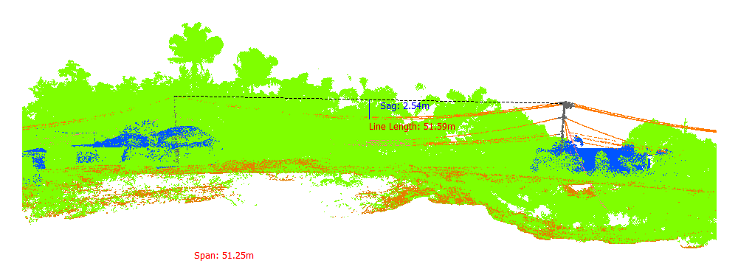
Gambar 645. Lendutan 119-120Fasa Tengah

Tabel 646. Lendutan 119-120Fasa Kanan
Nomor dan Posisi Span | Lendutan (m) | PowerLineLength (m) | Temperature | Kecepatan Angin (m/s) | Max Sag (Temperature 70)
119-120Fasa Kanan | 2.36 | 51.54 | 30.00 | 3.00 | 2.54
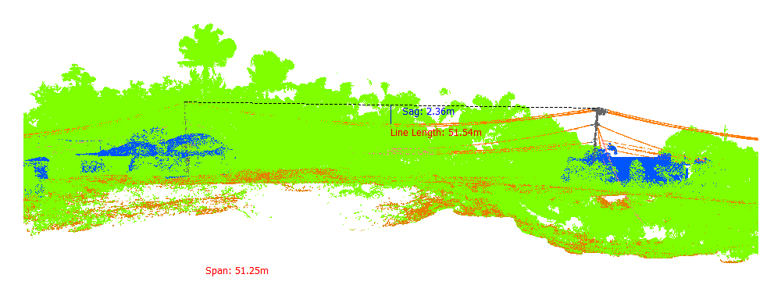
Gambar 646. Lendutan 119-120Fasa Kanan

Tabel 647. Lendutan 120-121Fasa Kiri
Nomor dan Posisi Span | Lendutan (m) | PowerLineLength (m) | Temperature | Kecepatan Angin (m/s) | Max Sag (Temperature 70)
120-121Fasa Kiri | 2.04 | 47.43 | 30.00 | 3.00 | 2.19
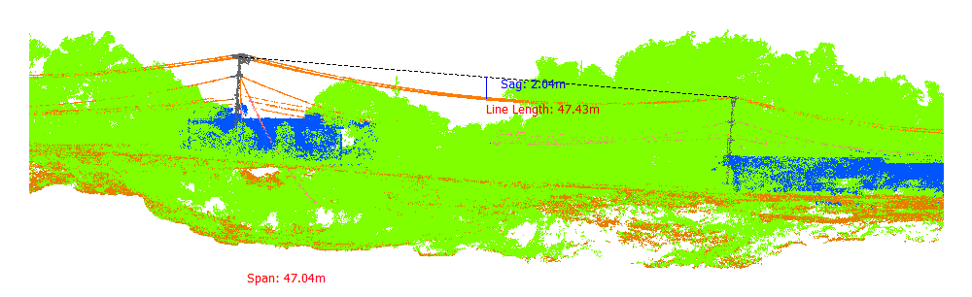
Gambar 647. Lendutan 120-121Fasa Kiri

Tabel 648. Lendutan 120-121Fasa Tengah
Nomor dan Posisi Span | Lendutan (m) | PowerLineLength (m) | Temperature | Kecepatan Angin (m/s) | Max Sag (Temperature 70)
120-121Fasa Tengah | 2.20 | 47.49 | 30.00 | 3.00 | 2.34
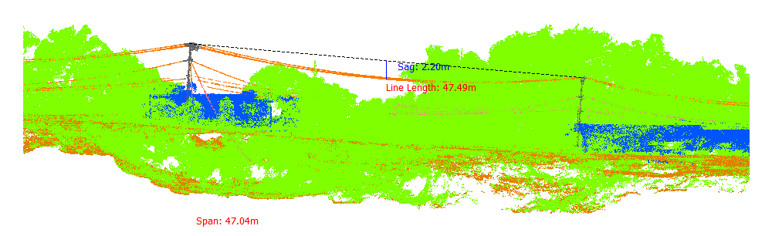
Gambar 648. Lendutan 120-121Fasa Tengah

Tabel 649. Lendutan 120-121Fasa Kanan
Nomor dan Posisi Span | Lendutan (m) | PowerLineLength (m) | Temperature | Kecepatan Angin (m/s) | Max Sag (Temperature 70)
120-121Fasa Kanan | 2.10 | 47.49 | 30.00 | 3.00 | 2.25
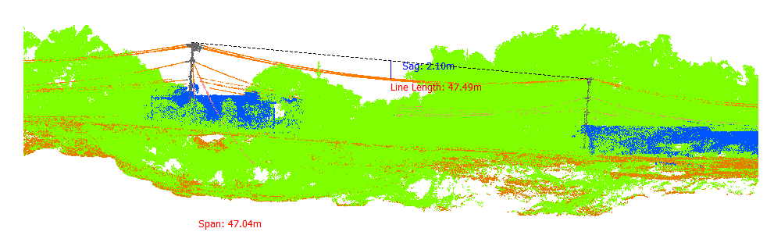
Gambar 649. Lendutan 120-121Fasa Kanan

Tabel 650. Lendutan 121-122Fasa Kiri
Nomor dan Posisi Span | Lendutan (m) | PowerLineLength (m) | Temperature | Kecepatan Angin (m/s) | Max Sag (Temperature 70)
121-122Fasa Kiri | 2.86 | 52.56 | 30.00 | 3.00 | 3.01
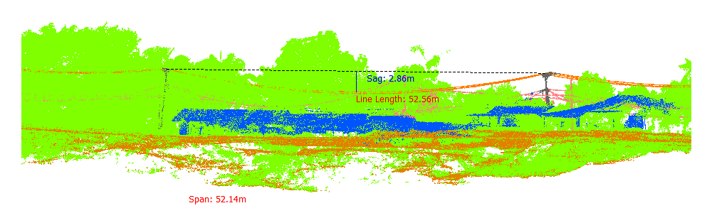
Gambar 650. Lendutan 121-122Fasa Kiri

Tabel 651. Lendutan 121-122Fasa Tengah
Nomor dan Posisi Span | Lendutan (m) | PowerLineLength (m) | Temperature | Kecepatan Angin (m/s) | Max Sag (Temperature 70)
121-122Fasa Tengah | 3.07 | 52.63 | 30.00 | 3.00 | 3.22
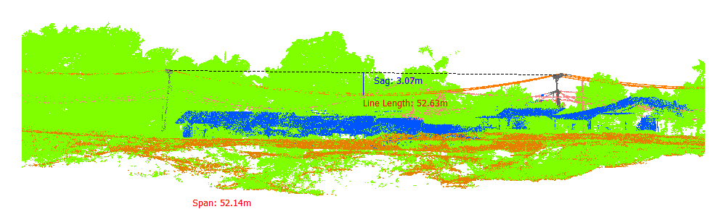
Gambar 651. Lendutan 121-122Fasa Tengah

Tabel 652. Lendutan 121-122Fasa Kanan
Nomor dan Posisi Span | Lendutan (m) | PowerLineLength (m) | Temperature | Kecepatan Angin (m/s) | Max Sag (Temperature 70)
121-122Fasa Kanan | 3.08 | 52.63 | 30.00 | 3.00 | 3.23
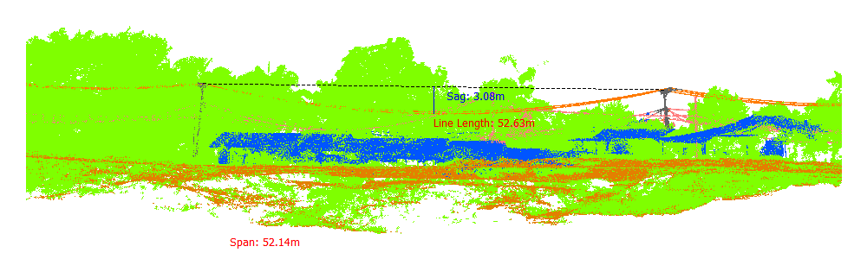
Gambar 652. Lendutan 121-122Fasa Kanan

Tabel 653. Lendutan 122-123Fasa Kiri
Nomor dan Posisi Span | Lendutan (m) | PowerLineLength (m) | Temperature | Kecepatan Angin (m/s) | Max Sag (Temperature 70)
122-123Fasa Kiri | 1.20 | 38.65 | 30.00 | 3.00 | 1.32
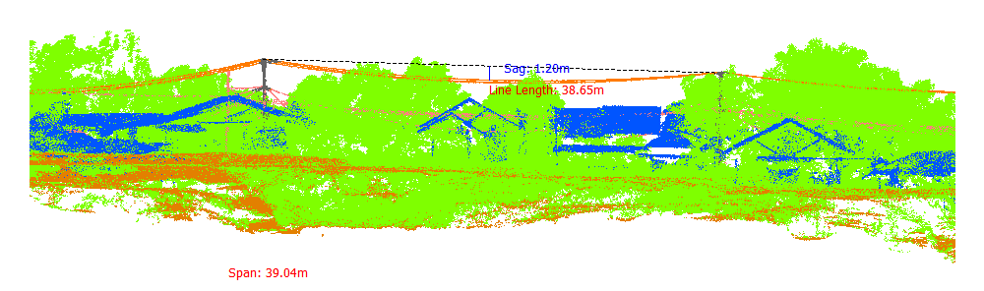
Gambar 653. Lendutan 122-123Fasa Kiri

Tabel 654. Lendutan 122-123Fasa Tengah
Nomor dan Posisi Span | Lendutan (m) | PowerLineLength (m) | Temperature | Kecepatan Angin (m/s) | Max Sag (Temperature 70)
122-123Fasa Tengah | 1.31 | 38.67 | 30.00 | 3.00 | 1.42
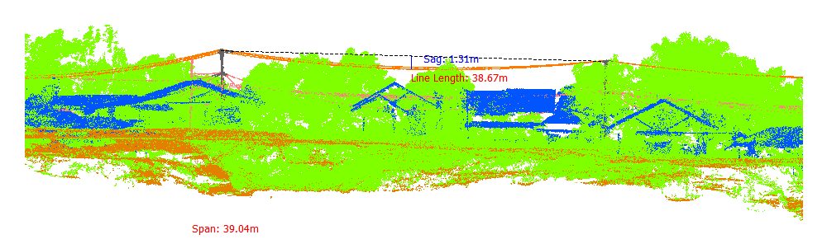
Gambar 654. Lendutan 122-123Fasa Tengah

Tabel 655. Lendutan 122-123Fasa Kanan
Nomor dan Posisi Span | Lendutan (m) | PowerLineLength (m) | Temperature | Kecepatan Angin (m/s) | Max Sag (Temperature 70)
122-123Fasa Kanan | 1.28 | 38.66 | 30.00 | 3.00 | 1.39
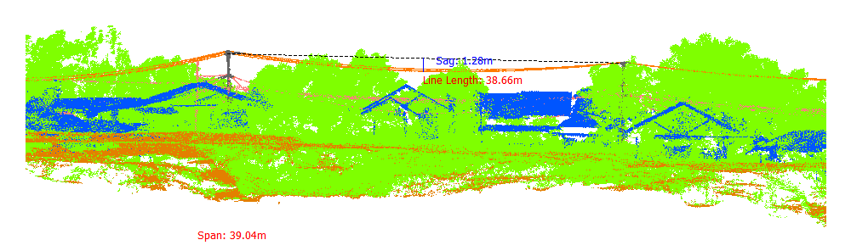
Gambar 655. Lendutan 122-123Fasa Kanan

Tabel 656. Lendutan 123-124Fasa Kiri
Nomor dan Posisi Span | Lendutan (m) | PowerLineLength (m) | Temperature | Kecepatan Angin (m/s) | Max Sag (Temperature 70)
123-124Fasa Kiri | 1.21 | 39.22 | 30.00 | 3.00 | 1.39
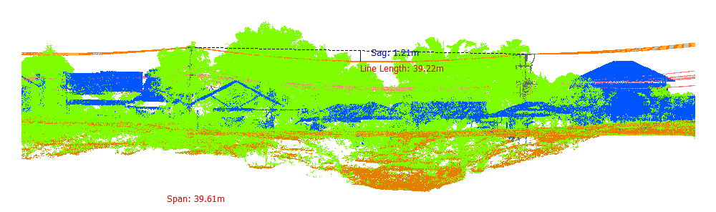
Gambar 656. Lendutan 123-124Fasa Kiri

Tabel 657. Lendutan 123-124Fasa Tengah
Nomor dan Posisi Span | Lendutan (m) | PowerLineLength (m) | Temperature | Kecepatan Angin (m/s) | Max Sag (Temperature 70)
123-124Fasa Tengah | 1.27 | 39.23 | 30.00 | 3.00 | 1.45
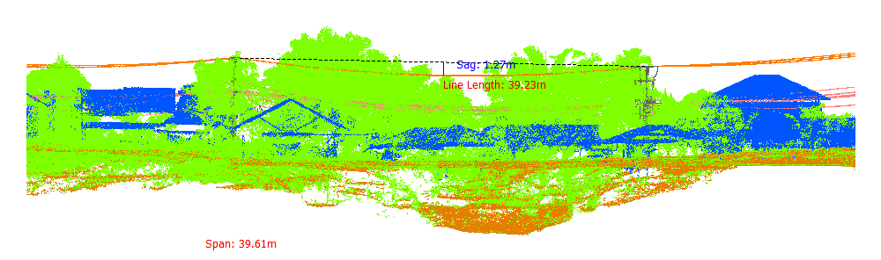
Gambar 657. Lendutan 123-124Fasa Tengah

Tabel 658. Lendutan 123-124Fasa Kanan
Nomor dan Posisi Span | Lendutan (m) | PowerLineLength (m) | Temperature | Kecepatan Angin (m/s) | Max Sag (Temperature 70)
123-124Fasa Kanan | 1.20 | 39.22 | 30.00 | 3.00 | 1.39
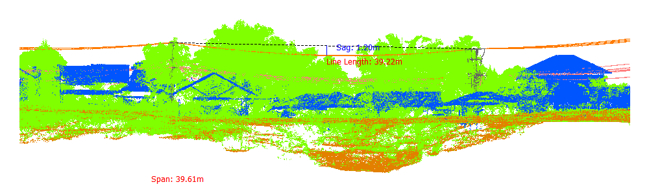
Gambar 658. Lendutan 123-124Fasa Kanan

Tabel 659. Lendutan 124-125Fasa Kiri
Nomor dan Posisi Span | Lendutan (m) | PowerLineLength (m) | Temperature | Kecepatan Angin (m/s) | Max Sag (Temperature 70)
124-125Fasa Kiri | 1.44 | 46.49 | 30.00 | 3.00 | 1.73
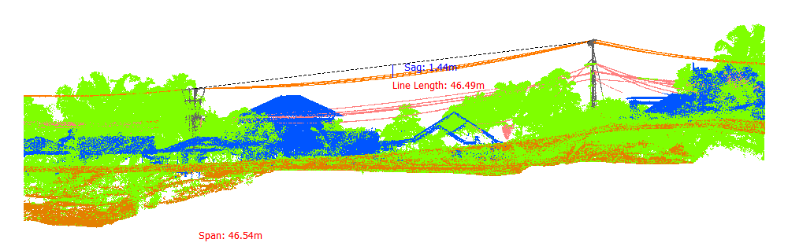
Gambar 659. Lendutan 124-125Fasa Kiri

Tabel 660. Lendutan 124-125Fasa Tengah
Nomor dan Posisi Span | Lendutan (m) | PowerLineLength (m) | Temperature | Kecepatan Angin (m/s) | Max Sag (Temperature 70)
124-125Fasa Tengah | 1.29 | 46.47 | 30.00 | 3.00 | 1.61
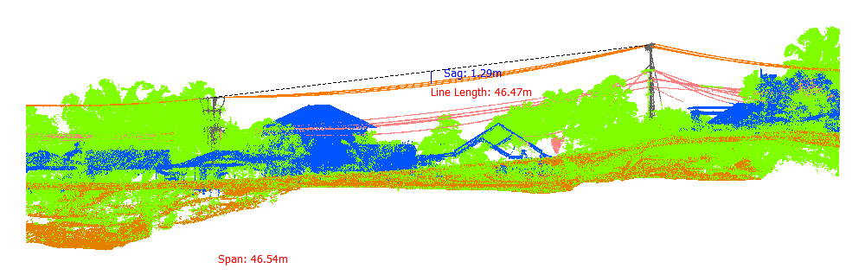
Gambar 660. Lendutan 124-125Fasa Tengah

Tabel 661. Lendutan 124-125Fasa Kanan
Nomor dan Posisi Span | Lendutan (m) | PowerLineLength (m) | Temperature | Kecepatan Angin (m/s) | Max Sag (Temperature 70)
124-125Fasa Kanan | 1.14 | 46.46 | 30.00 | 3.00 | 1.49
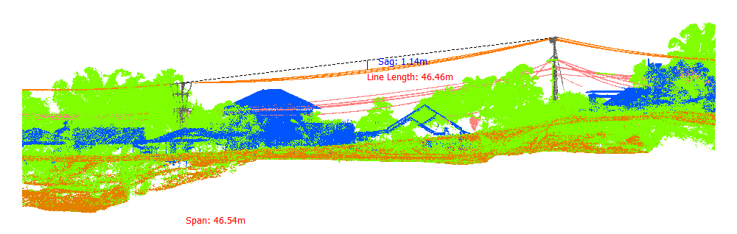
Gambar 661. Lendutan 124-125Fasa Kanan

Tabel 662. Lendutan 125-126Fasa Kiri
Nomor dan Posisi Span | Lendutan (m) | PowerLineLength (m) | Temperature | Kecepatan Angin (m/s) | Max Sag (Temperature 70)
125-126Fasa Kiri | 2.19 | 54.46 | 30.00 | 3.00 | 2.41
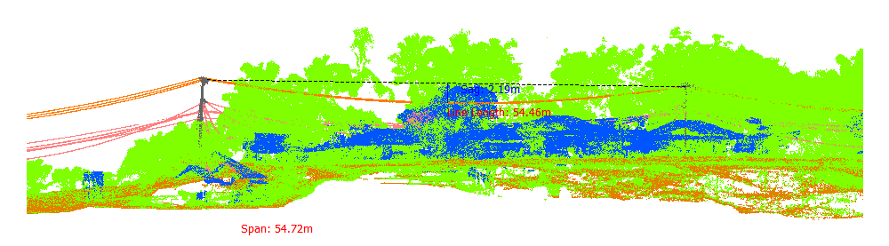
Gambar 662. Lendutan 125-126Fasa Kiri

Tabel 663. Lendutan 125-126Fasa Tengah
Nomor dan Posisi Span | Lendutan (m) | PowerLineLength (m) | Temperature | Kecepatan Angin (m/s) | Max Sag (Temperature 70)
125-126Fasa Tengah | 2.37 | 54.49 | 30.00 | 3.00 | 2.58
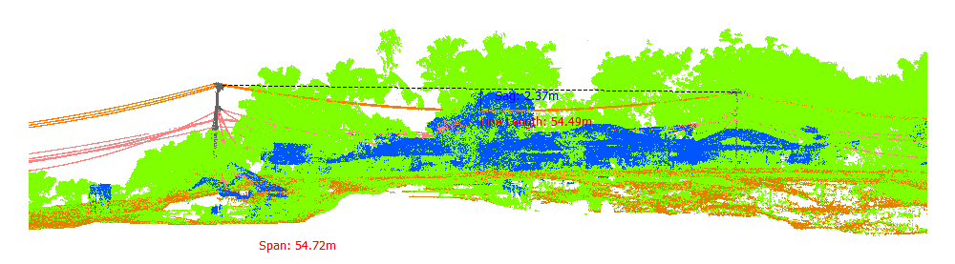
Gambar 663. Lendutan 125-126Fasa Tengah

Tabel 664. Lendutan 125-126Fasa Kanan
Nomor dan Posisi Span | Lendutan (m) | PowerLineLength (m) | Temperature | Kecepatan Angin (m/s) | Max Sag (Temperature 70)
125-126Fasa Kanan | 2.31 | 54.48 | 30.00 | 3.00 | 2.52
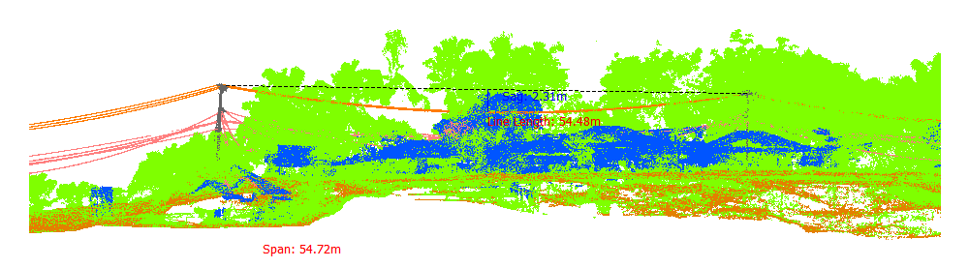
Gambar 664. Lendutan 125-126Fasa Kanan

Tabel 665. Lendutan 126-127Fasa Kiri
Nomor dan Posisi Span | Lendutan (m) | PowerLineLength (m) | Temperature | Kecepatan Angin (m/s) | Max Sag (Temperature 70)
126-127Fasa Kiri | 1.92 | 49.70 | 30.00 | 3.00 | 2.10
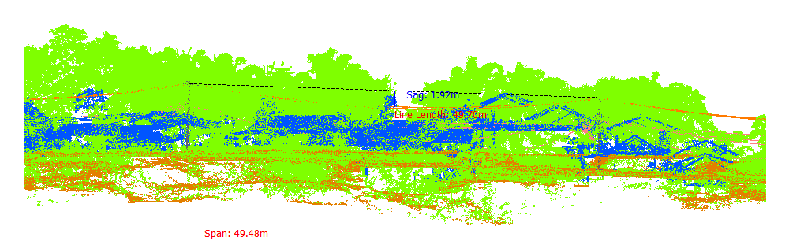
Gambar 665. Lendutan 126-127Fasa Kiri

Tabel 666. Lendutan 126-127Fasa Tengah
Nomor dan Posisi Span | Lendutan (m) | PowerLineLength (m) | Temperature | Kecepatan Angin (m/s) | Max Sag (Temperature 70)
126-127Fasa Tengah | 2.16 | 49.76 | 30.00 | 3.00 | 2.32
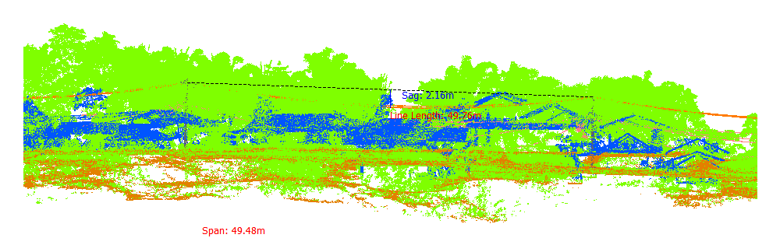
Gambar 666. Lendutan 126-127Fasa Tengah

Tabel 667. Lendutan 126-127Fasa Kanan
Nomor dan Posisi Span | Lendutan (m) | PowerLineLength (m) | Temperature | Kecepatan Angin (m/s) | Max Sag (Temperature 70)
126-127Fasa Kanan | 2.07 | 49.74 | 30.00 | 3.00 | 2.23
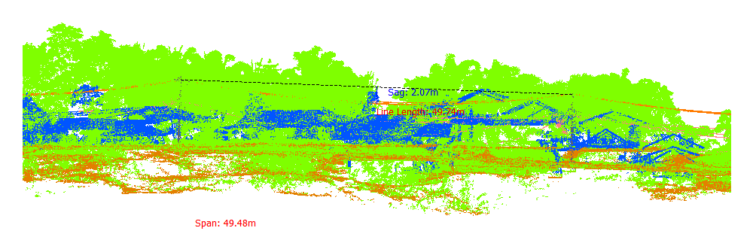
Gambar 667. Lendutan 126-127Fasa Kanan

Tabel 668. Lendutan 127-128Fasa Kiri
Nomor dan Posisi Span | Lendutan (m) | PowerLineLength (m) | Temperature | Kecepatan Angin (m/s) | Max Sag (Temperature 70)
127-128Fasa Kiri | 1.96 | 49.78 | 30.00 | 3.00 | 2.13
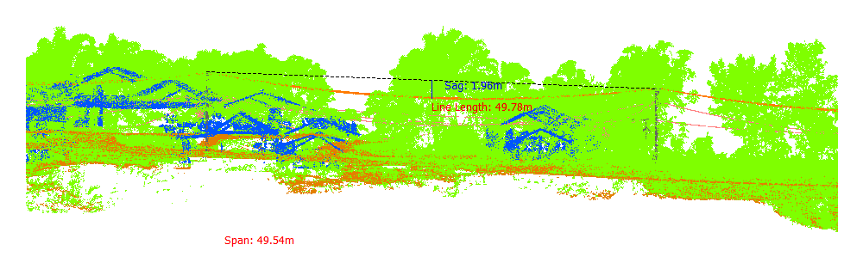
Gambar 668. Lendutan 127-128Fasa Kiri

Tabel 669. Lendutan 127-128Fasa Tengah
Nomor dan Posisi Span | Lendutan (m) | PowerLineLength (m) | Temperature | Kecepatan Angin (m/s) | Max Sag (Temperature 70)
127-128Fasa Tengah | 1.86 | 49.76 | 30.00 | 3.00 | 2.04
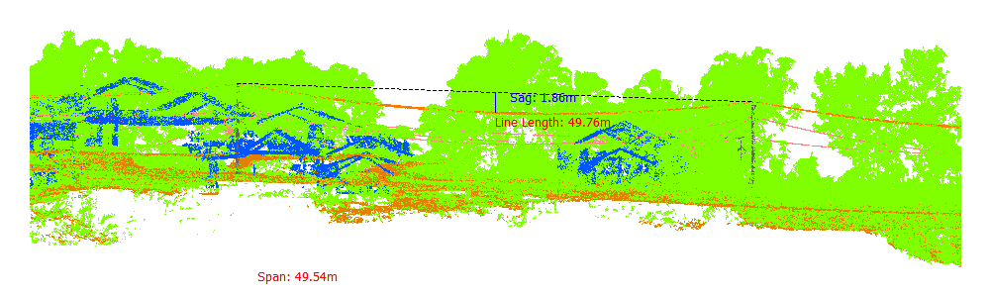
Gambar 669. Lendutan 127-128Fasa Tengah

Tabel 670. Lendutan 127-128Fasa Kanan
Nomor dan Posisi Span | Lendutan (m) | PowerLineLength (m) | Temperature | Kecepatan Angin (m/s) | Max Sag (Temperature 70)
127-128Fasa Kanan | 1.97 | 49.78 | 30.00 | 3.00 | 2.14
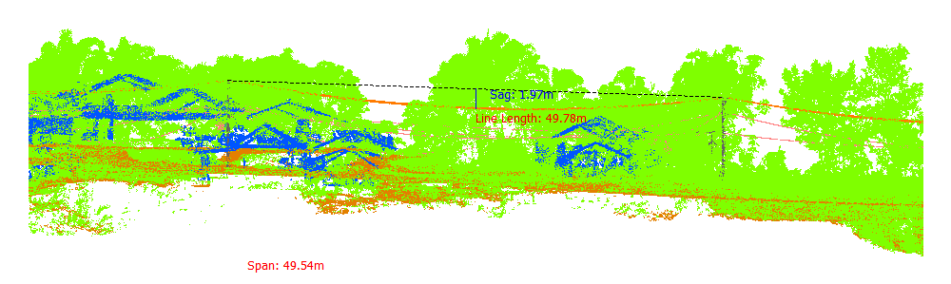
Gambar 670. Lendutan 127-128Fasa Kanan

Tabel 671. Lendutan 128-129Fasa Kiri
Nomor dan Posisi Span | Lendutan (m) | PowerLineLength (m) | Temperature | Kecepatan Angin (m/s) | Max Sag (Temperature 70)
128-129Fasa Kiri | 2.06 | 49.29 | 30.00 | 3.00 | 2.21
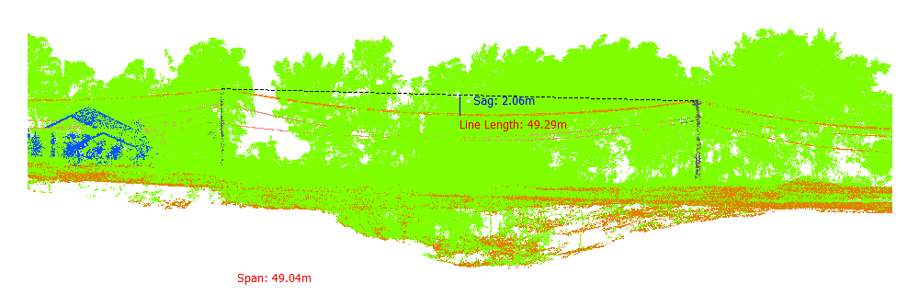
Gambar 671. Lendutan 128-129Fasa Kiri

Tabel 672. Lendutan 128-129Fasa Tengah
Nomor dan Posisi Span | Lendutan (m) | PowerLineLength (m) | Temperature | Kecepatan Angin (m/s) | Max Sag (Temperature 70)
128-129Fasa Tengah | 1.96 | 49.27 | 30.00 | 3.00 | 2.13
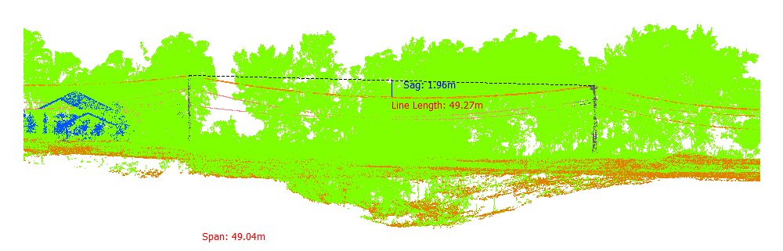
Gambar 672. Lendutan 128-129Fasa Tengah

Tabel 673. Lendutan 128-129Fasa Kanan
Nomor dan Posisi Span | Lendutan (m) | PowerLineLength (m) | Temperature | Kecepatan Angin (m/s) | Max Sag (Temperature 70)
128-129Fasa Kanan | 2.14 | 49.30 | 30.00 | 3.00 | 2.29
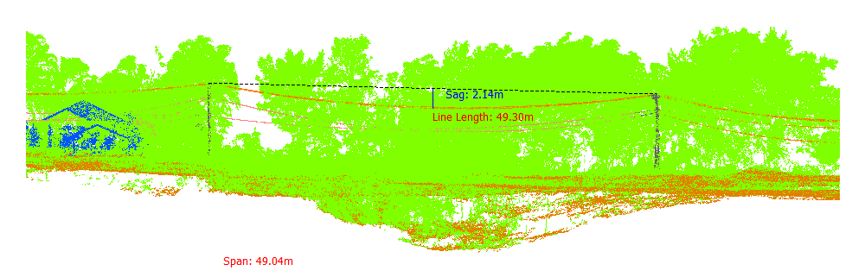
Gambar 673. Lendutan 128-129Fasa Kanan

Tabel 674. Lendutan 129-130Fasa Kiri
Nomor dan Posisi Span | Lendutan (m) | PowerLineLength (m) | Temperature | Kecepatan Angin (m/s) | Max Sag (Temperature 70)
129-130Fasa Kiri | 2.09 | 50.41 | 30.00 | 3.00 | 2.26
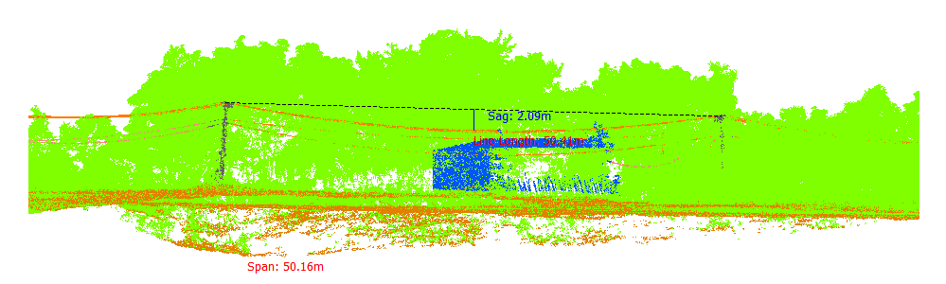
Gambar 674. Lendutan 129-130Fasa Kiri

Tabel 675. Lendutan 129-130Fasa Tengah
Nomor dan Posisi Span | Lendutan (m) | PowerLineLength (m) | Temperature | Kecepatan Angin (m/s) | Max Sag (Temperature 70)
129-130Fasa Tengah | 2.18 | 50.43 | 30.00 | 3.00 | 2.34
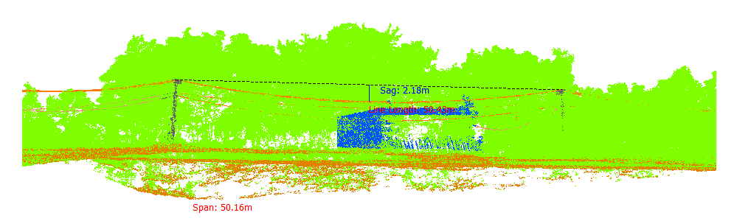
Gambar 675. Lendutan 129-130Fasa Tengah

Tabel 676. Lendutan 129-130Fasa Kanan
Nomor dan Posisi Span | Lendutan (m) | PowerLineLength (m) | Temperature | Kecepatan Angin (m/s) | Max Sag (Temperature 70)
129-130Fasa Kanan | 2.33 | 50.46 | 30.00 | 3.00 | 2.48
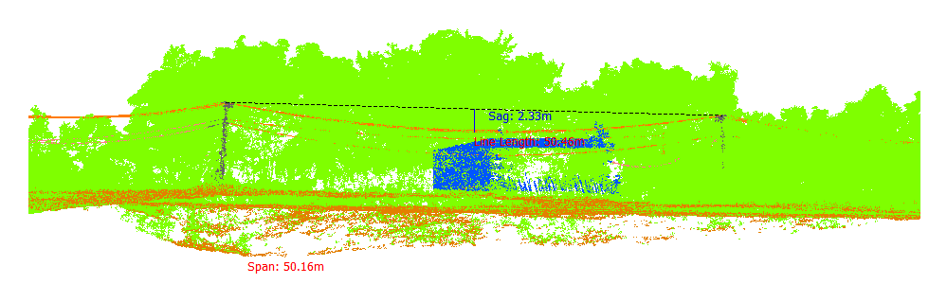
Gambar 676. Lendutan 129-130Fasa Kanan

Tabel 677. Lendutan 130-131Fasa Kiri
Nomor dan Posisi Span | Lendutan (m) | PowerLineLength (m) | Temperature | Kecepatan Angin (m/s) | Max Sag (Temperature 70)
130-131Fasa Kiri | 2.39 | 55.36 | 30.00 | 3.00 | 2.60
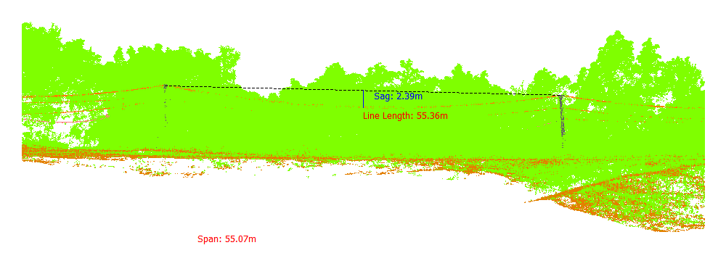
Gambar 677. Lendutan 130-131Fasa Kiri

Tabel 678. Lendutan 130-131Fasa Tengah
Nomor dan Posisi Span | Lendutan (m) | PowerLineLength (m) | Temperature | Kecepatan Angin (m/s) | Max Sag (Temperature 70)
130-131Fasa Tengah | 2.27 | 55.34 | 30.00 | 3.00 | 2.49
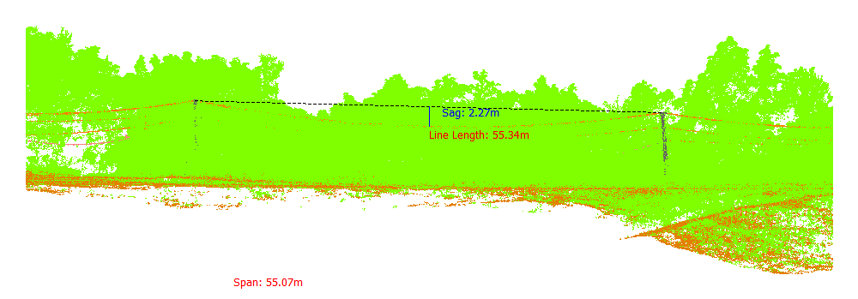
Gambar 678. Lendutan 130-131Fasa Tengah

Tabel 679. Lendutan 130-131Fasa Kanan
Nomor dan Posisi Span | Lendutan (m) | PowerLineLength (m) | Temperature | Kecepatan Angin (m/s) | Max Sag (Temperature 70)
130-131Fasa Kanan | 2.41 | 55.37 | 30.00 | 3.00 | 2.62
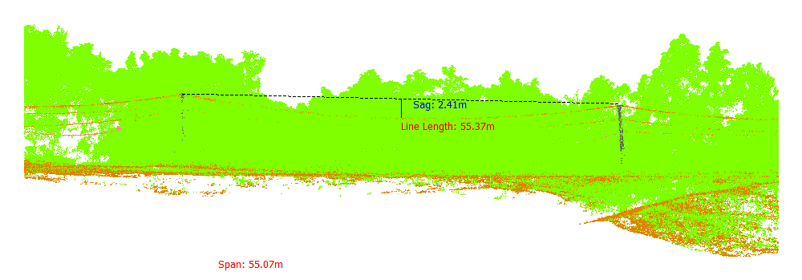
Gambar 679. Lendutan 130-131Fasa Kanan

Tabel 680. Lendutan 131-132Fasa Kiri
Nomor dan Posisi Span | Lendutan (m) | PowerLineLength (m) | Temperature | Kecepatan Angin (m/s) | Max Sag (Temperature 70)
131-132Fasa Kiri | 2.73 | 55.72 | 30.00 | 3.00 | 2.93
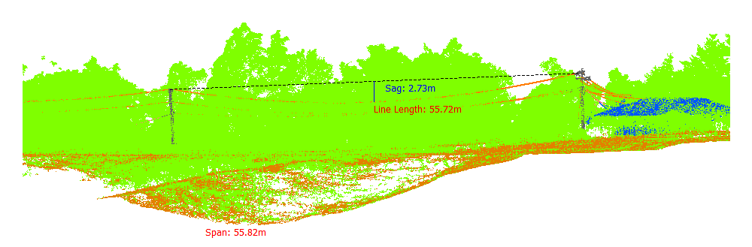
Gambar 680. Lendutan 131-132Fasa Kiri

Tabel 681. Lendutan 131-132Fasa Tengah
Nomor dan Posisi Span | Lendutan (m) | PowerLineLength (m) | Temperature | Kecepatan Angin (m/s) | Max Sag (Temperature 70)
131-132Fasa Tengah | 2.84 | 55.76 | 30.00 | 3.00 | 3.03
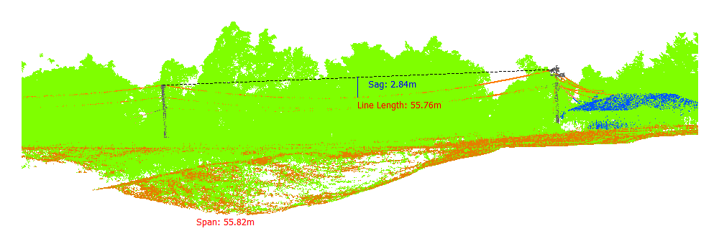
Gambar 681. Lendutan 131-132Fasa Tengah

Tabel 682. Lendutan 131-132Fasa Kanan
Nomor dan Posisi Span | Lendutan (m) | PowerLineLength (m) | Temperature | Kecepatan Angin (m/s) | Max Sag (Temperature 70)
131-132Fasa Kanan | 2.77 | 55.74 | 30.00 | 3.00 | 2.97
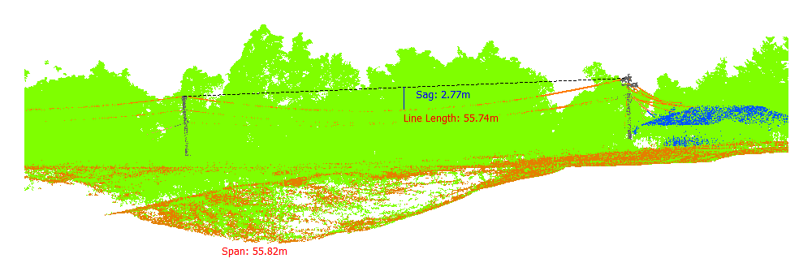
Gambar 682. Lendutan 131-132Fasa Kanan

Tabel 683. Lendutan 132-133Fasa Kiri
Nomor dan Posisi Span | Lendutan (m) | PowerLineLength (m) | Temperature | Kecepatan Angin (m/s) | Max Sag (Temperature 70)
132-133Fasa Kiri | 2.43 | 55.19 | 30.00 | 3.00 | 2.66
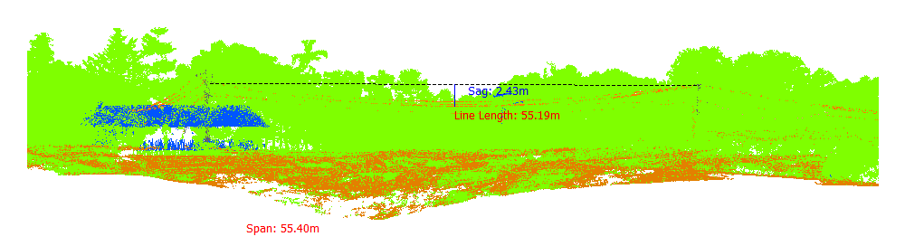
Gambar 683. Lendutan 132-133Fasa Kiri

Tabel 684. Lendutan 132-133Fasa Tengah
Nomor dan Posisi Span | Lendutan (m) | PowerLineLength (m) | Temperature | Kecepatan Angin (m/s) | Max Sag (Temperature 70)
132-133Fasa Tengah | 2.60 | 55.23 | 30.00 | 3.00 | 2.82
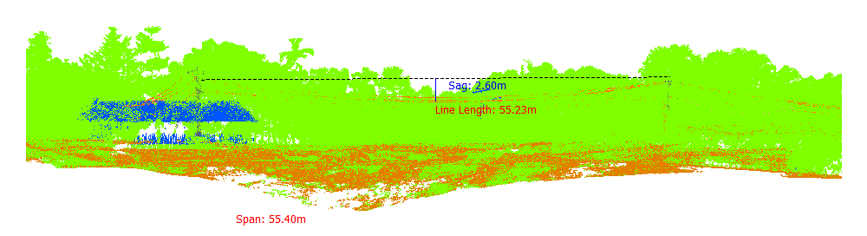
Gambar 684. Lendutan 132-133Fasa Tengah

Tabel 685. Lendutan 132-133Fasa Kanan
Nomor dan Posisi Span | Lendutan (m) | PowerLineLength (m) | Temperature | Kecepatan Angin (m/s) | Max Sag (Temperature 70)
132-133Fasa Kanan | 2.09 | 55.11 | 30.00 | 3.00 | 2.35
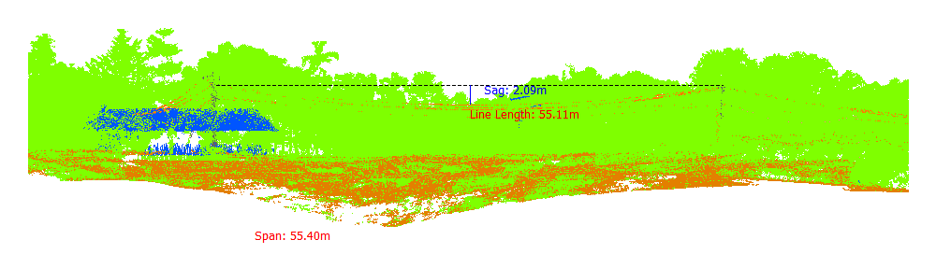
Gambar 685. Lendutan 132-133Fasa Kanan

Tabel 686. Lendutan 133-134Fasa Kiri
Nomor dan Posisi Span | Lendutan (m) | PowerLineLength (m) | Temperature | Kecepatan Angin (m/s) | Max Sag (Temperature 70)
133-134Fasa Kiri | 1.53 | 49.97 | 30.00 | 3.00 | 1.76
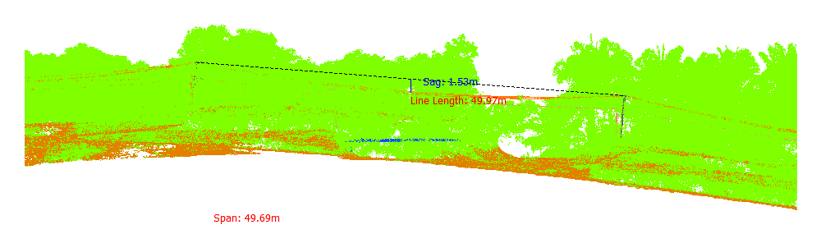
Gambar 686. Lendutan 133-134Fasa Kiri

Tabel 687. Lendutan 133-134Fasa Tengah
Nomor dan Posisi Span | Lendutan (m) | PowerLineLength (m) | Temperature | Kecepatan Angin (m/s) | Max Sag (Temperature 70)
133-134Fasa Tengah | 1.73 | 50.00 | 30.00 | 3.00 | 1.94
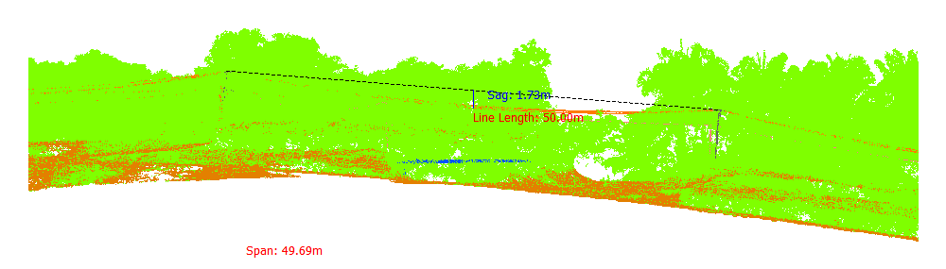
Gambar 687. Lendutan 133-134Fasa Tengah

Tabel 688. Lendutan 133-134Fasa Kanan
Nomor dan Posisi Span | Lendutan (m) | PowerLineLength (m) | Temperature | Kecepatan Angin (m/s) | Max Sag (Temperature 70)
133-134Fasa Kanan | 1.50 | 49.97 | 30.00 | 3.00 | 1.74
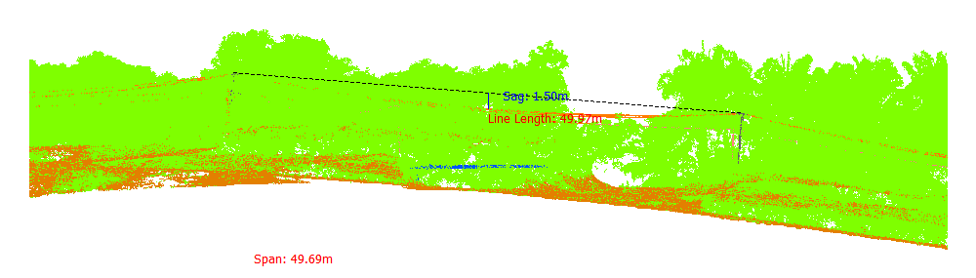
Gambar 688. Lendutan 133-134Fasa Kanan

Tabel 689. Lendutan 134-135Fasa Kiri
Nomor dan Posisi Span | Lendutan (m) | PowerLineLength (m) | Temperature | Kecepatan Angin (m/s) | Max Sag (Temperature 70)
134-135Fasa Kiri | 1.39 | 48.89 | 30.00 | 3.00 | 1.62
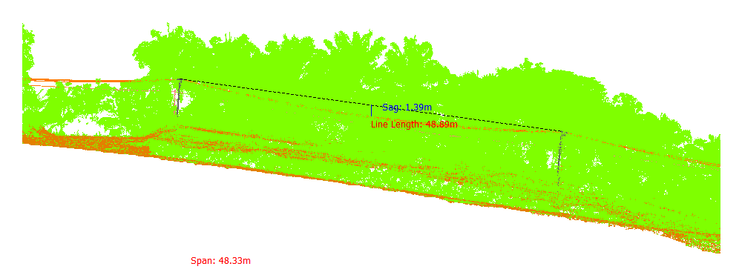
Gambar 689. Lendutan 134-135Fasa Kiri

Tabel 690. Lendutan 134-135Fasa Tengah
Nomor dan Posisi Span | Lendutan (m) | PowerLineLength (m) | Temperature | Kecepatan Angin (m/s) | Max Sag (Temperature 70)
134-135Fasa Tengah | 1.50 | 48.92 | 30.00 | 3.00 | 1.71
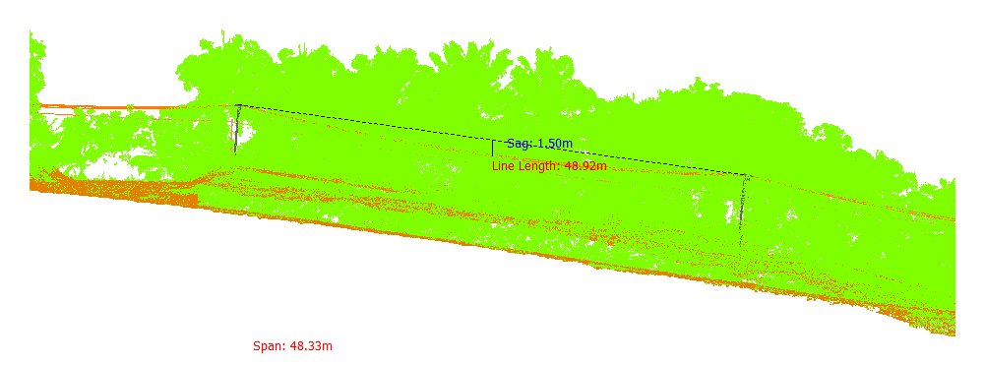
Gambar 690. Lendutan 134-135Fasa Tengah

Tabel 691. Lendutan 134-135Fasa Kanan
Nomor dan Posisi Span | Lendutan (m) | PowerLineLength (m) | Temperature | Kecepatan Angin (m/s) | Max Sag (Temperature 70)
134-135Fasa Kanan | 1.54 | 48.93 | 30.00 | 3.00 | 1.74
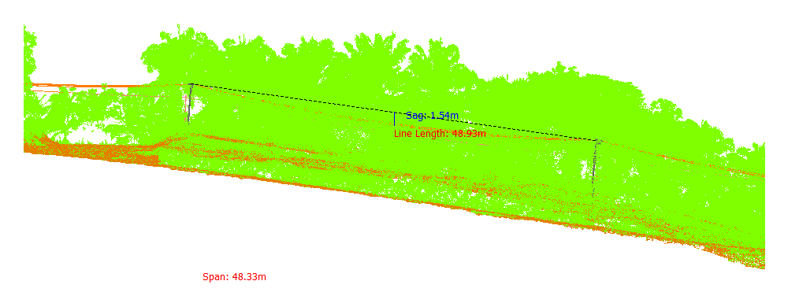
Gambar 691. Lendutan 134-135Fasa Kanan

Tabel 692. Lendutan 135-136Fasa Kiri
Nomor dan Posisi Span | Lendutan (m) | PowerLineLength (m) | Temperature | Kecepatan Angin (m/s) | Max Sag (Temperature 70)
135-136Fasa Kiri | 1.05 | 42.33 | 30.00 | 3.00 | 1.22
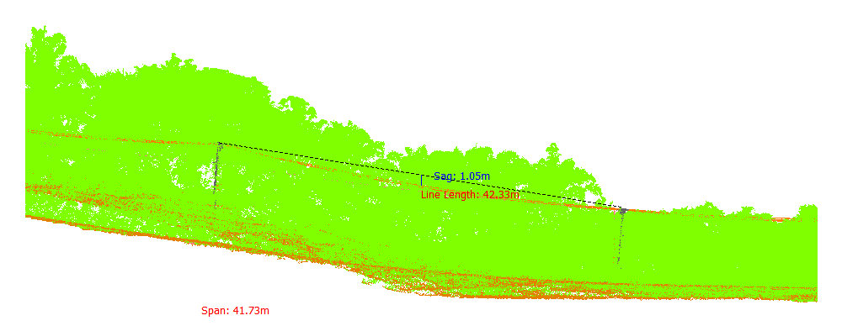
Gambar 692. Lendutan 135-136Fasa Kiri

Tabel 693. Lendutan 135-136Fasa Tengah
Nomor dan Posisi Span | Lendutan (m) | PowerLineLength (m) | Temperature | Kecepatan Angin (m/s) | Max Sag (Temperature 70)
135-136Fasa Tengah | 1.14 | 42.37 | 30.00 | 3.00 | 1.30
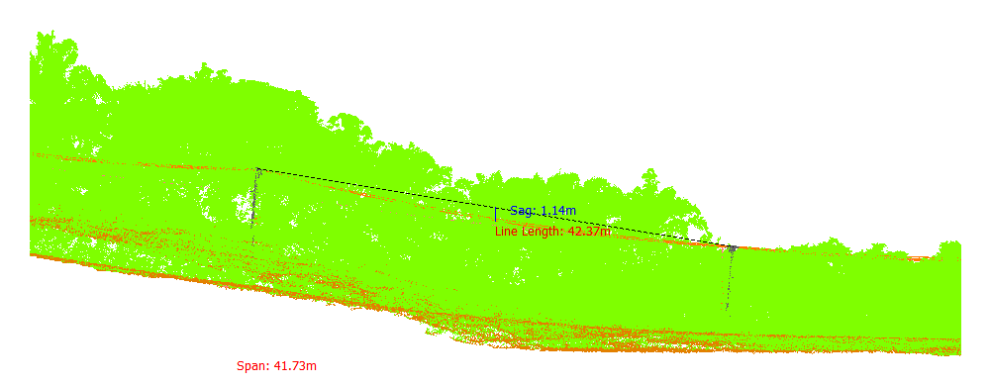
Gambar 693. Lendutan 135-136Fasa Tengah

Tabel 694. Lendutan 135-136Fasa Kanan
Nomor dan Posisi Span | Lendutan (m) | PowerLineLength (m) | Temperature | Kecepatan Angin (m/s) | Max Sag (Temperature 70)
135-136Fasa Kanan | 1.11 | 42.37 | 30.00 | 3.00 | 1.26
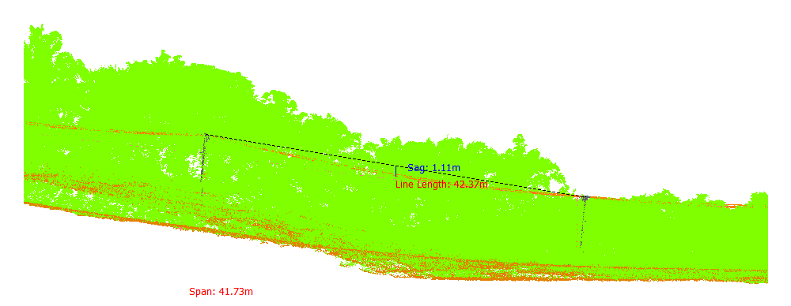
Gambar 694. Lendutan 135-136Fasa Kanan

Tabel 695. Lendutan 136-137Fasa Kiri
Nomor dan Posisi Span | Lendutan (m) | PowerLineLength (m) | Temperature | Kecepatan Angin (m/s) | Max Sag (Temperature 70)
136-137Fasa Kiri | 1.18 | 50.61 | 30.00 | 3.00 | 1.48
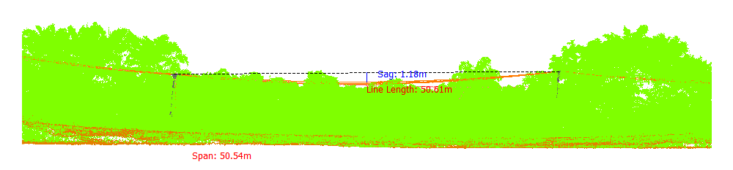
Gambar 695. Lendutan 136-137Fasa Kiri

Tabel 696. Lendutan 136-137Fasa Tengah
Nomor dan Posisi Span | Lendutan (m) | PowerLineLength (m) | Temperature | Kecepatan Angin (m/s) | Max Sag (Temperature 70)
136-137Fasa Tengah | 1.47 | 50.65 | 30.00 | 3.00 | 1.73
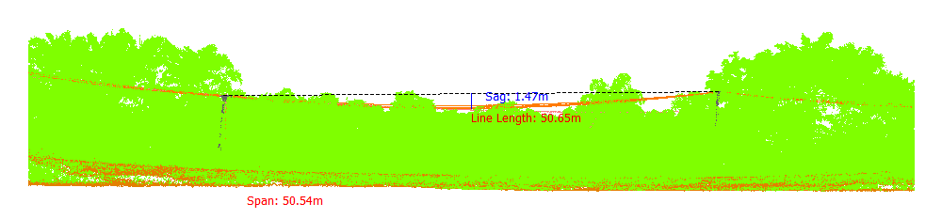
Gambar 696. Lendutan 136-137Fasa Tengah

Tabel 697. Lendutan 136-137Fasa Kanan
Nomor dan Posisi Span | Lendutan (m) | PowerLineLength (m) | Temperature | Kecepatan Angin (m/s) | Max Sag (Temperature 70)
136-137Fasa Kanan | 1.33 | 50.63 | 30.00 | 3.00 | 1.61
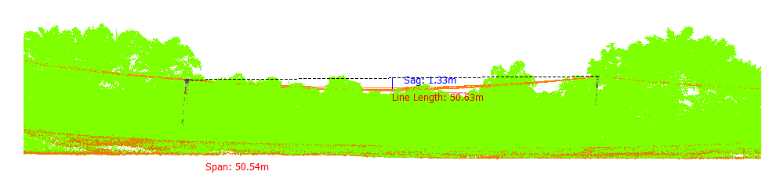
Gambar 697. Lendutan 136-137Fasa Kanan

Tabel 698. Lendutan 137-138Fasa Kiri
Nomor dan Posisi Span | Lendutan (m) | PowerLineLength (m) | Temperature | Kecepatan Angin (m/s) | Max Sag (Temperature 70)
137-138Fasa Kiri | 1.43 | 55.28 | 30.00 | 3.00 | 1.78
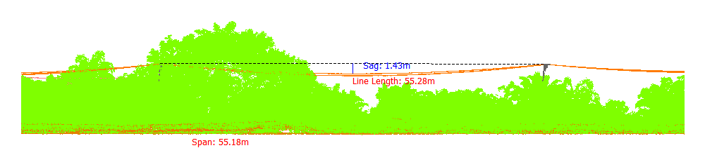
Gambar 698. Lendutan 137-138Fasa Kiri

Tabel 699. Lendutan 137-138Fasa Tengah
Nomor dan Posisi Span | Lendutan (m) | PowerLineLength (m) | Temperature | Kecepatan Angin (m/s) | Max Sag (Temperature 70)
137-138Fasa Tengah | 1.65 | 55.31 | 30.00 | 3.00 | 1.97
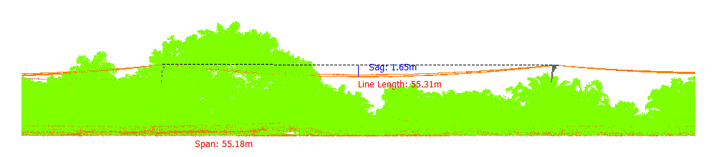
Gambar 699. Lendutan 137-138Fasa Tengah

Tabel 700. Lendutan 137-138Fasa Kanan
Nomor dan Posisi Span | Lendutan (m) | PowerLineLength (m) | Temperature | Kecepatan Angin (m/s) | Max Sag (Temperature 70)
137-138Fasa Kanan | 1.74 | 55.33 | 30.00 | 3.00 | 2.04
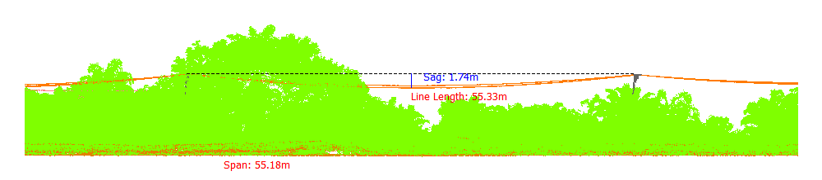
Gambar 700. Lendutan 137-138Fasa Kanan

Tabel 701. Lendutan 138-139Fasa Kiri
Nomor dan Posisi Span | Lendutan (m) | PowerLineLength (m) | Temperature | Kecepatan Angin (m/s) | Max Sag (Temperature 70)
138-139Fasa Kiri | 1.23 | 51.19 | 30.00 | 3.00 | 1.53
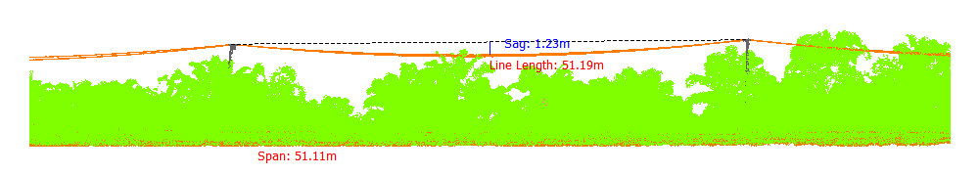
Gambar 701. Lendutan 138-139Fasa Kiri

Tabel 702. Lendutan 138-139Fasa Tengah
Nomor dan Posisi Span | Lendutan (m) | PowerLineLength (m) | Temperature | Kecepatan Angin (m/s) | Max Sag (Temperature 70)
138-139Fasa Tengah | 1.43 | 51.22 | 30.00 | 3.00 | 1.70
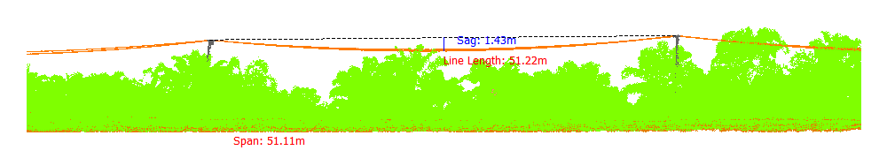
Gambar 702. Lendutan 138-139Fasa Tengah

Tabel 703. Lendutan 138-139Fasa Kanan
Nomor dan Posisi Span | Lendutan (m) | PowerLineLength (m) | Temperature | Kecepatan Angin (m/s) | Max Sag (Temperature 70)
138-139Fasa Kanan | 1.38 | 51.21 | 30.00 | 3.00 | 1.65
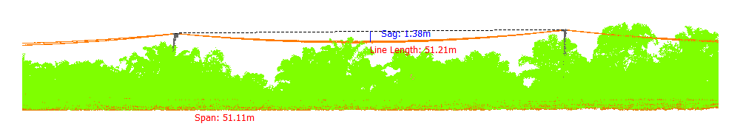
Gambar 703. Lendutan 138-139Fasa Kanan

Tabel 704. Lendutan 139-140Fasa Kiri
Nomor dan Posisi Span | Lendutan (m) | PowerLineLength (m) | Temperature | Kecepatan Angin (m/s) | Max Sag (Temperature 70)
139-140Fasa Kiri | 1.32 | 53.53 | 30.00 | 3.00 | 1.66
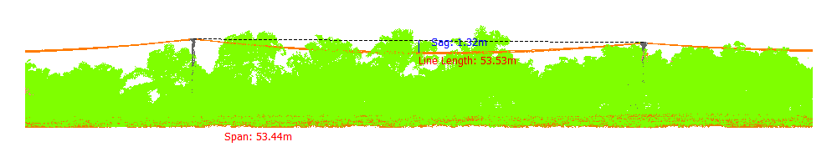
Gambar 704. Lendutan 139-140Fasa Kiri

Tabel 705. Lendutan 139-140Fasa Tengah
Nomor dan Posisi Span | Lendutan (m) | PowerLineLength (m) | Temperature | Kecepatan Angin (m/s) | Max Sag (Temperature 70)
139-140Fasa Tengah | 1.50 | 53.56 | 30.00 | 3.00 | 1.81
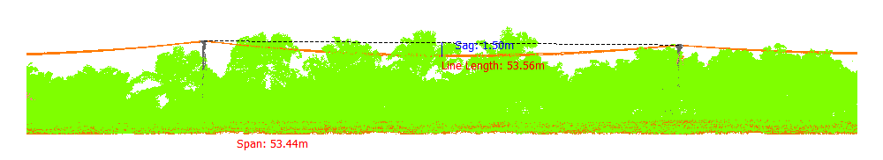
Gambar 705. Lendutan 139-140Fasa Tengah

Tabel 706. Lendutan 139-140Fasa Kanan
Nomor dan Posisi Span | Lendutan (m) | PowerLineLength (m) | Temperature | Kecepatan Angin (m/s) | Max Sag (Temperature 70)
139-140Fasa Kanan | 1.45 | 53.55 | 30.00 | 3.00 | 1.77
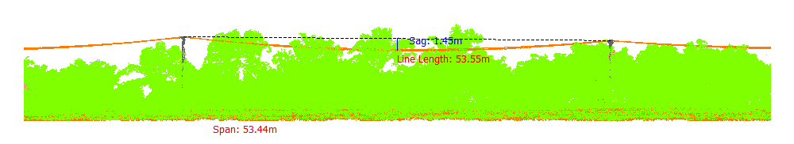
Gambar 706. Lendutan 139-140Fasa Kanan

Tabel 707. Lendutan 140-141Fasa Kiri
Nomor dan Posisi Span | Lendutan (m) | PowerLineLength (m) | Temperature | Kecepatan Angin (m/s) | Max Sag (Temperature 70)
140-141Fasa Kiri | 1.21 | 52.50 | 30.00 | 3.00 | 1.55
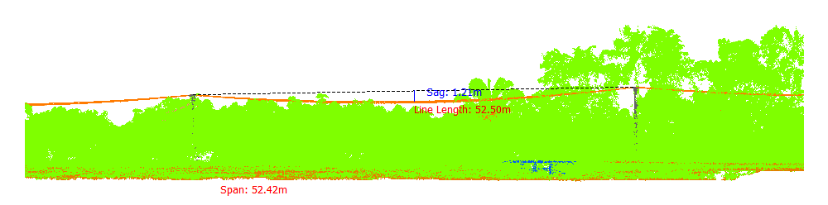
Gambar 707. Lendutan 140-141Fasa Kiri

Tabel 708. Lendutan 140-141Fasa Tengah
Nomor dan Posisi Span | Lendutan (m) | PowerLineLength (m) | Temperature | Kecepatan Angin (m/s) | Max Sag (Temperature 70)
140-141Fasa Tengah | 1.40 | 52.53 | 30.00 | 3.00 | 1.70
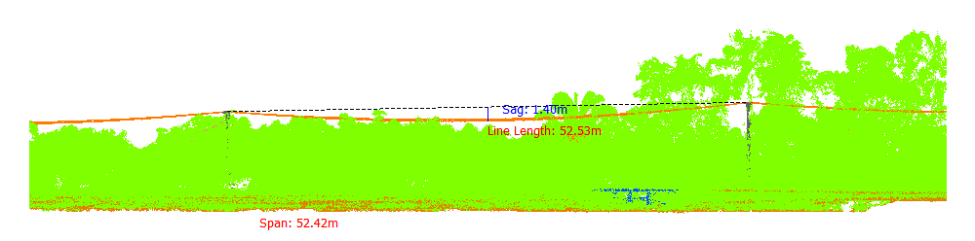
Gambar 708. Lendutan 140-141Fasa Tengah

Tabel 709. Lendutan 140-141Fasa Kanan
Nomor dan Posisi Span | Lendutan (m) | PowerLineLength (m) | Temperature | Kecepatan Angin (m/s) | Max Sag (Temperature 70)
140-141Fasa Kanan | 1.31 | 52.52 | 30.00 | 3.00 | 1.62
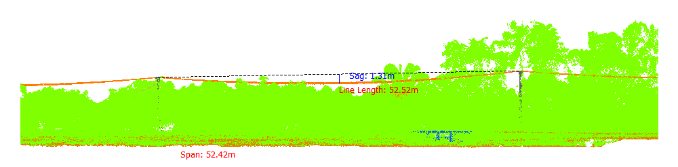
Gambar 709. Lendutan 140-141Fasa Kanan

Tabel 710. Lendutan 141-142Fasa Kiri
Nomor dan Posisi Span | Lendutan (m) | PowerLineLength (m) | Temperature | Kecepatan Angin (m/s) | Max Sag (Temperature 70)
141-142Fasa Kiri | 0.72 | 42.02 | 30.00 | 3.00 | 0.95
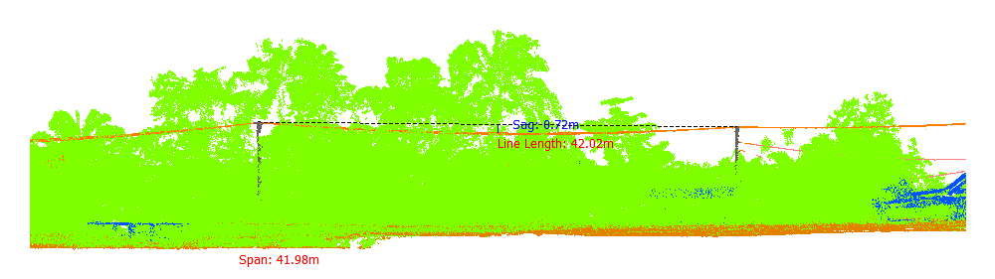
Gambar 710. Lendutan 141-142Fasa Kiri

Tabel 711. Lendutan 141-142Fasa Tengah
Nomor dan Posisi Span | Lendutan (m) | PowerLineLength (m) | Temperature | Kecepatan Angin (m/s) | Max Sag (Temperature 70)
141-142Fasa Tengah | 0.81 | 42.02 | 30.00 | 3.00 | 1.02
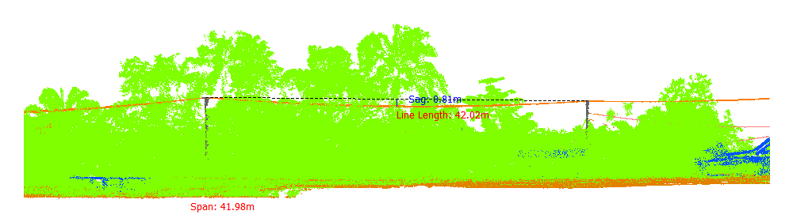
Gambar 711. Lendutan 141-142Fasa Tengah

Tabel 712. Lendutan 141-142Fasa Kanan
Nomor dan Posisi Span | Lendutan (m) | PowerLineLength (m) | Temperature | Kecepatan Angin (m/s) | Max Sag (Temperature 70)
141-142Fasa Kanan | 0.81 | 42.02 | 30.00 | 3.00 | 1.02
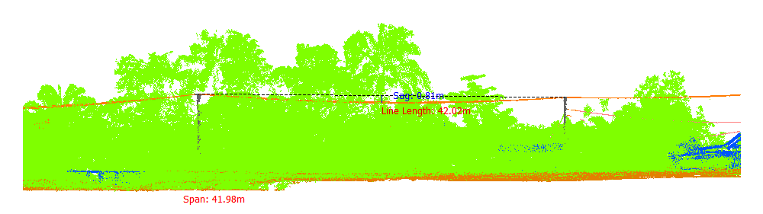
Gambar 712. Lendutan 141-142Fasa Kanan

Tabel 713. Lendutan 142-143Fasa Kiri
Nomor dan Posisi Span | Lendutan (m) | PowerLineLength (m) | Temperature | Kecepatan Angin (m/s) | Max Sag (Temperature 70)
142-143Fasa Kiri | 0.89 | 45.35 | 30.00 | 3.00 | 1.15
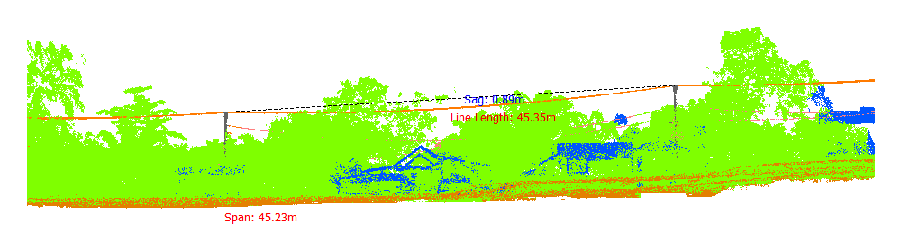
Gambar 713. Lendutan 142-143Fasa Kiri

Tabel 714. Lendutan 142-143Fasa Tengah
Nomor dan Posisi Span | Lendutan (m) | PowerLineLength (m) | Temperature | Kecepatan Angin (m/s) | Max Sag (Temperature 70)
142-143Fasa Tengah | 0.97 | 45.36 | 30.00 | 3.00 | 1.21
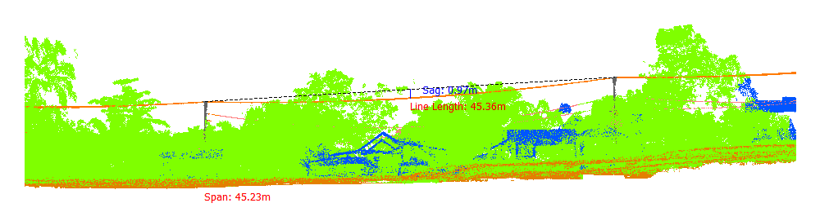
Gambar 714. Lendutan 142-143Fasa Tengah

Tabel 715. Lendutan 142-143Fasa Kanan
Nomor dan Posisi Span | Lendutan (m) | PowerLineLength (m) | Temperature | Kecepatan Angin (m/s) | Max Sag (Temperature 70)
142-143Fasa Kanan | 0.92 | 45.36 | 30.00 | 3.00 | 1.17
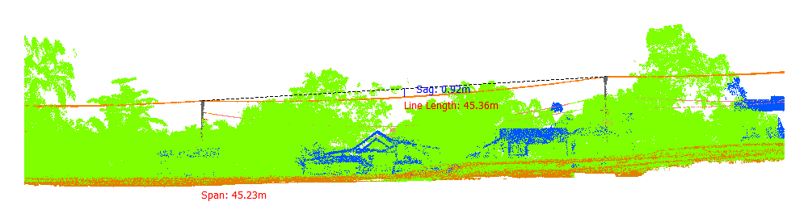
Gambar 715. Lendutan 142-143Fasa Kanan

Tabel 716. Lendutan 143-144Fasa Kiri
Nomor dan Posisi Span | Lendutan (m) | PowerLineLength (m) | Temperature | Kecepatan Angin (m/s) | Max Sag (Temperature 70)
143-144Fasa Kiri | 0.93 | 47.70 | 30.00 | 3.00 | 1.22
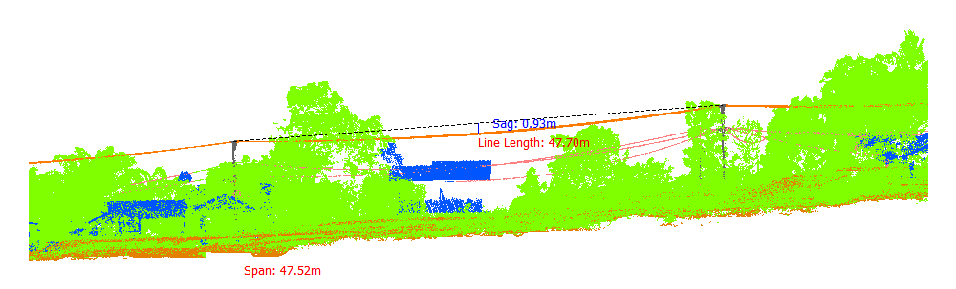
Gambar 716. Lendutan 143-144Fasa Kiri

Tabel 717. Lendutan 143-144Fasa Tengah
Nomor dan Posisi Span | Lendutan (m) | PowerLineLength (m) | Temperature | Kecepatan Angin (m/s) | Max Sag (Temperature 70)
143-144Fasa Tengah | 0.97 | 47.69 | 30.00 | 3.00 | 1.25
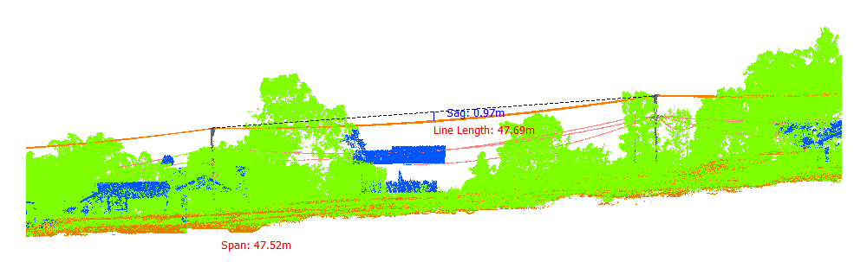
Gambar 717. Lendutan 143-144Fasa Tengah

Tabel 718. Lendutan 143-144Fasa Kanan
Nomor dan Posisi Span | Lendutan (m) | PowerLineLength (m) | Temperature | Kecepatan Angin (m/s) | Max Sag (Temperature 70)
143-144Fasa Kanan | 1.03 | 47.70 | 30.00 | 3.00 | 1.30
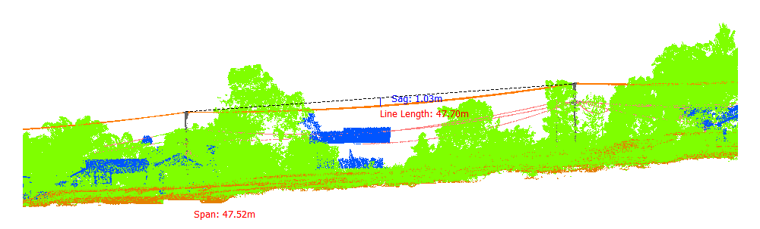
Gambar 718. Lendutan 143-144Fasa Kanan

Tabel 719. Lendutan 144-145Fasa Kiri
Nomor dan Posisi Span | Lendutan (m) | PowerLineLength (m) | Temperature | Kecepatan Angin (m/s) | Max Sag (Temperature 70)
144-145Fasa Kiri | 0.92 | 46.40 | 30.00 | 3.00 | 1.20
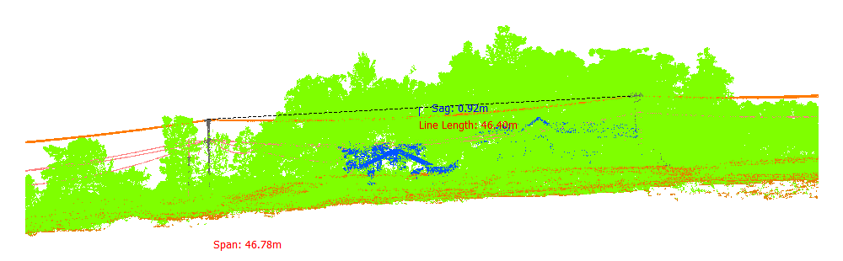
Gambar 719. Lendutan 144-145Fasa Kiri

Tabel 720. Lendutan 144-145Fasa Tengah
Nomor dan Posisi Span | Lendutan (m) | PowerLineLength (m) | Temperature | Kecepatan Angin (m/s) | Max Sag (Temperature 70)
144-145Fasa Tengah | 1.03 | 46.40 | 30.00 | 3.00 | 1.29
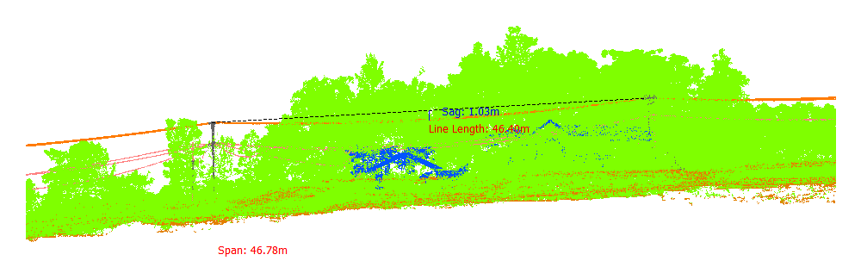
Gambar 720. Lendutan 144-145Fasa Tengah

Tabel 721. Lendutan 144-145Fasa Kanan
Nomor dan Posisi Span | Lendutan (m) | PowerLineLength (m) | Temperature | Kecepatan Angin (m/s) | Max Sag (Temperature 70)
144-145Fasa Kanan | 0.97 | 46.40 | 30.00 | 3.00 | 1.24
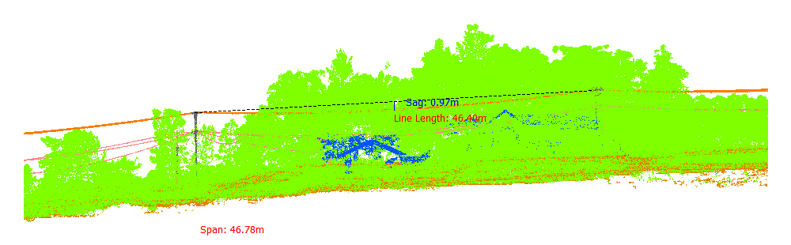
Gambar 721. Lendutan 144-145Fasa Kanan

Tabel 722. Lendutan 145-146Fasa Kiri
Nomor dan Posisi Span | Lendutan (m) | PowerLineLength (m) | Temperature | Kecepatan Angin (m/s) | Max Sag (Temperature 70)
145-146Fasa Kiri | 1.09 | 47.03 | 30.00 | 3.00 | 1.37
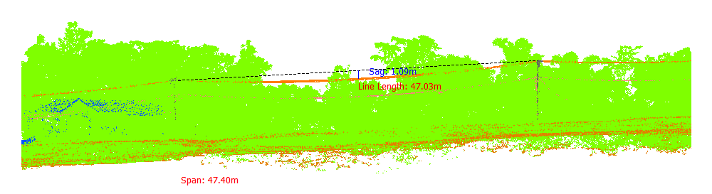
Gambar 722. Lendutan 145-146Fasa Kiri

Tabel 723. Lendutan 145-146Fasa Tengah
Nomor dan Posisi Span | Lendutan (m) | PowerLineLength (m) | Temperature | Kecepatan Angin (m/s) | Max Sag (Temperature 70)
145-146Fasa Tengah | 0.95 | 47.01 | 30.00 | 3.00 | 1.27
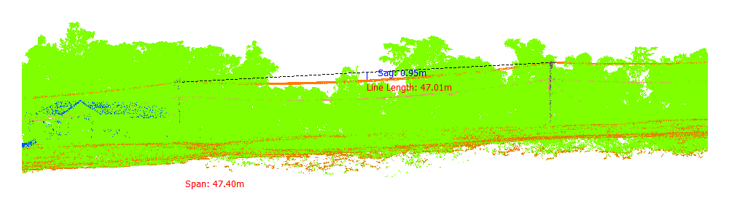
Gambar 723. Lendutan 145-146Fasa Tengah

Tabel 724. Lendutan 145-146Fasa Kanan
Nomor dan Posisi Span | Lendutan (m) | PowerLineLength (m) | Temperature | Kecepatan Angin (m/s) | Max Sag (Temperature 70)
145-146Fasa Kanan | 1.11 | 47.03 | 30.00 | 3.00 | 1.39
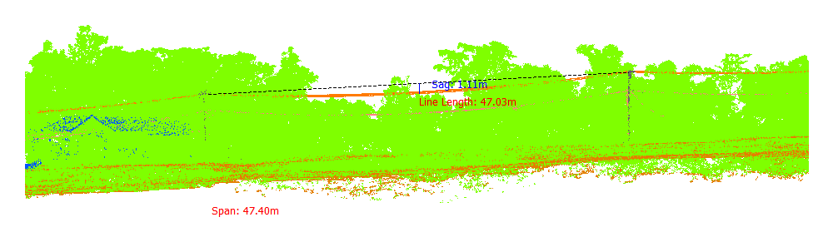
Gambar 724. Lendutan 145-146Fasa Kanan

Tabel 725. Lendutan 146-147Fasa Kiri
Nomor dan Posisi Span | Lendutan (m) | PowerLineLength (m) | Temperature | Kecepatan Angin (m/s) | Max Sag (Temperature 70)
146-147Fasa Kiri | 0.81 | 39.47 | 30.00 | 3.00 | 0.99
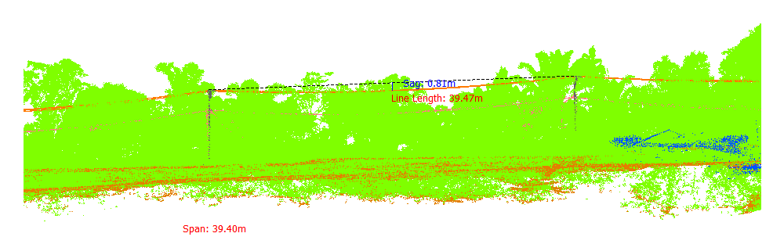
Gambar 725. Lendutan 146-147Fasa Kiri

Tabel 726. Lendutan 146-147Fasa Tengah
Nomor dan Posisi Span | Lendutan (m) | PowerLineLength (m) | Temperature | Kecepatan Angin (m/s) | Max Sag (Temperature 70)
146-147Fasa Tengah | 0.73 | 39.46 | 30.00 | 3.00 | 0.93
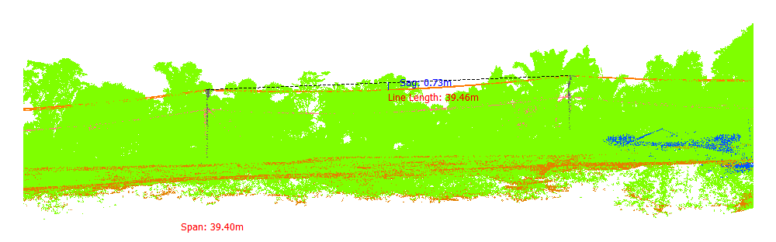
Gambar 726. Lendutan 146-147Fasa Tengah

Tabel 727. Lendutan 146-147Fasa Kanan
Nomor dan Posisi Span | Lendutan (m) | PowerLineLength (m) | Temperature | Kecepatan Angin (m/s) | Max Sag (Temperature 70)
146-147Fasa Kanan | 0.75 | 39.47 | 30.00 | 3.00 | 0.95
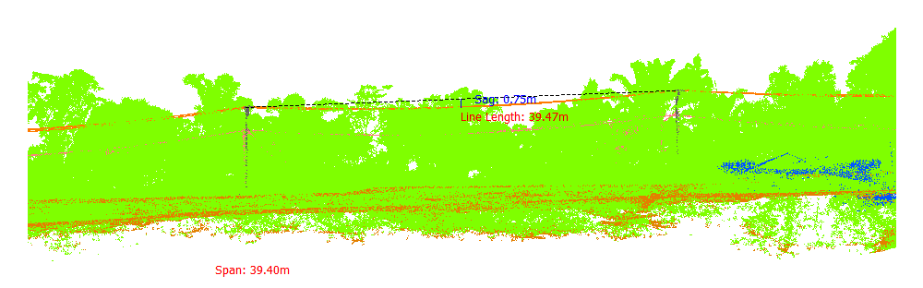
Gambar 727. Lendutan 146-147Fasa Kanan

Tabel 728. Lendutan 147-148Fasa Kiri
Nomor dan Posisi Span | Lendutan (m) | PowerLineLength (m) | Temperature | Kecepatan Angin (m/s) | Max Sag (Temperature 70)
147-148Fasa Kiri | 1.55 | 54.44 | 30.00 | 3.00 | 1.90
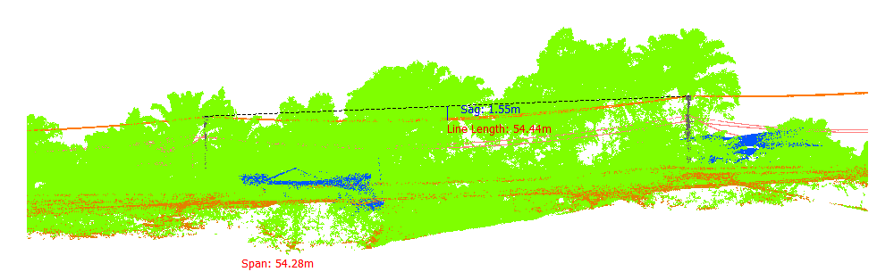
Gambar 728. Lendutan 147-148Fasa Kiri

Tabel 729. Lendutan 147-148Fasa Tengah
Nomor dan Posisi Span | Lendutan (m) | PowerLineLength (m) | Temperature | Kecepatan Angin (m/s) | Max Sag (Temperature 70)
147-148Fasa Tengah | 1.34 | 54.42 | 30.00 | 3.00 | 1.73
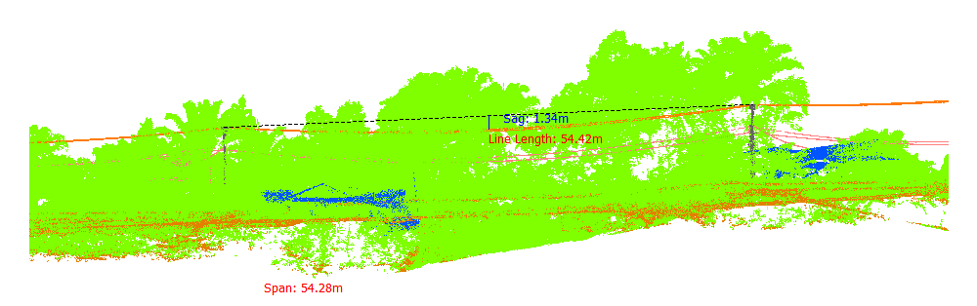
Gambar 729. Lendutan 147-148Fasa Tengah

Tabel 730. Lendutan 147-148Fasa Kanan
Nomor dan Posisi Span | Lendutan (m) | PowerLineLength (m) | Temperature | Kecepatan Angin (m/s) | Max Sag (Temperature 70)
147-148Fasa Kanan | 1.42 | 54.43 | 30.00 | 3.00 | 1.79
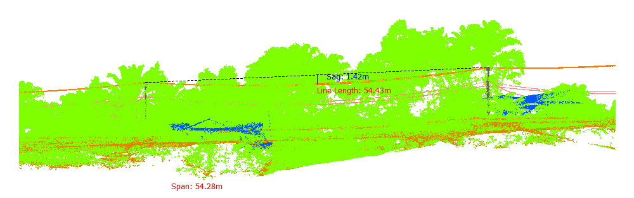
Gambar 730. Lendutan 147-148Fasa Kanan

Tabel 731. Lendutan 148-149Fasa Kiri
Nomor dan Posisi Span | Lendutan (m) | PowerLineLength (m) | Temperature | Kecepatan Angin (m/s) | Max Sag (Temperature 70)
148-149Fasa Kiri | 1.19 | 48.11 | 30.00 | 3.00 | 1.46
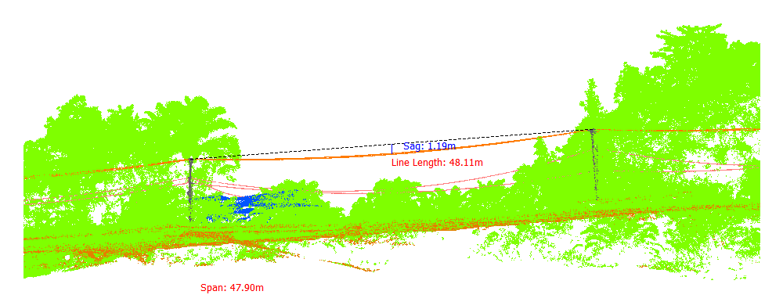
Gambar 731. Lendutan 148-149Fasa Kiri

Tabel 732. Lendutan 148-149Fasa Tengah
Nomor dan Posisi Span | Lendutan (m) | PowerLineLength (m) | Temperature | Kecepatan Angin (m/s) | Max Sag (Temperature 70)
148-149Fasa Tengah | 1.07 | 48.09 | 30.00 | 3.00 | 1.37
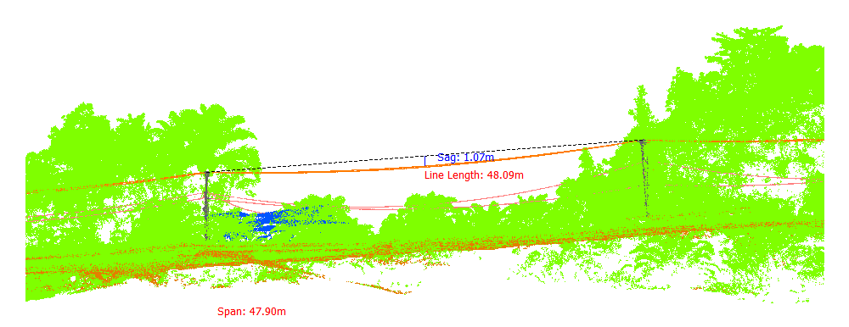
Gambar 732. Lendutan 148-149Fasa Tengah

Tabel 733. Lendutan 148-149Fasa Kanan
Nomor dan Posisi Span | Lendutan (m) | PowerLineLength (m) | Temperature | Kecepatan Angin (m/s) | Max Sag (Temperature 70)
148-149Fasa Kanan | 1.09 | 48.09 | 30.00 | 3.00 | 1.39
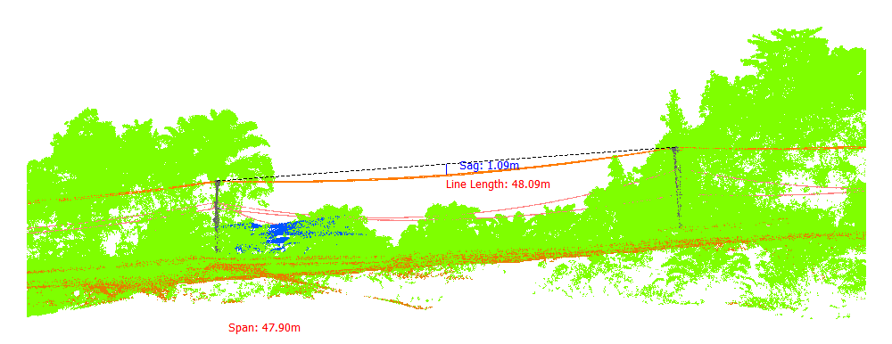
Gambar 733. Lendutan 148-149Fasa Kanan

Tabel 734. Lendutan 149-150Fasa Kiri
Nomor dan Posisi Span | Lendutan (m) | PowerLineLength (m) | Temperature | Kecepatan Angin (m/s) | Max Sag (Temperature 70)
149-150Fasa Kiri | 1.34 | 52.24 | 30.00 | 3.00 | 1.67
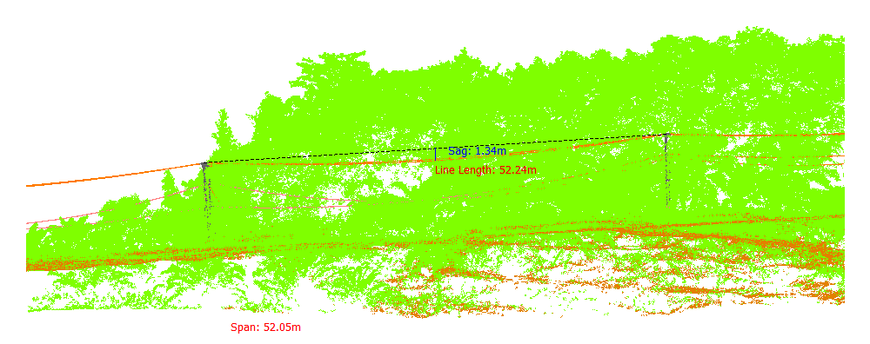
Gambar 734. Lendutan 149-150Fasa Kiri

Tabel 735. Lendutan 149-150Fasa Tengah
Nomor dan Posisi Span | Lendutan (m) | PowerLineLength (m) | Temperature | Kecepatan Angin (m/s) | Max Sag (Temperature 70)
149-150Fasa Tengah | 1.18 | 52.22 | 30.00 | 3.00 | 1.55
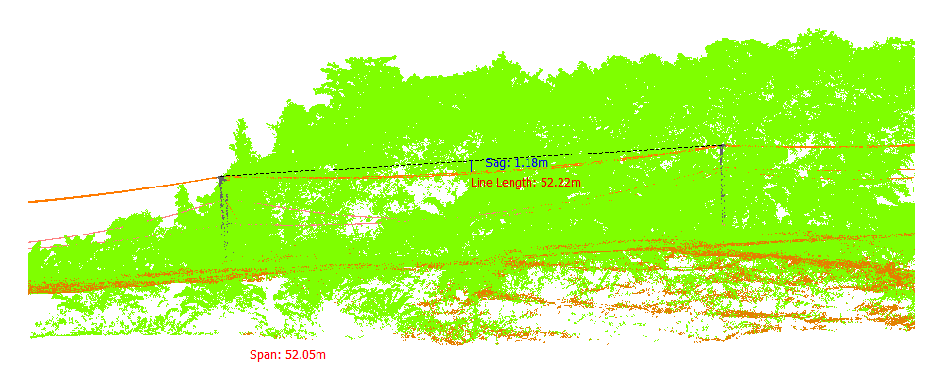
Gambar 735. Lendutan 149-150Fasa Tengah

Tabel 736. Lendutan 149-150Fasa Kanan
Nomor dan Posisi Span | Lendutan (m) | PowerLineLength (m) | Temperature | Kecepatan Angin (m/s) | Max Sag (Temperature 70)
149-150Fasa Kanan | 1.20 | 52.23 | 30.00 | 3.00 | 1.56
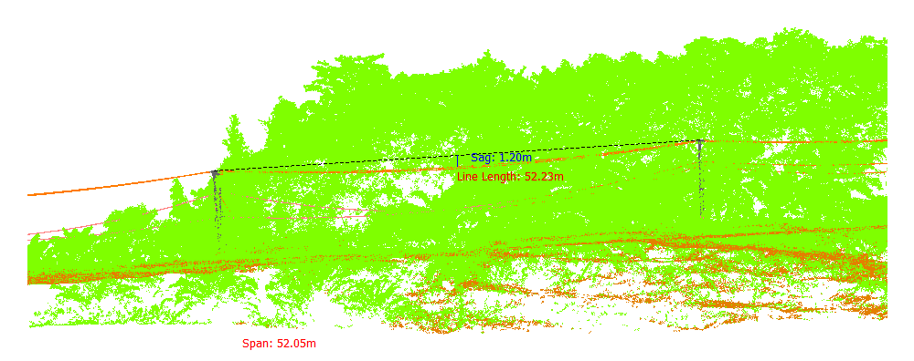
Gambar 736. Lendutan 149-150Fasa Kanan

Tabel 737. Lendutan 150-151Fasa Kiri
Nomor dan Posisi Span | Lendutan (m) | PowerLineLength (m) | Temperature | Kecepatan Angin (m/s) | Max Sag (Temperature 70)
150-151Fasa Kiri | 0.57 | 37.78 | 30.00 | 3.00 | 0.78
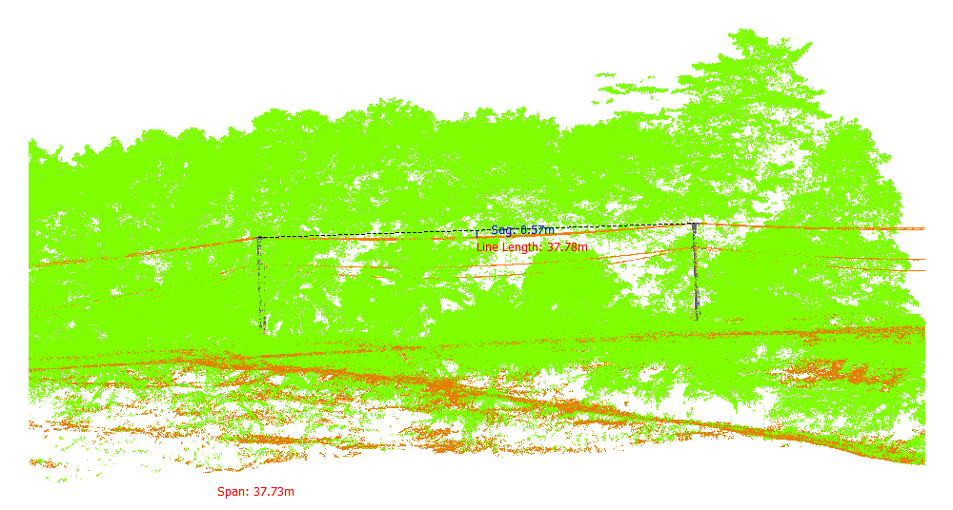
Gambar 737. Lendutan 150-151Fasa Kiri

Tabel 738. Lendutan 150-151Fasa Tengah
Nomor dan Posisi Span | Lendutan (m) | PowerLineLength (m) | Temperature | Kecepatan Angin (m/s) | Max Sag (Temperature 70)
150-151Fasa Tengah | 0.68 | 37.78 | 30.00 | 3.00 | 0.86
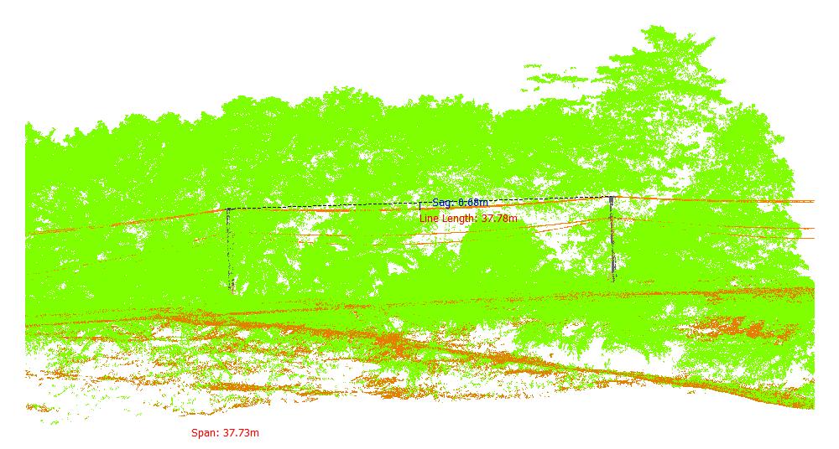
Gambar 738. Lendutan 150-151Fasa Tengah

Tabel 739. Lendutan 150-151Fasa Kanan
Nomor dan Posisi Span | Lendutan (m) | PowerLineLength (m) | Temperature | Kecepatan Angin (m/s) | Max Sag (Temperature 70)
150-151Fasa Kanan | 0.59 | 37.78 | 30.00 | 3.00 | 0.79
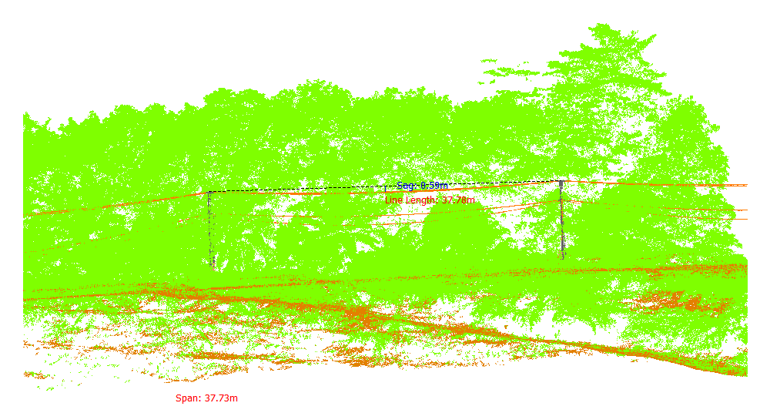
Gambar 739. Lendutan 150-151Fasa Kanan

Tabel 740. Lendutan 151-152Fasa Kiri
Nomor dan Posisi Span | Lendutan (m) | PowerLineLength (m) | Temperature | Kecepatan Angin (m/s) | Max Sag (Temperature 70)
151-152Fasa Kiri | 0.95 | 48.13 | 30.00 | 3.00 | 1.28
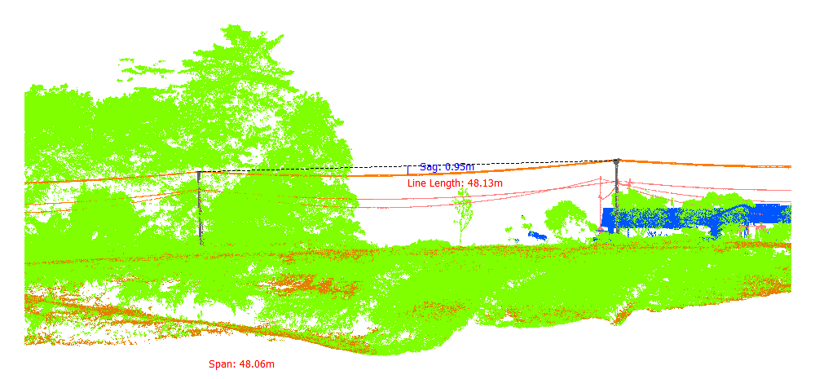
Gambar 740. Lendutan 151-152Fasa Kiri

Tabel 741. Lendutan 151-152Fasa Tengah
Nomor dan Posisi Span | Lendutan (m) | PowerLineLength (m) | Temperature | Kecepatan Angin (m/s) | Max Sag (Temperature 70)
151-152Fasa Tengah | 1.12 | 48.15 | 30.00 | 3.00 | 1.41
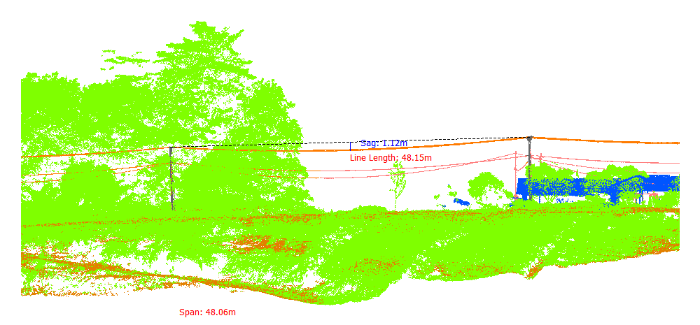
Gambar 741. Lendutan 151-152Fasa Tengah

Tabel 742. Lendutan 151-152Fasa Kanan
Nomor dan Posisi Span | Lendutan (m) | PowerLineLength (m) | Temperature | Kecepatan Angin (m/s) | Max Sag (Temperature 70)
151-152Fasa Kanan | 1.02 | 48.14 | 30.00 | 3.00 | 1.33
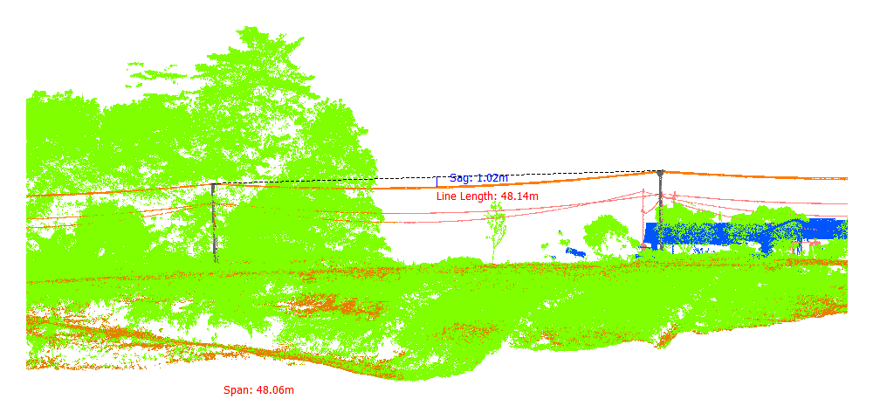
Gambar 742. Lendutan 151-152Fasa Kanan

Tabel 743. Lendutan 152-153Fasa Kiri
Nomor dan Posisi Span | Lendutan (m) | PowerLineLength (m) | Temperature | Kecepatan Angin (m/s) | Max Sag (Temperature 70)
152-153Fasa Kiri | 0.82 | 44.55 | 30.00 | 3.00 | 1.10
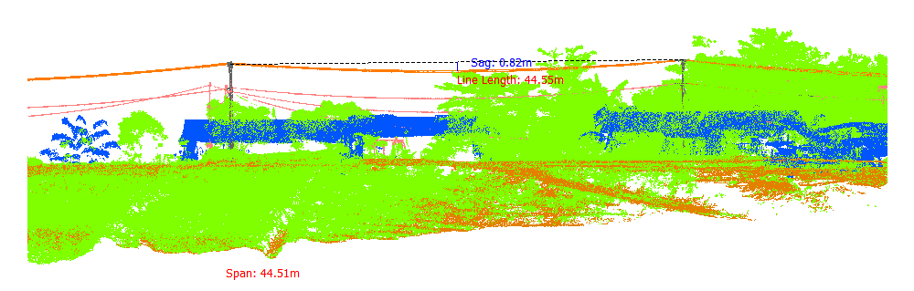
Gambar 743. Lendutan 152-153Fasa Kiri

Tabel 744. Lendutan 152-153Fasa Tengah
Nomor dan Posisi Span | Lendutan (m) | PowerLineLength (m) | Temperature | Kecepatan Angin (m/s) | Max Sag (Temperature 70)
152-153Fasa Tengah | 1.02 | 44.58 | 30.00 | 3.00 | 1.26
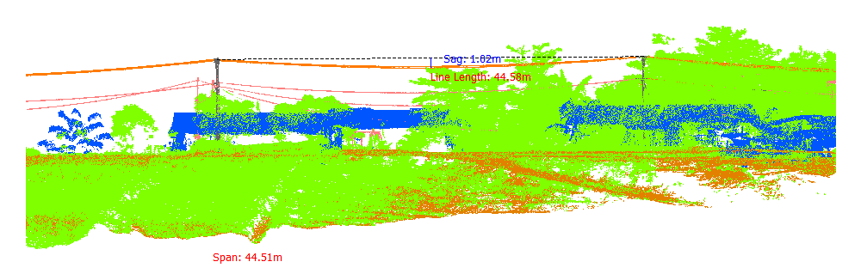
Gambar 744. Lendutan 152-153Fasa Tengah

Tabel 745. Lendutan 152-153Fasa Kanan
Nomor dan Posisi Span | Lendutan (m) | PowerLineLength (m) | Temperature | Kecepatan Angin (m/s) | Max Sag (Temperature 70)
152-153Fasa Kanan | 0.88 | 44.56 | 30.00 | 3.00 | 1.15
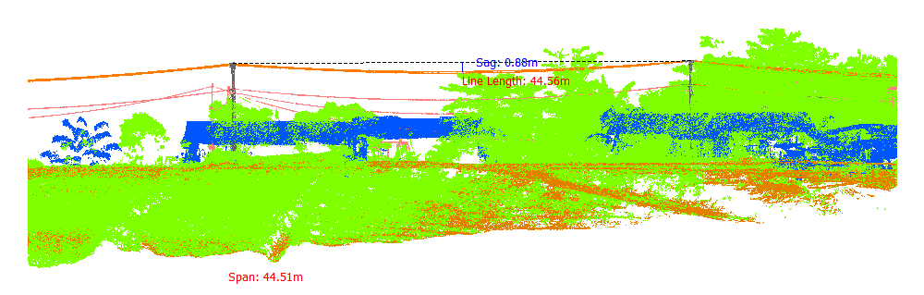
Gambar 745. Lendutan 152-153Fasa Kanan

Tabel 746. Lendutan 153-154Fasa Kiri
Nomor dan Posisi Span | Lendutan (m) | PowerLineLength (m) | Temperature | Kecepatan Angin (m/s) | Max Sag (Temperature 70)
153-154Fasa Kiri | 0.86 | 45.91 | 30.00 | 3.00 | 1.16
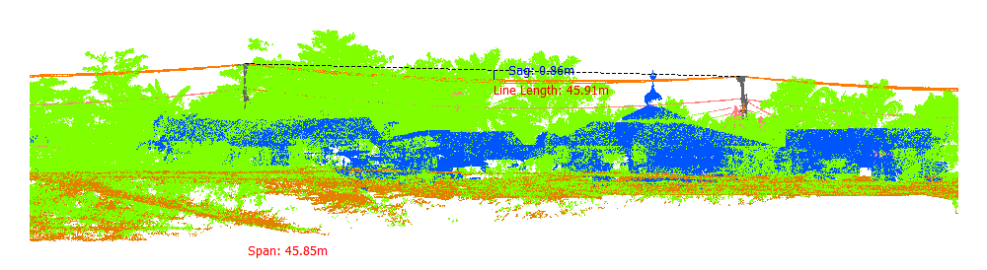
Gambar 746. Lendutan 153-154Fasa Kiri

Tabel 747. Lendutan 153-154Fasa Tengah
Nomor dan Posisi Span | Lendutan (m) | PowerLineLength (m) | Temperature | Kecepatan Angin (m/s) | Max Sag (Temperature 70)
153-154Fasa Tengah | 1.09 | 45.93 | 30.00 | 3.00 | 1.34
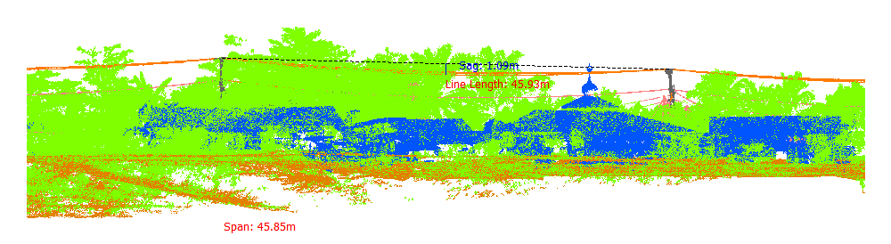
Gambar 747. Lendutan 153-154Fasa Tengah

Tabel 748. Lendutan 153-154Fasa Kanan
Nomor dan Posisi Span | Lendutan (m) | PowerLineLength (m) | Temperature | Kecepatan Angin (m/s) | Max Sag (Temperature 70)
153-154Fasa Kanan | 0.94 | 45.92 | 30.00 | 3.00 | 1.22
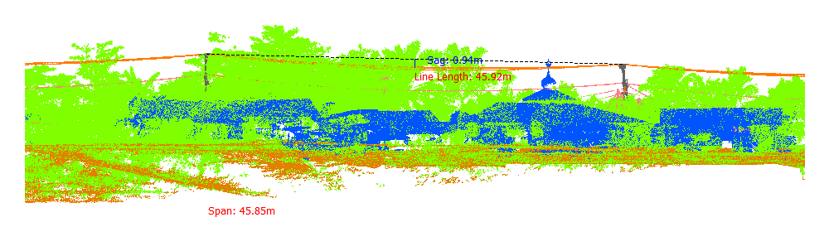
Gambar 748. Lendutan 153-154Fasa Kanan

Tabel 749. Lendutan 154-155Fasa Kiri
Nomor dan Posisi Span | Lendutan (m) | PowerLineLength (m) | Temperature | Kecepatan Angin (m/s) | Max Sag (Temperature 70)
154-155Fasa Kiri | 0.88 | 44.47 | 30.00 | 3.00 | 1.16
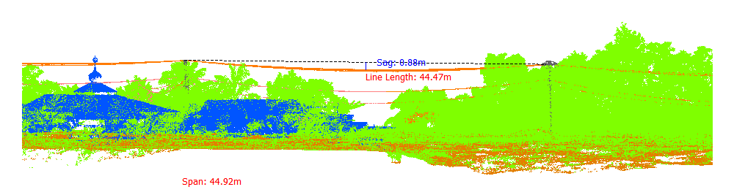
Gambar 749. Lendutan 154-155Fasa Kiri

Tabel 750. Lendutan 154-155Fasa Tengah
Nomor dan Posisi Span | Lendutan (m) | PowerLineLength (m) | Temperature | Kecepatan Angin (m/s) | Max Sag (Temperature 70)
154-155Fasa Tengah | 1.09 | 44.49 | 30.00 | 3.00 | 1.32
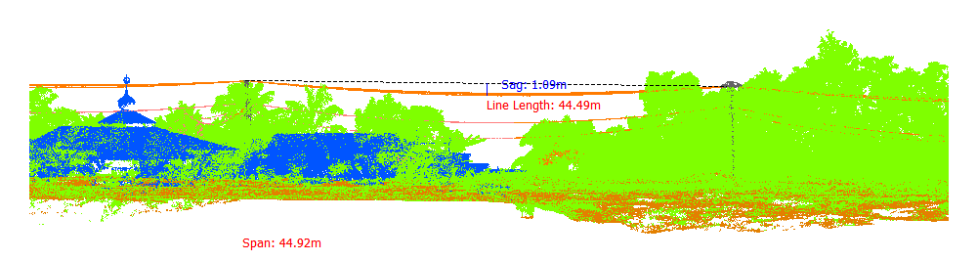
Gambar 750. Lendutan 154-155Fasa Tengah

Tabel 751. Lendutan 154-155Fasa Kanan
Nomor dan Posisi Span | Lendutan (m) | PowerLineLength (m) | Temperature | Kecepatan Angin (m/s) | Max Sag (Temperature 70)
154-155Fasa Kanan | 0.97 | 44.48 | 30.00 | 3.00 | 1.22
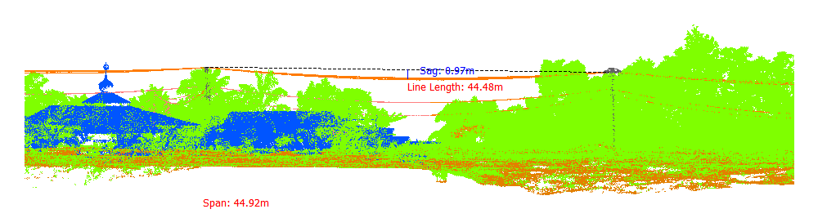
Gambar 751. Lendutan 154-155Fasa Kanan

Tabel 752. Lendutan 155-156Fasa Kiri
Nomor dan Posisi Span | Lendutan (m) | PowerLineLength (m) | Temperature | Kecepatan Angin (m/s) | Max Sag (Temperature 70)
155-156Fasa Kiri | 1.02 | 45.71 | 30.00 | 3.00 | 1.18
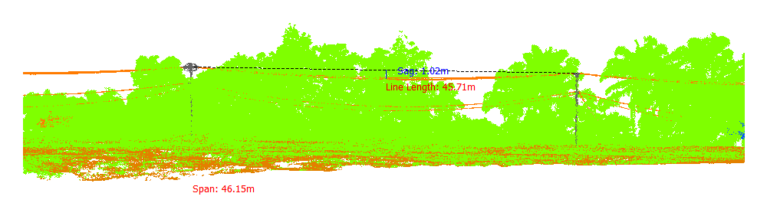
Gambar 752. Lendutan 155-156Fasa Kiri

Tabel 753. Lendutan 155-156Fasa Tengah
Nomor dan Posisi Span | Lendutan (m) | PowerLineLength (m) | Temperature | Kecepatan Angin (m/s) | Max Sag (Temperature 70)
155-156Fasa Tengah | 0.88 | 45.70 | 30.00 | 3.00 | 1.06
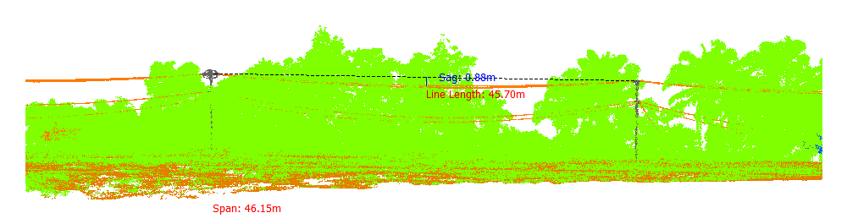
Gambar 753. Lendutan 155-156Fasa Tengah

Tabel 754. Lendutan 155-156Fasa Kanan
Nomor dan Posisi Span | Lendutan (m) | PowerLineLength (m) | Temperature | Kecepatan Angin (m/s) | Max Sag (Temperature 70)
155-156Fasa Kanan | 1.09 | 45.72 | 30.00 | 3.00 | 1.24
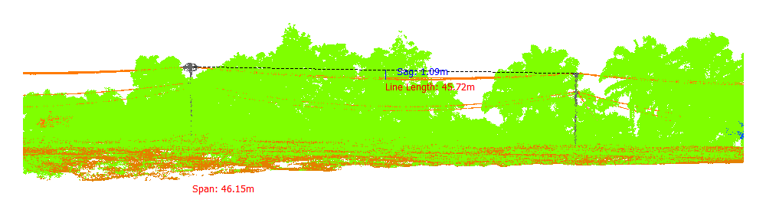
Gambar 754. Lendutan 155-156Fasa Kanan

